# AI Programming with Python

Inhalt

AI Programming with Python 1

1. Introduction to AI Programming 10

1.1. Welcome to AI Programming with Python 10

1.1.1. Welcome to the AI Programming with Python Nanodegree Program 10

1.1.2. Meet your Intructors 10

1.1.3. Community Guildelines 10

1.1.4. Lesson Plan 11

1.2. Career Services 14

1.2.1. What it takes 14

1.2.2. Getting Help 15

1.2.3. Mentor Help 15

1.2.4. Submitting Classroom Feedback 19

1.2.5. Help Center 22

1.2.6. Udacity Support Community 23

1.2.7. Karriere-Services 24

1.2.8. Plagiarism 24

1.2.9. Quiz: Plagiarism at Udacity 26

1.3. Support 26

1.3.1. FAQ 26

1.3.2. Support 27

2. Introduction to Python Programming 28

2.1. Why Phython Programming 28

2.1.1. Welcome to the course! 28

2.1.2. Programming in Python 28

2.2. Data Types and Operators 29

2.2.1. Introduction 29

2.2.2. Arithemetic Operators 29

2.2.3. Quiz: Arithemitc Operators 30

2.2.4. Solution: Arithmetic Operators 33

2.2.5. Variables and Assignment Operators 33

2.2.6. Quiz: Variables and Assignments Operators 36

2.2.7. Solution: Variables and Assignment Operators 39

2.2.8. Intergers and Floats 40

2.2.9. Quiz: Integers and Floats 43

2.2.10. Booleans, Comparison Operators, and Logical Operators 44

2.2.11. Quiz: Booleans, Comparison Operators, and Logical Operators 45

2.2.12. Solution: Booleans, Comparison and Logical Operators 47

2.2.13. Strings 47

2.2.14. Quiz: Strings 50

2.2.15. Solution: Strings 54

2.2.16. Type and Type Conversion 54

2.2.17. Quiz: Type and Type Conversion 56

2.2.18. Solution: Type and Type Conversion 59

2.2.19. String Methods 59

2.2.20. String Methods 62

2.2.21. Another String Method – Split 63

2.2.22. Quiz: String Methods Practice 65

2.2.23. Solution: String Methods Practice 66

2.2.24. "There's a Bug in my Code" 68

2.2.25. Conclusion 71

2.2.26. Summary 71

2.3. Data Structures 73

2.3.1. Introduction 73

2.3.2. Lists and Membership Operators 73

2.3.3. Quiz: Lists and Membership Operators 78

2.3.4. Solution: List and Membership Operators 80

2.3.5. Why do we need Lists? 81

2.3.6. List Method 83

2.3.7. Quiz: List Methods 86

2.3.8. Check for Understanding: Lists 88

2.3.9. Tuples 90

2.3.10. Quiz: Tuples 91

2.3.11. Sets 92

2.3.12. Quiz: Sets 94

2.3.13. Dictionaries and Identity Operators 95

2.3.14. Quiz: Dictionaries and Identity Operators 96

2.3.15. Solution: Dictionaries and Identity Operators 99

2.3.16. Quiz: More with Dictionaries 99

2.3.17. When to use Dictionaries? 100

2.3.18. Check for Understanding: Data Structures 102

2.3.19. Compound Data Structures 104

2.3.20. Quiz: Compound Data Structures 105

2.3.21. Solution: Compound Data Structure 107

2.3.22. Practice Questions 108

2.3.23. Solution: Practice Questions 111

2.3.24. Conclusion 113

2.4. Control Flow 114

2.4.1. Introduction 114

2.4.2. Conditional Statements 114

2.4.3. Practice: Conditional Statements 117

2.4.4. Quiz: Solution: Which Prize 119

2.4.5. Quiz: Conditional Stetements 120

2.4.6. Solution: Conditional Statements 122

2.4.7. Boolean: Expressions for Conditions 123

2.4.8. Quiz: Boolean Expression for Conditions 127

2.4.9. Solution: Boolean Expressions for Conditions 129

2.4.10. For Loops 131

2.4.11. Practice: For Loops 134

2.4.12. Solution: For Loops Practice 135

2.4.13. Ouiz: For Loops 137

2.4.14. Solution: For Loops Quiz 142

2.4.15. Quiz: Match Inputs to Outputs 144

2.4.16. Building Dictionaries 145

2.4.17. Iterating Through Dictionaries with for Loops 148

2.4.18. Quiz: Iterating Through Dictionaries 150

2.4.19. Solution: Iterating Through Dictionaries 152

2.4.20. While Loops 153

2.4.21. Practice: While Loops 154

2.4.22. Solution: While Loops Practice 156

2.4.23. Quiz: While Lopps 157

2.4.24. Solution: While Loops Quiz 160

2.4.25. For Loops vs. While Loops 163

2.4.26. Check for Understanding: For and While Loops 164

2.4.27. Solution: Check for understanding: for and while Loops 166

2.4.28. Break, Continue 168

2.4.29. Quiz: Break, Continue 170

2.4.30. Solution: Break, Continue 171

2.4.31. Practice: Loops 172

2.4.32. Solution: Loops 173

2.4.33. Zip and Enumerate 174

2.4.34. Quiz: Zip and Enumerate 176

2.4.35. Solution: Zip and Enumerate 181

2.4.36. List Comprehensions 183

2.4.37. Quiz: List Comprehensions 184

2.4.38. Solution: List Comprehensions 187

2.4.39. Practice Questions 188

2.4.40. Solutions to practice Questions 191

2.4.41. Conclusion 194

2.5. Functions 194

2.5.1. Introduction 194

2.5.2. Defining Functions 195

2.5.3. Quiz: Defining Functions 199

2.5.4. Solution: Defining Functions 200

2.5.5. Check for Understanding: Functions 202

2.5.6. Variable Scope 205

2.5.7. Variable Scope 207

2.5.8. Solution: Variable Scope 208

2.5.9. Check for Understanding: Variable Scope 209

2.5.10. Documentation 212

2.5.11. Quiz: Documentation 213

2.5.12. Solution: Documentation 214

2.5.13. Lambda Expressions 214

2.5.14. Quiz: Lambda Expressions 216

2.5.15. Solutions: Lambda Expressions 217

2.5.16. Iterators and Generators 218

2.5.17. Quiz: Iteratirs and Generators 220

2.5.18. Solutions: Iterators and Generators 222

2.5.19. Generator Expressions 223

2.5.20. Conclusion 223

2.6. Scripting 224

2.6.1. Introduction 224

2.6.2. Python Installation 224

2.6.3. Install Python Using Anaconda 226

2.6.4. For Windows configuring Git Bash to run Python 226

2.6.5. Running a Python Script 229

2.6.6. Programming Enviroment Setup 230

2.6.7. Editing a Python Script 231

2.6.8. Scripting with Raw Input 231

2.6.9. Quiz: Scripting with Raw Input 232

2.6.10. Solution: Scripting with Raw Input 234

2.6.11. Errors and Exceptions 234

2.6.12. Errors and Exceptions 235

2.6.13. Handling Errors 236

2.6.14. Practice: Handling Input Errors 237

2.6.15. Solution: Handling Input Errors 238

2.6.16. Accessing error Messages 238

2.6.17. Reading and Writing Files 239

2.6.18. Quiz: Reading and Writing Files 241

2.6.19. Solution: Reading and writing files 243

2.6.20. Quiz: Practice Debugging 244

2.6.21. Solutions for Quiz: Practice Debugging 246

2.6.22. Importing Local Scripts 247

2.6.23. The Standard Library 249

2.6.24. Quiz: The standard library 249

2.6.25. Solution: The Standard Library 253

2.6.26. Techniques for Importing Modules 253

2.6.27. Quiz: Techniques for importing modules 254

2.6.28. Third-Party Libraries 255

2.6.29. Experimenting with an Interpreter 256

2.6.30. Online Ressources 258

2.6.31. Practice Question 260

2.6.32. Solution for Practice Question 261

2.6.33. Conclusion 261

2.7. Intro to Object-Oriented Programming 262

2.7.1. Introduction 262

2.7.2. Procedural vs. Object-oriented programming 262

2.7.3. Class, object, method, and attribute 264

2.7.4. OOP Syntax 266

2.7.5. Exercise: OOP Syntax Practice – Part 1 267

2.7.6. Notes about OOP 270

2.7.7. Exercise: OOP Syntax Pratice – Part 2 273

2.7.8. Commenting object-oriented code 282

2.7.9. Gaussian class 283

2.7.10. How to Gaussian class works 286

2.7.11. Exercise: Code the Gaussian Class 286

2.7.12. Magic methods 287

2.7.13. Exercise: Code Magic Methods 287

2.7.14. Inheritance 287

2.7.15. Exercise: Inheritance with Clothering 288

2.7.16. Inheritance Gaussian class 288

2.7.17. Demo: Inheritance Probability 288

2.7.18. Advanced OOP topics 288

2.8. Project: Use a pre-trained Image Classifier to Identify Dog Breeds 289

2.8.1. Instructor 289

2.8.2. Project Description 289

2.8.3. Project Instructions 291

2.8.4. Workspace How-to 293

2.8.5. Time Code 293

2.8.6. Project Workspace - Timing 296

2.8.7. Command Line Arguments 296

2.8.8. Project Workspace – Command Line Arguments 299

2.8.9. Mutable Data Types and Functions 299

2.8.10. Creating Pet Image Labels 299

2.8.11. Project Workspace – Pet Image Labels 304

2.8.12. Classifying Images 304

2.8.13. Project Workspace – Classifying Images 309

2.8.14. Classifying Labels as Dogs 309

2.8.15. Project Workspace – Adjusting Results 312

2.8.16. Calculating results 312

2.8.17. Project Workspace – Calculating Results 316

2.8.18. Printing Results 316

2.8.19. Project Workspace – Printing results 320

2.8.20. Classify Uploaded Images 320

2.8.21. Project Workspace – Classify Uploaded Images 322

2.8.22. Final Results 322

2.8.23. Project Workspace – Final Results 324

2.8.24. Use a Pre-trained Image Classifier to Identify Dog Breeds 324

3. Numpy, Pandas, Mathplotlib 324

3.1. Ananconda 324

3.1.1. Overview 324

3.1.2. Demonstration 325

3.1.3. What is Anaconda? 325

3.1.4. Installing Anaconda 330

3.1.5. Managing Packages 333

3.1.6. Managing Enviroments 335

3.1.7. More Enviroment Action 338

3.1.8. Summary and Best Practices 340

3.1.9. Python versions at Udacity 341

3.2. Jupyter Notebooks 342

3.2.1. Objectives 342

3.2.2. What are Juypter notebooks? 343

3.2.3. Installing Juypter Notebook 345

3.2.4. Launching the Notebook Server 345

3.2.5. Notebook Interface 350

3.2.6. Code Cells 354

3.2.7. Markdown Cells 356

3.2.8. Keyboard Shortcuts 359

3.2.9. Magic Keywords 360

3.2.10. Converting Notebooks 363

3.2.11. Creating a Slideshow 366

3.2.12. Finishing up 368

3.3. NumPy 368

3.3.1. Instructors 368

3.3.2. Introduction to NumPy 369

3.3.3. Why use NumPy? 370

3.3.4. Creating and Saving NumPy ndarrays 371

3.3.5. Using Built-in Functions to create ndarrays 377

3.3.6. Arithemtic Operations on Pandas Series 390

3.3.7. Manipulate a Series 394

3.3.8. Create Pandas DataFrames 394

3.3.9. Accessing Elements in Pandas DataFrames 401

3.3.10. Dealing with NaN 407

3.3.11. Manipulate a DataFrame 413

3.3.12. Loading Data into a pandas DataFrame 414

3.3.13. Glossary 420

3.3.14. Getting Set Up for the Mini-Project 422

3.3.15. Mini-Project: Statistics from Stock Data 423

3.4. Matplolib and Seaborn Part 1 423

3.4.1. Instructor 423

3.4.2. Introduction 423

3.4.3. Tidy Data 424

3.4.4. Bar Charts 426

3.4.5. Absolute vs. Relative Frequency 431

3.4.6. Counting Missing Data 438

3.4.7. Bar Chart Practice 441

3.4.8. Pie Charts 441

3.4.9. Histograms 445

3.4.10. Histogram Practice 451

3.4.11. Choosing a Plot for discrete Data 451

3.4.12. Descriptive Statistics, Outliers and Axis Limits 454

3.4.13. Scales and Transformations 456

3.4.14. Scales and Transformations Practice 461

3.4.15. Lesson Summary 461

3.4.16. Extra: Kernel Density Estimation 461

3.5. Mathplotlib and Seaborn Part 2 464

3.5.1. Introduction 464

3.5.2. Scatterplots and Correlations 464

3.5.3. Overplotting, Transparency, and Jitter 467

3.5.4. Heat Maps 469

3.5.5. Scatterplot Practice 473

3.5.6. Violin Plots 473

3.5.7. Box Plots 475

3.5.8. Violin and Box Plot Practice 477

3.5.9. Clustered Bar Charts 477

3.5.10. Categorial Plot Practice 481

3.5.11. Faceting 481

3.5.12. Adaptation of Univariate Plots 484

3.5.13. Line Plots 486

3.5.14. Additional Plot Practice 491

3.5.15. Lesson Summary 491

3.5.16. Glossary 491

3.5.17. Postscript: Multivariate Visualization 492

3.5.18. Extra: Swarm Plots 497

3.5.19. Extra: Rug and Strip Plots 498

3.5.20. Extra: Stacked Plots 499

4. Linear Algebra Essentials 503

4.1. Introductions 503

4.1.1. Our Goal 503

4.1.2. Instructors 504

4.1.3. Essence of Linear Algebra 505

4.1.4. Structure of this lesson 505

4.1.5. Working with Equations 506

4.1.6. Try our workspace out! 508

4.1.7. Try our workspace again! 509

4.2. Vectors 510

4.2.1. What´s a Vector? 510

4.2.2. Vectors, what even are they? Part 2 511

4.2.3. Vectors, what are they? Part 3 511

4.2.4. Vectors- Mathematical definition 511

4.2.5. Transpose 512

4.2.6. Magnitude and Direction 513

4.2.7. Vectors- Quiz 1 514

4.2.8. Operations in the field 515

4.2.9. Vector Addition 516

4.2.10. Vectors- Quiz 2 516

4.2.11. Scalar by Vector Multiplication 517

4.2.12. Vectors Quiz 3 518

4.2.13. Vectors Quiz Answers 520

4.3. Linear Combination 520

4.3.1. Linear Combination. Part 1 520

4.3.2. Linear Combination. Part 2 520

4.3.3. Linear Combination and Span 520

4.3.4. Linear Combination- Quiz 1 522

4.3.5. Linear Dependency 523

4.3.6. Solving a simplified Set of Equations 524

4.3.7. Linear Combination – Quiz 2 527

4.3.8. Linear Combination – Quiz 2 528

4.4. Linear Transformation and Matrices 529

4.4.1. What is a Matrix? 529

4.4.2. Matrix Addition 530

4.4.3. Matrix Addition Quiz 531

4.4.4. Scalar Multiplication of Matrix and Quiz 532

4.4.5. Multiplication of Square Matrices 534

4.4.6. Square Matrix Multiplication Quiz 535

4.4.7. Matrix Multiplication – General 536

4.4.8. Matrix Multiplication Quiz 537

4.4.9. Linear Transformation and Matrices. Part 1 539

4.4.10. Linear Transformation and Matrices. Part 2 539

4.4.11. Linear Transformation and Matrices. Part 2 539

4.4.12. Linear Transformation Quiz Answer 540

4.5. Vector Lab 542

4.5.1. Vectors Lab 542

4.5.2. Vectors Lab Solution 542

4.6. Linear Combination Lab 542

4.6.1. Linear Combination 542

4.6.2. Linear Combination Lab Solution 544

4.7. Linear Mapping Lab 544

4.7.1. Lab Description 544

4.7.2. Visualizing Matrix Multiplication 544

4.7.3. Matrix Multiplication Lab 545

4.7.4. Linear Mapping Lab Solutions 546

4.8. Linear Algebra in Neutral Networks 546

4.8.1. Instructor 546

4.8.2. Brief Introduction 547

4.8.3. What is a neural network? 548

4.8.4. How are the neurons connected? 549

4.8.5. Putting the pieces together 550

4.8.6. The feedforward Process-Finding h 551

4.8.7. The feedforward Process-Finding y 553

5. Calculus Essentials 554

5.1. Calculus 554

5.1.1. Our Goal 554

5.1.2. Instructor 555

5.1.3. Introduction Video 555

5.1.4. Derivatives 555

5.1.5. Derivatives Through Geometry 555

5.1.6. The Chain Rule 555

5.1.7. Derivatives of exponentials 555

5.1.8. Implicit Differentiation 555

5.1.9. Limits 555

5.1.10. Integrals 555

5.1.11. More on Integrals 555

5.1.12. The Taylor Series (optional) 555

5.1.13. Multivariable Chain Rule 556

5.2. Calculus in Neural Networks 556

5.2.1. Introduction 556

5.2.2. What is a neural Network? 557

5.2.3. Gradient Descent 557

5.2.4. Backpropagation 557

5.2.5. Backpropagation and Calculus 557

5.2.6. Gradient Descent – Example 557

6. Neural networks 557

6.1. Introduction to Neural Networks 557

6.1.1. Instructor 557

6.1.2. Introduction 557

6.1.3. Classification Problems 1 557

6.1.4. Classification Problems 2 558

6.1.5. Linear Boundaries 558

6.1.6. Higher Dimensions 558

6.1.7. Perceptrons 559

6.1.8. Why „Neural Networks“? 559

6.1.9. Perceptrons as Logical Operators 559

6.1.10. Perceptron Trick 564

6.1.11. Perceptron Algorithm 565

6.1.12. Non-Linear Regions 566

6.1.13. Error Functions 566

6.1.14. Log-loss Error Function 566

6.1.15. Discrete vs Continuous 567

6.1.16. Softmax 567

6.1.17. One-Hot Encoding 568

6.1.18. Maximum Likelihood 568

6.1.19. Maximizing Probabilities 569

6.1.20. Cross-Entropy 1 569

6.1.21. Cross-Entropy 2 569

6.1.22. Multi-Class Cross Entropy 570

6.1.23. Logistic Regression 571

6.1.24. Gradient Descent 571

6.1.25. Logistic Regression Alogorithm 573

6.1.26. Pre-Lab: Gradient Descent 573

6.1.27. Notebook: Gradient Descent 575

6.1.28. Perceptron vs. Gradient Descent 575

6.1.29. Continuous Perceptrons 575

6.1.30. Non-linear Data 575

6.1.31. Non-Linear Models 575

6.1.32. Neural Network Architecture 575

6.1.33. Feedforward 576

6.1.34. Backpropagation 577

6.1.35. Pre-Lab: Analyzing Student Data 578

6.1.36. Notebook: Analyzing Student Data 579

6.1.37. Outro 579

6.2. Implementing Gradient Descent 579

6.2.1. Mean Squared Error Function 579

6.2.2. Gradient Descent 580

6.2.3. Gradient Descent: The Math 583

6.2.4. Gradient Descent: The Code 583

6.2.5. Implementing Gredient Descent 585

6.2.6. Multilayyer Perceptrons 590

6.2.7. Backpropagation 596

6.2.8. Implementing Backpropagation 600

6.2.9. Further Reading 601

6.3. Training Neural Networks 601

6.3.1. Instructor 601

6.3.2. Training Optimization 602

6.3.3. Testing 602

6.3.4. Overfitting and Underfitting 602

6.3.5. Early Stopping 602

6.3.6. Regularization 602

6.3.7. Regularization 2 603

6.3.8. Dropout 603

6.3.9. Local Minima 603

6.3.10. Random Restart 603

6.3.11. Vanishing Gradient 603

6.3.12. Other Activation Functions 603

6.3.13. Batch vs Stochastic Gradient Descent 603

6.3.14. Learning Rate Decay 603

6.3.15. Momentum 603

6.3.16. Error Functions around the World 603

6.4. Deep Learning with PyTorch 604

6.4.1. Welcome! 604

6.4.2. Pre-Notebook 605

6.4.3. Notebook Workspace 606

6.4.4. Single layer neural networks 606

6.4.5. Single layer neural networks solution 608

6.4.6. Networks using Matrix Multiplication 609

6.4.7. Multilayer Networks Solutions 610

6.4.8. Neural Networks in PyTorch 610

6.4.9. Neural Networks Solution 612

6.4.10. Implementing Softmax Solution 613

6.4.11. Network Architectures in PyTorch 616

6.4.12. Network Architectures Solution 619

6.4.13. Training a Network Solution 621

6.4.14. Classifiying Fashion-MNIST 621

6.4.15. Fashion-MNIST Solution 622

6.4.16. Inference and Validation 623

6.4.17. Validation Solution 625

6.4.18. Dropout Solution 626

6.4.19. Saving and Loading Models 627

6.4.20. Loading Image Data 628

6.4.21. Loading Image Data Solution 631

6.4.22. Pre-Notebook with GPU 631

6.4.23. Notebook Workspace w/GPU 632

6.4.24. Transfer Learning II 632

6.4.25. Transfer Learning Solution 633

6.4.26. Tips, Tricks, and Other Notes 633

7. Create Your Own Image Classifier 634

7.1. Instructor 634

7.2. Project Intro 634

7.3. Introduction to GPU Workspaces 634

7.4. Updating to PyTorch v0.4 641

7.5. Image Classifier – Part 1 – Development 641

7.6. Image Classifier – Part 1 – Workspace 642

7.7. Image Classifier – Part 2 – Command Line App 643

7.8. Image Classifier – Part 2 – Workspace 645

7.9. Rubic 645

7.10. Project: Create Your Own Image Classifier 647

### Introduction to AI Programming

### Welcome to AI Programming with Python

### Welcome to the AI Programming with Python Nanodegree Program

Hier lernen Sie die wesentlichen Grundlagen der Künstlichen Intelligenz (KI) kennen, die für den Aufbau und das Training eines neuronalen Netzwerks erforderlich sind.

Einführung in die Programmierung

Mathe-Grundlagen

Was sind neuronale Netze?

Video

### Meet your Intructors

Video

### Community Guildelines

Leitlinien der Gemeinschaft

Ihre Erfahrung mit dem Nanodegree-Programm und der Community sollte eine engagierte, erfüllende und positive sein. Aus diesem Grund haben wir das folgende System für die Meldung von Verhalten, das nicht den Standards von Udacity entspricht, entworfen, damit es schnell von unseren Mitarbeitern behoben werden kann.

Alle Berichte über vermutete Verstöße gegen die TOU, den Verhaltenskodex der Gemeinschaft oder den Ehrenkodex sollten an report@udacity.com geschickt werden und werden von uns geprüft. Wenn Sie Zeuge eines Verstoßes gegen unsere Richtlinien werden oder einen solchen beobachten, setzen Sie sich bitte mit uns in Verbindung. Im Folgenden werden verbotene Handlungen aufgeführt, wie sie in unserem Community-Verhaltenskodex festgelegt sind:

* Belästigung: Unangemessene, belästigende, beleidigende, diskriminierende, herabwürdigende oder gewalttätige Kommentare oder Verhaltensweisen.
* Diskriminierung: Beleidigende Kommentare in Bezug auf Geschlecht oder Geschlechtsidentität, sexuelle Orientierung, Rasse, Ethnie, Religion, nationale Herkunft, Behinderung oder Krankheit
* Verbreiten von unangemessenen Inhalten: Verwendung von sexuellen, gewalttätigen, grafischen oder abwertenden Bildern
* Mobbing: Vorsätzliche Einschüchterung, Androhung von Gewalt oder gewalttätige Sprache gegen eine andere Person
* Sexuelle Belästigung: Unerwünschte sexuelle Aufmerksamkeit
* Verleumdung: Obszöne, betrügerische, unanständige oder verleumderische Handlungen, die andere verleumden, missbrauchen, belästigen, diskriminieren oder bedrohen
* Plagiat: wird bei Hausaufgaben, Projekten oder Prüfungen für die Online-Kurse nicht schummeln und wird insbesondere keine von anderen erstellten Materialien plagiieren
* Selbstverletzungen oder Selbstmord: Wir ermutigen nicht dazu, in unserer Studenten-Community Beiträge über Selbstverletzung oder Selbstmord zu veröffentlichen. Wenn Sie oder jemand, den Sie kennen, Anzeichen von Selbstverletzung oder Selbstmord zeigt, finden Sie Hilfe bei der Suicide Prevention Lifeline in den USA und Befrienders.org weltweit.

Wenn uns ein möglicher Verstoß zur Kenntnis gebracht wird, werden wir uns bemühen, den Fall gründlich zu untersuchen und eine Entscheidung zu treffen, die für alle Parteien fair ist.

Vielen Dank, Das Udacity-Team

### Lesson Plan

Lektionsplan

Udacity bietet den Nanodegree KI-Programmierung mit Python für ein breites Spektrum von Studenten an. Als solche kommen unsere Studenten aus verschiedenen Hintergründen. Einige von Ihnen werden bereits Erfahrung im Programmieren haben, andere haben keine. Aus diesem Grund bieten wir zwei vorgeschlagene Unterrichtspläne an. Der eine Unterrichtsplan ist für diejenigen unter Ihnen gedacht, die bereits Erfahrung im Programmieren haben. Der andere richtet sich an diejenigen unter Ihnen, die mehr Zeit benötigen, um Sicherheit im Umgang mit der Programmierung aufzubauen.

Diese vorgeschlagenen Lektionspläne geben Ihnen eine Idee, wie Sie Ihre Zeit einteilen können. Sie werden natürlich ermutigt, Ihr eigenes Urteil zu fällen und den Inhalt in Ihrem eigenen Tempo zu genießen.

Extracurricularer Bereich

Beachten Sie, dass wir Ihnen einen außerschulischen Bereich zur Verfügung gestellt haben. In diesem Abschnitt finden Sie weitere nützliche Lektionen.

zum Beispiel:

Wenn Sie völlig neu in Python sind, finden Sie unsere Lektion "Einführung in Python (Schildkröten und Code)" hilfreich.

Wenn Sie etwas mehr Zeit haben und mehr über maschinelles Lernen lernen möchten, werden Sie unsere Lektion Intro to Machine Learning interessant finden.

Im Verlauf der Lektionen werden wir Sie auf zusätzliches außerschulisches Material hinweisen, wenn es relevant ist.

Vorgeschlagener Lektionsplan: Studenten ohne umfangreiche Coding-Erfahrung

Modul 1: Einführung in die KI-Programmierung mit Python

In aller Ruhe

Modul 2: Einführung in Python

Lektionen (Warum Python-Programmierung, Datentypen und Operatoren, Kontrollfluss, Funktionen und Skripting)

1,5 Wochen

Projekt_1 (Verwendung eines Bildklassifikators)

1,5 Wochen

Modul 3: Numpy, Pandas, Matplotlib

Anaconda, Jupyter-Notebooks

1 Woche

Numpy, Pandas, Matplotlib

1,5 Wochen

Modul 4: Grundlagen der linearen Algebra

Lektionen (Einführung, Vektoren, Lineare Kombination, Lineare Transformation und Matrizen und Lineare Algebra in Neuronalen Netzen )

0,5 Wochen

Übungen (Vektoren, Linearkombination und Lineare Abbildung)

0,5 Woche

Modul 5: Neuronale Netze

Lektionen (Einführung in neuronale Netze, Implementieren von Gradientenabstieg und Training neuronaler Netze)

1 Woche

Lektion (Deep Learning mit PyTorch)

1 Woche

Modul 6: Bildklassifizierer-Projekt

2,5 Wochen

Beachten Sie, dass sich dies insgesamt auf 11,5 Wochen summiert. Verwenden Sie die zusätzliche Zeit nach Belieben.

Vorgeschlagener Unterrichtsplan: Teilnehmer mit umfangreicher Programmiererfahrung

Modul 1: Einführung in die KI-Programmierung mit Python

Nach eigenem Ermessen

Modul 2: Einführung in Python

Lektionen (Warum Python-Programmierung, Datentypen und Operatoren, Kontrollfluss, Funktionen und Skripting)

1 Woche

Projekt_1 (anhand eines Bildklassifikators)

1 Woche

Modul 3: Numpy, Pandas, Matplotlib

Anaconda, Jupyter-Notebooks

1 Woche

Numpy, Pandas, Matplotlib

1 Woche

Modul 4: Grundlagen der linearen Algebra

Lektionen (Einführung, Vektoren, Linearkombination, Lineare Transformation und Matrizen und Lineare Algebra in Neuronalen Netzen )

0,5 Woche

Übungen (Vektoren, Linearkombination und Lineare Abbildung)

0,5 Woche

Modul 5: Neuronale Netze

Lektionen (Einführung in neuronale Netze, Implementieren von Gradientenabstieg und Training neuronaler Netze)

1 Woche

Lektion (Deep Learning mit PyTorch)

0,5 Woche

Modul 6: Bildklassifizierer-Projekt

1,5 Wochen

(Beachten Sie, dass Sie 3,5 Wochen zusätzliche Zeit haben, wenn Sie diese nutzen wollen).

;

### Career Services

### What it takes

**Was es braucht**

Der Abschluss eines Udacity Nanodegree-Programms erfordert Ausdauer und Hingabe, aber die Belohnungen überwiegen die Herausforderungen. Während Ihrer Nanodegree-Programm, werden Sie entwickeln und zeigen, spezifische Fähigkeiten, die Sie für ein Leben lang dienen wird. Herzlichen Glückwunsch zum ersten Schritt in Richtung der Entwicklung der Fähigkeiten, die Sie benötigen, um Ihre Karriere durch technische Bildung zu fördern!

Die Videos, Textlektionen und Quizze, denen Sie im Unterricht begegnen, sind optional, aber empfohlen. Um den Kurs abzuschließen, müssen Sie jedes Projekt bestehen. Die Projekte werden Ihre Fähigkeit testen, die Fähigkeiten und Strategien, die Sie im Unterricht gelernt haben, auf reale Probleme anzuwenden. Sie liefern auch greifbare Ergebnisse, mit denen Sie Ihre Fähigkeiten für aktuelle und zukünftige Arbeitgeber demonstrieren können.

Die Projekte sind so konzipiert, dass sie eine Herausforderung darstellen. Viele Studenten haben anfangs Schwierigkeiten, aber mit ein wenig Fleiß sind sie in der Lage, aus ihren Fehlern zu lernen und ihre Fähigkeiten auszubauen. Daten von fast 100.000 Udacity-Absolventen zeigen, dass Engagement und Ausdauer die besten Prädiktoren dafür sind, ob ein Student seinen Abschluss schafft oder nicht.

Irgendwann wird fast jeder Student bei einem neuen Konzept oder einer neuen Fähigkeit stecken bleiben, und Zweifel können sich einstellen. Geraten Sie nicht in Panik. Geben Sie nicht auf. Seien Sie geduldig und arbeiten Sie das Problem durch. Denken Sie daran, dass Sie nicht allein sind und dass das Problem, das Sie haben, wahrscheinlich viele andere auch schon erlebt haben. Ob Sie feststecken oder einfach nur Ermutigung suchen, Sie werden Udacity-Mentoren und Studenten finden, die Ihnen helfen.

### Getting Help

Hilfe erhalten

Wenn während Ihres Nanodegree-Programms Fragen auftauchen, klicken Sie auf die Schaltfläche Hilfe in der linken Seitenleiste Ihres Klassenzimmers. Sie werden vier Optionen sehen, jede für eine andere Art von Unterstützung:

* **Technische Mentor-Hilfe:** ist auf Knowledge, unserer Experten-Q&A-Plattform, verfügbar, indem Sie auf "Mentor-Hilfe" klicken. Sie können nach Antworten auf ähnliche Fragen wie Ihre suchen oder neue Fragen zu Ihrem Projekt oder Unterricht stellen. Die fachkundigen technischen Mentoren von Udacity beantworten alle neuen Fragen.
* **Peer-Chat:** Treten Sie der Study Lounge bei, Ihrem "virtuellen Kaffeehaus", in dem jeder Udacity-Student abhängen kann - Schauen Sie vorbei, um Hallo zu sagen und sich mit anderen zu vernetzen, um Einblicke in Ihr Nanodegree-Programm zu teilen.
* **Karriere-Support:** steht allen Studenten und Alumni zur Verfügung, einschließlich Experten-Feedback zu Ihren Bewerbungsunterlagen-Profilen und Lektionen über "Wie man erfolgreich netzwerken kann" bis hin zu "Üben für Vorstellungsgespräche" und mehr. Klicken Sie auf "Career Services", um loszulegen.
* **Udacity Support Community:** Erhalten Sie kollegiale Unterstützung und finden Sie schnell Antworten auf Ihre nicht-technischen Fragen durch die Udacity Support Community. Erhalten Sie Peer-Unterstützung von unserer globalen Gemeinschaft von lebenslang Lernenden, die sich gegenseitig zum Erfolg verhelfen, indem sie ihre Erfahrungen und ihr Fachwissen teilen. Starten Sie hier eine Diskussion.
* **Allgemeine Konto-Hilfe:** Hier können Sie Details zu nicht-technischen Themen wie Tools von Drittanbietern, Abrechnung, Fristen und mehr erhalten. Sie können hier sogar zusätzliche Hilfe via Live-Chat finden. Klicken Sie einfach auf Konto-Hilfe oder besuchen Sie unser Hilfe-Center, um Antworten zu finden. .

### Mentor Help

Mentor-Hilfe

Technischer Mentor-Support: wird über Knowledge, unsere Experten-Q&A-Plattform, bereitgestellt. Sie können nach Antworten auf ähnliche Fragen wie Ihre suchen oder neue Fragen zu Ihrem Projekt oder Ihren Lektionen stellen. Die fachkundigen technischen Mentoren von Udacity beantworten alle neuen Fragen.

Wie Sie Wissen nutzen

Um sicherzustellen, dass Sie die Qualität und den schnellen Support erhalten, den Sie benötigen, ist es hilfreich, diese Best Practices und Richtlinien für Knowledge zu befolgen.

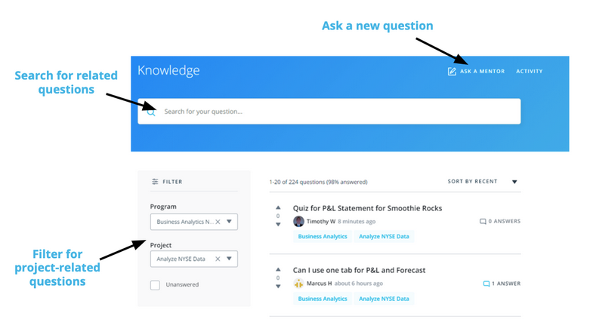

* **Suchen Sie nach ähnlichen bestehenden Fragen:** Mit zehntausenden von Studenten, die in Nanodegree-Programmen eingeschrieben sind, wurden viele Ihrer Fragen möglicherweise bereits gestellt und beantwortet. Um nach vorhandenen Antworten auf ähnliche Fragen zu suchen, die Ihnen möglicherweise sofortige Unterstützung bieten, verwenden Sie den Filter auf der linken Seite Ihres Bildschirms, um Ihren Nanodegree und das zugehörige Projekt auszuwählen, oder geben Sie die Schlüsselbegriffe zu Ihrer Frage in die Suchleiste oben auf der Seite ein.
* **Eine neue Frage stellen:** Wenn Sie eine neue Frage stellen möchten, wählen Sie oben auf der Seite "Ask a Mentor". Bitte denken Sie daran, dass Knowledge nur für technische Fragen gedacht ist; für andere Arten von Support und Feedback schreiben Sie bitte an den Support unter support@udacity.com.

Wenn Sie eine neue Frage stellen, ordnet die Plattform diese sofort einem unserer erfahrenen Mentoren zu, die über den ganzen Globus verteilt sind, um eine schnelle Antwort zu gewährleisten. Wenn ein Mentor Ihre Frage beantwortet, wird neben seinem Namen "Mentor" angezeigt, um seine Unterstützung von den Kommentaren zu unterscheiden, die Ihre Mitschüler möglicherweise ebenfalls abgeben.



Wenn Sie Ihre Frage nicht sehen, erstellen Sie einfach einen neuen Beitrag. Es ist wahrscheinlich, dass Sie innerhalb von 24 Stunden eine Antwort erhalten und Sie helfen damit zukünftigen Studenten, die auf das gleiche Problem stoßen könnten.

**Wie stellt man eine gute Frage?**

Studenten, die diese Tipps befolgen, erhalten in der Regel die stärkste anfängliche Unterstützung und vermeiden ein Hin und Her mit den Mentoren:

* **Stellen Sie spezifische Fragen:** Wenn Sie eng verwandte Fragen haben, die Teil eines allgemeinen Themas sind, ist es in Ordnung, sie alle zusammen zu stellen. Ziehen Sie jedoch in Erwägung, Aufzählungspunkte zu verwenden, um jede der Fragen in Ihrem Beitrag separat aufzuführen. Wenn Sie Ihre Fragen geordnet halten, können Sie sicherstellen, dass die Mentoren klare Antworten auf jede einzelne Frage geben. Wenn Ihre Fragen weniger eng miteinander verbunden sind, ist es am besten, wenn Sie für jede Frage eine neue, separate Frage stellen.
* **Geben Sie Details und Links an:** Wenn Sie erklären, was (wenn überhaupt) Sie bereits versucht haben, um das Problem zu lösen, wissen die Mentoren, wo sie bei der Beantwortung Ihrer Frage anfangen müssen. Wenn sich Ihre Frage nicht speziell auf ein Projekt, sondern auf eine Übung, ein Quiz oder eine Unterrichtsstunde bezieht, ist es ebenfalls hilfreich, Informationen wie den Namen der Stunde oder des Quiz, Screenshots und Links zum Klassenzimmer anzugeben.

Insgesamt besteht der Schlüssel zu einer guten Frage darin, sich vorzustellen, wie Sie versuchen, Ihre eigene Frage zu beantworten. Stellen Sie sich vor, Sie kämen ohne jegliches Vorwissen zu ihr. Ergibt die Frage einen vollständigen Sinn? Oder gibt es Lücken im Kontext?

* **Beginnen Sie mit einem klaren Fragentitel:** Versuchen Sie, Ihre gesamte Frage in einem Satz zusammenzufassen. Sie können den Titel sogar an das Ende schreiben, kurz bevor Sie die Frage stellen. Das hilft Ihnen, das Thema zusammenzufassen, bevor Sie Details in die eigentliche Frage aufnehmen.
* **Geben Sie Code korrekt weiter:** Verwenden Sie die Option "Codeblock", um Ihren Code richtig zu formatieren. Wenn Ihre Frage ein Stück externen Code betrifft, fügen Sie einen Link zu der Datei auf Github ein.

In Github können Sie sogar einen Link zu einer bestimmten Zeile in einer Datei erstellen. Klicken Sie dazu einfach links neben die Zeilennummer und wählen Sie dann in der am Rand erscheinenden Ellipse permalink kopieren. Fügen Sie den Permalink direkt in das Github-Feld in Ihrem Frage-Einreichungsformular ein.

* **Fehlersuche:** Wenn sich Ihre Frage auf eine Fehlermeldung oder einen Stack-Trace bezieht, fügen Sie die gesamte Fehlermeldung ein, indem Sie entweder die Fehlermeldung mit der Option "Code-Block" formatieren oder ein Gist oder ein Paste auf Pastebin erstellen und einen Link dazu in die Beschreibung einfügen.
* **Vermeiden Sie Screenshots von Code oder Fehlermeldungen:** Verwenden Sie keine Screenshots von Code oder Fehlermeldungen. Sie sind schwer zu lesen und der Text kann nicht kopiert werden, um ihn zu debuggen.

Wenn Sie eine hilfreiche Antwort erhalten, markieren Sie diese bitte als "akzeptierte Antwort". Wenn Sie bei Fragen von anderen Kursteilnehmern andere hilfreiche Antworten sehen, wählen Sie bitte die Option "upvote" aus. Umgekehrt, wenn Sie denken, dass eine Antwort eine Frage nicht gut beantwortet, wählen Sie die Option "downvote".

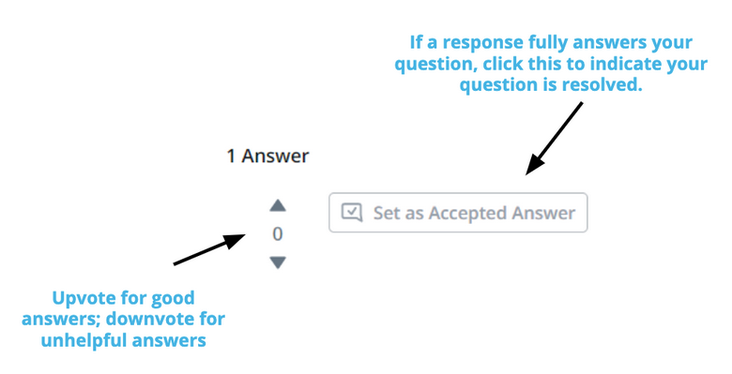

**Zusätzliche Unterstützung erhalten**

Manchmal wünschen sich Schüler Unterstützung durch einen anderen Mentor. Da jeder Mensch anders lernt, möchten wir dies für Lernende wie Sie zu einem einfachen Prozess machen.

Wenn Sie eine Antwort erhalten, mit der Sie nicht zufrieden sind und einen anderen Mentor hinzuziehen möchten, wählen Sie bitte die Option oben auf der Seite in Wissen. Wenn Sie direkt im Kommentarbereich antworten, ohne den Link oben auf der Seite anzuklicken, wird Ihre Frage nicht von einem anderen Mentor beantwortet.

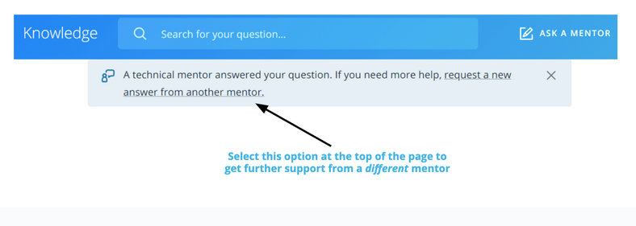

### Submitting Classroom Feedback

Wenn Sie Feedback zu Ihren Lernerfahrungen geben möchten oder Fehler in den Inhalten des Klassenzimmers melden müssen, klicken Sie auf die Schaltfläche "Feedback abgeben" in der oberen rechten Ecke des Klassenzimmers. Diese Funktion ist in allen Ihren Lektionen verfügbar und ermöglicht es Ihnen, Kommentare zu bestimmten Abschnitten der jeweiligen Lektion abzugeben.

HINWEIS: Wenn Sie Feedback über das Klassenzimmer melden, erhalten Sie keine direkte Antwort, aber keine Sorge! Ihr Feedback wird dokumentiert und an das zuständige Team zur Überprüfung weitergeleitet. Wir bemühen uns, die beste Lernerfahrung für jeden Einzelnen zu schaffen, und wir werden Ihr Feedback berücksichtigen, um das Programm weiter zu verbessern!

**So funktioniert Feedback im Klassenzimmer**

Klicken Sie auf die Schaltfläche "Submit Feedback" in der oberen rechten Ecke des Klassenzimmers:

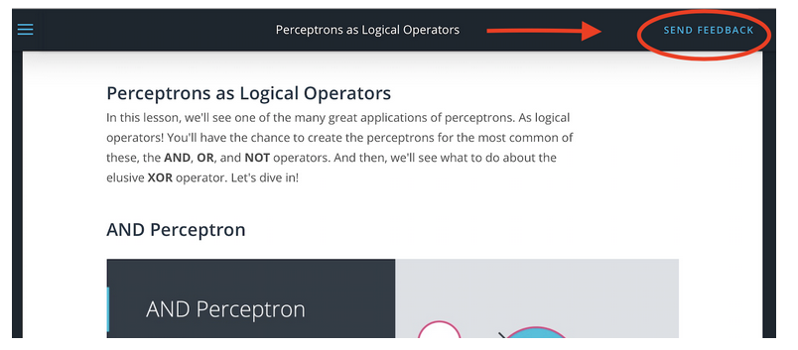

Dadurch werden verschiedene Abschnitte des aktuellen Konzepts, in dem Sie sich befinden, hervorgehoben. Klicken Sie auf "Auswählen" für den Abschnitt, zu dem Sie Feedback geben möchten:

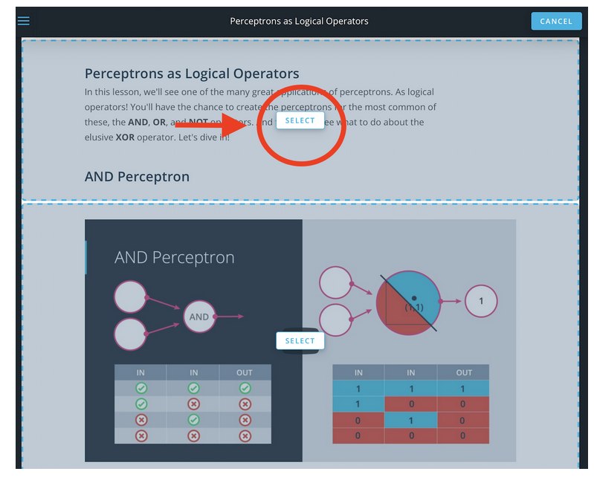

Sobald Sie einen Bereich ausgewählt haben, wird unten rechts im Klassenzimmer ein Feedbackfeld angezeigt, in das Sie zusätzliche Informationen eingeben können, die Sie uns mitteilen möchten. Sobald Sie auf "Senden" klicken, sehen Sie eine Bestätigungsmeldung, dass Ihr Feedback gesendet und empfangen wurde.

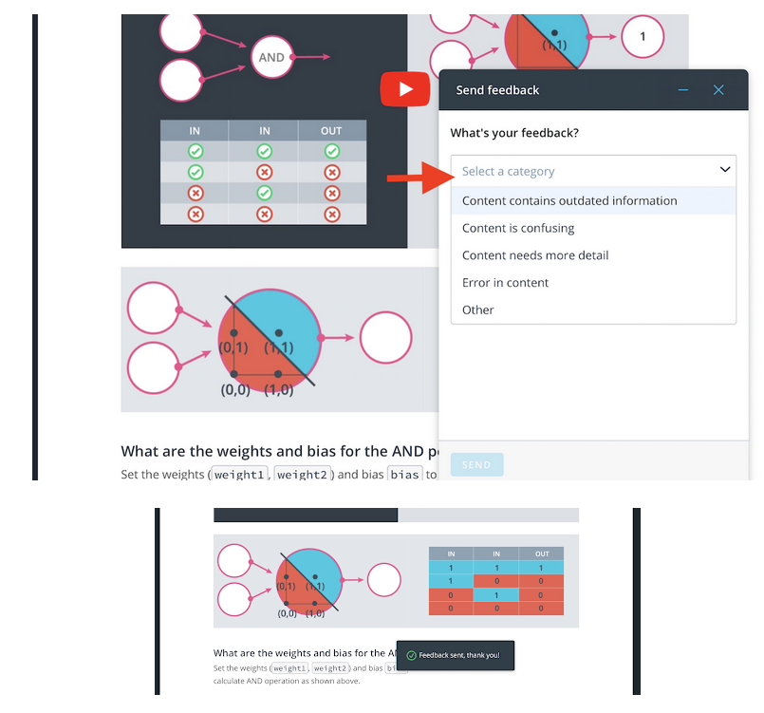

Und das war's! Zur Erinnerung: Sie werden keine direkte Antwort auf Ihr Klassenraum-Feedback erhalten, aber Sie können sicher sein, dass Ihre Kommentare an das zuständige Team zur Überprüfung weitergeleitet wurden.

### Help Center

Hilfe-Center

Erhalten Sie Hilfe zu Ihrem Konto, durchsuchen Sie Kategorien von FAQs und mehr!

**Hilfe zum Konto erhalten**

Lesen Sie detaillierte Hilfeartikel zu kontobezogenen Themen wie Abrechnung, Tools von Drittanbietern, Projektfristen, Abschluss und mehr.

Wählen Sie die Art der Hilfe, die Sie benötigen

Durchsuchen Sie für Ihre speziellen Fragen die Kategorien der häufig gestellten Fragen und finden Sie schnell Antworten.

**Nehmen Sie Kontakt mit uns auf**

Wenden Sie sich über den Live-Chat direkt an unser Support-Team. Klicken Sie auf Konto-Hilfe im Klassenzimmer oder besuchen Sie unser Hilfe-Center.

### Udacity Support Community



Willkommen bei der Support-Community von Udacity!

Werden Sie Teil unserer globalen Gemeinschaft von lebenslang Lernenden, die sich gegenseitig zum Erfolg verhelfen, indem sie ihre Erfahrungen und ihr Fachwissen teilen. Erhalten Sie gegenseitige Unterstützung und finden Sie schnell Antworten auf Ihre nicht-technischen Fragen durch die Udacity Support Community.

**Finden Sie Antworten auf Ihre Fragen**

Durchsuchen Sie die Udacity Support Community nach Antworten auf häufig gestellte Fragen.

**Erhalten Sie Unterstützung von Gleichgesinnten**

Stellen Sie eine Frage an die Community, indem Sie eine Frage posten und den Diskussionen folgen.

**Teilen Sie Ihr Fachwissen**

Erhalten Sie Anerkennung, wenn Sie Ihre Erkenntnisse, Erfahrungen und Tipps mit anderen Lernenden teilen.

**Überprüfen Sie den Status Ihrer Support-Tickets**

Verwalten und optimieren Sie Ihre Ansicht der Support-Tickets, Community-Unterhaltungen und Personen, denen Sie folgen, im Bereich "Mein Profil".

**Gelöste, hilfreiche und empfohlene Beiträge**

Lassen Sie andere Teilnehmer wissen, welche Beiträge Ihr Problem gelöst haben, markieren Sie hilfreiche Antworten und erhalten Sie mit empfohlenen Beiträgen schneller die gewünschten Antworten.

**Bauen Sie Ihre Reputation in der Community auf**

Erforschen Sie die Programme der Support-Community und nehmen Sie daran teil, um Punkte, Stufen und Abzeichen zu verdienen. Haben Sie Spaß und schalten Sie Belohnungen auf Ihrem Weg frei.

Jetzt der Support-Community beitreten

### Karriere-Services

Wahrscheinlich nehmen Sie an diesem Nanodegree-Programm teil, um Ihre Karriere voranzutreiben - sei es auf der Suche nach einem neuen Job, um neue Fähigkeiten für Ihren aktuellen Job zu erlernen oder um sich einfach nur umzusehen.

Wenn Sie Karriereunterstützung während des Programms wünschen, bieten Karriere-Coaches personalisiertes Feedback zu Ihrem LinkedIn-Profil und GitHub als optionale Projekte.

Wenn Sie aktiv auf der Suche nach einer neuen Stelle sind, können Sie Ihren Lebenslauf und Ihr Anschreiben auch in der Seitenleiste unter Hilfe > Karriereservices einreichen.

Sie erhalten ehrliches, prägnantes Feedback von Karriere-Coaches, darunter auch Branchenprofis.

Das Udacity-Karriereteam ist hier, um Ihnen zu helfen, herauszufinden, was Sie suchen, es zu planen und mit Ihnen zusammenzuarbeiten, um in Ihrer Karriere voranzukommen. Sie können uns jederzeit unter career-support@udacity.com kontaktieren.

### Plagiarism

**Plagiarismus und akademische Unehrlichkeit**

**Überblick über Plagiate bei Udacity**

**Definition von Plagiaten**

**Jede Handlung, die die Arbeit einer anderen Person als die eigene ausgibt oder impliziert.**

Beispiele:

* Das Einreichen eines Projekts, das Sie nicht erstellt haben, oder das Kopieren von Code in ein Programm ohne Quellenangabe.
* Jede Handlung, bei der Sie eine Idee oder eine Arbeit fälschlicherweise als Ihre eigene ausgeben, obwohl sie es nicht ist.

**Kopieren und Kombinieren von Code**

**Verwendung der Arbeit einer anderen Person in Ihrer eigenen Arbeit**

Beispiele:

Das Befolgen einer Anleitung, die jemand für die Fertigstellung eines Udacity-Projekts erstellt hat, sei es von einem Video oder einer Website.

* Einen Teil des Projekts einer anderen Person übernehmen und einige Variablen- und Funktionsnamen ändern, - unabhängig davon, ob Sie die Quelle angeben oder nicht.
* Wenn Sie die Arbeit nicht selbst gemacht haben und versuchen, sie zu verschleiern.
* Verwenden des Codes von jemand anderem, um Ihre Lösung zu informieren

Sie sollten niemals wissentlich die Arbeit eines anderen einsehen, bevor Sie das Projekt nicht selbst fertiggestellt haben - noch sollten Sie Ihr Projekt mit jemandem teilen, der seins noch nicht fertiggestellt hat. Sobald Sie jedoch Ihr Projekt abgeschlossen haben, sollten Sie sich ansehen, wie andere Personen die gleiche Herausforderung auf eine andere Art und Weise angegangen sind. So können Sie Ihre unterschiedlichen Strategien und Denkweisen miteinander vergleichen.

**Einreichen von identischen Arbeiten nach der Kollaboration**

Wenn Sie sich entschließen, gemeinsam mit einem anderen Studenten an einem Projekt zu arbeiten, wird von Ihnen erwartet, dass Sie Ihren Code separat schreiben. Das Einreichen von identischen Projekten oder Beiträgen mit identischen Teilen wird als Plagiat betrachtet, wie im Udacity Ehrenkodex beschrieben.

**Hilfe suchen, ohne den Ehrenkodex zu verletzen**

Um es klar zu sagen: Sie werden ermutigt, Hilfe zu suchen, indem Sie mit Mentoren auf Knowledge, anderen Studenten und Alumni sprechen. Sie können auch gerne Frameworks und Bibliotheken nutzen, um sich helfen zu lassen, solange diese nicht wichtige Ziele aus dem Projekt entfernen, die Sie selbst beherrschen sollten.

Wenn Sie Schwierigkeiten haben und Hilfe brauchen, ermutigen wir Sie, technische Fragen zu stellen, um herauszufinden, warum Ihr Ansatz nicht der richtige ist. Die Mentoren antworten in der Regel innerhalb einer Stunde, nachdem die Fragen gepostet wurden, so dass Sie eine schnelle Hilfestellung zu Ihrer Frage erwarten können.

Wenn Sie jemals Zweifel haben, ob etwas als Plagiat angesehen werden kann oder nicht, fragen Sie einen Mentor auf Knowledge. Unser Ziel ist es, dass jeder Student seinen Abschluss mit einem Werkzeugkasten von Fähigkeiten macht, die er bei einer Vielzahl von Konzepten und Problemen anwenden kann. Der beste Weg, dies zu erreichen, ist sicherzustellen, dass jeder Student seine eigene Arbeit macht und in der Lage ist, seine Fähigkeiten in jeder Projektvorlage zu demonstrieren.

### Quiz: Plagiarism at Udacity

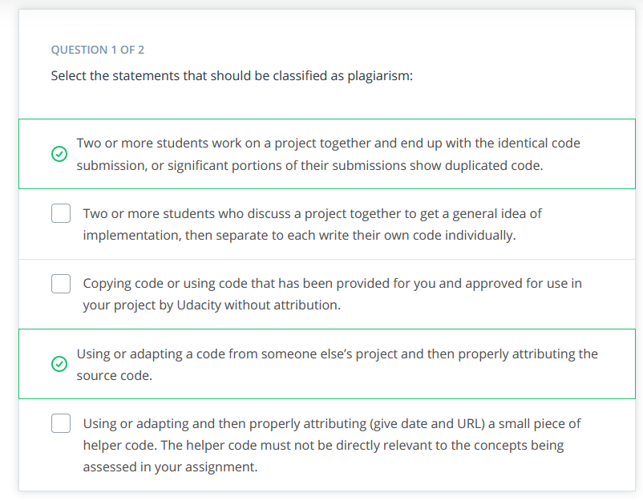

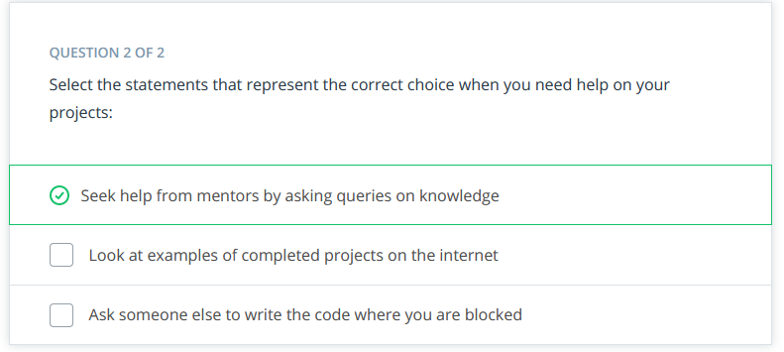

### Support

### FAQ

**FAQ**

Bevor Sie eine Support-Anfrage für eine Frage zu Ihrem Konto oder eine allgemeine Frage zu Ihrem Nanodegree-Programm erstellen, lesen Sie bitte unsere FAQ.

Sie können nach Kategorien für häufig gestellte Support-Fragen suchen oder diese durchsuchen.



### Support

Unterstützung

Wenn Sie unsere FAQ durchgelesen haben und immer noch eine Frage haben, können Sie ein Support-Ticket in unserem Hilfe-Center einreichen.

Wenn Sie ein Ticket einreichen, wählen Sie bitte die relevanteste Kategorie für Ihre Anfrage und geben Sie so viele Details wie möglich an, damit wir Ihr Problem schnell und effizient lösen können! Wir werden unser Bestes tun, um innerhalb von etwa 24 Stunden zu antworten.

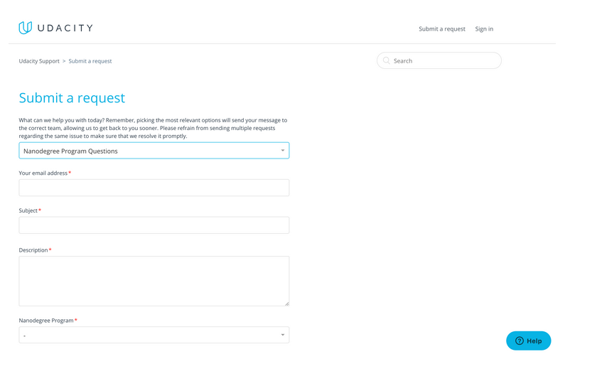

### Introduction to Python Programming

### Why Phython Programming

### Welcome to the course!

Video

Willkommen zu Einführung in Python!

In diesem Kurs verwenden wir Python Version 3 (oder einfach Python 3). Wenn Sie mehr Details über frühere Versionen von Python erfahren möchten und wie sich Version 3 von früheren Versionen unterscheidet, schauen Sie sich die Geschichte von Python auf Wikipedia an. Wenn Sie neu in Python oder in der Programmierung im Allgemeinen sind, wird dieser Artikel mehr Sinn machen, nachdem Sie ein oder zwei Lektionen absolviert haben, also sollten Sie vielleicht erst einmal abwarten. Alles, was Sie jetzt wissen müssen, ist, dass Ihr Lösungscode für die Programmierübungen in diesem Kurs auf der Grundlage von Python 3 Code benotet wird.

### Programming in Python

Video

Programmieren in Python

Während Sie in diesem Kurs Python lernen, sollten Sie einige Dinge beachten.

1. In Python wird zwischen Groß- und Kleinschreibung unterschieden.
2. Abstände sind wichtig.
3. Nutzen Sie Fehlermeldungen als Lernhilfe.

Los geht's!

### Data Types and Operators

### Introduction

Video

**Datentypen und Operatoren**

Willkommen zu dieser Lektion über Datentypen und Operatoren! Sie lernen etwas über:

* Datentypen: Ganzzahlen, Fließkommazahlen, Boolesche Operatoren, Zeichenketten
* Operatoren: Arithmetik, Zuweisung, Vergleich, Logisch
* Eingebaute Funktionen, Typkonvertierung
* Whitespace und Stilrichtlinien

### Arithemetic Operators

Video

**Arithmetische Operatoren**

Arithmetische Operatoren

* + Addition
* - Subtraktion
* Multiplikation
* / Division
* % Mod (der Rest nach dem Dividieren)
* ** Potenzierung (beachten Sie, dass ^ diese Operation nicht ausführt, wie Sie es vielleicht in anderen Sprachen gesehen haben)
* // Dividieren und Abrunden auf die nächstliegende ganze Zahl

In Python gilt die übliche Reihenfolge der mathematischen Operationen, die Sie bei Bedarf auf dieser Seite des Mathematik-Forums nachlesen können.

Bitweise Operatoren sind spezielle Operatoren in Python, über die Sie hier mehr erfahren können, wenn Sie möchten.

### Quiz: Arithemitc Operators

Quiz: Durchschnittliche Stromrechnung

Es ist an der Zeit, eine Berechnung in Python zu versuchen!

Meine Stromrechnungen der letzten drei Monate betrugen $23, $32 und $64. Wie hoch ist die durchschnittliche monatliche Stromrechnung über den Zeitraum von drei Monaten? Schreiben Sie einen Ausdruck, um den Mittelwert zu berechnen, und verwenden Sie print(), um das Ergebnis anzuzeigen.

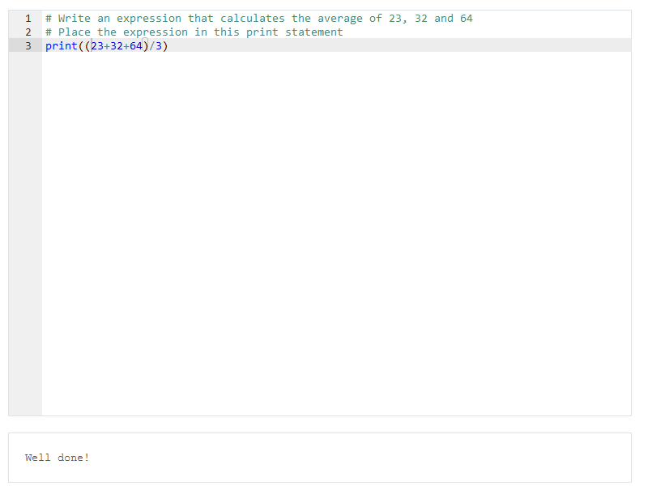

**Quiz: Berechnen**

In diesem Quiz werden Sie einige Berechnungen für einen Fliesenleger durchführen. Zwei Teile eines Fußbodens müssen gefliest werden. Ein Teil ist 9 Fliesen breit und 7 Fliesen lang, der andere ist 5 Fliesen breit und 7 Fliesen lang. Fliesen werden in Paketen zu 6 Stück geliefert.

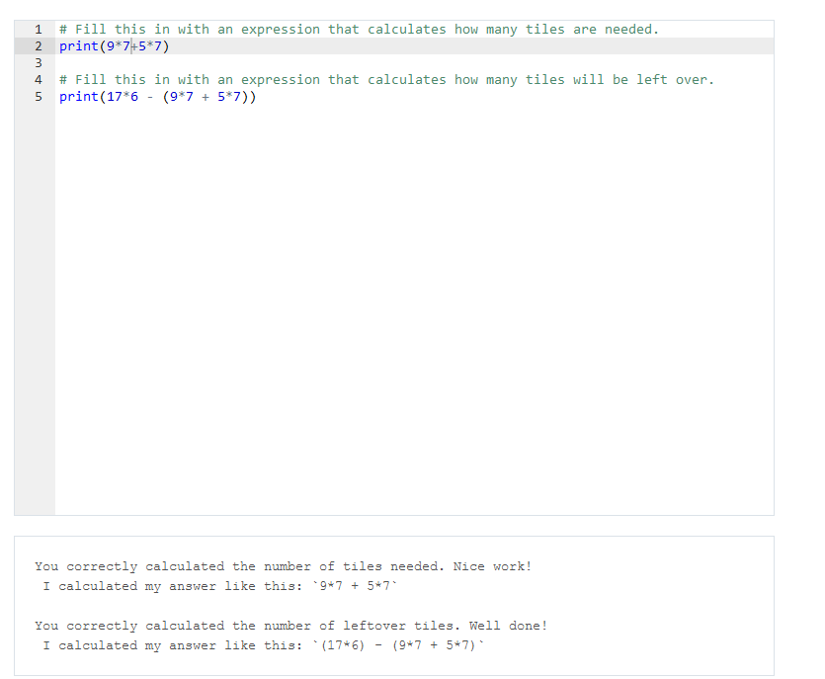

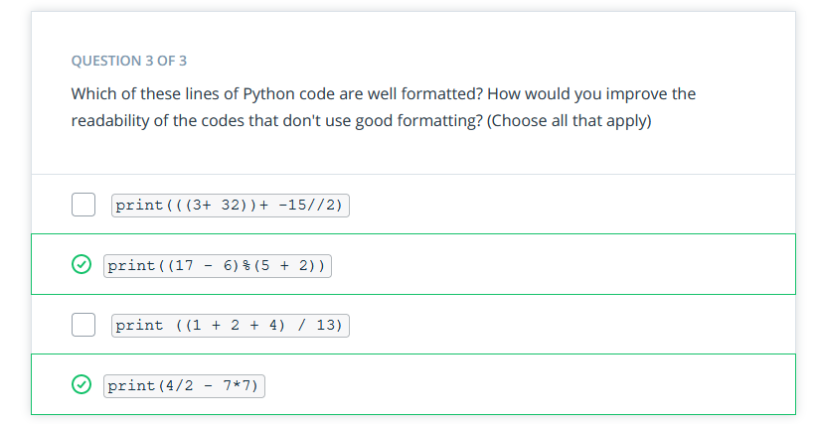

### Solution: Arithmetic Operators

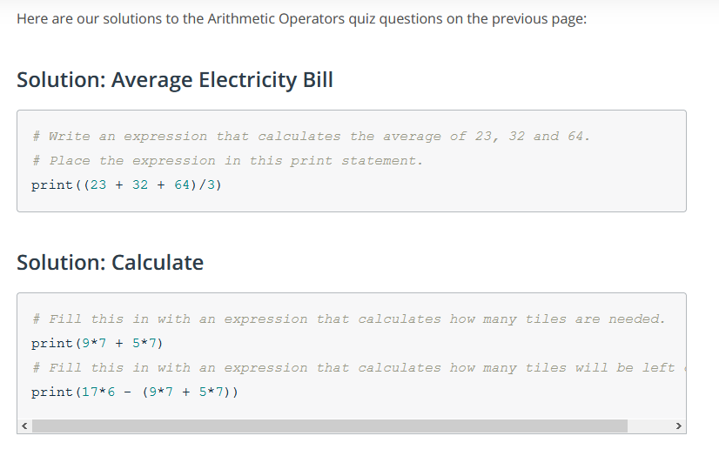

### Variables and Assignment Operators

Variablen und Zuweisungsoperatoren

Auf dieser Seite erhalten Sie einen ersten Einblick in den Umgang mit Variablen in Python. Es gibt drei Videos in diesem Konzept, die Ihnen einige verschiedene Fälle zeigen, auf die Sie stoßen könnten

Video

Variablen I

Variablen werden in Python ständig verwendet! Im folgenden Beispiel, das Sie im Video gesehen haben, haben wir folgendes durchgeführt:

mv_population = 74728

Hier ist mv_population eine Variable, die den Wert von 74728 enthält. Dies ordnet den Begriff auf der rechten Seite dem Begriff auf der linken Seite zu, was eigentlich etwas anders ist als mathematische Gleichheit, da 74728 nicht den Wert von mv_population enthält.

In jedem Fall ist der Begriff, der auf der linken Seite steht, nun ein Name für den Wert, der auf der rechten Seite steht. Sobald einem Variablennamen ein Wert zugewiesen wurde, können Sie über den Variablennamen auf den Wert zugreifen.

Video

Variablen II

In diesem Video haben Sie gesehen, dass die beiden folgenden in Bezug auf die Zuordnung gleichwertig sind:

x = 3

y = 4

z = 5

und

x, y, z = 3, 4, 5

Dies ist jedoch in den meisten Fällen kein guter Weg, um Variablen zuzuweisen, da unsere Variablennamen die Werte beschreiben sollten, die sie enthalten.

Neben dem Schreiben von Variablennamen, die beschreibend sind, gibt es ein paar Dinge, auf die man bei der Benennung von Variablen in Python achten sollte.

1. Verwenden Sie nur normale Buchstaben, Zahlen und Unterstriche in Ihren Variablennamen. Sie dürfen keine Leerzeichen enthalten und müssen mit einem Buchstaben oder Unterstrich beginnen.

2. Sie können keine reservierten Wörter oder eingebaute Bezeichner verwenden, die in Python wichtige Funktionen haben, die Sie im Laufe dieses Kurses kennenlernen werden. Eine Liste der reservierten Wörter in Python ist hier beschrieben. Das Erstellen von Namen, die die Werte beschreiben, wird Ihnen oft helfen, die Verwendung dieser Wörter zu vermeiden. Eine kurze Tabelle mit diesen Wörtern finden Sie ebenfalls unten.

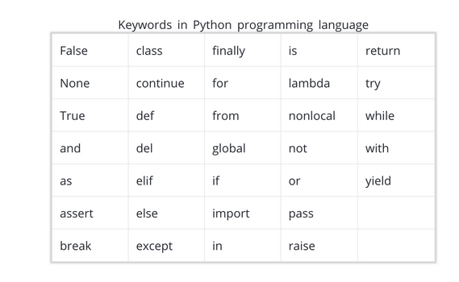

3. Die pythonische Art, Variablen zu benennen, besteht darin, alle Kleinbuchstaben und Unterstriche zur Trennung der Wörter zu verwenden.

JA

my_height = 58

my_lat = 40

my_long = 105

Nein

my height = 58

MYLONG = 40

MyLat = 105

Obwohl die letzten beiden in Python funktionieren würden, sind sie keine pythonische Art, Variablen zu benennen. Die Art und Weise, wie wir Variablen benennen, nennt man snake case, weil wir dazu neigen, die Wörter mit Unterstrichen zu verbinden.

Video

Zuweisungsoperatoren

Nachfolgend finden Sie die Zuweisungsoperatoren aus dem Video. Sie können auch *= in ähnlicher Weise verwenden, aber dies ist weniger häufig als die unten gezeigten Operationen. Vieles von dem, was wir bereits behandelt haben, können Sie hier üben.

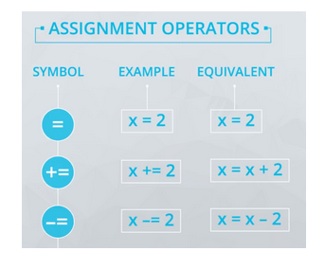

### Quiz: Variables and Assignments Operators

Quiz: Variablen zuweisen und modifizieren

Jetzt sind Sie an der Reihe, mit Variablen zu arbeiten. Die Kommentare in diesem Quiz (die Zeilen, die mit # beginnen) enthalten Anweisungen zum Erstellen und Ändern von Variablen. Schreiben Sie nach jedem Kommentar eine Codezeile, die die Anweisung umsetzt.

Beachten Sie, dass dieser Code die wissenschaftliche Notation verwendet, um große Zahlen zu definieren. 4.445e8 ist gleich 4.445 * 10 ** 8, was gleich 444500000.0 ist.

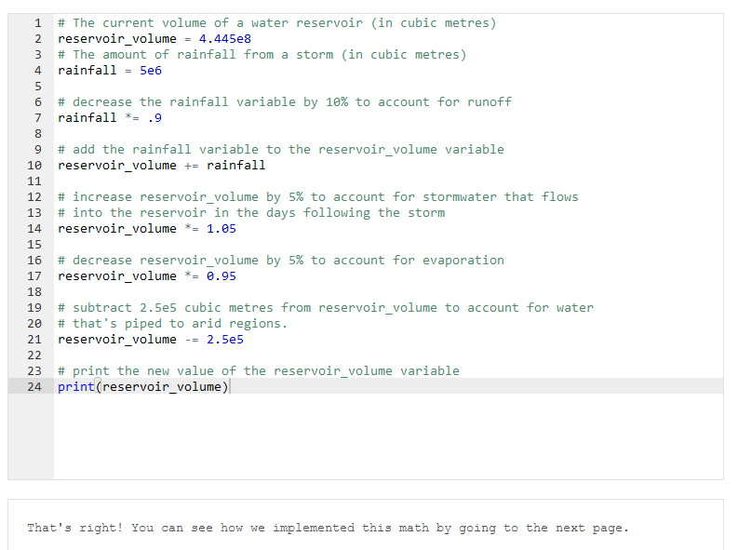

Quiz: Ändern von Variablenwerten

Wie wirkt sich das Ändern des Wertes einer Variable auf eine andere Variable aus, die in Bezug auf sie definiert wurde? Schauen wir uns ein Beispiel an.

Wir bieten hier absichtlich keinen Platz zum Ausführen des Codes an, weil wir Ihnen helfen wollen, die wichtige Fähigkeit zu üben, Codezeilen von Hand durchzugehen.

Jede Codezeile wird der Reihe nach ausgeführt, eine nach der anderen, wobei die Kontrolle von einer Zeile zur nächsten geht.

**>>>** carrots = 24

**>>>** rabbits = 8

**>>>** crs_per_rab = carrots/rabbits

Nun fügen wir eine neue 4. Zeile zu diesem Code hinzu, die der Variable rabbits einen neuen Wert zuweist:

**>>>** rabbits = 12

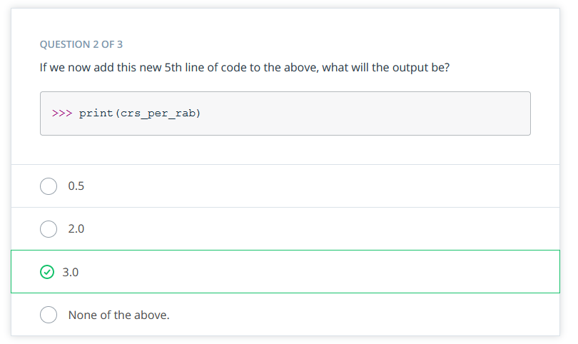

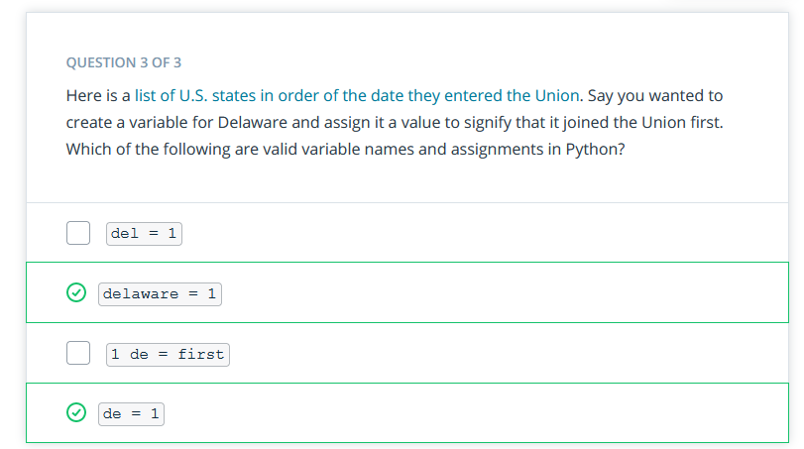

### Solution: Variables and Assignment Operators

Solution: Assign and Modify Variables

This is our solution to the previous quiz:

# The current volume of a water reservoir (in cubic metres)

reservoir_volume = 4.445e8

# The amount of rainfall from a storm (in cubic metres)

rainfall = 5e6

# decrease the rainfall variable by 10% to account for runoff

rainfall *= .9

# add the rainfall variable to the reservoir_volume variable

reservoir_volume += rainfall

# increase reservoir_volume by 5% to account for stormwater that flows

# into the reservoir in the days following the storm

reservoir_volume *= 1.05

# decrease reservoir_volume by 5% to account for evaporation

reservoir_volume *= 0.95

# subtract 2.5e5 cubic metres from reservoir_volume to account for water

# that's piped to arid regions.

reservoir_volume -= 2.5e5

# print the new value of the reservoir_volume variable

print(reservoir_volume)

Lösung: Ändern von Variablen

Für das erste Multiple-Choice-Quiz ist die richtige Antwort, dass sich der Wert von crs_per_rab nicht geändert hat. Das heißt, er ist immer noch 3,0.

Das liegt daran, dass bei der Zuweisung einer Variable diese dem Wert des Ausdrucks auf der rechten Seite zugewiesen wird, nicht dem Ausdruck selbst. In der Zeile:

**>>>** crs_per_rab = carrots/rabbits

Python hat tatsächlich die Berechnung durchgeführt, um den Ausdruck auf der rechten Seite, Karotten/Kaninchen, auszuwerten, und dann der Variablen crs_per_rab den Wert dieses Ausdrucks zugewiesen. Prompt vergaß es die Formel und speicherte nur das Ergebnis in der Variablen.

Um den Wert von crs_per_rab zu aktualisieren, um die Änderung der Kaninchen zu berücksichtigen, müssen wir diese Zeile erneut ausführen:

**>>**> crs_per_rab = carrots/rabbits

**>>**> print(crs_per_rab)

2.0

Das ist die neue Anzahl von Möhren pro Kaninchen nach der Erhöhung der Anzahl der Kaninchen. Alle unsere Variablen wurden aktualisiert, um dies zu berücksichtigen.

### Intergers and Floats

Ganzzahlen und Gleitkommazahlen

Auf dieser Seite finden Sie zwei Videos, in denen Ganzzahlen und Gleitkommazahlen besprochen werden, sowie einige weitere hilfreiche Hinweise!

Video

Ganzzahlen und Gleitkommazahlen

Es gibt zwei Python-Datentypen, die für numerische Werte verwendet werden können:

* int - für Integer-Werte
* float - für Dezimal- oder Fließkommawerte

Sie können einen Wert, der dem Datentyp folgt, mit der folgenden Syntax erstellen:

x = int(4.7) # x is now an integer 4

y = float(4) # y is now a float of 4.0

Sie können den Typ mit Hilfe der Funktion type überprüfen:

>>> print(type(x))

int

>>> print(type(y))

float

Da der Float oder die Näherung für 0,1 tatsächlich etwas mehr als 0,1 ist, können wir, wenn wir mehrere davon zusammenzählen, den Unterschied zwischen der mathematisch korrekten Antwort und der, die Python erzeugt, sehen.

>>> print(.1 + .1 + .1 == .3)

False

Video

Bewährte Python-Praktiken

Alle Best Practices finden Sie in den PEP8-Richtlinien.

Sie können das Atom-Paket linter-python-pep8 verwenden, um pep8 innerhalb Ihrer eigenen Programmierumgebung im Atom-Texteditor zu verwenden, aber dazu später mehr. Wenn Sie noch nicht mit Texteditoren vertraut sind und Sie Ihre gesamte Programmierung im Klassenzimmer durchführen, brauchen Sie sich darüber im Moment keine Gedanken zu machen.

Befolgen Sie diese Richtlinien, um anderen Programmierern und Ihnen in Zukunft eine Freude zu machen!

Gut

print(4 + 5)

Schlecht

Print ( 4+5)

Sie sollten jede Codezeile auf 80 Zeichen begrenzen, obwohl 99 für bestimmte Anwendungsfälle in Ordnung sind. Sie können sich bei IBM für diese Regelung bedanken.

Warum sind diese Konventionen wichtig? Obwohl die Formatierung des Codes keinen Einfluss darauf hat, wie er ausgeführt wird, macht das Befolgen von Standard-Stilrichtlinien den Code leichter lesbar und konsistent unter den verschiedenen Entwicklern in einem Team.

### Quiz: Integers and Floats

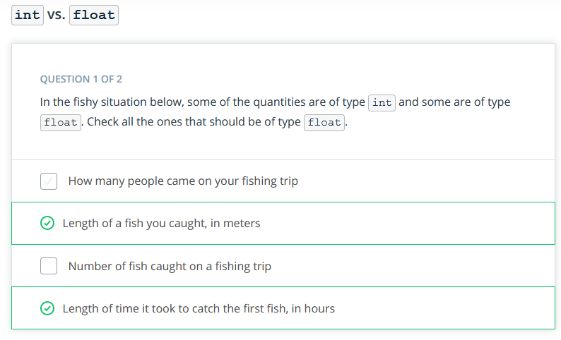

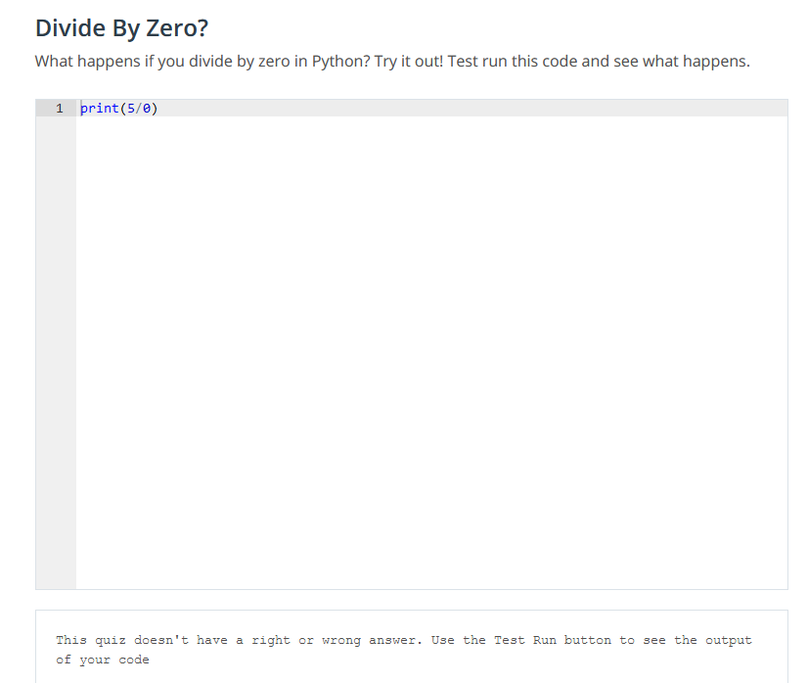

Das sollten Sie gesehen haben, als Sie den obigen Code Divide by Zero eingegeben haben:

Traceback (most recent call last):

File "/tmp/vmuser_tnryxwdmhw/quiz.py", line 1, in <module>

print(5/0)

ZeroDivisionError: division by zero

Traceback bedeutet "Was hat die Programmierung gemacht, als sie kaputt ging"! Dieser Teil ist normalerweise weniger hilfreich als die allerletzte Zeile Ihres Fehlers. Allerdings können Sie sich durch den Rest des Fehlers wühlen, indem Sie sich nur die letzte Zeile ZeroDivisionError ansehen, und die Meldung sagt, dass wir durch Null geteilt haben. Python setzt die Regeln der Arithmetik durch!

Im Allgemeinen gibt es zwei Arten von Fehlern, nach denen Sie Ausschau halten sollten

* Ausnahmen
* Syntax

Eine Exception ist ein Problem, das auftritt, wenn der Code ausgeführt wird, aber ein 'Syntax Error' ist ein Problem, das erkannt wird, wenn Python den Code überprüft, bevor es ihn ausführt. Weitere Informationen finden Sie auf der Seite des Python-Tutorials zu Fehlern und Ausnahmen.

### Booleans, Comparison Operators, and Logical Operators

Video

Boolesche Operatoren, Vergleichsoperatoren und logische Operatoren

Der Datentyp bool enthält einen der Werte True oder False, die oft als 1 bzw. 0 kodiert werden.

Es gibt 6 Vergleichsoperatoren, die häufig vorkommen, um einen bool-Wert zu erhalten:

Vergleichsoperatoren

Symbol Anwendungsfall Bool-Operation

5 < 3 Falsch Kleiner als

5 > 3 Wahr Größer als

3 <= 3 Wahr Kleiner als oder gleich

3 >= 5 Falsch Größer als oder gleich

3 == 5 Falsch Gleich

3 != 5 Wahr Nicht gleich

Und es gibt drei logische Operatoren, mit denen Sie vertraut sein müssen:

Logische Verwendung Boolsche Operation

5 < 3 und 5 == 5 False und - wertet aus, wenn alle angegebenen Aussagen True sind

5 < 3 oder 5 == 5 Wahr oder - Wertet aus, wenn mindestens eine von vielen Aussagen Wahr ist

not 5 < 3 True not - Kehrt den Bool-Wert um

Hier finden Sie weitere Informationen darüber, wie George Boole die Welt verändert hat!

### Quiz: Booleans, Comparison Operators, and Logical Operators

Quiz: Was ist dichter, Rio oder San Francisco?

Probieren Sie in diesem Quiz Vergleichsoperatoren aus! Dieser Code berechnet die Bevölkerungsdichten von Rio de Janeiro und San Francisco.

Schreiben Sie Code, um diese Dichten zu vergleichen. Ist die Bevölkerungsdichte von San Francisco dichter als die von Rio de Janeiro? Geben Sie True aus, wenn es so ist, und False, wenn nicht.

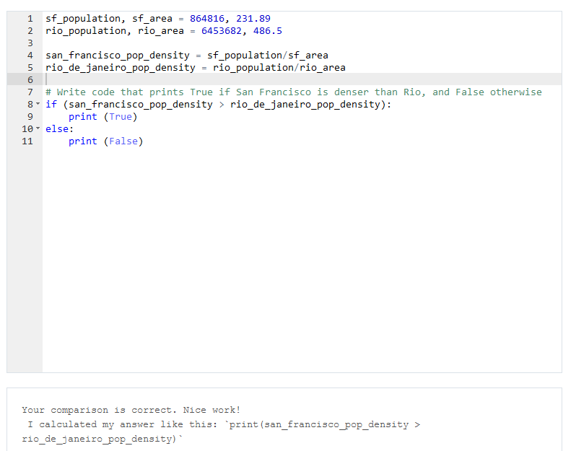

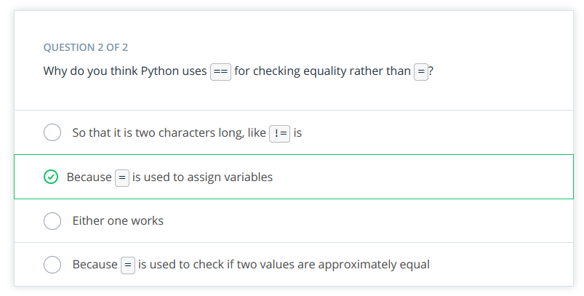

### Solution: Booleans, Comparison and Logical Operators

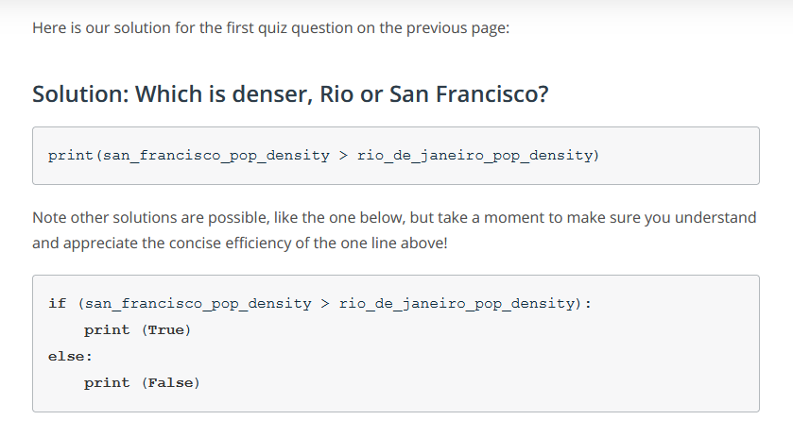

### Strings

Video

Im obigen Video wird bei 1:32 der String wie folgt geschrieben: salesman = '"I think you\re an encyclopedia salesman'", aber die abschließenden String-Literale sollten aus doppelten Anführungszeichen " gefolgt von einfachen Anführungszeichen ' bestehen.

**Zeichenketten**

Strings werden in Python als Variablentyp str dargestellt. Sie können eine Zeichenkette entweder mit doppelten Anführungszeichen " oder mit einfachen Anführungszeichen ' definieren. Wenn die Zeichenkette, die Sie erstellen, tatsächlich einen dieser beiden Werte enthält, müssen Sie darauf achten, dass Ihr Code keinen Fehler auslöst.

**>>**> my_string = 'this is a string!'

**>>**> my_string2 = "this is also a string!!!"

Sie können auch ein \ in Ihre Zeichenfolge einfügen, um eines dieser Anführungszeichen einfügen zu können:

**>>**> this_string = 'Simon\'s skateboard is in the garage.'

**>>**> print(this_string)

Simon's skateboard is in the garage.

Wenn wir dies nicht verwenden, erhalten wir den folgenden Fehler:

**>>>** this_string = 'Simon's skateboard is in the garage.'

File "<ipython-input-20-e80562c2a290>", line 1

this_string = 'Simon's skateboard is in the garage.'

^

SyntaxError: invalid syntax

Die farbliche Hervorhebung ist auch in diesem zweiten Fall ein Hinweis auf den Fehler, den Sie in Ihrer Zeichenkette haben. Es gibt noch eine Reihe anderer Operationen, die Sie mit Zeichenketten verwenden können. In diesem Video haben Sie ein paar davon gesehen:

**>>**> first_word = 'Hello'

**>>**> second_word = 'There'

**>>**> print(first_word + second_word)

HelloThere

**>>**> print(first_word + ' ' + second_word)

Hello There

**>>**> print(first_word * 5)

HelloHelloHelloHelloHello

**>>**> print(len(first_word))

5

Im Gegensatz zu den anderen Datentypen, die Sie bisher gesehen haben, können Sie auch in Strings indizieren, aber dazu sehen Sie bald mehr! Für den Moment ist hier ein kleines Beispiel. Beachten Sie, dass Python eine 0-Indizierung verwendet - wir werden dies später in dieser Lektion im Detail besprechen.

**>>**> first_word[0]

**>>**> first_word[1]

Die Funktion len()

len() ist eine eingebaute Python-Funktion, die die Länge eines Objekts, z. B. einer Zeichenkette, zurückgibt. Die Länge einer Zeichenkette ist die Anzahl der Zeichen in der Zeichenkette. Dies ist immer eine ganze Zahl.

Es gibt ein Beispiel oben, aber hier ist ein weiteres:

print(len("ababa") / len("ab"))

2.5

Sie kennen die Datentypen von len("ababa") und len("ab"). Beachten Sie hier den Datentyp ihres resultierenden Quotienten.

### Quiz: Strings

Die Codezeile im folgenden Quiz verursacht einen SyntaxError, dank der falschen Verwendung von Anführungszeichen. Führen Sie sie zunächst mit Test Run aus, um die Fehlermeldung zu sehen. Beheben Sie dann das Problem, damit das Zitat (von Henry Ford) korrekt der Variablen ford_quote zugewiesen wird.

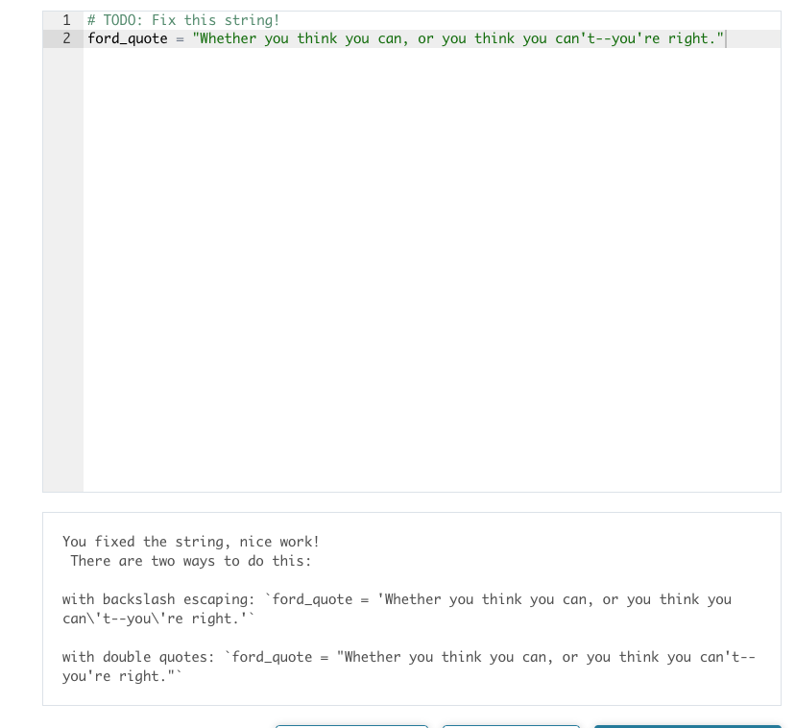

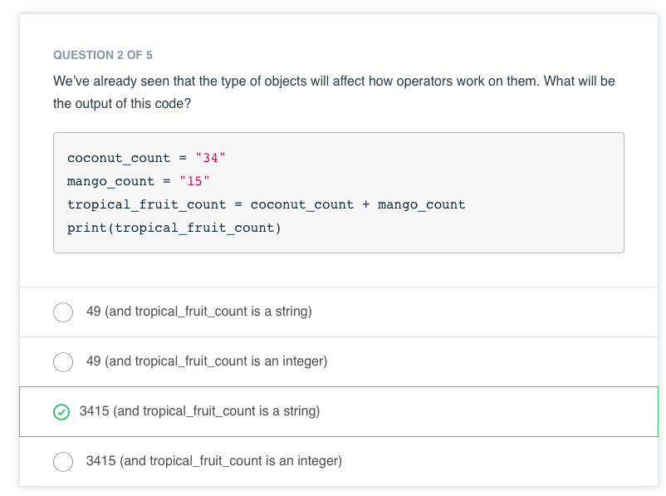

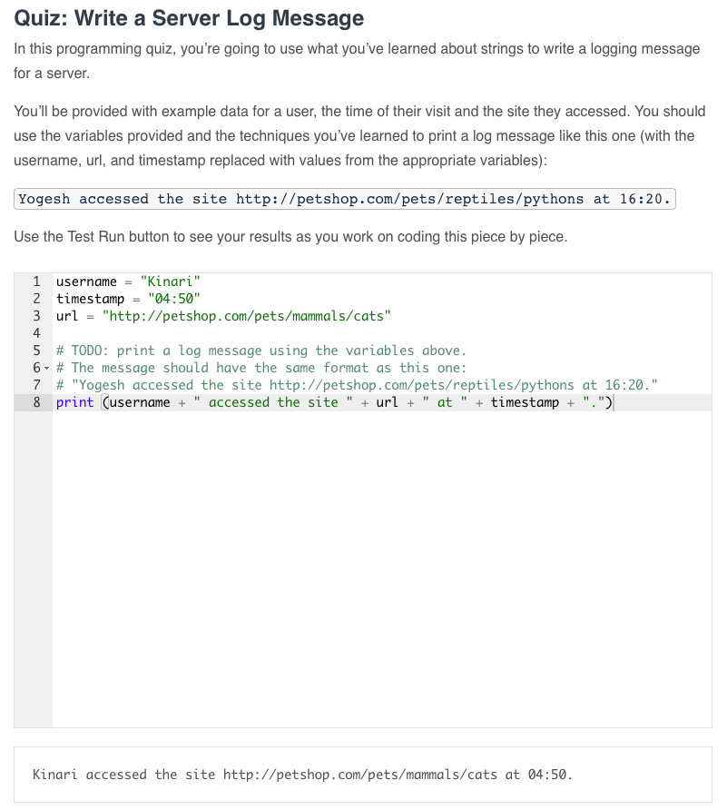

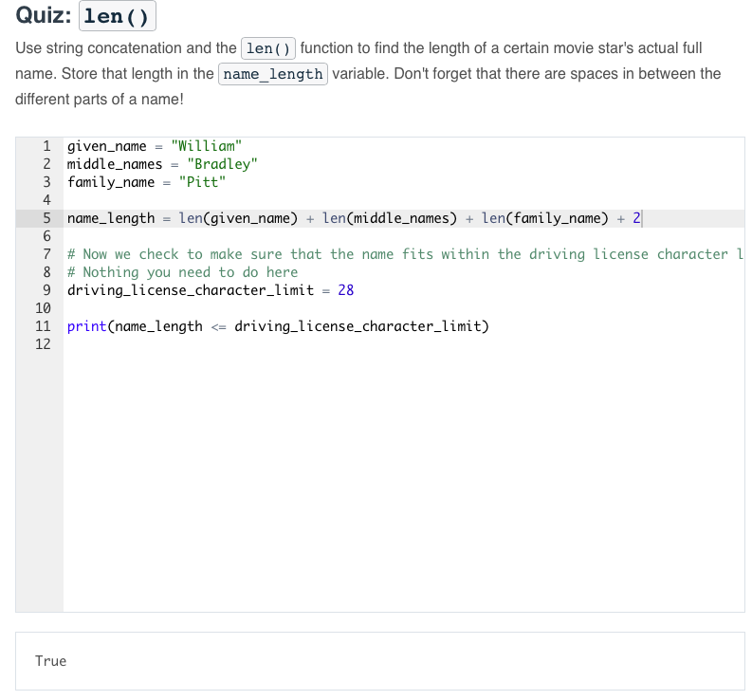

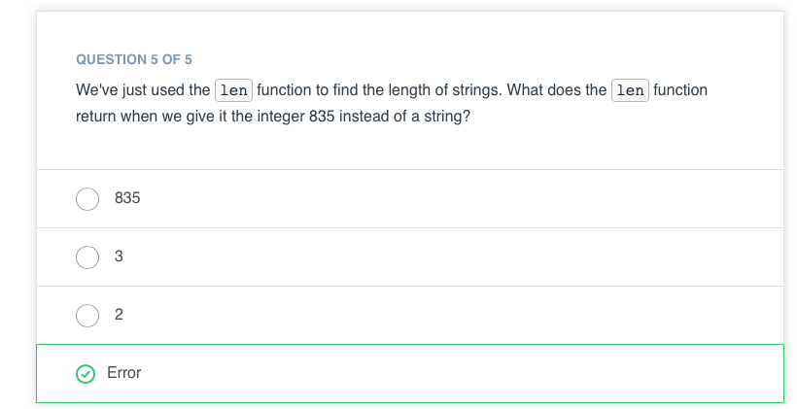

### Solution: Strings

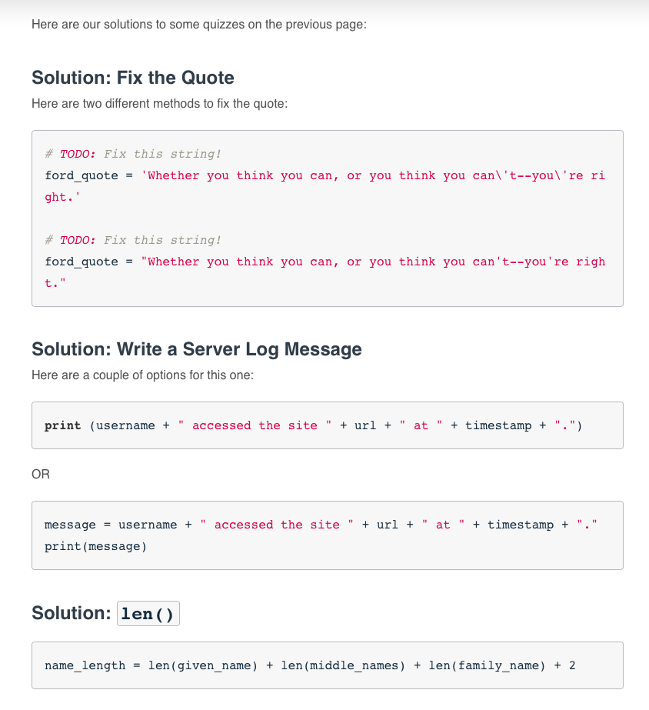

### Type and Type Conversion

Video

Typ und Typkonvertierung

Sie haben bisher vier Datentypen gesehen:

1. int
2. float
3. bool
4. string

Sie haben in einem früheren Video einen kurzen Blick auf type() geworfen, mit dem Sie den Datentyp einer beliebigen Variablen, mit der Sie arbeiten, überprüfen können.

>>> print(type(4))

int

>>> print(type(3.7))

float

>>> print(type('this'))

str

>>> print(type(Wahr))

bool

Sie haben gesehen, dass Sie Variablentypen ändern können, um verschiedene Operationen durchzuführen. Zum Beispiel,

"0" + "5"

eine völlig andere Ausgabe als

0 + 5

Was denken Sie, würde die folgende Ausgabe liefern?

"0" + 5

Wie wäre es mit dem Code hier:

0 + "5"

Das Überprüfen Ihrer Variablentypen ist wirklich wichtig, um sicherzustellen, dass Sie beim Programmieren die gewünschten Ergebnisse erhalten.

### Quiz: Type and Type Conversion

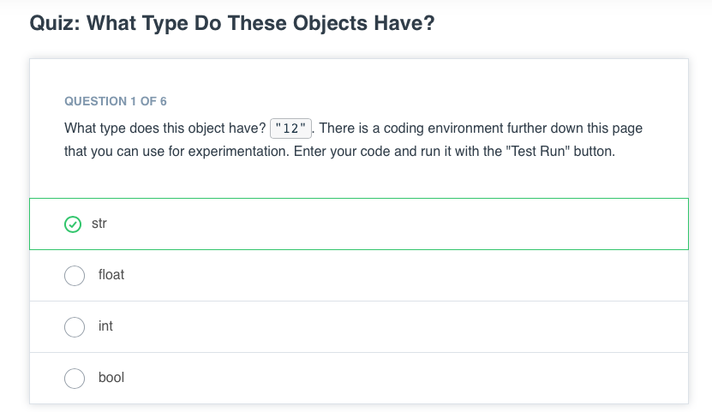

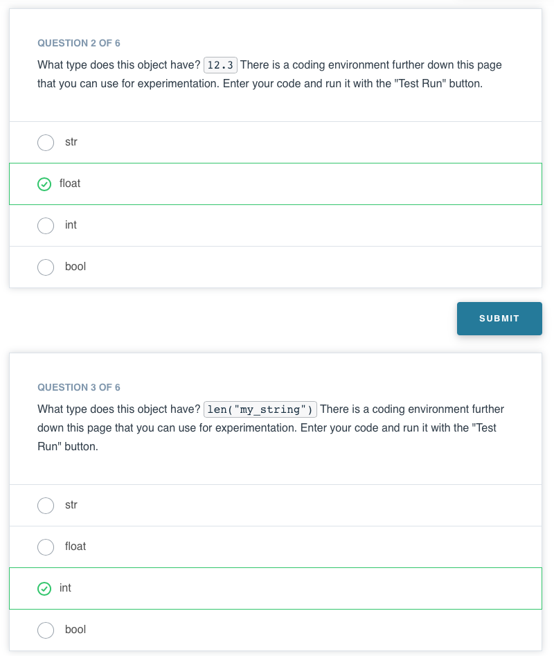

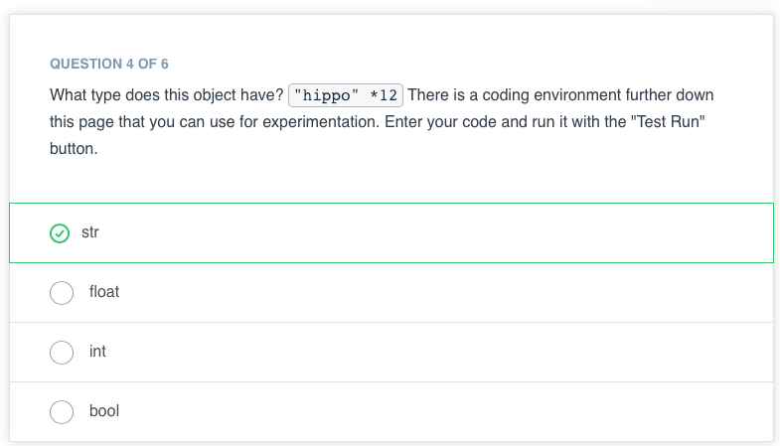

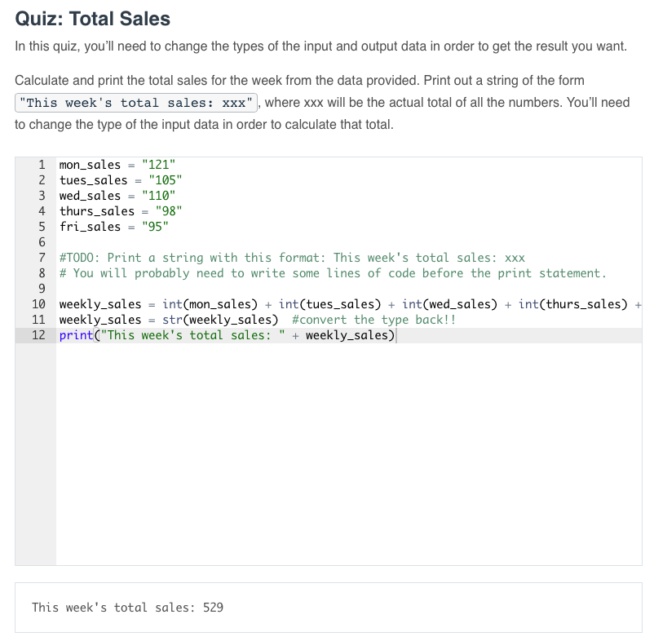

### Solution: Type and Type Conversion

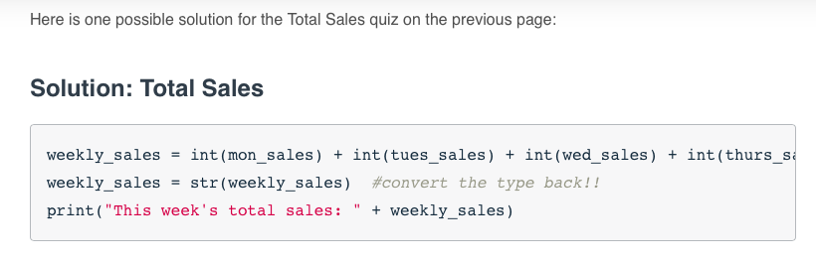

### String Methods

Video

**String-Methoden**

In diesem Video wurden Sie mit Methoden vertraut gemacht. Methoden sind wie einige der Funktionen, die Sie bereits gesehen haben:

len("this")

type(12)

print("Hallo Welt")

Diese drei oben genannten sind Funktionen - beachten Sie, dass sie Klammern verwenden und ein oder mehrere Argumente akzeptieren. Funktionen werden in einer späteren Lektion noch viel ausführlicher behandelt!

Eine Methode in Python verhält sich ähnlich wie eine Funktion. Methoden sind eigentlich Funktionen, die mit der Punktschreibweise aufgerufen werden. Zum Beispiel ist lower() eine String-Methode, die wie folgt auf eine Zeichenkette namens "sample string" angewendet werden kann: sample_string.lower().

Methoden sind spezifisch für den Datentyp einer bestimmten Variablen. Es gibt also einige eingebaute Methoden, die für alle Zeichenketten verfügbar sind, andere Methoden, die für alle Ganzzahlen verfügbar sind, usw.

Das folgende Bild zeigt einige Methoden, die mit jeder Zeichenkette möglich sind.

Jede dieser Methoden nimmt die Zeichenkette selbst als erstes Argument der Methode an. Sie können aber auch zusätzliche Argumente entgegennehmen, die innerhalb der Klammern übergeben werden. Schauen wir uns die Ausgabe für ein paar Beispiele an.

>>> mein_string.islower()

True

>>> meine_Zeichenkette.count('a')

2

>>> meine_Zeichenkette.find('a')

3

Sie sehen, dass die Methoden count und find beide ein weiteres Argument annehmen. Die Methode .islower() nimmt jedoch kein weiteres Argument an.

Kein Profi hat alle Methoden auswendig gelernt. Deshalb ist es so wichtig zu verstehen, wie man die Dokumentation verwendet und Antworten findet. Wenn Sie die Grundlagen der Programmierung beherrschen, können Sie diese Grundlagen nutzen, um mit Hilfe der Dokumentation so viel mehr aufzubauen als jemand, der versucht, alle eingebauten Methoden in Python auswendig zu lernen.

Eine wichtige String-Methode: format()

Wir werden die String-Methode format() in unserer zukünftigen Arbeit in Python sehr häufig verwenden, und Sie werden sie in Ihrer Programmierung sehr wertvoll finden, insbesondere bei Ihren Druckanweisungen.

Wir können die Verwendung von format() am besten anhand einiger Beispiele veranschaulichen:

Beispiel 1

print("Mohammed hat {} Luftballons".format(27))

Beispiel 1 Ausgabe

Mohammed hat 27 Luftballons

Beispiel 2

Tier = "Hund"

Aktion = "beißen"

print("Hat Ihr {} {}?".format(tier, aktion))

Beispiel 2 Ausgabe

Beißt Ihr Hund?

Beispiel 3

maria_string = "Maria liebt {} und {}"

print(maria_string.format("math", "Statistik"))

Beispiel 3 Ausgabe

Maria liebt Mathe und Statistik

Beachten Sie, dass in jedem Beispiel die Anzahl der Paare geschweifter Klammern {}, die Sie innerhalb der Zeichenkette verwenden, der Anzahl der Ersetzungen entspricht, die Sie mit den Werten in format() vornehmen möchten.

Fortgeschrittene Studenten können hier mehr über die formale Syntax für die Verwendung der String-Methode format() erfahren.

### String Methods

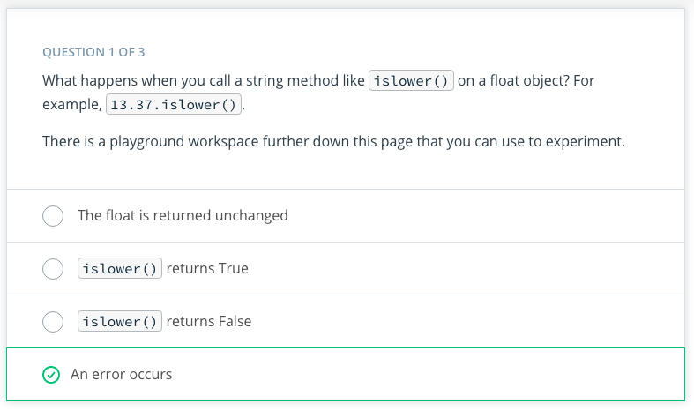

Sie können mehr über Strings und String-Methoden lernen, indem Sie sich die Dokumentation der String-Methoden ansehen.

Sie werden feststellen, dass die Dokumentation eine der wertvollsten Ressourcen für das Schreiben von Code ist, und zwar nicht nur, wenn es um Strings oder das Schreiben von Code in Python geht! Durch das Lesen und Durchsuchen der Dokumentation können Sie etwas über Datentypen und eingebaute Funktionen lernen und wie man sie benutzt.

Probieren Sie es doch einfach mal aus! Schlagen Sie ein paar String-Methoden nach (über den Link oben) und probieren Sie sie im Programmierspielplatz unten aus (über die Schaltfläche Testlauf).

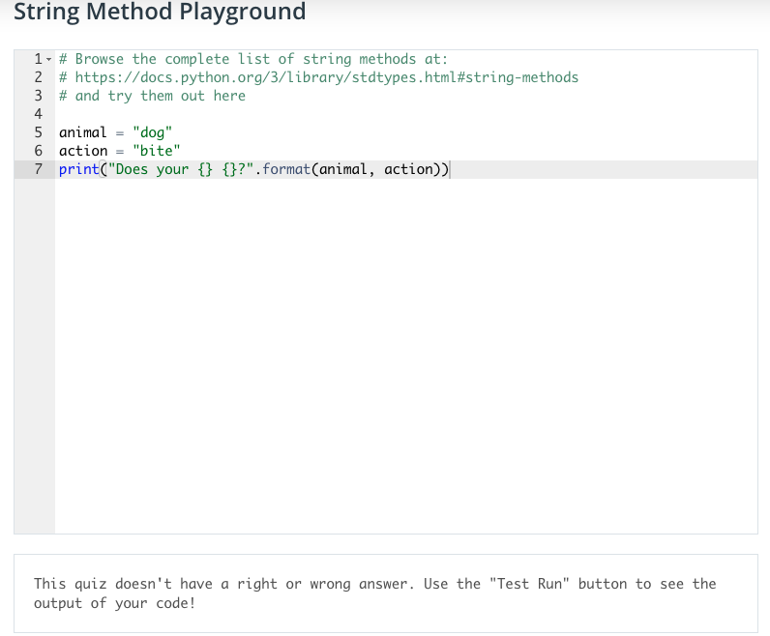

### Another String Method – Split

**Eine weitere wichtige String-Methode: split()**

Eine hilfreiche String-Methode bei der Arbeit mit Zeichenketten ist die Methode .split. Diese Funktion bzw. Methode gibt einen Datencontainer namens Liste zurück, der die Wörter aus der Eingabezeichenkette enthält. Wir werden Sie im nächsten Video in das Konzept von Listen einführen.

Die Split-Methode hat zwei zusätzliche Argumente (sep und maxsplit). Das Argument sep steht für "Trennzeichen". Es kann verwendet werden, um zu bestimmen, wie die Zeichenkette aufgeteilt werden soll (z. B. Leerzeichen, Tabulator, Return, Zeilenumbruch; bestimmte Satzzeichen (z. B. Komma, Striche)). Wenn das Argument sep nicht angegeben wird, ist das Standardtrennzeichen ein Leerzeichen.

Das Argument maxsplit gibt, wie der Name schon sagt, die maximale Anzahl der Splits an. Das Argument gibt maxsplit + 1 Anzahl von Elementen in der neuen Liste an, wobei die verbleibende Zeichenkette als letztes Element in der Liste zurückgegeben wird. Sie können mehr über diese Methoden auch in der Python-Dokumentation nachlesen.

Hier sind einige Beispiele für die Methode .split().

A basic split method:

new_str = "The cow jumped over the moon."

new_str.split()

Output is:

['The', 'cow', 'jumped', 'over', 'the', 'moon.']

Here the separator is space, and the maxsplit argument is set to 3.

new_str.split(' ', 3)

Output is:

['The', 'cow', 'jumped', 'over the moon.']

Using '.' or period as a separator.

new_str.split('.')

Output is:

['The cow jumped over the moon', '']

Using no separators but having a maxsplit argument of 3.

new_str.split(None, 3)

Output is:

['The', 'cow', 'jumped', 'over the moon.']

### Quiz: String Methods Practice

**Quiz: String-Methoden Kodierpraxis**

Unten haben wir eine String-Variable, die die erste Strophe des Gedichts "If" von Rudyard Kipling enthält. Denken Sie daran, dass \n eine spezielle Zeichenfolge ist, die einen Zeilenumbruch (eine neue Zeile) verursacht.

verse = "Wenn du deinen Kopf behalten kannst, wenn alle um dich herum ihren verlieren und dir die Schuld geben,\n Wenn du dir selbst vertrauen kannst, wenn alle Menschen an dir zweifeln,\n aber auch ihre Zweifel zulassen kannst,\n wenn du warten kannst und nicht vom Warten ermüdet wirst,\n oder wenn du belogen wirst, handle nicht mit Lügen,\n oder wenn du gehasst wirst, gib dem Hass nicht nach,\n und schaue nicht zu gut aus, noch rede zu klug."

Verwenden Sie den Code-Editor unten, um die folgenden Fragen zum Vers zu beantworten, und verwenden Sie Testlauf, um Ihre Ausgabe im Quiz am Ende dieser Seite zu überprüfen.

1. Welche Länge hat die String-Variable verse?
2. Wie lautet der Index des ersten Vorkommens des Wortes "and" in verse?
3. Wie lautet der Index des letzten Vorkommens des Wortes "you" in verse?
4. Wie viele Vorkommen des Wortes 'you' gibt es in der Strophe?

Sie müssen die Dokumentation der String-Methoden von Python zu Rate ziehen.

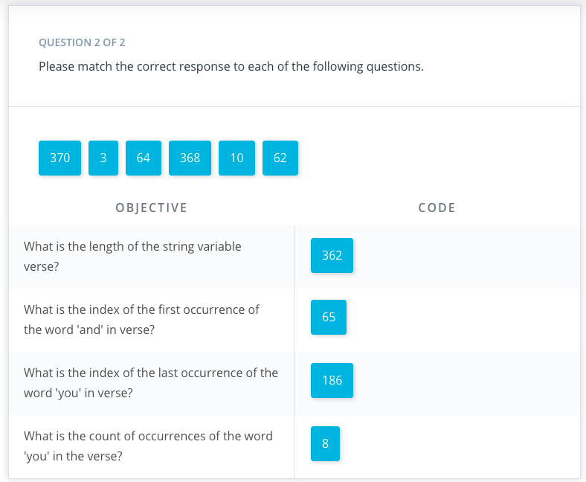

### Solution: String Methods Practice

Solution: String Methods Practice

Version 1

verse = "If you can keep your head when all about you\n Are losing theirs and blaming it on you,\nIf you can trust yourself when all men doubt you,\n But make allowance for their doubting too;\nIf you can wait and not be tired by waiting,\n Or being lied about, don’t deal in lies,\nOr being hated, don’t give way to hating,\n And yet don’t look too good, nor talk too wise:"

print(verse, "\n")

print("Verse has a length of {} characters.".format(len(verse)))

print("The first occurence of the word 'and' occurs at the {}th index.".format(verse.find('and')))

print("The last occurence of the word 'you' occurs at the {}th index.".format(verse.rfind('you')))

print("The word 'you' occurs {} times in the verse.".format(verse.count('you')))

Version 2

Here's another way you could write the print statements and get the same output.

verse = "If you can keep your head when all about you\n Are losing theirs and blaming it on you,\nIf you can trust yourself when all men doubt you,\n But make allowance for their doubting too;\nIf you can wait and not be tired by waiting,\n Or being lied about, don’t deal in lies,\nOr being hated, don’t give way to hating,\n And yet don’t look too good, nor talk too wise:"

print(verse, "\n")

message = "Verse has a length of {} characters.\nThe first occurence of the \

word 'and' occurs at the {}th index.\nThe last occurence of the word 'you' \

occurs at the {}th index.\nThe word 'you' occurs {} times in the verse."

length = len(verse)

first_idx = verse.find('and')

last_idx = verse.rfind('you')

count = verse.count('you')

print(message.format(length, first_idx, last_idx, count))

Output:

If you can keep your head when all about you

Are losing theirs and blaming it on you,

If you can trust yourself when all men doubt you,

But make allowance for their doubting too;

If you can wait and not be tired by waiting,

Or being lied about, don’t deal in lies,

Or being hated, don’t give way to hating,

And yet don’t look too good, nor talk too wise:

Verse has a length of 362 characters.

The first occurence of the word 'and' occurs at the 65th index.

The last occurence of the word 'you' occurs at the 186th index.

The word 'you' occurs 8 times in the verse.

### "There's a Bug in my Code"

Code debuggen

Jeder bekommt "Bugs", oder unerwartete Fehler, in seinem Code, und das ist ein normaler und erwarteter Teil der Softwareentwicklung. Wir alle sagen irgendwann einmal: "Warum macht dieser Computer nicht das, was ich will?!"

Ein wichtiger Teil des Programmierens ist also das "Debuggen" Ihres Codes, um diese Fehler zu beseitigen. Das kann oft lange dauern und Sie frustrieren, aber das Entwickeln von effektiven Programmiergewohnheiten und mentaler Gelassenheit wird Ihnen helfen, diese Probleme anzugehen. Mit entschlossener Beharrlichkeit können Sie diese Fehler überwinden!

Hier sind einige Tipps zur erfolgreichen Fehlersuche, auf die wir im Folgenden näher eingehen werden:

* Verstehen Sie häufige Fehlermeldungen, die Sie erhalten können, und was Sie dagegen tun können.
* Suchen Sie in der Web-Community nach Ihrer Fehlermeldung.
* Verwenden Sie Print-Anweisungen.



Häufige Fehlermeldungen verstehen

Es gibt viele verschiedene Fehlermeldungen, die Sie in Python erhalten können, und zu lernen, wie man sie interpretiert, kann sehr hilfreich sein. Hier sind einige häufige für den Anfang:

"ZeroDivisionError: Division durch Null." Dies ist eine Fehlermeldung, die Sie bereits in dieser Lektion gesehen haben. Was hat uns diese Fehlermeldung verraten? Sie können sich im Abschnitt Quiz: Arithmetische Operatoren nachschlagen, um sie bei Bedarf zu überprüfen.

"SyntaxError: unexpected EOF while parsing" Schauen Sie sich die beiden folgenden Codezeilen an. Die Ausführung dieser Zeilen erzeugt diese Syntax-Fehlermeldung - sehen Sie, warum?

gruss = "hallo"

print(gruss.upper

Diese Meldung wird oft erzeugt, wenn Sie versehentlich etwas ausgelassen haben, z. B. eine Klammer. Die Meldung besagt, dass unerwartet das Ende der Datei ("EOF") erreicht wurde und die richtige Klammer noch nicht gefunden wurde. Dies kann leicht mit einer Codesyntax passieren, die Paare enthält, wie z. B. beginnende und endende Anführungszeichen.

"TypeError: len() takes exactly one argument (0 given)" Diese Art von Meldung kann bei vielen Funktionen, wie in diesem Fall len, auftreten, wenn ich beim Aufruf einer Funktion versehentlich nicht die erforderliche Anzahl von Argumenten angebe, wie unten. Diese Meldung sagt mir, wie viele Argumente die Funktion benötigt (in diesem Fall eins), verglichen mit der Anzahl, die ich ihr gegeben habe (0). Ich wollte len(chars) verwenden, um die Anzahl der Zeichen in diesem langen Wort zu zählen, aber ich habe das Argument vergessen.

chars = "supercalifragilisticexpialidocious"

len()

Es gibt noch andere Arten von Fehlermeldungen, die Sie bei Ihrer Arbeit mit Python sicher bald erleben werden. Zu lernen, was sie bedeuten und wie man sie anspricht, wird Ihnen bei der Fehlersuche in Ihrem Code helfen. Sie könnten sich eine Seite mit Notizen zu ihnen anlegen.

Suchen Sie nach Ihrer Fehlermeldung

Software-Entwickler tauschen ihre Probleme und Lösungen gerne im Internet aus, daher sind die Google-Suche, die Suche in StackOverflow oder die Suche im Knowledge-Forum von Udacity gute Möglichkeiten, um Ideen zu bekommen, wie Sie eine bestimmte Fehlermeldung, die Sie erhalten, angehen können.

Kopieren Sie die Fehlermeldung und fügen Sie sie in die Suchleiste Ihres Webbrowsers oder in Knowledge ein und schauen Sie, was andere vorschlagen, was die Ursache sein könnte.

Sie können die gesamte Fehlermeldung kopieren und einfügen, mit oder ohne Anführungszeichen.

Sie können auch nur nach Schlüsselwörtern aus der Fehlermeldung oder der Situation, in der Sie sich befinden, suchen, zusammen mit einigen anderen hilfreichen Wörtern, die Ihren Kontext beschreiben, wie Python und Mac.

Verwenden Sie Druckanweisungen als Hilfe bei der Fehlersuche

Wenn Sie vorübergehend Druckanweisungen in Ihren Code einfügen, können Sie sehen, welche Codezeilen vor dem Auftreten des Fehlers ausgeführt wurden, und die Werte von Variablen sehen, die wichtig sein könnten. Dieser Ansatz zur Fehlersuche kann auch dann hilfreich sein, wenn Sie keine Fehlermeldung erhalten, sondern die Dinge einfach nicht so funktionieren, wie Sie es wollen.

Wir werden an den nächsten hilfreichen Stellen in diesem Kurs besondere Gelegenheiten vorschlagen, diesen Ansatz zu verwenden.

### Conclusion

Video

### Summary

**Zusammenfassung der Lektion**

Sie haben in dieser Lektion eine Menge gelernt! Im Folgenden finden Sie eine Zusammenfassung der behandelten Datentypen und Operatoren.

**Datentypen**

Wir haben vier wichtige Datentypen behandelt, die Sie beim Programmieren ständig verwenden werden:

Datentyp-Konstruktor Beispiel

int int() 5

float float() 6,5

string '' oder "" oder str() "dies ist eine Zeichenkette"

bool bool() Wahr oder Falsch

Operatoren

Wir haben auch vier nützliche Gruppen von Operatoren behandelt:

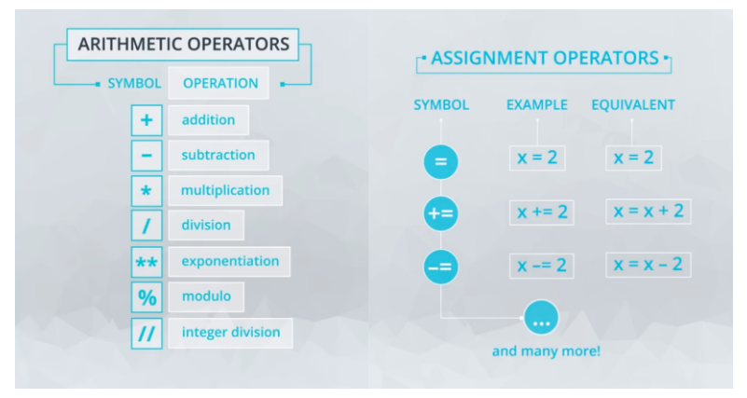

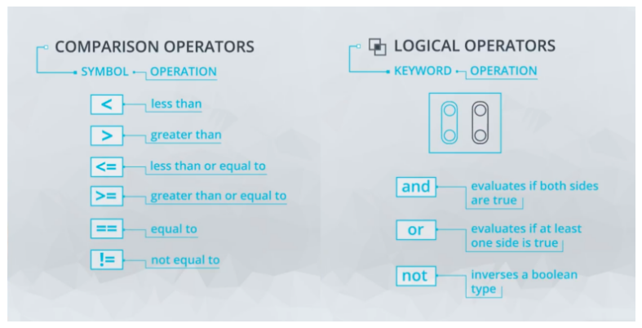

**Was kommt als Nächstes?**

Nachdem Sie nun mit einigen grundlegenden Datentypen und Operatoren vertraut sind, lernen Sie in der nächsten Lektion etwas über Datenstrukturen, in denen Sie diese Datentypen in verschiedenen Containern organisieren und zusammenfassen. Außerdem lernen Sie die beiden verbleibenden Arten von Operatoren in Python sowie weitere nützliche eingebaute Funktionen und Methoden kennen.

**Zusätzliche Übungsressourcen**

Viele Studenten wünschen sich in der Anfangszeit immer mehr Übung. Es gibt eine Reihe von großartigen Webseiten, die Sie für Programmierübungen und Lösungen nutzen können. Zwei, die Sie unbedingt nutzen sollten, sind HackerRank und Codewars.

Hinweis: Sie werden vielleicht feststellen, dass einige der Übungen Kenntnisse über Konzepte erfordern, die Sie noch nicht gelernt haben. Fühlen Sie sich frei, diese zu googeln, oder warten Sie, bis Sie alle Lektionen dieses Kurses durchgenommen haben.

Ich ermutige Sie, ein Profil auf beiden Seiten zu erstellen und sich zu verpflichten, Ihre Python-Programmierkenntnisse zu verbessern! Wenn Sie besser werden, können Sie zu schwierigeren Problemen und Seiten mit noch größeren Herausforderungen vordringen. Wenn Sie viel Zeit darauf verwenden, werden Sie wirklich ein Meister der Python-Programmierung werden.

Viel Spaß beim Programmieren und wir sehen uns in der nächsten Lektion!

### Data Structures

### Introduction

Video

**Daten-Strukturen**

Willkommen zu dieser Lektion über Datenstrukturen! Sie werden Folgendes lernen:

* Typen von Datenstrukturen: Listen, Tupel, Mengen, Dictionaries, zusammengesetzte Datenstrukturen
* Operatoren: Zugehörigkeit, Identität
* Eingebaute Funktionen oder Methoden

### Lists and Membership Operators

Betreiber von Listen und Mitgliedschaften

Es gibt drei Videos als Teil dieser Seite. Schauen Sie sie sich unbedingt zusammen mit den zusätzlichen hilfreichen Hinweisen an!

Video

Listen!

Datenstrukturen sind Container, die Datentypen auf unterschiedliche Weise organisieren und gruppieren. Eine Liste ist eine der häufigsten und grundlegenden Datenstrukturen in Python.

Sie haben hier gesehen, dass Sie eine Liste mit eckigen Klammern erstellen können. Listen können beliebige Mischungen der Datentypen enthalten, die Sie bisher gesehen haben.

list_of_random_things = [1, 3.4, 'a string', True]

Dies ist eine Liste mit 4 Elementen. Alle geordneten Container (wie Listen) werden in Python mit einem Startindex von 0 indiziert. Um also den ersten Wert aus der obigen Liste zu ziehen, können wir schreiben:

>>> list_of_random_things[0]

1

Es mag so aussehen, als könnten Sie das letzte Element mit dem folgenden Code abrufen, aber das funktioniert nicht:

>>> list_of_random_things[len(list_of_random_things)]

---------------------------------------------------------------------------

IndexError Traceback (jüngster Aufruf zuletzt)

<ipython-input-34-f88b03e5c60e> in <modul>()

----> 1 lst[len(lst)]

IndexFehler: Listenindex außerhalb des Bereichs

Sie können jedoch das letzte Element abrufen, indem Sie den Index um 1 reduzieren. Daher können Sie Folgendes tun:

>>> list_of_random_things[len(list_of_random_things) - 1]

True

Alternativ können Sie vom Ende einer Liste aus indexieren, indem Sie negative Werte verwenden, wobei -1 das letzte Element ist, -2 das vorletzte Element usw.

>>> list_of_random_things[-1]

True

>>> list_of_random_things[-2]

eine Zeichenkette

Video

Schneiden und Würfeln mit Listen

Sie haben gesehen, dass wir mit Hilfe von Slicing mehr als einen Wert aus einer Liste auf einmal ziehen können. Bei der Verwendung von Slicing ist es wichtig, daran zu denken, dass der untere Index inklusiv und der obere Index exklusiv ist.

Daher dies:

>>> list_of_random_things = [1, 3.4, 'a string', True]

>>> list_of_random_things[1:2]

[3.4]

wird nur 3.4 in einer Liste zurückgeben. Beachten Sie, dass dies immer noch anders ist, als nur ein einzelnes Element zu indizieren, weil Sie mit dieser Indizierung eine Liste zurückbekommen. Der Doppelpunkt sagt uns, dass wir vom Startwert links des Doppelpunkts bis zum Element rechts gehen sollen, aber nicht einschließlich.

Wenn Sie wissen, dass Sie am Anfang der Liste beginnen wollen, können Sie diesen Wert auch weglassen.

>>> list_of_random_things[:2]

[1, 3.4]

oder um alle Elemente an das Ende der Liste zu bringen, können wir ein letztes Element weglassen.

>>> list_of_random_things[1:]

[3.4, 'eine Zeichenkette', True]

Diese Art der Indizierung funktioniert genau so bei Zeichenketten, wobei der zurückgegebene Wert eine Zeichenkette sein wird.

Sind Sie in ODER nicht in?

Sie haben gesehen, dass wir auch in und not in verwenden können, um ein bool zurückzugeben, ob ein Element innerhalb unserer Liste existiert oder ob eine Zeichenkette eine Teilzeichenkette einer anderen ist.

>>> 'dies' in 'dies ist eine Zeichenkette'

True

>>> 'in' in 'dies ist eine Zeichenkette'

Wahr

>>> 'isa' in 'dies ist eine Zeichenkette'

Falsch

>>> 5 nicht in [1, 2, 3, 4, 6]

True

>>> 5 in [1, 2, 3, 4, 6]

False

Video

Veränderlichkeit und Ordnung

Bei der Mutabilität geht es darum, ob wir ein einmal erstelltes Objekt ändern können oder nicht. Wenn ein Objekt (wie eine Liste oder eine Zeichenkette) geändert werden kann (wie eine Liste), dann wird es als veränderlich bezeichnet. Wenn ein Objekt jedoch nicht geändert werden kann, indem ein komplett neues Objekt erstellt wird (wie bei Strings), dann wird das Objekt als unveränderlich bezeichnet.

>>> my_lst = [1, 2, 3, 4, 5]

>>> my_lst[0] = 'eins'

>>> print(my_lst)

['eins', 2, 3, 4, 5]

Wie oben gezeigt, können Sie in der obigen Liste 1 durch 'eins' ersetzen. Das liegt daran, dass Listen veränderbar sind.

Das Folgende funktioniert jedoch nicht:

>>> Begrüßung = "Hallo zusammen"

>>> gruss[0] = 'M'

Das liegt daran, dass Zeichenketten unveränderlich sind. Das heißt, um diese Zeichenkette zu ändern, müssen Sie eine komplett neue Zeichenkette erstellen.

Es gibt zwei Dinge, die Sie für jeden der verwendeten Datentypen im Auge behalten müssen:

Sind sie veränderbar?

Sind sie geordnet?

Bei der Ordnung geht es darum, ob über die Position eines Elements im Objekt auf das Element zugegriffen werden kann. Sowohl Zeichenketten als auch Listen sind geordnet. Wir können die Reihenfolge verwenden, um auf Teile einer Liste und einer Zeichenkette zuzugreifen.

In den nächsten Abschnitten werden Sie jedoch einige Datentypen sehen, die ungeordnet sind. Für jede der kommenden Datenstrukturen, die Sie sehen werden, ist es nützlich zu verstehen, wie sie indizieren, ob sie veränderbar sind und ob sie geordnet sind. Dies über die Datenstruktur zu wissen, ist wirklich nützlich!

Darüber hinaus werden Sie sehen, wie diese jeweils unterschiedliche Methoden haben, so dass, warum Sie eine Datenstruktur vs. eine andere verwenden würde, ist weitgehend abhängig von diesen Eigenschaften, und was Sie leicht mit ihm tun können!

### Quiz: Lists and Membership Operators

**Quiz: Listenindizierung**

Verwenden Sie die Listenindizierung, um anhand der Integer-Variablen month zu ermitteln, wie viele Tage in einem bestimmten Monat liegen, und speichern Sie diesen Wert in der Integer-Variablen num_days. Wenn z. B. month 8 ist, sollte num_days auf 31 gesetzt werden, da der achte Monat, August, 31 Tage hat.

Denken Sie daran, die nullbasierte Indizierung zu berücksichtigen!

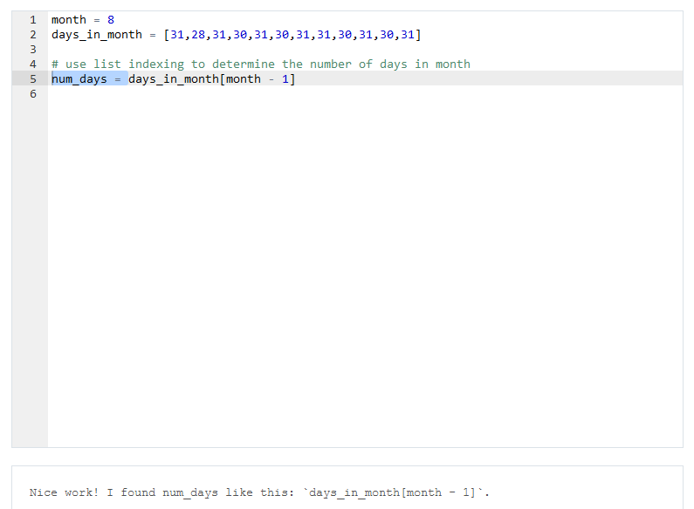

Quiz: Slicing Lists

Wählen Sie die drei jüngsten Daten aus dieser Liste mit Hilfe der Listenslicing-Schreibweise aus. Hinweis: Negative Indizes funktionieren in Slices!

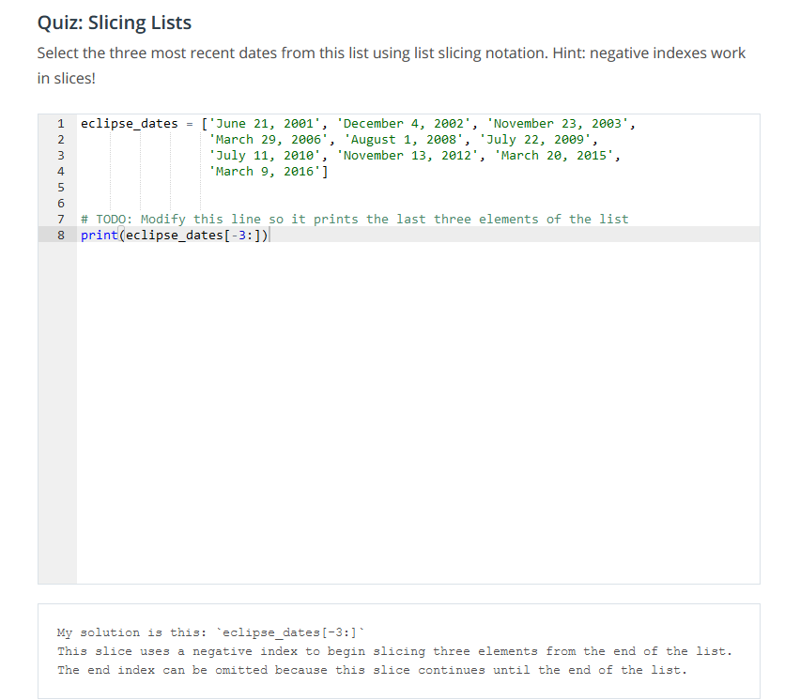

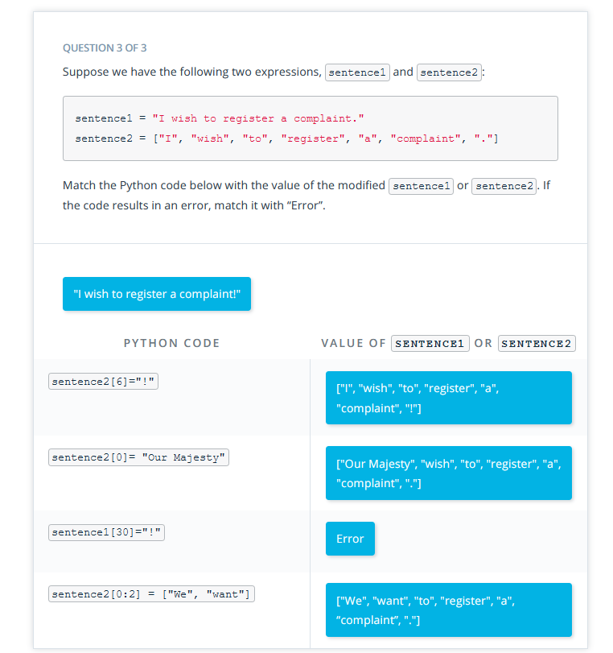

### Solution: List and Membership Operators

Quiz: Indizierung von Listen

Hier ist eine gute Codezeile, die Sie für diese Aufgabe verwenden können:

num_days = days_in_month[month - 1]

Quiz: Slicing-Listen

Hier ist eine gute Code-Zeile, die Sie für diese Aufgabe verwenden können:

print(eclipse_dates[-3:])

Quizfrage 3

Hier sind unsere Erklärungen für die unten gezeigten Antworten:

Satz1 ist eine Zeichenkette und damit ein unveränderliches Objekt. Das bedeutet, dass Sie zwar auf einzelne Zeichen in Satz1 verweisen können (z. B. können Sie Dinge wie Satz1[5] schreiben), ihnen aber keinen Wert zuweisen können (Sie können nicht Dinge wie Satz1[5] = 'a' schreiben). Daher wird der dritte Ausdruck (Satz1[30]="!") zu einem Fehler führen.

satz2 ist eine Liste, und Listen sind veränderbar, d. h., Sie können den Wert einzelner Elemente in satz2 ändern:

Im ersten Ausdruck (Satz2[6]="!") haben wir den Wert des letzten Elements in Satz2 von "." auf "!" geändert.

Im zweiten Ausdruck (Satz2[0]= "Unsere Majestät") haben wir den Wert des ersten Eintrags in Satz2 von "Ich" auf "Unsere Majestät" geändert.

Im letzten Ausdruck (Satz2[0:2] = ["Wir", "wollen"]) haben wir mithilfe von Slicing gleichzeitig den Wert des ersten und des zweiten Elements in Satz2 von "Ich" und "wünschen" zu "Wir" und "wollen" geändert.

### Why do we need Lists?

**Warum brauchen wir Listen?**

Lassen Sie uns darüber sprechen, warum wir eine Datenstruktur wie eine Liste brauchen oder wann wir sie verwenden sollten. Wir leihen uns für diese Diskussion ein Beispiel aus der Welt der Wall Street.

Unternehmen, die an der NASDAQ-Börse gelistet sind, haben Tickersymbole oder Abkürzungen für jeden Firmennamen. Das Tickersymbol für Alphabet, Inc. ist z. B. GOOGL.

Stellen Sie sich nun vor, Sie besitzen Aktien eines Unternehmens, z. B. Microsoft, und möchten das Tickersymbol Ihrer Aktie ausdrucken. Da es sich um einen Wert handelt, können Sie ihn in der Variablen microsoft speichern und ihr den Wert MSFT zuweisen. Etwa so:

microsoft = MSFT

Na, das ist ja praktisch! Wenn Sie nun das Tickersymbol der Firma, von der Sie Aktien besitzen, ausdrucken möchten, verwenden Sie den Befehl print.

print(microsoft)

>>> MSFT

Nehmen wir nun an, dass Sie ein Investmentfondsmanager sind und die Aktien (oder Bestände) ausdrucken möchten, die Sie in einem Indexfonds (z. B. Vanguard Institutional Index Fund) besitzen. Ein Indexfonds enthält Aktien (auch Holdings genannt) für eine große Anzahl von Unternehmen. Es stellt sich heraus, dass der Vanguard Institutional Index Fund 506 Holdings hat!

Das Drucken der Tickets für alle 506 Holdings mit einzelnen Strings würde 506 Strings erfordern. Nicht ideal! Denn wir müssen uns den Namen jedes Strings merken, um ihn zu drucken.

Außerdem muss man sich überlegen, wie man die 506 Zeichenketten unter demselben Indexfonds gruppiert. Überhaupt nicht praktisch!

An dieser Stelle kommt die Schönheit von Datenstrukturen ins Spiel! Sie können eine Liste verwenden.

Da Indexfonds auch Tickersymbole haben, verwenden Sie das als Namen für die Liste, hier VINIX, und fügen die Tickersymbole für alle Holdings in diese Liste ein. Füllen wir die Liste mit den Top-Holdings, die für den Vanguard Institutional Index Fund aufgeführt sind.

VINIX = ['C', 'MA', 'BA', 'PG', 'CSCO', 'VZ', 'PFE', 'HD', 'INTC', 'T', 'V', 'UNH', 'WFC', 'CVX', 'BAC', 'JNJ', 'GOOGL', 'GOOG', 'BRK.B', 'XOM', 'JPM', 'FB', 'AMZN', 'MSFT', 'AAPL']

Jetzt wird das Drucken der Ticker etwas einfacher. Und Sie müssen sich die Namen der Zeichenketten nicht merken!

print(VINIX[0])

>>> C

print(VINIX[1])

>>> MA

Später werden Sie noch effizientere Möglichkeiten kennenlernen, die Elemente in einer Liste auszudrucken.

Sie können die Liste sogar verwenden, um zu sehen, ob eine bestimmte Aktie im Indexfonds VINIX enthalten ist oder nicht.

Zum Beispiel so:

'GE' in VINIX

>>> Falsch

GOOGL" in VINIX

>>> Wahr

Wir werden dieses Beispiel der Wall Street später in der Lektion noch einmal aufgreifen, um zu zeigen, wie Datenstrukturen noch mehr Details hinzufügen können!

;

### List Method

Video

Berichtigung: Im obigen Video, bei Zeitstempel 0:42, sollte der Code lauten

print("Spielstände: " + str(scores))

print("Noten: " + str(grades))

**Nützliche Funktionen für Listen I**

1. len() gibt zurück, wie viele Elemente in einer Liste sind.
2. max() gibt das größte Element der Liste zurück. Wie das größte Element ermittelt wird, hängt davon ab, welche Art von Objekten in der Liste enthalten sind. Das größte Element in einer Liste von Zahlen ist die größte Zahl. Das größte Element in einer Liste von Zeichenketten ist das Element, das als letztes auftreten würde, wenn die Liste alphabetisch sortiert wäre. Dies funktioniert, weil die Funktion max in Bezug auf den Vergleichsoperator größer als definiert ist. Die max-Funktion ist undefiniert für Listen, die Elemente von verschiedenen, nicht vergleichbaren Typen enthalten.
3. min() gibt das kleinste Element in einer Liste zurück. min ist das Gegenteil von max, das das größte Element in einer Liste zurückgibt.
4. sort() gibt eine Kopie einer Liste in der Reihenfolge vom kleinsten zum größten Element zurück, wobei die Liste unverändert bleibt.

Video

Nützliche Funktionen für Listen II

Join-Methode

Join ist eine String-Methode, die eine Liste von Strings als Argument annimmt und einen String zurückgibt, der aus den durch eine Trennzeichenfolge verbundenen Listenelementen besteht.

new_str = "\n".join(["fore", "aft", "starboard", "port"])

print(new_str)

Ausgabe:

fore

achtern

Steuerbord

Backbord

In diesem Beispiel verwenden wir die Zeichenkette "\n" als Trennzeichen, so dass zwischen jedem Element ein Zeilenumbruch steht. Wir können auch andere Zeichenketten als Trennzeichen mit .join verwenden. Hier verwenden wir einen Bindestrich.

name = "-".join(["García", "O'Kelly"])

print(name)

Ausgabe:

García-O'Kelly

Es ist wichtig, daran zu denken, die einzelnen Elemente in der Liste, die Sie verbinden, mit einem Komma (,) zu trennen. Wenn Sie dies vergessen, führt dies zwar nicht zu einem Fehler, aber zu unerwarteten Ergebnissen.

append-Methode

Eine hilfreiche Methode namens append fügt ein Element an das Ende einer Liste an.

Buchstaben = ['a', 'b', 'c', 'd']

buchstaben.anhängen('z')

print(buchstaben)

Ausgabe:

['a', 'b', 'c', 'd', 'z']

Probieren Sie es aus!

Am Anfang des ersten Videos haben Sie gesehen, dass das Verhalten von Variablen, die veränderliche und unveränderliche Objekte enthalten, sehr unterschiedlich ist und manchmal sogar überraschend erscheinen mag! Experimentieren Sie, verwenden Sie die Druckfunktionen und überprüfen Sie Ihre Arbeit, wo immer Sie können, um sicherzustellen, dass Ihre Programme ihre Daten korrekt verwalten. Während Sie mit Listen experimentieren, probieren Sie einige der oben genannten nützlichen Funktionen aus.

;

### Quiz: List Methods

Quiz: len, max, min und Listen

Am Ende dieser Seite finden Sie eine Python-Umgebung, in der Sie Testcode ausführen können, der sich auf eines der Quiz auf dieser Seite bezieht!

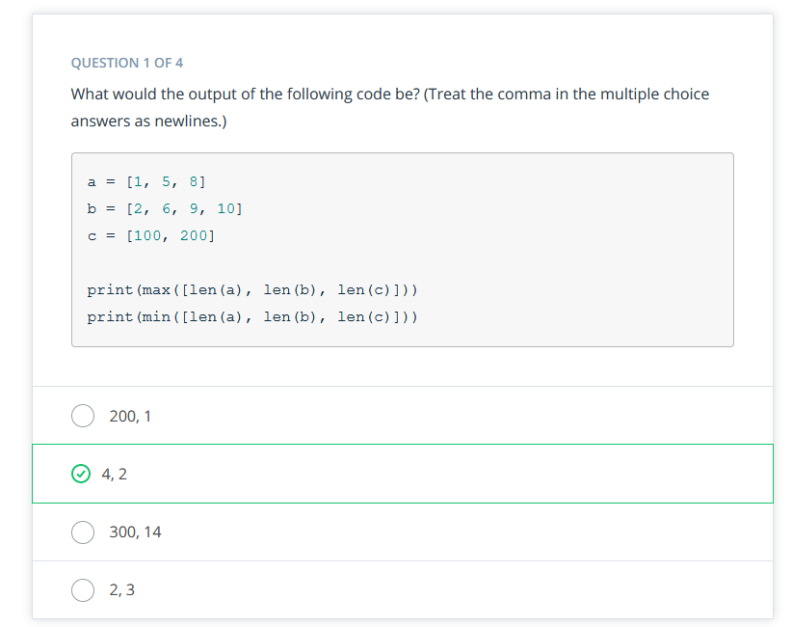

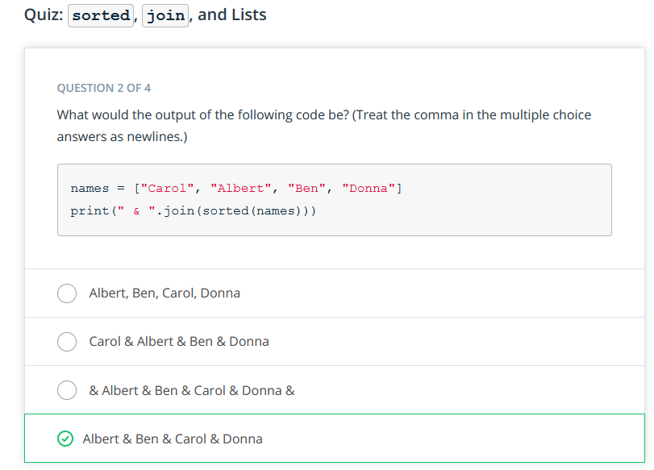

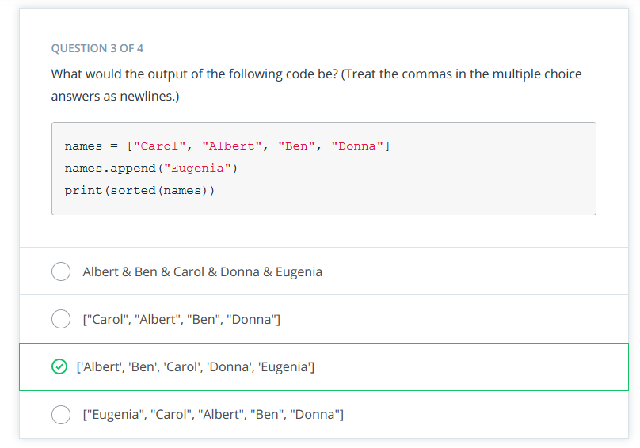

### Check for Understanding: Lists

Check für Verständnis

Datentypen und Datenstrukturen sind knifflige, aber wichtige Konzepte, die es zu beherrschen gilt! Lassen Sie uns innehalten und sicherstellen, dass Sie den Unterschied zwischen ihnen verstehen.

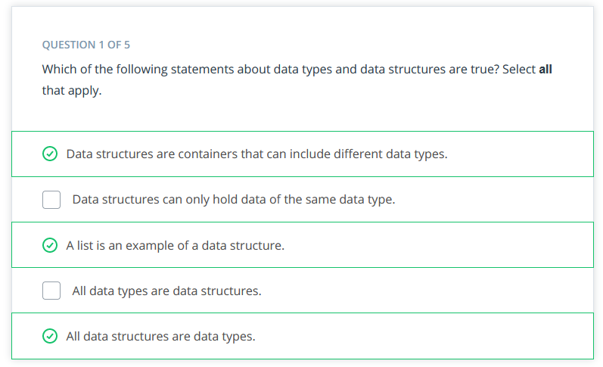

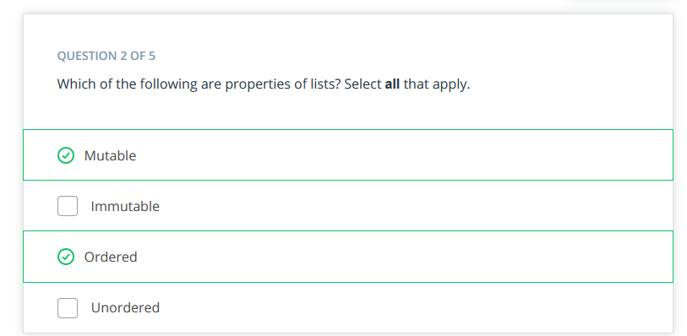

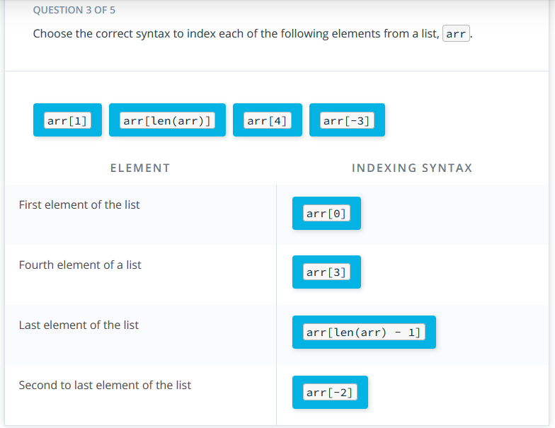

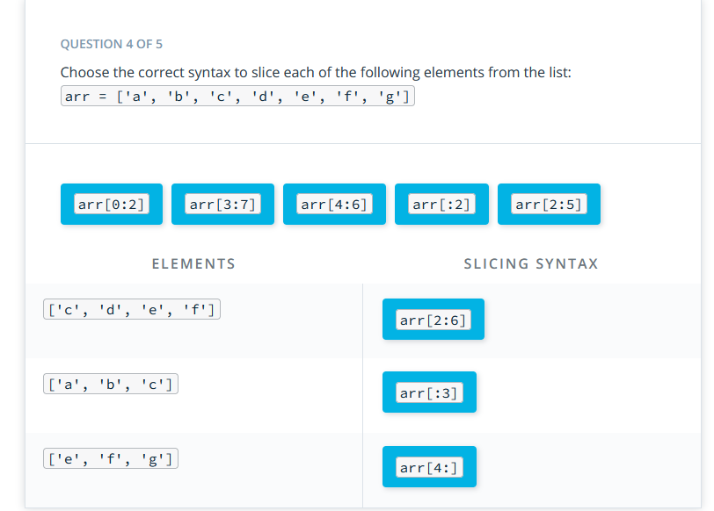

### Tuples

Video

**Tupel**

Ein Tupel ist ein weiterer nützlicher Container. Es ist ein Datentyp für unveränderliche geordnete Folgen von Elementen. Sie werden oft verwendet, um zusammengehörige Informationen zu speichern. Betrachten Sie dieses Beispiel mit Breitengrad und Längengrad:

Ort = (13.4125, 103.866667)

print("Breitengrad:", Ort[0])

print("Längengrad:", Ort[1])

Tupel ähneln Listen insofern, als sie eine geordnete Sammlung von Objekten speichern, auf die über ihre Indizes zugegriffen werden kann. Im Gegensatz zu Listen sind Tupel jedoch unveränderlich - Sie können keine Elemente zu Tupeln hinzufügen oder aus ihnen entfernen oder sie an Ort und Stelle sortieren.

Tupel können auch verwendet werden, um mehrere Variablen auf kompakte Weise zuzuweisen.

Abmessungen = 52, 40, 100

Länge, Breite, Höhe = Dimensionen

print("Die Abmessungen sind {} x {} x {}".format(length, width, height))

Die Klammern sind bei der Definition von Tupeln optional, und Programmierer lassen sie häufig weg, wenn die Klammern den Code nicht verdeutlichen.

In der zweiten Zeile werden drei Variablen aus dem Inhalt der Tupel-Dimensionen zugewiesen. Dies wird als Tupel-Entpacken bezeichnet. Sie können das Tupel-Entpacken verwenden, um die Informationen aus einem Tupel in mehrere Variablen zuzuweisen, ohne auf diese einzeln zugreifen und mehrere Zuweisungsanweisungen machen zu müssen.

Wenn wir die Dimensionen nicht direkt verwenden müssen, können wir diese zwei Codezeilen zu einer einzigen Zeile verkürzen, die drei Variablen in einem Rutsch zuweist!

Länge, Breite, Höhe = 52, 40, 100

print("Die Abmessungen sind {} x {} x {}".format(length, width, height))

### Quiz: Tuples

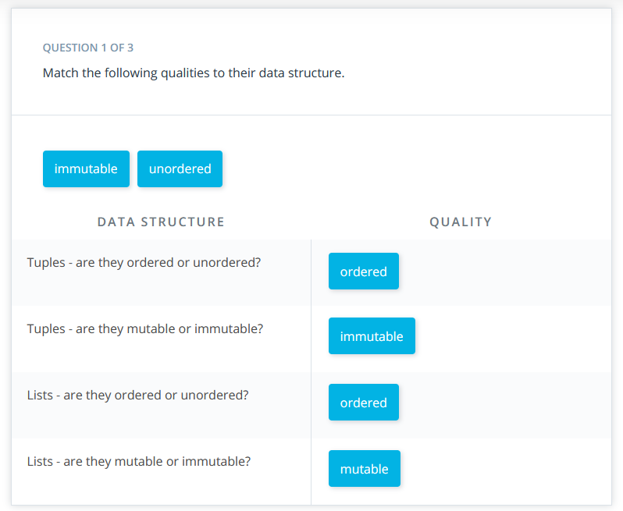

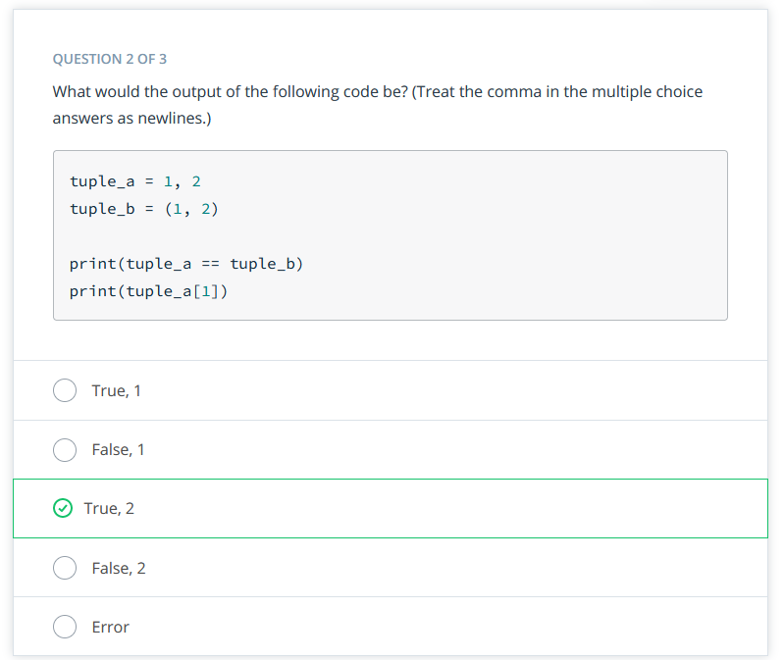

### Sets

Video

Mengen

Ein Set ist ein Datentyp für veränderbare, ungeordnete Sammlungen von eindeutigen Elementen. Eine Anwendung eines Sets ist das schnelle Entfernen von Duplikaten aus einer Liste.

numbers = [1, 2, 6, 3, 1, 1, 6]

unique_nums = set(numbers)

print(eindeutige_Zahlen)

Dies würde ausgeben:

{1, 2, 3, 6}

Mengen unterstützen den in-Operator genauso wie Listen. Sie können mit der add-Methode Elemente zu Mengen hinzufügen und mit der pop-Methode Elemente entfernen, ähnlich wie bei Listen. Wenn Sie jedoch ein Element aus einer Menge entfernen, wird ein zufälliges Element entfernt. Denken Sie daran, dass Mengen im Gegensatz zu Listen nicht geordnet sind, so dass es kein "letztes Element" gibt.

fruit = {"Apfel", "Banane", "Orange", "Grapefruit"} # Definieren Sie eine Menge

print("watermelon" in fruit) # auf Element prüfen

fruit.add("watermelon") # ein Element hinzufügen

print(obst)

print(obst.pop()) # ein zufälliges Element entfernen

print(obst)

Dies gibt aus:

False

{'Grapefruit', 'Orange', 'Wassermelone', 'Banane', 'Apfel'}

Grapefruit

{'Orange', 'Wassermelone', 'Banane', 'Apfel'}

Weitere Operationen, die Sie mit Mengen durchführen können, sind die von mathematischen Mengen. Methoden wie Vereinigung, Schnittmenge und Differenz sind mit Mengen einfach auszuführen und sind viel schneller als solche Operatoren mit anderen Containern.

### Quiz: Sets

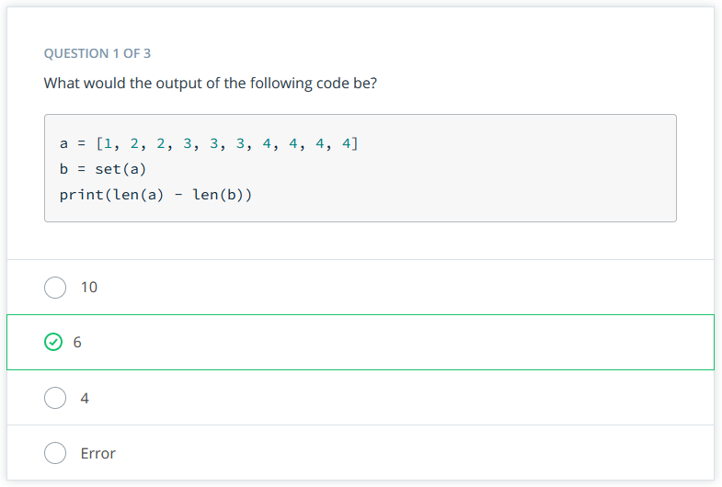

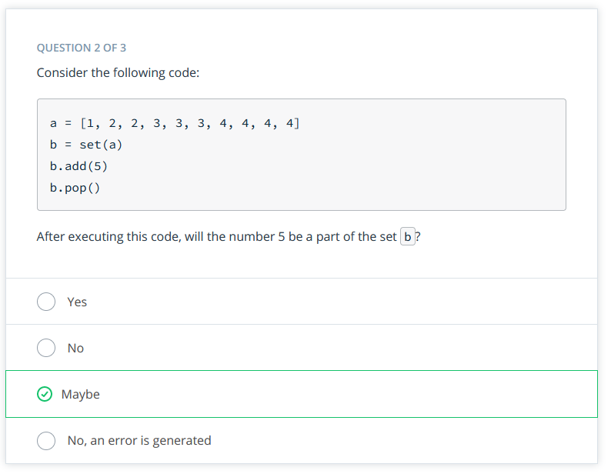

### Dictionaries and Identity Operators

Video

Wörterbücher und Identitätsoperatoren

Wörterbücher

Ein Wörterbuch ist ein veränderbarer Datentyp, der Zuordnungen von eindeutigen Schlüsseln zu Werten speichert. Hier ist ein Wörterbuch, das Elemente und ihre Ordnungszahlen speichert.

elements = {"Wasserstoff": 1, "helium": 2, "Kohlenstoff": 6}

Wörterbücher können Schlüssel von jedem unveränderlichen Typ haben, wie z. B. Ganzzahlen oder Tupel, nicht nur Zeichenketten. Es ist nicht einmal notwendig, dass jeder Schlüssel den gleichen Typ hat! Wir können Werte nachschlagen oder neue Werte in das Wörterbuch einfügen, indem wir eckige Klammern verwenden, die den Schlüssel einschließen.

print(elements["helium"]) # druckt den auf "helium" abgebildeten Wert

elements["lithium"] = 3 # fügt "lithium" mit einem Wert von 3 in das Wörterbuch ein

Wir können auf die gleiche Weise prüfen, ob ein Wert in einem Dictionary ist, wie wir mit dem Schlüsselwort in prüfen, ob ein Wert in einer Liste oder Menge ist. Dicts haben eine verwandte Methode, die ebenfalls nützlich ist: get. get sucht nach Werten in einem Dictionary, aber im Gegensatz zu eckigen Klammern gibt get None (oder einen Standardwert Ihrer Wahl) zurück, wenn der Schlüssel nicht gefunden wird.

print("carbon" in elements)

print(elements.get("dilithium"))

Dies würde ausgeben:

True

Keine

Carbon ist im Wörterbuch, also wird True gedruckt. Dilithium ist nicht in unserem Wörterbuch, also wird None von get zurückgegeben und dann gedruckt. Wenn Sie damit rechnen, dass Nachschlageoperationen manchmal fehlschlagen, ist get vielleicht ein besseres Werkzeug als normale Nachschlageoperationen in eckigen Klammern, da Fehler Ihr Programm zum Absturz bringen können.

Identitäts-Operatoren

Schlüsselwort-Operator

is wertet aus, wenn beide Seiten die gleiche Identität haben

is not wertet aus, wenn beide Seiten unterschiedliche Identitäten haben

Mit dem is-Operator können Sie prüfen, ob ein Schlüssel den Wert None zurückgibt. Mit is not können Sie auf das Gegenteil prüfen.

n = elements.get("dilithium")

print(n ist keine)

print(n ist nicht None)

Dies würde ausgeben:

True

Falsch

### Quiz: Dictionaries and Identity Operators

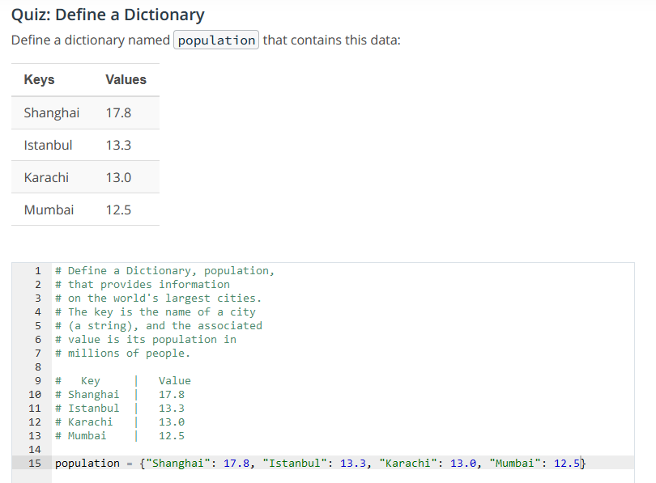

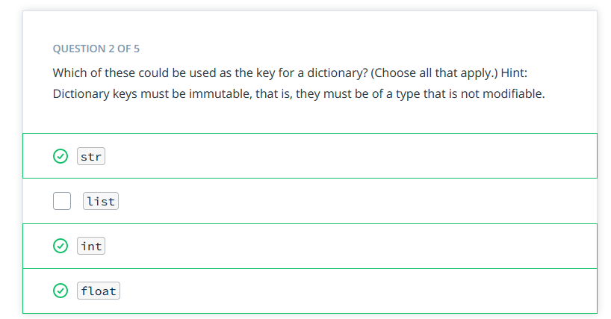

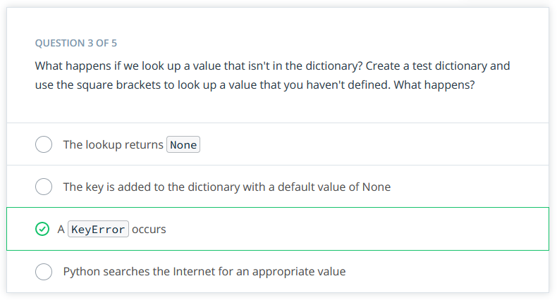

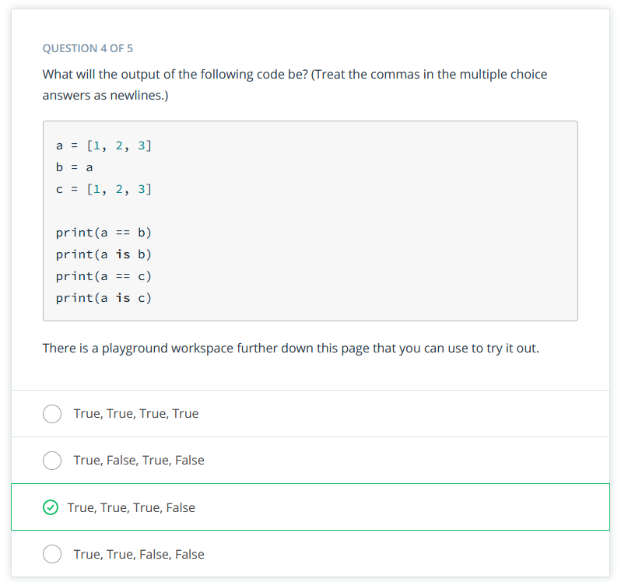

### Solution: Dictionaries and Identity Operators

Lösung: Definieren Sie ein Wörterbuch

Wir können das Wörterbuch wie folgt definieren:

>>> population = {'Shanghai': 17.8,

'Istanbul': 13,3,

'Karachi': 13.0,

'Mumbai': 12.5}

Ich habe mich dafür entschieden, jedes Schlüssel-Wert-Paar in eine eigene Zeile zu setzen, um diese Wörterbuchdefinition leichter lesbar zu machen, aber wo und ob Sie Zeilenumbrüche verwenden, ist einfach eine stilistische Entscheidung. Dieser Code funktioniert genauso gut:

>>> population = {'Shanghai': 17.8, 'Istanbul': 13.3, 'Karachi': 13.0, 'Mumbai': 12.5}

### Quiz: More with Dictionaries

Kontext

Verwenden Sie das untenstehende Wörterbuch, um ALLE Fragen zu Wörterbüchern zu beantworten. Angenommen, Sie haben ein Wörterbuch mit dem Namen "animals", das wie folgt aussieht:

animals = {'dogs': [20, 10, 15, 8, 32, 15], 'Katzen': [3,4,2,8,2,4], 'Kaninchen': [2, 3, 3], 'Fische': [0.3, 0.5, 0.8, 0.3, 1]}

Lassen Sie uns ein paar Ideen mit diesem Wörterbuch ausprobieren! Wenn Sie etwas von dem Code selbst ausprobieren möchten, können Sie ihn in der Umgebung am Ende der Seite testen.

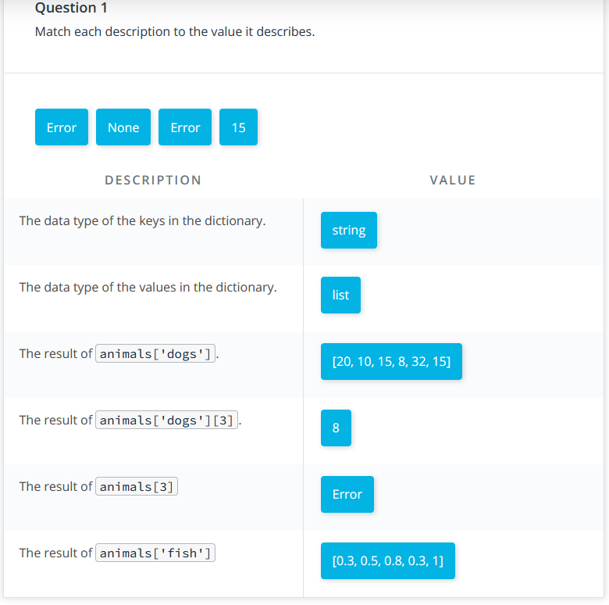

### When to use Dictionaries?

Wann sollte man Wörterbücher verwenden?

Gehen wir noch einmal auf unser Wall-Street-Beispiel von vorhin ein. Zuvor haben wir eine Liste für den Indexfonds Vanguard Institutional Index Fund erstellt, weil wir die Namen der Holdings (oder Aktien) im Indexfonds drucken wollten.

Nehmen wir nun an, dass Sie als Fondsmanager für VINIX auch noch ein paar weitere Details zu den einzelnen Holdings ausdrucken möchten. Wie hoch ist z. B. die Rendite für jede der Holdings?

Ein Wörterbuch wird hier gut funktionieren, da es eine Schlüssel: Wert Assoziation gibt. Mit anderen Worten, es gibt eine Verknüpfung zwischen jeder Beteiligung und den Informationen (z. B. Rendite), und sie kann unter einem Indexfonds, VINIX, organisiert werden.

VINIX = {'C': 0.74, 'MA': 0.78, 'BA': 0.79, 'PG': 0.85, 'CSCO': 0.88, 'VZ': 0,9, 'PFE': 0,92, 'HD': 0.97, 'INTC': 1.0, 'T': 1.01, 'V': 1,02, 'UNH': 1,02, 'WFC': 1,05, 'CVX': 1.05, 'BAC': 1,15, 'JNJ': 1.41, 'GOOGL': 1,46, 'GOOG': 1,47, 'BRK.B': 1,5, 'XOM': 1,52, 'JPM': 1,53, 'FB': 2,02, 'AMZN': 2,96, 'MSFT': 3.28, 'AAPL': 3.94}

Sie können noch weitere Details hinzufügen, wie z. B. die Rendite YTD. Dazu können wir die Details in den Wert einfügen, der mit dem Schlüssel verbunden ist, d. h. das Tickersymbol für die Holding.

Zum Beispiel so:

VINIX = {'C': [0.74, -6.51], 'MA': [0.78, 34.77], 'BA': [0.79, 17.01], 'PG': [0.85, -8.81], 'CSCO': [0.88, 18.56], 'VZ': [0.9, 2.16], 'PFE': [0.92, 13.96], 'HD': [0.97, 3.2], 'INTC': [1.0, 2.61], 'T': [1.01, -15.19], 'V': [1.02, 24.0], 'UNH': [1.02, 19.32], 'WFC': [1.05, -3.59], 'CVX': [1.05, -5.77], 'BAC': [1.15, 4.27], 'JNJ': [1.41, -5.58], 'GOOGL': [1.46, 17.84], 'GOOG': [1.47, 17.03], 'BRK.B': [1.5, 4.54], 'XOM': [1.52, -6.87], 'JPM': [1.53, 7.66], 'FB': [2.02, 0.91], 'AMZN': [2.96, 62.75], 'MSFT': [3.28, 26.61], 'AAPL': [3.94, 26.01]}

Wie Sie sehen, sind Datenstrukturen sehr nützlich, um mehr Informationen zu sammeln, zu speichern und mit ihnen zu arbeiten als mit einfachen Zeichenketten oder Ganzzahlen.

Sie werden bald lernen, wie Sie Wörterbuchmethoden verwenden, um Aufgaben auszuführen, wie z. B. Werte aus Schlüsseln zu ziehen, Werte nach Schlüsseln zu sortieren, Werte zum Wörterbuch hinzuzufügen und viele andere Aufgaben, die Datenstrukturen für Data Science entscheidend machen.

### Check for Understanding: Data Structures

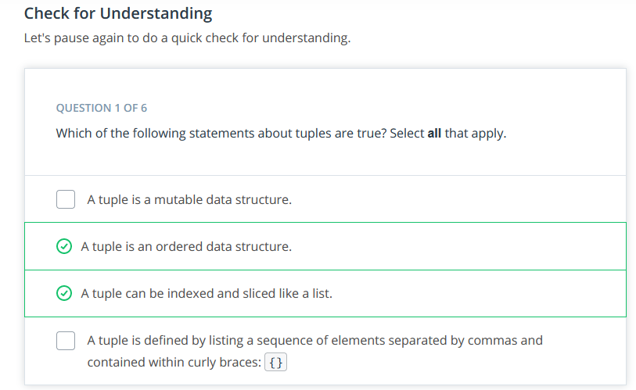

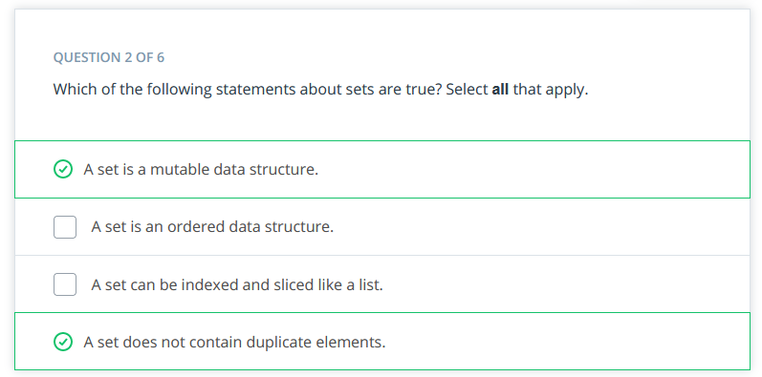

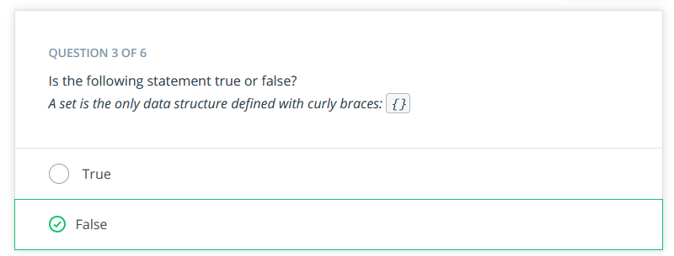

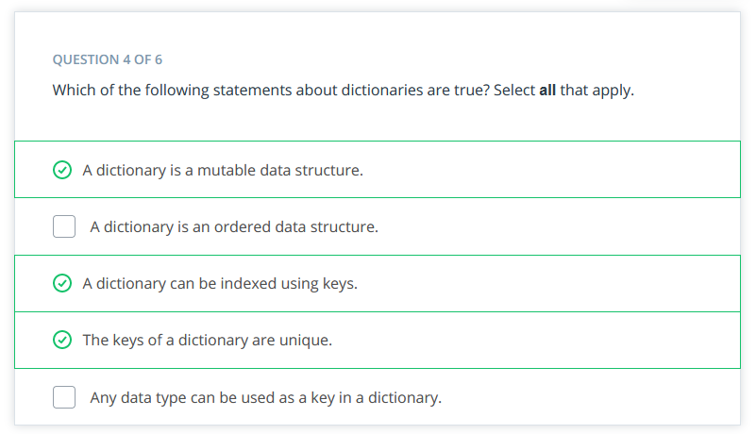

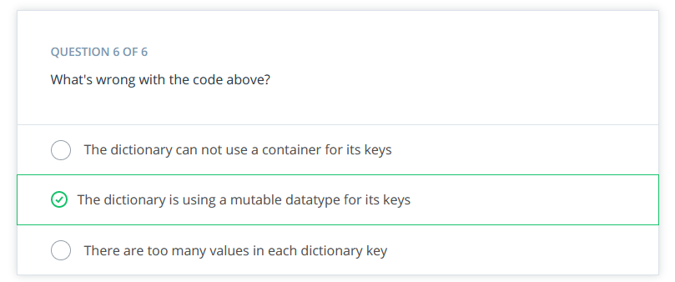

### Compound Data Structures

Video

Zusammengesetzte Datenstrukturen

Wir können Container in andere Container einschließen, um zusammengesetzte Datenstrukturen zu erzeugen. Dieses Wörterbuch bildet zum Beispiel Schlüssel auf Werte ab, die ebenfalls Wörterbücher sind!

elements = {"Wasserstoff": {"Zahl": 1,

"Gewicht": 1.00794,

"symbol": "H"},

"Helium": {"Zahl": 2,

"Gewicht": 4.002602,

"Symbol": "He"}}

Wir können auf Elemente in diesem verschachtelten Wörterbuch wie folgt zugreifen.

helium = elements["helium"] # liefert das Helium-Wörterbuch

hydrogen_weight = elements["hydrogen"]["weight"] # liefert das Gewicht von Wasserstoff

Sie können auch einen neuen Schlüssel zum Element-Wörterbuch hinzufügen.

oxygen = {"number":8, "weight":15.999, "symbol": "O"} # Erstellen Sie ein neues Sauerstoff-Wörterbuch

elements["oxygen"] = oxygen # Weisen Sie 'oxygen' als Schlüssel dem Element-Wörterbuch zu

print('elements = ', elements)

Die Ausgabe ist:

elements = {"Wasserstoff": {"Zahl": 1,

"Gewicht": 1.00794,

"symbol": 'H'},

"Helium": {"Zahl": 2,

"Gewicht": 4.002602,

"Symbol": "He"},

"Sauerstoff": {"Anzahl": 8,

"Gewicht": 15.999,

"Symbol": "O"}}

### Quiz: Compound Data Structures

Quiz: Hinzufügen von Werten zu verschachtelten Dictionaries

Versuchen Sie, mit verschachtelten Wörterbüchern zu arbeiten. Fügen Sie einen weiteren Eintrag, "is_noble_gas", zu jedem Wörterbuch im Wörterbuch "elements" hinzu. Nachdem Sie die neuen Einträge eingefügt haben, sollten Sie in der Lage sein, die folgenden Nachschlageoperationen durchzuführen:

>>> print(elements['hydrogen']['is_noble_gas'])

Falsch

>>> print(elements['helium']['is_noble_gas'])

Wahr

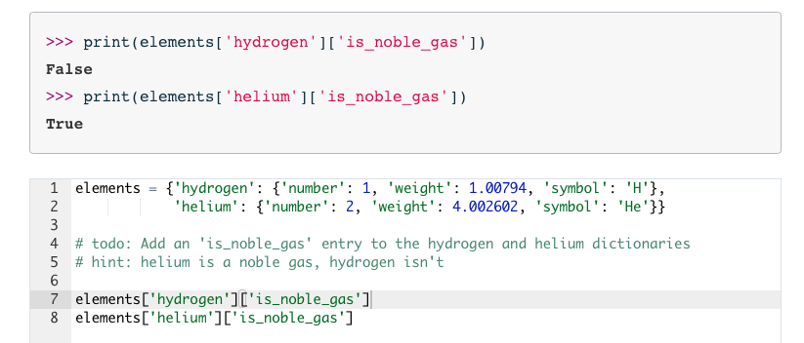

Sammlungen

Wenn wir eine Gruppe von Daten haben, können wir sie als eine Sammlung (von Datenelementen) betrachten. In dieser Lektion haben wir viele verschiedene Datenstrukturen gesehen, die Python zum Speichern, Zugreifen und Manipulieren von Datensammlungen bietet. Insbesondere haben wir Listen, Mengen und Dictionaries kennengelernt.

In den nächsten Tests werden Sie Gelegenheit haben, die Eigenschaften von Listen, Mengen und Dictionaries zu üben und zu überprüfen.

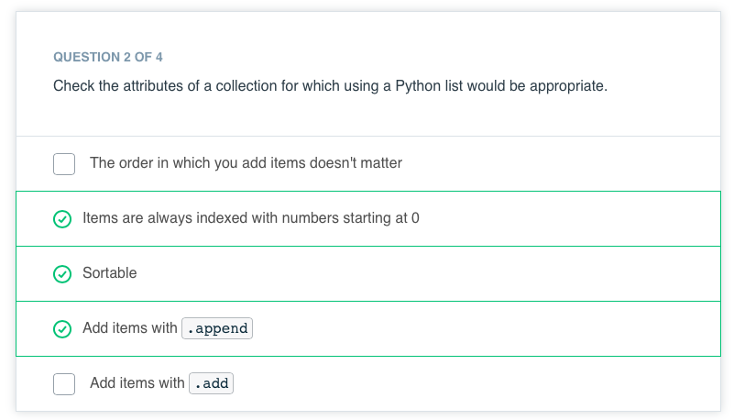

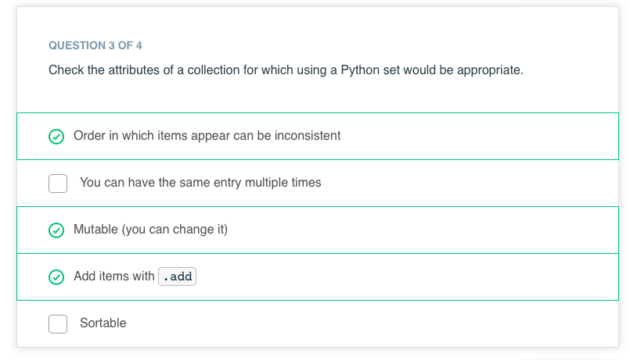

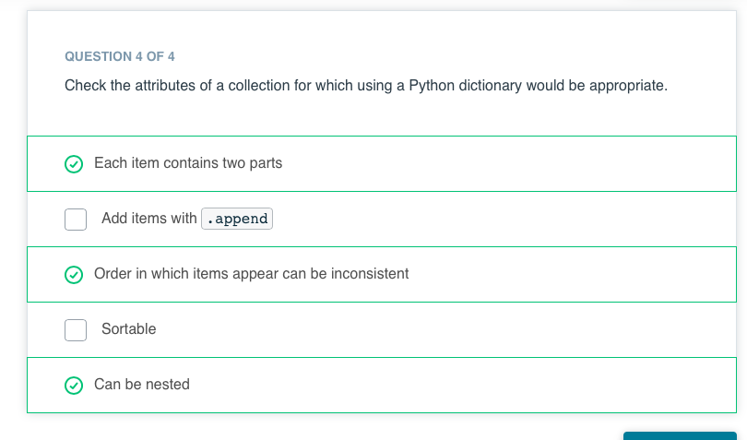

### Solution: Compound Data Structure

Lösung

elements = {'hydrogen': {'number': 1, 'weight': 1.00794, 'symbol': 'H'},

'helium': {'number': 2, 'weight': 4.002602, 'symbol': 'He'}}

elements['hydrogen']['is_noble_gas'] = **False**

elements['helium']['is_noble_gas'] = **True**

## 

Beachten Sie, dass die letzten beiden Zeilen die Lösung sind, die notwendig ist, um den Schlüssel "is_noble_gas" zu jedem der Dictionaries hinzuzufügen, so dass das Endergebnis nach Ausführung dieser beiden Zeilen korrekt sein würde.

### Practice Questions

**Übungsfragen**

Die folgenden Fragen basieren auf demselben Text, den Sie in der letzten Lektion gesehen haben, nämlich der ersten Strophe des Gedichts If von Rudyard Kipling. Wir haben alle Buchstaben in Kleinbuchstaben umgewandelt, Satzzeichen aus dem Text entfernt und diesen veränderten Text in der String-Variablen Verse gespeichert.

**Quiz: Eindeutige Wörter zählen**

Ihre Aufgabe in diesem Quiz ist es, die Anzahl der eindeutigen Wörter im Text zu ermitteln. Führen Sie im Code-Editor unten die folgenden drei Schritte aus, um Ihre Antwort zu erhalten.

1. Teilen Sie den Vers in eine Liste von Wörtern auf. Tipp: Sie können eine String-Methode verwenden, die Sie in der vorherigen Lektion gelernt haben.
2. Wandeln Sie die Liste in eine Datenstruktur um, die nur die eindeutigen Elemente der Liste behält.
3. Geben Sie die Länge des Containers aus.

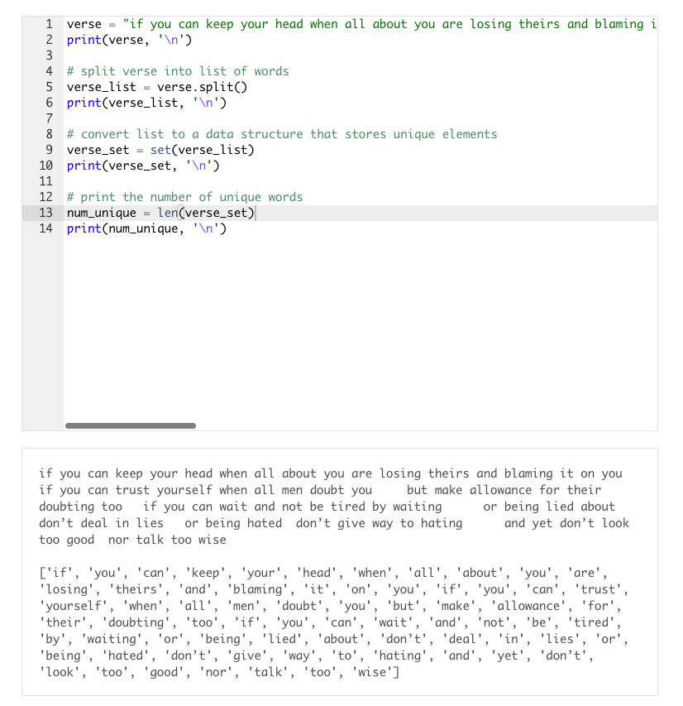

Quiz: Vers-Wörterbuch

Im Code-Editor unten finden Sie ein Wörterbuch, in dem die einzelnen Wörter des Verses als Schlüssel und die Anzahl ihrer Vorkommen im Vers als Werte gespeichert sind. Verwenden Sie dieses Wörterbuch, um die folgenden Fragen zu beantworten. Geben Sie diese Antworten in das Quiz unterhalb des Code-Editors ein.

Versuchen Sie, diese mit Hilfe von Code zu beantworten, anstatt das Wörterbuch manuell zu inspizieren!

1. Wie viele eindeutige Wörter sind in verse_dict?
2. Ist der Schlüssel "breathe" in verse_dict?
3. Was ist das erste Element in der Liste, die entsteht, wenn verse_dict nach Schlüsseln sortiert wird?

Tipp: Verwenden Sie die entsprechende Wörterbuchmethode, um eine Liste der Schlüssel zu erhalten, und sortieren Sie diese Liste dann. Verwenden Sie diese Liste von Schlüsseln, um auch die nächsten beiden Fragen zu beantworten.

1. Welcher Schlüssel (Wort) hat den höchsten Wert in verse_dict?

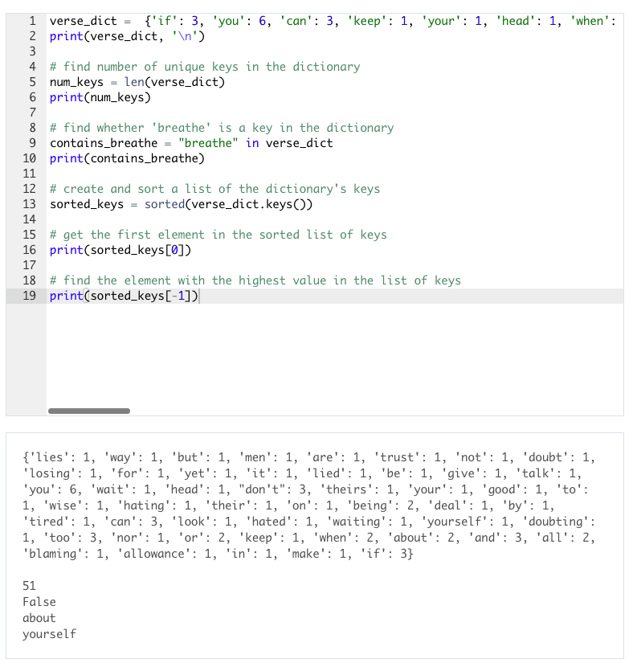

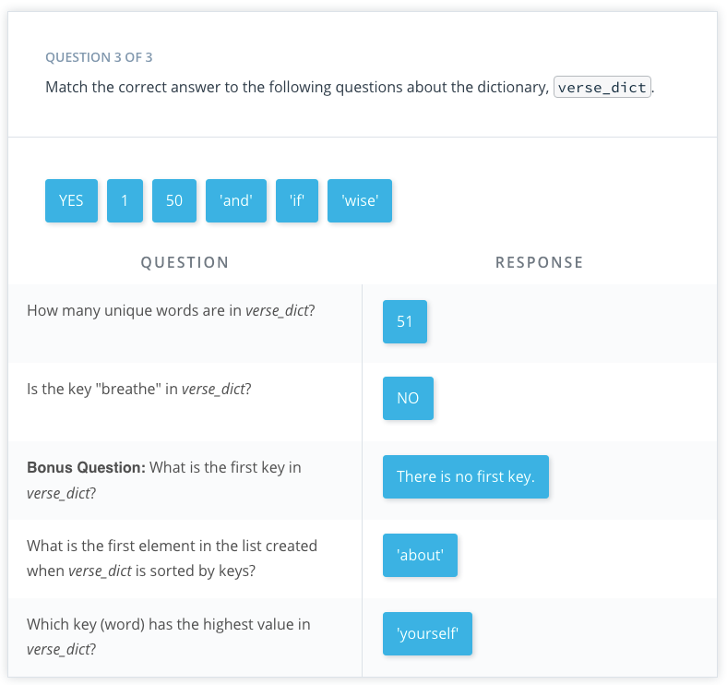

### Solution: Practice Questions

Solution: Count Unique Words

verse = "if you can keep your head when all about you are losing theirs and blaming it on you if you can trust yourself when all men doubt you but make allowance for their doubting too if you can wait and not be tired by waiting or being lied about don’t deal in lies or being hated don’t give way to hating and yet don’t look too good nor talk too wise"

print(verse, "\n")

*# split verse into list of words*

verse_list = verse.split()

print(verse_list, '\n')

*# convert list to set to get unique words*

verse_set = set(verse_list)

print(verse_set, '\n')

*# print the number of unique words*

num_unique = len(verse_set)

print(num_unique)

Output

if you can keep your head when all about you are losing theirs and blaming it on you if you can trust yourself when all men doubt you but make allowance for their doubting too if you can wait and not be tired by waiting or being lied about don’t deal in lies or being hated don’t give way to hating and yet don’t look too good nor talk too wise

['if', 'you', 'can', 'keep', 'your', 'head', 'when', 'all', 'about', 'you', 'are', 'losing', 'theirs', 'and', 'blaming', 'it', 'on', 'you', 'if', 'you', 'can', 'trust', 'yourself', 'when', 'all', 'men', 'doubt', 'you', 'but', 'make', 'allowance', 'for', 'their', 'doubting', 'too', 'if', 'you', 'can', 'wait', 'and', 'not', 'be', 'tired', 'by', 'waiting', 'or', 'being', 'lied', 'about', 'don’t', 'deal', 'in', 'lies', 'or', 'being', 'hated', 'don’t', 'give', 'way', 'to', 'hating', 'and', 'yet', 'don’t', 'look', 'too', 'good', 'nor', 'talk', 'too', 'wise']

{'or', 'when', 'hating', 'make', 'all', 'head', 'waiting', 'losing', 'don’t', 'to', 'look', 'about', 'yourself', 'by', 'wise', 'doubting', 'trust', 'deal', 'allowance', 'being', 'too', 'wait', 'in', 'nor', 'for', 'theirs', 'and', 'if', 'on', 'lied', 'are', 'your', 'but', 'give', 'yet', 'lies', 'good', 'men', 'tired', 'doubt', 'hated', 'blaming', 'can', 'be', 'keep', 'their', 'not', 'it', 'talk', 'way', 'you'}

51

Solution: Verse Dictionary

verse_dict = {'if': 3, 'you': 6, 'can': 3, 'keep': 1, 'your': 1, 'head': 1, 'when': 2, 'all': 2, 'about': 2, 'are': 1, 'losing': 1, 'theirs': 1, 'and': 3, 'blaming': 1, 'it': 1, 'on': 1, 'trust': 1, 'yourself': 1, 'men': 1, 'doubt': 1, 'but': 1, 'make': 1, 'allowance': 1, 'for': 1, 'their': 1, 'doubting': 1, 'too': 3, 'wait': 1, 'not': 1, 'be': 1, 'tired': 1, 'by': 1, 'waiting': 1, 'or': 2, 'being': 2, 'lied': 1, 'don\'t': 3, 'deal': 1, 'in': 1, 'lies': 1, 'hated': 1, 'give': 1, 'way': 1, 'to': 1, 'hating': 1, 'yet': 1, 'look': 1, 'good': 1, 'nor': 1, 'talk': 1, 'wise': 1}

print(verse_dict, '\n')

*# find number of unique keys in the dictionary*

num_keys = len(verse_dict)

print(num_keys)

*# find whether 'breathe' is a key in the dictionary*

contains_breathe = "breathe" **in** verse_dict

print(contains_breathe)

*# create and sort a list of the dictionary's keys*

sorted_keys = sorted(verse_dict.keys())

*# get the first element in the sorted list of keys*

print(sorted_keys[0])

*# find the element with the highest value in the list of keys*

print(sorted_keys[-1])

Output

{'make': 1, 'waiting': 1, 'tired': 1, 'when': 2, 'hating': 1, 'give': 1, 'talk': 1, 'losing': 1, 'look': 1, 'too': 3, 'doubting': 1, 'all': 2, 'be': 1, 'wait': 1, 'you': 6, 'it': 1, 'allowance': 1, 'being': 2, 'by': 1, 'for': 1, 'to': 1, 'men': 1, 'in': 1, 'can': 3, 'about': 2, 'are': 1, 'hated': 1, 'wise': 1, 'your': 1, 'yourself': 1, "don't": 3, 'good': 1, 'way': 1, 'keep': 1, 'if': 3, 'blaming': 1, 'nor': 1, 'but': 1, 'or': 2, 'on': 1, 'not': 1, 'deal': 1, 'trust': 1, 'doubt': 1, 'yet': 1, 'lied': 1, 'lies': 1, 'their': 1, 'theirs': 1, 'and': 3, 'head': 1}

51

False

about

yourself

### Conclusion

Herzlichen Glückwunsch zum Abschluss dieser Lektion über Datenstrukturen!

Ein gutes Verständnis von Datenstrukturen ist für die Programmierung und Datenanalyse unerlässlich. Als Datenanalytiker werden Sie ständig mit Daten und Code arbeiten, sodass ein solides Verständnis der verfügbaren Datentypen und Datenstrukturen und deren Verwendung Ihnen helfen wird, effizienteren Code zu schreiben.

Denken Sie daran, dass Sie auf Seiten wie HackerRank mehr Übung bekommen können.

In dieser Lektion haben wir vier wichtige Datenstrukturen in Python behandelt:

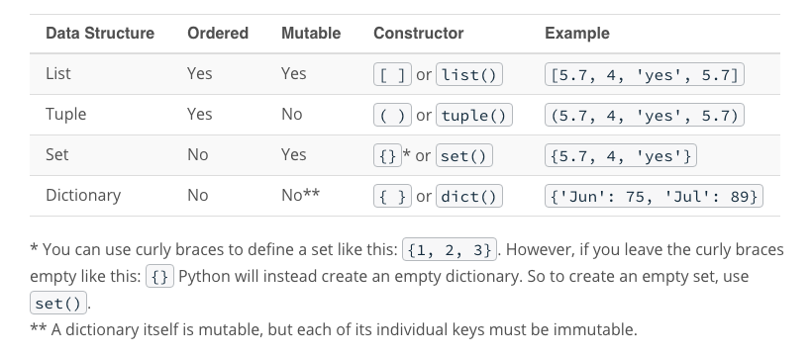

### Control Flow

### Introduction

Video

**Steuerung des Flusses**

Willkommen zu dieser Lektion über Kontrollfluss! Kontrollfluss ist die Reihenfolge, in der Ihr Code ausgeführt wird. Hier lernen wir verschiedene Werkzeuge in Python kennen, mit denen wir den Kontrollfluss in unserem Code beeinflussen können:

* Bedingte Anweisungen
* Boolesche Ausdrücke
* For- und While-Schleifen
* Break und Continue
* Zip und Enumerate
* List Comprehensions

### Conditional Statements

Video

**If-Anweisung**

Eine if-Anweisung ist eine bedingte Anweisung, die Code ausführt oder überspringt, je nachdem, ob eine Bedingung wahr oder falsch ist. Hier ist ein einfaches Beispiel.

if telefon_guthaben < 5:

telefon_guthaben += 10

bank_balance -= 10

Lassen Sie uns das aufschlüsseln.

Eine if-Anweisung beginnt mit dem if-Schlüsselwort, gefolgt von der zu prüfenden Bedingung, in diesem Fall phone_balance < 5, und dann einem Doppelpunkt. Die Bedingung wird in einem booleschen Ausdruck angegeben, der entweder True oder False auswertet.

Nach dieser Zeile folgt ein eingerückter Codeblock, der ausgeführt werden soll, wenn die Bedingung wahr ist. Hier werden die Zeilen, die phone_balance inkrementieren und bank_balance dekrementieren, nur ausgeführt, wenn es wahr ist, dass phone_balance kleiner als 5 ist. Wenn nicht, wird der Code in diesem if-Block einfach übersprungen.

Vergleichsoperatoren in bedingten Anweisungen verwenden

Sie haben die Vergleichsoperatoren von Python (z. B. == und !=) kennengelernt und wie sie sich von Zuweisungsoperatoren (z. B. =) unterscheiden. In bedingten Anweisungen wollen Sie Vergleichsoperatoren verwenden. Zum Beispiel sollten Sie if x == 5 und nicht if x = 5 verwenden. Wenn Ihre bedingte Anweisung einen Syntaxfehler verursacht oder etwas Unerwartetes tut, prüfen Sie, ob Sie == oder = geschrieben haben!

Video

If, Elif, Else

Neben der if-Klausel gibt es zwei weitere optionale Klauseln, die häufig mit einer if-Anweisung verwendet werden. Zum Beispiel:

if Jahreszeit == 'Frühling':

print('Pflanzen Sie den Garten!')

elif Jahreszeit == 'Sommer':

print('Gieße den Garten!')

elif Jahreszeit == 'Herbst':

print('Ernte den Garten!')

elif jahreszeit == 'winter':

print('Bleib im Haus!')

sonst:

print('nicht erkannte Jahreszeit')

1. if: Eine if-Anweisung muss immer mit einer if-Klausel beginnen, die die erste Bedingung enthält, die geprüft wird. Wenn diese zu True ausgewertet wird, führt Python den in diesem if-Block eingerückten Code aus und springt dann zum Rest des Codes nach der if-Anweisung.
2. elif: elif ist die Abkürzung für "else if". Eine elif-Klausel wird verwendet, um eine zusätzliche Bedingung zu prüfen, wenn die Bedingungen in den vorherigen Klauseln in der if-Anweisung zu False ausgewertet werden. Wie Sie im Beispiel sehen können, können Sie mehrere elif-Blöcke haben, um verschiedene Situationen zu behandeln.
3. else: Zuletzt kommt die else-Klausel, die am Ende einer if-Anweisung stehen muss, wenn sie verwendet wird. Diese Klausel erfordert keine Bedingung. Der Code in einem else-Block wird ausgeführt, wenn alle Bedingungen oberhalb der if-Anweisung zu False ausgewertet werden.

Video

**Einrückung**

Einige andere Sprachen verwenden geschweifte Klammern, um anzuzeigen, wo Codeblöcke beginnen und enden. In Python verwenden wir Einrückungen, um Codeblöcke einzuschließen. Bei if-Anweisungen wird beispielsweise eine Einrückung verwendet, um Python mitzuteilen, welcher Code sich innerhalb und außerhalb der verschiedenen Klauseln befindet.

In Python werden Einrückungen üblicherweise in Vielfachen von vier Leerzeichen vorgenommen. Halten Sie sich strikt an diese Konvention, denn eine Änderung der Einrückung kann die Bedeutung des Codes völlig verändern. Wenn Sie in einem Team von Python-Programmierern arbeiten, ist es wichtig, dass sich alle an die gleiche Einrückungskonvention halten!

**Leerzeichen oder Tabulatoren?**

Der Python Style Guide empfiehlt, 4 Leerzeichen zum Einrücken zu verwenden, anstatt einen Tabulator zu verwenden. Was auch immer Sie verwenden, beachten Sie, dass "Python 3 die gemischte Verwendung von Tabulatoren und Leerzeichen für die Einrückung verbietet."

**Probieren Sie es aus!**

Verwenden Sie Testlauf, um den folgenden Code auszuführen, der mehrere Beispiele für if-Anweisungen enthält. Experimentieren Sie mit verschiedenen Eingaben und sehen Sie, was ausgedruckt wird. Können Sie den Fluss der Logik nachvollziehen, um herauszufinden, welche Codezeilen ausgeführt werden? Wenn Sie sich nicht sicher sind, können Sie zusätzliche Druckanweisungen einfügen, um herauszufinden, wie es funktioniert.

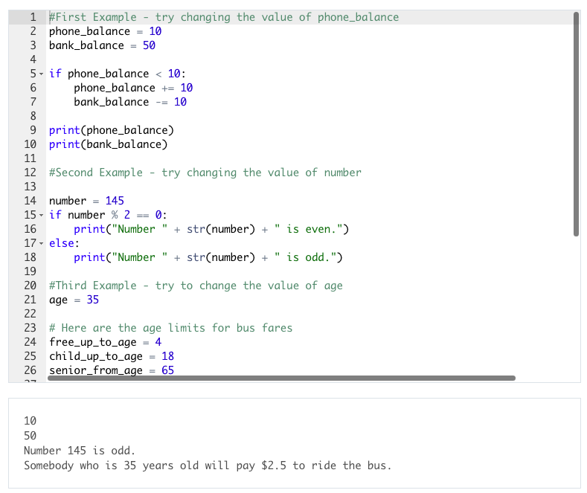

### Practice: Conditional Statements

**Praxis: Welcher Preis**

Schreiben Sie eine if-Anweisung, die einem Teilnehmer mitteilt, welchen der folgenden Preise er gewonnen hat, und zwar auf der Grundlage der Anzahl der erzielten Punkte, die in der Integer-Variablen points gespeichert sind.

Punkte Preis

1 - 50 Holzkaninchen

51 - 150 kein Preis

151 - 180 Hauchdünne Minze

181 - 200 Pinguin

Alle unteren und oberen Grenzen sind hier inklusive, und die Punkte können nur positive ganzzahlige Werte bis 200 annehmen.

Weisen Sie in Ihrer if-Anweisung die Ergebnisvariable einer Zeichenkette zu, die die entsprechende Nachricht basierend auf dem Wert der Punkte enthält. Wenn sie einen Preis gewonnen haben, sollte die Meldung lauten "Herzlichen Glückwunsch! You won a [prize name]!" mit dem Namen des Preises. Wenn es keinen Preis gibt, sollte die Nachricht lauten "Oh je, diesmal kein Preis".

Hinweis: Sie können Ihren Code gerne mit anderen Eingaben testen, aber wenn Sie Ihre Antwort abschicken, verwenden Sie nur die ursprüngliche Eingabe von points = 174. Sie können Ihre anderen Eingaben ausblenden, indem Sie sie auskommentieren.

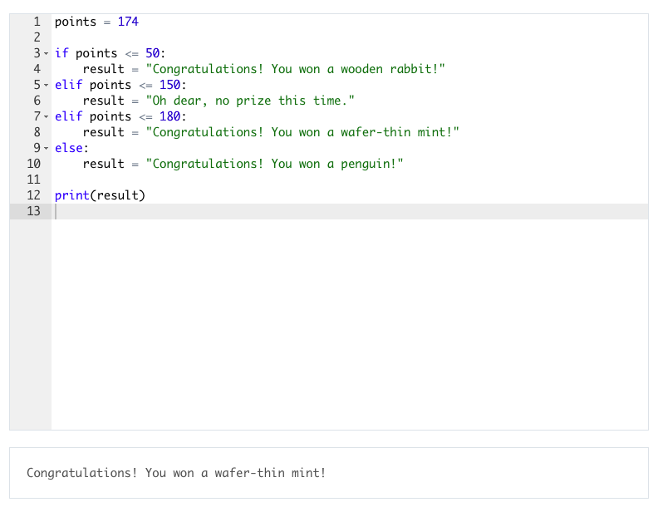

### Quiz: Solution: Which Prize

**Quiz-Lösung: Welcher Preis**

Hier ist meine Lösung für dieses Quiz!

points = 174

**if** points <= 50:

result = "Congratulations! You won a wooden rabbit!"

**elif** points <= 150:

result = "Oh dear, no prize this time."

**elif** points <= 180:

result = "Congratulations! You won a wafer-thin mint!"

**else**:

result = "Congratulations! You won a penguin!"

print(result)

Output

Congratulations! You won a wafer-thin mint!

Wir verwenden <= anstelle des <-Operators, da angegeben wurde, dass die obere Schranke inklusive ist. Beachten Sie, dass wir in jeder Bedingung prüfen, ob points in einer Preisklammer steht, indem wir prüfen, ob points kleiner oder gleich der oberen Schranke ist; wir mussten nicht prüfen, ob es größer als die untere Schranke war. Schauen wir uns an, warum dies der Fall ist.

* Wenn Punkte = 174 ist, wird zuerst geprüft, ob Punkte <= 50 ist, was zu False ausgewertet wird. Wir brauchen nicht zu prüfen, ob er auch größer als 0 ist, da in der Aufgabe angegeben ist, dass Punkte immer eine positive ganze Zahl bis 200 ist.
* Da die erste Bedingung zu False ausgewertet wird, wird die nächste Bedingung, Punkte <= 150, geprüft. Wir brauchen hier nicht zu prüfen, ob sie auch größer als 50 ist! Wir wissen bereits, dass dies der Fall ist, weil die erste Bedingung zu False ausgewertet worden sein muss, um zu diesem Punkt zu gelangen. Wenn wir wissen, dass Punkte <= 50 False ist, dann muss Punkte > 50 True sein!
* Schließlich prüfen wir, ob points <= 180 ist, was zu True ausgewertet wird. Wir wissen nun, dass Punkte in der Klammer 151-180 liegt.
* Die letzte Preisklammer, 181-200, wird in der else-Klausel aufgefangen, da es nach der Überprüfung der vorherigen Bedingungen keinen anderen möglichen Wert des Preises gibt.

### Quiz: Conditional Stetements

**Quiz: Errate meine Zahl**

Sie beschließen, ein Spiel zu spielen, bei dem Sie eine Zahl vor jemandem verstecken müssen. Speichern Sie diese Zahl in einer Variablen namens "answer". Ein anderer Benutzer gibt eine Zahl namens "guess" ein. Indem Sie "guess" mit "answer" vergleichen, teilen Sie dem Benutzer mit, ob seine Schätzung zu hoch oder zu niedrig ist.

Füllen Sie die unten stehenden Bedingungen aus, um den Benutzer darüber zu informieren, wie seine Vermutung mit der Antwort verglichen wird.

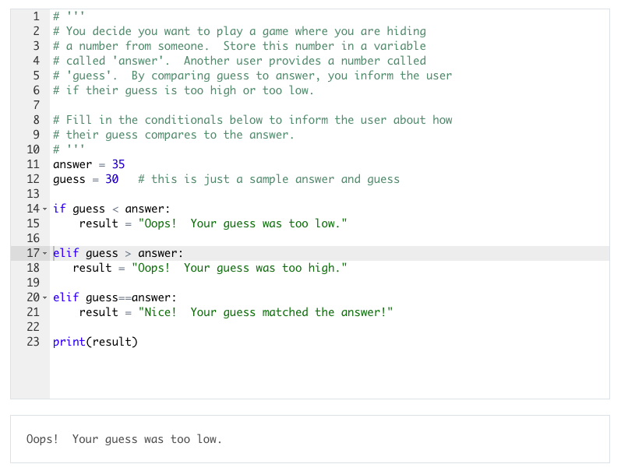

**Quiz: Steuerlicher Erwerb**

Je nachdem, woher eine Person kommt, müssen wir sie entsprechend besteuern. Die Staaten CA, MN und NY haben Steuern von 7,5 %, 9,5 % bzw. 8,9 %. Verwenden Sie diese Informationen, um den Betrag eines Kaufs und den entsprechenden Staat zu nehmen, um sicherzustellen, dass sie um den richtigen Betrag besteuert werden.

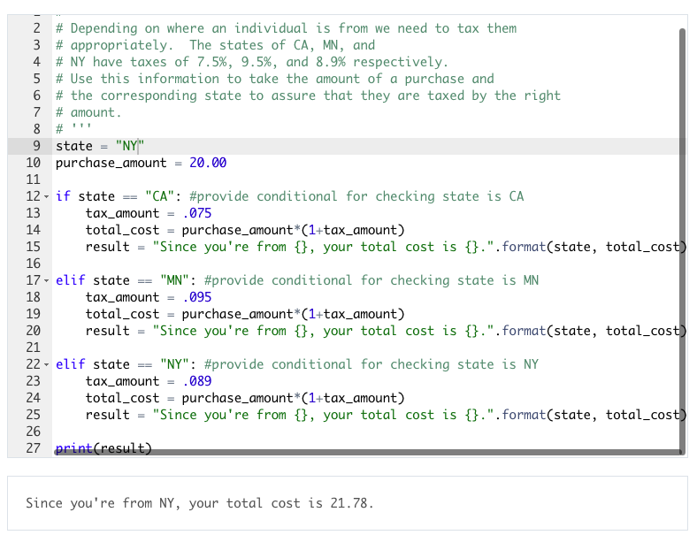

### Solution: Conditional Statements

Solution: Guess My Number

answer = 35

guess = 30 *# this is just a sample answer and guess*

**if** guess < answer:

result = "Oops! Your guess was too low."

**elif** guess > answer:

result = "Oops! Your guess was too high."

**elif** guess==answer:

result = "Nice! Your guess matched the answer!"

print(result)

Output

Oops! Your guess was too low.

Solution: Tax Purchase

state = 'CA'

purchase_amount = 20.00 *# a sample state and purchase amount*

**if** state == 'CA':

tax_amount = .075

total_cost = purchase_amount*(1+tax_amount)

result = "Since you're from {}, your total cost is {}.".format(state, total_cost)

**elif** state == 'MN':

tax_amount = .095

total_cost = purchase_amount*(1+tax_amount)

result = "Since you're from {}, your total cost is {}.".format(state, total_cost)

**elif** state == 'NY':

tax_amount = .089

total_cost = purchase_amount*(1+tax_amount)

result = "Since you're from {}, your total cost is {}.".format(state, total_cost)

print(result)

Output

Since you're from CA, your total cost is 21.5.

### Boolean: Expressions for Conditions

Video

**Komplexe boolesche Ausdrücke**

If-Anweisungen verwenden manchmal kompliziertere boolesche Ausdrücke für ihre Bedingungen. Sie können mehrere Vergleichsoperatoren, logische Operatoren und sogar Berechnungen enthalten. Beispiele:

if 18,5 <= Gewicht / Größe**2 < 25:

print("BMI wird als 'normal' angesehen")

if is_raining und is_sunny:

print("Gibt es einen Regenbogen?")

if (nicht abgemeldet) und (Ort == "USA" oder Ort == "CAN"):

print("E-Mail senden")

Für wirklich komplizierte Bedingungen müssen Sie eventuell einige Unds, Oders und Nichts miteinander kombinieren. Verwenden Sie Klammern, wenn Sie die Kombinationen deutlich machen müssen.

Egal wie einfach oder komplex, die Bedingung in einer if-Anweisung muss ein boolescher Ausdruck sein, der entweder True oder False ergibt, und es ist dieser Wert, der entscheidet, ob der eingerückte Block in einer if-Anweisung ausgeführt wird oder nicht.

Video

**Gute und schlechte Beispiele**

Hier sind einige Dinge, die Sie beim Schreiben boolescher Ausdrücke für Ihre if-Anweisungen beachten sollten.

**1. Verwenden Sie nicht True oder False als Bedingung**

# Schlechtes Beispiel

if True:

print("Dieser eingerückte Code wird immer ausgeführt.")

Obwohl "True" ein gültiger boolescher Ausdruck ist, ist er als Bedingung nicht sinnvoll, da er immer zu True ausgewertet wird, so dass der eingerückte Code immer ausgeführt wird. In ähnlicher Weise ist "False" auch keine Bedingung, die Sie verwenden sollten - die auf diese if-Anweisung folgende Anweisung würde nie ausgeführt werden.

# Ein weiteres schlechtes Beispiel

if is_cold oder not is_cold:

print("Dieser eingerückte Code wird immer ausgeführt.")

In ähnlicher Weise ist es sinnlos, eine Bedingung zu verwenden, von der Sie wissen, dass sie immer zu True ausgewertet wird, wie dieses Beispiel oben. Eine boolesche Variable kann nur True oder False sein, also ist entweder is_cold oder not is_cold immer True, und der eingerückte Code wird immer ausgeführt.

**2. Seien Sie vorsichtig beim Schreiben von Ausdrücken, die logische Operatoren verwenden**

Die logischen Operatoren and, or und not haben spezifische Bedeutungen, die nicht ganz mit ihren Bedeutungen im normalen Englisch übereinstimmen. Stellen Sie sicher, dass Ihre booleschen Ausdrücke so ausgewertet werden, wie Sie es erwarten.

# Schlechtes Beispiel

if wetter == "Schnee" oder "Regen":

print("Ziehen Sie Stiefel an!")

Dieser Code ist in Python gültig, aber er ist kein boolescher Ausdruck, obwohl er sich wie einer liest. Der Grund dafür ist, dass der Ausdruck rechts vom oder-Operator, "rain", kein boolescher Ausdruck ist - es ist ein String! Später werden wir besprechen, was passiert, wenn Sie nicht-boolesche Objekte anstelle von Booleschen Ausdrücken verwenden.

Dieser Vergleich ist nicht notwendig, da die boolesche Variable selbst ein boolescher Ausdruck ist.

# Schlechtes Beispiel

if is_cold == True:

print("Das Wetter ist kalt!")

Dies ist eine gültige Bedingung, aber wir können den Code lesbarer machen, indem wir stattdessen die Variable selbst als Bedingung verwenden, wie unten.

# Gutes Beispiel

if is_cold:

print("Das Wetter ist kalt!")

Wenn Sie prüfen wollen, ob ein boolescher Wert falsch ist, können Sie den not-Operator verwenden.

Video

**Wahrheitswertprüfung**

Wenn wir ein nicht-boolesches Objekt als Bedingung in einer if-Anweisung anstelle des booleschen Ausdrucks verwenden, prüft Python auf seinen Wahrheitswert und verwendet diesen, um zu entscheiden, ob der eingerückte Code ausgeführt wird oder nicht. Standardmäßig wird der Wahrheitswert eines Objekts in Python als True angesehen, es sei denn, er wird in der Dokumentation als False angegeben.

Hier sind die meisten der eingebauten Objekte, die in Python als False betrachtet werden:

* Konstanten, die als False definiert sind: None und False
* Null eines beliebigen numerischen Typs: 0, 0.0, 0j, Decimal(0), Fraction(0, 1)
* leere Sequenzen und Sammlungen: '"", (), [], {}, set(), range(0)

Beispiel:

Fehler = 3

if Fehler:

print("Sie haben {} Fehler zu beheben!".format(errors))

else:

print("Keine Fehler zu beheben!")

In diesem Code hat errors den Wahrheitswert True, weil es eine Zahl ungleich Null ist, also wird die Fehlermeldung gedruckt. Dies ist eine schöne, prägnante Art, eine if-Anweisung zu schreiben.

### Quiz: Boolean Expression for Conditions

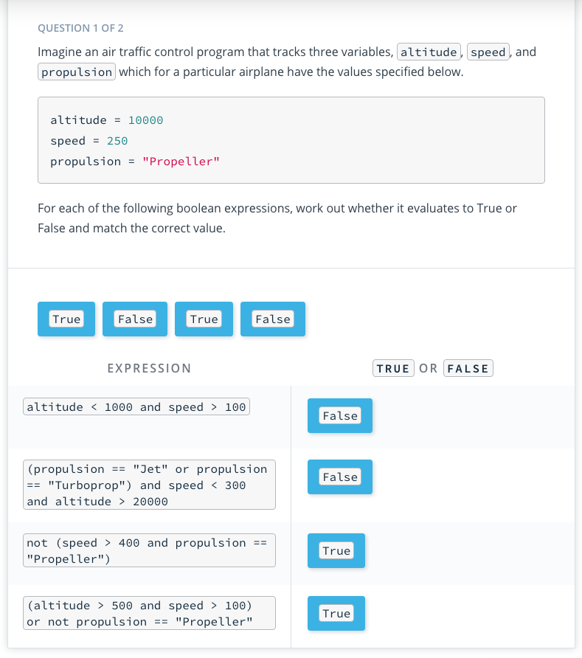

**Quiz: Wahrheitswert von Objekten verwenden**

Der folgende Code ist die Lösung für das Quiz "Welcher Preis", das Sie bereits gesehen haben. Sie werden ihn auf der Grundlage dessen, was Sie über Wahrheitswerte gelernt haben, neu schreiben.

points = 174

**if** points <= 50:

result = "Congratulations! You won a wooden rabbit!"

**elif** points <= 150:

result = "Oh dear, no prize this time."

**elif** points <= 180:

result = "Congratulations! You won a wafer-thin mint!"

**else**:

result = "Congratulations! You won a penguin!"

print(result)

Sie werden eine neue Variable prize verwenden, um einen Preisnamen zu speichern, wenn einer gewonnen wurde, und dann den Wahrheitswert dieser Variable verwenden, um die Ergebnismeldung zusammenzustellen. Dies wird zwei if-Anweisungen beinhalten.

1. bedingte Anweisung: aktualisiere prize auf den richtigen Preisnamen basierend auf den Punkten.

2. bedingte Anweisung: setze result auf den richtigen Ausdruck, basierend darauf, ob prize als True oder False ausgewertet wird.

* Wenn der Preis keiner ist, sollte das Ergebnis auf "Oh je, diesmal kein Preis" gesetzt werden.
* Wenn der Preis einen Preis enthält, sollte das Ergebnis auf "Herzlichen Glückwunsch! Sie haben einen {} gewonnen!".format(preis). Dadurch wird vermieden, dass mehrere Ergebnisse für verschiedene Preise zugewiesen werden.

Setzen Sie am Anfang Ihres Codes prize auf None, als Standardwert.

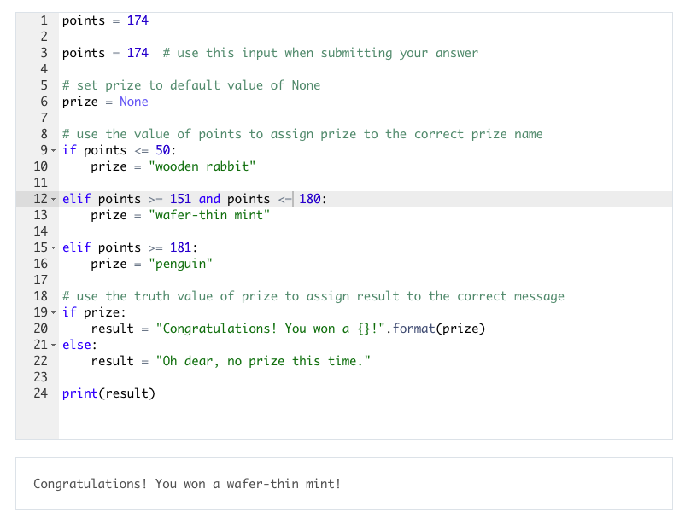

### Solution: Boolean Expressions for Conditions

Quiz-Lösung: Werten Sie zusammengesetzte boolesche Ausdrücke aus

Höhe < 1000 und Geschwindigkeit > 100

altitude < 1000 ist False, also brauchen wir die zweite Bedingung nicht zu prüfen - der ganze Ausdruck ist False.

(Antrieb == "Jet" oder Antrieb == "Turboprop") und Geschwindigkeit < 300 und Flughöhe > 20000

Antrieb == "Jet" ist False, und Antrieb == "Turboprop" ist False, also ist der ganze Ausdruck innerhalb der Klammern False. Er wird mit den anderen Ausdrücken mit und kombiniert, so dass wir diese nicht einmal überprüfen müssen - der gesamte Ausdruck muss False sein, weil der erste Teil False ist.

not (Geschwindigkeit > 400 und Antrieb == "Propeller")

Um dies herauszufinden, müssen wir zuerst das Innere der Klammern betrachten und dann not darauf anwenden. speed > 400 ist False, und weil wir and verwenden, macht dies den gesamten Ausdruck innerhalb der Klammern False. Die Anwendung von not kehrt dies um, sodass dieser Ausdruck Wahr ist.

(Höhe > 500 und Geschwindigkeit > 100) oder not propulsion == "Propeller"

Schauen wir zunächst in die Klammern. Höhe > 500 ist Wahr, und Geschwindigkeit ist größer als 100, also ist der Ausdruck innerhalb der Klammer Wahr. Was auch immer der Wert des anderen Ausdrucks ist, da sie durch oder verbunden sind, wird der gesamte Ausdruck als Wahr ausgewertet.

Quiz Solution: Using Truth Values of Objects

points = 174

points = 174 *# use this input when submitting your answer*

*# set prize to default value of None*

prize = **None**

*# use the value of points to assign prize to the correct prize name*

**if** points <= 50:

prize = "wooden rabbit"

**elif** 151 <= points <= 180:

prize = "wafer-thin mint"

**elif** points >= 181:

prize = "penguin"

*# use the truth value of prize to assign result to the correct message*

**if** prize:

result = "Congratulations! You won a {}!".format(prize)

**else**:

result = "Oh dear, no prize this time."

print(result)

Output

Congratulations! You won a wafer-thin mint!

Wir setzen prize zunächst auf None und aktualisieren ihn dann nur, wenn er in eine Klammer fällt, die zum Gewinn eines Preises führt. Dies wird in der ersten if-Anweisung erreicht. Wir verwenden dann den Wahrheitswert von prize, um result einer Nachricht zuzuweisen, die darauf basiert, ob ein Preis gewonnen wurde.

Denken Sie daran, wenn prize = "penguin" oder eine andere nicht leere Zeichenkette ist, dann ist die Bedingung if prize wahr!

### For Loops

Video

**For-Schleifen**

In Python gibt es zwei Arten von Schleifen - for-Schleifen und while-Schleifen. Eine for-Schleife wird verwendet, um über eine Iterable zu "iterieren", also etwas wiederholt zu tun.

Eine Iterable ist ein Objekt, das jeweils eines seiner Elemente zurückgeben kann. Dies kann sowohl Sequenztypen, wie Strings, Listen und Tupel, als auch Nicht-Sequenztypen, wie Dictionaries und Dateien, umfassen.

**Beispiel**

Lassen Sie uns die Komponenten einer for-Schleife anhand dieses Beispiels mit der Liste cities aufschlüsseln:

cities = ['new york city', 'mountain view', 'chicago', 'los angeles']

**for** city **in** cities:

print(city)

print("Done!")

**Bestandteile einer for-Schleife**

1. Die erste Zeile der Schleife beginnt mit dem Schlüsselwort for, das signalisiert, dass es sich um eine for-Schleife handelt
2. Danach folgt city in cities, was anzeigt, dass city die Iterationsvariable ist und cities die Iterable ist, über die in der Schleife gearbeitet wird. In der ersten Iteration der Schleife erhält city den Wert des ersten Elements in cities, also "new york city".
3. Die Kopfzeile der for-Schleife endet immer mit einem Doppelpunkt:
4. Nach der for-Schleifenüberschrift folgt ein eingerückter Codeblock, der Schleifenkörper, der bei jeder Iteration dieser Schleife ausgeführt werden soll. Es gibt nur eine Zeile im Schleifenkörper - print(city).
5. Nachdem der Schleifenkörper ausgeführt wurde, gehen wir noch nicht zur nächsten Zeile über, sondern kehren zur for-Überschrift zurück, wo die Iterationsvariable den Wert des nächsten Elements des Iterablen annimmt. In der zweiten Iteration der obigen Schleife nimmt city den Wert des nächsten Elements in cities an, das ist "mountain view".
6. Dieser Vorgang wird so lange wiederholt, bis die Schleife alle Elemente der Iterationskette durchlaufen hat. Dann geht es weiter mit der Zeile, die auf den Schleifenkörper folgt - in diesem Fall print("Done!"). Wir können erkennen, was die nächste Zeile nach dem Körper der Schleife ist, weil sie nicht eingerückt ist. Dies ist ein weiterer Grund, warum es in Python sehr wichtig ist, auf die Einrückung zu achten!

Das Ausführen des Codes im obigen Beispiel erzeugt diese Ausgabe:

new york city

mountain view

chicago

los angeles

Done!

Sie können Iterationsvariablen benennen, wie Sie möchten. Ein gängiges Muster ist es, der Iterationsvariable und der Iterablen die gleichen Namen zu geben, nur eben in der Einzahl bzw. Mehrzahl (z. B. "city" und "cities").

**Verwendung der Funktion range() mit for-Schleifen**

range() ist eine eingebaute Funktion, die dazu dient, eine iterierbare Folge von Zahlen zu erzeugen. Sie werden range() häufig mit einer for-Schleife verwenden, um eine Aktion eine bestimmte Anzahl von Malen zu wiederholen. Jede Variable kann verwendet werden, um durch die Zahlen zu iterieren, aber Python-Programmierer verwenden üblicherweise i, wie in diesem Beispiel:

**for** i **in** range(3):

print("Hello!")

Output:

Hello!

Hello!

Hello!

Range(start=0, stop, schritt=1)

Die Funktion range() nimmt drei ganzzahlige Argumente entgegen, von denen das erste und das dritte optional sind:

* Das Argument 'start' ist die erste Zahl der Sequenz. Wenn es nicht angegeben wird, ist 'start' standardmäßig 0.
* Das 'stop'-Argument ist 1 mehr als die letzte Zahl der Sequenz. Dieses Argument muss angegeben werden.
* Das Argument "step" ist die Differenz zwischen den einzelnen Zahlen der Sequenz. Wenn es nicht angegeben wird, ist der Standardwert für 'step' 1.

Hinweise zur Verwendung von range():

* Wenn Sie bei range() eine ganze Zahl innerhalb der Klammern angeben, wird diese als Wert für 'stop' verwendet, und für die beiden anderen werden die Standardwerte verwendet.

z. B. - range(4) gibt 0, 1, 2, 3 zurück

* Wenn Sie mit range() zwei Ganzzahlen innerhalb der Klammern angeben, werden diese für "Start" und "Stopp" verwendet und die Vorgabe wird für "Schritt" verwendet.

z. B. – range(2, 6) gibt 2, 3, 4, 5 zurück

* Oder Sie können alle drei Ganzzahlen für "Start", "Stopp" und "Schritt" angeben.

z. B. - Bereich(1, 10, 2) gibt 1, 3, 5, 7, 9 zurück

**Erstellen und Ändern von Listen**

Neben dem Extrahieren von Informationen aus Listen, wie im ersten Beispiel oben, können Sie mit for-Schleifen auch Listen erstellen und ändern. Sie können eine Liste erstellen, indem Sie bei jeder Iteration der for-Schleife eine neue Liste wie folgt anhängen:

*# Creating a new list*

cities = ['new york city', 'mountain view', 'chicago', 'los angeles']

capitalized_cities = []

**for** city **in** cities:

capitalized_cities.append(city.title())

Das Ändern einer Liste ist etwas aufwendiger und erfordert die Verwendung der Funktion range().

Wir können die Funktion range() verwenden, um die Indizes für jeden Wert in der Liste cities zu erzeugen. Dadurch können wir mit cities[index] auf die Elemente der Liste zugreifen, so dass wir die Werte in der Liste cities an Ort und Stelle ändern können.

cities = ['new york city', 'mountain view', 'chicago', 'los angeles']

**for** index **in** range(len(cities)):

cities[index] = cities[index].title()

### Practice: For Loops

**Praxis: Flinker Brauner Fuchs**

Verwenden Sie eine for-Schleife, um eine Liste zu nehmen und jedes Element der Liste in einer eigenen Zeile auszugeben.

Beispiel:

sentence = ["the", "quick", "brown", "fox", "jumped", "over", "the", "lazy", "dog"]

Output:

the

quick

brown

fox

jumped

over

the

lazy

dog

sentence = ["the", "quick", "brown", "fox", "jumped", "over", "the", "lazy", "dog"]

# Write a for loop to print out each word in the sentence list, one word per line

for output in sentence:

print(output)

Praxis: Vielfache von 5

Schreiben Sie unten eine for-Schleife, die jede ganze Zahl ausgibt, die ein Vielfaches von 5 und kleiner oder gleich 30 ist.

Dies sollte ausgeben

5

10

15

20

25

30

# Write a for loop using range() to print out multiples of 5 up to 30 inclusive

for i in range(5, 31, 5):

print(i)

### Solution: For Loops Practice

Lösung: Quick Brown Fox

Hier ist ein effizienter zwei Zeilen Code, mit der gewünschten Ausgabe. Sie können Ihrer Variablen natürlich einen beliebigen Namen geben, es muss nicht word sein. Aber word macht hier Sinn!

sentence = ["the", "quick", "brown", "fox", "jumped", "over", "the", "lazy", "dog"]

**for** word **in** sentence:

print(word)

Output

the

quick

brown

fox

jumped

over

the

lazy

dog

Lösung: Vielfache von 5

Hier ist unsere Lösung für diese Aufgabe:

**for** i **in** range(5, 31, 5):

print(i)

Output

5

10

15

20

25

30

### Ouiz: For Loops

**Quiz: Benutzernamen erstellen**

Schreiben Sie eine for-Schleife, die über die Namensliste iteriert, um eine Liste mit Benutzernamen zu erstellen. Um für jeden Namen einen Benutzernamen zu erstellen, schreiben Sie alles klein und ersetzen Sie Leerzeichen durch Unterstriche. Führen Sie Ihre for-Schleife über die Liste aus:

names = ["Joey Tribbiani", "Monica Geller", "Chandler Bing", "Phoebe Buffay"]

sollte die Liste erstellen:

usernames = ["joey_tribbiani", "monica_geller", "chandler_bing", "phoebe_buffay"]

TIPP: Verwenden Sie die Methode .replace(), um die Leerzeichen durch Unterstriche zu ersetzen. Sehen Sie in dieser Stack Overflow-Antwort nach, wie Sie diese Methode verwenden.

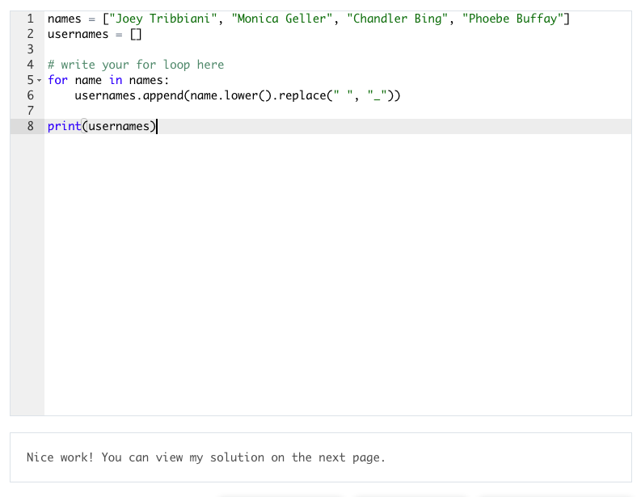

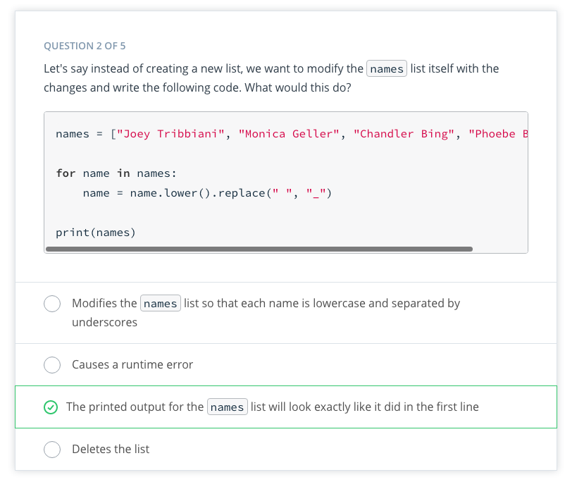

**Quiz: Benutzernamen mit Range modifizieren**

Schreiben Sie eine for-Schleife, die mit range() über die Positionen der Benutzernamen iteriert, um die Liste zu modifizieren. Ändern Sie, wie im vorherigen Quiz, jeden Namen in Kleinbuchstaben und ersetzen Sie Leerzeichen durch Unterstriche. Nachdem Sie Ihre Schleife ausgeführt haben, ist diese Liste

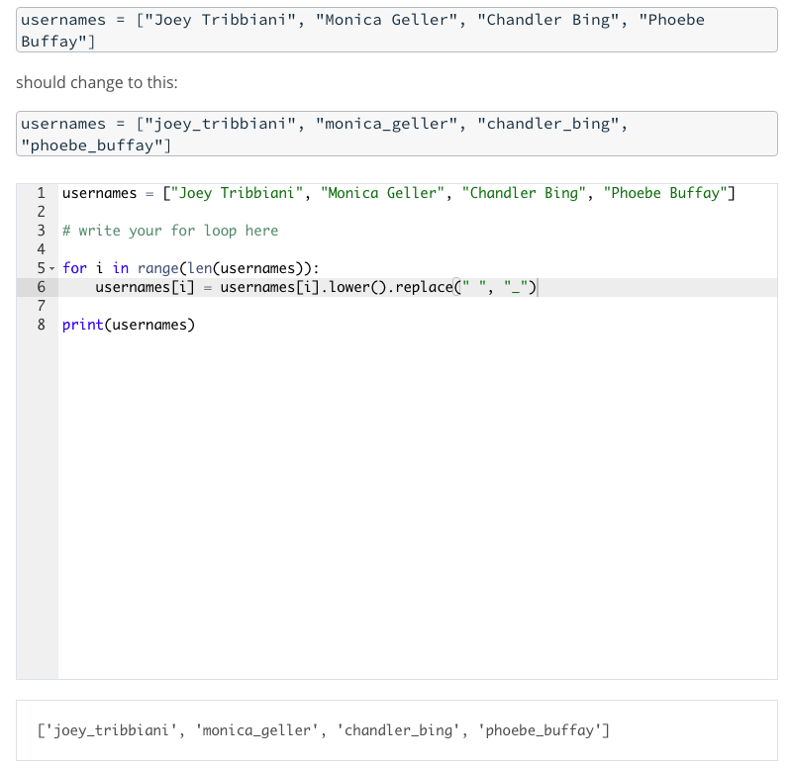

**Quiz: Tag-Zähler**

Schreiben Sie eine for-Schleife, die über eine Liste von Strings, Token, iteriert und zählt, wie viele davon XML-Tags sind. XML ist eine Datensprache ähnlich wie HTML. Sie können erkennen, ob ein String ein XML-Tag ist, wenn er mit einer linken spitzen Klammer "<" beginnt und mit einer rechten spitzen Klammer ">" endet. Behalten Sie die Anzahl der Tags mit Hilfe der Variablen count im Auge.

Sie können davon ausgehen, dass die Liste der Zeichenketten keine leeren Zeichenketten enthalten wird.

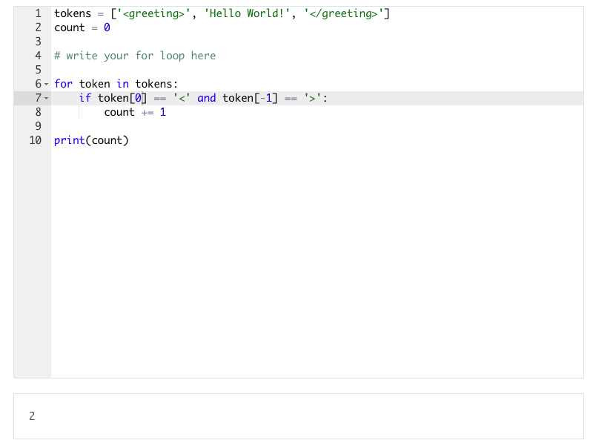

**Quiz: Erstellen einer HTML-Liste**

Schreiben Sie einen Code, einschließlich einer for-Schleife, der über eine Liste von Zeichenketten iteriert und eine einzelne Zeichenkette, html_str, erzeugt, die eine HTML-Liste ist. Wenn die Liste z. B. items = ['erste Zeichenkette', 'zweite Zeichenkette'] lautet, sollte die Ausgabe von html_str erfolgen:

<ul>

<li>first string</li>

<li>second string</li>

</ul>

Das heißt, die erste Zeile des Strings sollte das öffnende Tag <ul> sein. Danach folgt eine Zeile pro Element in der Quellliste, umgeben von <li> und </li> Tags. Die letzte Zeile des Strings sollte das schließende Tag </ul> sein.

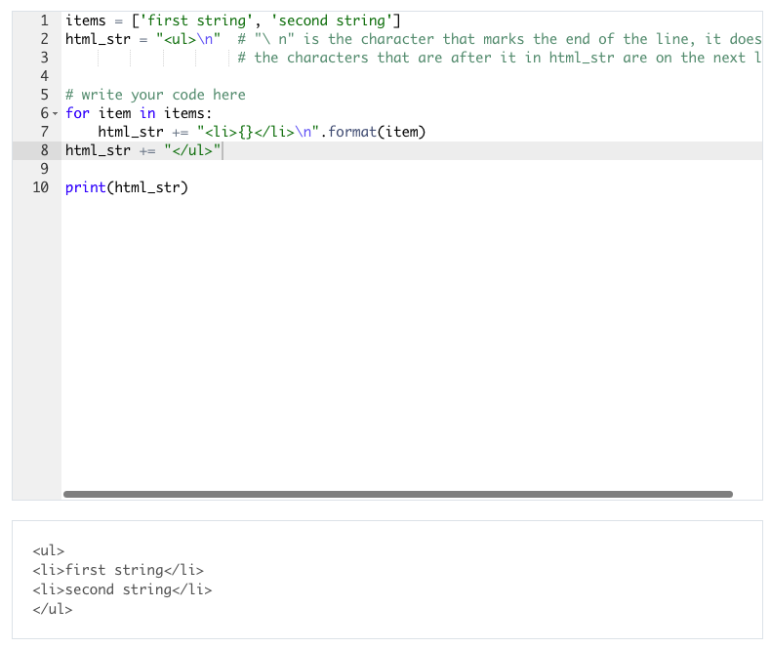

### Solution: For Loops Quiz

Quiz Solution: Create Usernames

names = ["Joey Tribbiani", "Monica Geller", "Chandler Bing", "Phoebe Buffay"]

usernames = []

**for** name **in** names:

usernames.append(name.lower().replace(" ", "_"))

print(usernames)

Output:

['joey_tribbiani', 'monica_geller', 'chandler_bing', 'phoebe_buffay']

Quiz Solution: Modify Usernames with Range

usernames = ["Joey Tribbiani", "Monica Geller", "Chandler Bing", "Phoebe Buffay"]

**for** i **in** range(len(usernames)):

usernames[i] = usernames[i].lower().replace(" ", "_")

print(usernames)

Output:

['joey_tribbiani', 'monica_geller', 'chandler_bing', 'phoebe_buffay']

Quiz Solution: Tag Counter

You can use string indexing to find out if each token begins and ends with angle brackets.

tokens = ['<greeting>', 'Hello World!', '</greeting>']

count = 0

**for** token **in** tokens:

**if** token[0] == '<' **and** token[-1] == '>':

count += 1

print(count)

Output:

2

Quiz Solution: Create an HTML List

items = ['first string', 'second string']

html_str = "<ul>\n" *# The "\n" here is the end-of-line char, causing*

*# chars after this in html_str to be on next line*

**for** item **in** items:

html_str += "<li>{}</li>\n".format(item)

html_str += "</ul>"

print(html_str)

Output:

<ul>

<li>first string</li>

<li>second string</li>

</ul>

### Quiz: Match Inputs to Outputs

Testen Sie Ihr Wissen über Schleifen

Für den Fall, dass Sie den Code für die folgenden Quizze testen möchten, gibt es unten auf dieser Seite einen Code-Editor, mit dem Sie experimentieren können.

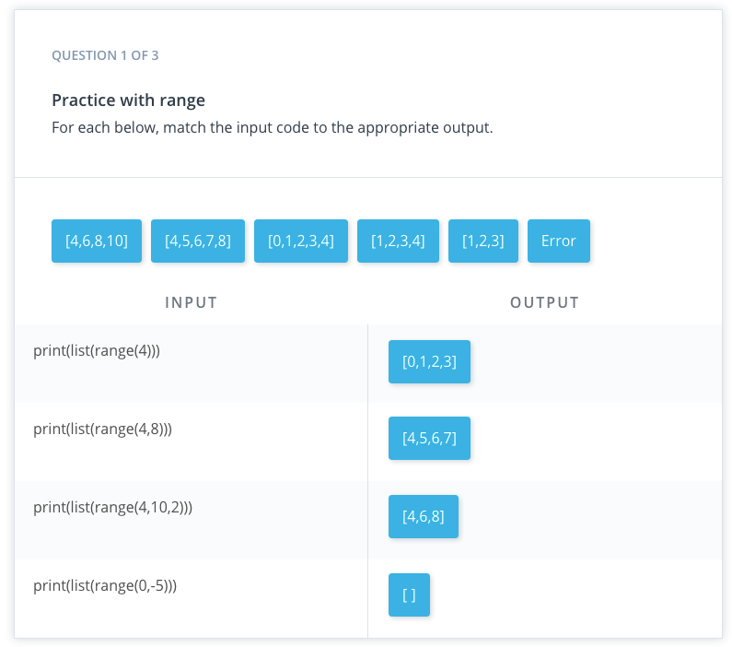

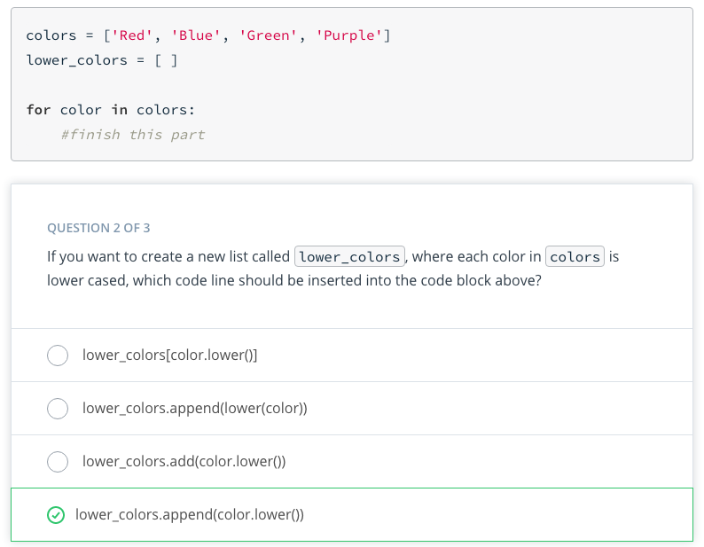

### Building Dictionaries

**Aufbau von Wörterbüchern**

Inzwischen sind Sie mit zwei wichtigen Konzepten vertraut: 1) das Zählen mit for-Schleifen und 2) die Methode dictionary get. Diese beiden können tatsächlich kombiniert werden, um ein nützliches Zähler-Wörterbuch zu erstellen, etwas, auf das Sie wahrscheinlich wieder stoßen werden. Wir können z. B. ein Wörterbuch, word_counter, erstellen, dass die Gesamtzahl der einzelnen Wörter in einer Zeichenkette festhält.

Im Folgenden finden Sie einige Möglichkeiten, dies zu tun:

Methode 1: Verwenden einer for-Schleife, um einen Satz von Zählern zu erstellen

Beginnen wir mit einer Liste, die die Wörter in einer Reihe von Buchtiteln enthält:

**book_title** =['great', 'expectations','the', 'adventures', 'of', 'sherlock','holmes','the','great','gasby','hamlet','adventures','of','huckleberry','fin']

Schritt 1: Erstellen Sie ein leeres Wörterbuch.

word_counter = {}

Schritt 2. Iterieren Sie durch jedes Element in der Liste. Wenn ein Element bereits im Wörterbuch enthalten ist, addieren Sie 1 zu seinem Wert. Wenn nicht, fügen Sie das Element zum Wörterbuch hinzu und setzen Sie seinen Wert auf 1.

**for** word **in** book_title:

**if** word **not** **in** word_counter:

word_counter[word] = 1

**else**:

word_counter[word] += 1

**Was passiert hier?**

* Die for-Schleife iteriert durch jedes Element in der Liste. Bei der ersten Iteration nimmt word den Wert 'great' an.
* Als nächstes prüft die if-Anweisung, ob word im Wörterbuch word_counter enthalten ist.
* Da dies noch nicht der Fall ist, fügt die Anweisung word_counter[word] = 1 groß als Schlüssel zum Wörterbuch mit dem Wert 1 hinzu.
* Dann wird die if else-Anweisung verlassen und mit der nächsten Iteration der for-Schleife fortgefahren. word nimmt nun den Wert expectations an und wiederholt den Vorgang.
* Wenn die if-Bedingung nicht erfüllt ist, liegt das daran, dass dieses Wort bereits im Wörterbuch word_counter existiert, und die Anweisung word_counter[word] = word_counter[word] + 1 erhöht die Anzahl dieses Wortes um 1.
* Sobald die for-Schleife die Iteration durch die Liste beendet hat, ist die for-Schleife abgeschlossen.

Wir können die Ausgabe sehen, indem wir das Wörterbuch ausdrucken. Der Ausdruck von word_counter ergibt die folgende Ausgabe.

{'great': 2, 'expectations': 1, 'the': 2, 'adventures': 2, 'of': 2, 'sherlock': 1, 'holmes': 1, 'gasby': 1, 'hamlet': 1, 'huckleberry': 1, 'fin': 1}

Probieren Sie dies ruhig selbst im Code-Editor am Ende dieser Seite aus.

Methode 2: Verwendung der get-Methode

Für dieses Beispiel verwenden wir die gleiche Liste:

**book_title** = ['great', 'expectations','the', 'adventures', 'of', 'sherlock','holmes','the','great','gasby','hamlet','adventures','of','huckleberry','fin']

Schritt 1: Erstellen Sie ein leeres Wörterbuch.

word_counter = {}

Schritt 2. Iterieren Sie durch jedes Element, holen() Sie seinen Wert im Wörterbuch und addieren Sie 1.

Erinnern Sie sich, dass die Methode dictionary get eine weitere Möglichkeit ist, den Wert eines Schlüssels in einem Wörterbuch abzurufen. Im Gegensatz zur Indizierung wird hier jedoch ein Standardwert zurückgegeben, wenn der Schlüssel nicht gefunden wird. Wenn er nicht angegeben wird, wird dieser Standardwert auf None gesetzt. Wir können get mit einem Standardwert von 0 verwenden, um den Code der ersten Methode oben zu vereinfachen.

**for** word **in** book_title:

word_counter[word] = word_counter.**get**(word, 0) + 1

**Was passiert hier?**

* Die for-Schleife iteriert durch die Liste, wie wir zuvor gesehen haben. Die for-Schleife gibt 'great' an die nächste Anweisung im Körper der for-Schleife weiter.
* In dieser Zeile: wort_zähler[wort] = wort_zähler.get(wort,0) + 1, da der Schlüssel 'toll' noch nicht im Wörterbuch existiert, gibt get() den Wert 0 zurück und wort_zähler[wort] wird auf 1 gesetzt.
* Sobald die Schleife auf ein Wort stößt, das bereits in word_counter vorhanden ist (z. B. das zweite Auftreten von 'the'), wird der Wert für diesen Schlüssel um 1 erhöht. Beim zweiten Auftreten von 'the' würde der Wert des Schlüssels wieder um 1 erhöht, was den Wert 2 ergibt.
* Sobald die for-Schleife die Iteration durch die Liste beendet hat, ist die for-Schleife vollständig.

Das Ausdrucken von word_counter zeigt uns, dass wir das gleiche Ergebnis wie in Methode 1 erhalten.

{'great': 2, 'expectations': 1, 'the': 2, 'adventures': 2, 'of': 2, 'sherlock': 1, 'holmes': 1, 'gasby': 1, 'hamlet': 1, 'huckleberry': 1, 'fin': 1}

### Iterating Through Dictionaries with for Loops

**Iterieren durch Wörterbücher mit For-Schleifen**

Wenn Sie mit einer for-Schleife durch ein Wörterbuch iterieren, haben Sie bei der normalen Vorgehensweise (for n in some_dict) nur Zugriff auf die Schlüssel des Wörterbuchs - was in manchen Situationen sinnvoll ist. In anderen Fällen möchten Sie sowohl die Schlüssel als auch die Werte des Wörterbuchs durchlaufen. Schauen wir uns das in einem Beispiel an. Betrachten Sie dieses Wörterbuch, das Namen von Schauspielern als Schlüssel und ihre Zeichen als Werte verwendet.

cast = {

"Jerry Seinfeld": "Jerry Seinfeld",

"Julia Louis-Dreyfus": "Elaine Benes",

"Jason Alexander": "George Costanza",

"Michael Richards": "Cosmo Kramer"

}

Eine Iteration in der üblichen Weise mit einer for-Schleife würde Ihnen nur die Schlüssel liefern, wie unten gezeigt:

**for** key **in** cast:

print(key)

Output

Jerry Seinfeld

Julia Louis-Dreyfus

Jason Alexander

Michael Richards

Wenn Sie sowohl durch Schlüssel als auch durch Werte iterieren möchten, können Sie die eingebaute Methode items wie folgt verwenden:

**for** key, value **in** cast.items():

print("Actor: {} Role: {}".format(key, value))

Output

Actor: Jerry Seinfeld Role: Jerry Seinfeld

Actor: Julia Louis-Dreyfus Role: Elaine Benes

Actor: Jason Alexander Role: George Costanza

Actor: Michael Richards Role: Cosmo Kramer

items ist eine großartige Methode, die Tupel von Schlüssel-Wert-Paaren zurückgibt, die Sie verwenden können, um in for-Schleifen über Dictionaries zu iterieren.

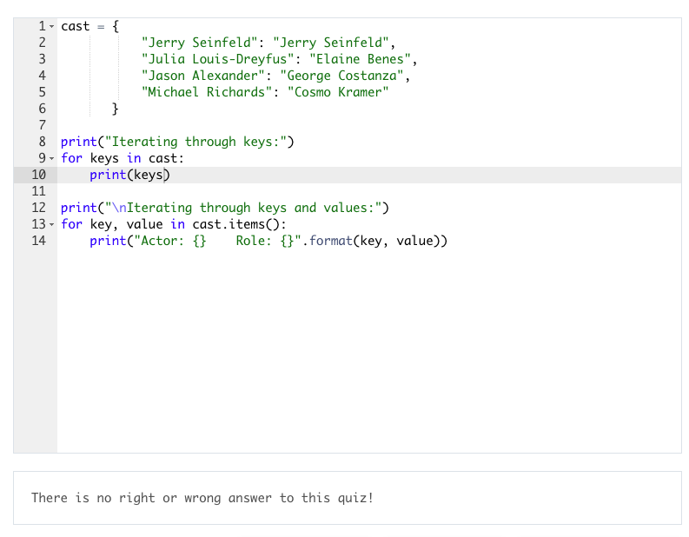

### Quiz: Iterating Through Dictionaries

**Quiz: Obstkorb - Aufgabe 1**

Sie möchten die Anzahl der Früchte in Ihrem Korb zählen. Dazu haben Sie das folgende Wörterbuch und die Liste der Früchte. Verwenden Sie das Wörterbuch und die Liste, um die Gesamtzahl der Früchte zu zählen, aber Sie möchten die anderen Gegenstände in Ihrem Korb nicht zählen.

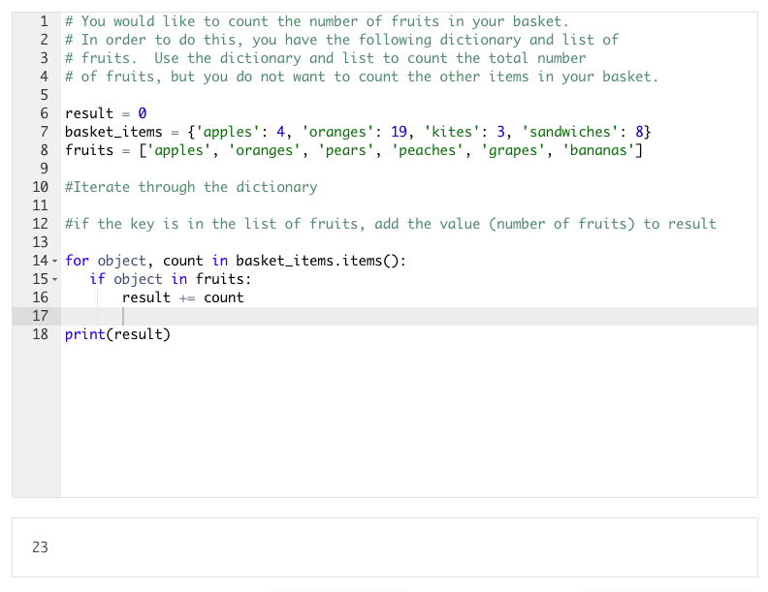

**Quiz: Obstkorb - Aufgabe 2**

Wenn Ihre Lösung robust ist, sollten Sie in der Lage sein, sie mit einem beliebigen Wörterbuch von Elementen zu verwenden, um die Anzahl der Früchte im Korb zu zählen. Probieren Sie die Schleife für jedes der unten aufgeführten Wörterbücher aus, um sicherzustellen, dass sie immer funktioniert.

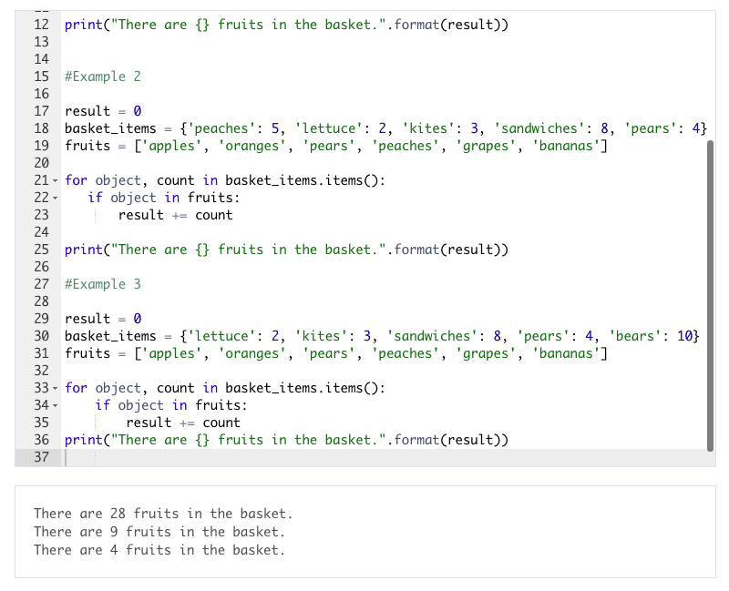

**Quiz: Obstkorb - Aufgabe 3**

Also, ein paar Dinge zu den obigen Beispielen:

1. Es ist ein bisschen lästig, den ganzen Code an jeder Stelle zu kopieren und einzufügen - wäre es nicht schön, eine Möglichkeit zu haben, den Vorgang zu wiederholen, ohne den ganzen Code zu kopieren? Kein Problem! Sie werden in der nächsten Lektion lernen, wie man das macht!
2. Es wäre schön, wenn man sowohl die Anzahl der Früchte als auch der anderen Gegenstände im Korb im Auge behalten könnte.

Verwenden Sie die Umgebung unten, um diesen zweiten Teil auszuprobieren.

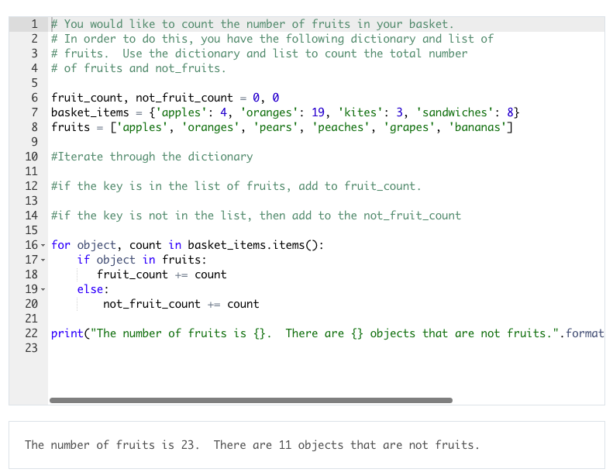

### Solution: Iterating Through Dictionaries

Solution: Fruit Basket - Tasks 1 & 2

result = 0

basket_items = {'apples': 4, 'oranges': 19, 'kites': 3, 'sandwiches': 8}

fruits = ['apples', 'oranges', 'pears', 'peaches', 'grapes', 'bananas']

**for** object, count **in** basket_items.items():

**if** object **in** fruits:

result += count

print("There are {} fruits in the basket.".format(result))

Output:

There are 23 fruits in the basket.

Solution: Fruit Basket - Task 3

fruit_count, not_fruit_count = 0, 0

basket_items = {'apples': 4, 'oranges': 19, 'kites': 3, 'sandwiches': 8}

fruits = ['apples', 'oranges', 'pears', 'peaches', 'grapes', 'bananas']

*#Iterate through the dictionary*

**for** object, count **in** basket_items.items():

**if** object **in** fruits:

fruit_count += count

**else**:

not_fruit_count += count

print("The number of fruits is {}. There are {} objects that are not fruits.".format(fruit_count, not_fruit_count))

#### Output:

The number of fruits is 23. There are 11 objects that are not fruits.

### While Loops

Video

**While-Schleifen**

For-Schleifen sind ein Beispiel für "definierte Iteration", was bedeutet, dass der Schleifenkörper eine vordefinierte Anzahl von Malen durchlaufen wird. Dies unterscheidet sich von der "unbestimmten Iteration", bei der eine Schleife eine unbekannte Anzahl von Malen wiederholt wird und endet, wenn eine Bedingung erfüllt ist, was in einer while-Schleife der Fall ist. Hier ist ein Beispiel für eine while-Schleife.

card_deck = [4, 11, 8, 5, 13, 2, 8, 10]

hand = []

*# adds the last element of the card_deck list to the hand list*

*# until the values in hand add up to 17 or more*

**while** sum(hand) < 17:

hand.append(card_deck.pop())

In diesem Beispiel gibt es zwei neue Funktionen. sum gibt die Summe der Elemente in einer Liste zurück, und pop ist eine Listenmethode, die das letzte Element aus einer Liste entfernt und zurückgibt.

**Bestandteile einer While-Schleife**

1. Die erste Zeile beginnt mit dem Schlüsselwort while, was anzeigt, dass es sich um eine while-Schleife handelt.
2. Danach folgt eine zu prüfende Bedingung. In diesem Beispiel ist das sum(hand) <= 17.
3. Die Überschrift der while-Schleife endet immer mit einem Doppelpunkt :.
4. Eingerückt nach dieser Überschrift steht der Körper der while-Schleife. Wenn die Bedingung für die while-Schleife wahr ist, werden die Codezeilen im Körper der Schleife ausgeführt.
5. Danach kehren wir zur while-Überschrift zurück, und die Bedingung wird erneut ausgewertet. Dieser Prozess der Überprüfung der Bedingung und der anschließenden Ausführung der Schleife wird so lange wiederholt, bis die Bedingung falsch wird.
6. Wenn die Bedingung falsch wird, gehen wir zu der Zeile nach dem Schleifenkörper über, die nicht eingerückt ist.

Der eingerückte Schleifenkörper sollte mindestens eine Variable der Testbedingung ändern. Wenn sich der Wert der Testbedingung nie ändert, ist das Ergebnis eine Endlosschleife!

### Practice: While Loops

Wenn Sie bereits über Programmiererfahrung verfügen, können Sie alle Übungen überspringen, die Sie für sich nicht für notwendig halten.

**Übung: Fakultäten mit While-Schleifen**

Ermitteln Sie die Fakultät einer Zahl mit Hilfe einer while-Schleife.

Eine Fakultät einer ganzen Zahl ist diese Zahl multipliziert mit jeder ganzen Zahl zwischen sich selbst und 1. Zum Beispiel ist 6 faktoriell (geschrieben "6!") gleich 6 x 5 x 4 x 3 x 2 x 1 = 720. Also 6! = 720.

Wir können eine while-Schleife schreiben, um eine beliebige Zahl zu nehmen und herauszufinden, wie groß ihre Fakultät ist.

Beispiel: Wenn die Zahl 6 ist, sollte Ihr Code das Produkt, 720, berechnen und ausgeben.

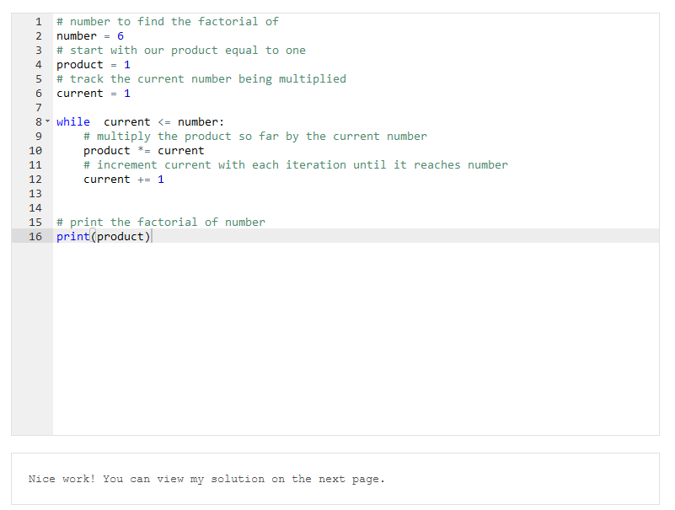

**Übung: Faktorzahlen mit For-Schleifen**

Verwenden Sie nun eine for-Schleife, um die Fakultät zu ermitteln!

Als Übung können Sie nun versuchen, den Code, den Sie oben geschrieben haben, um die Fakultät einer Zahl zu ermitteln, zu überarbeiten, aber diesmal mit einer for-Schleife. Probieren Sie es im Code-Editor unten aus!

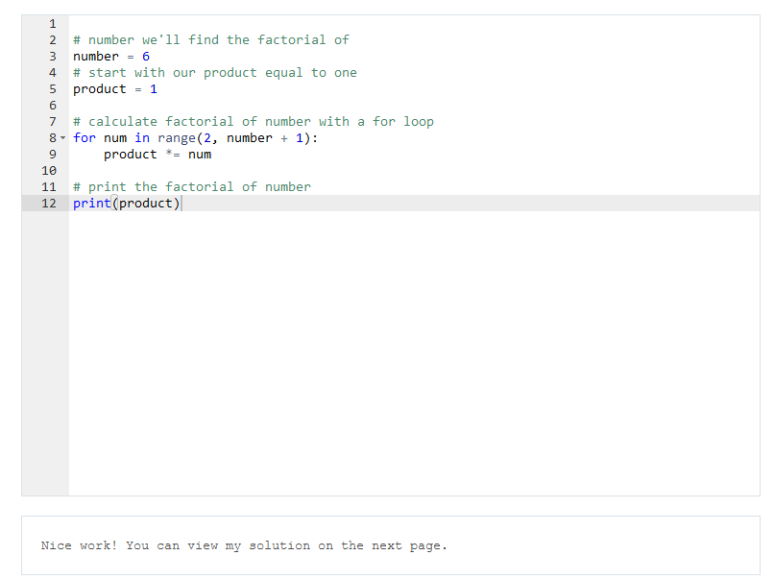

### Solution: While Loops Practice

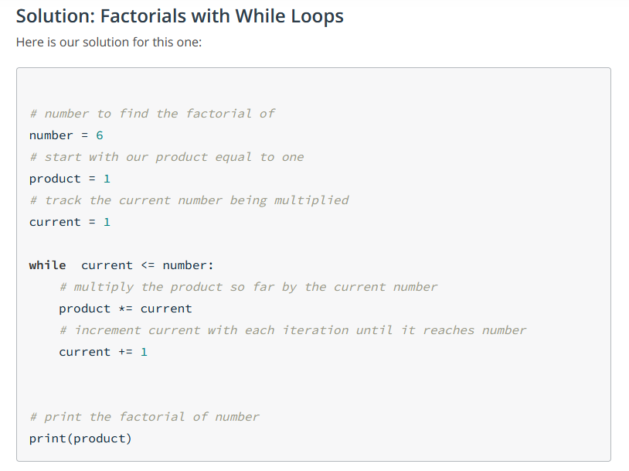

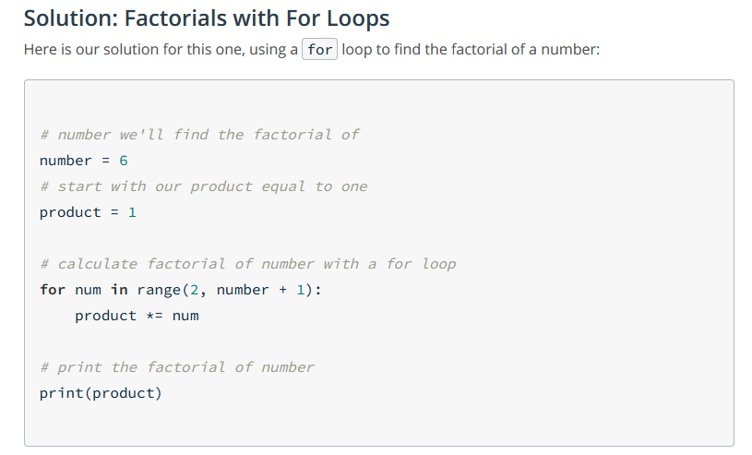

### Quiz: While Lopps

Quiz: Count By

Angenommen, Sie wollen von einer Zahl start_num durch eine andere Zahl count_by zählen, bis Sie eine Endzahl end_num erreichen. Verwenden Sie break_num als Variable, die Sie jedes Mal beim Durchlaufen der Schleife ändern werden. Nehmen Sie der Einfachheit halber an, dass end_num immer größer ist als start_num und count_by immer positiv ist.

Worauf soll break_num vor der Schleife gesetzt werden? Wie wollen Sie break_num bei jedem Durchlauf durch die Schleife ändern? Welche Bedingung wollen Sie verwenden, um zu erkennen, wann es Zeit ist, die Schleife zu beenden?

Nachdem die Schleife beendet ist, drucken Sie break_num aus und zeigen den Wert an, der anzeigt, dass es Zeit war, die Schleife zu beenden. Es ist der Fall, dass break_num eine Zahl sein sollte, die die erste Zahl größer als end_num ist.

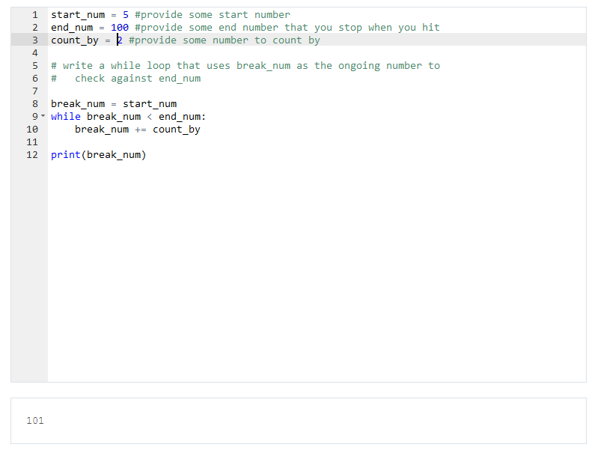

**Quiz: Zählen durch Prüfen**

Angenommen, Sie wollen von einer Zahl start_num durch eine andere Zahl count_by bis zu einer Endzahl end_num zählen und berechnen break_num wie im letzten Quiz.

Gehen Sie nun zusätzlich darauf ein, was passieren würde, wenn jemand eine start_num angibt, die größer ist als end_num. Wenn dies der Fall ist, setzen Sie das Ergebnis auf "Oops! Sieht so aus, als ob Ihr Startwert größer ist als der Endwert. Bitte versuchen Sie es erneut." Andernfalls setzen Sie das Ergebnis auf den Wert von break_num.

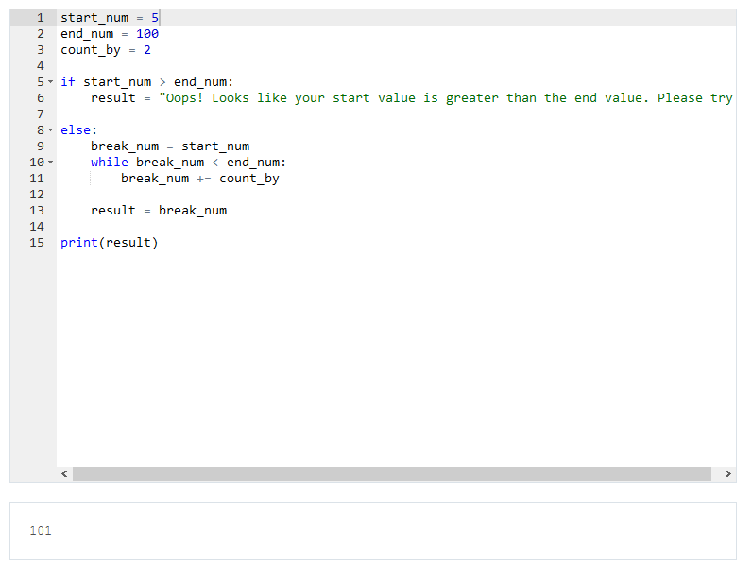

**Quiz: Nächstes Quadrat**

Schreiben Sie eine while-Schleife, die die größte Quadratzahl findet, die kleiner als ein Integerlimit ist, und diese in einer Variablen nearest_square speichert. Eine Quadratzahl ist das Produkt aus einer ganzen Zahl multipliziert mit sich selbst, z. B. ist 36 eine Quadratzahl, weil sie gleich 6*6 ist.

Wenn Limit beispielsweise 40 ist, sollte Ihr Code die nächstgelegene Quadratzahl auf 36 setzen.

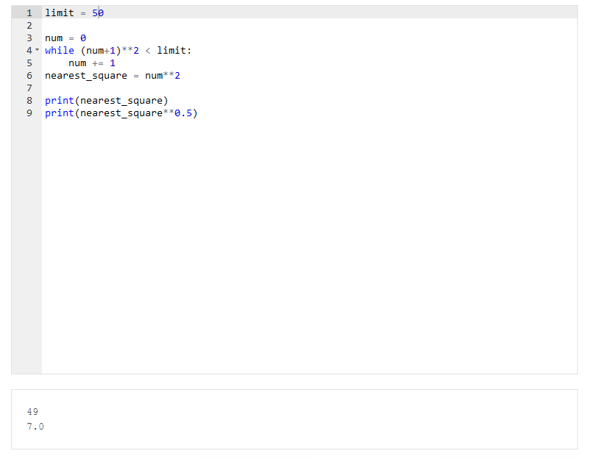

### Solution: While Loops Quiz

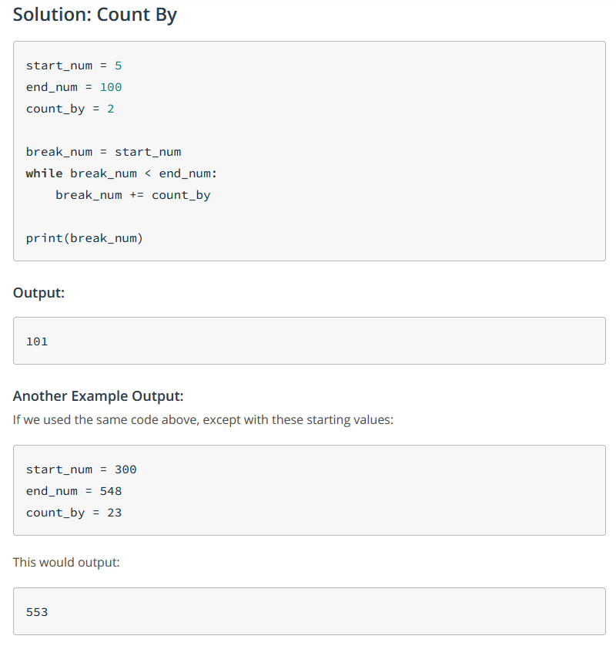

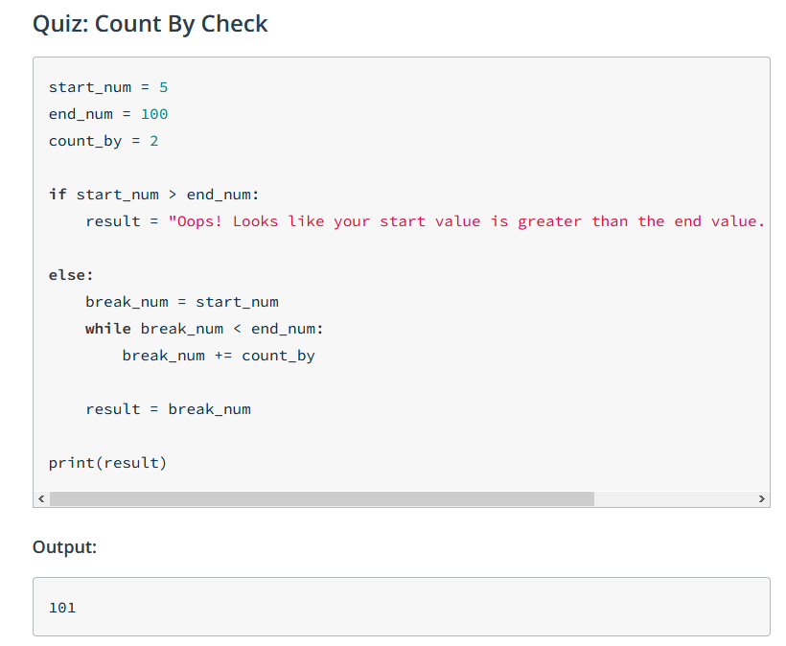

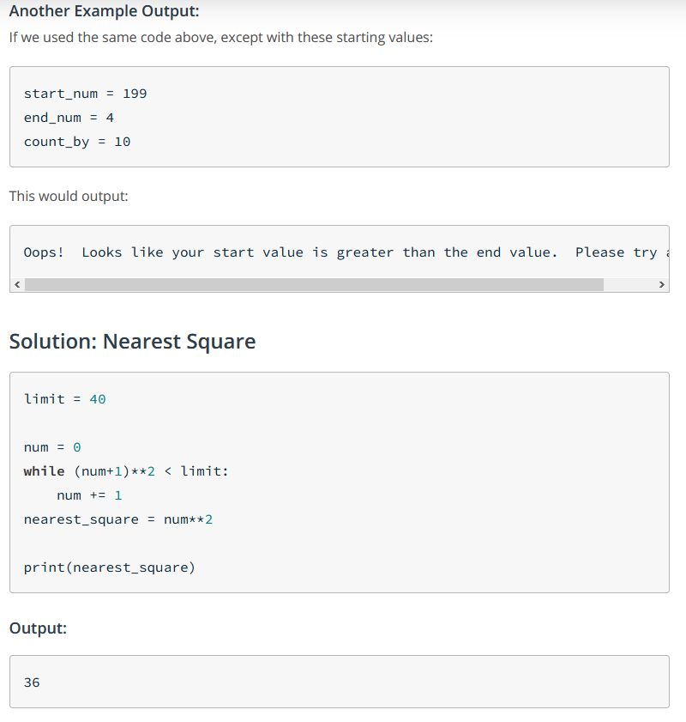

### For Loops vs. While Loops

**For-Schleifen vs. While-Schleifen**

Da Sie nun sowohl mit for- als auch mit while-Schleifen vertraut sind, lassen Sie uns überlegen, wann es am sinnvollsten ist, jede von ihnen zu verwenden.

for-Schleifen sind ideal, wenn die Anzahl der Iterationen bekannt oder endlich ist.

Beispiele:

* Wenn Sie eine iterierbare Sammlung haben (Liste, String, Set, Tupel, Dictionary)
  + for name in names:
* Wenn Sie eine Schleife mit einer bestimmten Anzahl von Durchläufen mit Hilfe von range() iterieren wollen
  + for i in range(5):

while-Schleifen sind ideal, wenn die Iterationen solange fortgesetzt werden sollen, bis eine Bedingung erfüllt ist.

Beispiele:

* Wenn Sie Vergleichsoperatoren verwenden wollen
  + while count <= 100:
* Wenn Sie eine Schleife basierend auf dem Empfang einer bestimmten Benutzereingabe ausführen wollen.
  + while user_input == 'y':

### Check for Understanding: For and While Loops

Überprüfung des Verständnisses

Es ist an der Zeit, eine Pause einzulegen und zu überprüfen, ob Sie die wichtigen Konzepte von While- und For-Schleifen verstanden haben.

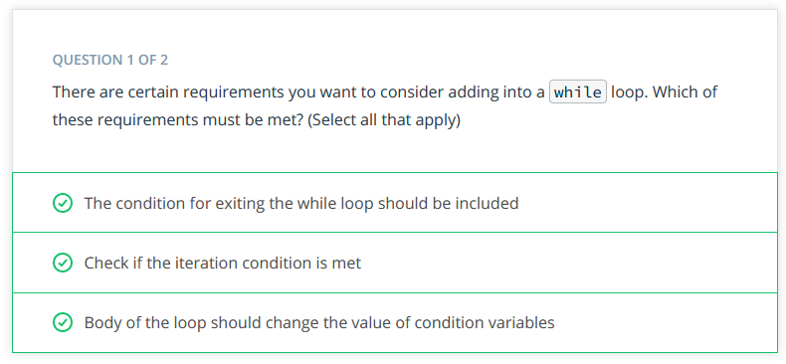

Frage: Welche Art von Schleife sollten wir verwenden?

Sie müssen eine Schleife schreiben, die die Zahlen in einer gegebenen Liste namens num_list aufnimmt:

num_list = [422, 136, 524, 85, 96, 719, 85, 92, 10, 17, 312, 542, 87, 23, 86, 191, 116, 35, 173, 45, 149, 59, 84, 69, 113, 166]

Ihr Code sollte die ungeraden Zahlen in der Liste aufaddieren, aber nur bis zu der ersten 5 ungeraden Zahlen zusammen. Wenn es mehr als 5 ungerade Zahlen gibt, sollten Sie bei der fünften aufhören. Wenn es weniger als 5 ungerade Zahlen gibt, addieren Sie alle ungeraden Zahlen.

Würden Sie eine while- oder eine for-Schleife verwenden, um diesen Code zu schreiben?

Wir haben unsere Lösung auf der nächsten Seite bereitgestellt. Sie können den unten stehenden Codierspielplatz verwenden, um Ihren Code zu testen.

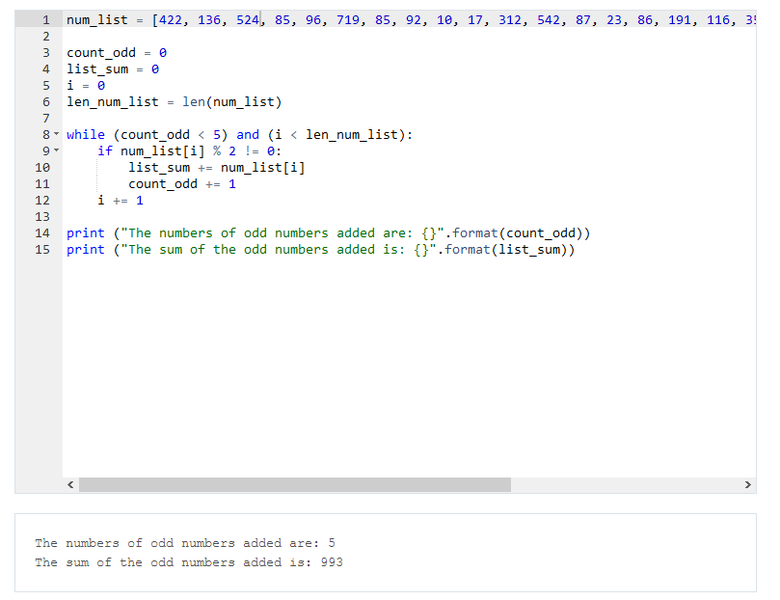

### Solution: Check for understanding: for and while Loops

**Lösung: Welchen Typ von Schleife sollten wir verwenden?**

**Frage**: Sie müssen eine Schleife schreiben, die die Zahlen in einer gegebenen Liste namens num_list aufnimmt:

num_list = [422, 136, 524, 85, 96, 719, 85, 92, 10, 17, 312, 542, 87, 23, 86, 191, 116, 35, 173, 45, 149, 59, 84, 69, 113, 166]

Ihr Code sollte die ungeraden Zahlen in der Liste aufaddieren, aber nur bis zu den ersten 5 ungeraden Zahlen zusammen. Wenn es mehr als 5 ungerade Zahlen gibt, sollten Sie bei der fünften aufhören. Wenn es weniger als 5 ungerade Zahlen gibt, addieren Sie alle ungeraden Zahlen.

**Unsere Lösung:**

1. Wir würden für diesen Code eine while-Schleife schreiben, und zwar aus den folgenden Gründen:
2. Wir brauchen keine break-Anweisung, die eine for-Schleife benötigt. Ohne eine break-Anweisung würde eine for-Schleife durch die gesamte Liste iterieren, was nicht effizient ist.
3. Wir wollen nicht über die gesamte Liste iterieren, sondern nur über die gewünschte Anzahl von Elementen in der Liste, die unsere Bedingung erfüllen.

Es ist einfacher zu verstehen, weil Sie die Ausstiegsbedingungen für die Schleife explizit steuern.

Hier ist der Code, den wir geschrieben haben:

num_list = [422, 136, 524, 85, 96, 719, 85, 92, 10, 17, 312, 542, 87, 23, 86, 191, 116, 35, 173, 45, 149, 59, 84, 69, 113, 166]

count_odd = 0

list_sum = 0

i = 0

len_num_list = len(num_list)

while (count_odd < 5) and (i < len_num_list):

if num_list[i] % 2 != 0:

list_sum += num_list[i]

count_odd += 1

i += 1

print ("The numbers of odd numbers added are: {}".format(count_odd))

print ("The sum of the odd numbers added is: {}".format(list_sum))

Bedenken Sie dies: Wenn die Frage lautete, ob jede Zahl in der Liste eine gerade oder ungerade Zahl ist, dann macht eine for-Schleife mehr Sinn. In diesem Fall müssen Sie eine Schleife über jedes Element in der Liste machen. In der obigen Frage können Sie jedoch, solange Sie die Summe der ersten fünf ungeraden Zahlen haben (die Bedingung), aufhören, die Liste zu durchlaufen, und müssen nicht durch die restlichen Elemente gehen.

### Break, Continue

Video

**Abbrechen, Fortsetzen**

Manchmal benötigen wir mehr Kontrolle darüber, wann eine Schleife beendet oder eine Iteration übersprungen werden soll. In diesen Fällen verwenden wir die Schlüsselwörter break und continue, die sowohl in for- als auch in while-Schleifen verwendet werden können.

* break bricht eine Schleife ab
* continue überspringt eine Iteration einer Schleife

Sehen Sie sich das Video an und experimentieren Sie mit den folgenden Beispielen, um zu sehen, wie diese hilfreich sein können.

**Probieren Sie es aus!**

Im Folgenden finden Sie zwei Methoden, um das Ladungsladeprogramm aus dem Video zu lösen. Die erste ist einfach die aus dem Video, die aus der Schleife ausbricht, wenn das Gewicht das Limit erreicht. Allerdings haben wir dabei mehrere Probleme gefunden. Die zweite Methode behebt diese Probleme, indem die bedingte Anweisung modifiziert und continue hinzugefügt wird. Führen Sie den Code unten aus, um die Ergebnisse zu sehen, und experimentieren Sie ruhig!

manifest = [("bananas", 15), ("mattresses", 24), ("dog kennels", 42), ("machine", 120), ("cheeses", 5)]

# the code breaks the loop when weight exceeds or reaches the limit

print("METHOD 1")

weight = 0

items = []

for cargo_name, cargo_weight in manifest:

print("current weight: {}".format(weight))

if weight >= 100:

print(" breaking loop now!")

break

else:

print(" adding {} ({})".format(cargo_name, cargo_weight))

items.append(cargo_name)

weight += cargo_weight

print("\nFinal Weight: {}".format(weight))

print("Final Items: {}".format(items))

# skips an iteration when adding an item would exceed the limit

# breaks the loop if weight is exactly the value of the limit

print("\nMETHOD 2")

weight = 0

items = []

for cargo_name, cargo_weight in manifest:

print("current weight: {}".format(weight))

if weight >= 100:

print(" breaking from the loop now!")

break

elif weight + cargo_weight > 100:

print(" skipping {} ({})".format(cargo_name, cargo_weight))

continue

else:

print(" adding {} ({})".format(cargo_name, cargo_weight))

items.append(cargo_name)

weight += cargo_weight

print("\nFinal Weight: {}".format(weight))

print("Final Items: {}".format(items))

### Quiz: Break, Continue

Quiz: Break the String

Schreiben Sie eine Schleife mit einer Break-Anweisung, um eine Zeichenkette, news_ticker, zu erzeugen, die genau 140 Zeichen lang ist. Sie sollten den Newsticker erstellen, indem Sie Schlagzeilen aus der Liste der Schlagzeilen hinzufügen, wobei Sie zwischen jeder Schlagzeile ein Leerzeichen einfügen. Wenn nötig, schneiden Sie die letzte Schlagzeile in der Mitte ab, damit news_ticker genau 140 Zeichen lang ist.

Denken Sie daran, dass break sowohl in for- als auch in while-Schleifen funktioniert. Verwenden Sie die Schleife, die Ihnen am geeignetsten erscheint. Erwägen Sie das Hinzufügen von Druckanweisungen zu Ihrem Code, um Fehler zu beheben.

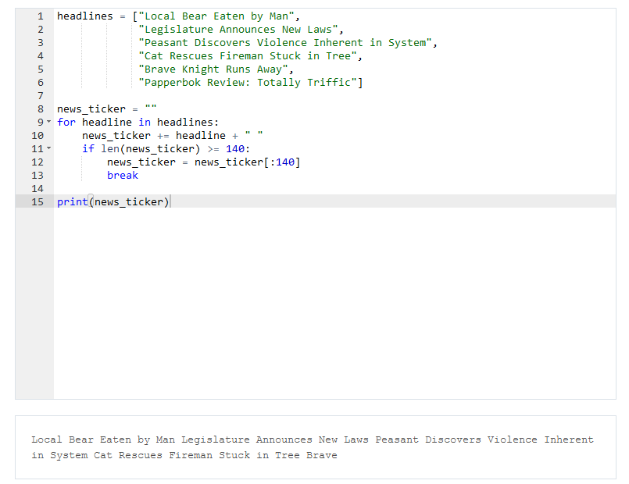

### Solution: Break, Continue

Quiz-Lösung: Reißen Sie den String auf

Hier ist eine Möglichkeit, wie Sie dies tun können.

headlines = ["Local Bear Eaten by Man",

"Legislature Announces New Laws",

"Peasant Discovers Violence Inherent in System",

"Cat Rescues Fireman Stuck in Tree",

"Brave Knight Runs Away",

"Papperbok Review: Totally Triffic"]

news_ticker = ""

for headline in headlines:

news_ticker += headline + " "

if len(news_ticker) >= 140:

news_ticker = news_ticker[:140]

break

print(news_ticker)

Output:

Local Bear Eaten by Man Legislature Announces New Laws Peasant Discovers Violen

### Practice: Loops

**Kodier-Quiz: Prüfung auf Primzahlen**

Primzahlen sind ganze Zahlen, die nur zwei Faktoren haben: 1 und die Zahl selbst. Die ersten paar Primzahlen sind 2, 3, 5, 7.

Die 6 hat zum Beispiel vier Faktoren: 1, 2, 3, 6.

1 X 6 = 6

2 X 3 = 6

Wir wissen also, dass 6 keine Primzahl ist.

Schreiben Sie in der folgenden Programmierumgebung Code, um zu prüfen, ob die in der Liste check_prime angegebenen Zahlen Primzahlen sind.

* Wenn die Zahlen Primzahlen sind, sollte der Code "[Zahl] ist eine Primzahl" ausgeben.
* Wenn die Zahl KEINE Primzahl ist, sollte er "[Zahl] ist keine Primzahl" und einen Faktor dieser Zahl, außer 1 und der Zahl selbst, ausgeben: "[Faktor] ist ein Faktor von [Zahl]".

**Beispiel für die Ausgabe:**

7 IS a prime number

26 is NOT a prime number, because 2 is a factor of 26

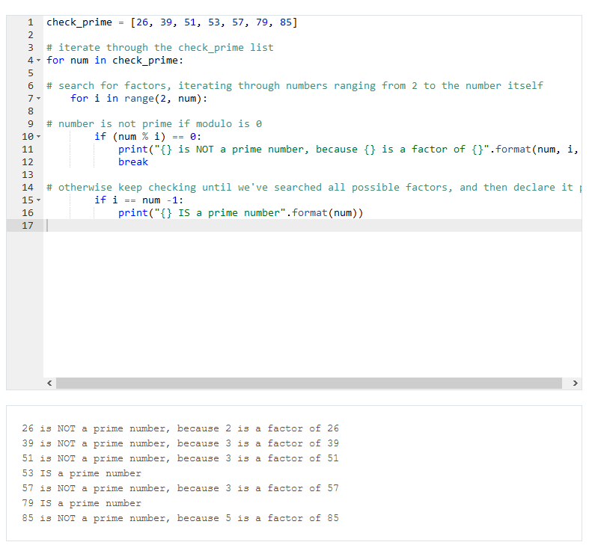

### Solution: Loops

Lösung für Coding Quiz: Prüfung auf Primzahlen

Frage: Schreiben Sie Code, um zu prüfen, ob die in der Liste check_prime angegebenen Zahlen Primzahlen sind. Für jede Zahl soll der Code ausgeben, dass die Zahl eine Primzahl ist, wenn die Zahl eine Primzahl ist. Wenn die Zahl KEINE Primzahl ist, soll er ausgeben, dass die Zahl keine Primzahl ist, und außerdem einen Faktor dieser Zahl außer 1 und die Zahl selbst ausgeben.

Logik für unsere Lösung:

Wir gehen in einer Schleife durch jede Zahl in der check_prime-Liste.

Erstellen Sie eine "Suche-nach-Faktoren"-Schleife, die bei 2 beginnt und bis zur (Zahl-1) weitergeht

Verwenden Sie eine bedingte Anweisung mit dem Modulo-Operator, um zu prüfen, ob unsere Zahl bei der Division durch den möglichen Faktor einen beliebigen Rest außer 0 ergibt.

Wenn wir jemals einen Faktor finden, können wir erklären, dass die Zahl nicht prim ist, und den gefundenen Faktor angeben. Dann können wir die Schleife für diese Zahl verlassen.

Wenn wir bis zur (Zahl - 1) kommen und nicht aus der Schleife ausbrechen, dann können wir erklären, dass die Zahl prim ist.

Hier ist unsere Lösung.

Here is our solution.

check_prime = [26, 39, 51, 53, 57, 79, 85]

# iterate through the check_prime list

for num in check_prime:

# search for factors, iterating through numbers ranging from 2 to the number itself

for i in range(2, num):

# number is not prime if modulo is 0

if (num % i) == 0:

print("{} is NOT a prime number, because {} is a factor of {}".format(num, i, num))

break

# otherwise keep checking until we've searched all possible factors, and then declare it prime

if i == num -1:

print("{} IS a prime number".format(num))

### Zip and Enumerate

Video

Im obigen Video sagt die Dozentin bei 0:55 "... Sie können es in eine Liste mit Elementen und Gewichtungen aufteilen, so wie hier", aber sie sollte stattdessen sagen: "... Sie können es in ein Tupel mit Elementen und ein Tupel mit Gewichtungen aufteilen, so wie hier."

Zippen und Aufzählen

zip und enumerate sind nützliche eingebaute Funktionen, die beim Umgang mit Schleifen sehr hilfreich sein können.

Zip

zip gibt einen Iterator zurück, der mehrere Iterables zu einer Folge von Tupeln zusammenfasst. Jedes Tupel enthält die Elemente an dieser Position aus allen Iterablen. Wenn Sie zum Beispiel

list(zip(['a', 'b', 'c'], [1, 2, 3])) würde [('a', 1), ('b', 2), ('c', 3)] ausgeben.

Wie bei range() müssen wir sie in eine Liste umwandeln oder mit einer Schleife durch sie iterieren, um die Elemente zu sehen.

Sie könnten jedes Tupel in einer for-Schleife wie folgt auspacken.

letters = ['a', 'b', 'c']

nums = [1, 2, 3]

for letter, num in zip(letters, nums):

print("{}: {}".format(letter, num))

Zusätzlich zum Zusammenzippen zweier Listen können Sie eine Liste auch in Tupel entpacken, indem Sie ein Sternchen verwenden.

some_list = [('a', 1), ('b', 2), ('c', 3)]

Buchstaben, Zahlen = zip(*some_list)

Dies würde die gleichen Buchstaben- und Zahlen-Tupel erzeugen, die wir zuvor gesehen haben.

Aufzählen

enumerate ist eine eingebaute Funktion, die einen Iterator von Tupeln mit Indizes und Werten einer Liste zurückgibt. Sie werden dies oft verwenden, wenn Sie den Index zusammen mit jedem Element einer Iterable in einer Schleife benötigen.

letters = ['a', 'b', 'c', 'd', 'e']

for i, letter in enumerate(letters):

print(i, letter)

Dieser Code würde ausgegeben:

0 a

1 b

2 c

3 d

4 e

### Quiz: Zip and Enumerate

Quiz: Zip-Koordinaten

Verwenden Sie zip, um eine for-Schleife zu schreiben, die eine Zeichenkette erzeugt, die die Beschriftung und die Koordinaten jedes Punktes angibt, und diese an die Liste points anhängt. Jede Zeichenkette sollte als Beschriftung formatiert werden: x, y, z. Zum Beispiel sollte die Zeichenkette für die erste Koordinate F: 23, 677, 4 sein.

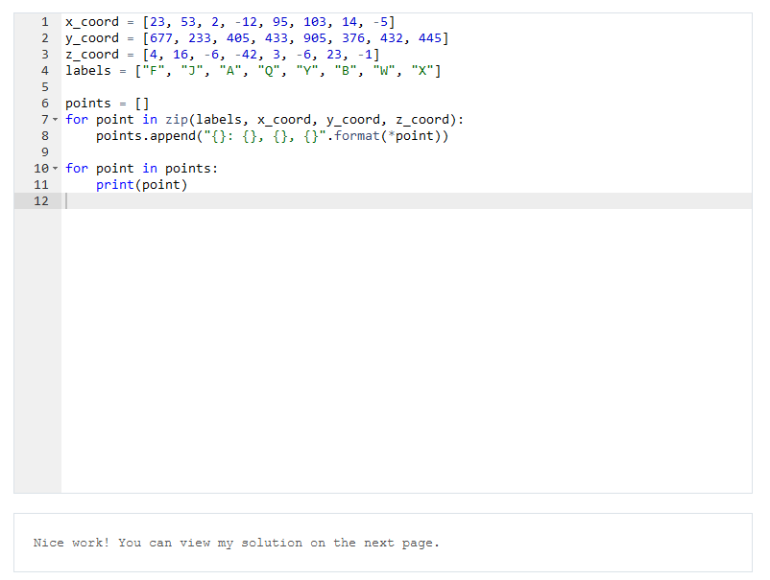

Quiz: Zip-Listen in ein Wörterbuch zippen

Verwenden Sie zip, um einen Wörterbuch-Cast zu erstellen, der Namen als Schlüssel und Höhen als Werte verwendet.

Quiz: Tupel entpacken

Entpacken Sie das Cast-Tupel in zwei Namens- und Höhentupel.

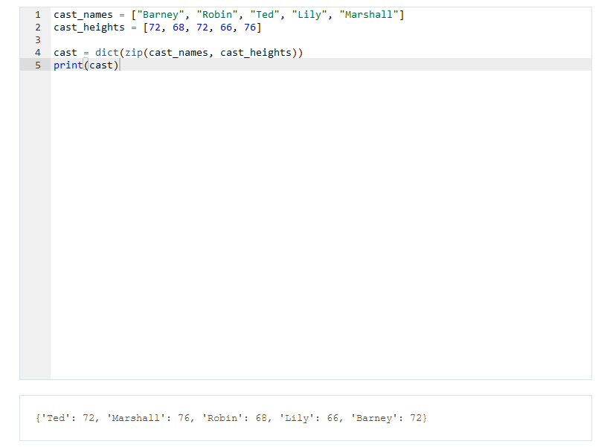

Quiz: Tupel entpacken

Entpacken Sie das Cast-Tupel in zwei Namens- und Höhentupel.

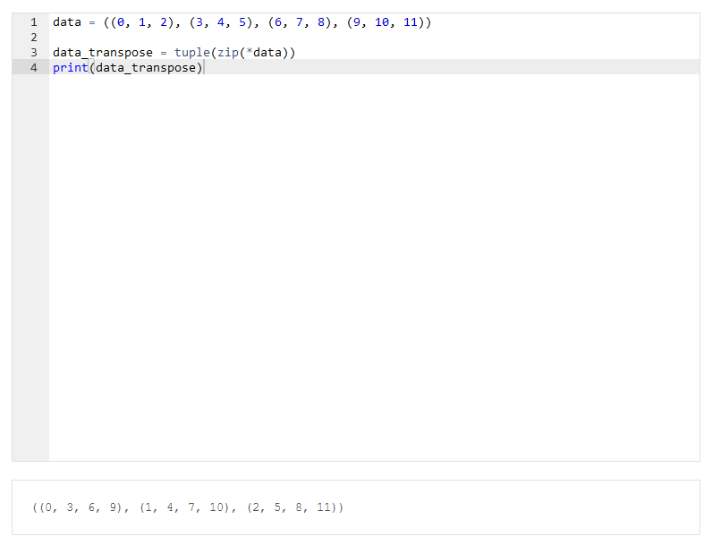

Quiz: Aufzählen

Verwenden Sie enumerate, um die Besetzungsliste so zu ändern, dass jedes Element den Namen, gefolgt von der entsprechenden Höhe des Charakters, enthält. Zum Beispiel soll das erste Element von cast von "Barney Stinson" in "Barney Stinson 72" geändert werden.

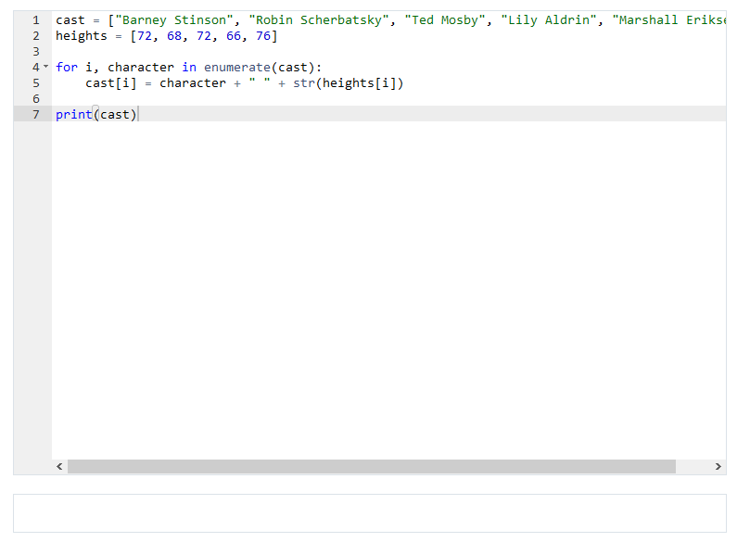

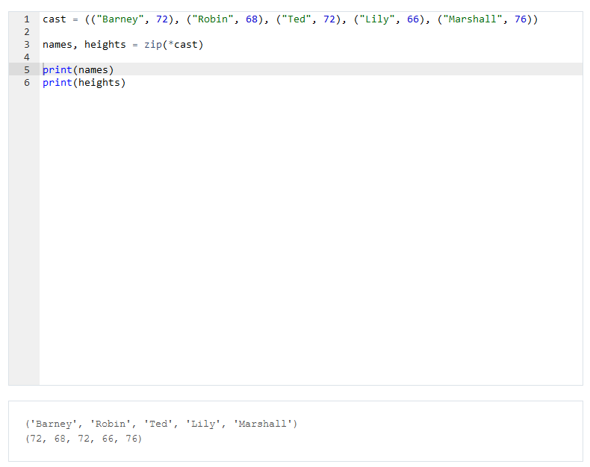

### Solution: Zip and Enumerate

Quiz Solution: Zip Coordinates

x_coord = [23, 53, 2, -12, 95, 103, 14, -5]

y_coord = [677, 233, 405, 433, 905, 376, 432, 445]

z_coord = [4, 16, -6, -42, 3, -6, 23, -1]

labels = ["F", "J", "A", "Q", "Y", "B", "W", "X"]

points = []

for point in zip(labels, x_coord, y_coord, z_coord):

points.append("{}: {}, {}, {}".format(*point))

for point in points:

print(point)

Output:

F: 23, 677, 4

J: 53, 233, 16

A: 2, 405, -6

Q: -12, 433, -42

Y: 95, 905, 3

B: 103, 376, -6

W: 14, 432, 23

X: -5, 445, -1

Notice here, the tuple was unpacked using * in the format method. This can help make your code cleaner!

Quiz Solution: Zip Lists to a Dictionary

cast_names = ["Barney", "Robin", "Ted", "Lily", "Marshall"]

cast_heights = [72, 68, 72, 66, 76]

cast = dict(zip(cast_names, cast_heights))

print(cast)

Output:

The order of elements in this output may vary since dictionaries are unordered.

{'Lily': 66, 'Barney': 72, 'Marshall': 76, 'Ted': 72, 'Robin': 68}

Quiz Solution: Unzip Tuples

cast = (("Barney", 72), ("Robin", 68), ("Ted", 72), ("Lily", 66), ("Marshall", 76))

names, heights = zip(*cast)

print(names)

print(heights)

Output:

('Barney', 'Robin', 'Ted', 'Lily', 'Marshall')

(72, 68, 72, 66, 76)

Quiz Solution: Transpose with Zip

data = ((0, 1, 2), (3, 4, 5), (6, 7, 8), (9, 10, 11))

data_transpose = tuple(zip(*data))

print(data_transpose)

Output:

((0, 3, 6, 9), (1, 4, 7, 10), (2, 5, 8, 11))

This is a useful trick to know!

Quiz Solution: Enumerate

cast = ["Barney Stinson", "Robin Scherbatsky", "Ted Mosby", "Lily Aldrin", "Marshall Eriksen"]

heights = [72, 68, 72, 66, 76]

for i, character in enumerate(cast):

cast[i] = character + " " + str(heights[i])

print(cast)

Output:

['Barney Stinson 72', 'Robin Scherbatsky 68', 'Ted Mosby 72', 'Lily Aldrin 66', 'Marsh

### List Comprehensions

Video

Listen-Comprehensions

In Python können Sie mit List Comprehensions sehr schnell und übersichtlich Listen erstellen. Dieses Beispiel von vorhin:

capitalized_cities = []

for city in cities:

capitalized_cities.append(city.title())

kann reduziert werden auf:

capitalized_cities = [city.title() for city in cities]

Listenverarbeitungen erlauben es uns, eine Liste mit einer for-Schleife in einem Schritt zu erstellen.

Sie erstellen eine List Comprehension mit eckigen Klammern [], einschließlich eines Ausdrucks, der für jedes Element in einer Iterable ausgewertet wird. Die obige List Comprehension ruft city.title() für jedes Element city in cities auf, um jedes Element in der neuen Liste capitalized_cities zu erstellen.

Bedingungen in Listenkomprehensionen

Sie können auch Bedingungen in Listenaufzählungen (listcomps) einfügen. Nach der Iterable können Sie das if-Schlüsselwort verwenden, um in jeder Iteration eine Bedingung zu prüfen.

squares = [x**2 for x in range(9) if x % 2 == 0]

Der obige Code setzt squares gleich der Liste [0, 4, 16, 36, 64], da x hoch 2 nur ausgewertet wird, wenn x gerade ist. Wenn Sie ein else hinzufügen wollen, erhalten Sie dabei einen Syntaxfehler.

squares = [x**2 for x in range(9) if x % 2 == 0 else x + 3]

Wenn Sie ein else hinzufügen möchten, müssen Sie die Bedingung an den Anfang der listcomp verschieben, direkt nach dem Ausdruck, etwa so.

squares = [x**2 if x % 2 == 0 else x + 3 for x in range(9)]

List Comprehensions sind in anderen Sprachen nicht zu finden, aber in Python sind sie sehr verbreitet.

### Quiz: List Comprehensions

Quiz: Vornamen extrahieren

Verwenden Sie ein Listenverständnis, um eine neue Liste first_names zu erstellen, die nur die Vornamen in Namen in Kleinbuchstaben enthält.

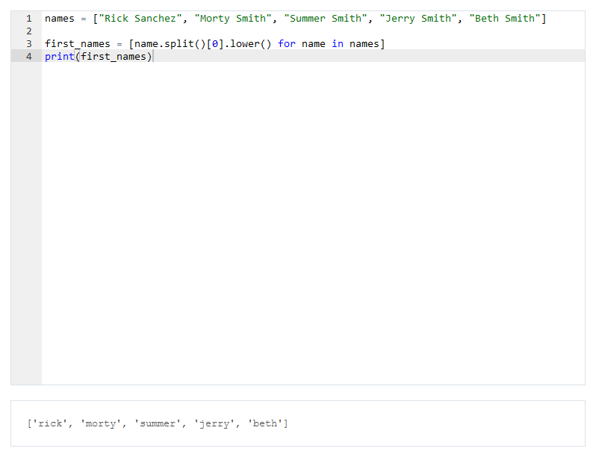

**Quiz: Vielfache von 3**

Verwenden Sie ein Listenverständnis, um eine Liste multiples_3 zu erstellen, die die ersten 20 Vielfachen von 3 enthält.

multiples_3 = # Schreiben Sie hier Ihr Listenverständnis

print(multiples_3)

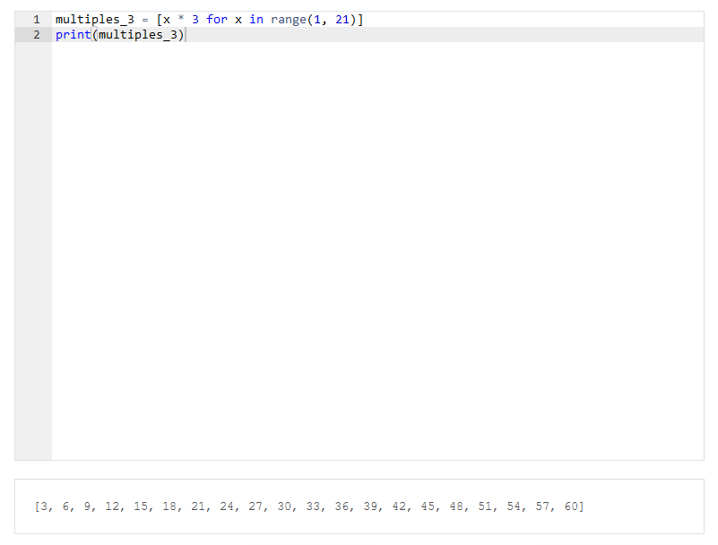

**Quiz: Namen nach Punktzahl filtern**

Verwenden Sie ein Listenverständnis, um eine Liste von bestandenen Namen zu erstellen, die nur diejenigen enthält, die mindestens 65 Punkte erzielt haben.

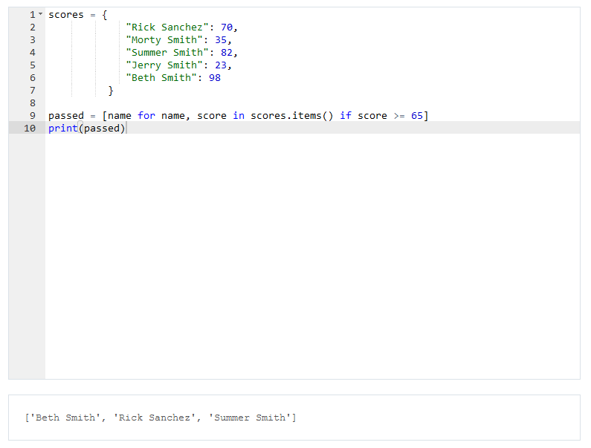

### Solution: List Comprehensions

Quiz Solution: Extract First Names

names = ["Rick Sanchez", "Morty Smith", "Summer Smith", "Jerry Smith", "Beth Smith"]

first_names = [name.split()[0].lower() for name in names]

print(first_names)

Output:

['rick', 'morty', 'summer', 'jerry', 'beth']

Quiz Solution: Multiples of Three

multiples_3 = [x * 3 for x in range(1, 21)]

print(multiples_3)

Output:

[3, 6, 9, 12, 15, 18, 21, 24, 27, 30, 33, 36, 39, 42, 45, 48, 51, 54, 57, 60]

Quiz Solution: Filter Names by Scores

scores = {

"Rick Sanchez": 70,

"Morty Smith": 35,

"Summer Smith": 82,

"Jerry Smith": 23,

"Beth Smith": 98

}

passed = [name for name, score in scores.items() if score >= 65]

print(passed)

Output:

The order of elements in this output may vary since dictionaries are unordered.

['Beth Smith', 'Summer Smith', 'Rick Sanchez']

### Practice Questions

**Einführung**

Es ist wieder Zeit für einige Übungsfragen! Die Fragen auf dieser Seite sollen Ihnen helfen, die in der Lektion "Kontrollfluss" behandelten Konzepte zu wiederholen. Diese Fragen können Konzepte aus allen bisher behandelten Themen verwenden.

Es kann sein, dass Sie diese Fragen als schwierig empfinden, aber wir haben auf der nächsten Seite Lösungen für sie bereitgestellt. Wir ermutigen Sie, sie auszuprobieren, aber wenn Sie nicht weiterkommen oder einen Tipp brauchen, zögern Sie nicht, sich die Lösungen anzusehen.

Die folgenden Fragen basieren auf Daten zu Oscar-Nominierungen für die beste Regie zwischen den Jahren 1931 und 2010. Für den Anfang haben wir ein Wörterbuch namens "nominiert" mit dem Jahr (als Schlüssel) und der Liste der Regisseure, die in diesem Jahr nominiert waren (als Wert), bereitgestellt. Wir haben Ihnen ein anderes Wörterbuch namens "winners" mit dem Jahr (als Schlüssel) und der Liste der Regisseure, die den Preis in diesem Jahr gewonnen haben (als Wert), zur Verfügung gestellt.

**Hilfreicher Hinweis:**

1. Vielleicht finden Sie es hilfreich, Papier und Stift zu verwenden, um die Logik der for-Schleife zu durchdenken, anstatt direkt zu versuchen, Ihren Code abzutippen. for-Schleifen sind knifflig, aber wenn Sie sich die Zeit nehmen, die Logik der Frage langsam zu erarbeiten und aufzuschreiben, was bei jeder Iteration in der for-Schleife passiert, ist es einfacher, den Code zu durchdenken.

**Übungsfragen**

**Frage 1.**

**A. Erstellen Sie ein Wörterbuch, das die Anzahl der Oscar-Nominierungen für jeden Regisseur in der Nominierungsliste enthält.**

**B. Erstellen Sie ein Wörterbuch mit der Anzahl der Oscar-Gewinne für jeden Regisseur in der Gewinnerliste.**

Bitte verwenden Sie die unten stehende Testumgebung, um Ihren Code einzugeben.

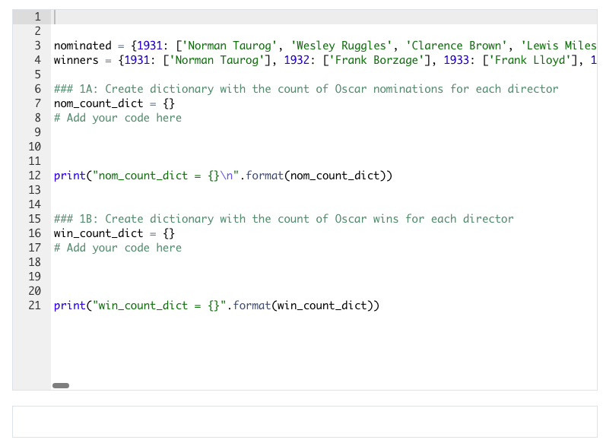

Frage 2:

Geben Sie eine Liste mit den Namen der Regisseure an, die die meisten Oscars gewonnen haben. Wir bitten um eine Liste, weil es mehr als einen Regisseur mit den meisten Oscar-Gewinnen geben könnte.

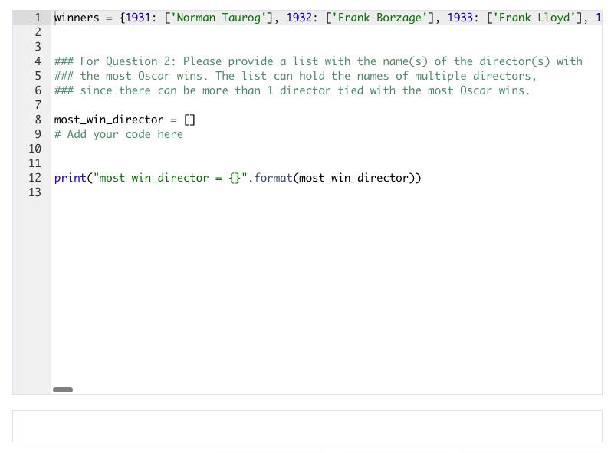

### Solutions to practice Questions

Hier finden Sie einige mögliche Lösungen für diese Fragen.

Frage 1a

Geben Sie ein Wörterbuch mit der Anzahl der Nominierungen für jeden Direktor an.

Hier ist die Logik für meine Lösung:

1. Um diese Frage zu lösen, verwende ich die Methode .items für Wörterbücher. Denken Sie daran, dass der Schlüssel in unserem Nominierungswörterbuch eine Liste der nominierten Regisseure ist. Denken Sie an zusammengesetzte Datenstrukturen!
2. Ich weiß, dass ich ein Diktionär erstellen muss, bei dem der Schlüssel ein Direktor und der Wert die Anzahl der Nominierungen ist.
3. Aber um jeden Regisseur als Schlüssel zu erhalten, muss ich zwei for-Schleifen verwenden.
4. Erstens, um durch den Wert des Nominierungswörterbuchs zu iterieren (was hier eine Liste der Nominierungen ist) .
5. Dann wieder, um durch jedes Element (das, worauf ich zugreifen will - einen nominierten Regisseur) in der Nominierungsliste zu iterieren.
6. Danach, wenn der Regisseur noch nicht in unserem Wörterbuch ist, geben wir diesem Regisseur eine Anzahl von eins. Wenn der Regisseur im Wörterbuch ist, erhöhen wir die Anzahl des Regisseurs um eins.

nom_count_dict = {}

**for** year, list_dir **in** nominated.items():

**for** director **in** list_dir:

**if** director **not** **in** nom_count_dict:

nom_count_dict[director] = 1

**else**:

nom_count_dict[director] += 1

Frage 1b

Geben Sie ein Wörterbuch mit der Anzahl der Siege für jeden Regisseur an.

Im Wesentlichen ist es die gleiche Logik wie oben, mit dem anderen Wörterbuch.

Wir könnten den gleichen Ansatz wie in Frage 1a verwenden und es würde gut funktionieren, aber ich habe hier eine kürzere Alternative bereitgestellt. Anstelle der letzten 4 Zeilen wie oben habe ich nur 1 Zeile geschrieben, indem ich die .get-Methode verwendet habe. In dieser Zeile suchen wir den Regisseur im win_count_dict-Wörterbuch und geben den Wert für diesen Regisseur zurück (wie oft er gewonnen hat). Wenn er nicht im Wörterbuch enthalten ist, gibt get für diesen Regisseur 0 zurück. Dann erhöhen wir den Zähler dieses Regisseurs um eins.

win_count_dict = {}

**for** year, winnerlist **in** winners.items():

**for** winner **in** winnerlist:

win_count_dict[winner] = win_count_dict.**get**(winner, 0) + 1

Frage 2

Erstellen Sie eine Liste mit den Namen der Regisseure mit den meisten Oscar-Gewinnen.

Hier ist die Logik für meine Lösung:

Um diese Frage zu beantworten, muss ich zunächst ein Wörterbuch mit der Anzahl der Siege jedes siegreichen Regisseurs erstellen. Dafür kann ich den Code verwenden, den wir oben für Frage 1b geschrieben haben.

*#FIRST PART OF SOLUTION*

win_count_dict = {}

**for** year, winnerlist **in** winners.items():

**for** winner **in** winnerlist:

win_count_dict[winner] = win_count_dict.**get**(winner, 0) + 1

Dieses win_count_dict-Wörterbuch liefert ein Wörterbuch mit der Gewinnanzahl für die Regisseure. Wir benötigen dies, um zu ermitteln, welcher Schlüssel (hier der Name des Regisseurs) den höchsten Wert (hier die Anzahl der Siege) hat.

Um diese Aufgabe zu erfüllen, verwenden wir eine Variable highest_count, die die höchste Anzahl von Siegen festhält.

Wir iterieren durch das Wörterbuch, um zu sehen, ob der Wert für einen Schlüssel (d. h. die Anzahl der Siege für einen Regisseur) höher ist als die höchste Anzahl.

Wenn dies der Fall ist, ersetzen wir diesen Wert als höchste_Zahl.

Außerdem fügen wir diesen Schlüssel (hier den Namen des Regisseurs) zu unserer Liste hinzu, die den Wert most_win_director verfolgt.

Jedes Mal, wenn wir auf einen Wert stoßen, der höher ist als der aktuelle highest_count, ersetzen wir highest_count durch den neuen höheren Wert, leeren den most_win_director und ersetzen ihn durch den neuen Schlüssel (d. h. den Namen des Regisseurs).

*#SECOND PART OF SOLUTION*

highest_count = 0

most_win_director = []

**for** key, value **in** win_count_dict.items():

**if** value > highest_count:

highest_count = value

most_win_director.clear()

most_win_director.append(key)

**elif** value == highest_count:

most_win_director.append(key)

**else**:

continue

Hier ist eine alternative kompakte Lösung, um die 12 Zeilen oben für den zweiten Teil der Lösung zu ersetzen, unter Verwendung der eingebauten Funktion max() und einer Listenauflösung mit einer Bedingung:

*#ALTERNATIVE SECOND PART OF SOLUTION*

highest_count = max(win_count_dict.values())

most_win_director = [key **for** key, value **in** win_count_dict.items() **if** value == highest_count]

### Conclusion

Video

### Functions

### Introduction

Video

Funktionen

Willkommen zu dieser Lektion über Funktionen! Sie werden Folgendes lernen:

* Definieren von Funktionen
* Variabler Umfang
* Dokumentation
* Lambda-Ausdrücke
* Iteratoren und Generatoren

Sie können sich Funktionen als eine Möglichkeit vorstellen, das, was Sie bereits gelernt haben, in einen Behälter zu packen, der es Ihnen erlaubt, es immer wieder in einem einfach zu bedienenden Container zu verwenden.

### Defining Functions

Video

Definieren von Funktionen

Beispiel für eine Funktionsdefinition:

def cylinder_volume(height, radius):

pi = 3.14159

return height * pi * radius ** 2

Nachdem wir die Funktion cylinder_volume definiert haben, können wir die Funktion wie folgt aufrufen.

cylinder_volume(10, 3)

Dies wird als Funktionsaufruf-Anweisung bezeichnet.

Eine Funktionsdefinition besteht aus mehreren wichtigen Teilen.

**Funktionskopf**

Beginnen wir mit dem Funktionskopf, der die erste Zeile einer Funktionsdefinition ist.

1. Der Funktionskopf beginnt immer mit dem Schlüsselwort def, das anzeigt, dass es sich um eine Funktionsdefinition handelt.
2. Dann folgt der Funktionsname (hier: cylinder_volume), der den gleichen Namenskonventionen folgt wie die Variablen. Sie können sich die Namenskonventionen weiter unten noch einmal ansehen.
3. Unmittelbar nach dem Namen folgen Klammern, die Argumente enthalten können, die durch Kommata getrennt sind (hier Höhe und Radius). Argumente oder Parameter sind Werte, die beim Aufruf der Funktion als Eingaben übergeben und im Funktionskörper verwendet werden. Wenn eine Funktion keine Argumente entgegennimmt, werden diese Klammern leer gelassen.
4. Der Kopf endet immer mit einem Doppelpunkt :.

**Funktionsrumpf**

Der Rest der Funktion ist im Körper enthalten, in dem die Funktion ihre Arbeit verrichtet.

1. Der Körper einer Funktion ist der Code, der nach der Kopfzeile eingerückt ist. Hier sind es die beiden Zeilen, die pi definieren und das Volumen zurückgeben.
2. Innerhalb dieses Körpers können wir uns auf die Argumentvariablen beziehen und neue Variablen definieren, die nur innerhalb dieser eingerückten Zeilen verwendet werden können.
3. Der Rumpf enthält oft eine return-Anweisung, die dazu dient, einen Ausgabewert der Funktion an die Anweisung zurückzusenden, die die Funktion aufgerufen hat. Eine return-Anweisung besteht aus dem return-Schlüsselwort, gefolgt von einem Ausdruck, der ausgewertet wird, um den Ausgabewert für die Funktion zu erhalten. Wenn es keine return-Anweisung gibt, gibt die Funktion einfach None zurück.

Unten finden Sie einen Code-Editor, in dem Sie damit experimentieren können.

**Namenskonventionen für Funktionen**

Funktionsnamen folgen den gleichen Namenskonventionen wie Variablen.

1. Verwenden Sie nur normale Buchstaben, Zahlen und Unterstriche in Ihren Funktionsnamen. Sie dürfen keine Leerzeichen enthalten und müssen mit einem Buchstaben oder Unterstrich beginnen.
2. Sie können keine reservierten Wörter oder eingebauten Bezeichner verwenden, die in Python wichtige Funktionen haben, die Sie im Laufe dieses Kurses kennenlernen werden. Eine Liste der reservierten Wörter in Python ist hier beschrieben.
3. Versuchen Sie, beschreibende Namen zu verwenden, die dem Leser helfen zu verstehen, was die Funktion tut.

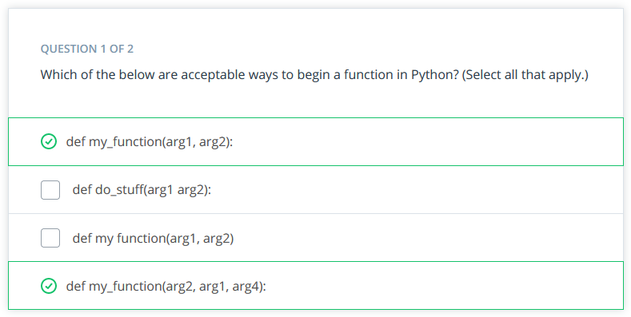

Drucken vs. Rückgabe in Funktionen

Hier sind zwei gültige Funktionen. Die eine gibt einen Wert zurück und die andere gibt einfach einen Wert aus, ohne etwas zurückzugeben. Führen Sie diesen Code testweise aus und experimentieren Sie, um den Unterschied zu verstehen.

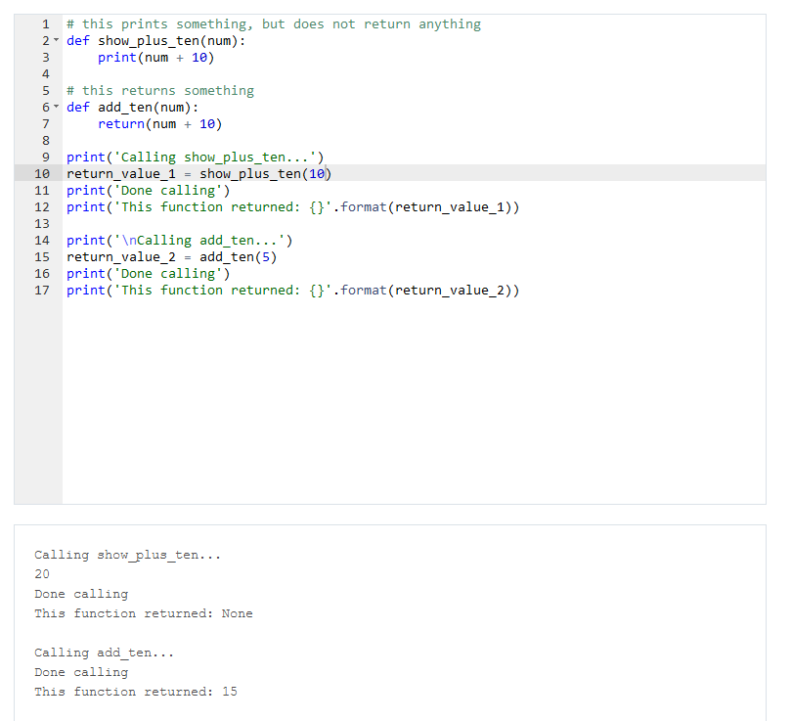

Video

Standardargumente

Wir können in einer Funktion Standardargumente hinzufügen, um Standardwerte für Parameter zu haben, die in einem Funktionsaufruf nicht spezifiziert sind.

def cylinder_volume(height, radius=5):

pi = 3.14159

return height * pi * radius ** 2

Im obigen Beispiel wird der Radius auf 5 gesetzt, wenn dieser Parameter in einem Funktionsaufruf weggelassen wird. Wenn wir cylinder_volume(10) aufrufen, wird die Funktion 10 als Höhe und 5 als Radius verwenden. Wenn wir jedoch cylinder_volume(10, 7) aufrufen, wird die 7 einfach den Standardwert von 5 überschreiben.

Beachten Sie auch, dass wir hier die Werte für unsere Argumente nach Position übergeben. Es ist möglich, Werte auf zwei Arten zu übergeben - nach Position und nach Name. Jeder dieser Funktionsaufrufe wird auf die gleiche Weise ausgewertet.

cylinder_volume(10, 7) # pass in arguments by position

cylinder_volume(height=10, radius=7) # pass in arguments by name

### Quiz: Defining Functions

Jede Menge Praxis

Eine exzellente Ressource, um Ihre Fähigkeiten einzusetzen, ist es, Communities wie der von HackerRank beizutreten. Hier können Sie Tonnen von Problemen in Ihrem eigenen Tempo durcharbeiten! Sobald Sie das Schreiben von Funktionen beherrschen, sind Sie in der Lage, komplette Anwendungen mit Python zu erstellen.

Quiz: Populationsdichte-Funktion

Schreiben Sie eine Funktion namens population_density, die zwei Argumente, population und land_area, entgegennimmt und eine aus diesen Werten berechnete Bevölkerungsdichte zurückgibt. Ich habe zwei Testfälle beigefügt, mit denen Sie überprüfen können, ob Ihre Funktion korrekt funktioniert. Sobald Sie Ihre Funktion geschrieben haben, verwenden Sie die Schaltfläche Testlauf, um Ihren Code zu testen.

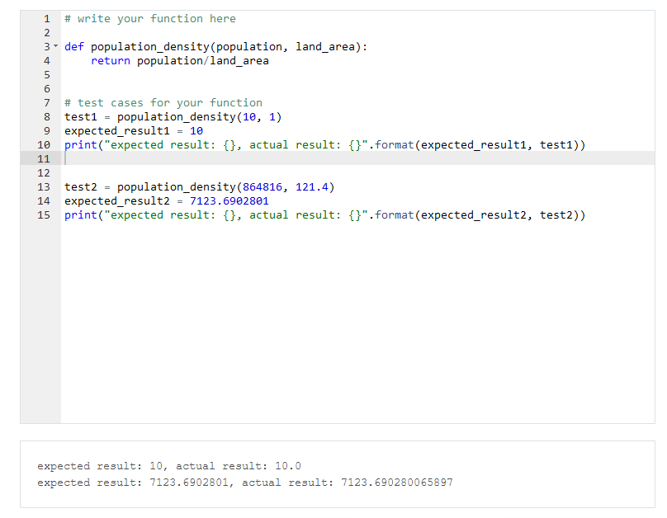

Quiz: readable_timedelta

Schreiben Sie eine Funktion namens readable_timedelta. Die Funktion soll ein Argument, eine ganze Zahl days, entgegennehmen und einen String zurückgeben, der angibt, wie viele Wochen und Tage das sind. Rufen Sie die Funktion z. B. so auf und geben Sie das Ergebnis so aus:

print(readable_timedelta(10))

sollte das Folgende ausgeben:

1 week(s) and 3 day(s).

### Solution: Defining Functions

Quizlösung: Dichtefunktion der Bevölkerung

def population_density(population, land_area):

return population/land_area

# test cases for your function

test1 = population_density(10, 1)

expected_result1 = 10

print("expected result: {}, actual result: {}".format(expected_result1, test1))

test2 = population_density(864816, 121.4)

expected_result2 = 7123.6902801

print("expected result: {}, actual result: {}".format(expected_result2, test2))

Output:

expected result: 10, actual result: 10.0

expected result: 7123.6902801, actual result: 7123.690280065897

Ich habe einen einzeiligen Funktionskörper verwendet, weil ich es persönlich bevorzuge, meine Funktionen kurz zu halten, solange es den Code nicht unübersichtlich macht. Sie könnten die Berechnung auch in einer eigenen Zeile getrennt von der Rückgabeanweisung durchführen.

def readable_timedelta(days):

# use integer division to get the number of weeks

weeks = days // 7

# use % to get the number of days that remain

remainder = days % 7

return "{} week(s) and {} day(s).".format(weeks, remainder)

# test your function

print(readable_timedelta(10))

Output:

1 week(s) and 3 day(s).

Gute Arbeit beim Schreiben Ihrer ersten Funktionen! Sie werden bald mehr Funktionen sehen und schreiben.

### Check for Understanding: Functions

Überprüfung des Verständnisses

Lassen Sie uns eine kurze Überprüfung der bisher gelernten Konzepte vornehmen. Wie zuvor werden Sie sehen, dass einige frühere Konzepte wieder aufgegriffen werden. Es ist wichtig, ältere Konzepte zusammen mit neueren zu wiederholen, um die Grundlagen zu beherrschen.

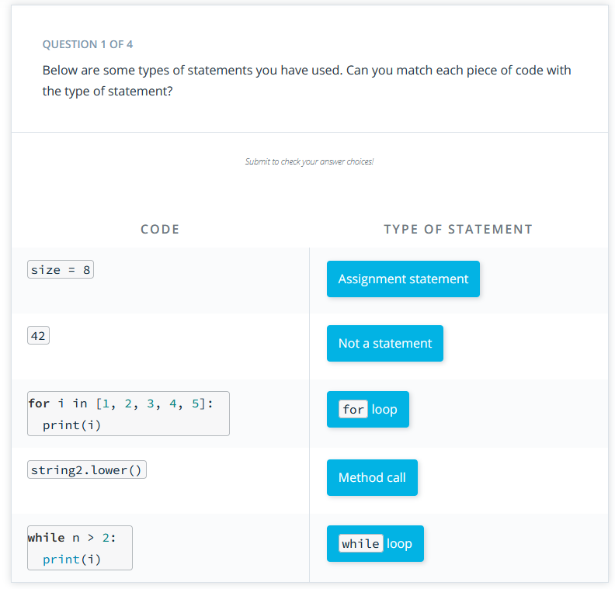

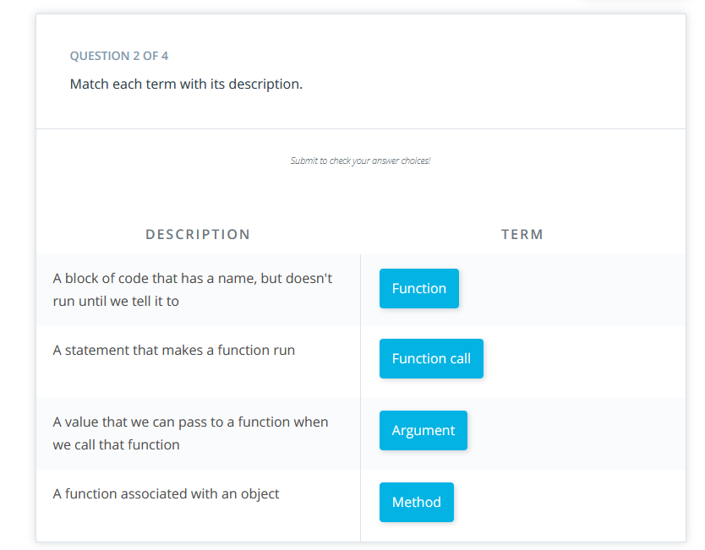

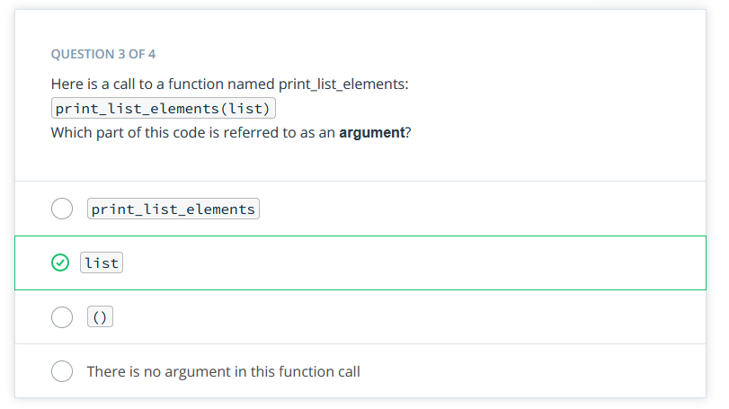

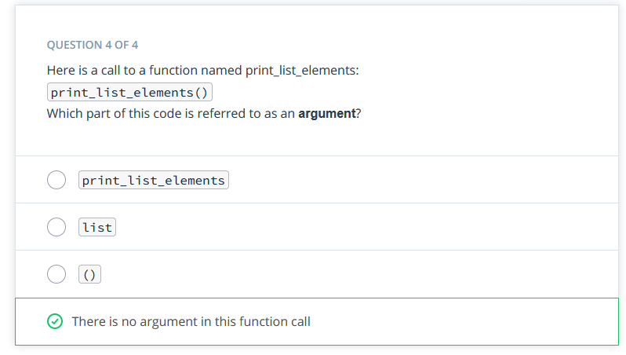

### Variable Scope

Video

Variablenumfang

Der Geltungsbereich von Variablen bezieht sich darauf, von welchen Teilen eines Programms aus einer Variablen referenziert oder verwendet werden kann.

Es ist wichtig, den Geltungsbereich zu berücksichtigen, wenn Sie Variablen in Funktionen verwenden. Wenn eine Variable innerhalb einer Funktion erstellt wird, kann sie nur innerhalb dieser Funktion verwendet werden. Ein Zugriff auf sie außerhalb dieser Funktion ist nicht möglich.

# This will result in an error

def some_function():

word = "hello"

print(word)

Im Beispiel oben und im Beispiel unten wird gesagt, dass word einen Geltungsbereich hat, der nur lokal für die jeweilige Funktion ist. Das bedeutet, dass Sie denselben Namen für verschiedene Variablen verwenden können, die in verschiedenen Funktionen verwendet werden.

# This works fine

def some_function():

word = "hello"

def another_function():

word = "goodbye"

Auf Variablen, die außerhalb von Funktionen definiert sind, wie im folgenden Beispiel, kann trotzdem innerhalb einer Funktion zugegriffen werden. Hier sagt man, dass word einen globalen Geltungsbereich hat.

# This works fine

word = "hello"

def some_function():

print(word)

some_function()

Beachten Sie, dass wir innerhalb dieser Funktion immer noch auf den Wert der globalen Variable word zugreifen können. Der Wert einer globalen Variable kann jedoch nicht innerhalb der Funktion geändert werden. Wenn Sie den Wert dieser Variable innerhalb dieser Funktion ändern möchten, sollte sie als Argument übergeben werden. Mehr dazu erfahren Sie im nächsten Quiz.

Der Gültigkeitsbereich ist wichtig, um zu verstehen, wie Informationen in Programmen in Python und eigentlich in jeder Programmiersprache weitergegeben werden.

Mehr über den Geltungsbereich von Variablen

Wenn Sie programmieren, werden Sie oft feststellen, dass ähnliche Ideen immer wieder auftauchen. Sie werden Variablen für Dinge wie Zählen, Iterieren und Akkumulieren von Rückgabewerten verwenden. Um lesbaren Code zu schreiben, werden Sie sich dabei ertappen, dass Sie ähnliche Namen für ähnliche Ideen verwenden wollen. Sobald Sie mehrere Teile des Codes zusammenfügen (z. B. mehrere Funktionen oder Funktionsaufrufe in einem einzigen Skript), werden Sie vielleicht feststellen, dass Sie denselben Namen für zwei verschiedene Konzepte verwenden möchten.

Glücklicherweise müssen Sie sich nicht endlos neue Namen ausdenken. Die Wiederverwendung von Namen für Objekte ist in Ordnung, solange Sie sie in getrennten Bereichen halten.

Gute Praxis: Es ist am besten, Variablen in dem kleinsten Bereich zu definieren, in dem sie benötigt werden. Funktionen können zwar auf Variablen verweisen, die in einem größeren Bereich definiert sind, aber das ist nur selten eine gute Idee, da Sie möglicherweise nicht wissen, welche Variablen Sie definiert haben, wenn Ihr Programm sehr viele Variablen hat.

### Variable Scope

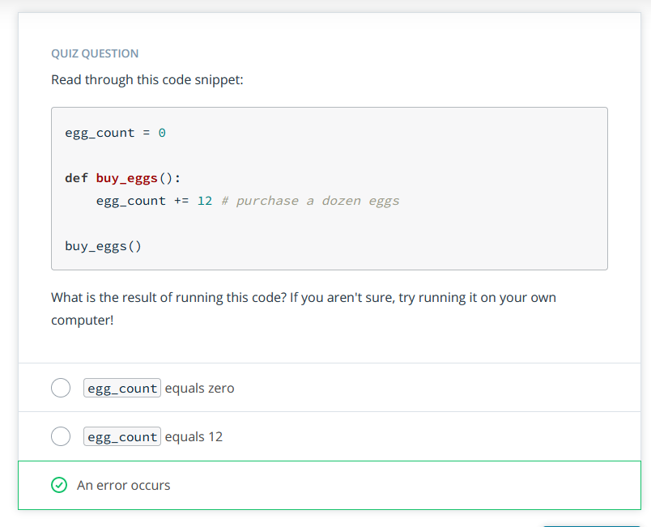

### Solution: Variable Scope

Quiz-Lösung: Variablenumfang

Der Codeschnipsel auf der vorherigen Seite wird hier wiederholt:

egg_count = 0

def buy_eggs():

egg_count += 12 # purchase a dozen eggs

buy_eggs()

Dieser Code verursacht einen UnboundLocalError, da die Variable egg_count in der ersten Zeile globalen Umfang hat. Beachten Sie, dass sie nicht als Argument an die Funktion übergeben wird, sodass die Funktion davon ausgeht, dass die Variable egg_count, auf die verwiesen wird, die globale Variable ist.

Im letzten Video haben Sie gesehen, dass wir innerhalb einer Funktion den Wert einer globalen Variablen erfolgreich und ohne Fehler ausgeben können. Das hat funktioniert, weil wir einfach auf den Wert der Variablen zugegriffen haben. Wenn wir jedoch versuchen, diese globale Variable zu ändern oder neu zuzuweisen, wie wir es in diesem Code tun, erhalten wir einen Fehler. Python erlaubt es Funktionen nicht, Variablen zu ändern, die sich nicht im Gültigkeitsbereich der Funktion befinden.

Ein besserer Weg, dies zu schreiben, wäre:

egg_count = 0

def buy_eggs(count):

return count + 12 # purchase a dozen eggs

egg_count = buy_eggs(egg_count)

### Check for Understanding: Variable Scope

Überprüfung des Verständnisses

In den folgenden Fragen erhalten Sie einige Übungen zum Umgang mit dem Variablenbereich. Es ist wichtig, den Variablenbereich zu verstehen, da dies oft zu Verwirrung beim Schreiben von Code führen kann, der komplexe Probleme löst.

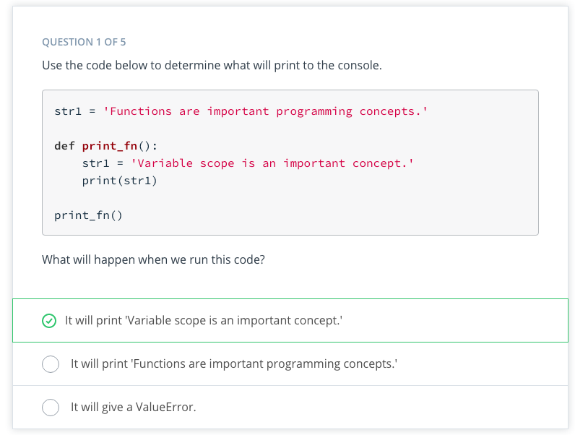

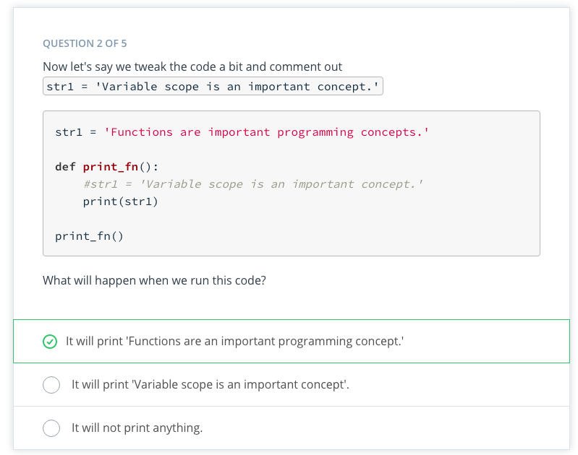

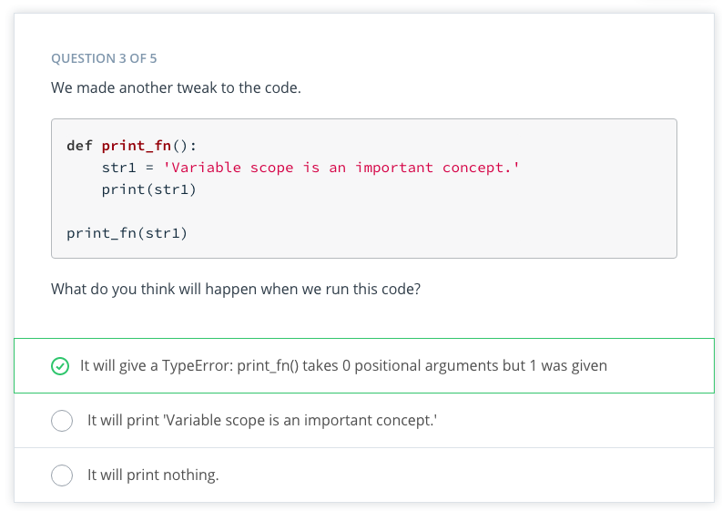

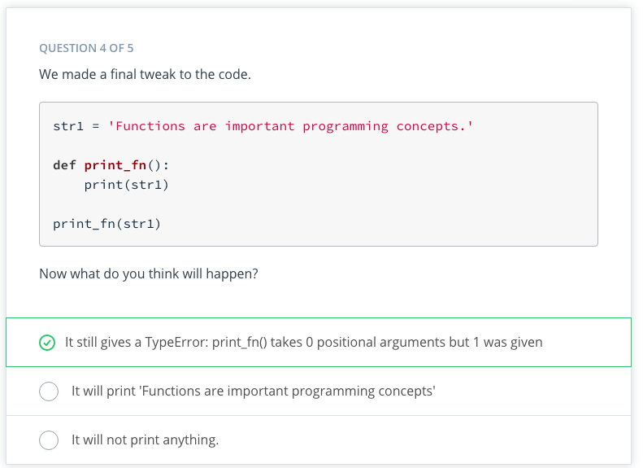

### Documentation

Video

Dokumentation

Die Dokumentation dient dazu, Ihren Code leichter verständlich und benutzbar zu machen. Funktionen sind besonders gut lesbar, weil sie oft Dokumentationsstrings oder Docstrings verwenden. Docstrings sind eine Art Kommentar, der den Zweck einer Funktion erklärt und wie sie verwendet werden soll. Hier ist eine Funktion für die Bevölkerungsdichte mit einem Dokumentationsstring.

**def** **population_density**(population, land_area):

"""Calculate the population density of an area. """

**return** population / land_area

Docstrings sind von dreifachen Anführungszeichen umgeben. Die erste Zeile des Dokstrings ist eine kurze Erläuterung des Zwecks der Funktion. Wenn Sie der Meinung sind, dass dies eine ausreichende Dokumentation ist, können Sie den Dokstring an dieser Stelle beenden; einzeilige Dokstrings sind durchaus akzeptabel, wie im obigen Beispiel.

**def** **population_density**(population, land_area):

"""Calculate the population density of an area.

INPUT:

population: int. The population of that area

land_area: int or float. This function is unit-agnostic, if you pass in values in terms

of square km or square miles the function will return a density in those units.

OUTPUT:

population_density: population / land_area. The population density of a particular area.

"""

**return** population / land_area

Wenn Sie der Meinung sind, dass eine längere Beschreibung für die Funktion angemessen wäre, können Sie nach der einzeiligen Zusammenfassung weitere Informationen hinzufügen. Im obigen Beispiel sehen Sie, dass wir eine Erläuterung der Funktionsargumente geschrieben haben, in der wir den Zweck und die Typen der einzelnen Argumente angeben. Es ist auch üblich, eine Beschreibung der Ausgabe der Funktion zu liefern.

Jeder Teil des Dokstrings ist optional, dennoch sind Dokstrings ein Teil der guten Programmierpraxis. Sie können hier mehr über Docstring-Konventionen lesen.

### Quiz: Documentation

Quiz: Schreiben Sie einen Docstring

Schreiben Sie einen Docstring für die Funktion readable_timedelta, die Sie zuvor definiert haben! Denken Sie daran, dass die Art und Weise, wie Sie Ihre Docstrings schreiben, ziemlich flexibel ist! Schauen Sie sich die Docstring-Konventionen von Python hier an und lassen Sie sich auf dieser Stack Overflow-Seite inspirieren!

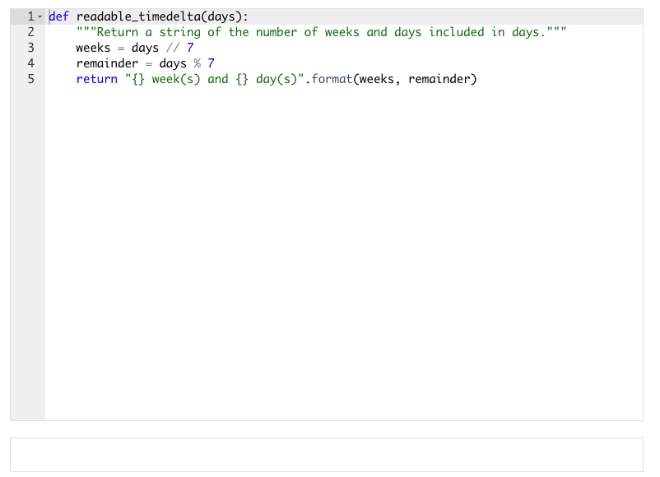

### Solution: Documentation

Quizlösung: readable_timedelta

Hier sind einige Möglichkeiten, wie Sie Ihren Docstring hätten schreiben können!

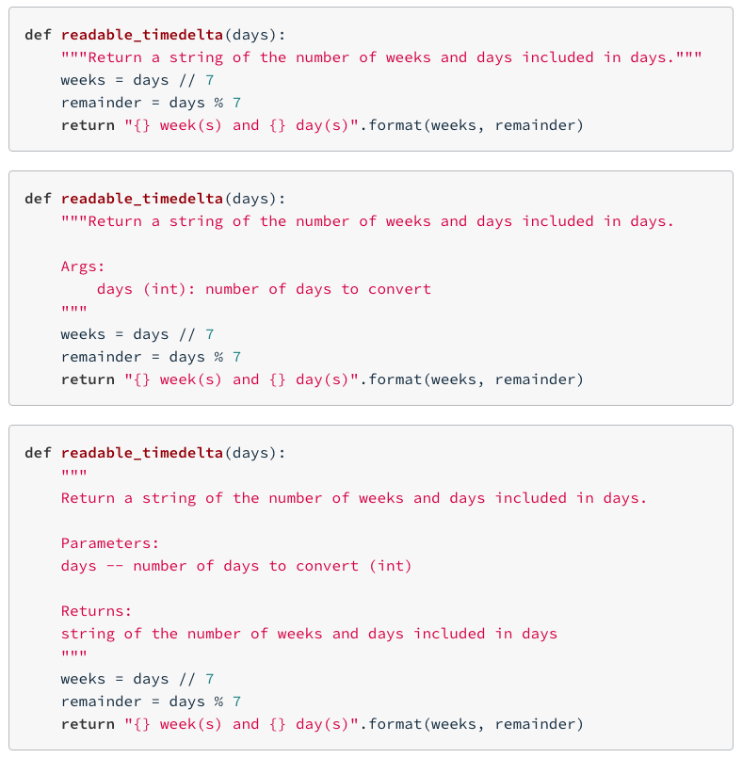

### Lambda Expressions

Video

Lambda-Ausdrücke

Sie können Lambda-Ausdrücke verwenden, um anonyme Funktionen zu erstellen. Das heißt, Funktionen, die keinen Namen haben. Sie sind hilfreich, um schnell Funktionen zu erstellen, die später in Ihrem Code nicht benötigt werden. Dies kann besonders nützlich für Funktionen höherer Ordnung sein oder für Funktionen, die andere Funktionen als Argumente aufnehmen.

Mit einem Lambda-Ausdruck kann diese Funktion:

**def** **multiply**(x, y):

**return** x * y

kann reduziert werden zu

multiply = **lambda** x, y: x * y

Beide Funktion warden auf die gleiche Art und Weise benutzt. In beiden Fällen können wir von einer Mulitplikation reden

multiply(4, 7)

seine Erträge 28.

Bestandteile einer Lambda-Funktion

Das Schlüsselwort lambda wird verwendet, um anzuzeigen, dass es sich um einen Lambda-Ausdruck handelt.

Nach lambda folgen ein oder mehrere Argumente für die anonyme Funktion, getrennt durch Kommata, gefolgt von einem Doppelpunkt :. Ähnlich wie bei Funktionen ist die Art und Weise, wie die Argumente in einem Lambda-Ausdruck benannt werden, frei wählbar.

Zuletzt folgt ein Ausdruck, der in dieser Funktion ausgewertet und zurückgegeben wird. Dies ist sehr ähnlich wie ein Ausdruck, den Sie als Rückgabeanweisung in einer Funktion sehen könnten.

Mit dieser Struktur sind Lambda-Ausdrücke nicht ideal für komplexe Funktionen, können aber sehr nützlich für kurze, einfache Funktionen sein.

### Quiz: Lambda Expressions

Quiz: Lambda mit Map

map() ist eine eingebaute Funktion höherer Ordnung, die eine Funktion und eine Iterable als Eingaben nimmt und einen Iterator zurückgibt, der die Funktion auf jedes Element der Iterable anwendet. Der folgende Code verwendet map(), um den Mittelwert jeder Liste in Zahlen zu finden, um die Listenmittelwerte zu bilden. Führen Sie einen Testlauf durch, um zu sehen, was passiert.

Schreiben Sie diesen Code um, um ihn prägnanter zu machen, indem Sie die mean-Funktion durch einen Lambda-Ausdruck ersetzen, der innerhalb des Aufrufs von map() definiert ist.

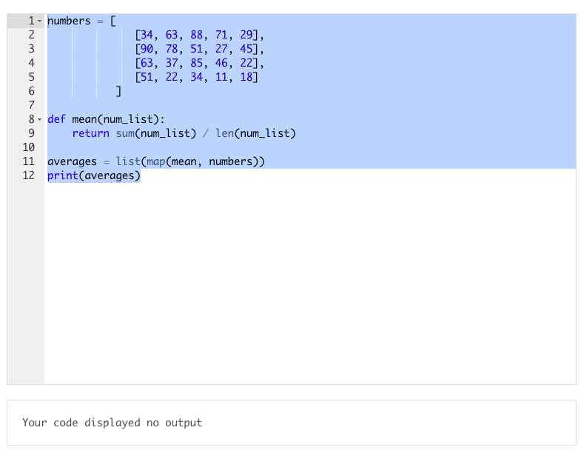

Quiz: Lambda mit Filter

filter() ist eine eingebaute Funktion höherer Ordnung, die eine Funktion und eine Iterable als Eingaben annimmt und einen Iterator mit den Elementen aus der Iterable zurückgibt, für die die Funktion True zurückgibt. Der folgende Code verwendet filter(), um die Namen in Städten zu erhalten, die weniger als 10 Zeichen lang sind, um die Liste short_cities zu erstellen. Führen Sie einen Testlauf durch, um zu sehen, was passiert.

Schreiben Sie diesen Code um, um ihn prägnanter zu machen, indem Sie die Funktion is_short durch einen Lambda-Ausdruck ersetzen, der innerhalb des Aufrufs von filter() definiert ist.

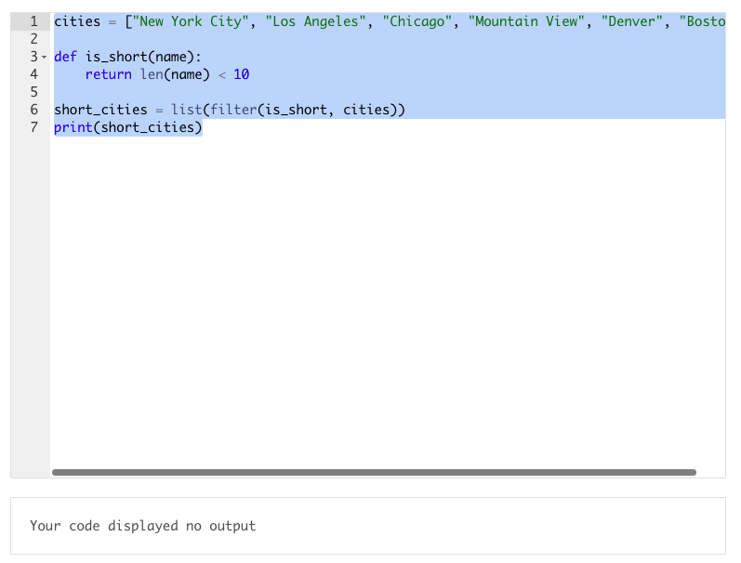

### Solutions: Lambda Expressions

Quiz-Lösung: Lambda mit Karte

numbers = [

[34, 63, 88, 71, 29],

[90, 78, 51, 27, 45],

[63, 37, 85, 46, 22],

[51, 22, 34, 11, 18]

]

averages = list(map(**lambda** x: sum(x) / len(x), numbers))

print(averages)

Output:

[57.0, 58.2, 50.6, 27.2]

Output: Lambda mit Filter:

cities = ["New York City", "Los Angeles", "Chicago", "Mountain View", "Denver", "Boston"]

short_cities = list(filter(**lambda** x: len(x) < 10, cities))

print(short_cities)

Output:

['Chicago', 'Denver', 'Boston']

Hier ist ein großartiger Blogbeitrag über Yield und Generatoren von Jeff Knupp.

### Iterators and Generators

Video

Iteratoren und Generatoren

Iterables sind Objekte, die jeweils eines ihrer Elemente zurückgeben können, wie z. B. eine Liste. Viele der eingebauten Funktionen, die wir bisher verwendet haben, wie "enumerate", geben einen Iterator zurück.

Ein Iterator ist ein Objekt, das einen Strom von Daten repräsentiert. Dies unterscheidet sich von einer Liste, die auch eine Iterable ist, aber kein Iterator, weil sie kein Datenstrom ist.

Generatoren sind eine einfache Möglichkeit, Iteratoren mithilfe von Funktionen zu erstellen. Sie können Iteratoren auch über Klassen definieren, worüber Sie hier mehr lesen können.

Hier ist ein Beispiel für eine Generatorfunktion namens my_range, die einen Iterator erzeugt, der ein Strom von Zahlen von 0 bis (x - 1) ist.

def my_range(x):

i = 0

while i < x:

yield i

i += 1

Beachten Sie, dass anstelle des Schlüsselworts return das Schlüsselwort yield verwendet wird. Dadurch kann die Funktion einen Wert nach dem anderen zurückgeben und bei jedem Aufruf dort beginnen, wo sie aufgehört hat. Dieses yield-Schlüsselwort ist der Unterschied zwischen einem Generator und einer typischen Funktion.

Da diese Funktion einen Iterator zurückgibt, können wir ihn in eine Liste umwandeln oder in einer Schleife durch ihn iterieren, um seinen Inhalt zu betrachten. Zum Beispiel, dieser Code:

for x in my_range(5):

print(x)

Output:

0

1

2

3

4

**Warum Generatoren?**

Sie fragen sich vielleicht, warum wir Generatoren statt Listen verwenden. Hier ist ein Auszug aus einer Stack-Overflow-Seite, die dies anspricht:

Generatoren sind eine faule Art, Iterables zu erstellen. Sie sind nützlich, wenn die vollständig realisierte Liste nicht in den Speicher passen würde, oder wenn die Kosten für die Berechnung jedes Listenelements hoch sind und Sie es so spät wie möglich machen wollen. Aber sie können nur einmal iteriert werden.

### Quiz: Iteratirs and Generators

Quiz: my_enumerate implementieren

Schreiben Sie eine eigene Generatorfunktion, die wie die eingebaute Funktion enumerate arbeitet.

Rufen Sie die Funktion wie folgt auf:

lessons = ["Why Python Programming", "Data Types and Operators", "Control Flow", "Functions", "Scripting"]

for i, lesson in my_enumerate(lessons, 1):

print("Lesson {}: {}".format(i, lesson))

Der Output sollte sein:

Lesson 1: Why Python Programming

Lesson 2: Data Types and Operators

Lesson 3: Control Flow

Lesson 4: Functions

Lesson 5: Scripting

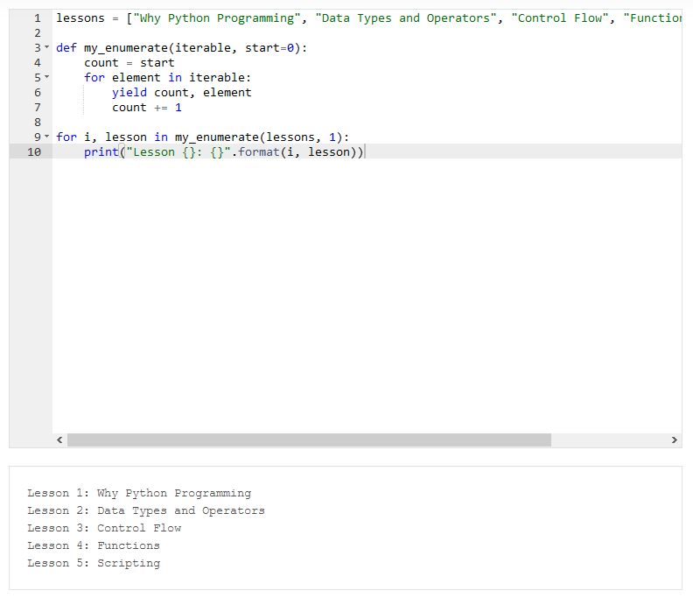

Quiz: Chunker

Wenn Sie eine Iterable haben, die zu groß ist, um vollständig in den Speicher zu passen (z. B. beim Umgang mit großen Dateien), kann es sehr wertvoll sein, Teile davon zu einem bestimmten Zeitpunkt zu entnehmen und zu verwenden.

Implementieren Sie eine Generatorfunktion, chunker, die eine Iterable aufnimmt und jeweils einen Brocken einer bestimmten Größe liefert.

Rufen Sie die Funktion wie folgt auf:

for chunk in chunker(range(25), 4):

print(list(chunk))

Der Output sollte sein

[0, 1, 2, 3]

[4, 5, 6, 7]

[8, 9, 10, 11]

[12, 13, 14, 15]

[16, 17, 18, 19]

[20, 21, 22, 23]

[24]

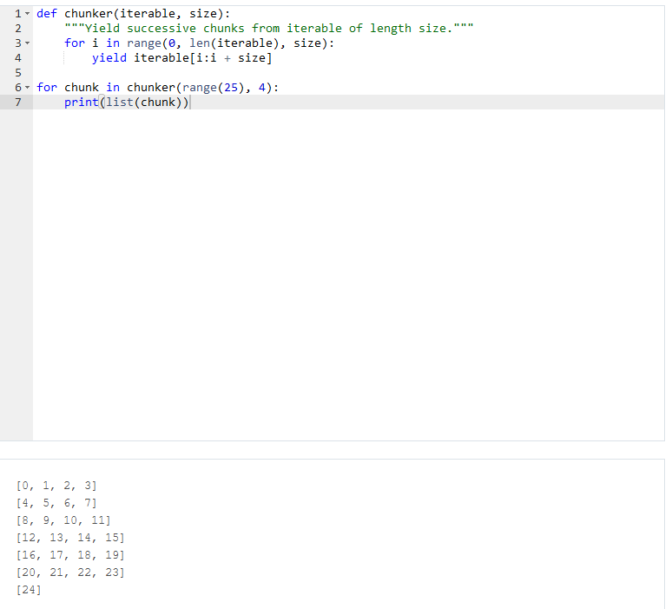

### Solutions: Iterators and Generators

Quiz Solution: Implement my_enumerate

lessons = ["Why Python Programming", "Data Types and Operators", "Control Flow", "Functions", "Scripting"]

def my_enumerate(iterable, start=0):

count = start

for element in iterable:

yield count, element

count += 1

for i, lesson in my_enumerate(lessons, 1):

print("Lesson {}: {}".format(i, lesson))

Output:

Lesson 1: Why Python Programming

Lesson 2: Data Types and Operators

Lesson 3: Control Flow

Lesson 4: Functions

Lesson 5: Scripting

Quiz Solution: Chunker

Here's one way you could do it. You can find this implementation on this [Stack Overflow page](https://stackoverflow.com/questions/312443/how-do-you-split-a-list-into-evenly-sized-chunks).

def chunker(iterable, size):

"""Yield successive chunks from iterable of length size."""

for i in range(0, len(iterable), size):

yield iterable[i:i + size]

for chunk in chunker(range(25), 4):

print(list(chunk))

Output:

[0, 1, 2, 3]

[4, 5, 6, 7]

[8, 9, 10, 11]

[12, 13, 14, 15]

[16, 17, 18, 19]

[20, 21, 22, 23]

[24]

;

### Generator Expressions

Generator-Ausdrücke

Hier ist ein cooles Konzept, das Generatoren und List Comprehensions kombiniert! Sie können einen Generator auf die gleiche Weise erstellen, wie Sie normalerweise eine Listenverarbeitung schreiben würden, nur mit Klammern statt eckigen Klammern. Zum Beispiel:

sq_list = [x**2 for x in range(10)] # this produces a list of squares

sq_iterator = (x**2 for x in range(10)) # this produces an iterator of squares

Dies kann Ihnen helfen, Zeit zu sparen und effizienten Code zu erstellen!

### Conclusion

Video

Zusätzliche Ressourcen

Wenn Sie mehr über das Schreiben von Funktionen lernen wollen, sehen Sie sich diesen Vortrag von Jack Diederich von der PyCon an. Diederich behandelt Best Practices für das Schreiben von Funktionen in Python, die auch für den gesamten Code in Python gelten.

### Scripting

### Introduction

Video

Skripterstellung

Willkommen zu dieser Lektion über Skripting! Sie lernen etwas über:

* Installation von Python und Einrichten der Umgebung
* Ausführen und Bearbeiten von Python-Skripten
* Interaktion mit Benutzereingaben
* Umgang mit Ausnahmen
* Lesen und Schreiben von Dateien
* Importieren von lokalen, Standard- und Drittanbieter-Modulen
* Experimentieren mit einem Interpreter

### Python Installation

Video

Bevor wir Python installieren:

1. Vorbereiten auf die Verwendung der Kommandozeile

Um Python zu installieren und dieser Lektion zu folgen, müssen Sie die Kommandozeile verwenden. Wir werden Sie durch alle Details führen, also machen Sie sich keine Sorgen, wenn Sie sie noch nie benutzt haben! Wenn Sie den Umgang mit der Kommandozeile lernen oder auffrischen möchten, empfehlen wir Ihnen dringend, diese kostenlose Shell-Workshop-Lektion durchzuarbeiten, in der Sie Unix-Shell-Befehle einrichten und lernen können.

** Hinweis für Windows-Benutzer: Installieren Sie Git Bash

Wie in dem oben verlinkten kostenlosen Shell-Workshop erwähnt, empfehlen wir Ihnen hier, Git Bash zu installieren und dies als Terminal für diese Lektion zu verwenden. Bitte beachten Sie, dass Sie während der Installation das Kontrollkästchen Git und optionale Unix-Tools aus der Windows-Eingabeaufforderung verwenden aktivieren sollten. Dadurch können Sie Unix-Befehle verwenden, während Sie sich in Windows befinden. Wenn Sie lieber PowerShell verwenden möchten, werden diese Befehle ebenfalls in dieser Lektion bereitgestellt. Weitere Informationen zu den verschiedenen Befehlsshells finden Sie in der oben verlinkten Lektion Shell Workshop.

2. Ist Python bereits auf Ihrem Computer installiert?

In diesem Kurs verwenden wir die neueste Hauptversion von Python - Python 3. Obwohl Python 2 noch vielerorts verwendet wird, wird es nicht mehr aktualisiert. Um die Kompatibilität mit zukünftigen Verbesserungen von Python aufrechtzuerhalten, empfehlen wir, Python 3 zu verwenden.

Auf Mac OS X und Linux ist Python 2 in der Regel bereits installiert. Wir empfehlen NICHT, irgendwelche Änderungen an diesem Python vorzunehmen, da Teile des Betriebssystems Python verwenden. Es sollte aber nicht schaden, wenn Sie Python 3 auch separat installieren.

Windows wird normalerweise nicht mit Python ausgeliefert, aber Sie können trotzdem prüfen, ob Sie es installiert haben, bevor Sie weitermachen. Prüfen Sie also zunächst, ob Sie Python 3 nicht bereits installiert haben.

Öffnen Sie Ihr Terminal oder Ihre Kommandozeile (unter Windows wäre dies Git Bash).

Geben Sie in einem neuen Terminal oder in der Kommandozeile ein

$ python --version

ein und drücken Sie die Eingabetaste.

Möglicherweise erhalten Sie eine Antwort, dass die installierte Python-Version etwas wie Python 2.7.9 ist. In diesem Fall würde es Ihnen sagen, dass Sie Python 2 installiert haben, und Sie sollten die Schritte in den nächsten Abschnitten befolgen, um es auf Python 3 zu aktualisieren.

Wenn stattdessen die Versionsnummer mit einer 3 beginnt, dann haben Sie bereits Python 3 installiert! Installieren Sie Python nicht erneut!

Es kann auch sein, dass Sie eine Fehlermeldung sehen - machen Sie sich darüber erst einmal keine Gedanken, sondern versuchen Sie einfach die Schritte in den nächsten Abschnitten.

### Install Python Using Anaconda

Empfohlene Methode: Python mit Anaconda installieren

Diese Methode der Python-Installation ist für unsere Studenten sehr empfehlenswert.

Wenn Sie daran interessiert sind, Python für Data Science zu lernen, empfehlen wir dringend die Installation von Anaconda, auch wenn Sie Python bereits auf Ihrem Computer installiert haben. Sie sollten Python 3.6 für Kurse bei Udacity installieren. Eine duale Umgebung mit zwei verschiedenen Versionen von Python zu haben, kann nützlich sein, aber der Inhalt aller unserer Kurse und der meisten professionellen Umgebungen ist jetzt auf die neueste Version von Python umgestellt worden.

Anaconda enthält eine großartige Distribution von Bibliotheken und Software, die für Data Science gebaut wurden, von denen einige sonst nur schwer zu installieren sind. Es macht es auch sehr einfach, verschiedene Umgebungen auf Ihrem Computer einzurichten, so dass Sie schnell zwischen verschiedenen Versionen von Python und Paketen wechseln können! Wenn zum Beispiel ein Projekt, an dem Sie arbeiten, Python 2.7 benötigt und ein anderes Python 3.6, sowie unterschiedliche Abhängigkeiten, dann kann die Umgebungsverwaltung von Anaconda helfen.

Wenn Sie mehr über die Anaconda-Umgebung wissen möchten, können Sie sich hier den kostenlosen Kurs ansehen.

Um zu testen, ob Sie Anaconda jetzt ausführen können, geben Sie conda --version in Ihrem Terminal ein. Dies sollte die Versionsnummer Ihrer Installation ausgeben. Wenn Sie jedoch eine Meldung "Befehl nicht gefunden" erhalten, müssen Sie wahrscheinlich Anaconda und Python zu Ihrem PATH hinzufügen.

Wenn Sie ein Windows-Benutzer sind und Git Bash verwenden, finden Sie auf der nächsten Seite eine Anleitung, wie Sie dies tun können.

### For Windows configuring Git Bash to run Python

Für Windows-Benutzer, die Git Bash verwenden:

Wenn Sie unter Windows arbeiten und sich für die Verwendung von Git Bash entscheiden, müssen Sie ein paar Befehle ausführen, um es für die Ausführung von Python und Anaconda zu konfigurieren. Dazu erstellen wir eine .bashrc-Datei, mit der wir diese Konfigurationen einrichten können.

Wenn Sie nicht vorhaben, Git Bash zu verwenden, können Sie diesen Abschnitt vorerst überspringen! Andernfalls öffnen Sie das Git Bash-Terminal und führen die folgenden Schritte aus.

Schritt 1: Geben Sie cd ein, um in Ihr Home-Verzeichnis zu gelangen.

Dieser Schritt ist wichtig. Git Bash wird nicht standardmäßig in diesem Verzeichnis geöffnet, und Sie müssen sich hier befinden, um Ihre .bashrc-Datei zu erstellen.

Fehlersuche bei Fehlermeldungen

Falls Sie hier eine Fehlermeldung erhalten, wie z. B. bash: cd: command not found, müssen Sie Git eventuell deinstallieren und neu installieren. Aktivieren Sie jedoch dieses Mal während der Installation das Kontrollkästchen Git und optionale Unix-Tools aus der Windows-Eingabeaufforderung verwenden.

Hier finden Sie einen weiteren Blog-Beitrag zum Installieren von Git für Windows.

Führen Sie dann Schritt 1 oben erneut aus.

Schritt 2: Geben Sie pwd ein, um den Pfad zu Ihrem Home-Verzeichnis zu erhalten.

Mit pwd erhalten Sie den Pfad zu Ihrem aktuellen Verzeichnis, das Ihr Home-Verzeichnis sein sollte, wenn Sie Schritt 1 ausgeführt haben. Sie benötigen dies für den nächsten Schritt.

Der Pfad zu meinem Heimatverzeichnis ist /c/Users/Juno.

Schritt 3: Ermitteln Sie den Dateipfad zu Ihrer Anaconda-Installation.

Hinweis: Möglicherweise müssen Sie auf diesen Schritt und den nächsten Schritt nach der Installation von Anaconda in ein paar weiteren Seiten zurückkommen].

Um den Dateipfad zu Ihrer Anaconda-Installation zu erhalten, müssen Sie den Pfad, den Sie im vorherigen Schritt erhalten haben, nehmen und den Namen Ihres Anaconda-Ordners an diesen anhängen.

Suchen Sie den Namen Ihres Anaconda-Ordners, indem Sie ls eingeben. (Das sind die Kleinbuchstaben "l" und "s", weil Sie Ihre Dateien "auflisten" wollen.) Dies sollte alle Dateinamen in Ihrem Heimatverzeichnis ausgeben. Wenn Sie bei Ihrer Anaconda-Installation die Standardeinstellungen verwendet haben, ist dieser Ordnername wahrscheinlich Anaconda3 oder anaconda.

In meinem Verzeichnis hatte ich einen Ordner namens Anaconda3. Der vollständige Dateipfad zu meiner Anaconda-Installation lautet also /c/Users/Juno/Anaconda3.

Schritt 4: Fügen Sie Python und Anaconda zu PATH in der Datei .bashrc hinzu.

Als nächstes geben Sie den folgenden Befehl in Ihr Terminal ein, wobei Sie [IHR_PATH] durch den Pfad zu Ihrer Anaconda-Installation ersetzen. Zum Beispiel würde ich [IHR_PATH] in der folgenden Zeichenkette durch /c/Users/Juno/Anaconda3 ersetzen.

echo 'export PATH="$PATH:[IHR_PATH]:[IHR_PATH]/Scripts"' >> .bashrc

ACHTUNG: Bevor Sie die Eingabetaste drücken, vergewissern Sie sich, dass Sie die Syntax genau befolgen (insbesondere die Platzierung der einzelnen ', " und $-Symbole), und überprüfen Sie, ob Sie [IHR PFAD] korrekt ersetzen. Sie können Ihren kompletten Befehl mit meinem im Screenshot unten vergleichen.

Dieser Schritt fügt zwei Pfade zu einer .bashrc-Datei hinzu, die der Git Bash mitteilt, wo sie die Skripte finden kann, die sie zur Ausführung von Python und Anaconda benötigt. Auch hier ist es wichtig, dass Sie sich in Ihrem Heimatverzeichnis befinden, wenn Sie diesen Schritt ausführen.

Schritt 5: Hinzufügen eines Alias für Python in der .bashrc-Datei.

Geben Sie als Nächstes diesen Befehl ein, um der Git Bash mitzuteilen, wo sie die ausführbare Python-Datei finden soll.

echo 'alias python="winpty python.exe"' >> .bashrc

Dies ist ein zusätzlicher Schritt, der für Benutzer erforderlich ist, die Python in Git Bash ausführen. Dies fügt einen Befehl zu Ihrer .bashrc-Datei hinzu, der besagt, dass winpty python.exe ausgeführt werden soll, wenn Sie python in das Terminal eingeben.

Schritt 6: Ausführen von Befehlen aus .bashrc

Nachdem Sie nun die notwendigen Befehle zu Ihrer .bashrc-Datei hinzugefügt haben, führen Sie die folgende Zeile aus, um die Datei auszuführen.

Quelle .bashrc

Alternativ können Sie auch einfach ein neues Git Bash-Fenster schließen und öffnen, was den gleichen Effekt hat. .bashrc wird bei jedem Start von Git Bash ausgeführt.

Schritt 7: Testlauf

Führen Sie die folgenden Befehle aus, um sicherzustellen, dass Sie auf conda, Python und den Python-Interpreter zugreifen können. Wenn Sie diese Schritte korrekt ausgeführt haben, sollten Sie jetzt in der Lage sein, Python in Git Bash auszuführen!

Geben Sie exit() ein, um den Python-Interpreter nach dem letzten Schritt oben zu verlassen.

### Running a Python Script

Wenn Sie sich auf einem Windows-Rechner befinden, können Sie mit git mitarbeiten. Wenn Sie auf einem Mac- oder Linux-Rechner arbeiten, sollte das Terminal mit einer schnellen Suche verfügbar sein. Sie sollten dann in der Lage sein, wie im Video unten gezeigt, zu folgen.

Video

Führen Sie ein Python-Skript aus!

Laden Sie die zip-Datei first_script herunter, die unten auf dieser Seite angehängt ist (klicken Sie darauf, um die Datei zu entpacken, und verschieben Sie sie dann in ein entsprechendes Verzeichnis auf Ihrem Computer). Dies könnte ein guter Zeitpunkt sein, um ein neues Verzeichnis für Ihr Lernen einzurichten, falls Sie noch keins haben.

Öffnen Sie Ihr Terminal und verwenden Sie cd, um zu dem Verzeichnis zu navigieren, das die heruntergeladene Datei enthält.

Jetzt, wo Sie sich in dem Verzeichnis mit der Datei befinden, können Sie sie ausführen, indem Sie python first_script.py eingeben und die Eingabetaste drücken. Hinweis: Möglicherweise müssen Sie python3 anstelle von python eingeben, um Python 3 auszuführen, wenn Sie beide Versionen auf Ihrem Computer installiert haben.

Sie wissen, dass Sie das Skript erfolgreich ausgeführt haben, wenn Sie diese Meldung in Ihrem Terminal sehen:

Congratulations on running this script!!

### Programming Enviroment Setup

Video

Konfigurieren Sie Ihr eigenes Python-Programmier-Setup

Nachdem Sie nun meinen Aufbau gesehen haben, nehmen Sie sich einen Moment Zeit, um es sich auf Ihrem eigenen Computer bequem zu machen.

Unten finden Sie eine Reihe von verschiedenen Optionen für Code-Editoren. Wir empfehlen für alle unsere Kurse die Verwendung von Atom, das auf allen Betriebssystemen funktioniert. Wenn Sie sich nicht für Atom entscheiden, ist für Programmieranfänger auch Sublime sehr beliebt.

Für Mac und Linux:

* Visual Studio Code
* Atom
* Sublime Text
* emacs
* vim

Für Windows:

* Visual Studio Code
* Atom
* Sublime Text
* Notepad++

Richten Sie Ihren Bildschirm mit einem Texteditor, Terminal/Befehlszeile und dem Udacity-Klassenzimmer in einem Webbrowser ein, damit Sie Ihr Python-Skript iterieren können. Spielen Sie mit den Anzeigeoptionen, um zu sehen, was Sie am bequemsten finden, und schauen Sie, ob Sie eine Tabulator-zu-vier-Leerzeichen-Option finden - das wird für die Python-Einrückung sehr nützlich sein.

### Editing a Python Script

Schreiben Sie ein eigenes Skript

Öffnen Sie eine brandneue leere Datei in Ihrem Texteditor, geben Sie ihr einen Namen und speichern Sie sie an dem Ort, an dem Sie die Dateien für Ihr Python-Lernen aufbewahren. Fügen Sie den folgenden Code darin ein.

how_many_snakes = 1

snake_string = """

Welcome to Python3!

____

/ . .\\

\ ---<

\ /

__________/ /

-=:___________/

<3, Juno

"""

print(snake_string * how_many_snakes)

### Scripting with Raw Input

Video

Skripting mit roher Eingabe

Wir können rohe Eingaben vom Benutzer mit der eingebauten Funktion input erhalten, die ein optionales String-Argument aufnimmt, mit dem Sie eine Nachricht angeben können, die dem Benutzer angezeigt wird, wenn er um eine Eingabe gebeten wird.

name = input("Enter your name: ")

print("Hello there, {}!".format(name.title()))

Diese fordert den Benutzer auf, einen Namen einzugeben und verwendet die Eingabe dann in einer Ansage. Die Eingabefunktion nimmt auf, was immer der Benutzer eingibt, und speichert es als Zeichenkette. Wenn Sie die Eingabe als etwas anderes als eine Zeichenkette interpretieren möchten, z. B. als Ganzzahl, wie im folgenden Beispiel, müssen Sie das Ergebnis mit dem neuen Typ umschließen, um es aus einer Zeichenkette zu konvertieren.

num = int(input("Enter an integer"))

print("hello" * num)

Wir können Benutzereingaben auch als Python-Ausdruck interpretieren, indem wir die eingebaute Funktion eval verwenden. Diese Funktion wertet eine Zeichenkette als eine Zeile von Python aus.

result = eval(input("Enter an expression: "))

print(result)

Wenn der Benutzer 2 * 3 eingibt, wird 6 ausgegeben.

### Quiz: Scripting with Raw Input

Quiz: Nachrichten generieren

Stellen Sie sich vor, Sie sind ein Lehrer, der jedem seiner Schüler eine Nachricht schicken muss, um ihn an seine fehlenden Aufgaben und seine Note in der Klasse zu erinnern. Sie haben alle Namen, die Anzahl der fehlenden Aufgaben und die Noten in einer Tabelle und müssen sie nur noch in die Platzhalter in dieser Nachricht einfügen, die Sie sich ausgedacht haben:

Hallo [Name des Schülers einfügen],

Dies ist eine Erinnerung daran, dass Sie noch **[Anzahl der fehlenden Aufgaben einfügen]** Aufgaben abgeben müssen, bevor Sie Ihren Abschluss machen können. Ihre aktuelle Note ist **[aktuelle Note einfügen]** und kann sich auf **[mögliche Note einfügen]** erhöhen, wenn Sie alle Aufgaben vor dem Fälligkeitsdatum einreichen.

Sie können diese Nachricht einfach kopieren und an jeden Schüler weiterleiten und die entsprechenden Werte jedes Mal manuell einfügen, aber stattdessen werden Sie ein Programm schreiben, das dies für Sie erledigt.

Schreiben Sie ein Skript, das Folgendes tut:

1. 3 Mal nach einer Benutzereingabe fragen. Einmal für eine Liste von Namen, einmal für eine Liste von fehlenden Aufgaben und einmal für eine Liste von Noten. Verwenden Sie diese Eingaben, um Listen für Namen, Zuweisungen und Noten zu erstellen.
2. Verwenden Sie eine Schleife, um die Meldung für jeden Schüler mit den richtigen Werten zu drucken. Die potenzielle Note ist einfach die aktuelle Note, addiert mit dem Zweifachen der Anzahl der fehlenden Zuweisungen.

Vorlagencode für das Script:

names = # get and process input for a list of names

assignments = # get and process input for a list of the number of assignments

grades = # get and process input for a list of grades

# message string to be used for each student

# HINT: use .format() with this string in your for loop

message = "Hi {},\n\nThis is a reminder that you have {} assignments left to \

submit before you can graduate. You're current grade is {} and can increase \

to {} if you submit all assignments before the due date.\n\n"

# write a for loop that iterates through each set of names, assignments, and grades to print each student's message

Nachfolgend sehen Sie ein Beispiel für einen erfolgreichen Lauf dieses Skripts im Terminal.

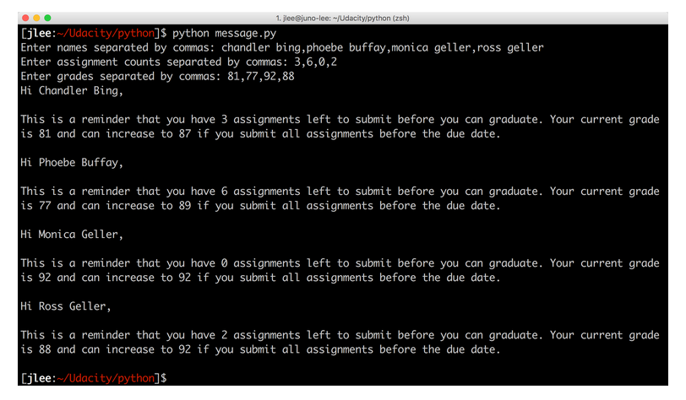

### Solution: Scripting with Raw Input

Quiz-Lösung: Meldungen generieren

Hier ist eine Möglichkeit, wie Sie dieses Programm implementieren können!

names = input("Enter names separated by commas: ").title().split(",")

assignments = input("Enter assignment counts separated by commas: ").split(",")

grades = input("Enter grades separated by commas: ").split(",")

message = "Hi {},\n\nThis is a reminder that you have {} assignments left to \

submit before you can graduate. You're current grade is {} and can increase \

to {} if you submit all assignments before the due date.\n\n"

for name, assignment, grade in zip(names, assignments, grades):

print(message.format(name, assignment, grade, int(grade) + int(assignment)*2))

### Errors and Exceptions

Video

**Fehler und Ausnahmen**

* **Syntaxfehler** treten auf, wenn Python unseren Code nicht interpretieren kann, weil wir uns nicht an die korrekte Syntax für Python gehalten haben. Das sind Fehler, die Sie wahrscheinlich bekommen, wenn Sie einen Tippfehler machen oder wenn Sie gerade anfangen, Python zu lernen.
* **Ausnahmen** treten auf, wenn während der Ausführung eines Programms unerwartete Dinge passieren, auch wenn der Code syntaktisch korrekt ist. Es gibt verschiedene Arten von eingebauten Ausnahmen in Python, und Sie können in der Fehlermeldung sehen, welche Ausnahme ausgelöst wird.

### Errors and Exceptions

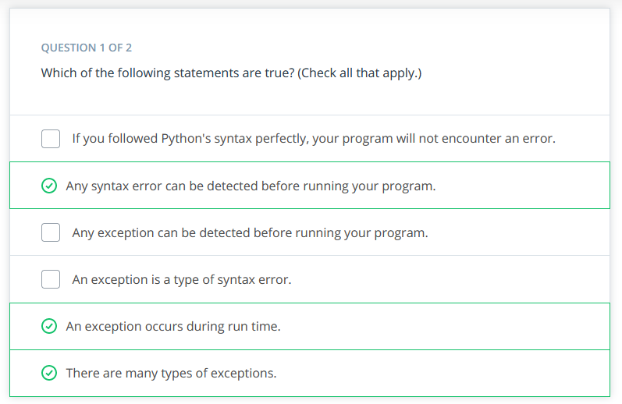

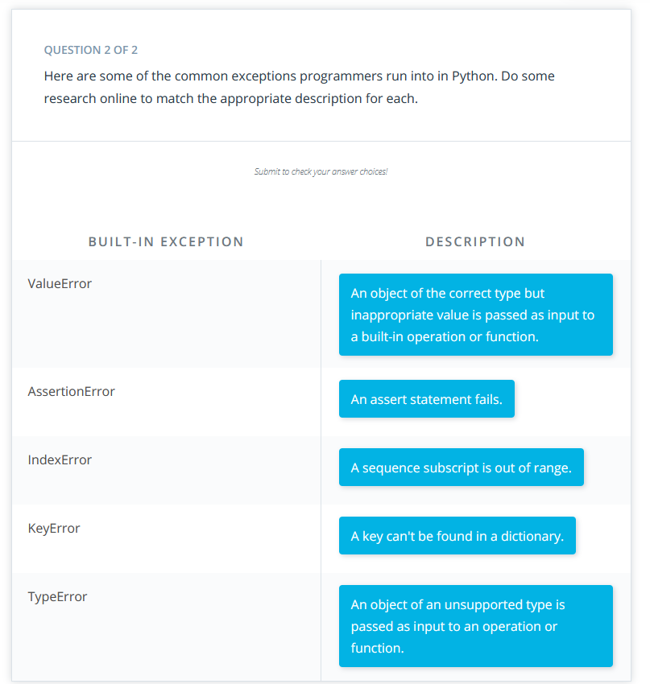

### Handling Errors

Video

**Try-Anweisung**

Wir können Try-Anweisungen verwenden, um Ausnahmen zu behandeln. Es gibt vier Klauseln, die Sie verwenden können (eine weitere zusätzlich zu den im Video gezeigten).

* **try**: Dies ist die einzige obligatorische Klausel in einer try-Anweisung. Der Code in diesem Block ist das erste, was Python in einer try-Anweisung ausführt.
* **except**: Wenn Python während der Ausführung des try-Blocks auf eine Ausnahme stößt, springt es zum except-Block, der diese Ausnahme behandelt.
* **else**: Wenn Python während der Ausführung des try-Blocks auf keine Exception stößt, wird der Code in diesem Block nach der Ausführung des try-Blocks ausgeführt.
* **finally**: Bevor Python die try-Anweisung verlässt, wird es den Code in diesem finally-Block unter allen Bedingungen ausführen, auch wenn es das Programm beendet. Wenn Python z. B. bei der Ausführung von Code im except- oder else-Block auf einen Fehler stößt, wird dieser finally-Block noch ausgeführt, bevor das Programm beendet wird.

Warum brauchen wir die finally-Klausel in Python?

Video

**Ausnahmen spezifizieren**

Wir können tatsächlich angeben, welchen Fehler wir in einem except-Block wie folgt behandeln wollen:

try:

# some code

except ValueError:

# some code

Jetzt fängt er die ValueError-Ausnahme ab, aber keine anderen Ausnahmen. Wenn wir wollen, dass dieser Handler mehr als einen Ausnahmetyp anspricht, können wir nach dem except ein eingeklammertes Tupel mit den Ausnahmen einfügen.

try:

# some code

except (ValueError, KeyboardInterrupt):

# some code

Oder, wenn wir verschiedene Codeblöcke in Abhängigkeit von der Ausnahme ausführen wollen, können Sie mehrere Except-Blöcke haben.

try:

# some code

except ValueError:

# some code

except KeyboardInterrupt:

# some code

### Practice: Handling Input Errors

**Behandlung von Eingabefehlern**

Die folgende Funktion party_planner nimmt als Eingabe eine Anzahl von Partyteilnehmern und Keksen und berechnet, wie viele Kekse jeder Teilnehmer auf der Party bekommt, wobei eine gleichmäßige Verteilung der Kekse angenommen wird. Dann gibt sie diese Zahl zusammen mit der Anzahl der übrig bleibenden Kekse zurück.

Im Moment führt der Aufruf der Funktion mit einer Eingabe von 0 Personen zu einem Fehler, da er eine ZeroDivisionError-Ausnahme erzeugt. Bearbeiten Sie die Funktion party_planner, um diese ungültige Eingabe zu behandeln. Wenn sie auf diese Ausnahme stößt, sollte sie eine Warnmeldung an den Benutzer ausgeben und ihn auffordern, eine andere Anzahl von Personen einzugeben.

Nachdem Sie die Funktion bearbeitet haben, versuchen Sie, die Datei erneut auszuführen, und stellen Sie sicher, dass sie das tut, was Sie beabsichtigt haben. Versuchen Sie es mit mehreren verschiedenen Eingabewerten, einschließlich 0 und anderen Werten für die Anzahl der Personen.

**Verwenden dieses Arbeitsbereichs**

Auf einigen Seiten unseres Klassenzimmers stellen wir Ihnen einen Arbeitsbereich wie den unten abgebildeten zur Verfügung, der Ihnen eine Programmierumgebung mit einem Terminal und einem Code-Editor bietet, so dass Sie Ihre gesamte Arbeit direkt hier erledigen können. Hier sind ein paar Tipps, wie Sie sich in einem solchen Arbeitsbereich zurechtfinden.

Im oberen Panel befindet sich ein Code-Editor, in dem Sie Ihre Python-Datei bearbeiten können. Scrollen Sie in diesem Bereich nach oben und unten, um den gesamten Code zu sehen. Sie können diesen Bereich auch vergrößern oder verkleinern, indem Sie auf seinen unteren Rand klicken und ihn ziehen.

Im unteren Bereich können Sie diese Python-Datei ausführen, indem Sie auf Neues Terminal klicken und python handling_errors.py in die Befehlszeile eingeben.

### Solution: Handling Input Errors

Hier ist unsere Lösung, wie die überarbeitete party_planner-Funktion auf der vorherigen Seite aussehen könnte, unter Verwendung eines try-except-Blocks:

def party_planner(cookies, people):

leftovers = None

num_each = None

try:

num_each = cookies // people

leftovers = cookies % people

except ZeroDivisionError:

print("Oops, you entered 0 people will be attending.")

print("Please enter a good number of people for a party.")

return(num_each, leftovers)

### Accessing error Messages

Zugriff auf Fehlermeldungen

Wenn Sie eine Exception behandeln, können Sie auf deren Fehlermeldung wie folgt zugreifen:

try:

# some code

except ZeroDivisionError as e:

# some code

print("ZeroDivisionError occurred: {}".format(e))

Dies würde etwa so gedruckt werden:

ZeroDivisionError occurred: integer division or modulo by zero

Sie können also immer noch auf Fehlermeldungen zugreifen, auch wenn Sie sie behandeln, um Ihr Programm vor einem Absturz zu bewahren!

Wenn Sie keinen spezifischen Fehler haben, den Sie behandeln, können Sie trotzdem auf die Meldung wie folgt zugreifen:

try:

# some code

except Exception as e:

# some code

print("Exception occurred: {}".format(e))

Exception ist nur die Basisklasse für alle eingebauten Exceptions. Sie können hier mehr über die Ausnahmen von Python erfahren.

### Reading and Writing Files

Video

Using Files

Video

**Lesen und Schreiben von Dateien**

Um dem obigen Beispiel zu folgen, erstellen Sie eine neue Datei in Atom, kopieren Sie den folgenden Text hinein und speichern Sie ihn als some_file.txt!

Hello!!

You've read the contents of this file!

Hier erfahren Sie, wie wir Dateien in Python lesen und schreiben.

Lesen einer Datei

f = open('my_path/my_file.txt', 'r')

file_data = f.read()

f.close()

1. Öffnen Sie zunächst die Datei mit der eingebauten Funktion "open". Diese benötigt eine Zeichenkette, die den Pfad zur Datei angibt. Die Funktion open gibt ein File-Objekt zurück, das ein Python-Objekt ist, über das Python mit der Datei selbst interagiert. Hier weisen wir dieses Objekt der Variablen f zu.
2. Es gibt optionale Parameter, die Sie in der open-Funktion angeben können. Einer davon ist der Modus, in dem wir die Datei öffnen. Hier verwenden wir r oder nur lesen. Dies ist eigentlich der Standardwert für das Argument mode.
3. Verwenden Sie die read-Methode, um auf den Inhalt des Dateiobjekts zuzugreifen. Diese Lesemethode nimmt den in einer Datei enthaltenen Text und setzt ihn in eine Zeichenkette um. Hier weisen wir die von dieser Methode zurückgegebene Zeichenkette in die Variable file_data ein.
4. Wenn Sie mit der Datei fertig sind, verwenden Sie die Methode close, um alle von der Datei belegten Systemressourcen freizugeben.

Schreiben in eine Datei

f = open('my_path/my_file.txt', 'w')

f.write("Hello there!")

f.close()

1. Öffnen Sie die Datei im Schreibmodus ('w'). Wenn die Datei nicht existiert, wird sie von Python für Sie erstellt. Wenn Sie eine bestehende Datei im Schreibmodus öffnen, wird jeglicher Inhalt, den sie vorher enthielt, gelöscht. Wenn Sie einer bestehenden Datei etwas hinzufügen möchten, ohne ihren Inhalt zu löschen, sollten Sie den Modus append ('a') anstelle von write verwenden.
2. Verwenden Sie die Schreibmethode, um der Datei Text hinzuzufügen.
3. Schließen Sie die Datei, wenn Sie fertig sind.

Zu viele geöffnete Dateien

Führen Sie das folgende Skript in Python aus, um zu sehen, was passiert, wenn Sie zu viele Dateien öffnen, ohne sie zu schließen!

files = []

for i in range(10000):

files.append(open('some_file.txt', 'r'))

print(i)

Video

Mit

Python bietet eine spezielle Syntax, die eine Datei automatisch schließt, sobald Sie sie nicht mehr verwenden.

with open('my_path/my_file.txt', 'r') as f:

file_data = f.read()

Dieses with-Schlüsselwort erlaubt es Ihnen, eine Datei zu öffnen, Operationen darauf auszuführen und sie automatisch zu schließen, nachdem der eingerückte Code ausgeführt wurde, in diesem Fall das Lesen aus der Datei. Jetzt müssen wir nicht mehr f.close() aufrufen! Sie können nur innerhalb dieses eingerückten Blocks auf das Dateiobjekt f zugreifen.

### Quiz: Reading and Writing Files

Aufrufen der read-Methode mit einer Ganzzahl

In dem Code, den Sie vorhin gesehen haben, wurde dem Aufruf von f.read() kein Argument übergeben. Damit wird standardmäßig der gesamte Rest der Datei ab der aktuellen Position gelesen - die gesamte Datei. Wenn Sie der read-Methode ein ganzzahliges Argument übergeben, wird sie bis zu dieser Anzahl von Zeichen lesen, alle ausgeben und das 'Fenster' an dieser Position zum Weiterlesen bereithalten.

Schauen wir uns das in einem Beispiel an, das die folgende Datei verwendet, camelot.txt:

We're the knights of the round table

We dance whenever we're able

Hier ist ein Skript, das die Datei nach und nach einliest, indem es ein Integer-Argument an .read() übergibt.

with open("camelot.txt") as song:

print(song.read(2))

print(song.read(8))

print(song.read())

Outputs:

We

're the

knights of the round table

We dance whenever we're able

Sie können dieses Beispiel ausprobieren, indem Sie Ihre eigenen Dateien camelot.txt und example.py mit dem obigen Text erstellen.

Jedes Mal, wenn wir read auf der Datei mit einem ganzzahligen Argument aufgerufen haben, hat es bis zu dieser Anzahl von Zeichen gelesen, sie ausgegeben und das 'Fenster' an dieser Position für den nächsten Aufruf von read gehalten. Das macht das Bewegen in der geöffneten Datei etwas knifflig, da es nicht viele Orientierungspunkte gibt, an denen man sich orientieren kann.

**Zeilenweises Lesen**

\n s in Textblöcken sind Zeilenumbruchzeichen. Das Zeilenvorschubzeichen markiert das Ende einer Zeile und weist ein Programm (z. B. einen Texteditor) an, zur nächsten Zeile zu wechseln. Betrachtet man jedoch den Zeichenstrom in der Datei, ist \n nur ein weiteres Zeichen.

Glücklicherweise weiß Python, dass es sich um Sonderzeichen handelt, und Sie können es bitten, eine Zeile nach der anderen zu lesen. Probieren wir es aus!

Praktischerweise läuft Python mit der Syntax for line in file in einer Schleife über die Zeilen einer Datei. Damit kann ich eine Liste der Zeilen in der Datei erstellen. Da jede Zeile noch ihr Zeilenumbruchzeichen angehängt hat, entferne ich dieses mit .strip().

camelot_lines = []

with open("camelot.txt") as f:

for line in f:

camelot_lines.append(line.strip())

print(camelot_lines)

Output:

["We're the knights of the round table", "We dance whenever we're able"]

**Quiz: Flying Circus Darstellerliste**

Sie sollen eine Liste der Schauspieler erstellen, die in der Fernsehsendung "Monty Python's Flying Circus" aufgetreten sind.

Schreiben Sie eine Funktion namens create_cast_list, die einen Dateinamen als Eingabe annimmt und eine Liste der Namen der Schauspieler zurückgibt. Sie wird mit der Datei flying_circus_cast.txt ausgeführt (diese Informationen wurden von imdb.com gesammelt). Jede Zeile dieser Datei besteht aus dem Namen eines Schauspielers, einem Komma und dann einigen (chaotischen) Informationen über die Rollen, die sie im Programm gespielt haben. Sie müssen nur den Namen extrahieren und ihn in eine Liste einfügen. Sie könnten die Methode .split() verwenden, um jede Zeile zu verarbeiten.

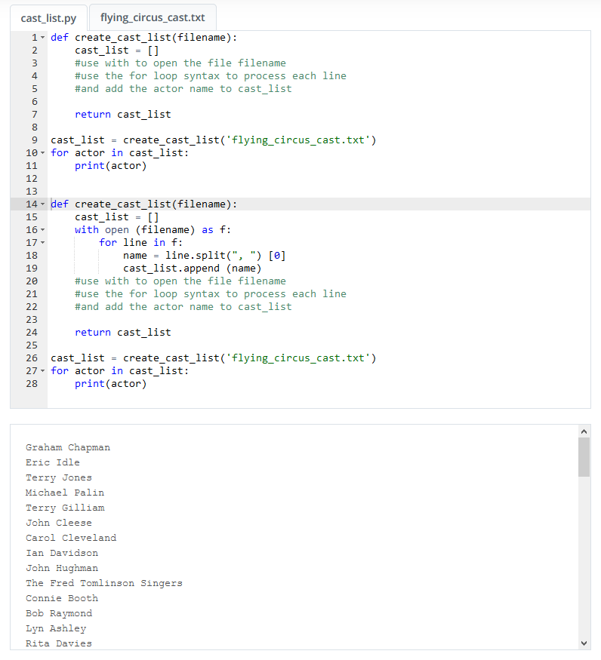

### Solution: Reading and writing files

def create_cast_list(filename):

cast_list = []

with open(filename) as f:

for line in f:

name = line.split(",")[0]

cast_list.append(name)

return cast_list

cast_list = create_cast_list('flying_circus_cast.txt')

for actor in cast_list:

print(actor)

Output:

Graham Chapman

Eric Idle

Terry Jones

Michael Palin

Terry Gilliam

John Cleese

Carol Cleveland

Ian Davidson

…

### Quiz: Practice Debugging

Die folgenden Quizfragen konzentrieren sich auf den Umgang mit häufigen Fehlern oder Ausnahmen, auf die Sie bei der Ausführung Ihres Programms stoßen können.

Quizfrage

Im Folgenden sind einige häufige Ausnahmen aufgeführt. Auch hier sind "Ausnahmen" Fehler, die während der Ausführung erkannt werden. Versuchen Sie, jeden Fehler mit seiner Bedeutung und den Schritten, die Sie zur Behandlung der Ausnahme unternehmen, abzurufen und zuzuordnen. Wenn Sie Hilfe benötigen, können Sie im Internet recherchieren, um mehr über die Ausnahme zu erfahren.

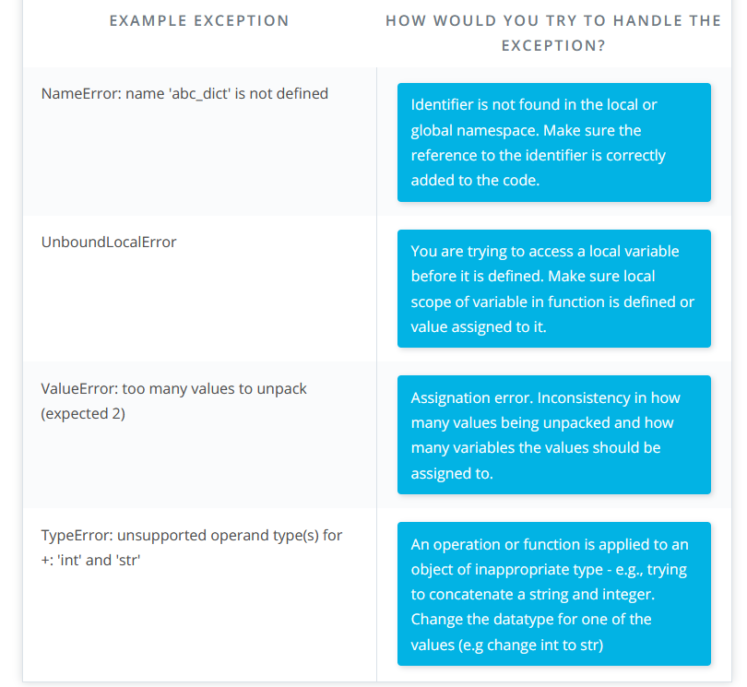

Quiz: Debugging üben

Im Arbeitsbereich unten auf der Seite befindet sich ein Stück Code in der Python-Datei user_input_numlist.py. Der Code fordert den Benutzer auf, 10 zweistellige Zahlen einzugeben. Er sollte dann die Summe aller geraden Zahlen unter den eingegebenen Zahlen finden und ausgeben.

Aber es gibt einen Fehler im Code! Wenn ich eine Zahl eingebe, erhalte ich den folgenden TypeError. Verwenden Sie die unten bereitgestellte Programmierumgebung mit einem Terminal und einem Code-Editor, um den Code zu debuggen.

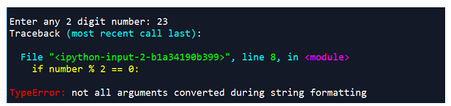

**Verwendung des Arbeitsbereichs:**

Hier sind ein paar Tipps, die Ihnen helfen, sich in dieser Art von Arbeitsbereich zurechtzufinden.

Im oberen Bereich befindet sich ein Code-Editor, in dem Sie die Python-Datei user_input_numlist.py bearbeiten können. Scrollen Sie in diesem Bereich nach oben und unten, um den gesamten Code zu sehen. Sie können diesen Bereich auch vergrößern oder verkleinern, indem Sie auf seinen unteren Rand klicken und ihn ziehen.

Im unteren Bereich können Sie Ihre Python-Datei ausführen, indem Sie auf Neues Terminal klicken und **python user_input_numlist.py** in die Befehlszeile eingeben.

Die Lösungen finden Sie auf der nächsten Seite, aber ich möchte Sie dazu ermutigen, herauszufinden, wo der Fehler im Code liegt, und ihn selbst zu beheben.

**Beispielhafte Ausgabe:** So sollte die Ausgabe aussehen.

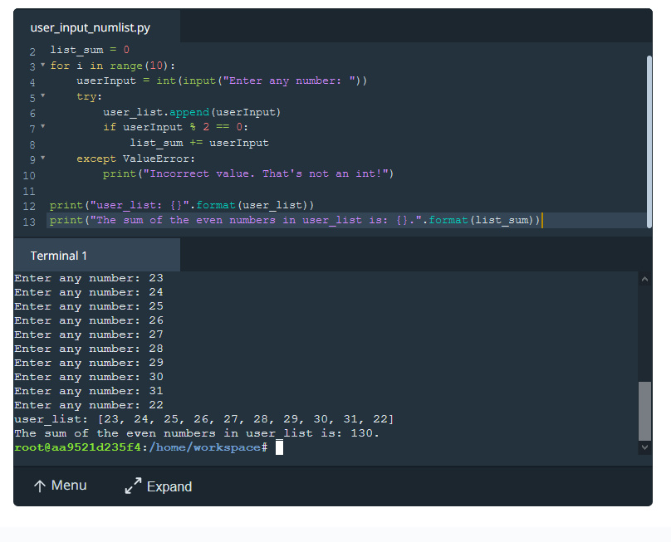

### Solutions for Quiz: Practice Debugging

**Lösung für Quiz: Debugging üben.**

**Der Code fordert den Benutzer zur Eingabe von 10 zweistelligen Zahlen auf. Er soll dann die Summe aller geraden Zahlen unter den eingegebenen finden und ausgeben. Aber es gibt einen Fehler im Code, denn wenn ich eine Zahl eingebe, erhalte ich einen TypeError.**

**Wie kann ich den Fehler im Code finden und ihn beheben?**

* Ich habe eine Print-Anweisung hinzugefügt, um den Datentyp der Variablen zu prüfen, die die vom Benutzer eingegebene Zahl enthält. print(type(userInput)). Ich fügte diese Anweisung nach der Zeile userinput = input("Geben Sie eine beliebige Zahl ein: ") ein.
* Die Ausgabe zeigte:
* 'class 'str' followed by TypeError: not all arguments converted during string formatting.
* Das bedeutete, dass die Variable userInput den Datentyp eines Strings hatte, wir aber stattdessen den Datentyp int benötigen. Der Datentyp für userInput musste auf int geändert werden.
* Um den Fehler zu beheben, habe ich die eingebaute Funktion int()verwendet, um aus dem vom Benutzer eingegebenen Wert ein Integer-Objekt zurückzugeben. Siehe meine Lösung unten:

**Hier die Lösung:**

user_list = []

list_sum = 0

for i in range(10):

userInput = int(input("Enter any number: "))

try:

user_list.append(userInput)

if userInput % 2 == 0:

list_sum += userInput

except ValueError:

print("Incorrect value. That's not an int!")

print("user_list: {}".format(user_list))

print("The sum of the even numbers in user_list is: {}.".format(list_sum))

### Importing Local Scripts

Video

**Importieren lokaler Skripte**

Wir können tatsächlich Python-Code aus anderen Skripten importieren, was hilfreich ist, wenn Sie an einem größeren Projekt arbeiten, bei dem Sie Ihren Code in mehreren Dateien organisieren und den Code in diesen Dateien wiederverwenden wollen. Wenn sich das Python-Skript, das Sie importieren möchten, im selben Verzeichnis wie Ihr aktuelles Skript befindet, geben Sie einfach import gefolgt vom Namen der Datei ein, ohne die Erweiterung .py.

import useful_functions

Es ist die Standardkonvention, dass Import-Anweisungen am Anfang eines Python-Skripts geschrieben werden, jede in einer eigenen Zeile. Diese Import-Anweisung erzeugt ein Modul-Objekt namens useful_functions. Module sind einfach Python-Dateien, die Definitionen und Anweisungen enthalten. Um auf Objekte aus einem importierten Modul zuzugreifen, müssen Sie die Punktnotation verwenden.

import useful_functions

useful_functions.add_five([1, 2, 3, 4])

Wir können einem importierten Modul einen Alias hinzufügen, um es unter einem anderen Namen zu referenzieren.

import useful_functions as uf

uf.add_five([1, 2, 3, 4])

**Verwenden eines main-Blocks**

Um zu vermeiden, dass ausführbare Anweisungen in einem Skript ausgeführt werden, wenn es als Modul in ein anderes Skript importiert wird, schließen Sie diese Zeilen in einen if-Block __name__ == "__main__" ein. Oder Sie fügen sie in eine Funktion namens main() ein und rufen diese im if main-Block auf.

Immer, wenn wir ein Skript wie dieses ausführen, setzt Python tatsächlich eine spezielle eingebaute Variable namens __name__ für jedes Modul. Wenn wir ein Skript ausführen, erkennt Python dieses Modul als das Hauptprogramm und setzt die Variable __name__ für dieses Modul auf die Zeichenkette "__main__". Für alle Module, die in diesem Skript importiert werden, wird diese eingebaute __name__-Variable einfach auf den Namen des Moduls gesetzt. Die Bedingung if __name__ == "__main__" prüft also nur, ob dieses Modul das Hauptprogramm ist.

**Probieren Sie es aus!**

Hier ist der Code, den ich im obigen Video verwendet habe. Legen Sie diese Skripte im gleichen Verzeichnis an und führen Sie sie in Ihrem Terminal aus! Experimentieren Sie mit dem if-Hauptblock und dem Zugriff auf Objekte aus dem importierten Modul!

# demo.py

import useful_functions as uf

scores = [88, 92, 79, 93, 85]

mean = uf.mean(scores)

curved = uf.add_five(scores)

mean_c = uf.mean(curved)

print("Scores:", scores)

print("Original Mean:", mean, " New Mean:", mean_c)

print(__name__)

print(uf.__name__)

# useful_functions.py

def mean(num_list):

return sum(num_list) / len(num_list)

def add_five(num_list):

return [n + 5 for n in num_list]

def main():

print("Testing mean function")

n_list = [34, 44, 23, 46, 12, 24]

correct_mean = 30.5

assert(mean(n_list) == correct_mean)

print("Testing add_five function")

correct_list = [39, 49, 28, 51, 17, 29]

assert(add_five(n_list) == correct_list)

print("All tests passed!")

if __name__ == '__main__':

main()

;

### The Standard Library

Video

Die Standardbibliothek

Neue Module können Sie im Blog Python Module of the Week entdecken.

### Quiz: The standard library

Quiz: Berechnen eines Exponenten

Jetzt sind Sie an der Reihe, das Mathematikmodul zu importieren und zu verwenden. Benutzen Sie das Mathematikmodul, um e hoch 3 zu berechnen und geben Sie die Antwort aus.

Schlagen Sie in der Dokumentation des Mathematikmoduls nach, um die benötigte Funktion zu finden!

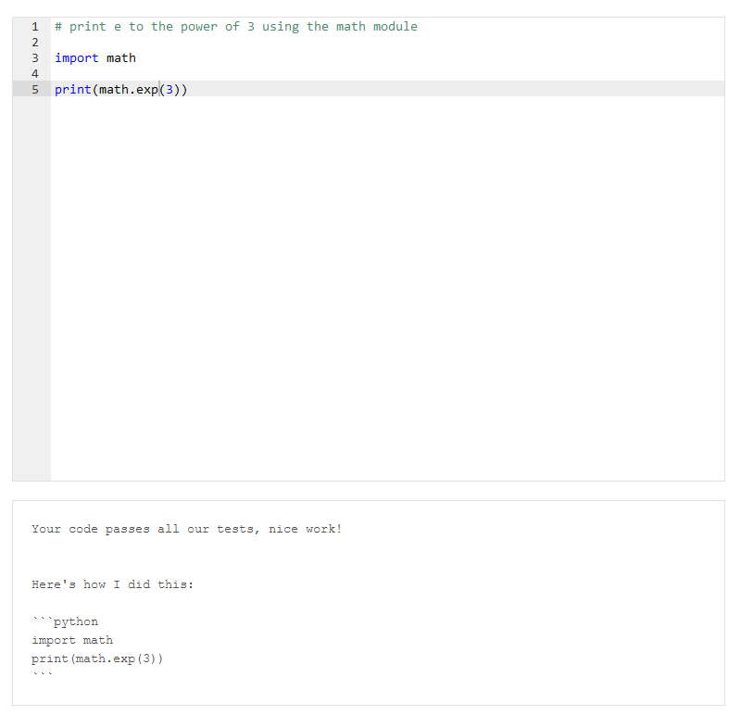

Quiz: Passwort-Generator

Schreiben Sie eine Funktion namens generate_password, die drei zufällige Wörter aus der Wortliste word_list auswählt und zu einer einzigen Zeichenkette verkettet. Ihre Funktion sollte keine Argumente akzeptieren und die globale Variable word_list referenzieren, um das Passwort zu bilden.

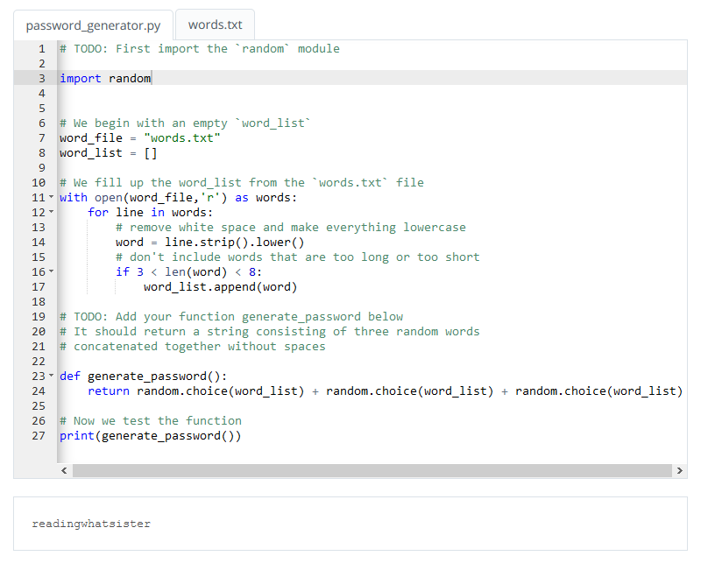

**Erkunden Sie die Standardbibliothek**

Geben Sie in den folgenden Aufgaben den Namen des Moduls ein, das die jeweilige Aufgabe löst. Beachten Sie, dass die Großschreibung wichtig ist! Jedes Modul in der Standardbibliothek wird kleingeschrieben. Sie können die Dokumentation der Bibliothek hier durchsuchen.

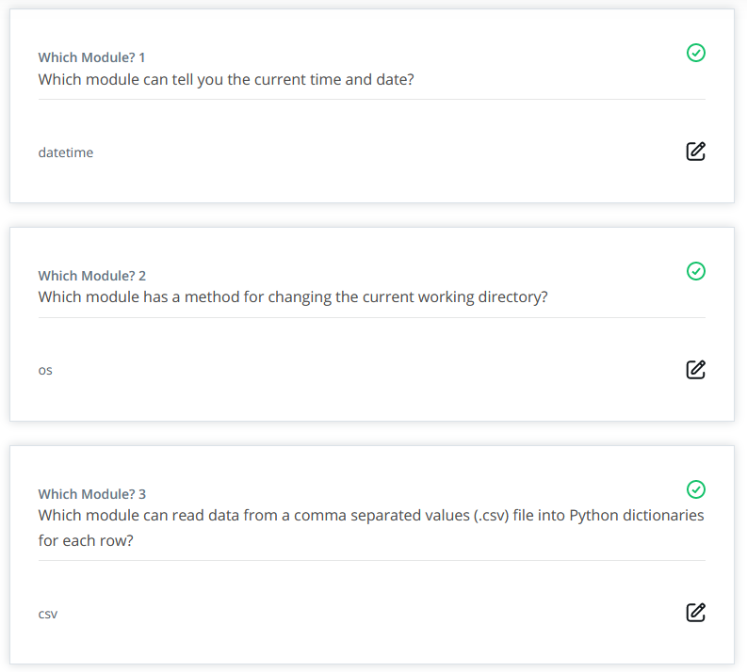

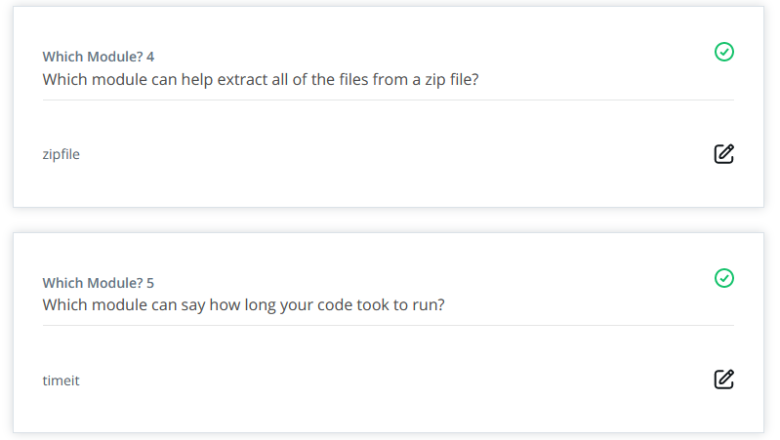

**Unsere Lieblingsmodule**

Die Python Standard Library hat eine Menge Module! Um Ihnen zu helfen, sich mit dem Angebot vertraut zu machen, finden Sie hier eine Auswahl unserer Lieblingsmodule der Python Standard Library und warum wir sie verwenden!

* **csv:** sehr praktisch zum Lesen und Schreiben von csv-Dateien
* **collections**: nützliche Erweiterungen der üblichen Datentypen wie OrderedDict, defaultdict und namedtuple
* **random**: erzeugt Pseudo-Zufallszahlen, mischt Sequenzen zufällig und wählt zufällige Elemente aus
* **string**: weitere Funktionen auf Strings. Dieses Modul enthält auch nützliche Buchstabensammlungen wie string.digits (eine Zeichenkette, die alle Zeichen enthält, die gültige Ziffern sind).
* **re**: Mustererkennung in Zeichenketten über reguläre Ausdrücke
* **math**: einige mathematische Standardfunktionen
* **os**: Interaktion mit Betriebssystemen
* **os.path**: Submodul von os zur Manipulation von Pfadnamen
* **sys**: Arbeitet direkt mit dem Python-Interpreter
* **json**: gut zum Lesen und Schreiben von json-Dateien (gut für die Arbeit im Web)

Wir hoffen, Sie finden diese nützlich!

### Solution: The Standard Library

**Quiz-Lösung: Passwort-Generator**

Um zufällige Passwörter zu erzeugen, haben wir import random verwendet. Die Funktionsdefinition war einfach:

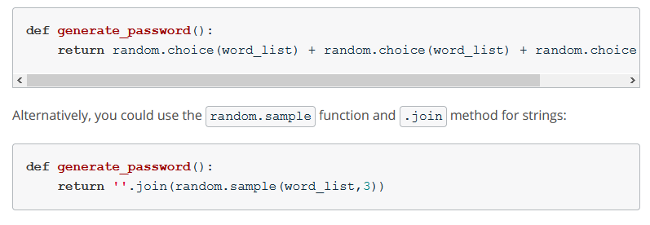

### Techniques for Importing Modules

Video

Techniken zum Importieren von Modulen

1. Es gibt weitere Varianten von Import-Anweisungen, die in verschiedenen Situationen nützlich sind.

from module_name import object_name

1. So importieren Sie mehrere einzelne Objekte aus einem Modul:

from module_name import first_object, second_object

1. Modul umbenennen

import module_name as new_name

1. So importieren Sie ein Objekt aus einem Modul und benennen es um:

from module_name import object_name as new_name

1. Um jedes Objekt einzeln aus einem Modul zu importieren (DO NOT DO THIS):

from module_name import *

1. Wenn Sie wirklich alle Objekte eines Moduls verwenden möchten, verwenden Sie stattdessen die Standardanweisung import module_name und greifen Sie auf jedes der Objekte mit der Punktnotation zu.

import module_name

Video

**Module, Pakete und Namen**

Um den Code besser verwalten zu können, werden Module in der Python-Standardbibliothek in Untermodule aufgeteilt, die in einem Paket enthalten sind. Ein Package ist einfach ein Modul, das Untermodule enthält. Ein Untermodul wird mit der üblichen Punktschreibweise angegeben.

Module, die Submodule sind, werden durch den Package-Namen und dann den Submodulnamen, getrennt durch einen Punkt, angegeben. Sie können das Submodul wie folgt importieren.

import package_name.submodule_name

### Quiz: Techniques for importing modules

**Importieren und Zugreifen aus Modulen**

In diesem Quiz werden Sie verschiedene Methoden verwenden, um die Funktion random.randint() aus dem Modul random zu importieren und zu verwenden. Ihre Aufgabe ist es, die Import-Anweisung mit der Art und Weise abzugleichen, wie Sie dann die Funktion selbst aufrufen würden.

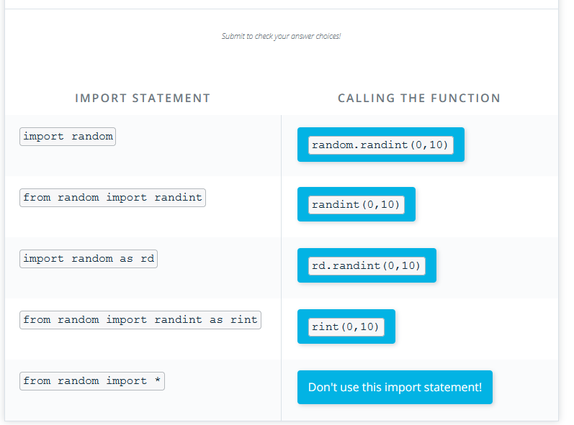

### Third-Party Libraries

Video

**Bibliotheken von Drittanbietern**

Es gibt Zehntausende von Drittanbieter-Bibliotheken, die von unabhängigen Entwicklern geschrieben wurden! Sie können diese mit pip installieren, einem Paketmanager, der in Python 3 enthalten ist. pip ist der Standard-Paketmanager für Python, aber nicht der einzige. Eine beliebte Alternative ist Anaconda, das speziell für die Datenwissenschaft entwickelt wurde.

Um ein Paket mit pip zu installieren, geben Sie einfach "pip install" gefolgt vom Namen des Pakets in Ihre Befehlszeile ein, etwa so: pip install package_name. Dadurch wird das Paket heruntergeladen und installiert, sodass es zum Importieren in Ihren Programmen zur Verfügung steht. Sobald es installiert ist, können Sie Pakete von Drittanbietern mit der gleichen Syntax importieren, die für den Import aus der Standardbibliothek verwendet wird.

**Verwendung einer Datei requirements.txt**

Größere Python-Programme können von Dutzenden von Drittanbieter-Paketen abhängen. Um die gemeinsame Nutzung dieser Programme zu erleichtern, listen Programmierer die Abhängigkeiten eines Projekts oft in einer Datei namens requirements.txt auf. Dies ist ein Beispiel für eine requirements.txt-Datei.

beautifulsoup4==4.5.1

bs4==0.0.1

pytz==2016.7

requests==2.11.1

Jede Zeile der Datei enthält den Namen eines Pakets und seine Versionsnummer. Die Versionsnummer ist optional, sollte aber normalerweise mit angegeben werden. Bibliotheken können sich zwischen den Versionen geringfügig oder dramatisch ändern, daher ist es wichtig, die gleichen Bibliotheksversionen zu verwenden, die der Autor des Programms verwendet hat, als er das Programm geschrieben hat.

Sie können pip verwenden, um alle Abhängigkeiten eines Projekts auf einmal zu installieren, indem Sie pip install -r requirements.txt in Ihrer Befehlszeile eingeben.

**Nützliche Pakete von Drittanbietern**

Die Möglichkeit, Bibliotheken von Drittanbietern zu installieren und zu importieren, ist nützlich, aber um ein effektiver Programmierer zu sein, müssen Sie auch wissen, welche Bibliotheken Ihnen zur Verfügung stehen, die Sie verwenden können. Typischerweise erfährt man von nützlichen neuen Bibliotheken durch Online-Empfehlungen oder von Kollegen. Wenn Sie ein neuer Python-Programmierer sind, haben Sie vielleicht nicht viele Kollegen. Um Ihnen den Einstieg zu erleichtern, finden Sie hier eine Liste von Paketen, die bei Ingenieuren bei Udacity beliebt sind.

* **IPython** - Ein besserer interaktiver Python-Interpreter
* **requests** - Bietet einfach zu verwendende Methoden, um Web-Anfragen zu stellen. Nützlich für den Zugriff auf Web-APIs.
* **Flask** - Ein leichtgewichtiges Framework für die Erstellung von Webanwendungen und APIs.
* **Django** - Ein funktionsreicheres Framework für die Erstellung von Webanwendungen. Django eignet sich besonders gut für die Entwicklung komplexer, inhaltslastiger Webanwendungen.
* **Beautiful Soup** - Wird verwendet, um HTML zu parsen und Informationen daraus zu extrahieren. Großartig für Web Scraping.
* **pytest** - Erweitert die eingebauten Assertions und das Unittest-Modul von Python.
* **PyYAML** - Zum Lesen und Schreiben von YAML-Dateien.
* **NumPy** - Das grundlegende Paket für wissenschaftliches Rechnen mit Python. Es enthält u.a. ein leistungsfähiges N-dimensionales Array-Objekt und nützliche lineare Algebra-Fähigkeiten.
* **pandas** - Eine Bibliothek, die leistungsstarke Werkzeuge für Datenstrukturen und Datenanalyse enthält. Insbesondere bietet pandas Dataframes!
* **matplotlib** - Eine 2D-Plotting-Bibliothek, die Zahlen in Publikationsqualität in einer Vielzahl von Druckformaten und interaktiven Umgebungen erzeugt.
* **ggplot** - Eine weitere 2D-Plotting-Bibliothek, die auf der ggplot2-Bibliothek von R basiert.
* **Pillow** - Die Python Imaging Library erweitert Ihren Python-Interpreter um Fähigkeiten zur Bildverarbeitung.
* **pyglet** - Ein plattformübergreifendes Anwendungs-Framework für die Spieleentwicklung.
* **Pygame** - Ein Satz von Python-Modulen, die für das Schreiben von Spielen gedacht sind.
* **pytz** - Weltzeitzonen-Definitionen für Python

### Experimenting with an Interpreter

Video

Experimentieren mit einem Interpreter

Starten Sie den interaktiven Python-Interpreter, indem Sie in Ihrem Terminal den Befehl python eingeben. Sie können hier tippen, um direkt mit Python zu interagieren. Dies ist ein hervorragender Ort, um zu experimentieren und Teile von Python-Code auf einmal auszuprobieren. Geben Sie einfach Python-Code ein, und die Ausgabe erscheint in der nächsten Zeile.

>>> type(5.23)

<class 'float'>

Im Interpreter wird automatisch der Wert der letzten Zeile in einer Eingabeaufforderung ausgegeben. Hätten Sie mehrere Zeilen, in denen Sie Werte ausgeben wollen, müssten Sie trotzdem print verwenden.

Wenn Sie beginnen, eine Funktion zu definieren, sehen Sie eine Änderung in der Eingabeaufforderung, um zu signalisieren, dass dies eine Fortsetzungszeile ist. Sie müssen Ihre eigene Einrückung einfügen, wenn Sie die Funktion definieren.

>>> def cylinder_volume(height, radius):

... pi = 3.14159

... return height * pi * radius ** 2

Ein Nachteil des Interpreters ist, dass es schwierig ist, Code zu bearbeiten. Wenn Sie bei der Eingabe einen Fehler gemacht oder vergessen haben, den Körper der Funktion einzurücken, können Sie den Cursor nicht mit der Maus an die gewünschte Stelle setzen. Sie müssen mit den Pfeiltasten navigieren, um den Cursor zum Bearbeiten vorwärts und rückwärts durch die Zeile selbst zu bewegen. Es wäre hilfreich, wenn Sie nützliche Tastenkombinationen für Aktionen wie das Bewegen an den Anfang oder das Ende der Zeile lernen würden.

Beachten Sie, dass ich alle Objekte referenzieren kann, die ich zuvor im Interpreter definiert habe!

>>> cylinder_volume(10, 3)

282.7431

Ein nützlicher Trick ist die Verwendung der Aufwärts- und Abwärtspfeiltasten, um durch die letzten Befehle an der interaktiven Eingabeaufforderung zu blättern. Dies kann nützlich sein, um Code, den Sie bereits ausprobiert haben, erneut auszuführen oder anzupassen.

Um den interaktiven Python-Interpreter zu beenden, verwenden Sie den Befehl exit() oder drücken Sie ctrl-D auf Mac oder Linux, und ctrl-Z und dann Enter für Windows.

**IPython**

Es gibt tatsächlich eine hervorragende Alternative zum standardmäßigen interaktiven Python-Interpreter, IPython, die mit vielen zusätzlichen Funktionen aufwartet.

* Tabulator-Vervollständigung
* ? für Details über ein Objekt
* ! zum Ausführen von System-Shell-Befehlen
* Syntax-Hervorhebung!

und vieles mehr finden Sie hier!

### Online Ressources

**Erhalten Sie die Informationen, die Sie wissen müssen**

Es braucht eine enorme Menge an Wissen, um ein guter Programmierer zu sein. Es gibt Bibliotheken, die man kennen muss, Syntax, die man sich merken muss, und unzählige andere Details. Erschwerend kommt hinzu, dass sich die Technologielandschaft ständig verändert, da neue Techniken und Werkzeuge erfunden werden.

Für einen unerfahrenen Programmierer scheint es eine unmögliche Aufgabe zu sein, all diese Details zu lernen und mit den neuen Entwicklungen Schritt zu halten. Und das ist es auch! Erfahrene Programmierer, die schon seit Jahren arbeiten, tragen nicht den Wissensschatz einer Enzyklopädie im Kopf mit sich herum. Stattdessen haben sie die Aufgabe gemeistert, Informationen schnell zu finden.

**Wie man sucht**

Hier sind einige Techniken für eine effektive Websuche:

* Versuchen Sie, "Python" oder den Namen der Bibliothek, die Sie verwenden, als erstes Wort Ihrer Anfrage zu verwenden. Dies weist die Suchmaschine an, Ergebnisse zu bevorzugen, die sich explizit auf die von Ihnen verwendeten Werkzeuge beziehen.
* Das Schreiben einer guten Suchanfrage kann mehrere Versuche erfordern. Wenn Sie bei Ihrem ersten Versuch keine hilfreichen Ergebnisse finden, versuchen Sie es erneut.
* Versuchen Sie, Schlüsselwörter zu verwenden, die auf den Seiten gefunden wurden, die Sie bei Ihrer ersten Suche gefunden haben, um die Suchmaschine bei der nachfolgenden Suche auf bessere Ressourcen zu lenken.
* Kopieren Sie Fehlermeldungen und fügen Sie sie als Suchbegriffe ein. Dies führt Sie zu Erklärungen des Fehlers und möglichen Ursachen. Eine Fehlermeldung kann Verweise auf bestimmte Zeilennummern von Code enthalten, den Sie geschrieben haben. Schließen Sie nur den Teil der Fehlermeldung, der davor steht, in Ihre Suche ein.
* Wenn Sie keine Antwort auf Ihre Frage finden können, stellen Sie sie selbst! Communities wie StackOverflow haben Etikette-Regeln, die Sie lernen müssen, wenn Sie teilnehmen wollen, aber lassen Sie sich davon nicht abhalten, diese Ressourcen zu nutzen.

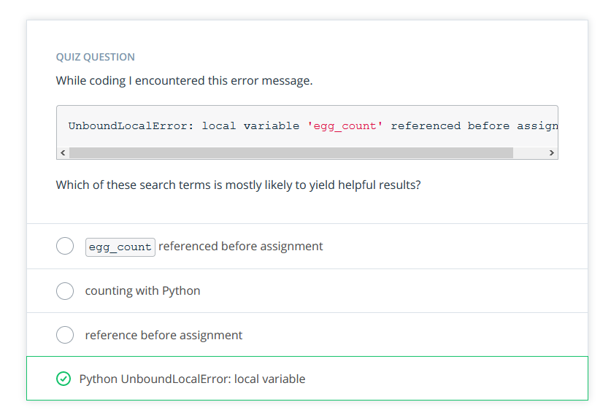

**Hierarchie der Online-Ressourcen**

Es gibt zwar viele Online-Ressourcen zum Thema Programmierung, aber nicht alle sind gleich gut. Diese Liste von Ressourcen ist in der ungefähren Reihenfolge ihrer Zuverlässigkeit.

1. **Das Python-Tutorial** - Dieser Teil der offiziellen Dokumentation gibt einen Überblick über die Syntax und die Standardbibliothek von Python. Es verwendet Beispiele und ist in weniger technischer Sprache geschrieben als die Hauptdokumentation. Stellen Sie sicher, dass Sie die Python 3 Version der Dokumentation lesen!
2. **Die Python Sprach**- und Bibliotheksreferenzen - Die Sprach- und Bibliotheksreferenzen sind technischer als das Tutorial, aber sie sind die endgültigen Quellen der Wahrheit. Je mehr Sie sich mit Python vertraut machen, desto mehr sollten Sie diese Quellen nutzen.
3. **Bibliotheksdokumentation von Drittanbietern** - Bibliotheken von Drittanbietern veröffentlichen ihre Dokumentation auf ihren eigenen Webseiten, und oft auch auf https://readthedocs.org/. Sie können die Qualität einer Bibliothek eines Drittanbieters anhand der Qualität ihrer Dokumentation beurteilen. Wenn die Entwickler keine Zeit gefunden haben, gute Dokumentationen zu schreiben, haben sie wahrscheinlich auch nicht die Zeit gefunden, ihre Bibliothek zu polieren.
4. **Die** **Webseiten und Blogs von prominenten Experten** - Die vorherigen Ressourcen sind Primärquellen, was bedeutet, dass es sich um Dokumentationen von denselben Personen handelt, die den zu dokumentierenden Code geschrieben haben. Primäre Quellen sind die zuverlässigsten. Sekundäre Quellen sind ebenfalls sehr wertvoll. Die Schwierigkeit bei sekundären Quellen besteht darin, die Glaubwürdigkeit der Quelle zu bestimmen. Die Webseiten von Autoren wie Doug Hellmann und Entwickler wie Eli Bendersky sind ausgezeichnet. Der Blog eines unbekannten Autors könnte exzellent sein, oder er könnte Müll sein.
5. **StackOverflow** - Diese Frage und Antwort Seite hat eine gute Menge an Traffic, so dass es wahrscheinlich ist, dass jemand schon einmal eine verwandte Frage gestellt hat (und jemand hat sie beantwortet)! Die Antworten werden jedoch von Freiwilligen gegeben und variieren in der Qualität. Verstehen Sie immer die Lösungen, bevor Sie sie in Ihr Programm übernehmen. Einzeilige Antworten ohne jegliche Erklärung sind unseriös. Dies ist ein guter Ort, um mehr über Ihre Frage herauszufinden oder alternative Suchbegriffe zu entdecken.
6. **Bug-Tracker** - Manchmal stoßen Sie auf ein Problem, das so selten oder so neu ist, dass es noch niemand auf StackOverflow behandelt hat. Vielleicht finden Sie einen Hinweis auf Ihren Fehler in einem Bug-Report auf GitHub zum Beispiel. Diese Bug-Reports können hilfreich sein, aber Sie müssen wahrscheinlich etwas eigene Entwicklungsarbeit leisten, um das Problem zu lösen.
7. **Zufällige Web-Foren** - Manchmal ergibt Ihre Suche Verweise auf Foren, die seit 2004 oder einer ähnlich alten Zeit nicht mehr aktiv sind. Wenn dies die einzigen Ressourcen sind, die Ihr Problem ansprechen, sollten Sie überdenken, wie Sie Ihre Lösung angehen.

### Practice Question

**Übungsfrage**

Für die folgende Übungsfrage müssen Sie im unten stehenden Arbeitsbereich Code in Python schreiben. Damit können Sie die in der Lektion Skripting besprochenen Konzepte üben, z. B. das Lesen und Schreiben von Dateien. Sie werden auch einige ältere Konzepte sehen, aber auch diese sind dazu da, Ihr Verständnis dieser Konzepte zu überprüfen und zu festigen.

**Frage**: Erstellen Sie eine Funktion, die die Datei "flowers.txt" öffnet, jede Zeile darin liest und sie als Wörterbuch speichert. Die (separate) Hauptfunktion sollte eine Benutzereingabe (Vor- und Nachname des Benutzers) entgegennehmen und die Benutzereingabe parsen, um den ersten Buchstaben des Vornamens zu identifizieren. Sie sollte dann den Blumennamen mit demselben Anfangsbuchstaben (aus dem in der ersten Funktion erstellten Wörterbuch) ausgeben.

Beispiel-Ausgabe:

>>> Enter your First [space] Last name only: Bill Newman

>>> Unique flower name with the first letter: Bellflower

>>> Einzigartiger Blumenname mit dem ersten Buchstaben: Glockenblume

**Verwendung dieses Arbeitsbereichs**

Wir haben eine Programmierumgebung mit einem Terminal und einem Code-Editor bereitgestellt, so dass Sie alle Ihre Arbeiten direkt hier erledigen können. Hier sind ein paar Tipps, wie Sie sich in dieser Art von Arbeitsbereich zurechtfinden.

Im oberen Bereich befindet sich ein Code-Editor, in dem Sie die Python-Datei match_lower_name.py bearbeiten können. Scrollen Sie in diesem Panel nach oben und unten, um den gesamten Code zu sehen. Sie können diesen Bereich auch vergrößern oder verkleinern, indem Sie auf seinen unteren Rand klicken und ihn ziehen. Wir haben die Datei flower.txt beigefügt, die die Liste der eindeutigen Blumennamen für jedes Alphabet enthält. Sie können links darauf klicken, um sie in einer neuen Registerkarte zu öffnen.

Im unteren Bereich können Sie Ihre Python-Datei ausführen, indem Sie auf Neues Terminal klicken und python match_flower_name.py in die Befehlszeile eingeben.

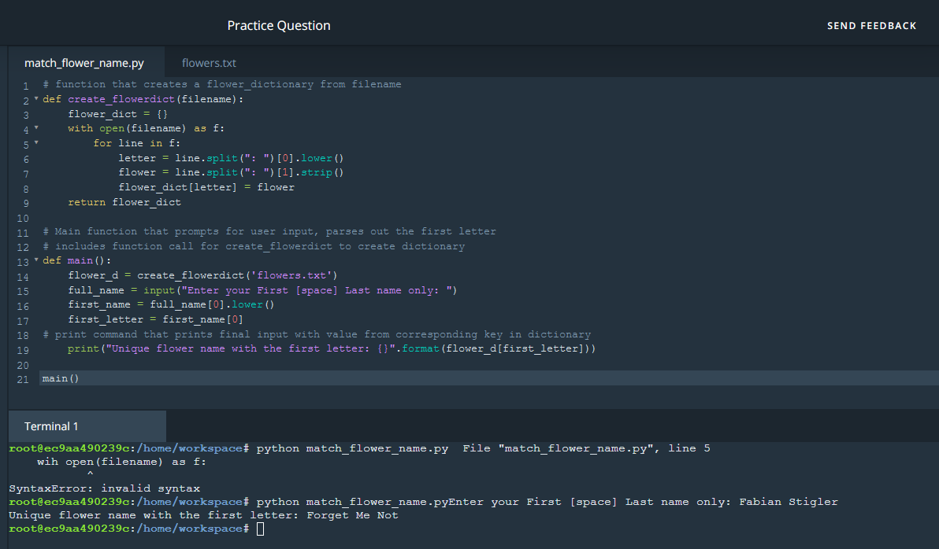

### Solution for Practice Question

# function that creates a flower_dictionary from filename

def create_flowerdict(filename):

flower_dict = {}

with open(filename) as f:

for line in f:

letter = line.split(": ")[0].lower()

flower = line.split(": ")[1].strip()

flower_dict[letter] = flower

return flower_dict

# Main function that prompts for user input, parses out the first letter

# includes function call for create_flowerdict to create dictionary

def main():

flower_d = create_flowerdict('flowers.txt')

full_name = input("Enter your First [space] Last name only: ")

first_name = full_name[0].lower()

first_letter = first_name[0]

# print command that prints final input with value from corresponding key in dictionary

print("Unique flower name with the first letter: {}".format(flower_d[first_letter]))

main()

### Conclusion

Video

### Intro to Object-Oriented Programming

### Introduction

**Warum objektorientiert programmieren?**

Die objektorientierte Programmierung hat einige Vorteile gegenüber der prozeduralen Programmierung, die der Programmierstil ist, den Sie zuerst gelernt haben.

* Die objektorientierte Programmierung ermöglicht es Ihnen, große, modulare Programme zu erstellen, die sich im Laufe der Zeit leicht erweitern lassen.
* Objektorientierte Programme verbergen die Implementierung vor dem Endbenutzer

Betrachten Sie Python-Pakete wie scikit-learn, pandas oder numpy. Dies sind alles Python-Bibliotheken, die mit objektorientierter Programmierung aufgebaut sind. Scikit-learn zum Beispiel ist ein relativ großes und komplexes Paket, das mit objektorientierter Programmierung aufgebaut ist. Dieses Paket wurde im Laufe der Jahre mit neuen Funktionen und neuen Algorithmen erweitert.

Wenn Sie einen maschinellen Lernalgorithmus mit scikit-learn trainieren, müssen Sie nichts darüber wissen, wie der Code des Algorithmus aussieht.

Hier ist ein Beispiel, das von der scikit-learn-Website stammt:

from sklearn import svm

X = [[0, 0], [1, 1]]

y = [0, 1]

clf = svm.SVC()

clf.fit(X, y)

Wie trainiert scikit-learn das SVM-Modell? Das brauchen Sie nicht zu wissen, denn die Implementierung ist mit objektorientierter Programmierung versteckt. (Ob Sie verstehen MÜSSEN, wie SVM funktioniert, ist eine andere Frage).

### Procedural vs. Object-oriented programming

Video

Objekte werden durch Merkmale und Aktionen definiert

Hier ist eine Erinnerung daran, was ein Merkmal und was eine Aktion ist.

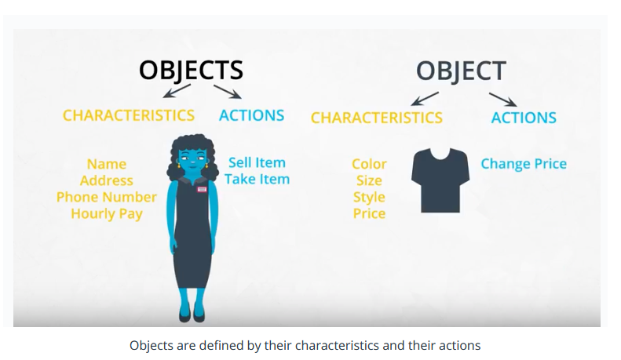

**Merkmale und Handlungen in der englischen Grammatik**

Sie können über Merkmale und Aktionen auch in Bezug auf die englische Grammatik nachdenken. Ein Merkmal entspricht einem Substantiv und eine Aktion entspricht einem Verb.

Nehmen wir etwas aus der realen Welt: einen Hund. Einige Merkmale des Hundes sind sein Gewicht, seine Farbe, seine Rasse und seine Größe. Dies sind alles Substantive. Einige Aktionen, die ein Hund ausführen kann, sind bellen, rennen, beißen und fressen. Dies sind alles Verben.

**Quiz: Merkmale versus Aktionen**

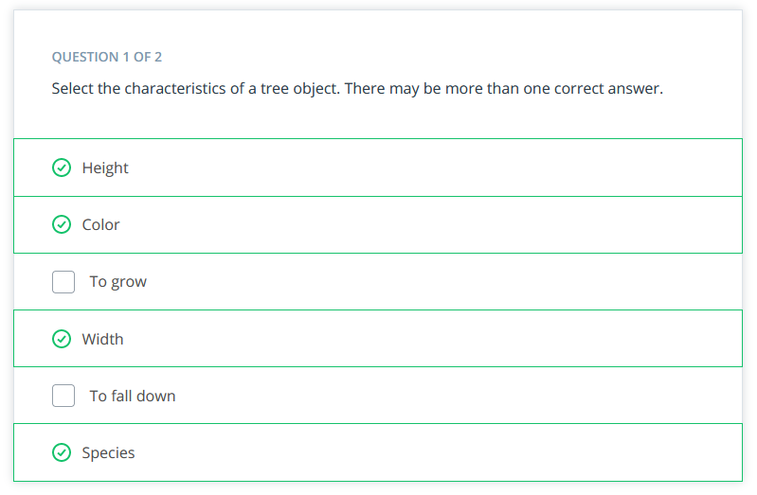

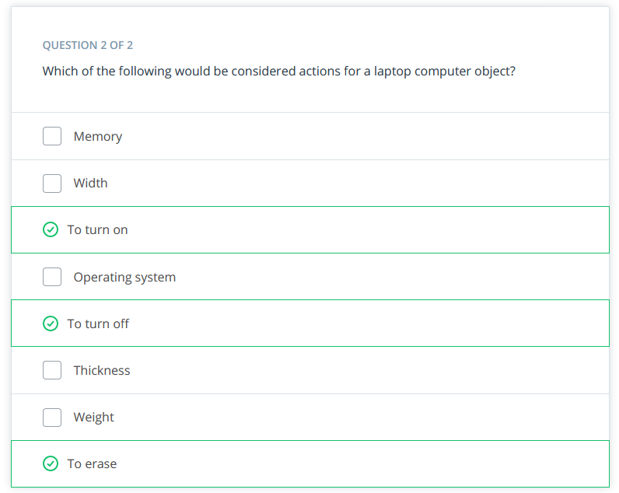

### Class, object, method, and attribute

Video

**Vokabular der objektorientierten Programmierung (OOP)**

* **Klasse**: Ein Bauplan, der aus Methoden und Attributen besteht.
* **Objekt**: Eine Instanz einer Klasse. Es kann hilfreich sein, sich Objekte als etwas in der realen Welt vorzustellen, wie einen gelben Bleistift, einen kleinen Hund oder ein blaues Hemd. Wie Sie jedoch später in dieser Lektion sehen werden, können Objekte auch abstrakter sein.
* **Attribut**: Ein Deskriptor oder eine Eigenschaft. Beispiele wären Farbe, Länge, Größe usw. Diese Attribute können bestimmte Werte annehmen, z. B. blau, 3 Zoll, groß usw.
* **Methode**: Eine Aktion, die eine Klasse oder ein Objekt ausführen kann.
* **OOP**: Eine häufig verwendete Abkürzung für objektorientierte Programmierung.
* **Kapselung**: Eine der grundlegenden Ideen hinter der objektorientierten Programmierung ist die sogenannte Kapselung: Sie können Funktionen und Daten in einer einzigen Einheit zusammenfassen. In der objektorientierten Programmierung wird diese einzelne Einheit als Klasse bezeichnet. Durch die Kapselung können Sie Implementierungsdetails verbergen, ähnlich wie das scikit-learn-Paket die Implementierung von Algorithmen für maschinelles Lernen verbirgt.

Im Englischen wird ein Attribut vielleicht als Eigenschaft, Beschreibung, Merkmal, Qualität, Eigenschaft oder Charakteristik bezeichnet. Alle diese Begriffe sagen dasselbe aus.

Hier eine Erinnerung daran, wie sich eine Klasse, ein Objekt, Attribute und Methoden zueinander verhalten.

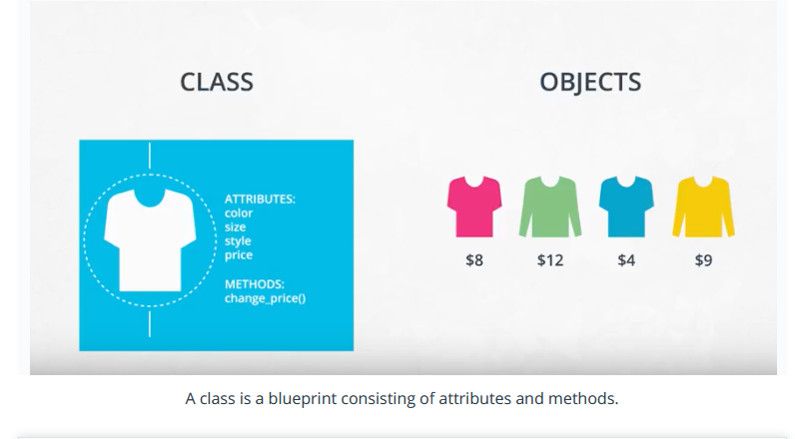

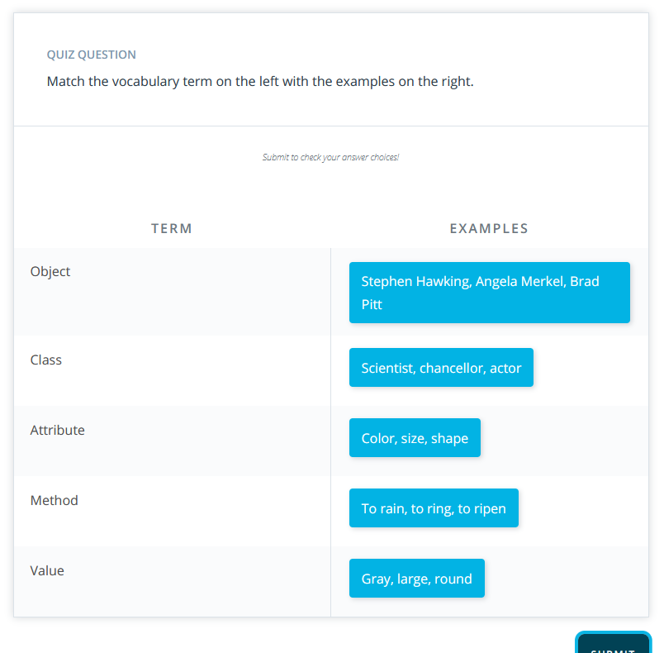

### OOP Syntax

Syntax der objektorientierten Programmierung

In diesem Video sehen Sie, wie eine Klasse und ein Objekt in Python aussehen. Im nächsten Abschnitt haben Sie die Möglichkeit, mit dem Code herumzuspielen. Zum Schluss werden Sie Ihre eigene Klasse schreiben.

Video

**Funktion versus Methode**

Im Video oben, bei 1:44, nennt der Dialog init fälschlicherweise eine Funktion und nicht eine Methode. Warum ist init keine Funktion?

Eine Funktion und eine Methode sehen sich sehr ähnlich. Sie verwenden beide das Schlüsselwort def. Sie haben auch Eingänge und Rückgabewerte. Der Unterschied besteht darin, dass eine Methode innerhalb einer Klasse liegt, während eine Funktion außerhalb einer Klasse liegt.

**Was ist self?**

Wenn Sie zwei Objekte instanziieren, wie unterscheidet Python zwischen diesen beiden Objekten?

shirt_one = Shirt('red', 'S', 'short-sleeve', 15)

shirt_two = Shirt('yellow', 'M', 'long-sleeve', 20)

An dieser Stelle kommt self ins Spiel. Wenn Sie die Methode change_price auf shirt_one aufrufen, woher weiß Python, dass es den Preis von shirt_one ändern soll und nicht von shirt_two?

shirt_one.change_price(12)

Hinter den Kulissen ruft Python die Methode change_price auf:

def change_price(self, new_price):

self.price = new_price

Self teilt Python mit, wo im Speicher des Computers nach dem Objekt shirt_one gesucht werden soll. Dann ändert Python den Preis des shirt_one-Objekts. Wenn Sie die Methode change_price aufrufen, shirt_one.change_price(12), wird self implizit mitgegeben.

Das Wort self ist nur eine Konvention. Sie könnten eigentlich jeden anderen Namen verwenden, solange Sie konsistent sind, aber Sie sollten self verwenden, um Verwirrung zu vermeiden.

### Exercise: OOP Syntax Practice – Part 1

**Verwenden der Klasse Shirt**

Sie haben gesehen, wie eine Klasse aussieht und wie man ein Objekt instanziiert. Jetzt sind Sie an der Reihe, Code zu schreiben, der ein Hemd-Objekt inseriert.

**Erläuterung des Codes**

Dieses Jupyter-Notizbuch befindet sich in einem Ordner namens 1.OOP_syntax_shirt_practice. Sie können den Ordner sehen, wenn Sie auf das "Jupyter"-Logo oberhalb des Notizbuchs klicken. Innerhalb des Ordners befinden sich drei Dateien:

* shirt_exercise.ipynb, das ist die Datei, die Sie sich gerade ansehen
* answer.py, die Antworten auf die Übung enthält
* tests.py, Tests zur Überprüfung Ihres Codes - Sie können diese Tests mit Hilfe der letzten Codezelle am Ende dieses Notizbuchs ausführen

**Ihre Aufgabe**

Die Datei shirt_exercise.ipynb, die Sie sich gerade ansehen, wenn Sie dies lesen, enthält eine Übung, die Sie durch die Codierung mit einem Objekt in Python führen soll.

Füllen Sie die TODOs in jedem Abschnitt des Jupyter-Notizbuchs aus. Eine Lösung finden Sie in der Datei answer.py.

Führen Sie zunächst diese Codezelle unten aus, um die Klasse Shirt zu laden.

class Shirt:

def __init__(self, shirt_color, shirt_size, shirt_style, shirt_price):

self.color = shirt_color

self.size = shirt_size

self.style = shirt_style

self.price = shirt_price

def change_price(self, new_price):

self.price = new_price

def discount(self, discount):

return self.price * (1 - discount)

### TODO:

# - insantiate a shirt object with the following characteristics:

# - color red, size S, style long-sleeve, and price 25

# - store the object in a variable called shirt_one

#

#

###

shirt_one = Shirt('red', 'S', 'long-sleeve', 25)

### TODO:

# - print the price of the shirt using the price attribute

# - use the change_price method to change the price of the shirt to 10

# - print the price of the shirt using the price attribute

# - use the discount method to print the price of the shirt with a 12% discount

#

###

print(shirt_one.price)

shirt_one.change_price(10)

print(shirt_one.price)

print(shirt_one.discount(.12))

25

10

8.8

### TODO:

#

# - instantiate another object with the following characteristics:

# . - color orange, size L, style short-sleeve, and price 10

# - store the object in a variable called shirt_two

#

###

shirt_two = Shirt('orange', 'L', 'short-sleeve', 10)

### TODO:

#

# - calculate the total cost of shirt_one and shirt_two

# - store the results in a variable called total

#

###

total = shirt_one.price + shirt_two.price

### TODO:

#

# - use the shirt discount method to calculate the total cost if

# shirt_one has a discount of 14% and shirt_two has a discount

# of 6%

# - store the results in a variable called total_discount

###

total_discount = shirt_one.discount(.14) + shirt_two.discount(.06)

Testen Sie Ihren Code

Die folgende Codezelle testet Ihren Code.

Es gibt eine Datei namens tests.py, die eine Funktion namens run_tests() enthält. Die Funktion run_tests() führt eine Handvoll Assert-Anweisungen aus, um Ihre Arbeit zu überprüfen. Sie können diese Datei sehen, wenn Sie im Menü des Jupyter Notebooks auf "Datei->Öffnen" klicken und dann die Datei tests.py öffnen.

Führen Sie die nächste Codezelle aus. Der Code wird einen Fehler erzeugen, wenn Ihre Antworten in dieser Übung nicht den Erwartungen entsprechen. Arbeiten Sie weiter an Ihrem Code, bis alle Tests erfolgreich sind.

Wenn Sie die Codezelle ausführen und es keine Ausgabe gibt, dann haben Sie alle Tests bestanden!

Wie bereits erwähnt, gibt es auch eine Datei mit einer Lösung. Um die Lösung zu finden, klicken Sie auf das Jupyter-Logo am oberen Rand des Arbeitsbereichs und gehen Sie dann in den Ordner mit dem Titel 1.OOP_syntax_shirt_practice

# Unit tests to check your solution

from tests import run_tests

run_tests(shirt_one, shirt_two, total, total_discount)

### Notes about OOP

Video

**Set- und Get-Methoden**

Im letzten Teil des Videos wurde erwähnt, dass der Zugriff auf Attribute in Python etwas anders sein kann als in anderen Programmiersprachen wie Java und C++. Dieser Abschnitt geht näher darauf ein.

Die Klasse Shirt hat eine Methode, um den Preis des Hemdes zu ändern: shirt_one.change_price(20). In Python können Sie die Werte eines Attributs auch mit der folgenden Syntax ändern:

shirt_one.price = 10

shirt_one.price = 20

shirt_one.color = 'red'

shirt_one.size = 'M'

shirt_one.style = 'long_sleeve'

Dieser Code greift direkt auf die Attribute Preis, Farbe, Größe und Stil zu und ändert sie. Der direkte Zugriff auf Attribute wäre in vielen anderen Sprachen verpönt, aber nicht in Python. Stattdessen ist es die allgemeine Konvention der objektorientierten Programmierung, Methoden zu verwenden, um auf Attribute zuzugreifen oder Attributwerte zu ändern. Diese Methoden werden set- und get-Methoden oder setter- und getter-Methoden genannt.

Eine get-Methode dient dazu, einen Attributwert zu erhalten. Eine set-Methode dient zum Ändern eines Attributwerts. Wenn Sie eine Shirt-Klasse schreiben würden, könnten Sie den folgenden Code verwenden:

class Shirt:

def __init__(self, shirt_color, shirt_size, shirt_style, shirt_price):

self._price = shirt_price

def get_price(self):

return self._price

def set_price(self, new_price):

self._price = new_price

Das Instanziieren und Verwenden eines Objekts könnte wie der folgende Code aussehen:

shirt_one = Shirt('yellow', 'M', 'long-sleeve', 15)

print(shirt_one.get_price())

shirt_one.set_price(10)

In der Klassendefinition ist der Unterstrich vor price eine etwas umstrittene Python-Konvention. In anderen Sprachen wie C++ oder Java könnte price explizit als private Variable gekennzeichnet werden. Dies würde verhindern, dass ein Objekt direkt auf das Preis-Attribut zugreift, wie z. B. shirt_one._price = 15. Im Gegensatz zu anderen Sprachen wird in Python nicht zwischen privaten und öffentlichen Variablen unterschieden. Daher gibt es einige Kontroversen über die Verwendung der Unterstrich-Konvention sowie von get- und set-Methoden in Python. Warum sollten Sie get- und set-Methoden in Python verwenden, wenn Python nicht dafür konzipiert wurde?

Gleichzeitig werden Sie feststellen, dass einige Python-Programmierer ohnehin objektorientierte Programme mit get- und set-Methoden entwickeln. Gemäß der Python-Konvention soll der Unterstrich vor price einen Programmierer darauf hinweisen, dass auf price nur mit get- und set-Methoden zugegriffen werden soll und nicht direkt mit shirt_one._price. Ein Programmierer könnte jedoch immer noch direkt auf _price zugreifen, da es in der Python-Sprache nichts gibt, was den direkten Zugriff verhindert.

Um es noch einmal zu wiederholen: Ein Programmierer könnte technisch gesehen immer noch so etwas wie Hemd_Eins._Preis = 10 machen, und der Code würde funktionieren. Aber der direkte Zugriff auf den Preis würde in diesem Fall nicht der Absicht entsprechen, wie die Klasse Shirt entworfen wurde.

Einer der Vorteile von set- und get-Methoden ist, dass Sie, wie bereits im Kurs erwähnt, die Implementierung vor dem Benutzer verbergen können. Vielleicht war eine Variable ursprünglich als Liste kodiert und wurde später zu einem Wörterbuch. Mit set- und get-Methoden könnten Sie leicht ändern, wie auf diese Variable zugegriffen wird. Ohne set- und get-Methoden müssten Sie an jede Stelle im Code gehen, die direkt auf die Variable zugreift, und den Code ändern.

Mehr über get- und set-Methoden in Python können Sie auf dieser Python-Tutorial-Seite nachlesen.

**Attribute**

Es gibt einige Nachteile beim direkten Zugriff auf Attribute gegenüber dem Schreiben einer Methode für den Zugriff auf Attribute.

Was die objektorientierte Programmierung angeht, sind die Regeln in Python etwas lockerer als in anderen Programmiersprachen. Wie bereits erwähnt, können Sie in einigen Sprachen, wie z. B. C++, explizit angeben, ob ein Objekt die Werte eines Attributs direkt ändern oder darauf zugreifen darf oder nicht. In Python gibt es diese Möglichkeit nicht.

Warum könnte es besser sein, einen Wert mit einer Methode statt direkt zu ändern? Das Ändern von Werten über eine Methode gibt Ihnen auf lange Sicht mehr Flexibilität. Was ist, wenn sich die Maßeinheiten ändern, z. B. wenn der Shop ursprünglich in US-Dollar arbeiten sollte und nun mit Euro umgehen muss? Hier ist ein Beispiel:

Wenn Sie Attributwerte direkt geändert haben, müssen Sie Ihren Code durchgehen und alle Stellen finden, an denen US-Dollars verwendet wurden, wie z. B. im Folgenden:

shirt_one.price = 10 # US dollars

Dann müssen Sie sie manuell in Euro umwandeln.

shirt_one.price = 8 # Euros

Wenn Sie eine Methode verwendet hätten, dann müssten Sie nur die Methode ändern, um von Dollar in Euro umzurechnen.

def change_price(self, new_price):

self.price = new_price * 0.81 # convert dollars to Euros

shirt_one.change_price(10)

Für die Zwecke dieser Einführung in die objektorientierte Programmierung brauchen Sie sich keine Gedanken über die Aktualisierung von Attributen direkt gegenüber einer Methode zu machen; wenn Sie sich jedoch entscheiden, Ihr Studium der objektorientierten Programmierung zu vertiefen, insbesondere in einer anderen Sprache wie C++ oder Java, müssen Sie dies berücksichtigen.

**Modularisierter Code**

Bislang wurde in dieser Lektion der gesamte Code in Jupyter Notebooks geschrieben. In der vorangegangenen Übung lud beispielsweise eine Codezelle die Klasse Shirt, wodurch Sie im gesamten Rest des Notizbuchs Zugriff auf die Shirt-Klasse hatten.

Wenn Sie ein Softwareprogramm entwickeln würden, würden Sie diesen Code modularisieren wollen. Sie würden die Klasse Shirt in ein eigenes Python-Skript packen, das Sie vielleicht shirt.py nennen. In einem anderen Python-Skript würden Sie die Klasse Shirt mit einer Zeile wie from shirt import Shirt importieren.

Während Sie sich mit der OOP-Syntax vertraut machen, werden Sie zunächst Übungen in Jupyter-Notebooks durchführen. In der Mitte der Lektion werden Sie den objektorientierten Code in separate Dateien modularisieren.

### Exercise: OOP Syntax Pratice – Part 2

**OOP-Syntax-Übung - Teil 2**

Nachdem Sie nun etwas Übung im Instanziieren von Objekten gehabt haben, ist es an der Zeit, Ihre eigene Klasse von Grund auf zu schreiben. Diese Lektion besteht aus zwei Teilen. Im ersten Teil werden Sie eine Klasse "Pants" schreiben. Diese Klasse ähnelt der Hemdenklasse mit ein paar Änderungen. Dann üben Sie die Instanziierung von Hosen-Objekten.

Im zweiten Teil schreiben Sie eine weitere Klasse namens SalesPerson. Sie werden auch Objekte für die SalesPerson instanziieren.

Für diese Übung können Sie Ihre gesamte Arbeit in diesem Jupyter-Notebook erledigen. Sie brauchen die Klasse nicht zu importieren, da sich Ihr gesamter Code in diesem Jupyter-Notizbuch befinden wird.

Die Antworten werden ebenfalls bereitgestellt. Wenn Sie auf das Jupyter-Symbol klicken, können Sie einen Ordner namens 2.OOP_syntax_pants_practice öffnen, der dieses Jupyter-Notizbuch ('exercise.ipynb') und eine Datei namens answer.py enthält.

**Klasse Pants**

Schreiben Sie eine Klasse Pants mit den folgenden Eigenschaften

* der Klassenname sollte Pants sein
* die Klassenattribute sollten enthalten
  + Farbe
  + Taillengröße
  + Länge
  + Preis
* die Klasse sollte eine init-Funktion haben, die alle Attribute initialisiert
* die Klasse sollte zwei Methoden haben
  + change_price() eine Methode zum Ändern des Preisattributs
  + discount() zur Berechnung eines Rabatts

class Pants:

"""The Pants class represents an article of clothing sold in a store

"""

def __init__(self, color, waist_size, length, price):

"""Method for initializing a Pants object

Args:

color (str)

waist_size (int)

length (int)

price (float)

Attributes:

color (str): color of a pants object

waist_size (str): waist size of a pants object

length (str): length of a pants object

price (float): price of a pants object

"""

self.color = color

self.waist_size = waist_size

self.length = length

self.price = price

def change_price(self, new_price):

"""The change_price method changes the price attribute of a pants object

Args:

new_price (float): the new price of the pants object

Returns: None

"""

self.price = new_price

def discount(self, percentage):

"""The discount method outputs a discounted price of a pants object

Args:

percentage (float): a decimal representing the amount to discount

Returns:

float: the discounted price

"""

return self.price * (1 - percentage)

class SalesPerson:

"""The SalesPerson class represents an employee in the store

"""

def __init__(self, first_name, last_name, employee_id, salary):

"""Method for initializing a SalesPerson object

Args:

first_name (str)

last_name (str)

employee_id (int)

salary (float)

Attributes:

first_name (str): first name of the employee

last_name (str): last name of the employee

employee_id (int): identification number of the employee

salary (float): yearly salary of the employee

pants_sold (list): a list of pants objects sold by the employee

total_sales (float): sum of all sales made by the employee

"""

self.first_name = first_name

self.last_name = last_name

self.employee_id = employee_id

self.salary = salary

self.pants_sold = []

self.total_sales = 0

def sell_pants(self, pants_object):

"""The sell_pants method appends a pants object to the pants_sold attribute

Args:

pants_object (obj): a pants object that was sold

Returns: None

"""

self.pants_sold.append(pants_object)

def display_sales(self):

"""The display_sales method prints out all pants that have been sold

Args: None

Returns: None

"""

for pants in self.pants_sold:

print('color: {}, waist_size: {}, length: {}, price: {}'\

.format(pants.color, pants.waist_size, pants.length, pants.price))

def calculate_sales(self):

"""The calculate_sales method sums the total price of all pants sold

Args: None

Returns:

float: sum of the price for all pants sold

"""

total = 0

for pants in self.pants_sold:

total += pants.price

self.total_sales = total

return total

def calculate_commission(self, percentage):

"""The calculate_commission method outputs the commission based on sales

Args:

percentage (float): the commission percentage as a decimal

Returns:

float: the commission due

"""

sales_total = self.calculate_sales()

return sales_total * percentage

**Next**

def check_results():

pants = Pants('red', 35, 36, 15.12)

assert pants.color == 'red'

assert pants.waist_size == 35

assert pants.length == 36

assert pants.price == 15.12

pants.change_price(10) == 10

assert pants.price == 10

assert pants.discount(.1) == 9

print('You made it to the end of the check. Nice job!')

check_results()

**Next**

class Pants:

"""The Pants class represents an article of clothing sold in a store

def __init__(self, color, waist_size, length, price):

"""Method for initializing a Pants object

Args:

color (str)

waist_size (int)

length (int)

price (float)

Attributes:

color (str): color of a pants object

waist_size (str): waist size of a pants object

length (str): length of a pants object

price (float): price of a pants object

"""

self.color = color

self.waist_size = waist_size

self.length = length

self.price = price

def change_price(self, new_price):

"""The change_price method changes the price attribute of a pants object

Args:

new_price (float): the new price of the pants object

Returns: None

"""

self.price = new_price

def discount(self, percentage):

"""The discount method outputs a discounted price of a pants object

Args:

percentage (float): a decimal representing the amount to discount

Returns:

float: the discounted price

"""

return self.price * (1 - percentage)

class SalesPerson:

"""The SalesPerson class represents an employee in the store

"""

def __init__(self, first_name, last_name, employee_id, salary):

"""Method for initializing a SalesPerson object

Args:

first_name (str)

last_name (str)

employee_id (int)

salary (float)

Attributes:

first_name (str): first name of the employee

last_name (str): last name of the employee

employee_id (int): identification number of the employee

salary (float): yearly salary of the employee

pants_sold (list): a list of pants objects sold by the employee

total_sales (float): sum of all sales made by the employee

"""

self.first_name = first_name

self.last_name = last_name

self.employee_id = employee_id

self.salary = salary

self.pants_sold = []

self.total_sales = 0

def sell_pants(self, pants_object):

"""The sell_pants method appends a pants object to the pants_sold attribute

Args:

pants_object (obj): a pants object that was sold

Returns: None

"""

self.pants_sold.append(pants_object)

def display_sales(self):

"""The display_sales method prints out all pants that have been sold

Args: None

Returns: None

"""

for pants in self.pants_sold:

print('color: {}, waist_size: {}, length: {}, price: {}'\

.format(pants.color, pants.waist_size, pants.length, pants.price))

def calculate_sales(self):

"""The calculate_sales method sums the total price of all pants sold

Args: None

Returns:

float: sum of the price for all pants sold

"""

total = 0

for pants in self.pants_sold:

total += pants.price

self.total_sales = total

return total

def calculate_commission(self, percentage):

"""The calculate_commission method outputs the commission based on sales

Args:

percentage (float): the commission percentage as a decimal

Returns:

float: the commission due

"""

sales_total = self.calculate_sales()

return sales_total * percentage

**Next**

def check_results():

pants_one = Pants('red', 35, 36, 15.12)

pants_two = Pants('blue', 40, 38, 24.12)

pants_three = Pants('tan', 28, 30, 8.12)

salesperson = SalesPerson('Amy', 'Gonzalez', 2581923, 40000)

assert salesperson.first_name == 'Amy'

assert salesperson.last_name == 'Gonzalez'

assert salesperson.employee_id == 2581923

assert salesperson.salary == 40000

assert salesperson.pants_sold == []

assert salesperson.total_sales == 0

salesperson.sell_pants(pants_one)

salesperson.pants_sold[0] == pants_one.color

salesperson.sell_pants(pants_two)

salesperson.sell_pants(pants_three)

assert len(salesperson.pants_sold) == 3

assert round(salesperson.calculate_sales(),2) == 47.36

assert round(salesperson.calculate_commission(.1),2) == 4.74

print('Great job, you made it to the end of the code checks!')

check_results()

**Next**

pants_one = Pants('red', 35, 36, 15.12)

pants_two = Pants('blue', 40, 38, 24.12)

pants_three = Pants('tan', 28, 30, 8.12)

salesperson = SalesPerson('Amy', 'Gonzalez', 2581923, 40000)

salesperson.sell_pants(pants_one)

salesperson.sell_pants(pants_two)

salesperson.sell_pants(pants_three)

salesperson.display_sales()

### Commenting object-oriented code

**Kommentierung von objektorientiertem Code**

Ist Ihnen in der vorherigen Übung etwas Besonderes am Antwortschlüssel aufgefallen? Die Klasse Pants und die Klasse SalesPerson enthielten docstrings! Ein Docstring ist eine Art Kommentar, der beschreibt, wie ein Python-Modul, eine Funktion, eine Klasse oder eine Methode funktioniert. Docstrings gibt es nicht nur in der objektorientierten Programmierung.

Für diesen Abschnitt des Kurses müssen Sie nur daran denken, Docstrings zu verwenden und Ihren Code zu kommentieren. Es wird Ihnen helfen, Ihren Code zu verstehen und zu pflegen und macht Sie sogar zu einem besseren Jobkandidaten.

Bitte kommentieren Sie von nun an immer Ihren Code. Verwenden Sie sowohl Inline-Kommentare als auch Kommentare auf Dokumentenebene, wenn es angebracht ist.

Um mehr über Docstrings zu erfahren, siehe Beispiel für Python-Docstrings im Google-Stil.

**Docstrings und objektorientierter Code**

Das folgende Beispiel zeigt eine Klasse mit Docstrings. Hier sind ein paar Dinge zu beachten:

* Achten Sie auf die korrekte Einrückung Ihrer Docstrings, sonst läuft der Code nicht. Ein docstring sollte eine Einrückung unter der Klasse oder Methode stehen, die beschrieben wird.
* Sie müssen self nicht in Ihren Methodendocstrings definieren. Es wird davon ausgegangen, dass jede Methode self als erste Methodeneingabe hat.

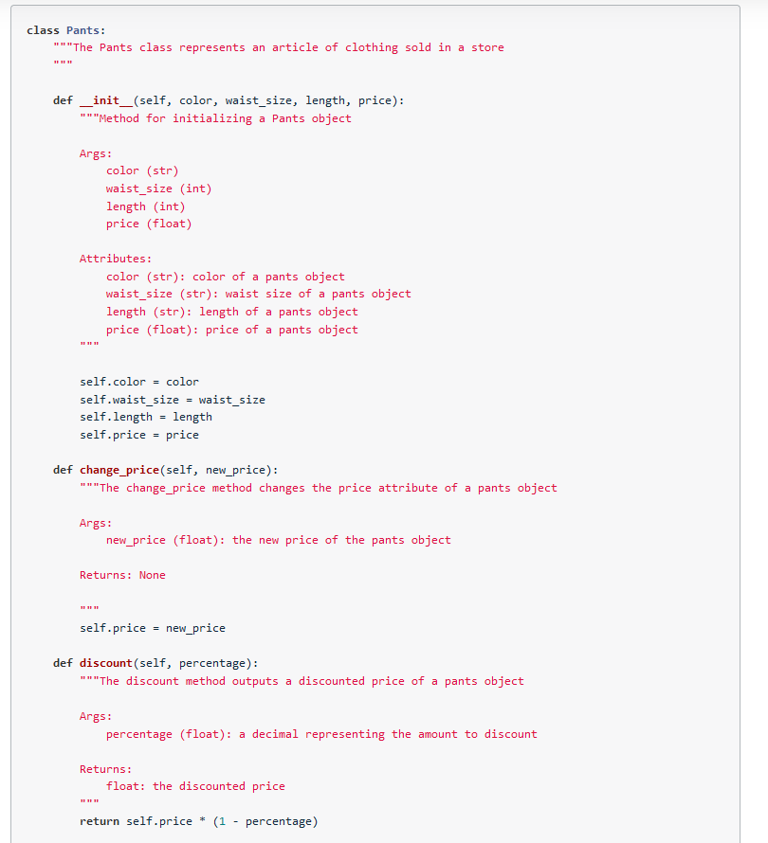

### Gaussian class

Video

**Ressourcen zur Wiederholung**

Das Beispiel im nächsten Teil der Lektion setzt voraus, dass Sie mit Gauß- und Binomialverteilungen vertraut sind.

Hier sind ein paar Formeln, die hilfreich sein könnten:

**Formeln für die Gaußsche Verteilung**

Wahrscheinlichkeitsdichtefunktion

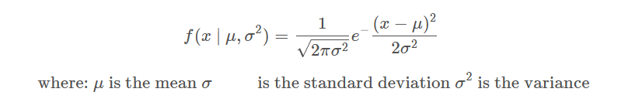

**Formeln der Binomialverteilung**

Mittelwert

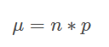

Mit anderen Worten: Eine faire Münze hat eine Wahrscheinlichkeit für ein positives Ergebnis (Kopf) p = 0,5. Wenn Sie eine Münze 20 Mal werfen, wäre der Mittelwert 20 * 0,5 = 10; Sie würden erwarten, dass Sie 10 Mal Kopf bekommen.

**Varianz**

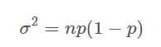

Um mit dem Münzbeispiel fortzufahren: n wäre die Anzahl der Münzwürfe und p wäre die Wahrscheinlichkeit, Kopf zu erhalten.

**Standardabweichung**

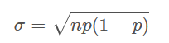

Mit anderen Worten: Die Standardabweichung ist die Quadratwurzel der Varianz.

**Wahrscheinlichkeitsdichtefunktion:**

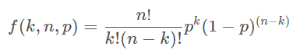

**Weitere Ressourcen**

Wenn Sie sich mit der Gaußschen (Normal-)Verteilung und der Binomialverteilung beschäftigen möchten, finden Sie hier ein paar Ressourcen:

Dieser kostenlose Udacity-Kurs, Intro to Statistics, hat eine Lektion über Gauß-Verteilungen sowie die Binomialverteilung.

Dieser kostenlose Kurs, Intro to Descriptive Statistics, hat auch eine Lektion über Gaußverteilungen.

Es gibt auch relevante Wikipedia-Artikel:

* Gaußsche Verteilungen Wikipedia
* Binomialverteilungen Wikipedia

**Quiz**

Hier finden Sie ein paar Quizfragen, mit denen Sie feststellen können, wie gut Sie die Gauß- und Binomialverteilungen verstehen. Auch wenn Sie sich nicht erinnern können, wie man diese Art von Fragen beantwortet, können Sie mit dem nächsten Teil der Lektion weitermachen; das Material setzt jedoch voraus, dass Sie wissen, was diese Verteilungen sind und dass Sie die Grundlagen kennen, wie man mit ihnen arbeitet.

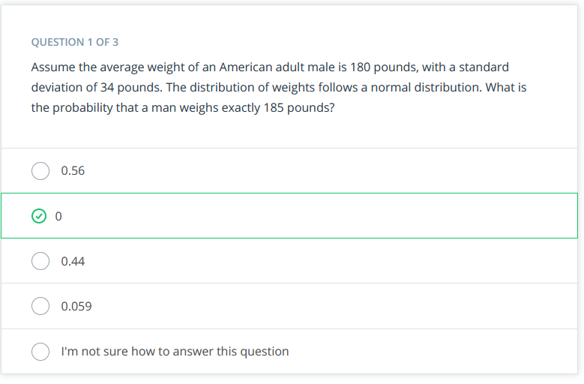

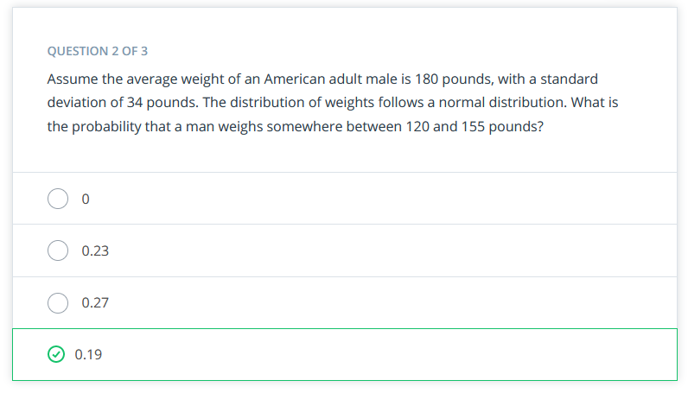

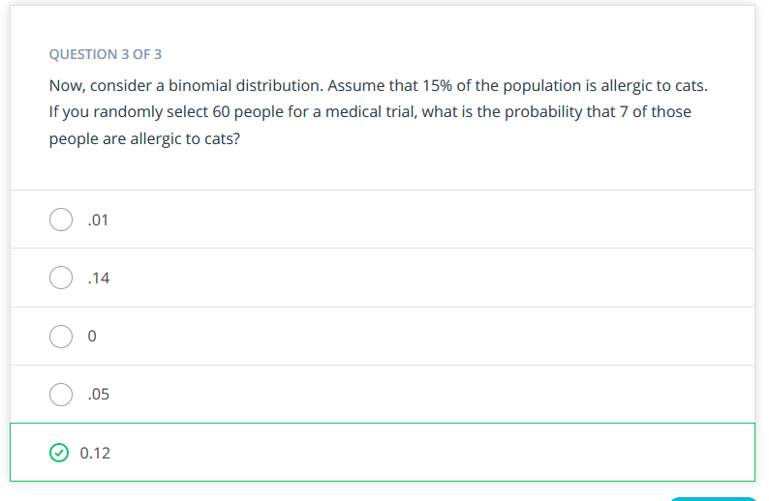

### How to Gaussian class works

Video

### Exercise: Code the Gaussian Class

**Gaußsche Code-Übung**

Lesen Sie sich den unten stehenden Code durch und füllen Sie die TODOs aus. Am Ende des Jupyter-Notizbuchs finden Sie eine Zelle mit Unit-Tests. Nachdem Sie die Codezelle mit der Gauß-Klasse ausgeführt haben, können Sie die letzte Zelle ausführen, um zu überprüfen, ob Ihr Code wie erwartet funktioniert.

Diese Übung enthält eine Datei namens "numbers.txt", die Sie sehen können, wenn Sie auf das "Jupyter"-Symbol oben im Arbeitsbereich klicken und dann in den Ordner mit dem Titel 3.OOP_code_gaussian_class gehen. Die Datei 'numbers.txt' wird mit der Methode read_data_file() eingelesen. Es gibt auch eine Lösung im Ordner 3.OOP_code_gaussian_class in einer Datei namens answer.py.

### Magic methods

**Magic Methods**

Video

**Magic Methods in code**

Video

### Exercise: Code Magic Methods

**Magische Methoden**

Im Folgenden finden Sie den gleichen Code wie in der vorherigen Übung, nur dass zwei weitere Methoden hinzugefügt wurden: eine add-Methode und eine repr-Methode. Ihre Aufgabe ist es, den Code auszufüllen und alle Unit-Tests zum Bestehen zu bringen. Sie finden die Codezelle mit den Unit-Tests am Ende dieses Jupyter-Notizbuchs.

Wie in den vorherigen Übungen gibt es einen Antwortschlüssel, den Sie sich ansehen können, wenn Sie nicht weiterkommen. Klicken Sie auf das "Jupyter"-Symbol oben in diesem Notizbuch und öffnen Sie den Ordner 4.OOP_code_magic_methods. In diesem Ordner finden Sie die Datei "answer.py".

### Inheritance

**Vererbung**

Video

**Vererbungscode**

Im folgenden Video sehen Sie, wie Sie die Vererbung mit Python codieren können.

Video

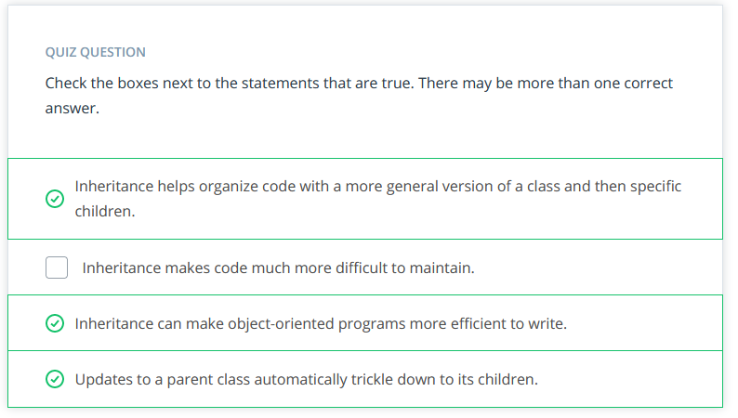

### Exercise: Inheritance with Clothering

**Vererbungsübung Kleidung**

Der folgende Code enthält eine Elternklasse Clothing und zwei Kindklassen: Shirt und Pants.

Ihre Aufgabe ist es, eine Klasse namens Blouse zu programmieren. Lesen Sie sich den Code durch und füllen Sie die TODOs aus. Überprüfen Sie dann Ihre Arbeit mit den Unit-Tests am Ende des Codes.

### Inheritance Gaussian class

Video

### Demo: Inheritance Probability

**Vererbung mit der Gauß-Klasse**

Um ein weiteres Beispiel für Vererbung zu geben, werfen Sie einen Blick auf den Code in diesem Jupyter-Notebook. Der Code für die Gaußsche Verteilung wird in eine generische Verteilungsklasse und eine Gaußsche Verteilungsklasse refaktorisiert. Lesen Sie sich den Code in diesem Jupyter-Notizbuch durch, um zu sehen, wie der Code funktioniert.

Die Klasse Distribution kümmert sich um die Initialisierung und die Methode read_data_file. Der Rest des Codes befindet sich dann in der Gauß-Klasse. Sie werden diese Distribution-Klasse später in einer Übung am Ende der Lektion verwenden.

Führen Sie den Code in jeder Zelle dieses Jupyter-Notizbuchs aus. Dies ist eine Code-Demonstration, Sie müssen also keinen Code schreiben.

### Advanced OOP topics

**Fortgeschrittene OOP-Themen**

Vererbung ist das letzte Thema der objektorientierten Programmierung in dieser Lektion. Bislang haben Sie Folgendes kennengelernt:

* Klassen und Objekte
* Attribute und Methoden
* Magische Methoden
* Vererbung

Klassen, Objekte, Attribute, Methoden und Vererbung sind allen objektorientierten Programmiersprachen gemeinsam.

Die Kenntnis dieser Themen reicht aus, um mit dem Schreiben objektorientierter Software zu beginnen. Was Sie bis jetzt gelernt haben, ist alles, was Sie wissen müssen, um diese OOP-Lektion abzuschließen. Dies sind jedoch nur die Grundlagen der objektorientierten Programmierung.

Verwenden Sie die folgende Liste von Ressourcen, um mehr über fortgeschrittene Themen der objektorientierten Programmierung in Python zu erfahren.

* Pythons Instanz-, Klassen- und statische Methoden entmystifiziert: Dieser Artikel erklärt die verschiedenen Arten von Methoden, auf die auf Klassen- oder Objektebene zugegriffen werden kann.
* Klassen- und Instanz-Attribute: Sie können auch Attribute auf der Klassen- oder Instanzebene definieren.
* Mixins für Spaß und Gewinn: Eine Klasse kann von mehreren Elternklassen erben.
* Fibel über Python-Dekoratoren: Dekoratoren sind eine Kurzform, um Funktionen innerhalb anderer Funktionen zu verwenden.

### Project: Use a pre-trained Image Classifier to Identify Dog Breeds

### Instructor

Jennifer Staab

Nachdem wir alles über Python gelernt haben, werden wir nun unser erstes Labor starten, in dem wir die gerade erworbenen Programmierkenntnisse überprüfen werden!

Die Übung wird von Jennifer durchgeführt, einer Statistikerin und Informatikerin, die zuvor als Professorin an der Florida Polytechnic University gearbeitet hat.

### Project Description

**Bildklassifizierung für eine Stadthundeausstellung**

**Projekt-Ziel**

* Verbessern Sie Ihre Programmierkenntnisse mit Python

In diesem Projekt werden Sie einen erstellten Bildklassifikator verwenden, um Hunderassen zu identifizieren. Wir bitten Sie, sich auf Python zu konzentrieren und nicht auf den eigentlichen Klassifikator. (Wir werden uns später im Programm darauf konzentrieren, selbst einen Klassifikator zu bauen).

**Beschreibung:**

Ihre Stadt veranstaltet eine stadtweite Hundeschau und Sie haben sich freiwillig gemeldet, um dem Organisationskomitee bei der Teilnehmerregistrierung zu helfen. Jeder Teilnehmer, der sich anmeldet, muss ein Bild seines Hundes zusammen mit biografischen Informationen über seinen Hund einreichen. Das Registrierungssystem kennzeichnet die Bilder anhand der biografischen Informationen.

Einige Leute haben vor, Haustiere zu registrieren, die keine echten Hunde sind.

Sie müssen einen bereits entwickelten Python-Klassifikator verwenden, um sicherzustellen, dass die Teilnehmer Hunde sind.

Beachten Sie, dass Sie den Klassifikator NICHT selbst erstellen müssen. Er wird Ihnen zur Verfügung gestellt. Sie müssen die Python-Werkzeuge, die Sie gerade gelernt haben, anwenden, um den Klassifikator zu VERWENDEN.

**Ihre Aufgaben:**

* Bestimmen Sie mit Hilfe Ihrer Python-Kenntnisse, welcher Bildklassifizierungsalgorithmus am "besten" bei der Klassifizierung von Bildern als "Hunde" oder "keine Hunde" funktioniert.
* Bestimmen Sie, wie gut der "beste" Klassifikationsalgorithmus bei der korrekten Erkennung der Hunderasse arbeitet.

Wenn Sie der Begriff "Bildklassifizierer" verwirrt, betrachten Sie ihn einfach als ein Werkzeug, das einen Input und einen Output hat. Die Eingabe ist ein Bild. Die Ausgabe bestimmt, was das Bild darstellt. (zum Beispiel: ein Hund). Beachten Sie, dass Bildklassifizierer die Bilder nicht immer richtig kategorisieren. (Zu all diesen Details kommen wir viel später im Programm).

* Geben Sie an, wie lange jeder Algorithmus für die Lösung des Klassifizierungsproblems benötigt. Bei Berechnungsaufgaben gibt es oft einen Kompromiss zwischen Genauigkeit und Laufzeit. Je genauer ein Algorithmus ist, desto höher ist die Wahrscheinlichkeit, dass er mehr Zeit für die Ausführung benötigt und mehr Rechenressourcen verbraucht.

Für weitere Erläuterungen lesen Sie bitte unsere FAQs hier.

**Wichtige Hinweise:**

Für diese Bildklassifizierungsaufgabe verwenden Sie eine Bildklassifizierungsanwendung, die ein Deep-Learning-Modell namens "Convolutional Neural Network" (oft als CNN abgekürzt) verwendet. CNNs eignen sich besonders gut für die Erkennung von Merkmalen in Bildern wie Farben, Texturen und Kanten und verwenden diese Merkmale dann, um Objekte in den Bildern zu identifizieren. Sie werden ein CNN verwenden, das die Merkmale bereits aus einem riesigen Datensatz von 1,2 Millionen Bildern namens ImageNet gelernt hat. Es gibt verschiedene Typen von CNNs, die unterschiedliche Strukturen (Architekturen) haben, die je nach Ihren Kriterien besser oder schlechter funktionieren. Mit diesem Projekt werden Sie die drei verschiedenen Architekturen (AlexNet, VGG und ResNet) untersuchen und herausfinden, welche für Ihre Anwendung am besten geeignet ist.

Wir haben Ihnen eine Klassifizierungsfunktion in classifier.py zur Verfügung gestellt, mit der Sie diese CNNs zur Klassifizierung Ihrer Bilder verwenden können. Die Datei test_classifier.py enthält ein Beispielprogramm, das die Verwendung der Classifier-Funktion demonstriert. In diesem Projekt werden Sie sich darauf konzentrieren, Ihre Python-Kenntnisse zu nutzen, um diese Aufgaben mit der Klassifizierungsfunktion zu erledigen; in der Lektion über Neuronale Netze werden Sie mehr über die Funktionsweise dieser Algorithmen erfahren.

Denken Sie daran, dass bestimmte Hunderassen sehr ähnlich aussehen. Je mehr Bilder von zwei ähnlich aussehenden Hunderassen der Algorithmus gelernt hat, desto wahrscheinlicher ist es, dass der Algorithmus in der Lage ist, zwischen diesen beiden Rassen zu unterscheiden. Wir haben festgestellt, dass die folgenden Rassen sehr ähnlich aussehen: Great Pyrenees und Kuvasz, Deutscher Schäferhund und Malinois, Beagle und Walker Hound, unter anderem.

### Project Instructions

**Projektanleitung**

**Hauptzielsetzung**

1. Richtig identifizieren, welche Bilder von Haustieren Hunde sind (auch wenn die Rasse falsch klassifiziert ist) und welche Bilder von Haustieren keine Hunde sind.
2. Korrekte Klassifizierung der Hunderasse für die Bilder, die von Hunden sind.
3. Bestimmen Sie, mit welcher CNN-Modellarchitektur (ResNet, AlexNet oder VGG) die Ziele 1 und 2 am besten erreicht werden können.
4. Betrachten Sie die Zeitressourcen, die erforderlich sind, um die Ziele 1 und 2 am besten zu erreichen, und bestimmen Sie, ob eine alternative Lösung angesichts der Zeit, die jeder der Algorithmen zur Ausführung benötigt, ein "ausreichend gutes" Ergebnis geliefert hätte.

**TODO:**

**Programm check_images.py bearbeiten**

Die Datei check_images.py ist die Programmdatei, die Sie bearbeiten werden, um die vier oben genannten Ziele zu erreichen. Diese Datei enthält eine **main()**-Funktion, die beschreibt, wie Sie dieses Programm durch die Verwendung von noch **nicht** definierten Funktionen fertigstellen können. Sie werden diese undefinierten Funktionen in **check_images.py** erstellen, um die oben genannten Ziele zu erreichen.

Alle TODOs sind in check_images.py aufgeführt. Sie finden weitere Ausarbeitungen und Erklärungen zu jedem, in den folgenden Konzepten dieses Projekts.

**Wenn Sie das Gefühl haben, dass Sie mehr Anleitung benötigen, schauen Sie bitte in die Dateien mit der Endung with_hints.py. Im Arbeitsbereich finden Sie zu jeder der Aufgaben eine Hint-Datei.**

**Wichtige Hinweise:**

* Bevor Sie mit dem Projekt beginnen, lesen Sie bitte die häufig gestellten Fragen (FAQ) zu diesem Projekt.
* Dieses Projekt und andere Lektionen innerhalb des Nanodegree werden ein GitHub-Repository verwenden, um Programmdateien und andere Ressourcen für diesen Nanodegree zu speichern. Um mehr über **GitHub** zu erfahren, lesen Sie bitte die GitHub-Lektion, die sich im Abschnitt **Extracurricular** (optional) dieses Nanodegree befindet.
* Der **Projektarbeitsbereich** ist mit den Programmen und Dateien (z. B. dem Ordner pet_images) eingerichtet, die Sie zur Fertigstellung des Projekts benötigen.
* Die Python-Kommentare, die im Programm **check_images.py** mit **# TODO**: beginnen, zeigen an, wo Sie den Code des Programms ändern müssen. Die Kommentare in **check_images.py** helfen Ihnen, die erforderlichen Änderungen vorzunehmen.
* Die Funktions-Docstrings enthalten **Eingabeparameter** und **Rückgabewerte**, die zur Orientierung hinterlassen wurden. Sie können diese Funktionen gerne anders programmieren.
* In **6. Timing Code** bis **19. Drucken** von **Ergebnissen** werden wir zusätzliche Anleitungen zur Programmierung der undefinierten Funktionen und zur Vervollständigung des Programms **check_images.py** geben. Diese Informationen wurden bereitgestellt, um Ihnen bei dem Prozess zu helfen.
* Die Informationen enthalten:
  + Welche **Lektionen** Sie bezüglich der Programmierung der undefinierten Funktionen durchgehen sollten.
  + Details zu den Dateien der Aufgabe (z. B. Bilddateien im Ordner pet_images, dognames.txt).
  + Details zur Verwendung der Klassifizierungsfunktion in **classifier.py**.
  + Links zur relevanten Python-Dokumentation.
  + Einschlägiger Beispielcode.
* Sie können die Funktionen im Programm print_functions_for_lab_checks.py verwenden, um Ihren Code für die Abschnitte **8. Kommandozeilenargumente** bis **17. Berechnen** von Ergebnissen. Sie finden dieses Programm im Projektarbeitsbereich und im GitHub-Repository.

**Gliederung des Programms**

* Zeit für Ihr Programm
  + Verwenden Sie das Zeitmodul, um die Programmlaufzeit zu berechnen
* Programm-Eingaben vom Benutzer abrufen
  + Verwenden Sie Befehlszeilenargumente, um Benutzereingaben zu erhalten
* Etiketten für Haustierbilder erstellen
  + Verwenden Sie die Dateinamen der Haustierbilder, um Beschriftungen zu erstellen
  + Speichern der Tierbild-Labels in einer Datenstruktur (z. B. Wörterbuch)
* Erstellen von Klassifizierer-Etiketten und Vergleichen von Etiketten
  + Verwenden Sie die Klassifikatorfunktion, um die Bilder zu klassifizieren und die Klassifikatoretiketten zu erstellen
  + Vergleichen Sie Klassifizierer-Etiketten mit Tierbild-Etiketten
  + Speichern Sie die Haustieretiketten, die Klassifiziereretiketten und deren Vergleich in einer komplexen Datenstruktur (z. B. einem Wörterbuch mit Listen)
* Klassifizieren von Etiketten als "Hunde" oder "Nicht-Hunde"
  + Klassifizierung aller Labels als "Hunde" oder "Nicht-Hunde" mithilfe der Datei dognames.txt
  + Speichern der neuen Klassifizierungen in der komplexen Datenstruktur (z. B. Wörterbuch mit Listen)
* Berechnen Sie die Ergebnisse
  + Verwenden Sie die Labels und ihre Klassifizierungen, um festzustellen, wie gut der Algorithmus bei der Klassifizierung der Bilder funktioniert hat
* Drucken Sie die Ergebnisse

Diese Aufgaben müssen Sie für jeden der drei zur Verfügung gestellten Bildklassifizierungsalgorithmen wiederholen.

### Workspace How-to

Video

**Arbeitsbereich How-To**

Das folgende Video zeigt, wie Sie im Projektarbeitsbereich arbeiten, um das Projekt abzuschließen.

Im Einzelnen werden die folgenden Themen behandelt:

* Wie Sie von einer Lektion zum Projektarbeitsbereich gelangen
* Welche Dateien Sie im **Projektarbeitsbereich** bearbeiten werden
* Wie man Python-Programme im **Projektarbeitsbereich** bearbeitet, speichert und ausführt
* Wie Sie den **Projektarbeitsbereich** in seinen ursprünglichen Zustand zurücksetzen
  + Wenn Sie den **Arbeitsbereich** **zurücksetzen**, wird er in sein ursprüngliches Format zurückgesetzt:
  + Alle Dateien, die Sie dem Arbeitsbereich hinzugefügt haben, werden gelöscht
  + Alle Bearbeitungen, die Sie an ursprünglich vorhandenen Dateien vorgenommen haben, werden gelöscht
* So können Sie Dateien aus dem Arbeitsbereich herunterladen, hochladen und löschen
* So kehren Sie aus dem **Projektarbeitsbereich** zu einer Lektion zurück

### Time Code

**OK, lasst uns das Projekt starten!**

**#TODO: 0: Zeitmessungscode**

Implementieren Sie die start_time, um die Gesamtlaufzeit des Programms zu messen.

Kodierung innerhalb der **check_images.py**

Code zum Bearbeiten im **Projektarbeitsbereich** - **Timing**

* Die mit #TODO: 0 gekennzeichneten Kommentare im Programmkopf
  + Fügen Sie Ihren Namen hinzu
  + Das Datum, an dem Sie mit der Arbeit an dem Projekt begonnen haben
* Überprüfen Sie den Timing-Code innerhalb der main()-Funktion, angezeigt durch #TODO: 0
  + Wir haben den gesamten Code hinzugefügt, den Sie für die Zeitmessung Ihres Programms benötigen. Hier erwarten wir, dass Sie unseren Timing-Code testen, indem Sie in der sleep()-Funktion verschiedene Werte für Sekunden hinzufügen, um zu prüfen, wie das Timing und die Formatierung der Zeit innerhalb des von uns bereitgestellten Codes funktionieren.

**Erwartetes Ergebnis**

Nach Fertigstellung wird dieser Code die Laufzeit des Programms berechnen. Insbesondere wird dieser Code messen, wie lange jeder der drei Algorithmen benötigt, um alle Bilder im Ordner "pet_images" zu klassifizieren.

**Überprüfen Ihres Codes**

Verwenden Sie die Funktion sleep(), um zu testen, ob Ihr Zeitberechnungscode korrekt funktioniert.

Testen Sie Folgendes:

* Stellen Sie in der Funktion sleep() verschiedene Werte für Sekunden ein, um das Timing und die Formatierung der Zeit zu überprüfen.

**Projekt Arbeitsbereich - Zeitmessung**

* Das nächste Konzept hat Ihren Arbeitsbereich, an dem Sie arbeiten können #TODO: 0
* Die Bearbeitung von check_images.py kann innerhalb des Project Workspace - Timing erfolgen

**Für weitere Informationen und Hilfe zu #TODO: 0 schauen Sie sich bitte die unten stehenden Informationen an:**

**Zeitmodul importieren**

Das Timing Ihres Programms oder eines Teils des Codes Ihres Programms ermöglicht es, die Zeitkosten zu vergleichen, die mit der Verwendung verschiedener Algorithmen zur Lösung eines Problems verbunden sind. Außerdem kann man durch das Timing des Codes die Zeitkosten ermitteln, die mit der Ausführung eines Programms bei gegebenen Rechenressourcen verbunden sind.

Für die Zeitmessung Ihres Codes in Python ist der Import der Funktion **time()** aus dem **Python**-**Zeitmodul** erforderlich. Um zu simulieren, dass unser Programm für eine bestimmte Zeit läuft, werden wir die Funktion **sleep()** des time-Moduls verwenden. Sie pausiert die Programmausführung für eine bestimmte Anzahl von Sekunden.

Da wir nur die **time()**- und **sleep()**-Funktionen verwenden müssen, importieren wir nur diese beiden Funktionen und nicht das gesamte time-Modul. Wenn Sie nur die Funktionen aus dem Modul importieren, die Sie benötigen, sparen Sie Speicher (RAM), den Ihr Programm zur Ausführung benötigt.

Ein solcher Import würde wie folgt aussehen:

*# Imports time() and sleep() functions from time module*

**from** time **import** time, sleep

**Zeit- und Sleep-Funktionen verwenden**

Um Ihren Code zu timen, müssen Sie Folgendes tun:

* Zuerst erstellen Sie eine Variable, die die **Startzeit** (start_time) aufzeichnet, den Punkt, an dem Sie die Zeitmessung Ihres Codes beginnen wollen
* Als nächstes erstellen Sie eine Variable, die die **Stoppzeit** (end_time) aufzeichnet, den Punkt, an dem Sie die Zeitmessung Ihres Codes beenden wollen
* Schließlich berechnen Sie die **Gesamtlaufzeit** (tot_time), indem Sie die start_time von der end_time subtrahieren
* **Beachten** Sie: das Folgende:
  + tot_time ist die Gesamtzeit, die Ihr Code gelaufen ist, in **Sekunden**
  + **sleep()** wird im untenstehenden Code verwendet, um die Programmausführung für 75 Sekunden anzuhalten. Um den eigentlichen Code zu timen, würden Sie **sleep(75)** durch den Code ersetzen, den Sie timen möchten.

Der folgende Code demonstriert die Verwendung von **time()** und **sleep().**

*# Sets start time*

start_time = time()

*# Replace sleep(75) below with code you want to time*

sleep(75)

*# Sets end time*

end_time = time()

*# Computes overall runtime in seconds*

tot_time = end_time - start_time

*# Prints overall runtime in seconds*

print("\nTotal Elapsed Runtime:", tot_time, "in seconds.")

**Zeit formatieren**

Wahrscheinlich werden Sie Ihre Laufzeit in einem schönen Format wie hh:mm:ss formatieren wollen, wobei:

* hh ist eine zweistellige Stundenanzeige
* mm ist eine zweistellige Minutenanzeige
* ss ist ein zweistelliger Sekundenanzeiger

Erinnern Sie sich an das Folgende bezüglich der Formatierung der Zeit in Sekunden in Python:

* 3600 Sekunden in einer Stunde
* 60 Sekunden in einer Minute
* / (Divisionsoperator) mit der Funktion int() gibt nur den ganzzahligen Teil einer Division zurück
* % (Modulo-Operator) gibt den Rest einer Division zurück
* str()-Funktion wandelt numerische Werte in Zeichenketten um
* Lektion Datentypen und Operatoren: Arithmetische Operatoren und Ganzzahlen und Fließkommazahlen wird bei der Formatierung in Python helfen.

Mit den obigen Informationen ergibt sich das folgende Format der Gesamtlaufzeit, als tot_time:

* Stunden = int( (tot_time / 3600) )
* Minuten = int( ( (tot_time % 3600) / 60 ) )
* Sekunden = int( ( (gesamt_zeit % 3600) % 60 ) )

Nachfolgend finden Sie Code, der die Laufzeit im Format hh:mm:ss ausgibt:

*# Prints overall runtime in format hh:mm:ss*

print("\nTotal Elapsed Runtime:", str( int( (tot_time / 3600) ) ) + ":" +

str( int( ( (tot_time % 3600) / 60 ) ) ) + ":" +

str( int( ( (tot_time % 3600) % 60 ) ) ) )

**Hinweis**

Anstatt auf die nächste Sekunde zu runden, verwendet unser Code die Funktion **int()** und schneidet den Wert der Sekunden ab. Das heißt, wenn Ihre Gesamtlaufzeit: **4.519087974567**, dann würde es zu Gesamtlaufzeit: **0:0:4** formatiert werden. Wenn Sie stattdessen auf die nächste Sekunde **runden** möchten, müssen Sie die Funktion **int()** durch die **Funktion round()** bei der Berechnung der obigen Sekundenanzahl ersetzen.

### Project Workspace - Timing

Workspace

### Command Line Arguments

**#TODO: 1: Befehlszeilenargumente**

**Füllen Sie den Code in der Funktion get_input_args() aus, um die Kommandozeilen-Argumente zu erzeugen & abzurufen**

**Zu bearbeitender Code**

Dieser Abschnitt wird Ihnen helfen, die Funktion **get_input_args** innerhalb von **get_input_args.py** zu codieren. Mit dieser Funktion werden Sie argparse verwenden, um drei Befehlszeilenargumente vom Benutzer abzurufen. (Argparse macht es einfach, benutzerfreundliche Kommandozeilenschnittstellen zu schreiben).

* Code für die Funktionsdefinition **def get_input_args():** wie durch #TODO: 1 in **get_input_args.py** angegeben.

**Erwartetes Ergebnis**

Wenn dieser Code fertiggestellt ist, werden die drei Kommandozeilenargumente des Benutzers eingegeben.

**Überprüfen des Codes**

Die Funktion **check_command_line_arguments** in **check_images.py** wird Ihren Code überprüfen.

**Testen Sie das Folgende:**

* Geben Sie **keine** Kommandozeilenargumente ein, wenn Sie check_image.py aus dem Terminalfenster heraus starten. Dies sollte dazu führen, dass die Standardwerte ausgegeben werden.
* Geben Sie für die Befehlszeilenargumente beliebige Werte ein, wenn Sie **check_image.py** aus dem Terminalfenster heraus ausführen. Dies sollte dazu führen, dass die von Ihnen eingegebenen Werte gedruckt werden.

**Projektarbeitsbereich - Befehlszeilenargumente**

* Das nächste Konzept wird Ihren Arbeitsbereich zum Bearbeiten haben **#TODO: 1**
* Die Bearbeitung von **check_image.py** und **get_input_args.py** kann im **Projektarbeitsbereich** - **Kommandozeilenargumente** erfolgen

**Für zusätzliche Informationen und Hilfe zu #TODO: 1 schauen Sie sich bitte die folgenden Informationen an:**

**Zweck**

Der Zweck von Kommandozeilenargumenten ist es, Ihren Programmen eine Möglichkeit zu geben, flexibler zu sein, indem externe Eingaben (Kommandozeilenargumente) in ein Programm eingegeben werden können. Der Schlüssel ist, dass sich diese externen Argumente ändern können, um mehr Flexibilität im Programm zu ermöglichen.

Stellen Sie sich zum Beispiel vor, Sie haben ein Programm geschrieben, das einfach die Anzahl der Zeilen in einer Datei zählt und diese Zahl auf dem Bildschirm ausgibt. Um dem Benutzer die Möglichkeit zu geben, eine beliebige Datei einzugeben, ohne das Programm ändern zu müssen, würde man den Speicherort der Datei als Befehlszeilenargument übergeben wollen. Auf diese Weise könnte das Programm auf eine beliebige Datei angewendet werden, da der Wert zur Laufzeit als

**Verwendung von Argparse:**

Wir werden das Modul **argparse** verwenden, um die folgenden externen Eingaben in unser Programm **check_image.py** einzugeben. Wir empfehlen, die Funktion **get_input_args** zu schreiben, um die Kommandozeilenargumente mit **argparse** zu erhalten.

Im Folgenden finden Sie die drei externen Eingaben, die Ihr Programm **check_image.py** vom Benutzer abrufen muss, zusammen mit den vorgeschlagenen Standardwerten, die jede haben sollte.

* Ordner, der die Haustierbilder enthält
  + pet_images/
* Die zu verwendende CNN-Modellarchitektur
  + resnet, alexnet oder vgg (wählen Sie eines als Vorgabe). Sie finden sie in classifier.py.
* Die Datei, die die Liste der gültigen Dognames enthält
  + dognames.txt

Die Funktion **get_input_args** muss ein Argument-Parser-Objekt mit argparse.ArgumentParser erstellen und dann die Methode add_argument verwenden, damit die Benutzer diese drei externen Eingaben von oben eingeben können.

Im Folgenden sehen Sie ein Beispiel für das Erstellen eines Argument-Parser-Objekts und die anschließende Verwendung von **add_argument**, um ein Argument, das ein Pfad zu einem Ordner ist, und ein zweites Argument, das eine ganze Zahl ist, hinzuzufügen.

*# Creates Argument Parser object named parser*

parser = argparse.ArgumentParser()

*# Argument 1: that's a path to a folder*

parser.add_argument('--dir', type = str, default = 'pet_images/',

help = 'path to the folder of pet images')

Nachfolgend finden Sie eine Erklärung der Eingaben in **add_argument**.

**Argument 1:**

* --dir = Der Variablenname des Arguments (hier ist es dir)
* type = Der Typ des Arguments (hier ist es eine Zeichenkette)
* default = Der Standardwert (hier ist es 'pet_images/')
* help = Der Text, der angezeigt wird, wenn der Benutzer den Programmnamen und dann -h oder --help eingibt. Dies ermöglicht dem Benutzer zu verstehen, was als Wert eines Arguments erwartet wird

**Zugriff auf Argparse-Argumente**

Um auf die Argumente zu zugreifen, die über Ihr Argparse-Objekt an das Programm übergeben werden, müssen Sie die **Methode** **parse_args** verwenden. Der folgende Code demonstriert den Zugriff auf die Argumente über das argparse-Objekt in Erweiterung des obigen Beispiels.

Zu Beginn müssen Sie **parse_args** eine Variable zuweisen und diese Variable dann verwenden, um auf die Argumente Ihres argparse-Objekts zuzugreifen. Wenn Sie das argparse-Objekt innerhalb einer Funktion erzeugen, müssen Sie **parse_args** zurückgeben, anstatt ihm eine Variable zuzuweisen. Beachten Sie auch, dass die Variable **in_args** auf eine Sammlung der Kommandozeilenargumente zeigt.

Das heißt, um auf die zuzugreifen, die wir im obigen Code erstellt haben, müssen wir auf die Sammlungsvariable namens **in_args** verweisen und dann den Variablennamen des Befehlszeilenarguments **dir** angeben. Für dieses Beispiel wäre es **in_args.dir**, wobei **in_args** der Name der Sammlungsvariablen ist und dir sich auf den Variablennamen des Befehlszeilenarguments bezieht. Beachten Sie, dass Sie einen Punkt (.) zwischen den beiden Variablennamen benötigen. Der folgende Code zeigt die Zuweisung von **in_args** an unseren Parser und den anschließenden Zugriff auf den Wert von **in_args.dir** mit der print-Anweisung.

*# Assigns variable in_args to parse_args()*

in_args = parser.parse_args()

*# Accesses values of Argument 1 by printing it*

print("Argument 1:", in_args.dir)

**Ausführen eines Programms mit Befehlszeilenargumenten**

Um ein Programm wie **check_images.py** auszuführen, öffnen Sie zunächst ein Terminalfenster im Projektarbeitsbereich. Geben Sie dann Folgendes ein und drücken Sie die Eingabetaste, um das Programm auszuführen (in diesem Beispiel - check_images.py). Da nach dem Programmnamen keine Befehlszeilenargumente angegeben sind (in diesem Beispiel - check_images.py), werden die standardmäßig definierten Befehlszeilenargumente verwendet.

python check_images.py

Um ein Programm wie **check_images.py** mit dem Befehlszeilenargument **--dir** auszuführen, öffnen Sie zunächst ein Terminalfenster im Projektarbeitsbereich. Geben Sie dann Folgendes ein und drücken Sie die Eingabetaste, um das Programm auszuführen (in diesem Beispiel - check_images.py). Beachten Sie, dass alle Befehlszeilenargumente nach dem Programmnamen angegeben werden (in diesem Beispiel - check_images.py) und dass sie durch das -- gekennzeichnet sind, das ihrem Variablennamen vorangestellt ist (in diesem Beispiel : dir), wobei der Wert dem Variablennamen folgt (in diesem Beispiel die Zeichenfolge : pet_images/).

python check_images.py --dir pet_images/

Wenn Sie Schwierigkeiten haben, **check_images.py** mit Kommandozeilenargumenten auszuführen, sehen Sie sich den Beispielprogrammaufruf in Zeile 23 des Programms an.

### Project Workspace – Command Line Arguments

Workspace

### Mutable Data Types and Functions

Video

**Veränderliche Datentypen und Funktionen**

In der Lektion **Datentypen und Operatoren** haben Sie gelernt, was es bedeutet, ob ein Datentyp veränderlich oder unveränderlich ist, als Listen in Listen und Zugehörigkeitsoperatoren eingeführt wurden. Außerdem wurde in der Lektion **Funktionen** der Anwendungsbereich von unveränderlichen Python-Datentypen in Variable Scope gezeigt.

Dieses Konzept wird Ihnen helfen, besser zu verstehen, wie Sie veränderbare Datenstrukturen (wie Listen und Dictionaries) innerhalb von Funktionen verwenden können. Dies wird hilfreich sein, um zu verstehen, wie die Datenstrukturen innerhalb des **check_images**-Python-Programms verwendet werden.

### Creating Pet Image Labels

**#TODO: 2: Erstellen von Haustierbild-Etiketten**

**Füllen Sie die Funktion get_pet_labels(), um Etiketten für Haustierbilder zu erstellen, indem Sie ein Wörterbuch mit key=filename und value=file label anlegen.** (Wir werden dies später verwenden, um die Genauigkeit der Klassifikatorfunktion zu überprüfen)

**Kodierung innerhalb der check_images.py und get_pet_labels.py**

**Zu bearbeitender Code**

Dieser Abschnitt hilft Ihnen bei der Codierung der Funktion **get_pet_labels** innerhalb von **get_pet_labels.py**. Mit dieser Funktion erstellen Sie die Beschriftungen für die Haustierbilder, indem Sie die Dateinamen der Haustierbilder im Ordner pet_images verwenden. Die Dateinamen dieser Bilder stellen die Identität des Haustiers im Bild dar. Die Beschriftungen der Haustierbilder werden als die "Wahrheit" über die Klassifizierung des Bildes betrachtet. Ihre Funktion gibt das Ergebniswörterbuch zurück, das die Dateinamen der Haustierbilder und die Beschriftungen enthält.

* Code für die Funktionsdefinition **def get_pet_labels():** wie mit **#TODO: 2** innerhalb von **get_pet_labels.py** angegeben.
  + Folgen Sie den Kommentaren und dem Docstring in **get_pet_labels.py**, um **get_pet_labels** zu implementieren
* Code innerhalb der Funktion **main()** in **check_images.py**, gekennzeichnet durch **#TODO: 2**
  + Ersetzen Sie None innerhalb des Funktionsaufrufs durch in_arg.dir, um das entsprechende Verzeichnis anzugeben.

**Erwartetes Ergebnis**

Nach Abschluss dieses Codes wird ein Wörterbuch mit dem Dateinamen des Haustierbildes als Schlüssel und eine Liste, die nur die Bezeichnung des Haustierbildes enthält, als Wert für alle 40 Haustierbilder im Ordner pet_image zurückgegeben.

**Überprüfen des Codes**

Die Funktion **check_creating_pet_image_labels** in **check_images.py** prüft Ihren Code, indem sie die Anzahl der Schlüssel-Wert-Paare und die ersten 10 Schlüssel-Wert-Paare ausgibt.

Sie müssen die Ergebnisse visuell überprüfen:

* Das Wörterbuch enthält 40 Schlüssel-Wert-Paare (z. B. Wörterbuchlänge ist 40).
* Das Haustierbild beschriftet auf folgende Weise:
  + Kleinbuchstaben
  + Einzelnes Leerzeichen zwischen den einzelnen Wörtern
  + Korrekte Darstellung der Dateinamen (aus den 10 Schlüssel-Wert-Paaren)

**Projekt Arbeitsbereich - Haustierbild-Labels**

* Das nächste Konzept hat Ihren Arbeitsbereich zum Bearbeiten **#TODO: 2**
* Die Bearbeitung von **check_image.py** und **get_pet_labels.py** kann innerhalb des Project **Workspace - Pet Image Labels** durchgeführt werden

**Für zusätzliche Informationen und Hilfe zu #TODO: 2 schauen Sie sich bitte die folgenden Informationen an:**

**Wie man Dateinamen aus einem Ordner liest**

Der Ordner **pet_images/** im Laborarbeitsbereich enthält die 40 Bilder, an denen Sie die Klassifizierungsalgorithmen testen werden. Die Dateinamen der Bilder in **pet_images/** identifizieren das Tier in jedem Bild.

Um die Beschriftungen für die Tierbilder zu erstellen, müssen Sie:

* Lesen aller Dateinamen im Ordner "pet_image/".
* Verarbeiten Sie die Dateinamen, um die Beschriftungen für die Haustierbilder zu erstellen
* Formatieren Sie die Etiketten für Haustierbilder so, dass sie zugeordnet werden können:
  + Die Beschriftungen der Klassifizierungsfunktion
  + Die Hundenamen in dognames.txt

In der ersten Aufgabe muss die Funktion die Dateinamen aus einem Ordner lesen. Um diese Aufgabe zu erfüllen, müssen Sie nur die Methode listdir aus dem Modul os python importieren. Die **listdir-**Methode liest alle Dateinamen der Dateien innerhalb eines Ordners aus. Diese Dateinamen werden von **listdir** als Liste zurückgegeben. Der folgende Code zeigt, wie Sie diesen Import und Abruf durchführen.

*# Imports only listdir function from OS module*

**from** os **import** listdir

*# Retrieve the filenames from folder pet_images/*

filename_list = listdir("pet_images/")

*# Print 10 of the filenames from folder pet_images/*

print("\nPrints 10 filenames from folder pet_images/")

**for** idx **in** range(0, 10, 1):

print("{:2d} file: {:>25}".format(idx + 1, filename_list[idx]) )

**So erstellen Sie ein Dictionary mit Listen (ähnlich wie das Results Dictionary)**

Das Python-**Dictionary** ist die Datenstruktur, die Sie für die Pet Image-Dateinamen (als **Schlüssel**) und eine Liste, die die mit den Dateinamen verknüpften Bezeichnungen enthält (als **Werte**), verwenden sollten. Im Folgenden werden Gründe für die Wahl dieser Datenstruktur genannt:

* Die Schlüssel-Wert-Paare eines Wörterbuchs sind eine logische Wahl, da die Notwendigkeit besteht, dieselben Dateinamen (Schlüssel) mit der Klassifikatorfunktion zu verarbeiten und ihre zurückgegebenen Beschriftungen mit denen des Haustierbilds (Werte) zu vergleichen
* Angesichts eines Eingabeschlüssels ist das Abrufen des zugehörigen Wertes schneller als das Abrufen aus anderen Datenstrukturen (z. B. Listen).

**Wiederholung der Wörterbuchverwendung**

In der Lektion **Datentypen** **und Operatoren** haben Sie zunächst etwas über Dictionaries gelernt. Der folgende Code soll Ihnen helfen, Python-Dictionarys zu verwenden.

* Anlegen eines leeren Dictionarys
* Erzeugen eines Dictionarys, das eine Liste als Wert enthält.
* Ermitteln der Anzahl der Elemente in einem Wörterbuch
* Fügt Schlüssel-Wert-Paare zum Wörterbuch hinzu, wenn der Schlüssel nicht bereits im Wörterbuch vorhanden ist
* Iteriert durch ein Wörterbuch und gibt alle Schlüssel-Wert-Paare im Wörterbuch aus

*# Creates empty dictionary named results_dic*

results_dic = dict()

*# Determines number of items in dictionary*

items_in_dic = len(results_dic)

print("\nEmpty Dictionary results_dic - n items=", items_in_dic)

*# Adds new key-value pairs to dictionary ONLY when key doesn't already exist. This dictionary's value is*

*# a List that contains only one item - the pet image label*

filenames = ["beagle_0239.jpg", "Boston_terrier_02259.jpg"]

pet_labels = ["beagle", "boston terrier"]

**for** idx **in** range(0, len(filenames), 1):

**if** filenames[idx] **not** **in** results_dic:

results_dic[filenames[idx]] = [pet_labels[idx]]

**else**:

print("** Warning: Key=", filenames[idx],

"already exists in results_dic with value =",

results_dic[filenames[idx]])

*#Iterating through a dictionary printing all keys & their associated values*

print("\nPrinting all key-value pairs in dictionary results_dic:")

**for** key **in** results_dic:

print("Filename=", key, " Pet Label=", results_dic[key][0])

(Weitere Einzelheiten über das Listenwörterbuch finden Sie im Abschnitt **Bilder klassifizieren**, der sich nach dem **Projektarbeitsbereich - Haustierbild-Etiketten** befindet).

**Haustierbild-Dateiformat für Etikettenabgleich**

Bei diesem Projekt müssen Sie Übereinstimmungen zwischen den Haustierbild-Etiketten und den Klassifikator-Etiketten ermitteln. Um diese Abgleichsaufgabe mit Ihrer Funktion erfüllen zu können, müssen Sie das Format beider Beschriftungen verstehen. Nachfolgend finden Sie eine detaillierte Beschreibung des Formats der Dateinamen von Haustierbildern, die Sie zum Erstellen der Etiketten für Haustierbilder verwenden werden.

**Haustierbilddateien**

Die Haustierbilddateien befinden sich im Ordner "pet_images" im Arbeitsbereich. Einige Beispiele für die Dateinamen, die Sie sehen werden, sind: Basenji_00963.jpg, Boston_terrier_02259.jpg, gecko_80.jpg, fox_squirrel_01.jpg

Es gibt:

* 40 Bilder insgesamt Haustierbilder
  + 30 Bilder von Hunden
  + 10 Bilder von Tieren, die keine Hunde sind
* Name (Label) des Bildes (**wird für den Vergleich benötigt**)
  + enthält Groß- und Kleinbuchstaben
  + enthält ein oder mehrere Wörter zur Beschreibung des Bildes (Beschriftung)
  + Wörter werden durch einen Unterstrich (_) getrennt

**Python-Funktionen zum Erstellen von Haustierbild-Beschriftungen**

Das beste Format für jeden Haustierbildnamen wäre

* Beschriftung: mit nur Kleinbuchstaben
* Leerzeichen zwischen den einzelnen Wörtern in einem Label, das aus mehreren Wörtern besteht
* Leerzeichen am Anfang und Ende der Beschriftung werden entfernt

In der Lektion **Datentypen und Operatoren** haben Sie in den Abschnitten über Strings und String-Methoden zunächst den Datentyp String kennen gelernt. Basierend auf dem obigen Format für den Dateinamen des Haustierbildes können Sie die folgenden String-Funktionen verwenden, um das Etikettenformat zu erreichen:

* lower() - setzt Buchstaben nur in Kleinbuchstaben.
* split() - gibt eine Liste von Wörtern aus einer Zeichenkette zurück, wobei die Wörter durch das der Funktion split übergebene Trennzeichen getrennt (geteilt) wurden. Wenn kein Begrenzungszeichen angegeben wird, wird an Leerzeichen getrennt.
* strip() - gibt eine Zeichenkette zurück, bei der führende und nachgestellte Zeichen entfernt wurden. Wenn keine Zeichen angegeben werden, werden führende und nachfolgende Leerzeichen entfernt.
* isalpha() - gibt nur true zurück, wenn eine Zeichenkette nur alphabetische Zeichen enthält, sonst false.

Nachfolgend finden Sie einige Codes, die die Verwendung der oben genannten String-Funktionen demonstrieren.

*# Sets pet_image variable to a filename*

pet_image = "Boston_terrier_02259.jpg"

*# Sets string to lower case letters*

low_pet_image = pet_image.lower()

*# Splits lower case string by _ to break into words*

word_list_pet_image = low_pet_image.split("_")

*# Create pet_name starting as empty string*

pet_name = ""

*# Loops to check if word in pet name is only*

*# alphabetic characters - if true append word*

*# to pet_name separated by trailing space*

**for** word **in** word_list_pet_image:

**if** word.isalpha():

pet_name += word + " "

*# Strip off starting/trailing whitespace characters*

pet_name = pet_name.strip()

*# Prints resulting pet_name*

print("\nFilename=", pet_image, " Label=", pet_name)

### Project Workspace – Pet Image Labels

Workspace

### Classifying Images

**#TODO: 3: Bilder klassifizieren**

**Implementieren Sie die Funktion classify_images(), um die Klassifizierer-Labels mit der Klassifizierer-Funktion unter Verwendung von in_arg.arch zu erstellen. Vergleichen Sie die Labels und erstellen Sie ein Wörterbuch der Ergebnisse (result_dic).**

**Code innerhalb der check_images.py und classify_images.py**

**Zu bearbeitender Code**

Dieser Abschnitt soll Ihnen helfen, die Funktion **classify_images** innerhalb von **classify_images.py** zu codieren. Mit dieser Funktion werden Sie die Labels für die Bilder mit Hilfe der Classifier-Funktion erstellen. Außerdem vergleichen Sie die Beschriftungen des Klassifikators mit den Beschriftungen der Tierbilder. Schließlich speichern Sie die vom Klassifikator erzeugten Beschriftungen und den Vergleich der Beschriftungen im Ergebniswörterbuch (komplexe Datenstruktur), das von der Funktion **get_pet_labels** zurückgegeben wurde.

* Code innerhalb der Funktion **def classify_images()** wie in **#TODO: 3** in **classify_images.py** angegeben
  + Verwendung der Kommentare und des Docstrings in classify_images.py zur Definition von classify_images
* Code innerhalb der **main()-Funktion** in **check_images.py** wie in **#TODO: 3** angegeben
  + Ersetzen Sie das erste None im Funktionsaufruf von **classify_images** durch in_arg.dir und ersetzen Sie das letzte None im Funktionsaufruf durch in_arg.arch

**Erwartetes Ergebnis**

Nach Abschluss dieses Codes wird ein Listenverzeichnis mit dem Dateinamen des Haustierbildes als Schlüssel zurückgegeben und der Wert ist eine Liste für alle 40 Haustierbilder im Ordner "pet_image". Diese Liste enthält die folgenden Elemente:

* Haustierbild-Beschriftung (Index 0)
* Klassifikator-Beschriftung (Index 1)
* Vergleich der Beschriftungen (Index 2)

**Prüfen des Codes**

Die Funktion **check_classifying_images** in **check_images.py** prüft Ihren Code. Diese Funktion gibt alle Übereinstimmungen zwischen dem Klassifikator und den Tierbild-Etiketten und anschließend alle Nicht-Übereinstimmungen zwischen den Etiketten aus.

Prüfen Sie visuell, ob die Ergebnisse angezeigt werden:

* Übereinstimmungen zwischen Klassifikator und Haustierbild-Labels sind echte Übereinstimmungen
* Nicht-Übereinstimmungen zwischen Klassifikator und Tierbild-Labels sind echte Nicht-Übereinstimmungen
* Die Anzahl der Übereinstimmungen addiert mit der Anzahl der Nicht-Übereinstimmungen ergibt insgesamt **40**, um alle 40 Bilder im Ordner pet_images zu berücksichtigen

**Projektarbeitsbereich - Bilder klassifizieren**

* Das nächste Konzept wird Ihren Arbeitsbereich zum Arbeiten haben **#TODO: 3**
* Die Bearbeitung von **check_image.py** und **classify_Images.py** kann im **Projektarbeitsbereich - Bilder** klassifizieren erfolgen

**Für zusätzliche Informationen und Hilfe zu #TODO: 3, schauen Sie sich bitte die folgenden Informationen an:**

**Wie man die Classifier-Funktion verwendet**

**Testen der Klassifikatorfunktion**

Testen Sie die Umgebung und die **Classifier-Funktion**, die wir zur Klassifizierung der Haustierbilder verwenden werden. Diese Funktion befindet sich in dem Programm classifier.py. Testen Sie Ihre Umgebung, indem Sie das Programm test_classifier.py gemäß den unten stehenden Anweisungen ausführen. Sie können sich das Programm test_classifier.py ansehen, um zu sehen, wie Sie die **Klassifizierungsfunktion** in **classify_images.py** verwenden.

1. Rufen Sie das Konzept **Lab Workspace - Classifying** Images auf.
2. Öffnen Sie ein Terminal.
3. Geben Sie Folgendes in die Befehlszeile ein, um das Programm classifier.py zu testen. Das Bild des **Collies** sollte korrekt als **Collie** klassifiziert werden.

python test_classifier.py

**Details zu test_classifier.py**

Wenn Sie sich das Programm **test_classifier.py** ansehen, werden Sie folgendes feststellen:

* Die Klassifikatorfunktion muss in Ihr Programm importiert werden (dies ist bereits in **classify_images.py** geschehen).
* Die Klassifikatorfunktion nimmt zwei Argumente auf:
  + Den vollständigen Bildpfad (einschließlich Ordner und Dateiname).
    - Ordner und Dateiname werden als separate Variablen gespeichert und können zu einer einzigen Zeichenkette verkettet werden.
* Die Architektur des CNN-Modells.
  + Muss resnet, vgg oder alexnet sein.

Um den Code von **test_classifier.py** zu sehen, öffnen Sie das Programm im Projektarbeitsbereich - Bilder klassifizieren.

**Klassifikator-Label-Format für Label-Matching**

Ihre Funktion muss in der Lage sein, Übereinstimmungen zwischen den Etiketten der Haustierbilder und den Etiketten, die die Klassifikatorfunktion zurückgibt, zu ermitteln. Um diese Abgleichsaufgabe mit Ihrer Funktion erfüllen zu können, müssen Sie das Format der Klassifikatoretiketten verstehen. Im Folgenden finden Sie eine detaillierte Beschreibung des Formats der Klassifikatorbezeichnungen.

**Klassifikatorbeschriftungen**

Die Labels befinden sich in der Datei imagenet1000_clsid_to_human.txt, die Sie im Arbeitsbereich des Projekts sehen.

Etiketten-Informationen:

* 1000 Etiketten insgesamt
  + zugeordnet zu 118 verschiedenen Hunderassen
    - Die Hunderassen sind mit den Ids 151: Chihuahua bis 268: Mexikanisch haarlos
  + zugeordnet zu 882 Bildern, die keine Hunde sind
* Etikettenformat:
  + eine Mischung aus Groß- und Kleinbuchstaben
  + ein einzelnes Wort, das das Bild identifiziert
    - Bsp. Beagle
  + mehrere durch Leerzeichen getrennte Wörter, die das Bild identifizieren
    - Bsp. Deutscher Kurzhaar-Zeiger
  + mehrere verschiedene Begriffe, die durch ein Komma (,) getrennt sind und alle dasselbe Bild bezeichnen
    - Bsp. Cocker Spaniel, Englischer Cocker Spaniel, Cocker

**Vergleich von Haustierbild-Etiketten mit Klassifizierer-Etiketten**

Im Konzept "**Etiketten für Haustierbilder erstellen**" haben wir die Etiketten für Haustierbilder so formatiert, dass sie wie folgt aussehen:

* Die Beschriftung besteht nur aus Kleinbuchstaben
* Leerzeichen zwischen den einzelnen Wörtern in Etiketten, die aus mehreren Wörtern bestehen
* Leerzeichen am Anfang und Ende der Beschriftung werden entfernt
* Beispiele:
  + Beagle
  + Cocker Spaniel
  + Eisbär

Wenn Sie sich das obige Format des Klassifizierer-Labels ansehen, müssen Sie nur alle Buchstaben klein schreiben und alle vorangestellten/nachfolgenden Leerzeichen entfernen. Die Operation "in" kann verwendet werden, um zu bestimmen, ob das Tierbild-Label mit einem der Begriffe übereinstimmt, aus denen das Klassifikator-Label besteht. Die Tierbild-Labels sind immer nur ein Begriff (auch wenn mehrere Wörter diesen Begriff bilden). Wenn Sie also (unter Verwendung der in-Operation) feststellen, dass Ihre Haustierbild-Beschriftung mit einem Begriff in dem Begriff (oder den Begriffen) übereinstimmt, aus dem (denen) eine Klassifizierer-Beschriftung besteht - dann liegt eine Übereinstimmung vor.

In der Lektion **Datentypen und Operatoren** (der Python-Lektion) haben Sie zunächst den Datentyp String kennengelernt. Um diese Formatierungs- und Zuordnungsaufgaben zu erfüllen, verwenden Sie die folgenden String-Funktionen:

* lower() - setzt Buchstaben nur in Kleinbuchstaben.
* strip() - gibt eine Zeichenkette zurück, bei der führende und abschließende Zeichen entfernt wurden. Wenn keine Zeichen angegeben werden, werden führende und nachfolgende Leerzeichen entfernt.
* in operation - gibt True zurück, wenn eine Zeichenkette innerhalb einer anderen Zeichenkette existiert, andernfalls wird False zurückgegeben.

**Datenstruktur für Ergebnisse**

**Zusammengesetzte Datenstrukturen**

In der Lektion **Datentypen und Operatoren** haben Sie zunächst etwas über Dictionaries gelernt. Die Funktion **get_pet_labels** gibt ein Wörterbuch mit den Dateinamen als Schlüssel und eine Liste, die nur die Tierbildbeschriftungen enthält, als Werte zurück. Für die Funktion **classify_images** können Sie die Funktion extend list verwenden, um dem Ergebniswörterbuch gleichzeitig die Klassifizierer-Beschriftung und den Vergleich hinzuzufügen.

In der Lektion **Datentypen und Operatoren** haben Sie zunächst etwas über zusammengesetzte Datenstrukturen gelernt. Sie haben ein verschachteltes Wörterbuch erstellt und verwendet, um Informationen über die Elemente zu speichern. Für die zusammengesetzte Datenstruktur empfehlen wir die Verwendung eines Wörterbuchs mit Listen (Werten). Wenn Sie eine andere zusammengesetzte Datenstruktur verwenden, werden die folgenden Prüffunktionen nicht funktionieren:

* **check_creating_pet_image_labels**
* **check_classifying_images**
* **check_classifying_labels_as_dogs**
* **check_calculating_results**

Der Grund für diese Wahl der Datenstrukturen ist:

* Es ist einfacher, auf Elemente der Liste über Indexwerte zuzugreifen
* Sie können die Funktion sum() mit Slicing verwenden, um die Ergebnisse schnell zu klassifizieren

**Berechnen der Ergebnisse**

Für diese Funktion geben Sie das Wörterbuch results_dic ein, das Folgendes enthält:

* Die Dateinamen als Schlüssel
* Eine Liste, deren einziges Element die Bezeichnung des Tierbildes ist.

Sie müssen:

1) Iterieren Sie durch dieses Wörterbuch (results_dic) und verarbeiten Sie jedes Haustierbild (Dateiname) mit der **Klassifikatorfunktion**, um die Klassifikatorbezeichnung zu erhalten.

2) Vergleichen Sie die Tierbild- und Klassifikatorbeschriftungen, um festzustellen, ob sie übereinstimmen.

3) Fügen Sie die Ergebnisse in das Ergebniswörterbuch (results_dic) ein.

(In "**Veränderliche Datentypen und Funktionen**" haben Sie gelernt, dass das Ergebniswörterbuch ein veränderlicher Datentyp ist und deshalb nicht von der Funktion "**classify_image**s" zurückgegeben werden muss).

Kodierungsempfehlungen, um Probleme mit **classify_images** zu vermeiden:

* Achten Sie bei der **Funktion classifier** darauf, images_dir mit dem Dateinamen zu verketten, um den vollständigen Pfad zu jeder Tierbilddatei darzustellen.
* Geben Sie die Bezeichnungen für den Klassifikator in Kleinbuchstaben ein und entfernen Sie führende und abschließende Leerzeichen aus der Bezeichnung.
* **results_dic** hat das folgende Format:
  + Schlüssel = Dateiname des Haustierbildes (z. B. Beagle_01141.jpg)
  + value = Liste mit:
    - index 0 = Haustierbild-Beschriftung (z. B.: beagle)
    - index 1 = Bezeichnung des Klassifizierers (z. B.: English Foxhound)
    - index 2 = 0/1, wobei 1 = Etiketten übereinstimmen, 0 = Etiketten nicht übereinstimmen (Beispiel: 0)
  + example_dictionary = {'Beagle_01141.jpg': ['beagle', 'english foxhound', 0]}
* Um einen Schlüssel in results_dic zu initialisieren, verwenden Sie den Zuweisungsoperator ( = ), um den Wert einer Liste zuzuweisen.
* Um der Liste eines vorhandenen Schlüssels in results_dic ein einzelnes Element hinzuzufügen, verwenden Sie entweder den Operator += oder die Funktion append, um an die Liste anzuhängen.
* Um mehrere Elemente gleichzeitig zur Liste eines vorhandenen Schlüssels in results_dic hinzuzufügen, verwenden Sie die Funktion extend list.

Weitere Details zur Verwendung eines Listenverzeichnisses finden Sie im unten stehenden Beispielcode. Hier wird der Unterschied zwischen dem Initialisieren eines Schlüssel-Wert-Paares und dem Hinzufügen zu der Liste eines vorhandenen Schlüssel-Wert-Paares demonstriert. Der Code veranschaulicht auch, wie Sie durch ein Listenverzeichnis iterieren, um auf jedes Element der Liste zuzugreifen.

*# Defining lists to populate dictionary*

filenames = ["Beagle_01141.jpg", "Beagle_01125.jpg", "skunk_029.jpg" ]

pet_labels = ["beagle", "beagle", "skunk"]

classifier_labels = ["walker hound, walker foxhound", "beagle",

"skunk, polecat, wood pussy"]

pet_label_is_dog = [1, 1, 0]

classifier_label_is_dog = [1, 1, 0]

*# Defining empty dictionary*

results_dic = dict()

*# Populates empty dictionary with both labels &indicates if they match (idx 2)*

**for** idx **in** range (0, len(filenames), 1):

*# If first time key is assigned initialize the list with pet &*

*# classifier labels*

**if** filenames[idx] **not** **in** results_dic:

results_dic[filenames[idx]] = [ pet_labels[idx], classifier_labels[idx] ]

*# Determine if pet_labels matches classifier_labels using in operator*

*# - so if pet label is 'in' classifier label it's a match*

*# ALSO since Key already exists because labels were added, append*

*# value to end of list for idx 2*

*# if pet image label was FOUND then there is a match*

**if** pet_labels[idx] **in** classifier_labels[idx]:

results_dic[filenames[idx]].append(1)

*# if pet image label was NOT found then there is no match*

**else**:

results_dic[filenames[idx]].append(0)

*# Populates dictionary with whether or not labels indicate a dog image (idx 3&4)*

**for** idx **in** range (0, len(filenames), 1):

*# Key already exists, extend values to end of list for idx 3 & 4*

results_dic[filenames[idx]].extend([pet_label_is_dog[idx],

classifier_label_is_dog[idx]])

*# Iterates through the list to print the results for each filename*

**for** key **in** results_dic:

print("\nFilename=", key, "\npet_image Label=", results_dic[key][0],

"\nClassifier Label=", results_dic[key][1], "\nmatch=",

results_dic[key][2], "\nImage is dog=", results_dic[key][3],

"\nClassifier is dog=", results_dic[key][4])

*# Provides classifications of the results*

**if** sum(results_dic[key][2:]) == 3:

print("*Breed Match*")

**if** sum(results_dic[key][3:]) == 2:

print("*Is-a-Dog Match*")

**if** sum(results_dic[key][3:]) == 0 **and** results_dic[key][2] == 1:

print("*NOT-a-Dog Match*")

### Project Workspace – Classifying Images

Workspace

### Classifying Labels as Dogs

**#TODO: 4: Klassifizierung von Etiketten als Hunde**

**Implementieren Sie die Funktion adjust_results4_isadog(), um die Ergebnisse von dictionary(result_dic) anzupassen, um festzustellen, ob der Klassifikator Bilder korrekt als "ein Hund" oder "kein Hund" klassifiziert hat.**

**Kodierung innerhalb der check_images.py und adjust_results4_isadog.py**

**Zu bearbeitender Code**

Dieser Abschnitt hilft Ihnen bei der Codierung der undefinierten Funktion **adjust_results4_isadog** innerhalb von **adjust_results4_isadog.py.**

Mit dieser Funktion werden Sie:

* Lesen Sie die Hundenamen aus der Datei dognames.txt in eine Datenstruktur ein (wie ein Wörterbuch)
* Vergleichen Sie die Hundenamen mit dem Klassifikator und den Tierbildbezeichnungen im Ergebniswörterbuch
* Anpassen des Ergebniswörterbuchs, um anzuzeigen, ob diese Bezeichnungen darauf hinweisen, dass das Bild "von einem Hund" ist oder nicht.

Beachten Sie, dass die Funktion **adjust_results4_isadog** das Ergebniswörterbuch ändert, aber da Wörterbücher veränderbar sind, müssen Sie dieses Wörterbuch nicht zurückgeben (lesen Sie den Abschnitt Veränderbare Datentypen und Funktionen, wenn Sie eine genauere Erklärung wünschen).

* Code für die Funktionsdefinition **def adjust_results4_isadog():** wie durch **#TODO: 4** innerhalb von **adjust_results4_isadog.py** angegeben.
  + Verwendung der Kommentare und des Docstrings in **adjust_results4_isadog.py** zur Definition von **adjust_results4_isadog**
* Code innerhalb der Funktion **main()** in **check_images.py**, gekennzeichnet durch **#TODO: 4**
* Ersetzen Sie None innerhalb des Funktionsaufrufs von **adjust_results4_isadog** durch in_arg.dogfile.

**Erwartetes Ergebnis**

Wenn dieser Code fertiggestellt ist, wird das Ergebnisverzeichnis (ein Verzeichnis von Listen) mit dem Dateinamen des Haustierbildes als Schlüssel geändert und der Wert wird eine Liste für alle 40 Haustierbilder im Ordner pet_image sein. Diese Liste für jeden Schlüssel enthält nun zwei zusätzliche Elemente: ob die Tierbild-Beschriftung "of-a-dog" (Index 3) ist und ob die Klassifikator-Beschriftung "of-a-dog" (Index 4) ist.

**Prüfen des Codes**

Die Funktion **check_classifying_labels_as_dogs** in **check_images.py** wird Ihren Code überprüfen. Diese Funktion gibt alle Übereinstimmungen zwischen dem Klassifikator und den Tierbild-Labels sowie alle Nicht-Übereinstimmungen zwischen den Labels aus.

Prüfen Sie visuell, ob die Ergebnisse angezeigt werden:

* Übereinstimmungen zwischen Klassifikator und Haustierbild-Labels haben beide Labels als "Hunde" oder "keine Hunde" klassifiziert, wie es für die Labels angemessen ist.
* Nicht-Übereinstimmungen zwischen Klassifikator und Tierbild-Labels klassifizieren jedes Label korrekt als "Hunde" oder "keine Hunde".
* Die Anzahl der Übereinstimmungen addiert mit der Anzahl der Nicht-Übereinstimmungen ergibt insgesamt 40, um alle 40 Bilder im Ordner "pet_images" zu berücksichtigen.

**Projektarbeitsbereich - Anpassen der Ergebnisse**

* Das nächste Konzept wird Ihren Arbeitsbereich zum Bearbeiten haben **#TODO: 4**
* Die Bearbeitung von **check_image.py** und **adjust_results4_isadog.py** kann im **Projekt-Arbeitsbereich** - Anpassen der Ergebnisse erfolgen

**Weitere Informationen und Hilfe zu #TODO: 4 finden Sie in den unten stehenden Informationen:**

**Definieren: "Ist ein Hund" / "Ist KEIN Hund" durch Überprüfung der Hundenamen-Datei**

**Erinnern wir uns an die Hauptziele _1_ und _2_:**

1. Richtig identifizieren, welche Tierbilder von Hunden sind (auch wenn die Rasse falsch klassifiziert ist) und welche Tierbilder nicht von Hunden sind.
2. Korrekte Klassifizierung der Hunderasse für die Bilder, die von Hunden sind.

Um die Ziele _1_ und _2_ zu erreichen, muss Ihr Programm in der Lage sein, zu erkennen, ob die Beschriftungen sowohl der Klassifizierungsfunktion als auch der Haustierbilder "ein Hund" oder "kein Hund" sind. Um die Beschriftungen als "Hunde" oder "keine Hunde" klassifizieren zu können, muss Ihr Programm die Beschriftungen mit der Liste der Hunde vergleichen, die in der Datei **"dognames.txt"** im Arbeitsbereich enthalten ist.

Diese Datei **dognames.txt** wurde aus den formatierten Etiketten (Kleinbuchstaben, Leerzeichen entfernt usw.) erstellt. Wenn Sie also Hundenamen (aus dognames.txt) mit Ihren Etiketten vergleichen:

* wenn es eine Übereinstimmung zwischen Hundename und Etikett gibt, ist das Etikett "**ein Hund**"
* Wenn es keine Übereinstimmung zwischen Hundename und Beschriftung gibt, ist die Beschriftung "**kein Hund**".

**Details zu dognames.txt:**

Es gibt:

* Ein Hunderassenname pro Zeile
* 223 benannte Hunderassen
* Alle möglichen Hunderassen, die von der Klassifikatorfunktion und den Tierbildbeschriftungen stammen können
* Bezeichnungen der Klassifikatorfunktion:
  + Zeilen 1 (Chihuahua) bis 118 (mexikanisch haarlos), diese sollten mit den vom Klassifikator zurückgegebenen Bezeichnungen übereinstimmen, solange diese Bezeichnungen in Kleinbuchstaben geschrieben sind und die Leerzeichen an den Enden abgeschnitten sind.
* Etiketten für Haustierbilder:
  + Diese sollten mit den folgenden Zeilen übereinstimmen, solange die Bezeichnungen in Kleinbuchstaben geschrieben sind, Leerzeichen an den Enden entfernt wurden und die Wörter eines Hundenamens durch ein einzelnes Leerzeichen getrennt sind (wenn er aus mehreren Wörtern besteht).

**Einlesen von Dogsname.txt**

Die erste Aufgabe von **adjust_results4_isadog** besteht darin, alle Hundenamen einzulesen und sie in einer Datenstruktur zu speichern. Angesichts der obigen Angaben ist die idealste Datenstruktur für unsere Hundenamen ein Wörterbuch mit dem Schlüssel als Hundenamen und einem Wert von 1 (beliebiger Wert). Der Grund für diese Wahl ist die Geschwindigkeit des Nachschlagens in einem Wörterbuch. Da wir wissen, dass die Bezeichnungen genau mit dem Hundenamen übereinstimmen sollten, wenn es eine Übereinstimmung gibt, können wir einfach nach der Bezeichnung als Schlüssel innerhalb des Wörterbuchs für Hundenamen suchen, um alle Bezeichnungen zu finden, die Hunde sind. Wenn die Bezeichnung nicht als Schlüssel im Wörterbuch für Hundenamen gefunden wird, wissen wir, dass die Bezeichnung kein Hund ist.

In der Lektion **Skripting** haben wir gezeigt, wie man Informationen aus einer Datei öffnet und liest. Bitte lesen Sie diesen Abschnitt, wenn Sie Probleme beim Lesen der Hundenamen aus der Datei "dognames.txt" haben.

Kodierungsempfehlung, um Probleme mit **adjust_results4_isadog** zu vermeiden:

* Definieren Sie die Datei dognames_dic, bevor Sie die Datei dognames.txt zum Lesen öffnen
* Verwenden Sie rstrip(), um Zeilenumbrüche in jeder aus dognames.txt gelesenen Zeile zu entfernen
* Wenn ein Hundename bereits in dognames_dic existiert, geben Sie eine **Warnung** aus, da Sie keine doppelten Hundenamen in dognames.txt finden sollten

**Anpassen des Ergebniswörterbuchs**

Nachdem Sie die Hundenamen in "dognames_dic" eingelesen haben, müssen Sie das Ergebniswörterbuch (results_dic) anpassen, um zu berücksichtigen, ob die Etiketten richtig oder falsch als Hunde klassifiziert wurden.

Lesen Sie den Abschnitt Etiketten als Hunde klassifizieren, um zu erfahren, wie Sie durch das Ergebniswörterbuch iterieren, um Werte an die Liste anzuhängen, die der Wert für jeden Schlüssel im Ergebniswörterbuch ist. Wenn Sie beide Werte gleichzeitig anhängen möchten, müssen Sie die Funktion "extend list" verwenden, um **Index 3 und Index 4** gleichzeitig an das results_dic anzuhängen.

**results_dic** wird das folgende **angepasste** Format haben:

* key = Dateiname des Haustierbildes (z. B.: Beagle_01141.jpg)
* value = Liste mit:
  + index 0 = Haustierbild-Label (z. B.: beagle)
  + index 1 = Kennzeichnung des Klassifizierers (z. B.: English Foxhound)
  + index 2 = 0/1, wobei 1 = Kennzeichnungen übereinstimmen, 0 = Kennzeichnungen stimmen nicht überein (Bsp.: 0)
  + index 3 = 0/1 wobei 1= Tierbild-Label ist ein Hund, 0 = Tierbild-Label ist kein Hund (Bsp.: 1)
  + index 4 = 0/1 wobei 1= Klassifizierer-Label ist ein Hund, 0 = Klassifizierer-Label ist kein Hund (Bsp.: 1)
* example_dictionary = {'Beagle_01141.jpg': ['beagle', 'walker hound, walker foxhound', 0, 1, 1]}

### Project Workspace – Adjusting Results

Workspace

### Calculating results

**#TODO: 5: Berechnen von Ergebnissen**

**Implementieren Sie die Funktion calculates_results_stats(), um die Ergebnisse des Laufs zu berechnen und die Statistiken in ein Ergebnis-Statistik-Wörterbuch (results_stats_dic) zu schreiben.**

**Kodierung innerhalb der check_images.py und calculates_results_stats.py**

**Zu bearbeitender Code**

Dieser Abschnitt hilft Ihnen bei der Codierung der undefinierten Funktion **calculates_results_stats** innerhalb von **calculates_results_stats.py**. Mit dieser Funktion werden Sie das Ergebniswörterbuch eingeben, um ein Wörterbuch mit Ergebnisstatistiken zu erstellen. Dieses Ergebnisstatistik-Wörterbuch enthält den Namen der Statistik als Schlüssel und der Wert ist einfach der numerische Wert der Statistik.

Sie werden das Ergebnisstatistik-Wörterbuch innerhalb von **calculates_results_stats** erstellen. Das bedeutet, dass wir empfehlen, dieses Wörterbuch als erste Zeile in Ihrer Funktion zu erstellen und seinen Wert in der letzten Zeile Ihrer Funktion zurückzugeben. Eine genauere Erklärung, warum dieses Wörterbuch von der Funktion zurückgegeben wird, finden Sie im Abschnitt Veränderliche Datentypen und Funktionen.

* Code für die Funktionsdefinition **def calculates_results_stats** **()**: wie durch **#TODO: 5** in **calculates_results_stats.py** angegeben
* Verwenden Sie die Kommentare und den Docstring in **calculates_results_stats.py**, um **calculates_results_stats** zu definieren

**Erwartetes Ergebnis**

Nach der Fertigstellung wird dieser Code in der Lage sein, Zählungen und Prozentsätze zu liefern, die zur Beantwortung der Ziele dieses Labors verwendet werden. Die Prozentsätze, die das Wörterbuch results_stats liefert, werden die Ziele 1 und 2 beantworten. Die Zählungen werden verwendet, um die Prozentsätze zu berechnen.

**Überprüfen des Codes**

Die Funktion **check_calculating_results** in **check_images.py** überprüft Ihren Code, indem sie die folgenden Ergebnisstatistiken (Zählungen und Prozentsätze) neu berechnet und sie mit den Ergebnisstatistiken vergleicht, die Sie berechnet und im results_stats-Verzeichnis gespeichert haben.

Ergebnisstatistiken geprüft:

* **Zählungen:**
  + Anzahl der Bilder
  + Anzahl der Hundebilder
  + Anzahl der "Nicht-ein"-Hund-Bilder
* **Prozentsätze:**
  + % Richtig klassifizierte Hundebilder
  + % Korrekt klassifizierte "Nicht-ein-Hund"-Bilder
  + % Richtig klassifizierte Rassen von Hundebildern

Überprüfen Sie visuell, ob die Ergebnisse aus diesem Prüfcode für diese sechs Statistiken oben mit den Ergebnissen übereinstimmen, die Sie mit **calculates_results_stats** in **calculates_results_stats.py** berechnet haben.

**Projektarbeitsbereich - Berechnen von Ergebnissen**

* Das nächste Konzept hat Ihren Arbeitsbereich zum Bearbeiten #TODO: 5
* Die Bearbeitung von **check_image.py** und **calculates_results_stats.py** kann innerhalb des **Project Workspace - Calculating Results** durchgeführt werden

**Für zusätzliche Informationen und Hilfe zu #TODO: 5 schauen Sie sich bitte die folgenden Informationen an:**

**Wie man Prozentsätze für die Zusammenfassung der Ergebnisse festlegt**

**Grundsätzliche Zielsetzung _1_ und _2_:**

1. Korrekt identifizieren, welche Haustierbilder von Hunden sind (auch wenn die Rasse falsch klassifiziert ist) und welche Haustierbilder nicht von Hunden sind.
2. Korrekte Klassifizierung der Hunderasse für die Bilder, die von Hunden sind.

Um die Ziele _1_ und _2_ zu erreichen, muss Ihr Programm in der Lage sein, die folgenden Prozentsätze auf der Grundlage der Ergebnisse des Vergleichs der im Ergebniswörterbuch enthaltenen Bezeichnungen zu berechnen.

Das **Ergebniswörterbuch** hat das folgende Format:

* Schlüssel = Dateiname des Haustierbildes (z. B.: Beagle_01141.jpg)
* Wert = Liste mit:
  + index 0 = Haustierbild-Label (z. B.: beagle)
  + index 1 = Klassifizierer-Label (z. B.: English Foxhound)
  + index 2 = 0/1, wobei 1 = Bezeichnungen übereinstimmen, 0 = Bezeichnungen stimmen nicht überein (Bsp.: 0)
  + index 3 = 0/1 wobei 1= Tierbild-Label ist ein Hund, 0 = Tierbild-Label ist kein Hund (Bsp.: 1)
  + index 4 = 0/1 wobei 1= Klassifizierer-Label ist ein Hund, 0 = Klassifizierer-Label ist kein Hund (Bsp.: 1)
* example_dictionary = {'Beagle_01141.jpg': ['beagle', 'walker hound, walker foxhound', 0, 1, 1]}

Sie werden diese Berechnungen (Zählungen und Prozentsätze) im Statistikwörterbuch der Ergebnisse speichern. Es wird empfohlen, für alle Zählungen (z. B. n_) und Prozentsätze (z. B. pct_) im Namen (Schlüssel) der Statistik das gleiche Präfix zu verwenden, um die Ausgabe aller Werte für jede Gruppe zu erleichtern.

Das **Ergebnis-Statistik-Wörterbuch** hat das folgende Format:

* Schlüssel = Name der Statistik (z. B. n_korrekte_Hunde, pct_korrekte_Hunde, n_korrekte_Zucht, pct_korrekte_Zucht)
* Wert = Wert der Statistik (z. B. 30, 100 %, 24, 80 %)
* example_dictionary = {'n_correct_dogs': 30, 'pct_correct_dogs': 100.0, 'n_correct_breed': 24, 'pct_correct_breed': 80.0}

**Aus dem Ergebnis-Wörterbuch berechnete Zählungen für die Eingabe in das Ergebnis-Statistik-Wörterbuch:**

* **Z:** Anzahl der Bilder
  + Länge von results_dic, da Dateinamen = Schlüssel
* **A:** Anzahl der korrekten Hundetreffer
  + Beide Labels sind von Hunden: results_dic[key][3] = 1 und results_dic[key][4] = 1
* **B:** Anzahl der Hundebilder
  + Tier-Label ist ein Hund: results_dic[key][3] = 1
* **C:** Anzahl der korrekten Nicht-Hund-Treffer
  + Beide Labels sind NICHT von Hunden: results_dic[key][3] = 0 und results_dic[key][4] = 0
* **D:** Anzahl der Nicht-Hunde-Bilder
  + Anzahl Bilder - Anzahl Hundebilder --OR--
  + Tierbezeichnung ist KEIN Hund: results_dic[key][3] = 0
* **E:** Anzahl der korrekten Rassenübereinstimmungen
  + Tierkennzeichnung ist ein Hund & Etiketten stimmen überein: results_dic[key][3] = 1 und results_dic[key][2] = 1
* (Optional) **Y**: Anzahl der Label-Treffer
  + Labels stimmen überein: results_dic[key][2] = 1

**Berechnen Sie eine Zusammenfassung der Prozentsätze aus den Zählungen des Ergebnisstatistikwörterbuchs:**

* **Objective _1_a:** Prozentsatz der korrekt klassifizierten Hundebilder
  + **A** Korrekt klassifizierte Hundebilder.
  + **B** Anzahl der Hundebilder
  + Prozentsatz der korrekt klassifizierten "Hunde"-Bilder: **A/B** * 100
* **Zielsetzung _1_b:** Prozentualer Anteil korrekt klassifizierter Nicht-Hund-Bilder
  + **C** Korrekt klassifizierte NICHT-Hund-Bilder.
  + **D** Anzahl der NICHT-Hund-Bilder
  + Prozentualer Anteil korrekt klassifizierter "Nicht-Hund"-Bilder: **C/D** * 100
* **Zielsetzung _2_:** Prozentualer Anteil korrekt klassifizierter Hunderassen
  + **E** Korrekt als eine bestimmte Hunderasse klassifizierte Bilder.
  + **B** Anzahl der Hundebilder
  + Prozentsatz der korrekt klassifizierten Bilder einer Hunderasse: **E/B** * 100
* (Optional): Prozentuale Etikettenübereinstimmungen (unabhängig davon, ob es sich um einen Hund handelt)
  + **Y** Anzahl der Etikettenübereinstimmungen
  + **Z** Anzahl der Bilder
  + Prozentualer Anteil der richtig zugeordneten Bilder ( unabhängig davon, ob es sich um einen Hund handelt): **Y/Z** * 100

**Wichtige Hinweise:**

* Sie müssen alle Zählwerte auf einen Wert von Null initialisieren, bevor Sie durch das Ergebniswörterbuch iterieren. Wenn Sie durch das Ergebniswörterbuch iterieren und bestimmte Kriterien erfüllt sind, müssen Sie diese Zähler um 1 erhöhen.
* Die Prozentsätze (und die Gesamtzahl der Bilder) können aus den Zählungen generiert werden (siehe Prozent- und Zählungsberechnungen oben); daher sollten diese Werte berechnet werden, nachdem die Zählungen durch Iteration durch das Ergebniswörterbuch berechnet wurden.
* Wenn Sie den Prozentsatz der korrekt klassifizierten Nicht-Hund-Bilder berechnen, verwenden Sie eine bedingte Anweisung, um zu prüfen, dass **D**, die Anzahl der "Nicht-Hund"-Bilder, größer als Null ist. Um Fehler bei der Division durch Null zu vermeiden, sollte **C/D** nur dann berechnet werden, wenn **D** größer als Null ist; andernfalls sollte dies auf 0 gesetzt werden.
* Da das Ergebnisstatistik-Wörterbuch innerhalb der Funktion erstellt wird und ein veränderbares Objekt ist, müssen Sie seinen Wert am Ende der Funktion zurückgeben (siehe Abschnitt Veränderbare Datentypen und Funktionen).

### Project Workspace – Calculating Results

Workspace

### Printing Results

**#TODO: 6 Drucken der Ergebnisse**

**Implementieren Sie die Funktion print_results(), um eine Zusammenfassung der Ergebnisse zu drucken (sowie falsche Klassifizierungen von Hunden und Rassen, falls gewünscht).**

**Kodierung innerhalb der check_images.py und print_results.py**

**Zu bearbeitender Code**

Dieser Abschnitt hilft Ihnen bei der Codierung der undefinierten Funktion **print_results** innerhalb von **print_results.py**. Mit dieser Funktion werden Sie das Ergebnis-Wörterbuch und das Ergebnis-Statistik-Wörterbuch eingeben, um eine Zusammenfassung der Ergebnisse zu drucken. Da man mit dieser Funktion eine Liste der falsch klassifizierten Hunde und der falsch klassifizierten Hunderassen ausgeben kann, muss man das Ergebniswörterbuch mit einbeziehen.

* Code für die Funktionsdefinition **def print_results():** angezeigt durch **#TODO: 6** in **print_results.py**
  + Verwendung der Kommentare und des Docstrings innerhalb von **print_results.py** zur Definition von **print_results**
* Code innerhalb der Funktion **main()** in **check_images.py**, angezeigt durch **#TODO: 6**
  + Ersetzen Sie das None innerhalb des Funktionsaufrufs von **print_results** durch in_arg.arch

**Erwartetes Ergebnis**

Wenn dieser Code fertiggestellt ist, wird er eine Zusammenfassung der Ergebnisse ausgeben, die zur Beantwortung der Ziele 1 und 2 dieses Projekts verwendet werden.

**Überprüfen Ihres Codes**

Sie werden das fertige Programm lediglich ausführen, um Folgendes visuell zu überprüfen:

* Das Ausführen des Programms führt dazu, dass die Statistiken und Zählungen korrekt gedruckt und formatiert werden. Die Ergebnisse der Codeprüfung für die Ergebnisberechnung sollten mit den gedruckten Werten für diese 6 Statistiken übereinstimmen.
* Das Weglassen der beiden Standardargumente im Funktionsaufruf von **print_results** führt dazu, dass keine Fehlklassifikationen gedruckt werden (das ist ein erwartetes Standardverhalten).
* Das Hinzufügen der Werte von True für die beiden Standardargumente im Funktionsaufruf von **print_results** führt dazu, dass die Fehlklassifizierungen gedruckt werden (dies ist ebenfalls ein erwartetes Standardverhalten).

**Endgültiger Programmlauf**

Wenn Sie sich vergewissert haben, dass das Programm ordnungsgemäß läuft, verwenden Sie die Stapelverarbeitung (siehe Abschnitt "Stapelverarbeitung" unten), um das Programm für alle **drei** CNN-Modellarchitekturen auszuführen. Sie werden diese Ergebnisse verwenden, um sie mit unseren Ergebnissen im Abschnitt **Endgültige Ergebnisse** zu vergleichen.

**Projektarbeitsbereich - Ergebnisse drucken**

* Das nächste Konzept wird Ihr Arbeitsbereich sein, an dem Sie arbeiten können **#TODO: 6**
* Die Bearbeitung von **check_image.py** und **print_results.py** kann innerhalb des **Project Workspace - Printing Results** durchgeführt werden.

**Für zusätzliche Informationen und Hilfe zu #TODO: 6, schauen Sie sich bitte die Informationen unten an:**

**Ergebnisse drucken**

Das erste, was gedruckt wird, ist eine allgemeine Aussage, die angibt, welche der drei CNN-Modellarchitekturen Sie verwenden. Sie können die Information im Modell als Eingabeparameter übergeben, um sie drucken zu können.

Als nächstes drucken Sie die Gesamtzahl, die für alle drei CNN-Modellarchitekturen gleich ist. Dies können Sie tun, indem Sie diese Zählungen mit dem entsprechenden Schlüssel innerhalb einer

* Anzahl der Bilder
* Anzahl der Hundebilder
* Anzahl der "Nicht-ein-Hund"-Bilder

Schließlich iterieren Sie durch das Wörterbuch results_stats und geben den Namen und den Wert der Statistik für alle Prozentwerte aus (z. B. den Schlüssel, der mit dem Buchstaben "p" beginnt). Erinnern Sie sich, dass wir empfohlen hatten, allen Prozentstatistiken das gleiche Präfix (z. B. pct_) zu geben, damit sie alle als Gruppe ausgedruckt werden können.

Prozentuale Berechnungen:

* % Richtige Hunde
* % Richtige Rasse
* % Richtige "Nicht-ein" Hund
* % Übereinstimmung (optional - dies umfasst sowohl Hunde als auch "Nicht-ein" Hund)

**Drucken von Fehlklassifizierungen**

Mit dieser Funktion können Sie optional Fälle von Fehlklassifizierungen von Hunden und Rassen ausdrucken.

Diese optionale Funktion wird zur Verfügung gestellt, um eine bessere Fehlersuche im Code zu ermöglichen. Außerdem bietet diese Funktion die Möglichkeit, festzustellen, ob es bestimmte Hunderassen gibt, die von den Algorithmen nur schwer erkannt werden können.

**Standardargumente für die Fehlklassifizierung**

Die Funktion **print_results** enthält zwei Standardargumente für die Ausgabe falsch klassifizierter Hunde und Rassen. (In der Lektion **Funktionen** haben Sie bereits die Standardargumente kennengelernt).

**Standardargumente:**

* print_incorrect_dogs - steht standardmäßig auf False
* print_incorrect_breed - steht standardmäßig auf False

**Zweck**

Der Zweck von Standardargumenten kann der folgende sein:

* Um eine breitere Palette von Verhaltensweisen für eine Funktion bereitzustellen, ohne mehrere (ähnliche) Funktionen programmieren zu müssen.
* Um zu garantieren, dass bestimmten Argumenten innerhalb einer Funktion immer ein Wert zugewiesen wird.
* Um ein Standardverhalten für eine Funktion bereitzustellen.

**Fehleinstufungen von Hunden**

Labels werden fälschlicherweise als Hunde klassifiziert, wenn sich beide Labels nicht einig sind, ob ein Bild einen Hund darstellt oder nicht.

Bevor Sie durch das Ergebniswörterbuch iterieren, um Fehlklassifizierungen von Hunden zu finden, müssen Sie zunächst mit einer bedingten Anweisung prüfen, ob der Benutzer fehlklassifizierte Hunde ausgeben möchte und ob Fehlklassifizierungen von Hunden aufgetreten sind.

Diese Prüfung wird durchgeführt, wenn:

* Der Benutzer möchte Fehleinstufungen drucken:
  + print_incorrect_dogs == True
* Einige Hunde wurden falsch klassifiziert:
  + n_correct_dogs + n_correct_notdogs != n_images

Wenn die Prüfung True ist, dann werden die Tierbild- und Klassifikatoretiketten für falsch klassifizierte Hunde gedruckt, wenn:

* Die Beschriftungen stimmen nicht überein, ob ein Bild von einem "Hund" ist oder nicht
  + sum(ergebnisse_dic[schlüssel][3:]) == 1

**Falsch klassifizierte Rassen von Hunden**

Eine Fehlklassifizierung von Hunderassen liegt vor, wenn beide Labels angeben, dass es sich bei dem Bild um einen Hund handelt, die Labels aber nicht übereinstimmen, was die Rasse des Hundes betrifft.

Bevor Sie durch das Ergebniswörterbuch iterieren, um Rassenfehlklassifizierungen zu finden, müssen Sie zunächst mit einer bedingten Anweisung prüfen, ob der Benutzer falsch klassifizierte Rassen drucken möchte und ob eine Rassenfehlklassifizierung vorliegt.

Diese Prüfung wird durchgeführt, wenn:

* Der Benutzer möchte Fehlklassifizierungen drucken:
  + print_incorrect_breed == True
* Einige Rassen wurden falsch klassifiziert:
  + n_korrekte_Hunde != n_korrekte_Rasse

Wenn die Prüfung True ist, werden das Tierbild und die Klassifizierer-Etiketten für falsch klassifizierte Rassen gedruckt, wenn:

* Wenn die Beschriftungen übereinstimmen, dass das Bild von einem Hund ist, aber nicht über die Hunderasse übereinstimmen
  + sum(results_dic[key][3:]) == 2 und results_dic[key][2] == 0

**Stapelverarbeitung**

Nun, da Sie die Programmierung von check_images.py abgeschlossen haben, können Sie es auf allen 3 Modellen ausführen. Eine Möglichkeit, dies zu tun, besteht darin, das Programm im Terminalfenster für eines der Modelle aufzurufen, zu warten, bis die Ausführung beendet ist, die Ergebnisse aufzuzeichnen und dann den Vorgang für die beiden anderen Modelle zu wiederholen.

Eine einfachere Möglichkeit, diese Aufgabe zu bewältigen, ist die Stapelverarbeitung mit Hilfe eines Shell-Skripts. Für diese Übung finden Sie das Bash-Programm run_models_batch.sh im Arbeitsbereich. Wenn Sie diese Datei öffnen, werden Sie feststellen, dass die Kommentare # verwenden, genau wie Python, und der Rest sieht genauso aus wie die Befehle, die Sie in das Terminalfenster eingeben, um Ihr Programm auszuführen (siehe Code unten).

*# Code from run_models_batch.sh*

python check_images.py --dir pet_images/ --arch resnet --dogfile dognames.txt

> resnet_pet-images.txt

python check_images.py --dir pet_images/ --arch alexnet --dogfile dognames.txt

> alexnet_pet-images.txt

python check_images.py --dir pet_images/ --arch vgg --dogfile dognames.txt

> vgg_pet-images.txt

Sie werden auch feststellen, dass jede Datei mit > Dateiname.txt endet. Das > ist eine Pipe und leitet die Ausgabe von der Konsole in eine Datei. Die Datei enthält den Dateinamen des verwendeten Modells. Auf diese Weise werden die Ergebnisse nach jedem Lauf automatisch in Ihrem Arbeitsbereich gespeichert.

Um die Datei **run_models_batch.sh** im Arbeitsbereich auszuführen, öffnen Sie ein Terminalfenster (in Unix/Linux/OSX/Lab Workspace) und geben Sie Folgendes ein:

sh run_models_batch.sh

Wenn Sie das Programm auf einem Windows-Computer im Stapelverarbeitungsmodus ausführen möchten, müssen Sie die Anweisungen befolgen, die Sie hier finden.

Wenn Sie alle drei Modelle mit **run_models_batch.sh** (**run_models_batch.bat** unter Windows) ausgeführt haben, vergleichen Sie Ihre Ergebnisse mit denen, die Sie im Abschnitt **Endergebnisse** finden.

### Project Workspace – Printing results

Workspace

### Classify Uploaded Images

**Hochgeladene Bilder klassifizieren**

**Hochgeladene Bilder klassifizieren**

In diesem Abschnitt können Sie Ihr Programm testen, indem Sie Ihre eigenen Bilder klassifizieren.

Ihr **check_images.py**-Programm sollte nun erfolgreich die 40 Bilder aus dem Ordner pet_images klassifizieren. In diesem Abschnitt werden Sie 4 Bilder in den Ordner uploaded_images hochladen und dann die Datei **run_models_batch_uploaded.sh** ausführen, um diese 4 Bilder zu klassifizieren.

**Anleitung zum Suchen und Hochladen von Bildern**

Nachfolgend finden Sie Hinweise zum Auffinden von Bildern und deren Verarbeitung, damit sie vom Programm **check_images.py** klassifiziert werden können.

* Verarbeiten Sie die Bilder so, dass:
  + Die Bilder sind im jpeg-Format mit der Erweiterung jpg
  + Die Bilder haben eine annähernd quadratische Form (ihre Höhe und Breite haben ungefähr die gleiche Anzahl von Pixeln).
* Suchen Sie die folgenden 3 Bilder (oder nehmen Sie die folgenden 3 Bilder auf):
  + **Hundebild** - mit dem Namen Hund_01.jpg. Stellen Sie sicher, dass Sie die Hunderasse kennen, von der das Bild ist.
  + **Haustier- oder Tierbild**, das kein Hund ist - mit dem Namen Tier_Name_01.jpg , wobei Tier_Name der Name des Tieres auf dem Bild ist. Dieser Name ist so formatiert, dass, wenn der Tiername aus mehr als einem Wort besteht, diese Wörter durch einen Unterstrich ( _ ) getrennt werden.
    - Ein Beispiel:
      * Das Bild eines Schwarzbären heißt Black_bear_01.jpg
      * Das Bild eines Frosches heißt Frosch_01.jpg
* Ein **Bild von etwas**, das kein Tier ist - mit dem Namen Objekt_Name_01.jpg, wobei Objekt_Name der Name des Objekts im Bild ist. Dieser Name wird so formatiert, dass, wenn der Objektname aus mehr als einem Wort besteht, diese Wörter durch einen Unterstrich ( _ ) getrennt werden.
  + Ein Beispiel:
* Das Bild eines Kaffeebechers heißt Coffee_mug_01.jpg
* Das Bild eines Eimers heißt Eimer_01.jpg
* Ein viertes Bild eines Hundes wird mit Dog_01.jpg erstellt
* Verwenden Sie das Bild Hund_01.jpg, spiegeln Sie das Bild horizontal und nennen Sie es Hund_02.jpg. Das bedeutet, dass Hund_02.jpg ein Spiegelbild von Hund_01.jpg ist. Wenn Sie Schwierigkeiten mit der horizontalen Spiegelung von Dog_01.jpg haben, drehen Sie das Bild Dog_01.jpg einfach um 180 Grad, so dass Dog_02.jpg eine auf dem Kopf stehende Version von Dog_01.jpg ist.

Laden Sie alle vier Bilder in den Ordner uploaded_images im **Projektarbeitsbereich - Uploaded** hoch

* Doppelklicken Sie auf den Ordner uploaded_images im **Projektarbeitsbereich - Uploaded** .
* Klicken Sie dann auf das weiße +-Symbol über dem Text />home>workspace>uploaded_images
* Wählen Sie dann "**Upload File**" aus dem Dropdown-Menü
* Wählen Sie nun eine der vier Dateien aus, die Sie in den Ordner uploaded_images hochladen möchten, und klicken Sie auf die Schaltfläche Öffnen
* Wiederholen Sie den gleichen Vorgang, um die restlichen vier Dateien in den Ordner uploaded_images hochzuladen
* So kehren Sie zum Arbeitsbereich-Ordner zurück:
  + Klicken Sie auf das weiße <Symbol über dem Text />home>workspace>uploaded_images

**Anleitung zum Ausführen von check_images.py mit allen 3 Modellarchitekturen**

Nun, da Sie die Codierung von check_images.py abgeschlossen haben, können Sie es auf allen 3 Modellen ausführen, um die vier Bilder im Ordner uploaded_images zu klassifizieren. Dazu werden Sie das folgende Shell-Skript aufrufen, das die folgenden Ergebnisdateien ausgibt:

* resnet_uploaded-images.txt - diese enthält die Ergebnisse unter Verwendung der CNN-Modellarchitektur ResNet
* alexnet_uploaded-images.txt - enthält die Ergebnisse unter Verwendung der CNN-Modellarchitektur AlexNet
* vgg_uploaded-images.txt - diese Datei enthält die Ergebnisse unter Verwendung der CNN-Modellarchitektur VGG

Um die Datei **run_models_batch_uploaded.sh** im Arbeitsbereich auszuführen, öffnen Sie ein Terminalfenster im **Projektarbeitsbereich - Hochgeladene Bilder** und geben Sie Folgendes ein und drücken Sie die Eingabetaste:

sh run_models_batch_uploaded.sh

Dadurch wird **check_images.py** mit allen drei Modellarchitekturen ausgeführt, um die vier Bilder im Ordner uploaded_images zu klassifizieren und die Ergebnisdateien in den Arbeitsbereich auszugeben.

**Zu beantwortende Fragen bezüglich der Klassifizierung hochgeladener Bilder:**

Sobald das Programm aufhört zu laufen und die Ergebnisdateien im Arbeitsbereich erscheinen, öffnen und überprüfen Sie jede der drei, um die folgenden Fragen zu beantworten:

**1.** Haben die drei Modellarchitekturen die Hunderasse in Dog_01.jpg als die gleiche Rasse klassifiziert? Wenn nicht, geben Sie die Unterschiede in den Klassifizierungen an.

**2.** Hat jede der drei Modellarchitekturen die Hunderasse in Hund_01.jpg als dieselbe Hunderasse klassifiziert, wie die Modellarchitektur Hund_02.jpg klassifiziert hat? Wenn nicht, geben Sie die Unterschiede in den Klassifizierungen an.

**3.** Haben die drei Modellarchitekturen Tier_Name_01.jpg und Objekt_Name_01.jpg korrekt als keine Hunde klassifiziert? Wenn nicht, berichten Sie die Fehlklassifizierungen.

**4.** Wählen Sie auf der Grundlage Ihrer Antworten auf die Fragen **1. bis 3**. oben die Modellarchitektur aus, die Ihrer Meinung nach die vier hochgeladenen Bilder am **besten** klassifiziert hat. Beschreiben Sie, warum Sie diese Modellarchitektur als die **beste** bei der Klassifizierung hochgeladener Bilder ausgewählt haben.

**Project Workspace - Classify Uploaded Images finden Sie im nächsten Konzept.**

### Project Workspace – Classify Uploaded Images

Workspace

### Final Results

**Ergebnisse**

In diesem Abschnitt werden

* die Ergebnisse der Ausführung von **check_images.py** für alle drei CNN-Modellarchitekturen bereitstellen
* Vergleichen Sie diese Ergebnisse mit denen, die Ihr Programm erzeugt hat, als Sie run_models_batch.sh (oder run_models_batch_hints.sh) im Abschnitt **Ergebnisse drucken** ausgeführt haben
* Diskutieren Sie, wie **check_images.py** die vier Hauptziele dieses Projekts anspricht

**In diesem Projekt hatten wir 2 Hauptziele:**

1. Identifizieren, welche Tierbilder von Hunden sind und welche nicht von Hunden sind
2. Klassifizierung der Hunderassen für die Bilder, die von Hunden sind

Ihr Programm sollte Ihnen beim Ausführen die Ziele 1 und 2 vorgegeben haben. In der folgenden Tabelle finden Sie unsere Ergebnisse für jede der Modellarchitekturen. Ihr Programm sollte Ihnen die gleichen Ergebnisse liefern, wie wir sie unten angegeben haben.

* Für Ziel 1 ist festzustellen, dass sowohl VGG als auch AlexNet Bilder von "Hunden" und "Nicht-Hunden" in 100 % der Fälle korrekt identifizieren.
* Für Ziel 2 bietet VGG die beste Lösung, da es in über 90 % der Fälle die richtige Hunderasse klassifiziert.

Ergebnisse

In diesem Abschnitt werden

die Ergebnisse der Ausführung von check_images.py für alle drei CNN-Modellarchitekturen bereitstellen

Vergleichen Sie diese Ergebnisse mit denen, die Ihr Programm erzeugt hat, als Sie run_models_batch.sh (oder run_models_batch_hints.sh) im Abschnitt Ergebnisse drucken ausgeführt haben

Diskutieren Sie, wie check_images.py die vier Hauptziele dieses Projekts anspricht

In diesem Projekt hatten wir 2 Hauptziele:

Identifizieren, welche Tierbilder von Hunden sind und welche nicht von Hunden sind

Klassifizierung der Hunderassen für die Bilder, die von Hunden sind

Ihr Programm sollte Ihnen beim Ausführen die Ziele 1 und 2 vorgegeben haben. In der folgenden Tabelle finden Sie unsere Ergebnisse für jede der Modellarchitekturen. Ihr Programm sollte Ihnen die gleichen Ergebnisse liefern, wie wir sie unten angegeben haben.

Für Ziel 1 ist festzustellen, dass sowohl VGG als auch AlexNet Bilder von "Hunden" und "Nicht-Hunden" in 100 % der Fälle korrekt identifizieren.

Für Ziel 2 bietet VGG die beste Lösung, da es in über 90 % der Fälle die richtige Hunderasse klassifiziert.

Ergebnistabelle:

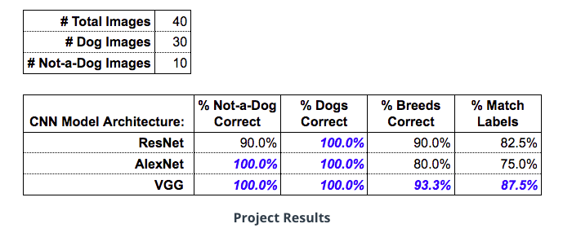

Angesichts unserer Ergebnisse ist die "**beste**" Modellarchitektur **VGG**. Sie hat beide anderen Architekturen übertroffen, wenn man die Ziele 1 und 2 betrachtet. Sie werden feststellen, dass ResNet die Hunderassen besser klassifiziert hat als AlexNet, aber nur VGG und AlexNet waren in der Lage, "Hunde" und "kein Hund" mit 100 % Genauigkeit zu klassifizieren. Das Modell VGG war dasjenige, das "Hunde" und "nicht-ein-Hund" mit 100%iger Genauigkeit klassifizieren konnte und hatte die beste Leistung bezüglich der Rassenklassifizierung mit 93,3% Genauigkeit.

**Verwenden Sie den nächsten (letzten!) Arbeitsbereich, um Ihre Endergebnisse zu präsentieren und zu drucken. Sie können die obige Tabelle als Referenz verwenden.**

### Project Workspace – Final Results

Workspace

### Use a Pre-trained Image Classifier to Identify Dog Breeds

Projektabgabe

### Numpy, Pandas, Mathplotlib

### Ananconda

### Overview



**Treffen Sie Ihren Instruktor**

Mat wird Ihr Kursleiter sein! Mat ist ein ehemaliger Physiker, Forschungsneurowissenschaftler und Datenwissenschaftler. Er hat an der University of California, Berkeley, promoviert und ein Postdoktorandenstipendium absolviert.

**Kursübersicht**

In diesem Kurs lernen Sie die Verwendung von Python-Paketen für Data Science, wie Numpy, Pandas, Matplotlib und Seaborn. Im Folgenden finden Sie eine Übersicht über die Lektionen:

1. **Lektion:** **Anaconda** - Sie lernen, Anaconda zu verwenden, um Pakete und Umgebungen für die Verwendung mit Python zu verwalten.
2. **Lektion:** **Jupyter Notebooks** - Bis jetzt haben Sie die Python-Programmierung in den von Udacity bereitgestellten Arbeitsbereichen geübt. Im weiteren Verlauf werden Sie lernen, den interaktiven Editor **jupyter-notebook** zu verwenden, um Python-Programme zu programmieren. In Jupyter-Notebooks werden Sie in der Lage sein, den markierten Text, den Code, Videos, Gleichungen und die grafische Ausgabe auf derselben Seite zu sehen.
3. **Lektion**: **NumPy** - Lernen Sie, die im Numpy-Paket definierten Funktionen für numerische Berechnungen zu verwenden.
4. **Lektion**: **Pandas** - Lernen Sie, Daten mit dem Pandas-Paket zu analysieren und zu manipulieren.
5. **Lektion: Matplotlib und Seaborn** - Lernen Sie, attraktive und informative statistische Visualisierungen mit dem Matplotlib- und Seaborn-Paket zu zeichnen. Diese Lektion ist in zwei Teile aufgeteilt - Teil 1 und 2.

**Ziele der Lektion**

In dieser Lektion werden Sie die Fähigkeit erwerben, Anaconda zur Verwaltung von Paketen und Umgebungen für Python zu verwenden. Insbesondere werden Sie lernen:

1. Installieren und Navigieren durch Anaconda
2. Python-Pakete in der Terminal/Anaconda-Eingabeaufforderung herunterladen.
3. Eine oder mehrere Umgebungen einzurichten und zu verwalten

### Demonstration

Das folgende Video ist eine Demonstration der Konzepte, die Sie in dieser Lektion lernen werden. Es zeigt Ihnen die Bedeutung des Erstellens von virtuellen Umgebungen, führt Sie in die Anaconda-Distribution ein und demonstriert die Verwendung von conda, um eine virtuelle Umgebung zu erstellen und Pakete darin zu installieren. Es ist in Ordnung, wenn Sie all diese Schritte zum ersten Mal sehen.

Auf den nächsten Seiten lernen Sie die Grundlagen für alle hier demonstrierten Aufgaben.

Video

**Anaconda** ist eine Distribution von Paketen, die für die Datenwissenschaft entwickelt wurden. Sie wird mit conda geliefert, einem Paket- und Umgebungsmanager. Sie werden conda verwenden, um Umgebungen zum Isolieren Ihrer Projekte zu erstellen, die verschiedene Python-Versionen und/oder verschiedene Pakete verwenden. Sie werden es auch verwenden, um Pakete in Ihren Umgebungen zu installieren, zu deinstallieren und zu aktualisieren. Die Verwendung von Anaconda hat mein Leben bei der Arbeit mit Daten sehr viel angenehmer gemacht.

Die Liste der verwendeten Befehle im obigen Video sind:

conda create -n tea_facts python=3

source activate tea_facts

conda list

conda install numpy pandas matplotlib

Anaconda wird mit dem Jupyter-Notebook-Paket ausgeliefert. Wenn Sie Miniconda verwenden, können Sie Jupyter notebook als installieren:

conda install jupyter notebook

### What is Anaconda?

**Was ist die Anaconda-Verteilung?**

Anaconda ist ein Programm zum Verwalten (Installieren, Aktualisieren oder Deinstallieren) von Paketen und Umgebungen zur Verwendung mit Python. Es ist einfach, mit Anaconda Pakete zu installieren und virtuelle Umgebungen zu erstellen, um bequem an mehreren Projekten zu arbeiten.

Auch wenn Sie Python bereits installiert haben, ist es von Vorteil, Anaconda/Miniconda zu verwenden, denn:

1. Anaconda wird mit einer Reihe von Data-Science-Paketen geliefert; Sie können sofort mit der Arbeit an Daten beginnen.
2. Die Verwendung von conda zur Verwaltung Ihrer Pakete und Umgebungen wird zukünftige Probleme im Umgang mit den verschiedenen Bibliotheken, die Sie verwenden werden, reduzieren.

**Python-Pakete**

Ein Paket ist ein Bündel von Modulen, wobei jedes Modul aus einem Satz von Klassen und Funktionsdefinitionen besteht. Nachdem Sie ein bestimmtes Paket installiert haben, können Sie die in diesem Paket definierten Funktionen importieren und verwenden.

Wenn wir Anaconda installieren, dann werden standardmäßig ein paar grundlegende Pakete installiert. Sie können jedoch bei Bedarf weitere Pakete installieren.

**Anaconda-Verteilung**

Anaconda ist ein ziemlich großer Download (~500 MB), da er die gängigsten Python-Pakete für die Datenwissenschaft enthält. Anaconda ist eine Software-Distribution, die Folgendes enthält:

* **Anaconda Navigator** - Es ist eine grafische Benutzeroberfläche, die dabei hilft, alle installierten Anwendungen zu öffnen, z. B. das Jupyter-Notebook oder den VS-Code-Editor. Wir werden in der nächsten Lektion mehr über das Notizbuch erfahren. Sehen Sie unten einen Schnappschuss von Anaconda Navigator:

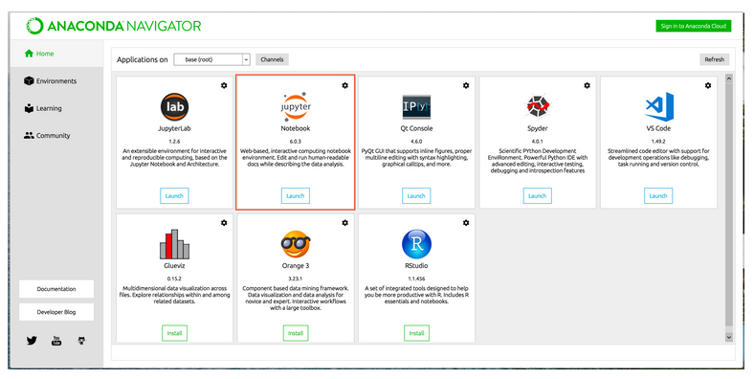

Anaconda Navigator GUI, gleich in macOS/Linux und Windows. Wir werden in der nächsten Lektion lernen, im Jupyter Notebook zu programmieren.

* **conda** - Ein Kommandozeilenprogramm für die Paket- und Umgebungsverwaltung. Mac/Linux-Benutzer können das Terminal verwenden, und Windows-Benutzer können die "Anaconda-Eingabeaufforderung" verwenden, um conda-Befehle auszuführen. Windows-Benutzer müssen die Anaconda-Eingabeaufforderung als Administrator ausführen. Ihr erster Befehl sollte sein

conda --version

Wenn Sie sich mit der Kommandozeile nicht auskennen, schauen Sie sich das Kommandozeilen-Tutorial für Windows oder unseren Kurs Linux Command Line Basics für OSX/Linux an.

* **Python** - Die neueste Version von Python wird als einzelnes Paket installiert.
* Über 160 wissenschaftliche Pakete und deren Abhängigkeiten werden ebenfalls installiert.

Wenn Sie nicht alle Pakete benötigen oder Bandbreite oder Speicherplatz sparen wollen, gibt es eine Option für Sie - Miniconda.

**Miniconda**

Entweder Anaconda oder Miniconda ist für diesen Kurs ausreichend. Miniconda ist eine kleinere Distribution im Vergleich zu Anaconda, die nur conda und Python enthält. Miniconda kann alles, wozu Anaconda in der Lage ist, hat aber nicht die vorinstallierten Pakete. Sie können trotzdem jedes der verfügbaren Pakete mit conda install PACKAGENAME über das Terminal/Anaconda Prompt installieren. Interessanterweise können Sie jederzeit ein Upgrade von Miniconda auf Anaconda durchführen, indem Sie den Befehl

conda install anaconda

Ist Ihnen im obigen Befehl aufgefallen, dass wir die gleiche conda install PACKAGENAME-Syntax verwendet haben? Sehen Sie unten ein Beispiel für die Installation des Numpy-Pakets mit conda in der Terminal/Anaconda-Eingabeaufforderung. Sie werden bald eine Demonstration sehen, nachdem Sie das Setup verstanden haben.

**Überblick - Verwalten von Paketen entweder mit pip oder conda**

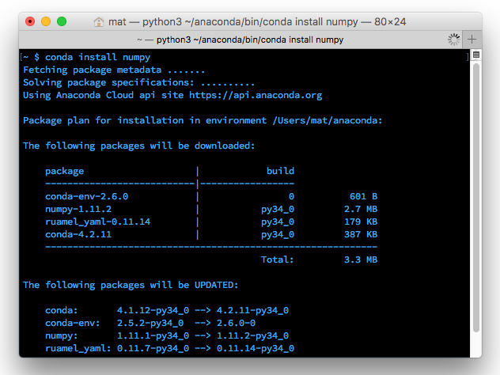

Bei conda und pip handelt es sich um die Python-Paketmanager. Paketmanager dienen dazu, Bibliotheken und andere Software auf Ihrem Computer zu installieren. pip ist der Standard-Paketmanager für Python-Bibliotheken, während conda sich nur auf die Pakete konzentriert, die in der Anaconda-Distribution verfügbar sind.

*Hinweis zum Update*

*In der neueren Version von Anaconda/Miniconda sind sowohl pip als auch conda Paketmanager standardmäßig enthalten, so dass Sie sie nicht separat installieren müssen.*

Sowohl pip als auch conda werden installiert, wenn Sie entweder Anaconda oder Miniconda installieren. Auf der nächsten Seite werden wir Details zur Installation von Anaconda/Miniconda sehen. Allerdings wird pip auch mit Python 2 >=2.7.9 oder Python 3 >=3.4 vorinstalliert.

Für den Fall, dass Sie Anaconda/Miniconda bereits installiert haben und pip nicht in Ihrem System vorhanden ist, gibt es zwei Möglichkeiten:

1. Lesen Sie die Pip-Installationsanleitung
2. Installieren Sie zuerst conda und installieren Sie dann pip mit conda. Die Befehle für diesen Schritt sehen wir gleich auf der nächsten Seite, da wir als nächstes die Installation von Anaconda/Miniconda lernen werden.

**Welches sollte ich bevorzugen - pip oder conda?**

Es gibt zwei Punkte, die Sie berücksichtigen können, bevor Sie eine Wahl treffen:

1. Die in der Anaconda-Distribution verfügbaren Pakete in conda sind auf Data Science ausgerichtet, während pip für den allgemeinen Gebrauch gedacht ist. Conda installiert vorkompilierte Pakete. Die Anaconda-Distribution enthält zum Beispiel Numpy, Scipy und Scikit-learn, die mit der MKL-Bibliothek kompiliert sind und verschiedene mathematische Operationen beschleunigen. **Aber manchmal brauchen Sie vielleicht andere Pakete als die in der Anaconda-Distribution aufgeführten.**
2. Pip kann sowohl Python- als auch Nicht-Python-Pakete installieren. Pip kann jedes Paket installieren, das im Python Package Index (PyPI) aufgeführt ist.

**Sie können (und werden) pip immer noch neben conda verwenden, um Pakete zu installieren.**

**Umgebungen**

Eine Python-Umgebung besteht aus einer bestimmten Version von jedem der folgenden Elemente:

* Python-Interpreter,
* Python-Pakete, und
* die Hilfsskripte, wie z. B. pip.

Es ist möglich, dass sich zwei oder mehr Umgebungen virtuell auf demselben Computer befinden. Wenn Sie Anaconda verwenden, befinden Sie sich standardmäßig in der Umgebung base(root).

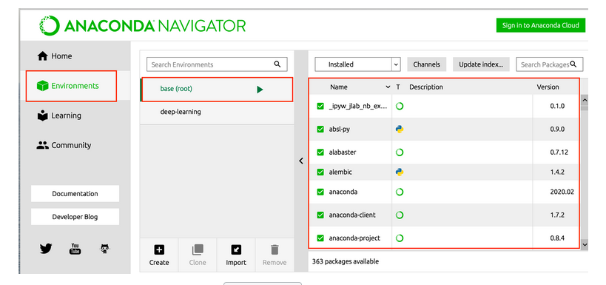

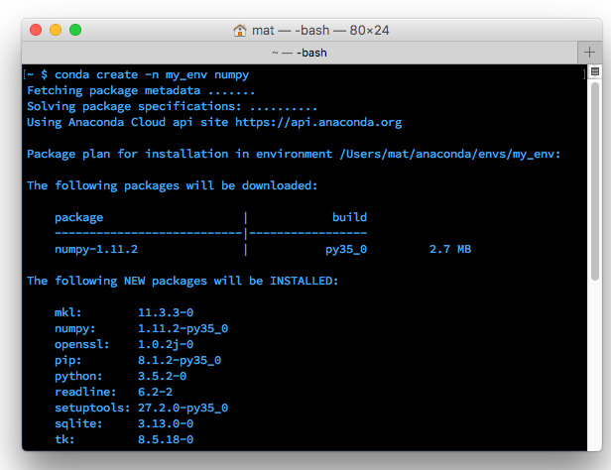

Neben der Verwaltung von Paketen ist Conda auch ein virtueller Umgebungsmanager. Er ist ähnlich wie virtualenv und pyenv, andere populäre Umgebungsmanager.

**Warum brauchen Sie eine virtuelle Umgebung?**

Jede virtuelle Umgebung bleibt isoliert von anderen virtuellen Umgebungen und der Standard "System" Umgebung. **Umgebungen erlauben es Ihnen, die Pakete, die Sie für verschiedene Projekte verwenden, zu trennen und zu isolieren.** Oft werden Sie mit Code arbeiten, der von verschiedenen Versionen einer Bibliothek abhängt. Sie könnten zum Beispiel Code haben, der neue Funktionen in Numpy verwendet, oder Code, der alte Funktionen verwendet, die entfernt wurden. Es ist praktisch unmöglich, zwei Versionen von Numpy gleichzeitig installiert zu haben. Stattdessen sollten Sie für jede Version von Numpy eine Umgebung erstellen und dann in der entsprechenden Umgebung für das Projekt arbeiten.

Dieses Problem tritt auch häufig beim Umgang mit Python 2 und Python 3 auf. Es kann sein, dass Sie mit altem Code arbeiten, der in Python 3 nicht läuft und mit neuem Code, der in Python 2 nicht läuft. Beides installiert zu haben, kann zu einer Menge Verwirrung und Fehlern führen. Es ist viel besser, getrennte Umgebungen zu haben.

Sie können auch die Liste der Pakete in einer Umgebung in eine Datei exportieren und diese Datei dann in Ihren Code einbinden. Das erlaubt anderen Leuten, einfach alle Abhängigkeiten für Ihren Code zu laden. Pip hat eine ähnliche Funktionalität mit pip freeze > requirements.txt.

**Wohin geht es von hier aus**

Als nächstes gehe ich auf die Details der Verwendung von Anaconda ein. Zuerst werde ich die Installation behandeln, dann die Verwendung des Paketmanagers und schließlich das Erstellen und Verwalten von Umgebungen.

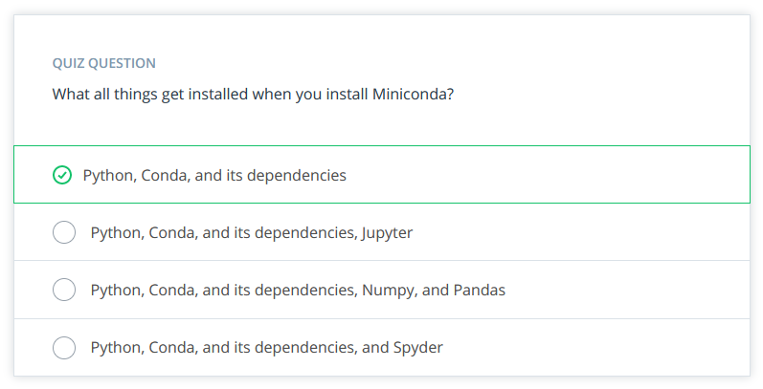

### Installing Anaconda

**Installieren von Anaconda**

Anaconda ist für Windows, Mac OS X und Linux verfügbar. Folgen Sie den unten stehenden Links, um loszulegen:

1. Laden Sie das Installationsprogramm von https://www.anaconda.com/download/ herunter. Wählen Sie die Version Python 3.7 oder höher und das entsprechende 64/32-Bit-Installationsprogramm. Wenn Sie Python bereits auf Ihrem Computer installiert haben, wird dadurch nichts kaputt gehen. Stattdessen wird das Standard-Python, das von Ihren Skripten und Programmen verwendet wird, dasjenige sein, das mit Anaconda geliefert wird.
2. Lesen Sie die Installationsanweisungen hier
3. Überprüfen Sie die Installation hier für Ihr jeweiliges Betriebssystem

Nach der Installation befinden Sie sich automatisch in der Standard-Conda-Umgebung mit allen installierten Paketen, die Sie unten sehen können. Sie können Ihre eigene Installation überprüfen, indem Sie den folgenden Befehl in Ihr Terminal eingeben.

conda list

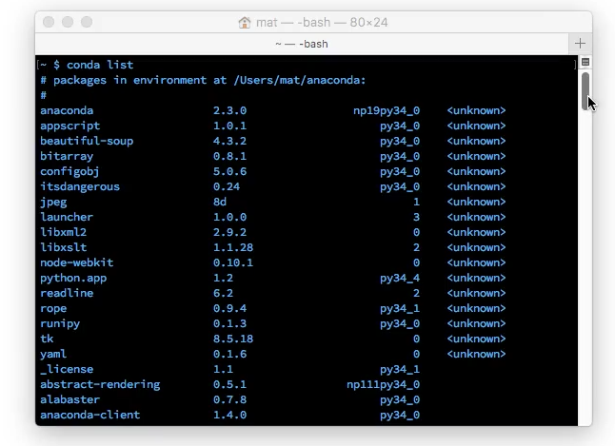

**Liste der Anwendungen, die mit Anaconda installiert werden**

Wie wir auf der vorherigen Seite gelesen haben, werden die folgenden Pakete mit Anaconda installiert:

* **Anaconda Navigator** - eine grafische Benutzeroberfläche zur Verwaltung Ihrer Umgebungen und Pakete
* **conda** - ein Kommandozeilen-Dienstprogramm
* **Python** - Die neueste Version von Python wird als einzelnes Paket installiert.
* **Anaconda Prompt** - [Nur für Windows] ein Terminal, in dem Sie die Kommandozeilenschnittstelle verwenden können, um Ihre Umgebungen und Pakete zu verwalten
* Eine Reihe von Anwendungen, wie z. B. **Spyder**. Es ist eine IDE, die auf die wissenschaftliche Entwicklung ausgerichtet ist. Insgesamt werden über 160 wissenschaftliche Pakete und deren Abhängigkeiten mit installiert.

Um spätere Fehler zu vermeiden, ist es am besten, alle Pakete in der Standardumgebung zu aktualisieren. Öffnen Sie die Anwendung Terminal/ Anaconda Prompt. Führen Sie in der Eingabeaufforderung die folgenden Befehle aus:

conda upgrade conda

conda upgrade –all

und antworten Sie mit Ja, wenn Sie gefragt werden, ob Sie die Pakete installieren möchten. Die Pakete, die bei der Erstinstallation mitgeliefert werden, sind in der Regel veraltet, so dass eine Aktualisierung jetzt zukünftige Fehler durch veraltete Software verhindert.

*Hinweis: Im vorherigen Schritt sollte die Ausführung von conda upgrade conda nicht notwendig sein, da --all das conda-Paket selbst enthält, aber einige Benutzer sind ohne diese Option auf Fehler gestoßen.*

Im Rest dieser Lektion werden Sie lernen, Befehle in Ihrem Terminal/Anaconda Prompt zu verwenden. Ich empfehle Ihnen dringend, zuerst mit dem Kommandozeilenprogramm zu arbeiten und dann später die grafische Benutzeroberfläche zu verwenden, wenn Sie möchten. Sobald Sie sich mit dem Kommandozeilen-Dienstprogramm vertraut gemacht haben, lesen Sie das Starterhandbuch für die Anaconda-Distribution (GUI).

**Ressourcen zur Fehlerbehebung**

Wenn Sie Schwierigkeiten bei der Installation und Ausführung von conda haben, lesen Sie die FAQ - Soll ich Anaconda zum macOS/Linux/Windows-Pfad hinzufügen? Zusätzlich könnten die folgenden Links nützlich sein:

1. Linux/macOS.

* Wenn Sie die Meldung "conda command not found" sehen und die ZShell verwenden, müssen Sie export PATH="/Users/USERNAME/opt/anaconda/bin:$PATH" zu Ihrer .zsh_config-Datei hinzufügen.

1. Windows-Benutzer.

* 'export' wird nicht als interner oder externer Befehl erkannt
* 'Conda' wird nicht als internes oder externes Kommando erkannt

**So installieren Sie den pip Paketmanager**

Wenn Sie Anaconda/Miniconda erfolgreich installiert haben, haben Sie möglicherweise conda (und pip) automatisch auf Ihrem System installiert. Falls pip nicht vorhanden ist, empfehlen wir Ihnen, pip ebenfalls zu installieren, da Sie erst nach der Installation in der Lage sind, pip-Befehle auszuführen.

# Check if pip is already installed, by running this command on Terminal/Anaconda Prompt

pip --version

# Once you have conda installed, run the command below on Terminal/Anaconda Prompt

conda install pip

Update-Hinweis

*In neueren Versionen von Anaconda/Miniconda sind die beiden Paketmanager pip und conda standardmäßig enthalten, so dass Sie sie nicht separat installieren müssen.*

### Managing Packages

**Pakete installieren**

Sobald Sie Anaconda installiert haben, ist die Verwaltung der Pakete recht einfach. Um ein Paket zu installieren, geben Sie den folgenden Befehl in Ihr Terminal ein.

conda install PACKAGE_NAME

Um zum Beispiel numpy zu installieren, geben Sie conda install numpy ein.

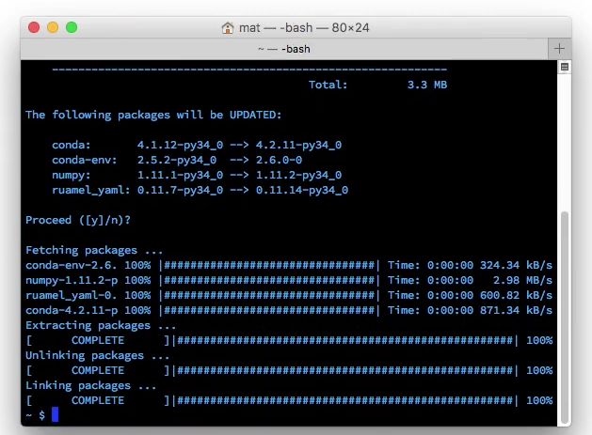

Sie können mehrere Packages gleichzeitig installieren. Der folgende Befehl installiert zum Beispiel alle drei Packages gleichzeitig.

conda install numpy scipy pandas

Sie können auch angeben, welche Version eines Pakets Sie wünschen, indem Sie die Versionsnummer hinzufügen, z. B. conda install numpy=1.10.

Conda installiert auch automatisch Abhängigkeiten für Sie. Zum Beispiel benutzt und benötigt scipy numpy. Wenn Sie nur scipy installieren (conda install scipy), wird Conda auch numpy installieren, falls es nicht bereits installiert ist.

**Pakete entfernen**

Die meisten der Befehle sind ziemlich intuitiv. Um zu deinstallieren, verwenden Sie

conda remove PACKAGE_NAME

**Pakete aktualisieren**

Um ein Paket zu aktualisieren, verwenden Sie

conda update package_name

Wenn Sie alle Pakete in einer Umgebung aktualisieren wollen, was oft nützlich ist, verwenden Sie conda update --all. Und schließlich, um installierte Pakete aufzulisten, ist es conda list, das Sie schon gesehen haben.

**Ein zu installierendes Paket suchen**

Wenn Sie den genauen Namen des Pakets, das Sie suchen, nicht kennen, können Sie versuchen, mit conda search *SEARCH_TERM* zu suchen. Ich weiß zum Beispiel, dass ich Beautiful Soup installieren möchte, aber ich bin mir nicht sicher, wie das Paket genau heißt. Also versuche ich conda search *beautifulsoup*. Beachten Sie, dass Ihre Shell möglicherweise den Platzhalter * expandiert, bevor sie den conda-Befehl ausführt. Um dies zu beheben, umschließen Sie den Suchstring in einfache oder doppelte Anführungszeichen wie conda search '*beautifulsoup*'.

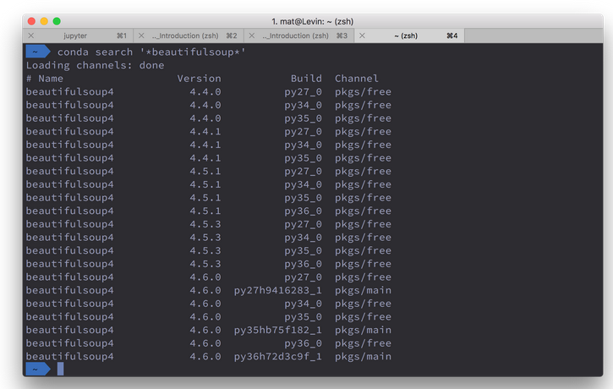

Sie liefert eine Liste der verfügbaren Beautiful Soup-Pakete mit dem entsprechenden Paketnamen, beautifulsoup4.

**Zusätzliche Ressource**

Lesen Sie die Conda-Befehlsreferenz, um mehr über die Conda-Befehle zu erfahren und sie mit den Befehlen pip und virtualenv zu vergleichen.

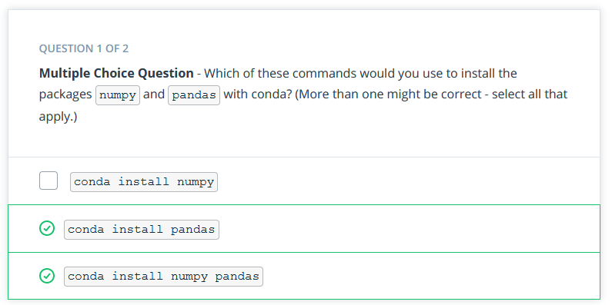

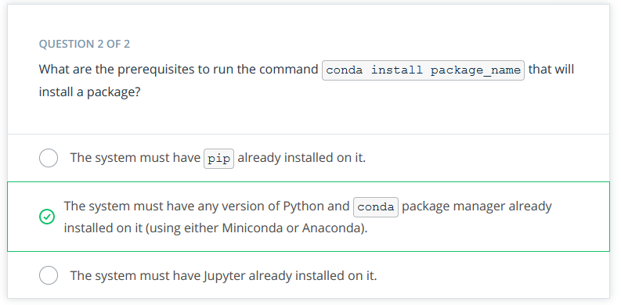

### Managing Enviroments

**Verwalten von Umgebungen**

Wie Sie auf der vorherigen Seite gesehen haben, können Sie mit conda Umgebungen erstellen, um Ihre Projekte zu isolieren. Um eine Umgebung zu erstellen, verwenden Sie den folgenden Befehl in Ihrer Terminal/Anaconda-Eingabeaufforderung.

conda create -n env_name [python=X.X] [LIST_OF_PACKAGES]

Hier setzt -n env_name den Namen Ihrer Umgebung (-n für Name) und LIST_OF_PACKAGES ist die Liste der Pakete, die in der Umgebung installiert werden sollen. Wenn Sie eine bestimmte Version von Python installieren möchten, sagen wir 3.7, verwenden Sie python=3.7. Um zum Beispiel eine Umgebung namens my_env mit Python 3.7 zu erstellen und NumPy und Keras darin zu installieren, verwenden Sie den folgenden Befehl.

conda create -n my_env python=3.7 numpy Keras

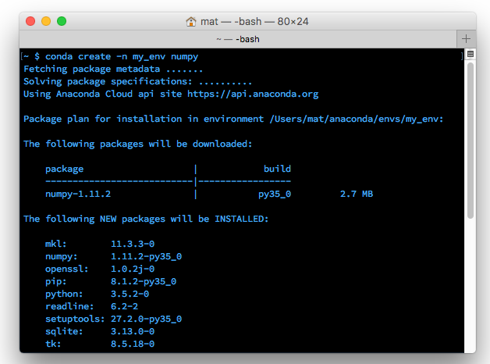

Beim Erstellen einer Umgebung können Sie angeben, welche Version von Python in der Umgebung installiert werden soll. Dies ist nützlich, wenn Sie mit Code sowohl in Python 2.x als auch in Python 3.x arbeiten. Um eine Umgebung mit einer bestimmten Python-Version zu erstellen, verwenden Sie einen der folgenden Befehle:

conda create -n py3_env python=3

oder

conda create -n py2_env python=2

Ich habe tatsächlich beide Umgebungen auf meinem persönlichen Computer. Ich benutze sie als allgemeine Umgebungen, die nicht an ein bestimmtes Projekt gebunden sind, sondern eher für allgemeine Arbeiten mit jeder Python-Version leicht zugänglich sind. Diese Befehle installieren die jeweils aktuellste Version von Python 3 und 2. Um eine bestimmte Version zu installieren, verwenden Sie conda create -n py python=3.6 für Python 3.6.

**Eingeben (Aktivieren) einer Umgebung**

Sobald Sie eine Umgebung erstellt haben, können Sie sie mit eingeben:

# For conda 4.6 and later versions on Linux/macOS/Windows, use

conda activate my_env

#For conda versions prior to 4.6 on Linux/macOS, use

source activate my_env

#For conda versions prior to 4.6 on Windows, use

activate my_env

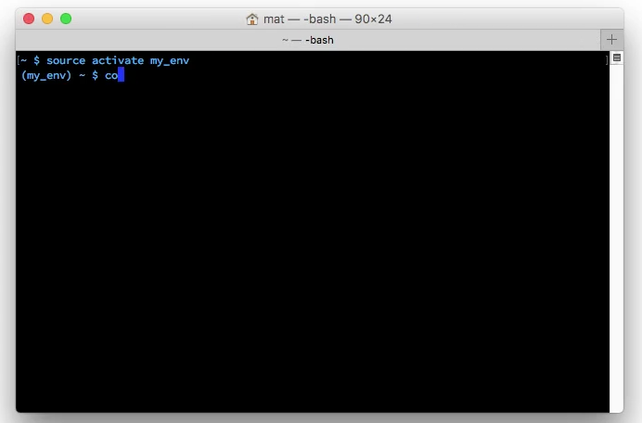

Wenn Sie sich in der Umgebung befinden, sehen Sie den Umgebungsnamen in der Terminal-Eingabeaufforderung. Etwa so: (my_env) ~ $.

**Auflisten der installierten Pakete in der aktuellen Umgebung**

Die Umgebung hat standardmäßig nur einige wenige Pakete installiert, plus die, die Sie beim Erstellen der Umgebung installiert haben. Sie können dies mit

conda list

Das Installieren von Paketen in der Umgebung ist dasselbe wie zuvor: conda install package_name. Nur dass dieses Mal die spezifischen Pakete, die Sie installieren, nur verfügbar sind, wenn Sie sich in der Umgebung befinden.

**Deaktivieren einer Umgebung**

Um die Umgebung zu verlassen, geben Sie conda deactivate (unter OSX/Linux) oder deactivate (Windows) ein.

# For conda 4.6 and later versions on Linux/macOS/Windows, use

conda deactivate

#For conda versions prior to 4.6 on Linux/macOS, use

source deactivate

#For conda versions prior to 4.6 on Windows, use

deactivate

Zusätzliche Ressourcen

* Verwalten von virtuellen Umgebungen und Paketen mit pip
* Verwalten von virtuellen Umgebungen mit conda
* Ein umfassender Spickzettel mit Conda 4.6 Befehlen
* Ein umfassender Spickzettel für Conda-Befehle vor Version 4.6

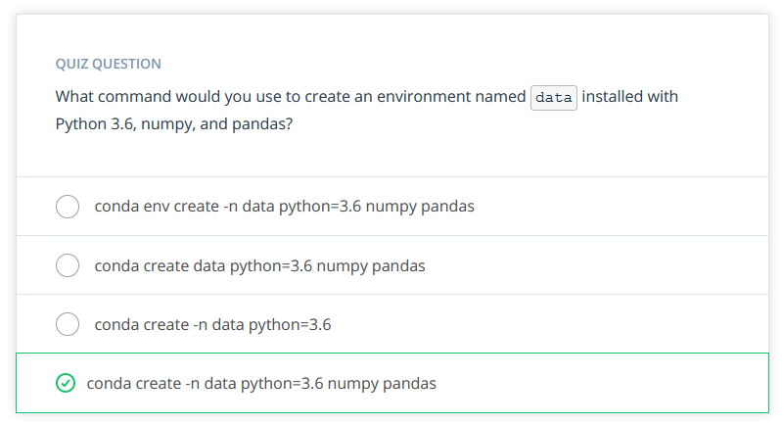

### More Enviroment Action

**Speichern und Laden von Umgebungen**

Eine wirklich nützliche Funktion ist das Teilen von Umgebungen, damit andere alle in Ihrem Code verwendeten Pakete mit den richtigen Versionen installieren können. Lassen Sie sich mit dem Befehl alle Paketnamen anzeigen, einschließlich der in der aktuellen Umgebung vorhandenen Python-Version:

conda env export

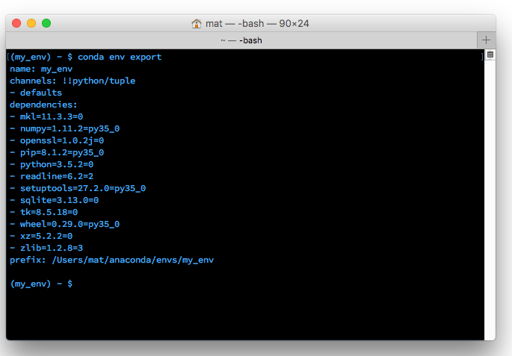

Im obigen Bild sehen Sie den Namen der Umgebung, und alle Abhängigkeiten (zusammen mit den Versionen) sind aufgeführt. Sie können alle oben genannten Informationen in einer YAML-Datei, environment.yaml, speichern und diese Datei später mit anderen Benutzern über GitHub oder andere Mittel teilen. Diese Datei wird in Ihrem aktuellen Verzeichnis erstellt (oder überschrieben).

conda env export > environment.yaml

Der zweite Teil des obigen Export-Befehls, > environment.yaml, schreibt den exportierten Text in die Datei environment.yaml. Diese Datei kann nun über das Github-Repository (oder auf andere Weise) freigegeben werden, und andere können die gleiche Umgebung erstellen, die Sie für das Projekt verwendet haben.

Erstellen einer Umgebung

Um eine Umgebung aus einer Umgebungsdatei zu erstellen, verwenden Sie den folgenden Befehl:

conda env create -f environment.yaml

Der obige Befehl erstellt eine neue Umgebung mit dem gleichen Namen, der in environment.yaml aufgeführt ist.

Auflisten von Umgebungen

Wenn Sie vergessen haben, wie Ihre Umgebungen heißen (passiert mir manchmal), verwenden Sie einen der folgenden Befehle, um alle von Ihnen erstellten Umgebungen aufzulisten.

conda env list

conda info --envs

Sie sollten eine Liste der Umgebungen sehen, neben der Umgebung, in der Sie sich gerade befinden, ist ein Sternchen zu sehen. Die Standardumgebung heißt base.

**Auflisten der Pakete innerhalb einer Umgebung**

Um die Liste der Pakete zu sehen, führen Sie den folgenden Befehl in Ihrem Terminal / Anaconda Prompt, aus:

# If the environment is not activated

conda list -n env_name

# If the environment is activated

conda list

# To see if a specific package, say `scipy` is installed in an environment

conda list -n env_name scipy

**Entfernen einer Umgebung**

Wenn es Umgebungen gibt, die Sie nicht mehr verwenden, verwenden Sie den folgenden Befehl, um die angegebene Umgebung (hier mit dem Namen env_name) zu entfernen.

conda env remove -n env_name

### Summary and Best Practices

**Zusammenfassung**

Zu diesem Zeitpunkt müssen Sie die folgenden Schritte abgeschlossen haben, bevor Sie mit der nächsten Lektion fortfahren:

1. Installieren und Navigieren durch das Anaconda
2. Herunterladen von Python-Paketen in Anaconda Terminal
3. Einrichten und Verwalten einer oder mehrerer Umgebungen

Im Folgenden finden Sie einige bewährte Verfahren, die Sie in Ihre Programmiergewohnheiten einbauen können.

**Umgebungen verwenden**

Eine Sache, die mir sehr geholfen hat, ist, separate Umgebungen für Python 2 und Python 3 zu haben. Ich habe die folgenden Befehle verwendet, um zwei separate Umgebungen zu erstellen - py2_env und py3_env,

conda create -n py2_env python=2

conda create -n py3_env python=3`

Jetzt habe ich für jede Python-Version eine Umgebung für den allgemeinen Gebrauch. In jeder dieser Umgebungen habe ich die meisten der Standard-Pakete für die Datenwissenschaft installiert (NumPy, SciPy, Pandas usw.). Denken Sie daran, dass Sie beim ersten Einrichten einer Umgebung nur mit den Standardpaketen beginnen, zusätzlich zu den Paketen, die Sie in Ihrer conda create-Anweisung angeben.

Ich habe es auch als nützlich empfunden, Umgebungen für jedes Projekt, an dem ich arbeite, zu erstellen. Das funktioniert auch sehr gut für nicht datenbezogene Projekte, wie z.B. Web-Apps mit Flask. Ich habe zum Beispiel eine Umgebung für meinen persönlichen Blog mit Pelican.

**Freigeben von Umgebungen**

Wenn Sie Ihren Code auf GitHub freigeben, ist es gute Praxis, eine Umgebungsdatei zu erstellen und diese in das Repository einzubinden. Sie können dies mit conda as tun:

conda env export > environment.yaml

**Teilen Sie die Liste der Abhängigkeiten**

Für Benutzer, die conda nicht verwenden, möchten Sie vielleicht die Liste der in der aktuellen Umgebung installierten Pakete freigeben. Sie können pip verwenden, um eine solche Liste als requirements.txt-Datei zu erzeugen, indem Sie

pip freeze > requirements.txt

Später können Sie diese Datei requirements.txt mit anderen Benutzern über Github teilen. Sobald ein Benutzer (oder Sie selbst) in eine andere Umgebung wechselt, können Sie alle Pakete, die in der Datei requirements.txt aufgeführt sind, mit installieren:

pip install -r requirements.txt

Sie können hier mehr über die Verwendung von pip anstelle von conda erfahren. Dies wird es für andere einfacher machen, alle Abhängigkeiten für Ihren Code zu installieren.

**Empfohlene Lektüre**

* Um mehr über conda zu erfahren und wie es in das Python-Ökosystem passt, lesen Sie diesen Artikel von Jake Vanderplas: Conda-Mythen und Missverständnisse.
* Hier ist die conda-Glossar-Dokumentation für Ihre Referenz.

### Python versions at Udacity

**Python-Versionen bei Udacity**

Die meisten Nanodegree-Programme bei Udacity werden (oder sind bereits) fast ausschließlich mit Python 3 arbeiten.

**Warum wir Python 3 verwenden**

* Jupyter stellt ausschließlich auf Python 3 um
* Python 2.7 wird ausgemustert
* Python 3 ist seit fast 10 Jahren auf dem Markt, und es gibt nur sehr wenige Abhängigkeiten (und keine in diesem Nanodegree), die nicht kompatibel sind.

Zu diesem Zeitpunkt gibt es genug neue Funktionen in Python 3, dass es nicht viel Sinn macht, bei Python 2 zu bleiben. Sie sollten Python-Code für die Version 3 schreiben. Lesen Sie hier mehr.

**Der Hauptunterschied zwischen Python 2 und 3**

Zum größten Teil wird der Python 2 Code mit Python 3 funktionieren. Natürlich sind die meisten neuen Funktionen, die mit den Python 3 Versionen eingeführt werden, nicht abwärtskompatibel. Die Stelle, an der Ihr Python-2-Code am häufigsten scheitern wird, ist die print-Anweisung. Sehen Sie sich die Änderung in der Syntax unten an:

# Print statement in Python 2

print "Hello", "world!"

# Print statement in Python 3

print("Hello", "world!")

Wenn Sie möchten, dass Ihre print()-Funktion sowohl in Python 2 als auch in Python 3 funktioniert, müssen Sie die print_function in Ihrem Python 2.6+ Code importieren. Die print()-Funktion wurde durch das __future__-Modul in Python 2.6+ zurückportiert:

# Python 3 `print()` function can run in Python 2.6+ after an `import` statement.

# In Python 2.6+

from __future__ import print_function

print("Hello", "world!")

# Python 2 `print` statement cannot run in Python 3.

# The following line of code will NOT work in Python 3

print "Hello", "world!"

### Jupyter Notebooks

### Objectives

Willkommen zur nächsten Lektion, Jupyter Notebooks, in der Sie eine einfache und bequeme Möglichkeit kennenlernen, ein Dokument zu erstellen und zu teilen, das Text, Code, Videos, Gleichungen und Bilder enthält!

**Treffen Sie Ihren Kursleiter**

Mat wird Ihr Kursleiter sein! Mat ist ein ehemaliger Physiker, Forschungsneurowissenschaftler und Datenwissenschaftler. Er hat an der University of California, Berkeley, promoviert und ein Postdoc-Stipendium absolviert.

**Ziele der Lektion**

In dieser Lektion machen Sie sich mit dem Jupyter-Notizbuch vertraut, um mit Ihren Programmen zu beginnen. Ein Notebook ist eine Anwendung, mit der Sie Code schreiben, einzelne Codezeilen ausführen, die Ausgabe in grafischer Form betrachten, eine Vielzahl von Visualisierungen programmieren, Kommentare in Markup schreiben, eine mathematische Erklärung liefern und vieles mehr - alles auf einer einzigen Seite. Am Ende dieser Lektion werden Sie in der Lage sein,:

1. Das Jupyter-Notebook zu installieren. Wenn Sie die Anaconda-Distribution verwenden, dann ist das Notebook standardmäßig installiert.
2. Starten Sie das Notebook und nutzen Sie die Markup-Funktionen, um das notwendige Konzept zu erklären.
3. Machen Sie sich mit den Tastaturkürzeln für verschiedene Menüoptionen im Notebook vertraut.
4. Konvertieren von Notebooks in andere Dateiformate für Kompatibilität und Portabilität.

### What are Juypter notebooks?

Jupyter Notebook - Erste Demonstration

Video

Was sind Jupyter-Notebooks?

Willkommen zu dieser Lektion über die Verwendung von Jupyter-Notebooks. Das Notizbuch ist eine Webanwendung, die es Ihnen ermöglicht, erklärenden Text, mathematische Gleichungen, Code und Visualisierungen in einem einfach zu teilenden Dokument zu kombinieren. Hier ist zum Beispiel eines meiner Lieblings-Notizbücher, das kürzlich geteilt wurde: binäre Signale von schwarzen Löchern in offenen Daten, die vom LIGO-Experiment entdeckt wurden. Sie können die Daten herunterladen, den Code im Notizbuch ausführen und die Analyse wiederholen, um so die Gravitationswellen selbst zu entdecken! Sie können einige weitere Tutorial-Notebooks auf der Homepage des Gravitational Wave Open Science Center ansehen.

Notebooks sind schnell zu einem unverzichtbaren Werkzeug bei der Arbeit mit Daten geworden. Sie werden für die Datenbereinigung und -exploration, Visualisierung, maschinelles Lernen und Big-Data-Analyse verwendet. Hier ist ein Beispiel-Notizbuch, das ich für meinen persönlichen Blog erstellt habe und das viele der Funktionen von Notizbüchern zeigt. Normalerweise würden Sie diese Arbeit in einem Terminal erledigen, entweder mit der normalen Python-Shell oder mit IPython. Ihre Visualisierungen würden sich in separaten Fenstern befinden, jegliche Dokumentation in separaten Dokumenten, zusammen mit verschiedenen Skripten für Funktionen und Klassen. Bei den Notizbüchern sind all diese Dinge jedoch an einem Ort und können leicht zusammen gelesen werden.

Notizbücher werden auch automatisch auf GitHub gerendert. Das ist eine großartige Funktion, mit der Sie Ihre Arbeit einfach teilen können. Es gibt auch http://nbviewer.jupyter.org/, das die Notizbücher aus Ihrem GitHub-Repositorium oder aus anderswo gespeicherten Notizbüchern rendert.

**Schriftliche Programmierung**

Notizbücher sind eine Form der wortgetreuen Programmierung, die von Donald Knuth 1984 vorgeschlagen wurde. Bei der wortgetreuen Programmierung wird die Dokumentation als eine Erzählung neben dem Code geschrieben, anstatt für sich alleine zu stehen. In Donald Knuths Worten,

*Anstatt uns vorzustellen, dass unsere Hauptaufgabe darin besteht, einem Computer zu sagen, was er tun soll, sollten wir uns lieber darauf konzentrieren, den Menschen zu erklären, was der Computer tun soll.*

Schließlich wird der Code für Menschen geschrieben, nicht für Computer. Notebooks bieten genau diese Möglichkeit. Sie sind in der Lage, Dokumentation als erzählenden Text zu schreiben, zusammen mit Code. Das ist nicht nur für die Leute nützlich, die Ihre Notizbücher lesen, sondern auch für Ihr zukünftiges Ich, wenn Sie auf die Analyse zurückkommen.

Nur eine kleine Randbemerkung: Vor kurzem wurde diese Idee des "literate programming" auf eine ganze Programmiersprache ausgeweitet, Eve.

**Wie Notebooks funktionieren**

Jupyter-Notebooks sind aus dem IPython-Projekt hervorgegangen, das von Fernando Perez gestartet wurde. IPython ist eine interaktive Shell, ähnlich der normalen Python-Shell, aber mit tollen Funktionen wie Syntax-Highlighting und Code-Vervollständigung. Ursprünglich funktionierten die Notebooks, indem sie Nachrichten von der Web-App (das Notebook, das Sie im Browser sehen) an einen IPython-Kernel (eine IPython-Anwendung, die im Hintergrund läuft) schickten. Der Kernel führte den Code aus und schickte ihn dann zurück an das Notebook. Die aktuelle Architektur ist ähnlich und wird unten dargestellt.

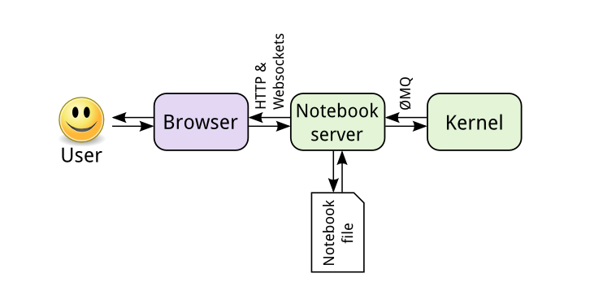

Der zentrale Punkt ist der Notebook-Server. Sie stellen über Ihren Browser eine Verbindung zum Server her und das Notebook wird als Web-App gerendert. Code, den Sie in der Web-App schreiben, wird über den Server an den Kernel gesendet. Der Kernel führt den Code aus und sendet ihn zurück an den Server, dann wird jede Ausgabe wieder im Browser gerendert. Wenn Sie das Notizbuch speichern, wird es als JSON-Datei mit der Dateierweiterung .ipynb auf den Server geschrieben.

Das Tolle an dieser Architektur ist, dass der Kernel kein Python ausführen muss. Da das Notebook und der Kernel getrennt sind, kann Code in jeder beliebigen Sprache zwischen ihnen gesendet werden. Zwei der früheren Nicht-Python-Kernel waren zum Beispiel für die Sprachen R und Julia. Mit einem R-Kernel wird in R geschriebener Code an den R-Kernel gesendet, wo er ausgeführt wird, genau wie Python-Code, der auf einem Python-Kernel läuft. IPython-Notebooks wurden umbenannt, weil die Notebooks sprachunabhängig wurden. Der neue Name Jupyter kommt von der Kombination aus Julia, Python und R. Wenn Sie interessiert sind, finden Sie hier eine Liste der verfügbaren Kernel.

Ein weiterer Vorteil ist, dass der Server überall ausgeführt werden kann und über das Internet zugänglich ist. Typischerweise werden Sie den Server auf Ihrem eigenen Rechner betreiben, auf dem alle Ihre Daten und Notebookdateien gespeichert sind. Sie können aber auch einen Server auf einem entfernten Rechner oder einer Cloud-Instanz wie Amazons EC2 einrichten. Dann können Sie von überall auf der Welt in Ihrem Browser auf die Notebooks zugreifen.

### Installing Juypter Notebook

**Jupyter-Notebook installieren**

Die Jupyter-Notebooks werden automatisch mit der Anaconda-Distribution installiert. Sie werden in der Lage sein, die Notebooks in der Standardumgebung zu verwenden.

Wenn Sie Miniconda verwenden, gibt es mehrere Möglichkeiten, das Jupyter-Notebook zu installieren. Sie können Jupyter-Notebooks in einer Anaconda-Umgebung mit den folgenden Befehlen in Ihrem Terminal/Anaconda Prompt installieren:

# First, verify if you have Python and conda installed

# If the command below shows an error, try installing it first using `conda install python=3`

python --version

conda --version

# Use either of the commands below to install notebook

conda install jupyter notebook

conda install -c conda-forge notebook

Wenn Sie pip verwenden, können Sie das Jupyter-Notebook mit installieren:

# First, verify if you have pip installed. In recent versions of Python 2 >=2.7.9 or Python 3 >=3.4, pip comes preinstalled.

# If the `pip` command below shows an error, try installing pip from https://pip.pypa.io/en/stable/installing/

python --version

pip --version

# Use either of the commands below to install notebook

pip install notebook

pip install jupyter notebook

Um das Notebook zu starten, führen Sie den folgenden Befehl im Terminal (Mac/Linux) oder in der Eingabeaufforderung (Windows) / Anaconda-Eingabeaufforderung (Windows) aus:

jupyter notebook

### Launching the Notebook Server

**Starten des Notebook-Servers**

Um einen Notebook-Server über eine Befehlszeilenschnittstelle zu starten, öffnen Sie die Terminal/Anaconda-Eingabeaufforderung und navigieren Sie zu dem Verzeichnis, in dem Sie Notebook-Dateien (.ipynb) erstellen möchten. Sie können das aktuelle Arbeitsverzeichnis mit pwd bestätigen.

cd <directory_path>

pwd

Geben Sie als Nächstes den folgenden Befehl in Ihre Terminal/Anaconda-Eingabeaufforderung ein

jupyter notebook

Der obigen Befehl wird der Notebook-Server im aktuellen Verzeichnis gestartet. Normalerweise würden Sie den Server in dem Verzeichnis starten wollen, in dem sich Ihre vorhandenen Notebooks befinden. Sie können jedoch durch Ihr Dateisystem dorthin navigieren, wo die Notebooks vorhanden sind.

Kann der Jupyter Notebook Server nicht gestartet werden?

Versuchen Sie, das Problem mit Hilfe dieses Beitrags zu beheben - Was tun, wenn etwas schief läuft?

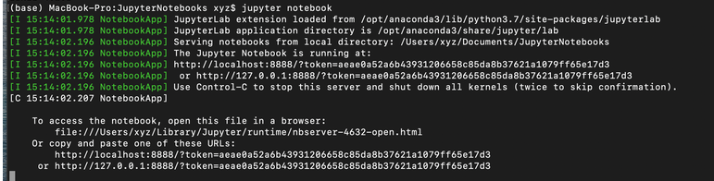

Starten eines Notebook-Servers in der Standard-Basisumgebung. Der jupyter notebook-Befehl verhält sich sowohl unter MacOS/Linux als auch unter Windows gleich.

**Umgehung des Notebook-Servers**

Wenn Sie den jupyter notebook-Befehl ausführen (probieren Sie es selbst aus!), sollte sich die Server-Homepage in Ihrem Browser öffnen. Standardmäßig läuft der Notebook-Server unter http://localhost:8888. Wenn Sie damit nicht vertraut sind, bedeutet localhost Ihren Computer und 8888 ist der Port, auf dem der Server kommuniziert. Solange der Server noch läuft, können Sie jederzeit zu ihm zurückkehren, indem Sie in Ihrem Browser zu http://localhost:8888 gehen.

Wenn Sie einen anderen Server starten, wird dieser versuchen, Port 8888 zu verwenden, aber da dieser bereits belegt ist, wird der neue Server auf Port 8889 laufen. Dann würden Sie sich mit ihm über http://localhost:8889 verbinden. Mit jedem weiteren Notebook-Server wird die Portnummer auf diese Weise erhöht.

Wenn Sie versuchen, Ihren eigenen Server zu starten, sollte er in etwa so aussehen:

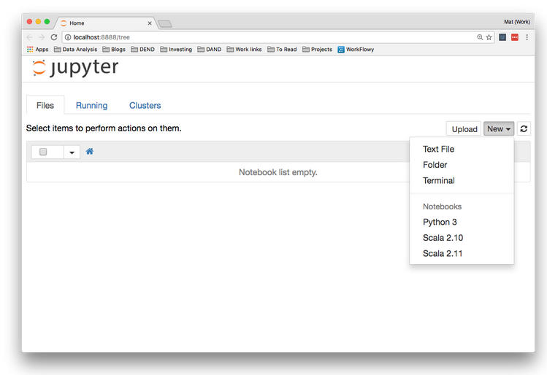

Möglicherweise sehen Sie hier einige Dateien und Ordner in der Liste, das hängt davon ab, von wo aus Sie den Server gestartet haben.

**Ein neues Notebook erstellen**

Drüben auf der rechten Seite können Sie auf "Neu" klicken, um ein neues Notebook, eine Textdatei, einen Ordner oder ein Terminal anzulegen. Die Liste unter "Notebooks" zeigt die installierten Kernel an. Hier betreibe ich den Server in einer Python 3 Umgebung, habe also einen Python 3 Kernel zur Verfügung. Sie sehen hier vielleicht Python 2. Ich habe auch Kernel für Scala 2.10 und 2.11 installiert, die Sie in der Liste sehen. Sehen Sie sich diese Dokumentation an, um zu erfahren, wie Sie Kernel installieren können, falls Sie dies jemals tun müssen.

**Jupyter Notebook Server Registerkarten**

Die Registerkarten oben zeigen Dateien, Ausgeführt und Cluster. Dateien zeigt alle Dateien und Verzeichnisse im aktuellen Verzeichnis an. Wenn Sie auf die Registerkarte "Running" (Laufend) klicken, werden alle aktuell laufenden Notebooks aufgelistet. Von dort aus können Sie sie verwalten.

Cluster war früher der Bereich, in dem Sie mehrere Kernel für die Verwendung bei parallelen Berechnungen erstellen konnten. Das wurde jetzt von ipyparallel übernommen, so dass es dort nicht viel zu tun gibt.

**Notebook-Conda-Paket**

Sie sollten in Erwägung ziehen, das Notebook-Conda-Paket zu installieren, um die Verwaltung Ihrer Umgebungen zu erleichtern. Führen Sie den folgenden Terminalbefehl aus:

conda install nb_conda

Nach erfolgreicher Installation des nb_conda-Pakets haben Sie, wenn Sie den Notebook-Server aus einer conda-Umgebung heraus betreiben, auch Zugriff auf die unten abgebildete Registerkarte "Conda". Hier können Sie Ihre Umgebungen aus Jupyter heraus verwalten. Sie können neue Umgebungen erstellen, Pakete installieren, Pakete aktualisieren, Umgebungen exportieren und vieles mehr.

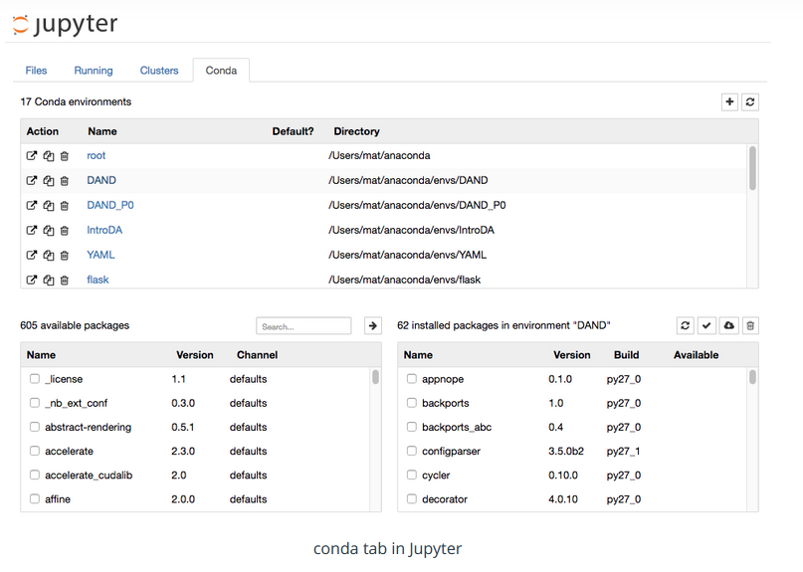

Außerdem können Sie mit installiertem nb_conda bei der Auswahl eines Kernels auf jede Ihrer conda-Umgebungen zugreifen. Das Bild unten zeigt zum Beispiel ein Beispiel für die Erstellung eines neuen Notebooks auf einem Rechner mit mehreren verschiedenen conda-Umgebungen:

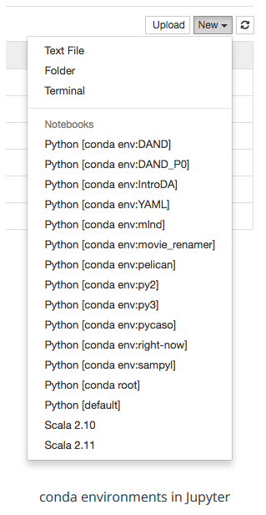

**Herunterfahren von Jupyter**

Sie können einzelne Notebooks herunterfahren, indem Sie auf der Server-Startseite das Kontrollkästchen neben dem Notebook markieren und auf "Herunterfahren" klicken. Stellen Sie aber sicher, dass Sie Ihre Arbeit vorher gespeichert haben! Alle Änderungen seit dem letzten Speichern gehen verloren. Außerdem müssen Sie den Code erneut ausführen, wenn Sie das Notebook das nächste Mal starten.

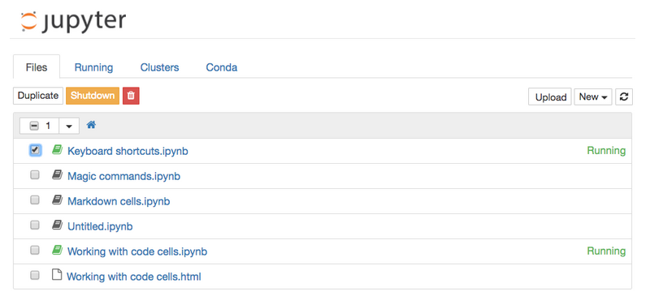

Sie können den gesamten Server herunterfahren, indem Sie im Terminal zweimal Strg + C drücken. Auch hierdurch werden alle laufenden Notebooks sofort heruntergefahren, stellen Sie also sicher, dass Ihre Arbeit gespeichert ist!

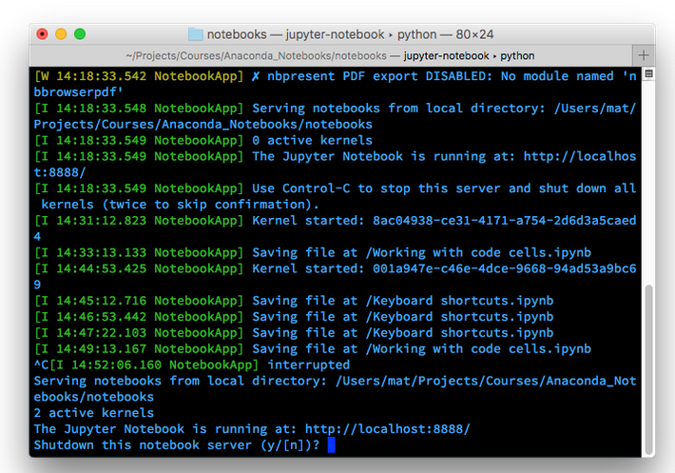

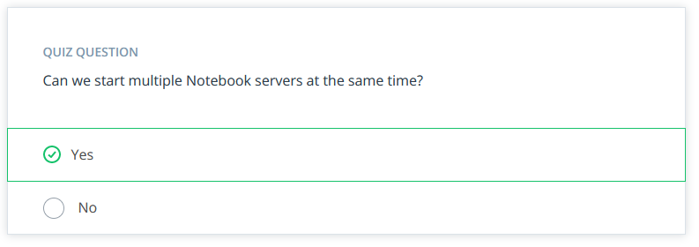

### Notebook Interface

Notebook-Schnittstelle

Sie können ein neues Notebook erstellen, indem Sie auf "Neu" klicken und dann einen Kernel auswählen, z. B. python3.

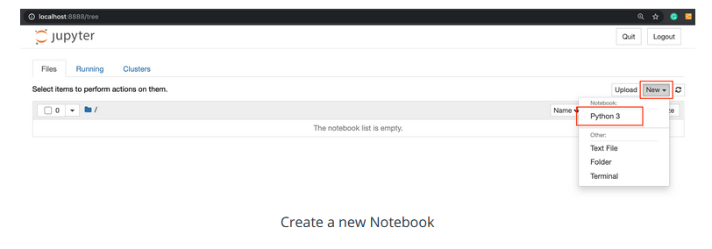

Der obige Befehl erstellt ein neues Notizbuch in einer neuen Browser-Registerkarte mit dem Namen Untitled.ipynb, wie unten gezeigt:

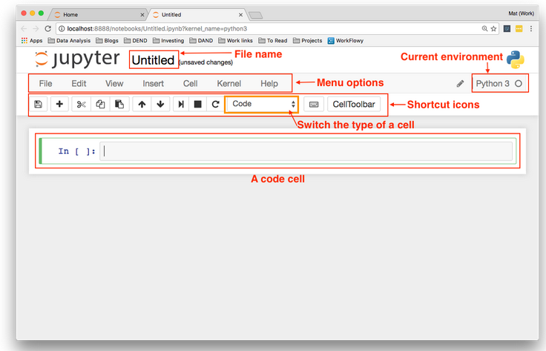

Probieren Sie es einfach selbst aus und stöbern Sie ein wenig herum.

Sie werden einen kleinen grün umrandeten Kasten sehen. Dies ist eine Zelle. In Zellen können Sie Ihren Code schreiben und ausführen. Sie können sie auch ändern, um Markdown darzustellen, eine beliebte Formatierungssyntax zum Schreiben von Webinhalten. Auf Markdown gehe ich später noch genauer ein. Klicken Sie in der Symbolleiste auf "Code", um ihn in Markdown umzuwandeln und zurück. Die kleine Abspieltaste lässt die Zelle laufen, und die Pfeile nach oben und unten bewegen die Zellen nach oben und unten.

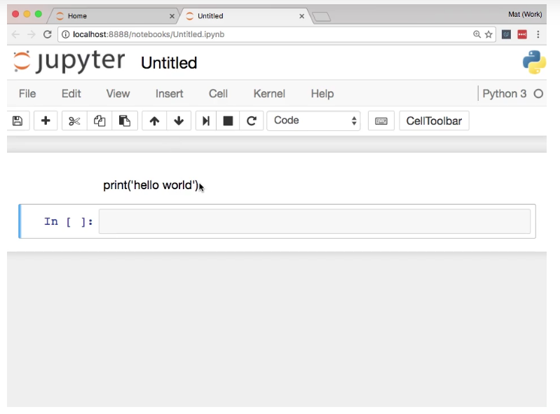

Wenn Sie eine Codezelle ausführen, wird der Ausgang unterhalb der Zelle angezeigt. Die Zelle wird auch nummeriert, Sie sehen In [1]: auf der linken Seite. So wissen Sie, dass der Code ausgeführt wurde und in welcher Reihenfolge, wenn Sie mehrere Zellen ausführen. Wenn Sie die Zelle im Markdown-Modus ausführen, wird das Markdown als Text ausgegeben.

**Die Symbolleiste**

An anderer Stelle in der Symbolleiste, beginnend von links:

* Das anachronistische Symbol für "Speichern", die Diskette. Speichert das Notizbuch!
* Der +-Button legt eine neue Zelle an
* Dann Schaltflächen zum Ausschneiden, Kopieren und Einfügen von Zellen.
* Ausführen, Anhalten, Neustart des Kerns
* Zellentyp: Code, Markdown, Rohtext und Kopfzeile
* Befehlspalette (siehe nächste Seite)
* Zellen-Symbolleiste, bietet verschiedene Optionen für Zellen, z. B. die Verwendung als Folie

**Befehlspalette**

Die kleine Tastatur ist die Befehlspalette. Damit wird ein Panel mit einer Suchleiste angezeigt, in der Sie nach verschiedenen Befehlen suchen können. Dies ist sehr hilfreich, um Ihren Arbeitsablauf zu beschleunigen, da Sie nicht mit der Maus in den Menüs herum suchen müssen. Öffnen Sie einfach die Befehlspalette und geben Sie ein, was Sie tun möchten. Zum Beispiel, wenn Sie zwei Zellen zusammenführen wollen:

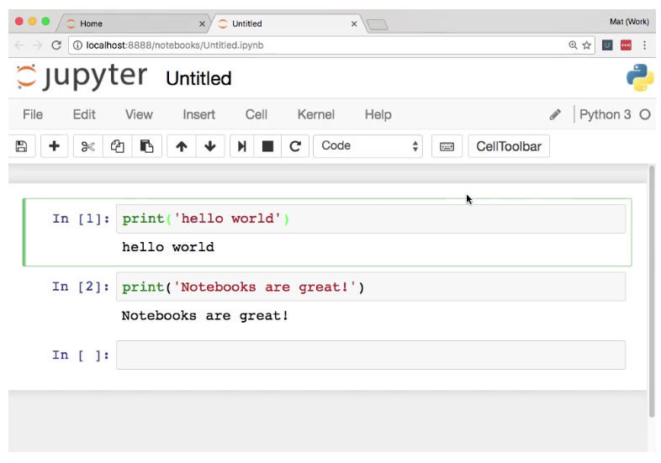

**Weitere Dinge**

Ganz oben sehen Sie den Titel. Klicken Sie auf diesen, um das Notizbuch umzubenennen.

Oben rechts steht der Kernel-Typ (in meinem Fall Python 3) und daneben ein kleiner Kreis. Wenn der Kernel eine Zelle ausführt, füllt er sich aus. Bei den meisten Operationen, die schnell ablaufen, wird er nicht ausgefüllt. Es ist ein kleiner Indikator, der Sie wissen lässt, dass länger laufender Code tatsächlich läuft.

Zusammen mit der Schaltfläche "Speichern" in der Symbolleiste werden die Notizbücher automatisch in regelmäßigen Abständen gespeichert. Die letzte Speicherung wird rechts neben dem Titel vermerkt. Sie können manuell mit der Speichern-Schaltfläche oder durch Drücken von Escape und dann s auf Ihrer Tastatur speichern. Die Escape-Taste wechselt in den Befehlsmodus und s ist das Tastenkürzel für "Speichern". Auf den Befehlsmodus und die Tastenkombinationen gehe ich später ein.

Im Menü "Datei" können Sie das Notizbuch in verschiedenen Formaten herunterladen. Sie werden es oft als HTML-Datei herunterladen wollen, um es mit anderen zu teilen, die Jupyter nicht verwenden. Außerdem können Sie das Notizbuch als normale Python-Datei herunterladen, in der der gesamte Code wie gewohnt ausgeführt wird. Die Formate Markdown und reST eignen sich hervorragend für die Verwendung von Notizbüchern in Blogs oder Dokumentationen.

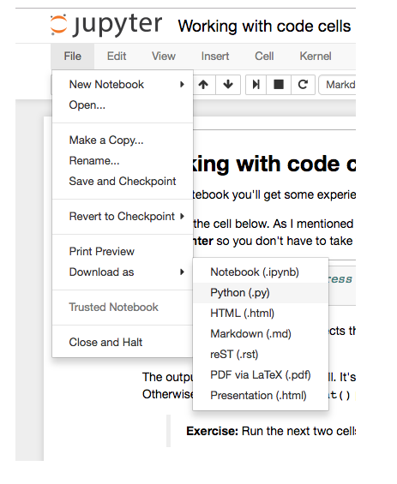

### Code Cells

**Code-Zellen**

Der größte Teil Ihrer Arbeit in Notebooks wird in Codezellen erfolgen. Hier schreiben Sie Ihren Code und er wird ausgeführt. In Codezellen können Sie beliebigen Code schreiben, Variablen zuweisen, Funktionen und Klassen definieren, Pakete importieren und mehr. Jeder Code, der in einer Zelle ausgeführt wird, ist in allen anderen Zellen verfügbar.

Um Ihnen etwas Übung zu geben, habe ich ein Notizbuch erstellt, das Sie durcharbeiten können. Laden Sie das Notebook Working With Code Cells unten herunter und führen Sie es dann von Ihrem eigenen Notebook-Server aus. Ihr Browser versucht möglicherweise, die Notizbuchdatei zu öffnen, ohne sie herunterzuladen. Wenn das passiert, klicken Sie mit der rechten Maustaste auf den Link und wählen Sie "Link speichern unter...". Es gibt zwei Möglichkeiten, das heruntergeladene Notebook lokal zu öffnen:

1. Wechseln Sie in Ihrem Terminal in das Verzeichnis mit der Notebook-Datei und geben Sie dann jupyter notebook ein.
2. Wenn Sie bereits einen Notebook-Server laufen haben, können Sie die neu heruntergeladene Datei entweder in das aktuelle Arbeitsverzeichnis legen oder die Option "Hochladen" im Notebook-Server verwenden.

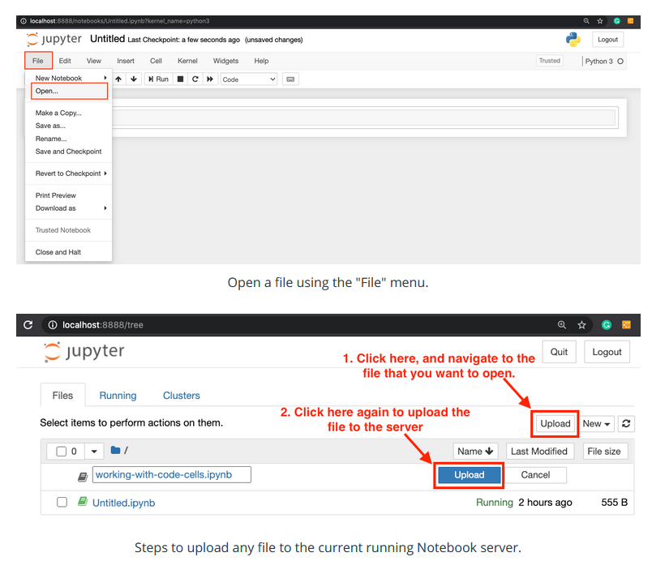

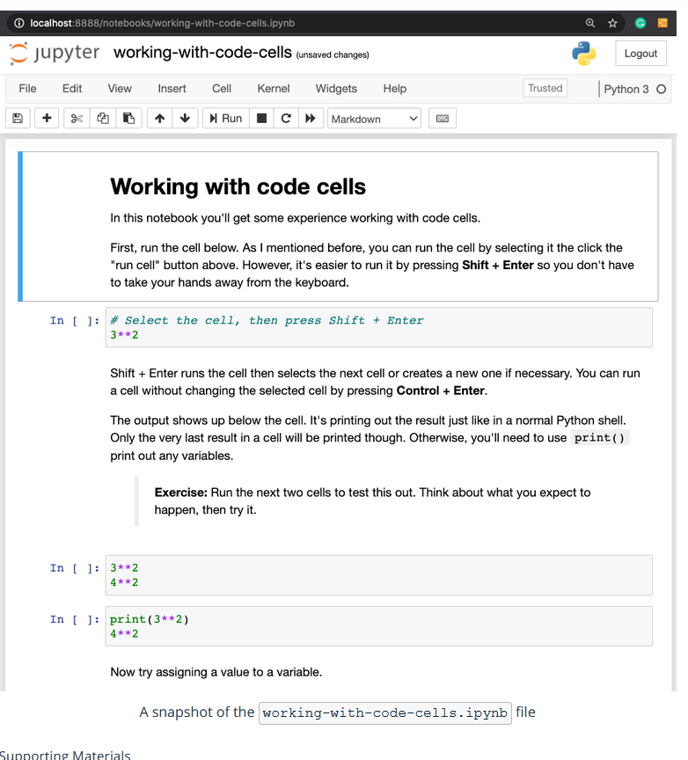

### Markdown Cells

**Markdown-Zellen**

Wie bereits erwähnt, können Zellen auch für in Markdown geschriebenen Text verwendet werden. Markdown ist eine Formatierungssyntax, mit der Sie Links einfügen, Text als fett oder kursiv formatieren und Code formatieren können. Wie bei Code-Zellen drücken Sie Umschalt + Eingabe oder Strg + Eingabe, um die Markdown-Zelle zu starten, wo sie den Markdown in formatierten Text umwandelt. Das Einfügen von Text ermöglicht es Ihnen, neben Ihrem Code auch eine Erzählung zu schreiben und Ihren Code und die Gedanken, die in ihn eingeflossen sind, zu dokumentieren.

Im Folgenden finden Sie eine kurze Zusammenfassung der Markup-Konzepte. Am Ende dieser Seite finden Sie sehr gute Ressourcen, um Markup-Konzepte zu lernen und zu üben:

**Kopfzeilen**

Sie können Überschriften mit dem Pfund-/Bindestrich-/Oktothorpe-Symbol # schreiben, das vor dem Text steht. Ein # wird als h1-Überschrift dargestellt, zwei # sind eine h2-Überschrift, und so weiter. Das sieht dann so aus:

# Header 1

## Header 2

### Header 3

rendert als

Kopfzeile 1

Kopfzeile 2

Kopfzeile 3

**Links**

Die Verlinkung in Markdown erfolgt durch Einschließen von Text in eckige Klammern und der URL in Klammern, wie hier [Udacity's home page](https://www.udacity.com) für einen Link zur Homepage von Udacity.

**Hervorhebung**

Sie können Hervorhebungen durch Fett- oder Kursivdruck mit Sternchen oder Unterstrichen (* oder _) hinzufügen. Für Kursivschrift umschließen Sie den Text mit einem Sternchen oder Unterstrich, _gelato_ oder *gelato* wird als gelato wiedergegeben.

Für fetten Text werden zwei Symbole verwendet, **aardvark** oder __aardvark__ sieht aus wie aardvark.

Entweder Sternchen oder Unterstriche sind in Ordnung, solange Sie das gleiche Symbol auf beiden Seiten des Textes verwenden.

**Code**

Es gibt zwei verschiedene Möglichkeiten, Code darzustellen: inline mit Text und als Codeblock, der vom Text getrennt ist. Um Inline-Code zu formatieren, umschließen Sie den Text mit Backticks. Zum Beispiel wird "Zeichenkette.Interpunktion" als Zeichenkette.Interpunktion dargestellt.

Um einen Codeblock zu erstellen, beginnen Sie eine neue Zeile und umschließen den Text mit drei Backticks

```

import requests

response = requests.get('https://www.udacity.com')

```

oder jede Zeile des Codeblocks mit vier Leerzeichen einrücken.

import requests

response = requests.get('https://www.udacity.com')

Hinweis: Sie werden die Leerzeichen hier auf der Seite für oben nicht sehen! Das Klassenzimmer von Udacity rendert die Leerzeichen direkt als Codeblock.

**Mathematische Ausdrücke**

Sie können mathematische Ausdrücke in Markdown-Zellen mit LaTeX-Symbolen erstellen. Notebooks verwenden MathJax, um die LaTeX-Symbole als mathematische Symbole darzustellen. Um den Mathe-Modus zu starten, umhüllen Sie das LaTeX-Symbol mit Dollarzeichen $y = mx + b$ für Inline-Mathematik. Für einen Mathe-Block verwenden Sie doppelte Dollarzeichen,

$$

y = \frac{a}{b+c}

$$

Dies ist eine wirklich nützliche Funktion. Wenn Sie also noch keine Erfahrung mit LaTeX haben, finden Sie hier eine Anleitung, wie Sie damit mathematische Ausdrücke erstellen können.

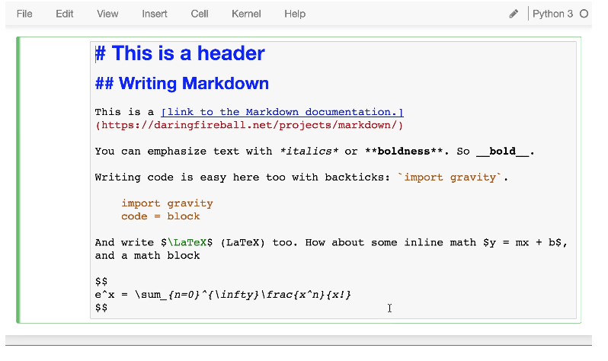

Markdown-Tutorial und Cheatsheet

Um den praktischen Umgang mit Markdown-Text zu üben, empfehlen wir Ihnen dieses interaktive Tutorial zu grundlegenden Markdown-Konzepten. Sie können auch eines der beiden folgenden Cheatsheets als Lesezeichen setzen:

1. Github markdown cheatsheet
2. Cheatsheet von Adam Pritchard

Wir empfehlen die Verwendung der Markdown-Zellen. Ihre Notizbücher werden im Vergleich zu einem Haufen von Codeblöcken viel besser lesbar sein.

### Keyboard Shortcuts

**Tastaturkurzbefehle**

Notebooks werden mit einer Reihe von Tastenkombinationen ausgeliefert, mit denen Sie mit der Tastatur auf die Zellen zugreifen können, anstatt die Maus und die Symbolleisten zu verwenden. Es dauert ein wenig, bis man sich daran gewöhnt hat, aber wenn Sie die Tastenkombinationen beherrschen, werden Sie viel schneller in den Notizbüchern arbeiten können. Um mehr über die Tastenkombinationen zu erfahren und ihre Verwendung zu üben, laden Sie die Tastaturkurzbefehle für Notebooks unten herunter. Auch hier könnte Ihr Browser versuchen, sie zu öffnen, aber Sie wollen sie auf Ihrem Computer speichern. Klicken Sie mit der rechten Maustaste auf den Link und wählen Sie dann "Verknüpfung speichern unter...".

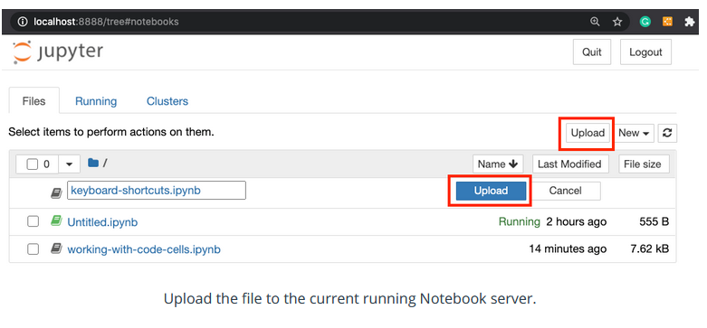

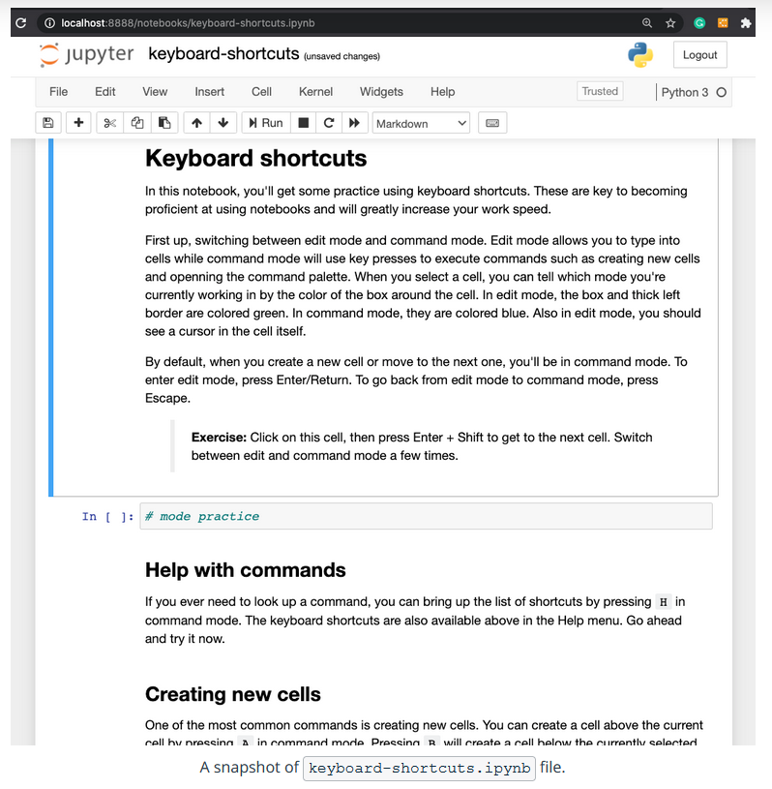

### Magic Keywords

**Magische Schlüsselwörter**

Magische Schlüsselwörter sind spezielle Befehle, die Sie in Zellen ausführen können, mit denen Sie das Notebook selbst steuern oder Systemaufrufe wie den Wechsel von Verzeichnissen durchführen können. Beispielsweise können Sie matplotlib mit %matplotlib so einrichten, dass es interaktiv im Notebook arbeitet.

Magische Befehle werden mit einem oder zwei Prozentzeichen (% bzw. %%) für Zeilenmagie bzw. Zellmagie eingeleitet. Zeilenmagie gilt nur für die Zeile, in der der magische Befehl steht, während Zellmagie für die gesamte Zelle gilt.

HINWEIS: Diese magischen Schlüsselwörter sind spezifisch für den normalen Python-Kernel. Wenn Sie einen anderen Kernel verwenden, werden sie höchstwahrscheinlich nicht funktionieren.

**Zeitgesteuerter Code**

Irgendwann werden Sie wahrscheinlich einige Mühe aufwenden, um Ihren Code zu optimieren, damit er schneller läuft. Das Timing, wie schnell Ihr Code läuft, ist für diese Optimierung unerlässlich. Sie können den magischen Befehl timeit verwenden, um zu messen, wie lange eine Funktion zur Ausführung benötigt, etwa so:

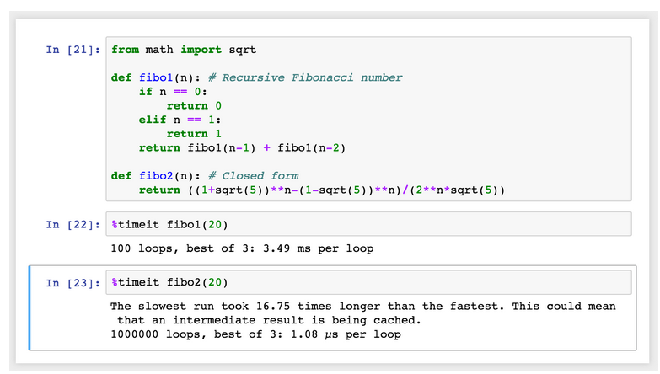

Wenn Sie wissen wollen, wie lange es dauert, bis eine ganze Zelle läuft, würden Sie %%timeit wie folgt verwenden:

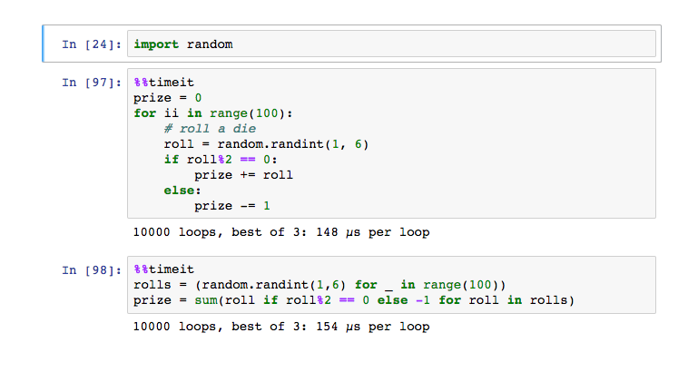

Einbetten von Visualisierungen in Notebooks

Wie bereits erwähnt, können Sie in Notizbüchern Bilder zusammen mit Text und Code einbetten. Dies ist besonders nützlich, wenn Sie matplotlib oder andere Plot-Pakete zum Erstellen von Visualisierungen verwenden. Sie können %matplotlib verwenden, um matplotlib für die interaktive Verwendung im Notizbuch einzurichten. Standardmäßig werden die Figuren in einem eigenen Fenster dargestellt. Sie können jedoch Argumente an den Befehl übergeben, um ein bestimmtes "Backend" auszuwählen, also die Software, die das Bild rendert. Um Figuren direkt im Notizbuch zu rendern, sollten Sie das Inline-Backend mit dem Befehl %matplotlib inline verwenden.

*Tipp: Auf Bildschirmen mit höherer Auflösung, wie z. B. Retina-Displays, können die Standardbilder in Notebooks unscharf aussehen. Verwenden Sie %config InlineBackend.figure_format = 'retina' nach %matplotlib inline, um Bilder mit höherer Auflösung zu rendern.*

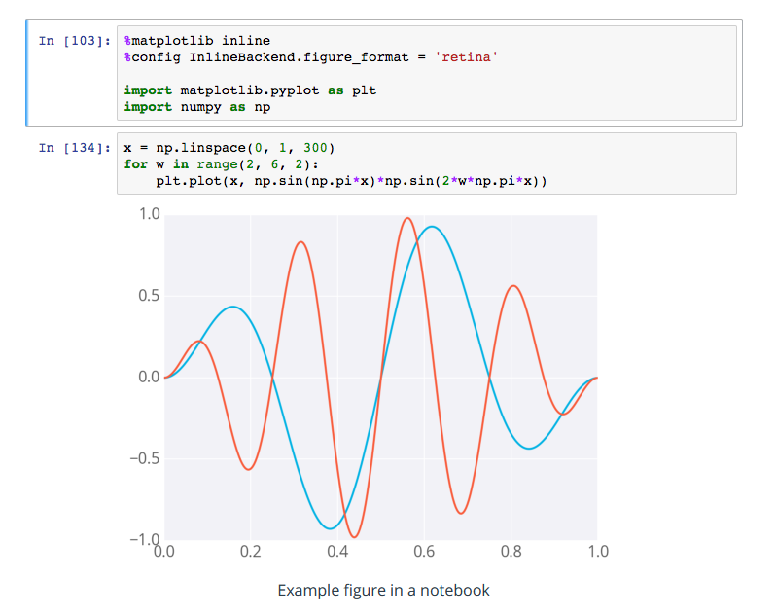

Debuggen im Notebook

Beim Python-Kernel können Sie den interaktiven Debugger mit dem magischen Befehl %pdb einschalten. Wenn Sie einen Fehler verursachen, können Sie die Variablen im aktuellen Namespace untersuchen.

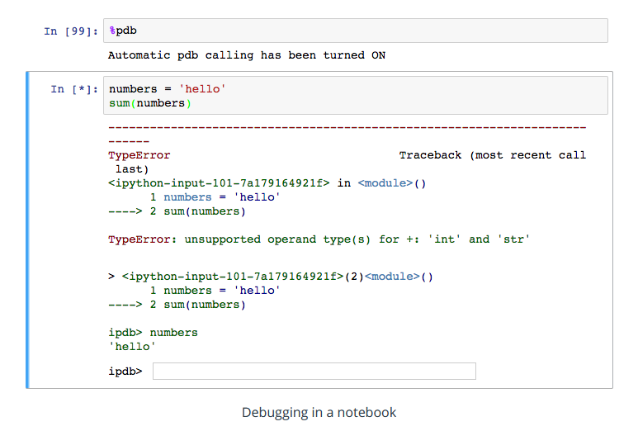

Oben sehen Sie, dass ich versucht habe, eine Zeichenkette zu summieren, was einen Fehler ergibt. Der Debugger meldet den Fehler und bietet eine Aufforderung, Ihren Code zu untersuchen.

Lesen Sie mehr über pdb in der Dokumentation. Um den Debugger zu beenden, geben Sie einfach q in der Eingabeaufforderung ein.

**Mehr lesen**

Es gibt noch eine ganze Reihe anderer magischer Befehle, ich habe nur ein paar derjenigen erwähnt, die Sie am häufigsten verwenden werden. Um mehr über sie zu erfahren, finden Sie hier eine Liste aller verfügbaren magischen Befehle.

### Converting Notebooks

Konvertieren von Notizbüchern

Notizbücher sind einfach große JSON-Dateien mit der Erweiterung .ipynb.

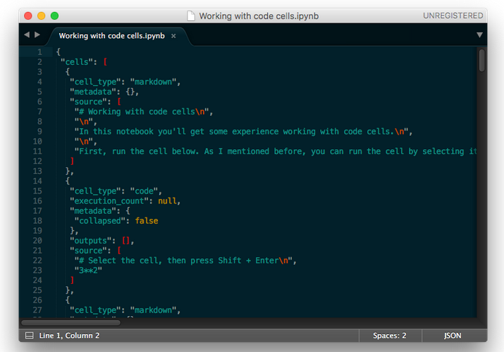

In einem Texteditor geöffnete Notebook-Datei zeigt JSON-Daten

Da Notebooks JSON sind, ist es einfach, sie in andere Formate zu konvertieren. Jupyter wird mit einem Dienstprogramm namens nbconvert für die Konvertierung in HTML, Markdown, Diashows usw. geliefert. Die allgemeine Syntax zum Konvertieren einer gegebenen mynotebook.ipynb-Datei in ein anderes FORMAT ist:

jupyter nbconvert --to FORMAT mynotebook.ipynb

Das derzeit unterstützte Ausgabe-FORMAT kann eines der folgenden sein (Groß- und Kleinschreibung ignorieren):

1. HTML,
2. LaTeX,
3. PDF,
4. WebPDF,
5. Reveal.js HTML-Slideshow,
6. Markdown,
7. Ascii,
8. reStructuredText,
9. ausführbares Skript,
10. Notizbuch.

Um z. B. ein Notizbuch in eine HTML-Datei zu konvertieren, verwenden Sie in Ihrem Terminal

# Installieren Sie das folgende Paket, falls noch nicht vorhanden

pip install nbconvert

jupyter nbconvert --to html mynotebook.ipynb

*Hinweis - Wenn Sie ein Paket in conda installieren möchten, das in der Anaconda-Distribution nicht verfügbar ist, wie z. B. das Airbase-Paket, verwenden Sie pip install airbase anstelle von conda install airbase.*

Die Konvertierung in HTML ist nützlich, um Ihre Notizbücher mit anderen zu teilen, die keine Notizbücher verwenden. Markdown eignet sich hervorragend zum Einbinden eines Notizbuchs in Blogs und andere Texteditoren, die die Markdown-Formatierung akzeptieren.

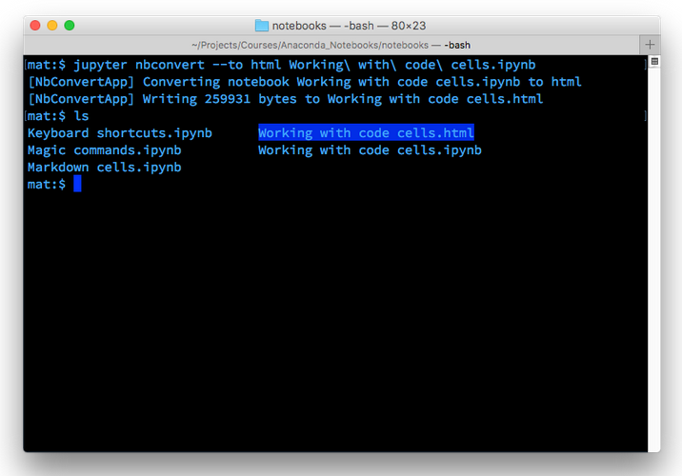

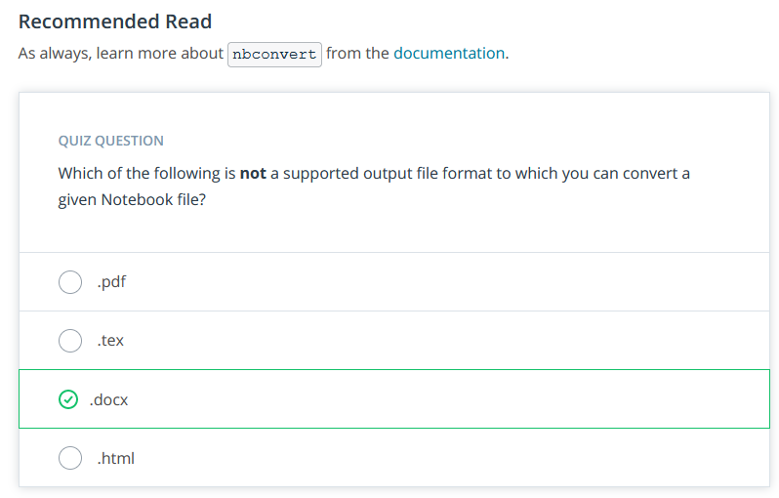

### Creating a Slideshow

**Erstellen einer Diashow**

Das Erstellen von Diashows aus Notizbüchern ist eine meiner Lieblingsfunktionen. Ein Beispiel für eine Diashow sehen Sie hier bei der Einführung von Pandas für die Arbeit mit Daten.

Die Dias werden wie üblich in Notizbüchern erstellt, aber Sie müssen festlegen, welche Zellen Dias sind und welcher Typ von Dias die Zelle sein soll. Klicken Sie in der Menüleiste auf "Ansicht" > "Zellen-Symbolleiste" > "Diashow", um das Menü "Folie" für jede Zelle aufzurufen.

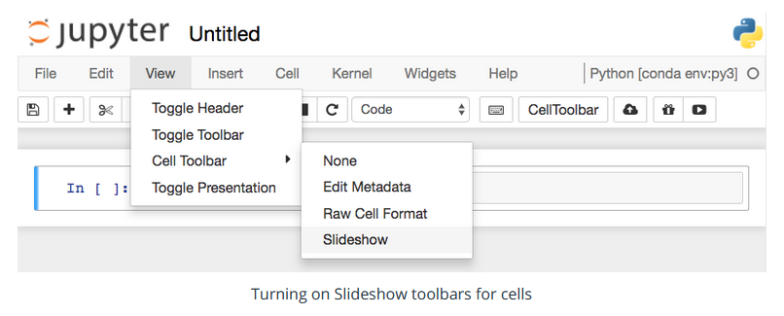

Dadurch wird für jede Zelle ein Dropdown-Menü angezeigt, mit dem Sie auswählen können, wie die Zelle in der Diashow angezeigt werden soll.

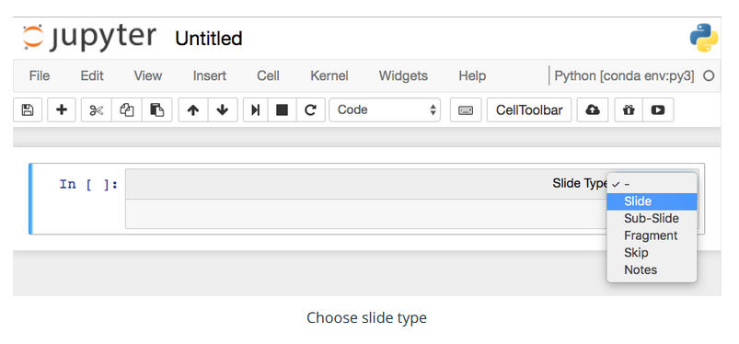

Dias sind Volldias, durch die Sie sich von links nach rechts bewegen. Unterdias werden in der Diashow angezeigt, wenn Sie nach oben oder unten drücken. Fragmente sind zunächst ausgeblendet und erscheinen dann mit einem Tastendruck. Sie können Zellen in der Diashow mit Überspringen überspringen und Notizen lässt die Zelle als Sprechernotizen stehen.

**Ausführen der Diashow**

Um die Diashow aus der Notizbuchdatei zu erstellen, müssen Sie nbconvert verwenden:

jupyter nbconvert notebook.ipynb --to slides

Dies konvertiert das Notizbuch lediglich in die notwendigen Dateien für die Diashow, aber Sie müssen es mit einem HTTP-Server bereitstellen, um die Präsentation tatsächlich zu sehen.

Um es zu konvertieren und es sofort zu sehen, verwenden Sie

jupyter nbconvert notebook.ipynb --to slides --post serve

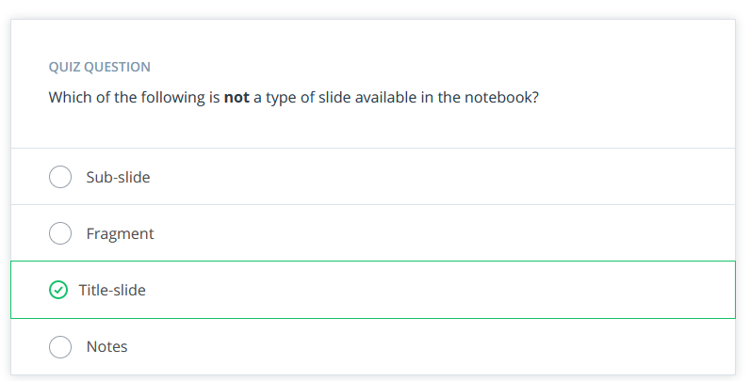

### Finishing up

**Herzlichen Glückwunsch!**

Zu diesem Zeitpunkt müssen Sie gelernt haben, wie man:

1. Das Jupyter-Notebook zu installieren.
2. Ein neues Notebook zu starten oder ein bestehendes hochzuladen und die Auszeichnungsfunktionen zu nutzen.
3. Sich mit den Tastaturkürzeln und magischen Schlüsselwörtern vertraut zu machen.
4. Notizbücher in andere Dateiformate konvertieren.

Sie sind am Ende dieses kurzen Kurses zu den Werkzeugen im Python-Data-Science-Workflow angelangt. Die gute Nutzung von Anaconda und Jupyter Notebooks wird Ihre Produktivität und Ihr allgemeines Wohlbefinden steigern. Es gibt eine Menge zu lernen, um das meiste aus ihnen herauszuholen, Markdown und LaTeX zum Beispiel, aber nach einer Weile werden Sie sich fragen, warum die Datenanalyse auf eine andere Weise gemacht wird.

Nochmals, herzlichen Glückwunsch und viel Erfolg!

**Mehr zum Erforschen**

Dokumentation zu Notebook in Form von Notebook on NBViewer

### NumPy

### Instructors

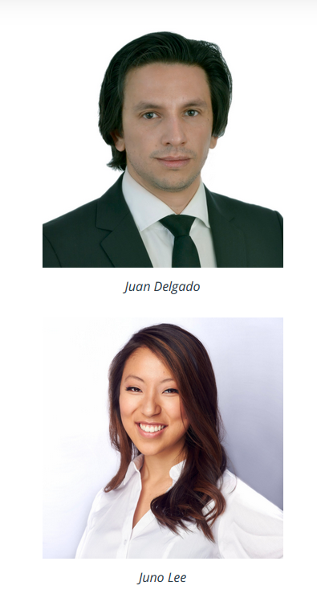

Python bietet viele Bibliotheken, mit denen man arbeiten kann, eine davon ist **Numpy**. Hier lernen Sie, wie Numpy Unterstützung für große Datenmengen bietet, was sich später als nützlich erweisen wird!

Diese Lektion ist eine Zusammenarbeit zwischen Juan und Juno.

Sie haben Juno bereits in einer Python-Lektion kennengelernt. Als Datenwissenschaftler hat Juno neuronale Netze zur Analyse und Kategorisierung von Produktbildern, ein Empfehlungssystem zur Personalisierung von Einkaufserlebnissen für jeden Benutzer und Tools zur Gewinnung von Erkenntnissen über das Benutzerverhalten entwickelt.

Juan ist ein Computerphysiker mit einem Master in Astronomie. Zuvor arbeitete er bei der NASA an der Entwicklung von Weltrauminstrumenten und schrieb Software, um große Mengen wissenschaftlicher Daten mithilfe von Techniken des maschinellen Lernens zu analysieren.

### Introduction to NumPy

**Einführung in NumPy**

**NumPy** steht für Numerical Python und ist ein grundlegendes Paket für wissenschaftliche Berechnungen in Python. NumPy stellt Python eine umfangreiche mathematische Bibliothek zur Verfügung, mit der numerische Berechnungen effektiv und effizient durchgeführt werden können. Diese Lektionen sind als grundlegender Überblick über NumPy gedacht und stellen einige seiner wichtigsten Funktionen vor.

In den folgenden Lektionen werden Sie lernen:

* Wie man NumPy importiert
* Wie man mehrdimensionale NumPy ndarrays mit verschiedenen Methoden erzeugt
* Wie man auf Elemente in Ndarrays zugreift und sie verändert
* Wie Sie Ndarrays laden und speichern
* Wie man Slicing verwendet, um Teilmengen eines Ndarrays auszuwählen oder zu ändern
* Den Unterschied zwischen einer Ansicht und einer Kopie eines Ndarrays zu verstehen
* Wie man boolesche Indizierung und Mengenoperationen verwendet, um Teilmengen eines Ndarrays auszuwählen oder zu ändern
* Wie man ndarrays sortiert
* Wie man elementweise Operationen auf ndarrays durchführt
* Verstehen, wie NumPy Broadcasting verwendet, um Operationen auf ndarrays verschiedener Größen durchzuführen.

**NumPy herunterladen**

NumPy ist im Lieferumfang von Anaconda enthalten. Wenn Sie Anaconda noch nicht auf Ihrem Computer installiert haben, lesen Sie bitte den Abschnitt Anaconda, um klare Anweisungen zu erhalten, wie Sie Anaconda auf Ihrem PC oder Mac installieren.

Aktualisieren von NumPy auf eine bestimmte Version

Sie können Ihr NumPy auf eine bestimmte Version aktualisieren/downgraden, indem Sie den unten gezeigten Befehl in der Terminal/Anaconda-Eingabeaufforderung verwenden.

*Tipp - Erstellen Sie virtuelle Umgebungen, die uns helfen, mehrere Versionen von Python und seinen Paketen zu haben.*

conda install numpy=X.XX

pip install --upgrade numpy==X.XX

**NumPy Dokumentation**

NumPy ist eine bemerkenswerte mathematische Bibliothek und verfügt über viele Funktionen und Eigenschaften. In diesen einführenden Lektionen werden wir nur an der Oberfläche dessen kratzen, was NumPy leisten kann. Wenn Sie mehr über NumPy erfahren möchten, sollten Sie unbedingt einen Blick in die NumPy-Dokumentation werfen:

NumPy-Handbuch

NumPy-Benutzerhandbuch

NumPy-Referenz

Scipy-Vorlesungen

### Why use NumPy?

**Warum NumPy verwenden**

Sie fragen sich vielleicht, warum man NumPy verwendet - schließlich kann Python mit Listen umgehen, wie Sie in den Lektionen "Einführung in Python" gelernt haben. Lassen Sie uns das im folgenden Video erkunden:

Video

Hier ist der Code, der im obigen Video demonstriert wird:

# Why use NumPy?

import time

import numpy as np

x = np.random.random(100000000)

# Case 1

start = time.time()

sum(x) / len(x)

print(time.time() - start)

# Case 2

start = time.time()

np.mean(x)

print(time.time() - start)

**Vorteile der Verwendung von NumPy**

Auch wenn Python-Listen für sich genommen großartig sind, hat NumPy eine Reihe von Schlüsselfunktionen, die ihm große Vorteile gegenüber Python-Listen verschaffen. Im Folgenden finden Sie einige überzeugende Eigenschaften:

1. Ein solches Merkmal ist die Geschwindigkeit. Bei der Durchführung von Operationen auf großen Arrays kann NumPy oft um mehrere Größenordnungen schneller arbeiten als Python-Listen. Diese Geschwindigkeit ergibt sich aus der Natur von NumPy-Arrays, die speichereffizient sind, und aus optimierten Algorithmen, die von NumPy für die Durchführung von arithmetischen, statistischen und linearen Algebra-Operationen verwendet werden.
2. Eine weitere großartige Eigenschaft von NumPy ist, dass es über mehrdimensionale Array-Datenstrukturen verfügt, die Vektoren und Matrizen darstellen können. Alles über Vektoren und Matrizen werden Sie später im Abschnitt "Lineare Algebra" dieses Kurses lernen, und wie Sie bald sehen werden, sind viele Algorithmen für maschinelles Lernen auf Matrixoperationen angewiesen. Wenn Sie beispielsweise ein Neuronales Netzwerk trainieren, müssen Sie oft viele Matrixmultiplikationen durchführen. NumPy ist für Matrixoperationen optimiert und ermöglicht es uns, Operationen der linearen Algebra effektiv und effizient durchzuführen, wodurch es sich sehr gut zum Lösen von Problemen des maschinellen Lernens eignet.
3. Ein weiterer großer Vorteil von NumPy gegenüber Python-Listen ist, dass NumPy eine große Anzahl von optimierten eingebauten mathematischen Funktionen hat. Diese Funktionen ermöglichen es Ihnen, eine Vielzahl komplexer mathematischer Berechnungen sehr schnell und mit sehr wenig Code durchzuführen (wodurch die Verwendung komplizierter Schleifen vermieden wird), wodurch Ihre Programme lesbarer und leichter verständlich werden.

Dies sind nur einige der wichtigsten Funktionen, die NumPy zu einem unverzichtbaren Paket für wissenschaftliche Berechnungen in Python gemacht haben. In der Tat ist NumPy so populär geworden, dass viele Python-Pakete, wie z.B. Pandas, auf NumPy aufbauen.

**Gut zu lesen**

Wie Sie NumPy für effiziente Berechnungen einsetzen können, können Sie in dem Forschungsartikel The NumPy array: a structure for efficient numerical computation von Walt et. al. aus dem Jahr 2011 nachlesen. Der Artikel ist hier verfügbar.

**Unterstützende offizielle Ressource**

Wenn Sie neu in NumPy sind, empfehlen wir Ihnen, sich die Praxis anzueignen, im offiziellen NumPy-Benutzerhandbuch nachzuschlagen, wann immer Sie nach einer numerischen Hilfsfunktion suchen.

### Creating and Saving NumPy ndarrays

Video

*Wir empfehlen Ihnen dringend, die Befehle, die Sie in dieser Demo gelernt haben, einzugeben. Das Notebook, das im obigen Video demonstriert wird, ist jedoch unten auf dieser Seite verfügbar. Um die Datei (Creating and Saving NumPy ndarrays.ipynb) auf Ihren Computer herunterzuladen, klicken Sie mit der rechten Maustaste auf den Link und wählen dann "Save Link As...".*

Das Herzstück von NumPy ist das ndarray, wobei nd für n-dimensional steht. Ein ndarray ist ein mehrdimensionales Array von Elementen, die alle den gleichen Typ haben. Mit anderen Worten, ein ndarray ist ein Gitter, das viele Formen annehmen kann und entweder Zahlen oder Strings enthalten kann. In vielen Machine Learning-Problemen werden Sie ndarrays auf viele verschiedene Arten verwenden. Zum Beispiel könnten Sie ein ndarray verwenden, um die Pixelwerte eines Bildes zu speichern, dass in ein Neuronales Netzwerk zur Bildklassifizierung eingespeist wird.

Bevor wir jedoch eintauchen und NumPy zum Erstellen von Ndarrays verwenden können, müssen wir es in Python importieren. Wir können Pakete mit dem Befehl import in Python importieren, und es hat sich eingebürgert, NumPy als np zu importieren. Daher können Sie NumPy importieren, indem Sie den folgenden Befehl in Ihrem Jupyter-Notebook eingeben:

import numpy as np

Es gibt mehrere Möglichkeiten, ndarrays in NumPy zu erstellen. In den folgenden Lektionen werden wir zwei Möglichkeiten zur Erstellung von ndarrays kennenlernen:

1. Mit regulären Python-Listen
2. Verwendung von eingebauten NumPy-Funktionen

In diesem Abschnitt werden wir ndarrays erzeugen, indem wir Python-Listen an die NumPy-Funktion np.array() übergeben. Dies kann für Anfänger etwas verwirrend sein, aber es ist wichtig, sich daran zu erinnern, dass np.array() KEINE Klasse ist, sondern nur eine Funktion, die ein ndarray zurückgibt. Wir sollten beachten, dass die Beispiele in diesen Lektionen aus Gründen der Übersichtlichkeit kleine und einfache ndarrays verwenden. Beginnen wir damit, 1-dimensionale (1D) ndarrays zu erzeugen.

# We import NumPy into Python

import numpy as np

# We create a 1D ndarray that contains only integers

x = np.array([1, 2, 3, 4, 5])

# Let's print the ndarray we just created using the print() command

print('x = ', x)

Rang eines Arrays (numpy.ndarray.ndim)

Syntax:

ndarray.ndim

Sie gibt die Anzahl der Array-Dimensionen zurück.

Lassen Sie uns einen Moment innehalten, um einige nützliche Begriffe einzuführen. Wir bezeichnen 1D-Arrays als Rang-1-Arrays. Im Allgemeinen haben N-dimensionale Arrays den Rang N. Daher bezeichnen wir ein 2D-Array als Rang-2-Array.

# 1-D array

x = np.array([1, 2, 3])

x.ndim

# 2-D array

Y = np.array([[1,2,3],[4,5,6],[7,8,9], [10,11,12]])

Y.ndim

# Here the`zeros()` is an inbuilt function that you'll study on the next page.

# The tuple (2, 3, 4( passed as an argument represents the shape of the ndarray

y = np.zeros((2, 3, 4))

y.ndim

1   
2   
3

numpy.ndarray.shape

Syntax:

ndarray.shape

Es gibt ein Tupel zurück, das die Array-Dimensionen darstellt. Weitere Details finden Sie hier.

Eine weitere wichtige Eigenschaft von Arrays ist ihre Form. Die Form eines Arrays ist die Größe entlang jeder seiner Dimensionen. Zum Beispiel entspricht die Form eines Arrays vom Rang 2 der Anzahl der Zeilen und Spalten des Arrays. Wie Sie sehen werden, haben NumPy ndarrays Attribute, die es uns ermöglichen, auf sehr intuitive Weise Informationen über sie zu erhalten. Zum Beispiel kann die Form eines nDarrays mit dem Attribut .shape ermittelt werden. Das shape-Attribut gibt ein Tupel von N positiven Ganzzahlen zurück, die die Größen der einzelnen Dimensionen angeben.

numpy.dtype

Der Typ teilt uns den Datentyp der Elemente mit. Denken Sie daran, dass ein NumPy-Array homogen ist, was bedeutet, dass alle Elemente denselben Datentyp haben. Im folgenden Beispiel erstellen wir ein Array vom Rang 1 und lernen, wie man seine Form, seinen Typ und den Datentyp (dtype) seiner Elemente erhält.

#### Example 1.a - Using a 1-D Array of Integers

# We create a 1D ndarray that contains only integers

x = np.array([1, 2, 3, 4, 5])

# We print information about x

print('x = ', x)

print('x has dimensions:', x.shape)

print('x is an object of type:', type(x))

print('The elements in x are of type:', x.dtype)

*x = [1 2 3 4 5]*

*x has dimensions: (5,)  
x is an object of type: class 'numpy.ndarray'  
The elements in x are of type: int64*

Wir können sehen, dass das shape-Attribut das Tupel (5,) zurückgibt, dass uns sagt, dass x vom Rang 1 ist (d. h. x hat nur eine Dimension) und 5 Elemente hat. Die Funktion type() sagt uns, dass x tatsächlich ein NumPy ndarray ist. Schließlich sagt uns das Attribut .dtype, dass die Elemente von x im Speicher als vorzeichenbehaftete 64-Bit-Ganzzahlen gespeichert sind. Ein weiterer großer Vorteil von NumPy ist, dass es mit mehr Datentypen umgehen kann als Python-Listen. Sie können sich alle verschiedenen Datentypen, die NumPy unterstützt, unter dem folgenden Link ansehen:

NumPy-Datentypen

Wie bereits erwähnt, können ndarrays auch Zeichenketten aufnehmen. Schauen wir uns an, wie wir ein Rang-1-Ndarray mit Strings auf die gleiche Weise wie zuvor erstellen können, indem wir der Funktion np.array() eine Python-Liste mit Strings übergeben.

#### Example 1.b - Using 1-D Array of Strings

# We create a rank 1 ndarray that only contains strings

x = np.array(['Hello', 'World'])

# We print information about x

print('x = ', x)

print('x has dimensions:', x.shape)

print('x is an object of type:', type(x))

print('The elements in x are of type:', x.dtype)

*x = ['Hello' 'World']*

*x has dimensions: (2,)  
x is an object of type: class 'numpy.ndarray'  
The elements in x are of type: U5*

Wie wir sehen können, sagt uns das shape-Attribut, dass x jetzt nur noch 2 Elemente hat, und obwohl x jetzt Zeichenketten enthält, sagt uns die type()-Funktion, dass x immer noch ein ndarray ist wie vorher. In diesem Fall sagt uns jedoch das .dtype-Attribut, dass die Elemente in x im Speicher als Unicode-Strings mit 5 Zeichen gespeichert sind.

Es ist wichtig, sich daran zu erinnern, dass ein großer Unterschied zwischen Python-Listen und nDarrays darin besteht, dass im Gegensatz zu Python-Listen alle Elemente eines nDarrays vom gleichen Typ sein müssen. Während wir also Python-Listen sowohl mit Ganzzahlen als auch mit Zeichenketten erstellen können, können wir die Typen in ndarrays nicht mischen. Wenn Sie der Funktion np.array() eine Python-Liste übergeben, die sowohl Ganzzahlen als auch Zeichenketten enthält, wird NumPy alle Elemente als Zeichenketten interpretieren. Wir können dies im nächsten Beispiel sehen:

Beispiel 1.c - Verwendung eines 1-D-Arrays mit gemischtem Datentyp

# We create a rank 1 ndarray from a Python list that contains integers and strings

x = np.array([1, 2, 'World'])

# We print information about x

print('x = ', x)

print('x has dimensions:', x.shape)

print('x is an object of type:', type(x))

print('The elements in x are of type:', x.dtype)

*x = ['1' '2' 'World']*

*x has dimensions: (3,)  
x is an object of type: class 'numpy.ndarray'  
The elements in x are of type: U21*

Wir können sehen, dass, obwohl die Python-Liste gemischte Datentypen hatte, die Elemente in x alle vom gleichen Typ sind, nämlich Unicode-Strings mit 21 Zeichen. Wir werden im weiteren Verlauf dieser Einführung in NumPy keine Ndarrays mit Zeichenketten verwenden, aber es ist wichtig, sich daran zu erinnern, dass Ndarrays auch Zeichenketten enthalten können.

Verwendung eines 1-D-Arrays zur Demonstration von Upcasting im numerischen Datentyp

Bis jetzt haben wir nur ndarrays mit Integern und Strings erstellt. Wir haben gesehen, dass, wenn wir ein ndarray nur mit Integern erstellen, NumPy seinen Elementen automatisch den dtype int64 zuweist. Schauen wir uns an, was passiert, wenn wir ndarrays mit Floats und Integers erstellen.

# We create a rank 1 ndarray that contains integers

x = np.array([1,2,3])

# We create a rank 1 ndarray that contains floats

y = np.array([1.0,2.0,3.0])

# We create a rank 1 ndarray that contains integers and floats

z = np.array([1, 2.5, 4])

# We print the dtype of each ndarray

print('The elements in x are of type:', x.dtype)

print('The elements in y are of type:', y.dtype)

print('The elements in z are of type:', z.dtype)

*The elements in x are of type: int64  
The elements in y are of type: float64  
The elements in z are of type: float64*

Wir sehen, dass, wenn wir ein ndarray nur mit Fließkommazahlen erstellen, NumPy die Elemente im Speicher als 64-Bit-Fließkommazahlen (float64) speichert. Beachten Sie jedoch, dass NumPy, wenn wir ein ndarray mit Fließkommazahlen und Ganzzahlen erstellen, wie wir es mit dem z ndarray oben getan haben, seinen Elementen ebenfalls einen float64-Dtype zuweist. Dies wird Upcasting genannt. Da alle Elemente eines ndarray vom gleichen Typ sein müssen, upcastet NumPy in diesem Fall die Ganzzahlen in z zu Fließkommazahlen, um bei numerischen Berechnungen keine Präzision zu verlieren.

Verwendung eines 1-D-Arrays von Floats und Angabe des dTyps der einzelnen Elemente

Obwohl NumPy den dtype des ndarray automatisch auswählt, können Sie in NumPy auch den speziellen dtype angeben, den Sie den Elementen des ndarray zuweisen möchten. Sie können den dtype angeben, wenn Sie das ndarray mit dem Schlüsselwort dtype in der Funktion np.array() erzeugen. Schauen wir uns ein Beispiel an:

Beispiel 1.e - Verwendung eines 1-D-Arrays von Float und Angabe des Datentyps jedes Elements als int64

# We create a rank 1 ndarray of floats but set the dtype to int64

x = np.array([1.5, 2.2, 3.7, 4.0, 5.9], dtype = np.int64)

# We print the dtype x

print('x = ', x)

print('The elements in x are of type:', x.dtype)

x = [1 2 3 4 5]

The elements in x are of type: int64

Wir sehen, dass NumPy, obwohl wir das ndarray mit Fließkommazahlen erstellt haben, durch die Angabe des Datentyps int64 die Fließkommazahlen in Ganzzahlen umgewandelt hat, indem es ihre Dezimalstellen entfernt hat. Die Angabe des Datentyps des ndarray kann nützlich sein, wenn Sie nicht wollen, dass NumPy versehentlich den falschen Datentyp wählt, oder wenn Sie nur eine bestimmte Genauigkeit in Ihren Berechnungen benötigen und Speicher sparen wollen.

**numpy.ndarray.size und Erstellen eines 2-D-Arrays**

Ein weiteres nützliches Attribut ist NumPy.size, das die Anzahl der Elemente im Array zurückgibt. Schauen wir uns nun an, wie wir aus einer verschachtelten Python-Liste ein ndarray vom Rang 2 erzeugen können.

**Beispiel 2 - Verwendung eines 2-D-Arrays (Rang-2-Array)**

# We create a rank 2 ndarray that only contains integers

Y = np.array([[1,2,3],[4,5,6],[7,8,9], [10,11,12]])

print('Y = \n', Y)

# We print information about Y

print('Y has dimensions:', Y.shape)

print('Y has a total of', Y.size, 'elements')

print('Y is an object of type:', type(Y))

print('The elements in Y are of type:', Y.dtype)

*Y =  
[[ 1 2 3]  
 [ 4 5 6]  
 [ 7 8 9]  
 [10 11 12]]*

*Y has dimensions: (4, 3)  
Y has a total of 12 elements  
Y is an object of type: class 'numpy.ndarray'  
The elements in Y are of type: int64*

Wir sehen, dass das shape-Attribut jetzt das Tupel (4,3) zurückgibt, das uns sagt, dass Y vom Rang 2 ist und 4 Zeilen und 3 Spalten hat. Das Attribut .size sagt uns, dass Y insgesamt 12 Elemente hat.

Beachten Sie, dass NumPy bei der Erstellung eines ndarray dessen dtype automatisch zuweist, basierend auf dem Typ der Elemente, die Sie zur Erstellung des ndarray verwendet haben.

**Speichern des NumPy-Arrays in einer Datei**

Nachdem Sie ein ndarray erstellt haben, möchten Sie es vielleicht in einer Datei speichern, um es später zu lesen oder von einem anderen Programm verwenden zu können. NumPy bietet eine Möglichkeit, die Arrays zur späteren Verwendung in Dateien zu speichern - sehen wir uns an, wie das geht.

Beispiel 3 - Speichern des NumPy-Arrays in einer Datei

# We create a rank 1 ndarray

x = np.array([1, 2, 3, 4, 5])

# We save x into the current directory as

np.save('my_array', x)

Das obige speichert das x-Narray in eine Datei namens my_array.npy. Sie können das gespeicherte ndarray in eine Variable laden, indem Sie die Funktion load() verwenden.

# We load the saved array from our current directory into variable y

y = np.load('my_array.npy')

# We print y

print()

print('y = ', y)

print()

# We print information about the ndarray we loaded

print('y is an object of type:', type(y))

print('The elements in y are of type:', y.dtype)

y = [1 2 3 4 5]

y is an object of type: class 'numpy.ndarray'  
The elements in y are of type: int64

Wenn Sie ein Array aus einer Datei laden, stellen Sie sicher, dass Sie den Namen der Datei zusammen mit der Erweiterung .npy angeben, sonst erhalten Sie einen Fehler.

### Using Built-in Functions to create ndarrays

Video

*Wir empfehlen Ihnen dringend, die Befehle einzugeben, die Sie in dieser Demo gelernt haben. Die im obigen Video demonstrierte Notizbuchdatei "Using Built-in Functions to Create ndarrays.ipynb" ist jedoch am Ende dieser Seite verfügbar.*

Eine große Zeitersparnis von NumPy ist die Möglichkeit, ndarrays mit eingebauten Funktionen zu erstellen. Diese Funktionen ermöglichen es uns, bestimmte Arten von Ndarrays mit nur einer Zeile Code zu erstellen. Im Folgenden sehen wir uns einige der nützlichsten eingebauten Funktionen zum Erstellen von Ndarrays an, auf die Sie bei der KI-Programmierung stoßen werden.

Beginnen wir damit, ein ndarray mit einer bestimmten Form zu erzeugen, das voller Nullen ist. Dies können wir mit der Funktion np.zeros() tun. Die Funktion np.zeros(shape) erzeugt ein ndarray voller Nullen mit der angegebenen Form. Wenn Sie also z. B. ein Rang-2-Array mit 3 Zeilen und 4 Spalten erzeugen wollen, übergeben Sie die Form an die Funktion in der Form (Zeilen, Spalten), wie im folgenden Beispiel:

Beispiel 1. Erzeugen eines Numpy-Arrays aus Nullen mit einer gewünschten Form

*# We create a 3 x 4 ndarray full of zeros.*

X = np.zeros((3,4))

*# We print X*

print()

print('X = \n', X)

print()

*# We print information about X*

print('X has dimensions:', X.shape)

print('X is an object of type:', type(X))

print('The elements in X are of type:', X.dtype)

*X =  
[[ 0. 0. 0. 0.]  
 [ 0. 0. 0. 0.]  
 [ 0. 0. 0. 0.]]*

*X has dimensions: (3, 4)  
X is an object of type: class 'numpy.ndarray'  
The elements in X are of type: float64*

Wie wir sehen können, erzeugt die Funktion np.zeros() standardmäßig ein Array mit dem Datentyp float64. Falls gewünscht, kann der Datentyp mit dem Schlüsselwort dtype geändert werden.

Auf ähnliche Weise können wir ein ndarray mit einer bestimmten Form erzeugen, das voller Einsen ist. Dies können wir mit der Funktion np.ones() erreichen. Genau wie die Funktion np.zeros() nimmt die Funktion np.ones() als Argument die Form des zu erstellenden nDarrays. Lassen Sie uns ein Beispiel sehen:

Beispiel 2. Erstellen eines Numpy-Arrays von Einsen

*# We create a 3 x 2 ndarray full of ones.*

X = np.ones((3,2))

*# We print X*

print()

print('X = \n', X)

print()

*# We print information about X*

print('X has dimensions:', X.shape)

print('X is an object of type:', type(X))

print('The elements in X are of type:', X.dtype)

*X =  
[[ 1. 1.]  
 [ 1. 1.]  
 [ 1. 1.]]*

*X has dimensions: (3, 2)  
X is an object of type: class 'numpy.ndarray'  
The elements in X are of type: float64*

Wie man sieht, erzeugt auch die Funktionp.ones() standardmäßig ein Array mit dtype float64. Falls gewünscht, kann der Datentyp mit dem Schlüsselwort dtype geändert werden.

Wir können auch ein ndarray mit einer bestimmten Form erzeugen, das mit einer beliebigen Zahl gefüllt ist, die wir wollen. Dies können wir mit der Funktion np.full() erreichen. Die Funktion np.full(shape, konstanter Wert) nimmt zwei Argumente entgegen. Das erste Argument ist die Form des ndarray, das Sie erstellen möchten, und das zweite ist der konstante Wert, mit dem Sie das Array füllen möchten. Schauen wir uns ein Beispiel an:

Beispiel 3. Erzeugen eines Numpy-Arrays mit Konstanten

*# We create a 2 x 3 ndarray full of fives.*

X = np.full((2,3), 5)

*# We print X*

print()

print('X = \n', X)

print()

*# We print information about X*

print('X has dimensions:', X.shape)

print('X is an object of type:', type(X))

print('The elements in X are of type:', X.dtype)

*X =  
[[5 5 5]  
 [5 5 5]]*

*X has dimensions: (2, 3)  
X is an object of type: class 'numpy.ndarray'  
The elements in X are of type: int64*

Die Funktion np.full() erzeugt standardmäßig ein Array mit demselben Datentyp wie der konstante Wert, mit dem das Array aufgefüllt wird. Falls gewünscht, kann der Datentyp mit dem Schlüsselwort dtype geändert werden.

Wie Sie später lernen werden, ist ein grundlegendes Array in der Linearen Algebra die Identitätsmatrix. Eine Identitätsmatrix ist eine quadratische Matrix, die nur 1en in ihrer Hauptdiagonale und überall sonst Nullen hat. Die Funktion np.eye(N) erzeugt ein quadratisches N x N ndarray, das der Identitätsmatrix entspricht. Da alle Identitätsmatrizen quadratisch sind, nimmt die Funktion np.eye() nur eine einzige ganze Zahl als Argument an. Schauen wir uns ein Beispiel an:

#### Example 4 a. Create a Numpy array of an Identity matrix

*# We create a 5 x 5 Identity matrix.*

X = np.eye(5)

*# We print X*

print()

print('X = \n', X)

print()

*# We print information about X*

print('X has dimensions:', X.shape)

print('X is an object of type:', type(X))

print('The elements in X are of type:', X.dtype)

*X =  
[[ 1. 0. 0. 0. 0.]  
 [ 0. 1. 0. 0. 0.]  
 [ 0. 0. 1. 0. 0.]  
 [ 0. 0. 0. 1. 0.]  
 [ 0. 0. 0. 0. 1.]]*

*X has dimensions: (5, 5)  
X is an object of type: class 'numpy.ndarray'  
The elements in X are of type: float64*

Wie man sieht, erzeugt auch die Funktion np.eye() standardmäßig ein Array mit dtype float64. Falls gewünscht, kann der Datentyp mit dem Schlüsselwort dtype geändert werden. Alles über Identitätsmatrizen und deren Verwendung lernen Sie im Abschnitt Lineare Algebra dieses Kurses. Mit der Funktion np.diag() können wir auch Diagonalmatrizen erzeugen. Eine Diagonalmatrix ist eine quadratische Matrix, die nur Werte in ihrer Hauptdiagonalen hat. Die Funktion np.diag() erzeugt ein ndarray, das einer Diagonalmatrix entspricht, wie im folgenden Beispiel gezeigt:

#### Example 4 b. Create a Numpy array of constants

*# Create a 4 x 4 diagonal matrix that contains the numbers 10,20,30, and 50*

*# on its main diagonal*

X = np.diag([10,20,30,50])

*# We print X*

print()

print('X = \n', X)

print()

*X =  
[[10 0 0 0]  
 [ 0 20 0 0]  
 [ 0 0 30 0]  
 [ 0 0 0 50]]*

numpy.arange

Syntax:

numpy.arange([**start**, ]**stop**, [step, ]dtype=**None**)

Wie man sieht, erzeugt auch die Funktion np.eye() standardmäßig ein Array mit dtype float64. Falls gewünscht, kann der Datentyp mit dem Schlüsselwort dtype geändert werden. Alles über Identitätsmatrizen und deren Verwendung lernen Sie im Abschnitt Lineare Algebra dieses Kurses. Mit der Funktion np.diag() können wir auch Diagonalmatrizen erzeugen. Eine Diagonalmatrix ist eine quadratische Matrix, die nur Werte in ihrer Hauptdiagonalen hat. Die Funktion np.diag() erzeugt ein ndarray, das einer Diagonalmatrix entspricht, wie im folgenden Beispiel gezeigt:

*# We create a rank 1 ndarray that has sequential integers from 0 to 9*

x = np.arange(10)

​

*# We print the ndarray*

print()

print('x = ', x)

print()

*# We print information about the ndarray*

print('x has dimensions:', x.shape)

print('x is an object of type:', type(x))

print('The elements in x are of type:', x.dtype)

*x = [0 1 2 3 4 5 6 7 8 9]*

*x has dimensions: (10,)  
x is an object of type: class 'numpy.ndarray'  
The elements in x are of type: int64*

Wenn np.arange(start,stop) mit zwei Argumenten verwendet wird, erzeugt es ein ndarray vom Rang 1 mit gleichmäßig verteilten Werten innerhalb des halboffenen Intervalls [start, stop). Das bedeutet, dass die gleichmäßig verteilten Zahlen Start einschließen, aber Stopp ausschließen. Sehen wir uns ein Beispiel an

Beispiel 6. Erzeugen eines Numpy-Arrays mit arange(start_val, stop_val)

*# We create a rank 1 ndarray that has sequential integers from 4 to 9.*

x = np.arange(4,10)

*# We print the ndarray*

print()

print('x = ', x)

print()

*# We print information about the ndarray*

print('x has dimensions:', x.shape)

print('x is an object of type:', type(x))

print('The elements in x are of type:', x.dtype)

*x = [4 5 6 7 8 9]*

*x has dimensions: (6,)  
x is an object of type: class 'numpy.ndarray'  
The elements in x are of type: int64*

Wie wir sehen können, erzeugt die Funktion np.arange(4,10) eine Folge von Ganzzahlen mit 4 inklusive und 10 exklusive.

Schließlich erzeugt np.arange(start,stop,step) bei Verwendung mit drei Argumenten ein nDarray vom Rang 1 mit gleichmäßig verteilten Werten innerhalb des halboffenen Intervalls [start, stop), wobei step der Abstand zwischen zwei benachbarten Werten ist. Schauen wir uns ein Beispiel an:

Beispiel 7. Erzeugen eines Numpy-Arrays mit arange(start_val, stop_val, step_size)

*# We create a rank 1 ndarray that has evenly spaced integers from 1 to 13 in steps of 3.*

x = np.arange(1,14,3)

*# We print the ndarray*

print()

print('x = ', x)

print()

*# We print information about the ndarray*

print('x has dimensions:', x.shape)

print('x is an object of type:', type(x))

print('The elements in x are of type:', x.dtype)

*x = [ 1 4 7 10 13]*

*x has dimensions: (5,)  
x is an object of type: class 'numpy.ndarray'  
The elements in x are of type: int64*

Wir können sehen, dass x aufeinanderfolgende ganze Zahlen zwischen 1 und 13 hat, aber die Differenz zwischen allen benachbarten Werten ist 3.

numpy.linspace

Syntax:

numpy.linspace(**start**, **stop**, **num**=50, endpoint=True, retstep=False, dtype=**None**, axis=0)

Es gibt num gleichmäßig verteilte Werte zurück, die über das Intervall [start, stop] berechnet werden. Details zu den optionalen Argumenten finden Sie hier.

Obwohl die Funktion np.arange() nicht-ganzzahlige Schritte, wie z. B. 0,3, zulässt, ist die Ausgabe aufgrund der endlichen Fließkommagenauigkeit normalerweise inkonsistent. Aus diesem Grund ist es in den Fällen, in denen nicht-ganzzahlige Schritte erforderlich sind, meist besser, die Funktion np.linspace() zu verwenden. Die Funktion np.linspace(start, stop, N) gibt N gleichmäßig verteilte Zahlen über dem geschlossenen Intervall [start, stop] zurück. Das bedeutet, dass sowohl der Start- als auch der Stoppwert enthalten sind. Wir sollten auch beachten, dass die Funktion np.linspace() mit mindestens zwei Argumenten in der Form np.linspace(start,stop) aufgerufen werden muss. In diesem Fall wird die Standardanzahl der Elemente im angegebenen Intervall N= 50 sein. Der Grund, warum np.linspace() besser funktioniert als die Funktion np.arange(), liegt darin, dass np.linspace() die Anzahl der Elemente verwendet, die wir in einem bestimmten Intervall haben wollen, anstatt den Schritt zwischen den Werten. Lassen Sie uns einige Beispiele sehen:

Beispiel 8. Erzeugen eines Numpy-Arrays mit linspace(start, stop, n), wobei stop inklusive ist.

*# We create a rank 1 ndarray that has 10 integers evenly spaced between 0 and 25.*

x = np.linspace(0,25,10)

*# We print the ndarray*

print()

print('x = \n', x)

print()

*# We print information about the ndarray*

print('x has dimensions:', x.shape)

print('x is an object of type:', type(x))

print('The elements in x are of type:', x.dtype)

*x = [ 0. 2.77777778 5.55555556 8.33333333 11.11111111 13.88888889 16.66666667 19.44444444 22.22222222 25. ]*

*x has dimensions: (10,)  
x is an object of type: class 'numpy.ndarray'  
The elements in x are of type: float64*

Wie wir im obigen Beispiel sehen können, gibt die Funktion np.linspace(0,25,10) ein ndarray mit 10 gleichmäßig verteilten Zahlen im geschlossenen Intervall [0, 25] zurück. Wir können auch sehen, dass sowohl der Start- als auch der Endpunkt, in diesem Fall 0 und 25, enthalten sind. Sie können jedoch den Endpunkt des Intervalls ausschließen lassen (genau wie bei der Funktion np.arange()), indem Sie das Schlüsselwort endpoint = False in der Funktion np.linspace() setzen. Lassen Sie uns das gleiche x ndarray erzeugen, das wir oben erzeugt haben, aber jetzt mit dem Ausschluss des Endpunkts:

Beispiel 9. Erstellen Sie ein Numpy-Array mit linspace(start, stop, n), wobei der Endpunkt ausgeschlossen ist.

# Wir erstellen ein nDarray vom Rang 1, das 10 ganze Zahlen in gleichmäßigem Abstand zwischen 0 und 25 enthält,

# wobei 25 ausgeschlossen ist.

x = np.linspace(0,25,10, endpoint = False)

# Wir drucken das ndarray

print()

print('x = ', x)

print()

# Wir drucken Informationen über das ndarray

print('x hat Abmessungen:', x.shape)

print('x ist ein Objekt vom Typ:', type(x))

print('Die Elemente in x sind vom Typ:', x.dtype)

x = [ 0. 2.5 5. 7.5 10. 12.5 15. 17.5 20. 22.5]

x hat die Dimensionen: (10,)

x ist ein Objekt vom Typ: Klasse 'numpy.ndarray'

Die Elemente in x sind vom Typ: float64

Wie wir sehen können, musste der Abstand zwischen den Werten geändert werden, weil wir den Endpunkt ausgeschlossen haben, damit 10 gleichmäßig verteilte Zahlen in das gegebene Intervall passen.

numpy.reshape - Dies ist eine Funktion.

Syntax:

numpy.reshape(array, newshape, order='C')[source]

Es gibt einem Array eine neue Form, ohne seine Daten zu verändern. Weitere Details zu den Argumenten finden Sie hier.

Bisher haben wir nur die eingebauten Funktionen np.arange() und np.linspace() verwendet, um ndarrays vom Rang 1 zu erzeugen. Wir können diese Funktionen jedoch verwenden, um Rang-2-Narrays mit beliebiger Form zu erzeugen, indem wir sie mit der Funktion np.reshape() kombinieren. Die Funktion np.reshape(ndarray, new_shape) wandelt das gegebene ndarray in die angegebene new_shape um. Es ist wichtig zu beachten, dass die neue_Form mit der Anzahl der Elemente im angegebenen ndarray kompatibel sein sollte. Sie können z. B. ein Rang-1-Narray mit 6 Elementen in ein 3 x 2 Rang-2-Narray oder ein 2 x 3 Rang-2-Narray umwandeln, da diese beiden Rang-2-Arrays insgesamt 6 Elemente haben werden. Sie können jedoch das Rang-1-Narray mit 6 Elementen nicht in ein 3 x 3 Rang-2-Narray umwandeln, da dieses Rang-2-Array 9 Elemente haben wird, was größer ist als die Anzahl der Elemente im ursprünglichen Ndarray. Lassen Sie uns einige Beispiele sehen:

Beispiel 10. Erstellen Sie ein Numpy-Array, indem Sie die Ausgabe der Funktion arange() als Argument an die Funktion reshape() übergeben.

*# We create a rank 1 ndarray with sequential integers from 0 to 19*

x = np.arange(20)

*# We print x*

print()

print('Original x = ', x)

print()

*# We reshape x into a 4 x 5 ndarray*

x = np.reshape(x, (4,5))

*# We print the reshaped x*

print()

print('Reshaped x = \n', x)

print()

*# We print information about the reshaped x*

print('x has dimensions:', x.shape)

print('x is an object of type:', type(x))

print('The elements in x are of type:', x.dtype)

*Original x = [ 0 1 2 3 4 5 6 7 8 9 10 11 12 13 14 15 16 17 18 19]*

*Reshaped x =  
[[ 0 1 2 3 4]  
 [ 5 6 7 8 9]  
 [10 11 12 13 14]  
 [15 16 17 18 19]]*

*x has dimensions: (4, 5)  
x is an object of type: class 'numpy.ndarray'  
The elements in x are of type: int64*

numpy.ndarray.reshape - Dies ist eine Methode.

Syntax:

ndarray.reshape(shape, order='C')

Es gibt ein Array zurück, das die gleichen Daten mit einer neuen Form enthält. Weitere Details zu den Argumenten finden Sie hier.

Brauchen Sie Klarheit zwischen einer Methode und einer Funktion? - Schauen Sie sich diese Diskussion auf StackOverflow an

Eine großartige Eigenschaft von NumPy ist, dass einige Funktionen auch als Methoden angewendet werden können. Dadurch können wir verschiedene Funktionen nacheinander in nur einer Zeile Code anwenden. ndarray-Methoden sind ndarray-Attributen insofern ähnlich, als dass sie beide mit der Punktnotation (.) angewendet werden. Sehen wir uns an, wie wir das gleiche Ergebnis wie im obigen Beispiel erreichen können, aber in nur einer Zeile Code:

Beispiel 11. Erzeugen Sie ein Numpy-Array, indem Sie die Funktion reshape() aus der Ausgabe der Funktion arange() aufrufen.

*# We create a a rank 1 ndarray with sequential integers from 0 to 19 and*

*# reshape it to a 4 x 5 array*

Y = np.arange(20).reshape(4, 5)

*# We print Y*

print()

print('Y = \n', Y)

print()

*# We print information about Y*

print('Y has dimensions:', Y.shape)

print('Y is an object of type:', type(Y))

print('The elements in Y are of type:', Y.dtype)

*Y =  
[[ 0 1 2 3 4]  
 [ 5 6 7 8 9]  
 [10 11 12 13 14]  
 [15 16 17 18 19]]*

*Y has dimensions: (4, 5)  
Y is an object of type: class 'numpy.ndarray'  
The elements in Y are of type: int64*

Wie wir sehen können, erhalten wir genau das gleiche Ergebnis wie zuvor. Beachten Sie, dass, wenn wir reshape() als Methode verwenden, diese als ndarray.reshape(new_shape) angewendet wird. Dadurch wird das ndarray in die angegebene Form new_shape umgewandelt. Wie zuvor ist es wichtig zu beachten, dass die neue_Form mit der Anzahl der Elemente in ndarray kompatibel sein sollte. Im obigen Beispiel erzeugt die Funktion np.arange(20) ein ndarray und dient als das ndarray, das mit der Methode reshape() umgeformt werden soll. Wenn wir reshape() als Methode verwenden, müssen wir also nicht das ndarray als Argument an die reshape()-Funktion übergeben, sondern nur das Argument new_shape.

Auf die gleiche Weise können wir auch reshape() mit np.linspace() kombinieren, um Arrays vom Rang 2 zu erzeugen, wie im nächsten Beispiel gezeigt.

Beispiel 12. Erzeugen eines Numpy-Arrays vom Rang 2 mit der Funktion reshape().

*# We create a rank 1 ndarray with 10 integers evenly spaced between 0 and 50,*

*# with 50 excluded. We then reshape it to a 5 x 2 ndarray*

X = np.linspace(0,50,10, endpoint=False).reshape(5,2)

*# We print X*

print()

print('X = \n', X)

print()

*# We print information about X*

print('X has dimensions:', X.shape)

print('X is an object of type:', type(X))

print('The elements in X are of type:', X.dtype)

*X =  
 [[ 0. 5.]  
 [ 10. 15.]  
 [ 20. 25.]  
 [ 30. 35.]  
 [ 40. 45.]]*

*X has dimensions: (5, 2)  
X is an object of type: class 'numpy.ndarray'  
The elements in X are of type: float64*

Der letzte Typ von Ndarrays, den wir erstellen werden, sind zufällige Ndarrays. Zufällige Ndarrays sind Arrays, die Zufallszahlen enthalten. Beim maschinellen Lernen müssen Sie oft Zufallsmatrizen erstellen, z. B. bei der Initialisierung der Gewichte eines neuronalen Netzes. NumPy bietet eine Vielzahl von Zufallsfunktionen, die uns helfen, zufällige ndarrays beliebiger Form zu erzeugen.

Beginnen wir mit der Funktion np.random.random(shape), um ein nDarray der angegebenen Form mit zufälligen Floats im halboffenen Intervall [0.0, 1.0] zu erzeugen.

Beispiel 13. Erzeugen Sie ein Numpy-Array mit der Funktion numpy.random.random().

*# We create a 3 x 3 ndarray with random floats in the half-open interval [0.0, 1.0).*

X = np.random.random((3,3))

*# We print X*

print()

print('X = \n', X)

print()

*# We print information about X*

print('X has dimensions:', X.shape)

print('X is an object of type:', type(X))

print('The elements in x are of type:', X.dtype)

*X =  
[[ 0.12379926 0.52943854 0.3443525 ]  
 [ 0.11169547 0.82123909 0.52864397]  
 [ 0.58244133 0.21980803 0.69026858]]*

*X has dimensions: (3, 3)  
X is an object of type: class 'numpy.ndarray'  
The elements in x are of type: float64*

Mit NumPy können wir auch ndarrays mit zufälligen Ganzzahlen innerhalb eines bestimmten Intervalls erzeugen. Die Funktion np.random.randint(start, stop, size = shape) erzeugt ein ndarray der angegebenen Form mit zufälligen Ganzzahlen im halboffenen Intervall [start, stop). Sehen wir uns ein Beispiel an:

Beispiel 14. Erzeugen eines Numpy-Arrays mit der Funktion numpy.random.randint().

*# We create a 3 x 2 ndarray with random integers in the half-open interval [4, 15).*

X = np.random.randint(4,15,size=(3,2))

*# We print X*

print()

print('X = \n', X)

print()

*# We print information about X*

print('X has dimensions:', X.shape)

print('X is an object of type:', type(X))

print('The elements in X are of type:', X.dtype)

*X =  
[[ 7 11]  
 [ 9 11]  
 [ 6 7]]*

*X has dimensions: (3, 2)  
X is an object of type: class 'numpy.ndarray'  
The elements in X are of type: int64*

In einigen Fällen müssen Sie möglicherweise Ndarrays mit Zufallszahlen erstellen, die bestimmte statistische Eigenschaften erfüllen. Zum Beispiel möchten Sie vielleicht, dass die Zufallszahlen im Ndarray einen Mittelwert von 0 haben. NumPy ermöglicht es Ihnen, zufällige Ndarrays mit Zahlen zu erstellen, die aus verschiedenen Wahrscheinlichkeitsverteilungen gezogen wurden. Die Funktion np.random.normal(Mittelwert, Standardabweichung, size=shape) zum Beispiel erzeugt ein ndarray mit der angegebenen Form, das Zufallszahlen enthält, die aus einer Normalverteilung (Gaußverteilung) mit dem angegebenen Mittelwert und der Standardabweichung gezogen wurden. Erzeugen wir ein 1.000 x 1.000 ndarray mit zufälligen Fließkommazahlen, die aus einer Normalverteilung mit einem Mittelwert (Durchschnitt) von Null und einer Standardabweichung von 0,1 gezogen wurden.

Beispiel 15. Erzeugen Sie ein Numpy-Array mit "normal" verteilten Zufallszahlen, indem Sie die Funktion numpy.random.normal() verwenden.

*# We create a 1000 x 1000 ndarray of random floats drawn from normal (Gaussian) distribution*

*# with a mean of zero and a standard deviation of 0.1.*

X = np.random.normal(0, 0.1, size=(1000,1000))

*# We print X*

print()

print('X = \n', X)

print()

*# We print information about X*

print('X has dimensions:', X.shape)

print('X is an object of type:', type(X))

print('The elements in X are of type:', X.dtype)

print('The elements in X have a mean of:', X.mean())

print('The maximum value in X is:', X.max())

print('The minimum value in X is:', X.min())

print('X has', (X < 0).sum(), 'negative numbers')

print('X has', (X > 0).sum(), 'positive numbers')

*X =  
[[ 0.04218614 0.03247225 -0.02936003 ..., 0.01586796 -0.05599115 -0.03630946]  
 [ 0.13879995 -0.01583122 -0.16599967 ..., 0.01859617 -0.08241612 0.09684025]  
 [ 0.14422252 -0.11635985 -0.04550231 ..., -0.09748604 -0.09350044 0.02514799]  
 ...,  
 [-0.10472516 -0.04643974 0.08856722 ..., -0.02096011 -0.02946155 0.12930844]  
 [-0.26596955 0.0829783 0.11032549 ..., -0.14492074 -0.00113646 -0.03566034]  
 [-0.12044482 0.20355356 0.13637195 ..., 0.06047196 -0.04170031 -0.04957684]]*

*X has dimensions: (1000, 1000)  
X is an object of type: class 'numpy.ndarray'  
The elements in X are of type: float64  
The elements in X have a mean of: -0.000121576684405  
The maximum value in X is: 0.476673923106  
The minimum value in X is: -0.499114224706  
X has 500562 negative numbers  
X has 499438 positive numbers*

Wie wir sehen können, liegt der Durchschnitt der Zufallszahlen im ndarray nahe bei Null, sowohl die Maximal- als auch die Minimalwerte in X sind symmetrisch um Null (den Durchschnitt), und wir haben ungefähr die gleiche Menge an positiven und negativen Zahlen.

### Arithemtic Operations on Pandas Series

Video

Genau wie bei NumPy ndarrays können wir mit Pandas Series elementweise arithmetische Operationen durchführen. In dieser Lektion werden wir uns mit arithmetischen Operationen zwischen Pandas-Serien und einzelnen Zahlen beschäftigen. Lassen Sie uns eine neue Pandas-Serie erstellen, die eine Einkaufsliste mit Früchten enthält.

*We create a Pandas Series that stores a grocery list of just fruits*

fruits= pd.Series(data = [10, 6, 3,], index = ['apples', 'oranges', 'bananas'])

*# We display the fruits Pandas Series*

fruits

*apples         10  
oranges        6  
bananas       3  
dtype: int64*

Wir können nun die Daten in fruits verändern, indem wir grundlegende arithmetische Operationen durchführen. Sehen wir uns einige Beispiele an

Beispiel 1. Elementweise grundlegende arithmetische Operationen

*# We print fruits for reference*

print('Original grocery list of fruits:\n ', fruits)

*# We perform basic element-wise operations using arithmetic symbols*

print()

print('fruits + 2:\n', fruits + 2) *# We add 2 to each item in fruits*

print()

print('fruits - 2:\n', fruits - 2) *# We subtract 2 to each item in fruits*

print()

print('fruits * 2:\n', fruits * 2) *# We multiply each item in fruits by 2*

print()

print('fruits / 2:\n', fruits / 2) *# We divide each item in fruits by 2*

print()

*Original grocery list of fruits:  
apples         10  
oranges        6  
bananas       3  
dtype: int64*

*fruits + 2:  
apples         12  
oranges        8  
bananas       5  
dtype: int64*

*fruits - 2:  
apples           8  
oranges        4  
bananas       1  
dtype: int64*

*fruits * 2:  
apples         20  
oranges      12  
bananas       6  
dtype: int64*

*fruits / 2:  
apples           5.0  
oranges        3.0  
bananas       1.5  
dtype: float64*

Sie können auch mathematische Funktionen aus NumPy, wie assqrt(x), auf alle Elemente einer Pandas-Reihe anwenden.

Beispiel 2. Verwenden Sie mathematische Funktionen aus NumPy, um auf Reihen zu operieren

*# We import NumPy as np to be able to use the mathematical functions*

**import** numpy **as** np

*# We print fruits for reference*

print('Original grocery list of fruits:\n', fruits)

*# We apply different mathematical functions to all elements of fruits*

print()

print('EXP(X) = \n', np.exp(fruits))

print()

print('SQRT(X) =\n', np.sqrt(fruits))

print()

print('POW(X,2) =\n',np.power(fruits,2)) *# We raise all elements of fruits to the power of 2*

*Original grocery list of fruits:  
apples         10  
oranges        6  
bananas       3  
dtype: int64*

*EXP(X) =  
apples        22026.465795  
oranges         403.428793  
bananas          20.085537  
dtype: float64*

*SQRT(X) =  
apples            3.162278  
oranges         2.449490  
bananas        1.732051  
dtype: float64*

*POW(X,2) =  
apples         100  
oranges        36  
bananas         9  
dtype: int64*

Pandas erlaubt uns auch, arithmetische Operationen nur auf ausgewählte Elemente in unserer Obst-Einkaufsliste anzuwenden. Lassen Sie uns einige Beispiele sehen

Beispiel 3. Durchführen von arithmetischen Operationen auf ausgewählte Elemente

*# We print fruits for reference*

print('Original grocery list of fruits:\n ', fruits)

print()

*# We add 2 only to the bananas*

print('Amount of bananas + 2 = ', fruits['bananas'] + 2)

print()

*# We subtract 2 from apples*

print('Amount of apples - 2 = ', fruits.iloc[0] - 2)

print()

*# We multiply apples and oranges by 2*

print('We double the amount of apples and oranges:\n', fruits[['apples', 'oranges']] * 2)

print()

*# We divide apples and oranges by 2*

print('We half the amount of apples and oranges:\n', fruits.loc[['apples', 'oranges']] / 2)

*Original grocery list of fruits:  
apples         10  
oranges        6  
bananas       3  
dtype: int64*

*Amount of bananas + 2 = 5*

*Amount of apples - 2 = 8*

*We double the amount of apples and oranges:  
apples         20  
oranges      12  
dtype: int64*

*We half the amount of apples and oranges:  
apples         5.0  
oranges      3.0  
dtype: float64*

Sie können arithmetische Operationen auch auf Pandas-Serien mit gemischtem Datentyp anwenden, vorausgesetzt, die arithmetische Operation ist für alle Datentypen in der Serie definiert, sonst erhalten Sie einen Fehler. Schauen wir uns an, was passiert, wenn wir unsere Lebensmittelliste mit 2 multiplizieren

Beispiel 4. Durchführen einer Multiplikation mit einer Serie, die Integer- und String-Elemente enthält

*# We multiply our grocery list by 2*

groceries * 2

*eggs                 60  
apples             12  
milk         YesYes  
bread        NoNo  
dtype: object*

Wie wir sehen können, verdoppelt Pandas in diesem Fall, da wir mit 2 multipliziert haben, die Daten jedes Elements einschließlich der Zeichenketten. Pandas kann dies tun, weil die Multiplikationsoperation * sowohl für Zahlen als auch für Zeichenketten definiert ist. Wenn Sie eine Operation anwenden würden, die für Zahlen, aber nicht für Zeichenketten gültig ist, z. B. /, würden Sie einen Fehler erhalten. Wenn Sie also gemischte Datentypen in Ihrer Pandas-Serie haben, stellen Sie sicher, dass die arithmetischen Operationen für alle Datentypen Ihrer Elemente gültig sind.

### Manipulate a Series

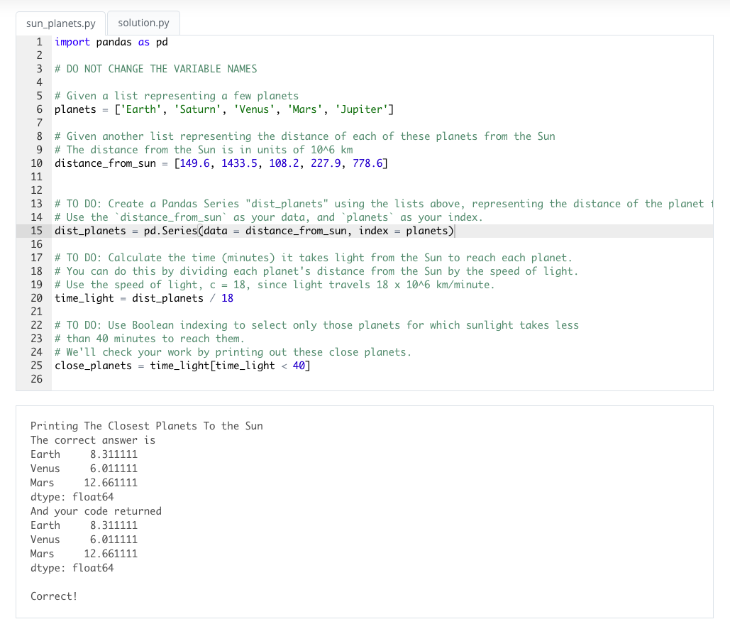

### Create Pandas DataFrames

Video

Pandas DataFrames sind zweidimensionale Datenstrukturen mit beschrifteten Zeilen und Spalten, die viele Datentypen enthalten können. Wenn Sie mit Excel vertraut sind, können Sie sich Pandas DataFrames ähnlich wie eine Tabellenkalkulation vorstellen. Wir können Pandas DataFrames manuell oder durch das Laden von Daten aus einer Datei erstellen. In dieser Lektion werden wir zunächst lernen, wie man Pandas DataFrames manuell aus Wörterbüchern erstellt, und später werden wir sehen, wie man Daten aus einer Datei in einen DataFrame laden kann.

Einen DataFrame manuell erstellen

Wir werden damit beginnen, einen DataFrame manuell aus einem Pandas-Dictionary zu erstellen. Dies ist ein zweistufiger Prozess:

Der erste Schritt ist die Erstellung des Wörterbuchs von Pandas Series.

Nachdem das Wörterbuch erstellt wurde, können wir das Wörterbuch an die Funktion pd.DataFrame() übergeben.

Wir werden ein Dictionary erstellen, das Artikel enthält, die von zwei Personen, Alice und Bob, in einem Online-Store gekauft wurden. Die Pandas-Serie wird den Preis der gekauften Artikel als Daten verwenden, und die gekauften Artikel werden als Index-Labels für die Pandas-Serie verwendet. Schauen wir uns an, wie das im Code gemacht wird:

*# We import Pandas as pd into Python*

**import** pandas **as** pd

*# We create a dictionary of Pandas Series*

items = {'Bob' : pd.Series(data = [245, 25, 55], index = ['bike', 'pants', 'watch']),

'Alice' : pd.Series(data = [40, 110, 500, 45], index = ['book', 'glasses', 'bike', 'pants'])}

*# We print the type of items to see that it is a dictionary*

print(type(items))

*class 'dict'*

Da wir nun ein Wörterbuch haben, können wir einen DataFrame erstellen, indem wir ihn an die Funktion pd.DataFrame() übergeben. Wir werden einen DataFrame erstellen, der die Einkaufswagen verschiedener Benutzer darstellen könnte, in diesem Fall haben wir nur zwei Benutzer, Alice und Bob.

Beispiel 1. Erstellen Sie einen DataFrame mit einem Wörterbuch von Series.

*# We create a Pandas DataFrame by passing it a dictionary of Pandas Series*

shopping_carts = pd.DataFrame(items)

*# We display the DataFrame*

shopping_carts

|  | **Alice** | **Bob** |
| --- | --- | --- |
| **bike** | 500.0 | 245.0 |
| **book** | 40.0 | NaN |
| **glasses** | 110.0 | NaN |
| **pants** | 45.0 | 25.0 |
| **watch** | NaN | 55.0 |

Hier gibt es mehrere Dinge zu beachten, die im Folgenden erläutert werden:

Wir sehen, dass DataFrames in tabellarischer Form angezeigt werden, ähnlich wie eine Excel-Tabelle, wobei die Beschriftungen der Zeilen und Spalten fett gedruckt sind.

Beachten Sie auch, dass die Zeilenbeschriftungen des DataFrames aus der Vereinigung der Indexbeschriftungen der beiden Pandas-Serien gebildet werden, die wir zum Aufbau des Wörterbuchs verwendet haben. Und die Spaltenbeschriftungen des DataFrame werden aus den Schlüsseln des Wörterbuchs übernommen.

Zu beachten ist auch, dass die Spalten alphabetisch angeordnet sind und nicht in der Reihenfolge, die im Wörterbuch angegeben ist. Wir werden später sehen, dass dies nicht der Fall ist, wenn wir Daten aus einer Datendatei in einen DataFrame laden.

Als letztes wollen wir noch darauf hinweisen, dass im DataFrame einige NaN-Werte erscheinen. NaN steht für "Not a Number" (keine Zahl) und ist Pandas Art und Weise, anzuzeigen, dass es keinen Wert für diesen bestimmten Zeilen- und Spaltenindex hat. Wenn wir uns zum Beispiel die Spalte von Alice ansehen, sehen wir, dass sie NaN im Uhrenindex hat. Sie können sehen, warum dies der Fall ist, wenn Sie sich das Wörterbuch ansehen, das wir am Anfang erstellt haben. Wir sehen deutlich, dass das Wörterbuch kein Element für Alice mit der Bezeichnung "watches" enthält. Wann immer also ein DataFrame erstellt wird, wenn eine bestimmte Spalte keine Werte für einen bestimmten Zeilenindex hat, setzt Pandas dort einen NaN-Wert ein.

Wenn wir diese Daten in einen Algorithmus für maschinelles Lernen einspeisen würden, müssten wir diese NaN-Werte zuerst entfernen. In einer späteren Lektion werden wir lernen, wie wir mit NaN-Werten umgehen und unsere Daten bereinigen. Für den Moment werden wir diese Werte in unserem DataFrame belassen.

Im obigen Beispiel haben wir einen Pandas DataFrame aus einem Dictionary von Pandas Series erstellt, der klar definierte Indizes hatte. Wenn wir den Pandas-Serien keine Indexbeschriftungen geben, wird Pandas beim Erstellen des DataFrames numerische Zeilenindizes verwenden. Schauen wir uns ein Beispiel an:

Beispiel 2. DataFrame weist standardmäßig die numerischen Zeilenindizes zu.

*# We create a dictionary of Pandas Series without indexes*

data = {'Bob' : pd.Series([245, 25, 55]),

'Alice' : pd.Series([40, 110, 500, 45])}

*# We create a DataFrame*

df = pd.DataFrame(data)

*# We display the DataFrame*

df

|  | **Alice** | **Bob** |
| --- | --- | --- |
| **0** | 40 | 245.0 |
| **1** | 110 | 25.0 |
| **2** | 500 | 55.0 |
| **3** | 45 | NaN |

Wir können sehen, dass Pandas die Zeilen des DataFrames beginnend bei 0 indiziert, genau wie NumPy ndarrays indiziert.

Nun können wir, genau wie bei Pandas Series, auch Informationen aus DataFrames über Attribute extrahieren. Lassen Sie uns einige Informationen aus unserem shopping_carts DataFrame ausgeben

Beispiel 3. Ein paar Attribute des DataFrames demonstrieren

*# We print some information about shopping_carts*

print('shopping_carts has shape:', shopping_carts.shape)

print('shopping_carts has dimension:', shopping_carts.ndim)

print('shopping_carts has a total of:', shopping_carts.size, 'elements')

print()

print('The data in shopping_carts is:\n', shopping_carts.values)

print()

print('The row index in shopping_carts is:', shopping_carts.index)

print()

print('The column index in shopping_carts is:', shopping_carts.columns)

*shopping_carts has shape: (5, 2)  
shopping_carts has dimension: 2  
shopping_carts has a total of: 10 elements*

*The data in shopping_carts is:  
[[    500.    245.]  
[       40.     nan]  
[     110.     nan]  
[       45.      25.]  
[     nan       55.]]*

*The row index in shopping_carts is: Index(['bike', 'book', 'glasses', 'pants', 'watch'], dtype='object')*

*The column index in shopping_carts is: Index(['Alice', 'Bob'], dtype='object')*

Beim Erstellen des DataFrame "shopping_carts" haben wir das gesamte Wörterbuch an die Funktion pd.DataFrame() übergeben. Es kann jedoch Fälle geben, in denen Sie nur an einer Teilmenge der Daten interessiert sind. Pandas erlaubt es uns, mit den Schlüsselwörtern columns und index auszuwählen, welche Daten wir in unseren DataFrame aufnehmen wollen. Lassen Sie uns einige Beispiele sehen:

*# We Create a DataFrame that only has Bob's data*

bob_shopping_cart = pd.DataFrame(items, columns=['Bob'])

*# We display bob_shopping_cart*

bob_shopping_cart

|  | **Bob** |
| --- | --- |
| **bike** | 245 |
| **pants** | 25 |
| **watch** | 55 |

Beispiel 4. Auswählen bestimmter Zeilen eines DataFrame

*# We Create a DataFrame that only has selected items for both Alice and Bob*

sel_shopping_cart = pd.DataFrame(items, index = ['pants', 'book'])

*# We display sel_shopping_cart*

sel_shopping_cart

|  | **Alice** | **Bob** |
| --- | --- | --- |
| **pants** | 45 | 25.0 |
| **book** | 40 | NaN |

Beispiel 5. Auswählen bestimmter Spalten eines DataFrame

*# We Create a DataFrame that only has selected items for Alice*

alice_sel_shopping_cart = pd.DataFrame(items, index = ['glasses', 'bike'], columns = ['Alice'])

*# We display alice_sel_shopping_cart*

alice_sel_shopping_cart

|  | **Alice** |
| --- | --- |
| **glasses** | 110 |
| **bike** | 500 |

Sie können DataFrames auch manuell aus einem Wörterbuch mit Listen (Arrays) erstellen. Die Vorgehensweise ist die gleiche wie zuvor, wir beginnen mit der Erstellung des Wörterbuchs und übergeben dann das Wörterbuch an die Funktion pd.DataFrame(). In diesem Fall müssen jedoch alle Listen (Arrays) im Wörterbuch die gleiche Länge haben. Lassen Sie uns ein Beispiel sehen:

Beispiel 6. Erstellen eines DataFrames mit einem Wörterbuch von Listen

*# We create a dictionary of lists (arrays)*

data = {'Integers' : [1,2,3],

'Floats' : [4.5, 8.2, 9.6]}

*# We create a DataFrame*

df = pd.DataFrame(data)

*# We display the DataFrame*

df

|  | **Floats** | **Integers** |
| --- | --- | --- |
| **0** | 4.5 | 1 |
| **1** | 8.2 | 2 |
| **2** | 9.6 | 3 |

Beachten Sie, dass Pandas beim Erstellen des DataFrame automatisch numerische Zeilenindizes verwendet, da das von uns erstellte DataDictionary keine Label-Indizes hat. Wir können jedoch Beschriftungen an den Zeilenindex anhängen, indem wir das Schlüsselwort index in der Funktion pd.DataFrame() verwenden. Sehen wir uns ein Beispiel an

Beispiel 7. Erstellen eines DataFrames mit einem Listenverzeichnis und benutzerdefinierten Zeilenindizes (Labels)

*# We create a dictionary of lists (arrays)*

data = {'Integers' : [1,2,3],

'Floats' : [4.5, 8.2, 9.6]}

*# We create a DataFrame and provide the row index*

df = pd.DataFrame(data, index = ['label 1', 'label 2', 'label 3'])

*# We display the DataFrame*

df

|  | **Floats** | **Integers** |
| --- | --- | --- |
| **label 1** | 4.5 | 1 |
| **label 2** | 8.2 | 2 |
| **label 3** | 9.6 | 3 |

Die letzte Methode zur manuellen Erstellung von Pandas DataFrames, die wir uns ansehen wollen, ist die Verwendung einer Liste von Python-Dictionaries. Die Vorgehensweise ist die gleiche wie zuvor, wir beginnen mit der Erstellung des Wörterbuchs und übergeben das Wörterbuch dann an die Funktion pd.DataFrame().

Beispiel 8. Erstellen eines DataFrames mit einer Liste von Dictionaries

*# We create a list of Python dictionaries*

items2 = [{'bikes': 20, 'pants': 30, 'watches': 35},

{'watches': 10, 'glasses': 50, 'bikes': 15, 'pants':5}]

*# We create a DataFrame*

store_items = pd.DataFrame(items2)

*# We display the DataFrame*

store_items

|  | **bikes** | **glasses** | **pants** | **watches** |
| --- | --- | --- | --- | --- |
| **0** | 20 | NaN | 30 | 35 |
| **1** | 15 | 50.0 | 5 | 10 |

Auch hier ist zu beachten, dass das von uns erstellte Wörterbuch items2 keine Beschriftungsindizes hat und Pandas automatisch numerische Zeilenindizes verwendet, wenn es den DataFrame erstellt. Wie zuvor können wir den Zeilenindex mit Labels versehen, indem wir das Schlüsselwort index in der Funktion pd.DataFrame() verwenden. Nehmen wir an, dass wir diesen DataFrame verwenden wollen, um die Anzahl der Artikel zu speichern, die ein bestimmtes Geschäft auf Lager hat. Wir bezeichnen also die Zeilenindizes als Lager 1 und Lager 2.

Beispiel 9. Erstellen eines DataFrames mit einer Liste von Dictionaries und benutzerdefinierten Zeilenindizes (Labels)

*# We create a list of Python dictionaries*

items2 = [{'bikes': 20, 'pants': 30, 'watches': 35},

{'watches': 10, 'glasses': 50, 'bikes': 15, 'pants':5}]

*# We create a DataFrame and provide the row index*

store_items = pd.DataFrame(items2, index = ['store 1', 'store 2'])

*# We display the DataFrame*

store_items

|  | **bikes** | **glasses** | **pants** | **watches** |
| --- | --- | --- | --- | --- |
| **store 1** | 20 | NaN | 30 | 35 |
| **store 2** | 15 | 50.0 | 5 | 10 |

Zusätzliche Lektüre - Pandas-Dokumentation

Einen Überblick über die beiden Datenstrukturen - Series und DataFrame - finden Sie in der Einführung in Datenstrukturen.

Lesen Sie den Abschnitt Attribute und zugrunde liegende Daten in der DataFrame-Dokumentation.

### Accessing Elements in Pandas DataFrames

Video

Wir können auf Elemente in Pandas DataFrames auf viele verschiedene Arten zugreifen. Im Allgemeinen können wir auf Zeilen, Spalten oder einzelne Elemente des DataFrames zugreifen, indem wir die Zeilen- und Spaltenbezeichnungen verwenden. Wir werden denselben store_items-DataFrame verwenden, der in der vorherigen Lektion erstellt wurde. Lassen Sie uns einige Beispiele sehen:

Beispiel 1. Zugriff auf Elemente über Beschriftungen

*# We print the store_items DataFrame*

print(store_items)

*# We access rows, columns and elements using labels*

print()

print('How many bikes are in each store:\n', store_items[['bikes']])

print()

print('How many bikes and pants are in each store:\n', store_items[['bikes', 'pants']])

print()

print('What items are in Store 1:\n', store_items.loc[['store 1']])

print()

print('How many bikes are in Store 2:', store_items['bikes']['store 2'])

|  | **bikes** | **glasses** | **pants** | **watches** |
| --- | --- | --- | --- | --- |
| **store 1** | 20 | NaN | 30 | 35 |
| **store 2** | 15 | 50.0 | 5 | 10 |

*How many bikes are in each store:*

|  | **bikes** |
| --- | --- |
| **store 1** | 20 |
| **store 2** | 15 |

*How many bikes and pants are in each store:*

|  | **bikes** | **pants** |
| --- | --- | --- |
| **store 1** | 20 | 30 |
| **store 2** | 15 | 5 |

*What items are in Store 1:*

|  | **bikes** | **glasses** | **pants** | **watches** |
| --- | --- | --- | --- | --- |
| **store 1** | 20 | NaN | 30 | 35 |

*How many bikes are in Store 2: 15*

Es ist wichtig zu wissen, dass beim Zugriff auf einzelne Elemente in einem DataFrame, wie wir es im letzten Beispiel oben getan haben, die Beschriftungen immer zuerst mit der Spaltenbeschriftung versehen werden sollten, also in der Form dataframe[column][row]. Wenn wir z. B. die Anzahl der Fahrräder in Speicher 2 abrufen, haben wir zuerst die Spaltenbeschriftung Fahrräder und dann die Zeilenbeschriftung Speicher 2 verwendet. Wenn Sie zuerst die Zeilenbeschriftung angeben, erhalten Sie einen Fehler.

Wir können unsere DataFrames auch modifizieren, indem wir Zeilen oder Spalten hinzufügen. Beginnen wir damit, zu lernen, wie wir neue Spalten zu unseren DataFrames hinzufügen. Nehmen wir an, wir möchten den Artikeln, die wir in jedem Geschäft auf Lager haben, Hemden hinzufügen. Dazu müssen wir unserem "store_items"-DataFrame eine neue Spalte hinzufügen, die angibt, wie viele Hemden in jedem Geschäft vorhanden sind. Lassen Sie uns das tun:

Beispiel 2. Hinzufügen einer Spalte zu einem vorhandenen DataFrame

*# We add a new column named shirts to our store_items DataFrame indicating the number of*

*# shirts in stock at each store. We will put 15 shirts in store 1 and 2 shirts in store 2*

store_items['shirts'] = [15,2]

*# We display the modified DataFrame*

store_items

|  | **bikes** | **glasses** | **pants** | **watches** | **shirts** |
| --- | --- | --- | --- | --- | --- |
| **store 1** | 20 | NaN | 30 | 35 | 15 |
| **store 2** | 15 | 50.0 | 5 | 10 | 2 |

Wir sehen, dass, wenn wir eine neue Spalte hinzufügen, die neue Spalte am Ende unseres DataFrame hinzugefügt wird.

Wir können auch neue Spalten zu unserem DataFrame hinzufügen, indem wir arithmetische Operationen zwischen anderen Spalten in unserem DataFrame verwenden. Lassen Sie uns ein Beispiel sehen:

Beispiel 3. Hinzufügen einer neuen Spalte basierend auf der arithmetischen Operation zwischen vorhandenen Spalten eines DataFrame

*# We make a new column called suits by adding the number of shirts and pants*

store_items['suits'] = store_items['pants'] + store_items['shirts']

*# We display the modified DataFrame*

store_items

|  | **bikes** | **glasses** | **pants** | **watches** | **shirts** | **suits** |
| --- | --- | --- | --- | --- | --- | --- |
| **store 1** | 20 | NaN | 30 | 35 | 15 | 45 |
| **store 2** | 15 | 50.0 | 5 | 10 | 2 | 7 |

Nehmen Sie nun an, dass Sie ein neues Geschäft eröffnet haben und die Anzahl der Artikel im Bestand dieses neuen Geschäfts in Ihren DataFrame einfügen müssen. Wir können dies tun, indem wir eine neue Zeile zum DataFrame "store_items" hinzufügen. Um Zeilen zu unserem DataFrame hinzuzufügen, müssen wir zunächst einen neuen DataFrame erstellen und ihn dann an den ursprünglichen DataFrame anhängen. Sehen wir uns an, wie das funktioniert

Beispiel 4 a. Erstellen Sie eine Zeile, die dem DataFrame hinzugefügt werden soll

*# We create a from a list of Python dictionaries that will contain the number of different items at the new store*

new_items = [{'bikes': 20, 'pants': 30, 'watches': 35, 'glasses': 4}]

*# We create new DataFrame with the new_items and provide and index labeled store 3*

new_store = pd.DataFrame(new_items, index = ['store 3'])

*# We display the items at the new store*

new_store

|  | **bikes** | **glasses** | **pants** | **watches** |
| --- | --- | --- | --- | --- |
| **store 3** | 20 | 4 | 30 | 35 |

Wir fügen nun diese Zeile zu unserem store_items DataFrame hinzu, indem wir die Methode .append() verwenden.

Beispiel 4 b. Anhängen der Zeile an den DataFrame

*# We append store 3 to our store_items DataFrame*

store_items = store_items.append(new_store)

*# We display the modified DataFrame*

store_items

|  | **bikes** | **glasses** | **pants** | **shirts** | **suits** | **watches** |
| --- | --- | --- | --- | --- | --- | --- |
| **store 1** | 20 | NaN | 30 | 15.0 | 45.0 | 35 |
| **store 2** | 15 | 50.0 | 5 | 2.0 | 7.0 | 10 |
| **store 3** | 20 | 4.0 | 30 | NaN | NaN | 35 |

Beachten Sie, dass durch das Anhängen einer neuen Zeile an den DataFrame die Spalten in alphabetische Reihenfolge gebracht wurden.

Wir können auch neue Spalten unseres DataFrame hinzufügen, indem wir nur Daten aus bestimmten Zeilen in bestimmten Spalten verwenden. Nehmen wir zum Beispiel an, dass Sie die Geschäfte 2 und 3 mit neuen Uhren bestücken wollen und dass die Menge der neuen Uhren die gleiche sein soll wie die der bereits auf Lager befindlichen Uhren für diese Geschäfte. Sehen wir uns an, wie wir dies erreichen können

Beispiel 5. Neue Spalte hinzufügen, die Daten aus den vorhandenen Spalten enthält

*# We add a new column using data from particular rows in the watches column*

store_items['new watches'] = store_items['watches'][1:]

*# We display the modified DataFrame*

store_items

|  | **bikes** | **glasses** | **pants** | **shirts** | **suits** | **watches** | **new watches** |
| --- | --- | --- | --- | --- | --- | --- | --- |
| **store 1** | 20 | NaN | 30 | 15.0 | 45.0 | 35 | NaN |
| **store 2** | 15 | 50.0 | 5 | 2.0 | 7.0 | 10 | 10.0 |
| **store 3** | 20 | 4.0 | 30 | NaN | NaN | 35 |  |

Es ist auch möglich, neue Spalten an beliebiger Stelle in den DataFrames einzufügen. Mit der Methode dataframe.insert(loc,label,data) können wir eine neue Spalte an der Position loc in den Datenrahmen einfügen, mit der angegebenen Spaltenbezeichnung und den angegebenen Daten. Fügen wir eine neue Spalte namens Schuhe direkt vor der Spalte Anzüge ein. Da suits den numerischen Indexwert 4 hat, werden wir diesen Wert als loc verwenden. Schauen wir uns an, wie das funktioniert:

Beispiel 6. Hinzufügen einer neuen Spalte an einer bestimmten Stelle

*# We insert a new column with label shoes right before the column with numerical index 4*

store_items.insert(4, 'shoes', [8,5,0])

*# we display the modified DataFrame*

store_items

|  | **bikes** | **glasses** | **pants** | **shirts** | **shoes** | **suits** | **watches** | **new watches** |
| --- | --- | --- | --- | --- | --- | --- | --- | --- |
| **store 1** | 20 | NaN | 30 | 15.0 | 8 | 45.0 | 35 | NaN |
| **store 2** | 15 | 50.0 | 5 | 2.0 | 5 | 7.0 | 10 | 10.0 |
| **store 3** | 20 | 4.0 | 30 | NaN | 0 | NaN | 35 | 35.0 |

Genauso wie wir Zeilen und Spalten hinzufügen können, können wir sie auch löschen. Um Zeilen und Spalten aus unserem DataFrame zu löschen, werden wir die Methoden .pop() und .drop() verwenden. Mit der Methode .pop() können wir nur Spalten löschen, während mit der Methode .drop() sowohl Zeilen als auch Spalten mit dem Schlüsselwort axis gelöscht werden können. Lassen Sie uns einige Beispiele sehen

Beispiel 7. Eine Spalte aus einem DataFrame löschen

*# We remove the new watches column*

store_items.pop('new watches')

*# we display the modified DataFrame*

store_items

|  | **bikes** | **glasses** | **pants** | **shirts** | **shoes** | **suits** | **watches** |
| --- | --- | --- | --- | --- | --- | --- | --- |
| **store 1** | 20 | NaN | 30 | 15.0 | 8 | 45.0 | 35 |
| **store 2** | 15 | 50.0 | 5 | 2.0 | 5 | 7.0 | 10 |
| **store 3** | 20 | 4.0 | 30 | NaN | 0 | NaN | 35 |

Beispiel 8. Mehrere Spalten aus einem DataFrame löschen

*# We remove the watches and shoes columns*

store_items = store_items.drop(['watches', 'shoes'], axis = 1)

*# we display the modified DataFrame*

store_items

|  | **bikes** | **glasses** | **pants** | **shirts** | **suits** |
| --- | --- | --- | --- | --- | --- |
| **store 1** | 20 | NaN | 30 | 15.0 | 45.0 |
| **store 2** | 15 | 50.0 | 5 | 2.0 | 7.0 |
| **store 3** | 20 | 4.0 | 30 | NaN | NaN |

Beispiel 9. Zeilen aus einem DataFrame löschen

*# We remove the store 2 and store 1 rows*

store_items = store_items.drop(['store 2', 'store 1'], axis = 0)

*# we display the modified DataFrame*

store_items

|  | **bikes** | **glasses** | **pants** | **shirts** | **suits** |
| --- | --- | --- | --- | --- | --- |
| **store 3** | 20 | 4.0 | 30 | NaN | NaN |

Manchmal müssen wir die Zeilen- und Spaltenbeschriftungen ändern. Ändern wir die Beschriftung der Spalte bikes in hats mit der Methode .rename()

Beispiel 10. Ändern der Spaltenbeschriftung

*# We change the column label bikes to hats*

store_items = store_items.rename(columns = {'bikes': 'hats'})

*# we display the modified DataFrame*

store_items

|  | **hats** | **glasses** | **pants** | **shirts** | **suits** |
| --- | --- | --- | --- | --- | --- |
| **store 3** | 20 | 4.0 | 30 | NaN | NaN |

Nun wollen wir die Zeilenbeschriftung wieder mit der Methode .rename() ändern.

Beispiel 11. Ändern der Zeilenbeschriftung

*# We change the row label from store 3 to last store*

store_items = store_items.rename(index = {'store 3': 'last store'})

*# we display the modified DataFrame*

store_items

|  | **hats** | **glasses** | **pants** | **shirts** | **suits** |
| --- | --- | --- | --- | --- | --- |
| **last store** | 20 | 4.0 | 30 | NaN | NaN |

Sie können den Index auch so ändern, dass er eine der Spalten im DataFrame ist.

Beispiel 12. Vorhandene Spaltenwerte als Zeilen-Index verwenden

*# We change the row index to be the data in the pants column*

store_items = store_items.set_index('pants')

*# we display the modified DataFrame*

store_items

| **pants** | **hats** | **glasses** | **shirts** | **suits** |
| --- | --- | --- | --- | --- |
| **30** | 20 | 4.0 | NaN | NaN |

### Dealing with NaN

Video

Wie bereits erwähnt, müssen wir, bevor wir mit dem Training unserer Lernalgorithmen mit großen Datensätzen beginnen können, die Daten normalerweise zuerst bereinigen. Das bedeutet, dass wir eine Methode zum Erkennen und Korrigieren von Fehlern in unseren Daten benötigen. Während jeder beliebige Datensatz viele Arten von schlechten Daten haben kann, wie z. B. Ausreißer oder falsche Werte, sind die Art von schlechten Daten, auf die wir fast immer stoßen, fehlende Werte. Wie wir bereits gesehen haben, weist Pandas fehlenden Daten NaN-Werte zu. In dieser Lektion werden wir lernen, wie man NaN-Werte erkennt und damit umgeht.

Wir beginnen mit dem Erstellen eines DataFrames mit einigen NaN-Werten darin.

Beispiel 1. Einen DataFrame erstellen

# We create a list of Python dictionaries

items2 = [{'bikes': 20, 'pants': 30, 'watches': 35, 'shirts': 15, 'shoes':8, 'suits':45},

{'watches': 10, 'glasses': 50, 'bikes': 15, 'pants':5, 'shirts': 2, 'shoes':5, 'suits':7},

{'bikes': 20, 'pants': 30, 'watches': 35, 'glasses': 4, 'shoes':10}]

# We create a DataFrame and provide the row index

store_items = pd.DataFrame(items2, index = ['store 1', 'store 2', 'store 3'])

# We display the DataFrame

store_items

|  | **bikes** | **glasses** | **pants** | **shirts** | **shoes** | **suits** | **watches** |
| --- | --- | --- | --- | --- | --- | --- | --- |
| **store 1** | 20 | NaN | 30 | 15.0 | 8 | 45.0 | 35 |
| **store 2** | 15 | 50.0 | 5 | 2.0 | 5 | 7.0 | 10 |
| **store 3** | 20 | 4.0 | 30 | NaN | 10 | NaN | 35 |

Wir können deutlich sehen, dass der von uns erstellte DataFrame 3 NaN-Werte hat: einen in Speicher 1 und zwei in Speicher 3. In Fällen, in denen wir sehr große Datensätze in einen DataFrame laden, möglicherweise mit Millionen von Elementen, ist die Anzahl der NaN-Werte jedoch nicht leicht zu visualisieren. Für diese Fälle können wir eine Kombination von Methoden verwenden, um die Anzahl der NaN-Werte in unseren Daten zu zählen. Das folgende Beispiel kombiniert die Methoden .isnull() und sum(), um die Anzahl der NaN-Werte in unserem DataFrame zu zählen

Beispiel 2 a. Zählen der gesamten NaN-Werte

# We count the number of NaN values in store_items

x = store_items.isnull().sum().sum()

# We print x

print('Number of NaN values in our DataFrame:', x)

Number of NaN values in our DataFrame: 3

Im obigen Beispiel gibt die Methode .isnull() einen booleschen DataFrame der gleichen Größe wie store_items zurück und zeigt mit True die Elemente an, die NaN-Werte haben, und mit False die Elemente, die keine sind. Schauen wir uns ein Beispiel an:

Beispiel 2 b. Gibt für jedes Element boolesches True/False zurück, wenn es ein NaN ist

store_items.isnull()

|  | **bikes** | **glasses** | **pants** | **shirts** | **shoes** | **suits** | **watches** |
| --- | --- | --- | --- | --- | --- | --- | --- |
| **store 1** | False | True | False | False | False | False | False |
| **store 2** | False | False | False | False | False | False | False |
| **store 3** | False | False | False | True | False | True | False |

In Pandas haben logische True-Werte den numerischen Wert 1 und logische False-Werte den numerischen Wert 0. Daher können wir die Anzahl der NaN-Werte zählen, indem wir die Anzahl der logischen True-Werte zählen. Um die Gesamtzahl der logischen Wahr-Werte zu zählen, verwenden wir die Methode .sum() zweimal. Wir müssen sie zweimal verwenden, weil die erste Summe eine Pandas-Reihe mit den Summen der logischen Wahr-Werte entlang der Spalten zurückgibt, wie wir unten sehen:

Beispiel 2 c. Zählen Sie NaN entlang der Spalte.

store_items.isnull().sum()

bikes            0  
glasses        1  
pants           0  
shirts           1  
shoes          0  
suits            1  
watches      0  
dtype: int64

Die zweite Summe addiert dann die 1en in der obigen Pandas-Serie.

Anstatt die Anzahl der NaN-Werte zu zählen, können wir auch das Gegenteil tun, wir können die Anzahl der Nicht-NaN-Werte zählen. Wir können dies tun, indem wir die Methode .count() wie unten gezeigt verwenden:

Beispiel 3. Zählen der gesamten Nicht-NaN-Werte

# We print the number of non-NaN values in our DataFrame

print()

print('Number of non-NaN values in the columns of our DataFrame:\n', store_items.count())

Number of non-NaN values in the columns of our DataFrame:  
bikes            3  
glasses        2  
pants           3  
shirts           2  
shoes          3  
suits            2  
watches      3  
dtype: int64

**Eliminieren von NaN-Werten**

Nachdem wir nun gelernt haben, wie wir feststellen können, ob unser Datensatz NaN-Werte enthält, besteht der nächste Schritt darin, zu entscheiden, was wir mit diesen Werten machen wollen. Im Allgemeinen haben wir zwei Möglichkeiten, wir können die NaN-Werte entweder löschen oder ersetzen. In den folgenden Beispielen werden wir Ihnen zeigen, wie Sie beides tun können.

Wir beginnen damit, dass wir lernen, wie wir Zeilen oder Spalten aus unserem DataFrame entfernen, die NaN-Werte enthalten. Die Methode .dropna(axis) eliminiert alle Zeilen mit NaN-Werten, wenn axis = 0 verwendet wird, und eliminiert alle Spalten mit NaN-Werten, wenn axis = 1 verwendet wird.

*Tipp: Erinnern Sie sich daran, dass Sie gelernt haben, dass Sie Achse = 0 als "nach unten" und Achse = 1 als "quer" zum gegebenen Numpy-Ndarray- oder Pandas-Dataframe-Objekt lesen können.*

Let's see some examples.

Example 4. Drop rows having NaN values

# We drop any rows with NaN values

store_items.dropna(axis = 0)

|  | **bikes** | **glasses** | **pants** | **shirts** | **shoes** | **suits** | **watches** |
| --- | --- | --- | --- | --- | --- | --- | --- |
| **store 2** | 15 | 50.0 | 5 | 2.0 | 5 | 7.0 | 10 |

Beispiel 5. Spalten mit NaN-Werten verwerfen

# We drop any columns with NaN values

store_items.dropna(axis = 1)

|  | **bikes** | **pants** | **shoes** | **watches** |
| --- | --- | --- | --- | --- |
| **store 1** | 20 | 30 | 8 | 35 |
| **store 2** | 15 | 5 | 5 | 10 |
| **store 3** | 20 | 30 | 10 | 35 |

Beachten Sie, dass die Methode .dropna() die Zeilen oder Spalten mit NaN-Werten an falscher Stelle eliminiert (fallen lässt). Das bedeutet, dass der ursprüngliche DataFrame nicht verändert wird. Sie können die gewünschten Zeilen oder Spalten immer an Ort und Stelle entfernen, indem Sie das Schlüsselwort inplace = True innerhalb der dropna()-Funktion setzen.

**Ersetzen von NaN-Werten**

Anstatt NaN-Werte zu eliminieren, können wir sie nun durch geeignete Werte ersetzen. Wir könnten zum Beispiel alle NaN-Werte durch den Wert 0 ersetzen. Dies können wir mit der Methode .fillna() tun, wie unten gezeigt.

Beispiel 6. Ersetzen von NaN durch 0

# We replace all NaN values with 0

store_items.fillna(0)

|  | **bikes** | **glasses** | **pants** | **shirts** | **shoes** | **suits** | **watches** |
| --- | --- | --- | --- | --- | --- | --- | --- |
| **store 1** | 20 | 0.0 | 30 | 15.0 | 8 | 45.0 | 35 |
| **store 2** | 15 | 50.0 | 5 | 2.0 | 5 | 7.0 | 10 |
| **store 3** | 20 | 4.0 | 30 | 0.0 | 10 | 0.0 | 35 |

Wir können auch die Methode .fillna() verwenden, um NaN-Werte durch vorherige Werte im DataFrame zu ersetzen, dies wird als Vorwärtsfüllung bezeichnet. Beim Ersetzen von NaN-Werten mit Vorwärtsfüllung können wir vorherige Werte aus Spalten oder Zeilen verwenden. Mit .fillna(method = 'ffill', axis) wird die Methode des Vorwärtsfüllens (ffill) verwendet, um NaN-Werte durch den vorherigen bekannten Wert entlang der angegebenen Achse zu ersetzen. Lassen Sie uns einige Beispiele sehen:

#### Example 7. Forward fill NaN values down (axis = 0) the dataframe

# We replace NaN values with the previous value in the column

store_items.fillna(method = 'ffill', axis = 0)

|  | **bikes** | **glasses** | **pants** | **shirts** | **shoes** | **suits** | **watches** |
| --- | --- | --- | --- | --- | --- | --- | --- |
| **store 1** | 20 | NaN | 30 | 15.0 | 8 | 45.0 | 35 |
| **store 2** | 15 | 50.0 | 5 | 2.0 | 5 | 7.0 | 10 |
| **store 3** | 20 | 4.0 | 30 | 2.0 | 10 | 7.0 | 35 |

Beachten Sie, dass die beiden NaN-Werte in Speicher 3 durch vorherige Werte in ihren Spalten ersetzt wurden. Beachten Sie jedoch, dass der NaN-Wert in Speicher 1 nicht ersetzt wurde. Das liegt daran, dass es keine vorherigen Werte in dieser Spalte gibt, da der NaN-Wert der erste Wert in dieser Spalte ist. Wenn wir jedoch eine Vorwärtsfüllung unter Verwendung der vorherigen Zeilenwerte durchführen, wird dies nicht passieren. Schauen wir uns das mal an:

Beispiel 8. Vorwärtsfüllen von NaN-Werten über (Achse = 1) den Datenrahmen

# We replace NaN values with the previous value in the row

store_items.fillna(method = 'ffill', axis = 1)

|  | **bikes** | **glasses** | **pants** | **shirts** | **shoes** | **suits** | **watches** |
| --- | --- | --- | --- | --- | --- | --- | --- |
| **store 1** | 20.0 | 20.0 | 30.0 | 15.0 | 8.0 | 45.0 | 35.0 |
| **store 2** | 15.0 | 50.0 | 5.0 | 2.0 | 5.0 | 7.0 | 10.0 |
| **store 3** | 20.0 | 4.0 | 30.0 | 30.0 | 10.0 | 10.0 | 35.0 |

Wir sehen, dass in diesem Fall alle NaN-Werte durch die vorherigen Zeilenwerte ersetzt wurden.

In ähnlicher Weise können Sie wählen, die NaN-Werte durch die Werte zu ersetzen, die im DataFrame auf sie folgen, dies wird als Rückwärtsfüllung bezeichnet. Mit .fillna(method = 'backfill', axis) wird die Methode des Rückwärtsfüllens (backfill) verwendet, um NaN-Werte durch den nächsten bekannten Wert entlang der angegebenen Achse zu ersetzen. Genau wie beim Vorwärtsfüllen können wir wählen, ob wir Zeilen- oder Spaltenwerte verwenden wollen. Lassen Sie uns einige Beispiele sehen:

Beispiel 9. Rückwärtsfüllen von NaN-Werten unten (Achse = 0) im Datenrahmen

# We replace NaN values with the next value in the column

store_items.fillna(method = 'backfill', axis = 0)

|  | **bikes** | **glasses** | **pants** | **shirts** | **shoes** | **suits** | **watches** |
| --- | --- | --- | --- | --- | --- | --- | --- |
| **store 1** | 20 | 50.0 | 30 | 15.0 | 8 | 45.0 | 35 |
| **store 2** | 15 | 50.0 | 5 | 2.0 | 5 | 7.0 | 10 |
| **store 3** | 20 | 4.0 | 30 | NaN | 10 | NaN | 3 |

Beachten Sie, dass der NaN-Wert in Speicher 1 durch den nächsten Wert in seiner Spalte ersetzt wurde. Beachten Sie jedoch, dass die beiden NaN-Werte in Speicher 3 nicht ersetzt wurden. Das liegt daran, dass es keine nächsten Werte in diesen Spalten gibt, da diese NaN-Werte die letzten Werte in diesen Spalten sind. Wenn wir jedoch rückwärts füllen, indem wir die Werte der nächsten Zeile verwenden, wird dies nicht passieren. Schauen wir uns das mal an:

Beispiel 10. Rückwärts füllen von NaN-Werten über (Achse = 1) den Datenrahmen

# We replace NaN values with the next value in the row

store_items.fillna(method = 'backfill', axis = 1)

|  | **bikes** | **glasses** | **pants** | **shirts** | **shoes** | **suits** | **watches** |
| --- | --- | --- | --- | --- | --- | --- | --- |
| **store 1** | 20.0 | 30.0 | 30.0 | 15.0 | 8.0 | 45.0 | 35.0 |
| **store 2** | 15.0 | 50.0 | 5.0 | 2.0 | 5.0 | 7.0 | 10.0 |
| **store 3** | 20.0 | 4.0 | 30.0 | 10.0 | 10.0 | 35.0 | 35. |

Beachten Sie, dass die Methode .fillna() die NaN-Werte an der falschen Stelle ersetzt (auffüllt). Das bedeutet, dass der ursprüngliche DataFrame nicht verändert wird. Sie können die NaN-Werte immer an Ort und Stelle ersetzen, indem Sie das Schlüsselwort inplace = True innerhalb der Funktion fillna() setzen.

Wir können auch wählen, ob wir NaN-Werte durch die Verwendung verschiedener Interpolationsmethoden ersetzen wollen. Zum Beispiel wird die Methode .interpolate(method = 'linear', axis) eine lineare Interpolation verwenden, um NaN-Werte durch die Werte entlang der angegebenen Achse zu ersetzen. Lassen Sie uns einige Beispiele sehen:

Beispiel 11. Interpolieren (Schätzen) von NaN-Werten entlang (Achse = 0) des Datenrahmens

# We replace NaN values by using linear interpolation using column values

store_items.interpolate(method = 'linear', axis = 0)

|  | **bikes** | **glasses** | **pants** | **shirts** | **shoes** | **suits** | **watches** |
| --- | --- | --- | --- | --- | --- | --- | --- |
| **store 1** | 20 | NaN | 30 | 15.0 | 8 | 45.0 | 35 |
| **store 2** | 15 | 50.0 | 5 | 2.0 | 5 | 7.0 | 10 |
| **store 3** | 20 | 4.0 | 30 | 2.0 | 10 | 7.0 | 35 |

Beachten Sie, dass die beiden NaN-Werte in Speicher 3 durch linear interpolierte Werte ersetzt wurden. Beachten Sie jedoch, dass der NaN-Wert in Speicher 1 nicht ersetzt wurde. Das liegt daran, dass der NaN-Wert der erste Wert in dieser Spalte ist, und da es vor ihm keine Daten gibt, kann die Interpolationsfunktion keinen Wert berechnen. Lassen Sie uns nun stattdessen anhand von Zeilenwerten interpolieren:

Beispiel 12. Interpolieren (Schätzen) von NaN-Werten über (Achse = 1) den Datenrahmen

# We replace NaN values by using linear interpolation using row values

store_items.interpolate(method = 'linear', axis = 1)

|  | **bikes** | **glasses** | **pants** | **shirts** | **shoes** | **suits** | **watches** |
| --- | --- | --- | --- | --- | --- | --- | --- |
| **store 1** | 20.0 | 25.0 | 30.0 | 15.0 | 8.0 | 45.0 | 35.0 |
| **store 2** | 15.0 | 50.0 | 5.0 | 2.0 | 5.0 | 7.0 | 10.0 |
| **store 3** | 20.0 | 4.0 | 30.0 | 20.0 | 10.0 | 22.5 | 35.0 |

Genau wie bei den anderen Methoden, die wir gesehen haben, ersetzt die Methode .interpolate() NaN-Werte an falscher Stelle.

### Manipulate a DataFrame

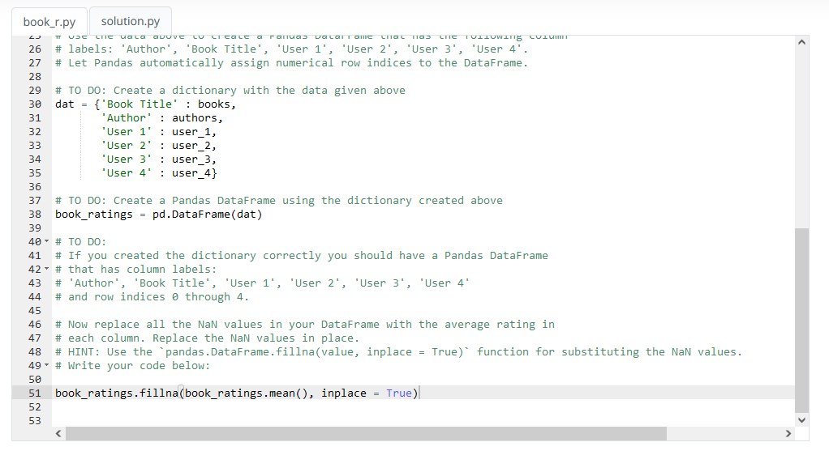

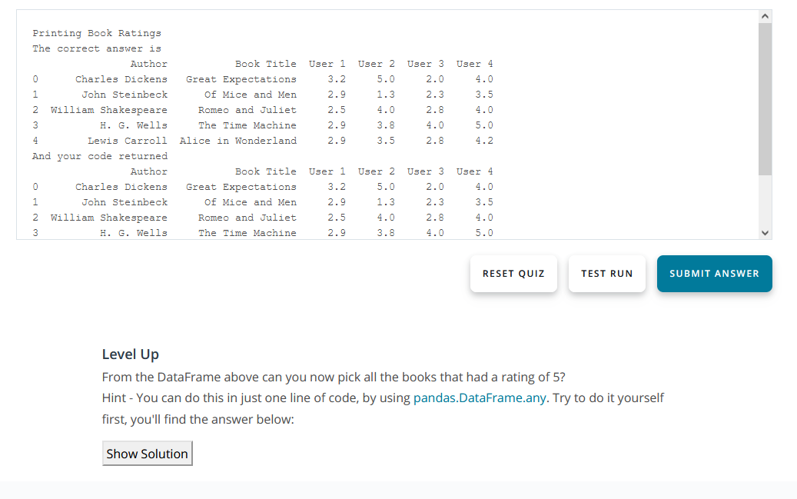

Level Up

From the DataFrame above can you now pick all the books that had a rating of 5?   
Hint - You can do this in just one line of code, by using [pandas.DataFrame.any](https://pandas.pydata.org/pandas-docs/stable/reference/api/pandas.DataFrame.any.html). Try to do it yourself first, you'll find the answer below:

#### Here is one of the possible solutions:

best_rated = book_ratings[(book_ratings == 5).any(axis = 1)]['Book Title'].values

#### Explanation

# Step 1 - Highlight the rows containing a value = 5.

# This step will replace all values != 5 with NaN in the entire DataFrame.

best_rated = book_ratings[(book_ratings == 5)]

# Step 2 - Extract the DataFrame containing only those rows that have a value = 5.

best_rated = book_ratings[(book_ratings == 5).any(axis = 1)]

# Step 3 - Find the corresponding Book Title of the rows identified above.

# Returns a numpy.ndarray containing only the Book Titles

best_rated = book_ratings[(book_ratings == 5).any(axis = 1)]['Book Title'].values

The code above returns a NumPy ndarray that only contains the names of the books that had a rating of 5.

### Loading Data into a pandas DataFrame

Video

*Die Dateien GOOG.csv und fake_company.csv stehen unten auf dieser Seite zum Download bereit. Wenn sie beim Anklicken nicht heruntergeladen werden, versuchen Sie es mit der rechten Maustaste und wählen Sie die Option "Speichern unter...".*

Beim maschinellen Lernen werden Sie höchstwahrscheinlich Datenbanken aus vielen Quellen verwenden, um Ihre Lernalgorithmen zu trainieren. Pandas erlaubt uns, Datenbanken verschiedener Formate in DataFrames zu laden. Eines der beliebtesten Datenformate, das zum Speichern von Datenbanken verwendet wird, ist csv. CSV steht für Comma Separated Values und bietet ein einfaches Format zum Speichern von Daten. Wir können CSV-Dateien in Pandas DataFrames laden, indem wir die Funktion pd.read_csv() verwenden. Lassen Sie uns Google-Aktiendaten in einen Pandas DataFrame laden. Die Datei GOOG.csv enthält Google-Aktiendaten vom 19.8.2004 bis zum 13.10.2017, die von Yahoo Finance stammen.

Beispiel 1. Laden Sie die Daten aus einer .csv-Datei.

# We load Google stock data in a DataFrame

Google_stock = pd.read_csv('./GOOG.csv')

# We print some information about Google_stock

print('Google_stock is of type:', type(Google_stock))

print('Google_stock has shape:', Google_stock.shape)

Google_stock is of type: class 'pandas.core.frame.DataFrame'  
Google_stock has shape: (3313, 7)

Wir sehen, dass wir die Datei GOOG.csv in einen Pandas DataFrame geladen haben und sie besteht aus 3.313 Zeilen und 7 Spalten. Schauen wir uns nun die Aktiendaten an

Beispiel 2. Sehen Sie sich die ersten Zeilen des DataFrames an

Google_stock

|  | **Date** | **Open** | **High** | **Low** | **Close** | **Adj Close** | **Volume** |
| --- | --- | --- | --- | --- | --- | --- | --- |
| **0** | 2004-08-19 | 49.676899 | 51.693783 | 47.669952 | 49.845802 | 49.845802 | 44994500 |
| **1** | 2004-08-20 | 50.178635 | 54.187561 | 49.925285 | 53.805050 | 53.805050 | 23005800 |
| **2** | 2004-08-23 | 55.017166 | 56.373344 | 54.172661 | 54.346527 | 54.346527 | 18393200 |
| ... ... |  |  |  |  |  |  |  |
| **3311** | 2017-10-12 | 987.450012 | 994.119995 | 985.000000 | 987.830017 | 987.830017 | 1262400 |
| **3312** | 2017-10-13 | 992.000000 | 997.210022 | 989.000000 | 989.6799 |  |  |

3313 rows × 7 columns

Wir sehen, dass es sich um einen recht großen Datensatz handelt und dass Pandas dem DataFrame automatisch numerische Zeilenindizes zugewiesen hat. Pandas hat auch die Beschriftungen verwendet, die in den Daten in der CSV-Datei vorkommen, um die Spaltenbeschriftungen zuzuweisen.

Wenn man mit großen Datensätzen wie diesem zu tun hat, ist es oft nützlich, nur einen Blick auf die ersten paar Datenzeilen zu werfen, statt auf den gesamten Datensatz. Wir können uns die ersten 5 Datenzeilen mit der Methode .head() ansehen, wie unten gezeigt

Beispiel 3. Die ersten 5 Zeilen des DataFrame betrachten

Google_stock.head()

|  | **Date** | **Open** | **High** | **Low** | **Close** | **Adj Close** | **Volume** |
| --- | --- | --- | --- | --- | --- | --- | --- |
| **0** | 2004-08-19 | 49.676899 | 51.693783 | 47.669952 | 49.845802 | 49.845802 | 44994500 |
| **1** | 2004-08-20 | 50.178635 | 54.187561 | 49.925285 | 53.805050 | 53.805050 | 23005800 |
| **2** | 2004-08-23 | 55.017166 | 56.373344 | 54.172661 | 54.346527 | 54.346527 | 18393200 |
| **3** | 2004-08-24 | 55.260582 | 55.439419 | 51.450363 | 52.096165 | 52.096165 | 15361800 |
| **4** | 2004-08-25 | 52.140873 | 53.651051 | 51.604362 | 52.657513 |  |  |

Wir können auch einen Blick auf die letzten 5 Zeilen der Daten werfen, indem wir die Methode .tail() verwenden:

Beispiel 4. Die letzten 5 Zeilen des DataFrame betrachten

Google_stock.tail()

|  | **Date** | **Open** | **High** | **Low** | **Close** | **Adj Close** | **Volume** |
| --- | --- | --- | --- | --- | --- | --- | --- |
| **3308** | 2017-10-09 | 980.000000 | 985.424988 | 976.109985 | 977.000000 | 977.000000 | 891400 |
| **3309** | 2017-10-10 | 980.000000 | 981.570007 | 966.080017 | 972.599976 | 972.599976 | 968400 |
| **3310** | 2017-10-11 | 973.719971 | 990.710022 | 972.250000 | 989.250000 | 989.250000 | 1693300 |
| **3311** | 2017-10-12 | 987.450012 | 994.119995 | 985.000000 | 987.830017 | 987.830017 | 1262400 |
| **3312** | 2017-10-13 | 992.000000 | 997.210022 | 989.000000 | 989 |  |  |

Wir können auch optional .head(N) oder .tail(N) verwenden, um die erste bzw. letzte N-Zeile der Daten anzuzeigen.

Lassen Sie uns kurz prüfen, ob wir irgendwelche NaN-Werte in unserem Datensatz haben. Dazu verwenden wir die Methode .isnull() gefolgt von der Methode .any(), um zu prüfen, ob eine der Spalten NaN-Werte enthält.

Beispiel 5. Prüfen, ob eine beliebige Spalte ein NaN enthält. Gibt einen booleschen Wert für jede Spaltenbezeichnung zurück.

Google_stock.isnull().any()

Date                  False  
Open                False  
High                  False  
Low                   False  
Close                 False  
Adj Close          False  
Volume             False  
dtype: bool

We see that we have no NaN values.

When dealing with large datasets, it is often useful to get statistical information from them. Pandas provides the .describe() method to get descriptive statistics on each column of the DataFrame. Let's see how this works:

Example 6. See the descriptive statistics of the DataFrame

# We get descriptive statistics on our stock data

Google_stock.describe()

|  | **Open** | **High** | **Low** | **Close** | **Adj Close** | **Volume** |
| --- | --- | --- | --- | --- | --- | --- |
| **count** | 3313.000000 | 3313.000000 | 3313.000000 | 3313.000000 | 3313.000000 | 3.313000e+03 |
| **mean** | 380.186092 | 383.493740 | 376.519309 | 380.072458 | 380.072458 | 8.038476e+06 |
| **std** | 223.818650 | 224.974534 | 222.473232 | 223.853780 | 223.853780 | 8.399521e+06 |
| **min** | 49.274517 | 50.541279 | 47.669952 | 49.681866 | 49.681866 | 7.900000e+03 |
| **25%** | 226.556473 | 228.394516 | 224.003082 | 226.407440 | 226.407440 | 2.584900e+06 |
| **50%** | 293.312286 | 295.433502 | 289.929291 | 293.029114 | 293.029114 | 5.281300e+06 |
| **75%** | 536.650024 | 540.000000 | 532.409973 | 536.690002 | 536.690002 | 1.065370e+07 |
| **max** | 992.000000 | 997.210022 | 989.000000 | 989.679993 |  |  |

Falls gewünscht, können wir die Methode .describe() auf eine einzelne Spalte anwenden, wie unten gezeigt:

Beispiel 7. Sehen Sie sich die deskriptive Statistik einer der Spalten des DataFrame an

# We get descriptive statistics on a single column of our DataFrame

Google_stock['Adj Close'].describe()

count         3313.000000  
mean           380.072458  
std                223.853780  
min                 49.681866  
25%              226.407440  
50%              293.029114  
75%              536.690002  
max              989.679993  
Name: Adj Close, dtype: float64

In ähnlicher Weise können Sie sich auch eine Statistik ansehen, indem Sie eine der vielen statistischen Funktionen verwenden, die Pandas zur Verfügung stellt. Schauen wir uns einige Beispiele an:

Beispiel 8. Statistische Operationen - Min, Max, und Mittelwert

# We print information about our DataFrame

print()

print('Maximum values of each column:\n', Google_stock.max())

print()

print('Minimum Close value:', Google_stock['Close'].min())

print()

print('Average value of each column:\n', Google_stock.mean())

Maximum values of each column:  
Date            2017-10-13  
Open                        992  
High                    997.21  
Low                          989  
Close                  989.68  
Adj Close           989.68  
Volume        82768100  
dtype: object

Minimum Close value: 49.681866

Average value of each column:  
Open            3.801861e+02  
High             3.834937e+02  
Low              3.765193e+02  
Close            3.800725e+02  
Adj Close     3.800725e+02  
Volume        8.038476e+06  
dtype: float64

In ähnlicher Weise können Sie sich auch eine Statistik ansehen, indem Sie eine der vielen statistischen Funktionen verwenden, die Pandas zur Verfügung stellt. Schauen wir uns einige Beispiele an:

Beispiel 8. Statistische Operationen - Min, Max, und Mittelwert

# We display the correlation between columns

Google_stock.corr()

|  | **Open** | **High** | **Low** | **Close** | **Adj Close** | **Volume** |
| --- | --- | --- | --- | --- | --- | --- |
| **Open** | 1.000000 | 0.999904 | 0.999845 | 0.999745 | 0.999745 | -0.564258 |
| **High** | 0.999904 | 1.000000 | 0.999834 | 0.999868 | 0.999868 | -0.562749 |
| **Low** | 0.999845 | 0.999834 | 1.000000 | 0.999899 | 0.999899 | -0.567007 |
| **Close** | 0.999745 | 0.999868 | 0.999899 | 1.000000 | 1.000000 | -0.564967 |
| **Adj Close** | 0.999745 | 0.999868 | 0.999899 | 1.000000 | 1.000000 | -0.564967 |
| **Volume** | -0.564258 | -0.562749 | -0.567007 | -0.564967 | -0.56 |  |

Ein Korrelationswert von 1 sagt uns, dass eine hohe Korrelation vorliegt und eine Korrelation von 0 sagt uns, dass die Daten überhaupt nicht korreliert sind.

groupby()-Methode

Wir beenden diese Einführung in Pandas, indem wir einen Blick auf die Methode .groupby() werfen. Die Methode .groupby() erlaubt es uns, Daten auf verschiedene Arten zu gruppieren. Schauen wir uns an, wie wir Daten gruppieren können, um verschiedene Arten von Informationen zu erhalten. Für die nächsten Beispiele werden wir gefälschte Daten über ein fiktives Unternehmen laden.

# We load fake Company data in a DataFrame

data = pd.read_csv('./fake_company.csv')

data

|  | **Year** | **Name** | **Department** | **Age** | **Salary** |
| --- | --- | --- | --- | --- | --- |
| **0** | 1990 | Alice | HR | 25 | 50000 |
| **1** | 1990 | Bob | RD | 30 | 48000 |
| **2** | 1990 | Charlie | Admin | 45 | 55000 |
| **3** | 1991 | Dakota | HR | 26 | 52000 |
| **4** | 1991 | Elsa | RD | 31 | 50000 |
| **5** | 1991 | Frank | Admin | 46 | 60000 |
| **6** | 1992 | Grace | Admin | 27 | 60000 |
| **7** | 1992 | Hoffman | RD | 32 | 52000 |
| **8** | 1992 | Inaar | Admin | 28 | 62000 |

Wir sehen, dass die Daten Informationen für die Jahre 1990 bis 1992 enthalten. Für jedes Jahr sehen wir den Namen der Mitarbeiter, die Abteilung, in der sie arbeiten, ihr Alter und ihr Jahresgehalt. Lassen Sie uns nun die Methode .groupby() verwenden, um Informationen zu erhalten.

Beispiel 10. Demonstration der Methoden groupby() und sum()

Lassen Sie uns berechnen, wie viel Geld die Firma jedes Jahr für Gehälter ausgegeben hat. Dazu gruppieren wir die Daten nach Jahr mit der Methode .groupby() und addieren dann die Gehälter aller Mitarbeiter mit der Methode .sum().

# We display the total amount of money spent in salaries each year

data.groupby(['Year'])['Salary'].sum()

Year  
1990     153000  
1991     162000  
1992     174000  
Name: Salary, dtype: int64

Wir sehen, dass das Unternehmen 1990 insgesamt 153.000 Dollar, 1991 162.000 Dollar und 1992 174.000 Dollar ausgegeben hat.

Beispiel 11. Demonstration der Methode groupby() und mean()

Nehmen wir an, ich möchte wissen, wie hoch das durchschnittliche Gehalt für jedes Jahr war. In diesem Fall werden wir die Daten mit der Methode .groupby() nach Jahr gruppieren, so wie wir es zuvor getan haben, und dann verwenden wir die Methode .mean(), um das Durchschnittsgehalt zu ermitteln. Lassen Sie uns sehen, wie das funktioniert

# We display the average salary per year

data.groupby(['Year'])['Salary'].mean()

Year  
1990     51000  
1991     54000  
1992     58000  
Name: Salary, dtype: int64

Wir sehen, dass das Durchschnittsgehalt 1990 51.000 Dollar, 1991 54.000 Dollar und 1992 58.000 Dollar betrug.

Beispiel 12. Demonstration von groupby() auf einer einzelnen Spalte

Jetzt wollen wir sehen, wie viel jeder Mitarbeiter in diesen drei Jahren verdient hat. In diesem Fall gruppieren wir die Daten nach Name mit der Methode .groupby() und addieren dann die Gehälter für jedes Jahr. Lassen Sie uns das Ergebnis sehen

# We display the total salary each employee received in all the years they worked for the company

data.groupby(['Name'])['Salary'].sum()

Name  
Alice         162000  
Bob          150000  
Charlie     177000  
Name: Salary, dtype: int64

Wir sehen, dass Alice in den drei Jahren, in denen sie für die Firma gearbeitet hat, insgesamt 162.000 Dollar erhalten hat, Bob erhielt 150.000 und Charlie 177.000.

Beispiel 13. Demonstration von groupby() auf zwei Spalten

Nun wollen wir sehen, wie die Gehaltsverteilung pro Abteilung und Jahr war. In diesem Fall gruppieren wir die Daten nach Jahr und nach Abteilung mit der Methode .groupby() und addieren dann die Gehälter für jede Abteilung auf. Lassen Sie uns das Ergebnis sehen

# We display the salary distribution per department per year.

data.groupby(['Year', 'Department'])['Salary'].sum()

Year     Department  
1990    Admin              55000  
             HR                    50000  
             RD                    48000  
1991    Admin              60000  
             HR                    52000  
             RD                    50000  
1992    Admin            122000  
             RD                    52000  
Name: Salary, dtype: int64

Wir sehen, dass 1990 die Admin-Abteilung 55.000 Dollar an Gehältern zahlte, die HR-Abteilung 50.000 und die RD-Abteilung 48.0000. Im Jahr 1992 zahlte die Admin-Abteilung 122.000 Dollar an Gehältern und die RD-Abteilung 52.000 Dollar.

Empfohlene Praxis

Wir empfehlen Ihnen, die in den 10 Minuten zu Pandas verfügbaren Beispiele als abschließende Übung zu verwenden.

### Glossary

Glossary

Below is the summary of all the functions and methods that you learned in this lesson:

Category: Initialization and Utility

| **Function/Method** | **Description** |
| --- | --- |
| [pandas.read_csv(relative_path_to_file)](https://pandas.pydata.org/pandas-docs/stable/reference/api/pandas.read_csv.html?highlight=read_csv) | Reads a comma-separated values (csv) file present at relative_path_to_file and loads it as a DataFrame |
| [pandas.DataFrame(data)](https://pandas.pydata.org/pandas-docs/stable/reference/api/pandas.DataFrame.html#pandas.DataFrame) | Returns a 2-D heterogeneous tabular data. Note: There are other optional arguments as well that you can use to create a dataframe. |
| [pandas.Series(data, index)](https://pandas.pydata.org/pandas-docs/stable/reference/api/pandas.Series.html#pandas.Series) | Returns 1-D ndarray with axis labels |
| pandas.Series.shape pandas.DataFrame.shape | Returns a tuple representing the dimensions |
| pandas.Series.ndim pandas.DataFrame.ndim | Returns the number of the dimensions (rank). It will return 1 in case of a Series |
| pandas.Series.size pandas.DataFrame.size | Returns the number of elements |
| pandas.Series.values | Returns the data available in the Series |
| pandas.Series.index | Returns the indexes available in the Series |
| [pandas.DataFrame.isnull()](https://pandas.pydata.org/pandas-docs/stable/reference/api/pandas.DataFrame.isnull.html#pandas.DataFrame.isnull) | Returns a same sized object having True for NaN elements and False otherwise. |
| [pandas.DataFrame.count(axis)](https://pandas.pydata.org/pandas-docs/stable/reference/api/pandas.DataFrame.count.html#pandas.DataFrame.count) | Returns the count of non-NaN values along the given axis. If axis=0, it will count down the dataframe, meaning column-wise count of non-NaN values. |
| [pandas.DataFrame.head([n])](https://pandas.pydata.org/pandas-docs/stable/reference/api/pandas.DataFrame.head.html#pandas.DataFrame.head) | Return the first n rows from the dataframe. By default, n=5. |
| [pandas.DataFrame.tail([n])](https://pandas.pydata.org/pandas-docs/stable/reference/api/pandas.DataFrame.tail.html#pandas.DataFrame.tail) | Return the last n rows from the dataframe. By default, n=5. Supports negative indexing as well. |
| [pandas.DataFrame.describe()](https://pandas.pydata.org/pandas-docs/stable/reference/api/pandas.DataFrame.describe.html#pandas.DataFrame.describe) | Generate the descriptive statistics, such as, count, mean, std deviation, min, and max. |
| [pandas.DataFrame.min()](https://pandas.pydata.org/pandas-docs/stable/reference/api/pandas.DataFrame.min.html#pandas.DataFrame.min) | Returns the minimum of the values along the given axis. |
| [pandas.DataFrame.max()](https://pandas.pydata.org/pandas-docs/stable/reference/api/pandas.DataFrame.max.html#pandas.DataFrame.max) | Returns the maximum of the values along the given axis. |
| [pandas.DataFrame. mean()](https://pandas.pydata.org/pandas-docs/stable/reference/api/pandas.DataFrame.mean.html#pandas.DataFrame.mean) | Returns the mean of the values along the given axis. |
| [pandas.DataFrame.corr()](https://pandas.pydata.org/pandas-docs/stable/reference/api/pandas.DataFrame.corr.html#pandas.DataFrame.corr) | Compute pairwise correlation of columns, excluding NA/null values. |
| [pandas.DataFrame.rolling(windows)](https://pandas.pydata.org/pandas-docs/stable/reference/api/pandas.DataFrame.rolling.html?highlight=dataframe%20rolling#pandas.DataFrame.rolling) | Provide rolling window calculation, such as pandas.DataFrame.rolling(15).mean() for rolling mean over window size of 15. |
| [pandas.DataFrame.loc[label]](https://pandas.pydata.org/pandas-docs/stable/reference/api/pandas.DataFrame.loc.html#pandas.DataFrame.loc) | Access a group of rows and columns by label(s) |
| [pandas.DataFrame.groupby(mapping_function)](https://pandas.pydata.org/pandas-docs/stable/reference/api/pandas.DataFrame.groupby.html#pandas.DataFrame.groupby) | Groups the dataframe using a given mapper function or or by a Series of columns. |

Category: Manipulation

| **Function/Method** | **Description** |
| --- | --- |
| [pandas.Series.drop(index)](https://pandas.pydata.org/pandas-docs/stable/reference/api/pandas.Series.drop.html#pandas.Series.drop) | Drops the element positioned at the given index(es) |
| [pandas.DataFrame.drop(labels)](https://pandas.pydata.org/pandas-docs/stable/reference/api/pandas.DataFrame.drop.html#pandas.DataFrame.drop) | Drop specified labels (entire columns or rows) from the dataframe. |
| [pandas.DataFrame.pop(item)](https://pandas.pydata.org/pandas-docs/stable/reference/api/pandas.DataFrame.pop.html#pandas.DataFrame.pop) | Return the item and drop it from the frame. If not found, then raise a KeyError. |
| [pandas.DataFrame.insert(location, column, values)](https://pandas.pydata.org/pandas-docs/stable/reference/api/pandas.DataFrame.insert.html#pandas.DataFrame.insert) | Insert column having given values into DataFrame at specified location. |
| [pandas.DataFrame.rename(dictionary-like)](https://pandas.pydata.org/pandas-docs/stable/reference/api/pandas.DataFrame.rename.html#pandas.DataFrame.rename) | Rename label(s) (columns or row-indexes) as mentioned in the dictionary-like |
| [pandas.DataFrame.set_index(keys)](https://pandas.pydata.org/pandas-docs/stable/reference/api/pandas.DataFrame.set_index.html#pandas.DataFrame.set_index) | Set the DataFrame's row-indexes using existing column-values. |
| [pandas.DataFrame.dropna(axis)](https://pandas.pydata.org/pandas-docs/stable/reference/api/pandas.DataFrame.dropna.html#pandas.DataFrame.dropna) | Remove rows (if axis=0) or columns (if axis=1) that contain missing values. |
| [pandas.DataFrame.fillna(value, method, axis)](https://pandas.pydata.org/pandas-docs/stable/reference/api/pandas.DataFrame.fillna.html#pandas.DataFrame.fillna) | Replace NaN values with the specified value along the given axis, and using the given method (‘backfill’, ‘bfill’, ‘pad’, ‘ffill’, None) |
| [pandas.DataFrame.interpolate(method, axis)](https://pandas.pydata.org/pandas-docs/stable/reference/api/pandas.DataFrame.interpolate.html#pandas.DataFrame.interpolate) | Replace the NaN values with the estimated value calculated using the given method along the given axis. |

For any other requirement, refer to the complete list of function definitions for [DataFrame](https://pandas.pydata.org/pandas-docs/stable/reference/frame.html) and [Series](https://pandas.pydata.org/pandas-docs/stable/reference/series.html) classes.

### Getting Set Up for the Mini-Project

**Einrichten des Miniprojekts**

Es gibt zwei Möglichkeiten, den Code für das aktuelle Miniprojekt zu erstellen:

1. **Arbeitsbereich** - Sie können den auf der nächsten Seite bereitgestellten Arbeitsbereich verwenden. Der Arbeitsbereich enthält bereits die Projektanweisungen in einem Jupyter-Notebook, dem Sie folgen können.
2. **Ihr persönlicher Computer** - Wenn Sie diese Option wählen, um an dem Projekt zu arbeiten, können Sie auch außerhalb des Klassenzimmers und sogar ohne Internetverbindung arbeiten. Sie müssen Anaconda auf Ihrem Computer installiert haben. Wenn Sie Anaconda noch nicht auf Ihrem Computer installiert haben, lesen Sie bitte den Abschnitt Anaconda, um klare Anweisungen zur Installation von Anaconda auf Ihrem PC oder Mac zu erhalten.

Als nächstes müssen Sie die drei CSV-Dateien (GOOG.csv, AAPL.csv und AMZN.csv) mit den jeweiligen Google-, Apple- und Amazon-Aktiendaten herunterladen, zusätzlich zur Projekt-Startercode-DateiStatistics from Stock Data.ipynb. Sie können die CSV-Dateien entweder vom Notebook-Server auf der nächsten Seite oder aus dem Github-Repository herunterladen.

*Lösung zum Miniprojekt - Obwohl der Notebook-Server auch diese Lösung zum Miniprojekt enthält (Statistics from Stock Data - Solution.ipynb), empfehlen wir Ihnen dringend, die Lösung auszuprobieren, bevor Sie sich auf die Lösung beziehen.*

### Mini-Project: Statistics from Stock Data

Linke: <https://github.com/udacity/AIPND/blob/master/Pandas%20Mini-Project/Statistics%20from%20Stock%20Data%20-%20Solution.ipynb>

### Matplolib and Seaborn Part 1

### Instructor



Mike wird Ihr Ausbilder sein! Mike ist Mathematiker mit einem Doktortitel in Kognitionswissenschaften von der University of California, Irvine.

### Introduction

Sie haben gelernt, NumPy und Pandas zu verwenden, um Ihre Daten von einem statistischen und mathematischen Standpunkt aus zu lesen und zu manipulieren. Jetzt werden Sie Ihre Daten in Form von Graphen/Diagrammen visualisieren, um Einblicke zu erhalten, die die Statistiken allein vielleicht nicht vollständig vermitteln.

In der aktuellen und der nächsten Lektion lernen Sie, eine Vielzahl informativer statistischer Visualisierungen mit den Paketen Matplotlib und Seaborn zu zeichnen.

Video

**Übersicht über die Lektion**

Die aktuelle Lektion konzentriert sich auf die Einführung in univariate Visualisierungen: Balkendiagramme und Histogramme. Am Ende dieser Lektion werden Sie in der Lage sein:

1. Balkendiagramme für qualitative Variablen erstellen, z. B. die Menge (Anzahl) der in einer Mahlzeit verzehrten Eier (Kategorien: {Frühstück, Mittagessen oder Abendessen}). Im Allgemeinen werden in Balkendiagrammen Kategorien auf Zahlen abgebildet.
2. Kreisdiagramme erstellen. Ein Tortendiagramm ist ein üblicher univariater Diagrammtyp, der zur Darstellung relativer Häufigkeiten für Stufen einer kategorialen Variablen verwendet wird. Ein Tortendiagramm wird vorzugsweise verwendet, wenn die Anzahl der Kategorien geringer ist und Sie den Anteil der einzelnen Kategorien sehen möchten.
3. Erstellen Sie Histogramme für quantitative Variablen. Ein Histogramm unterteilt die (tabellarischen) Daten in gleich große Intervalle und zeigt die Anzahl der Zeilen in jedem Intervall mit Balken an. Ein Histogramm ist ähnlich wie ein Balkendiagramm, nur dass die "Kategorie" hier ein Wertebereich ist.
4. Analysieren Sie die Balkendiagramme und Histogramme.

Sobald Sie das Grundwissen über Matplotlib und Seaborn haben, gehen wir zur nächsten Lektion (Teil-2) über, in der Sie fortgeschrittene Visualisierungen wie Heatmap, Scatter Plot, Violin Plots, Box Plots, geclusterte Balkendiagramme und viele andere kennenlernen werden.

### Tidy Data

Was sind aufgeräumte Daten?

In diesem Kurs wird erwartet, dass Ihre Daten in einer Art von aufgeräumtem Format organisiert sind. Kurz gesagt, ein aufgeräumter Datensatz ist ein Tabellendatensatz, bei dem

* jede Variable eine Spalte ist
* jede Beobachtung eine Zeile ist
* jeder Typ von Beobachtungseinheit eine Tabelle ist

Die ersten drei Bilder unten stellen einen aufgeräumten Datensatz dar. Dieser aufgeräumte Datensatz stammt aus dem Bereich des Gesundheitswesens und hat zwei Tabellen: eine für Patienten (mit ihrer Patienten-ID, ihrem Namen und ihrem Alter) und eine für Behandlungen (mit der Patienten-ID, dem Medikament, das der Patient nimmt, und der Dosis dieses Medikaments).

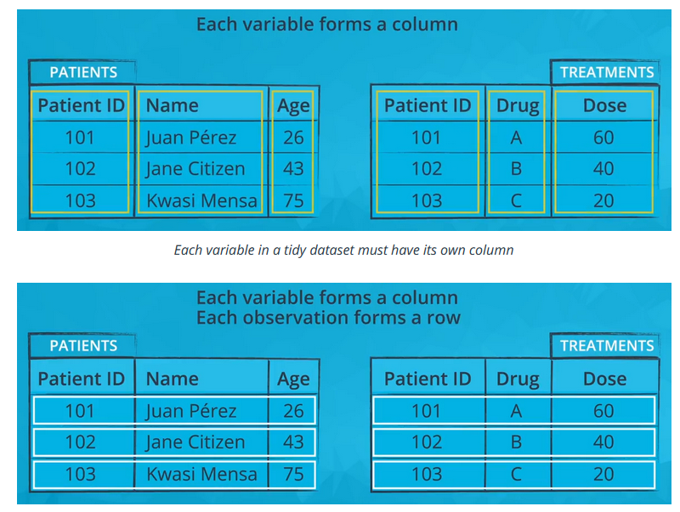

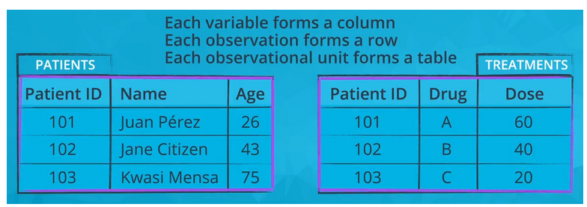

Das nächste Bild zeigt die gleichen Daten, aber in einer Darstellung eines nicht aufgeräumten Formats (es gibt andere mögliche nicht aufgeräumte Darstellungen). Die Spalten "Medikament A", "Medikament B" und "Medikament C" sollten eine Spalte "Medikament" bilden, da es sich um eine einzige Variable handelt. Die gesamte Tabelle sollte in zwei Tabellen aufgeteilt werden: eine Patiententabelle und eine Behandlungstabelle.

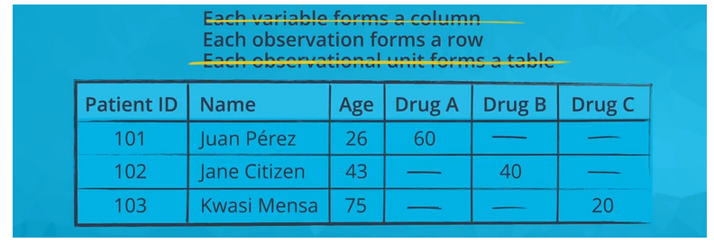

*In dieser unaufgeräumten Darstellung der obigen Daten ist nur die zweite Regel für aufgeräumte Daten erfüllt: Jede Beobachtung bildet eine Zeile*

Obwohl die Daten, die Ihnen im Kurs zur Verfügung gestellt werden, alle aufgeräumt sind, kann es in der Praxis erforderlich sein, dass Sie vor der Erkundung Aufräumarbeiten durchführen müssen. Sie sollten damit vertraut sein, Ihre Daten umzuformen oder Transformationen durchzuführen, um Merkmale in Ihren Daten aufzuteilen oder zu kombinieren, was zu neuen Datenspalten führt. Diese Operationen werden zusammenfassend als Data-Wrangling bezeichnet.

Das soll auch nicht heißen, dass aufgeräumte Daten die einzige nützliche Form sind, die Daten annehmen können. Wenn Sie mit einem Datensatz arbeiten, kann es sein, dass Sie ihn in einer nicht-aufgeräumten Form zusammenfassen müssen, um geeignete Visualisierungen zu erzeugen. Ein Beispiel dafür (bivariates Plotten) sehen Sie in der nächsten Lektion, in der kategoriale Auszählungen in eine Matrixform gebracht werden müssen, um eine Heatmap zu erstellen.

**Empfohlene Lektüre**

Im Spickzettel "[Data Wrangling with pandas](https://pandas.pydata.org/Pandas_Cheat_Sheet.pdf)" finden Sie eine Zusammenfassung von Funktionen, die für das Data-Wrangling hilfreich sind.

### Bar Charts

Ein Balkendiagramm stellt die Verteilung einer kategorialen Variable dar. In einem Balkendiagramm wird jede Stufe der kategorialen Variable mit einem Balken dargestellt, dessen Höhe die Häufigkeit der Datenpunkte angibt, die diese Stufe einnehmen.

Video

Bar Chart - Demo

Video

Die Datei pokemon.csv steht unten auf dieser Seite zum Download bereit, ist aber auch im kommenden Jupyter-Notebook-Arbeitsbereich vorhanden.

**Balkendiagramm mit Seaborn**

Ein einfaches Balkendiagramm von Häufigkeiten kann durch die Verwendung der Seaborn-Funktion countplot erstellt werden.

seaborn.countplot(*, x=None, y=None, data=None, order=None, orient=None, color=None)

Wir werden die Verwendung einiger der Argumente der Funktion countplot() sehen.

Beispiel 1. Erstellen eines vertikalen Balkendiagramms mit Seaborn, mit Standardfarben

# Necessary imports

import numpy as np

import pandas as pd

import matplotlib.pyplot as plt

import seaborn as sb

%matplotlib inline

# Read the csv file, and check its top 10 rows

pokemon = pd.read_csv('pokemon.csv')

print(pokemon.shape)

pokemon.head(10)

# A semicolon (;) at the end of the statement will supress printing the plotting information

sb.countplot(data=pokemon, x='generation_id');

(807, 14)

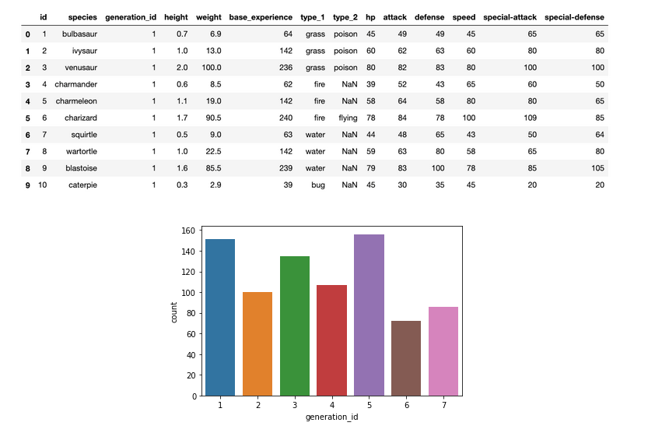

Im obigen Beispiel haben alle Balken eine andere Farbe. Dies könnte sich als nützlich erweisen, um Assoziationen zwischen diesen Kategoriebezeichnungen und Kodierungen in Diagrammen mit mehr Variablen herzustellen. Ansonsten ist es eine gute Idee, die Darstellung zu vereinfachen und unnötige Ablenkungen zu reduzieren, indem alle Balken in der gleichen Farbe gezeichnet werden. Sie können eine einheitliche Farbe für alle Balken wählen, indem Sie das Argument color verwenden, wie im folgenden Beispiel gezeigt:

Beispiel 2. Erstellen eines vertikalen Balkendiagramms mit Seaborn, mit einer einheitlichen einzelnen Farbe

# The `color_palette()` returns the the current / default palette as a list of RGB tuples.

# Each tuple consists of three digits specifying the red, green, and blue channel values to specify a color.

# Choose the first tuple of RGB colors

base_color = sb.color_palette()[0]

# Use the `color` argument

sb.countplot(data=pokemon, x='generation_id', color=base_color);

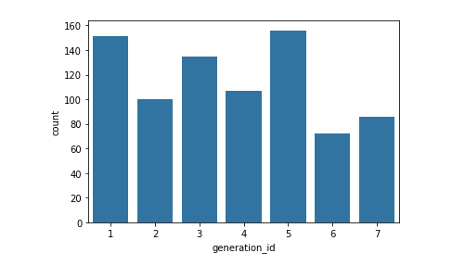

Balkendiagramm mit der Matplotlib

Sie können ein ähnliches Balkendiagramm auch mit der Matplotlib erstellen, anstelle von Seaborn. Wir werden die Funktion matplotlib.pyplot.bar() verwenden, um das Diagramm zu zeichnen. Die Syntax lautet:

matplotlib.pyplot.bar(x, y, width=0.8, bottom=None, *, align='center', data=None)

Einzelheiten zu den optionalen Argumenten finden Sie in der Dokumentation. Im folgenden Beispiel verwenden wir Series.value_counts(), um eine Serie aus dem angegebenen DataFrame-Objekt zu extrahieren.

Beispiel 3. Erstellen eines vertikalen Balkendiagramms mit Matplotlib, mit einer einheitlichen einzelnen Farbe

# Return the Series having unique values

x = pokemon['generation_id'].unique()

# Return the Series having frequency count of each unique value

y = pokemon['generation_id'].value_counts(sort=False)

plt.bar(x, y)

# Labeling the axes

plt.xlabel('generation_id')

plt.ylabel('count')

# Dsiplay the plot

plt.show()

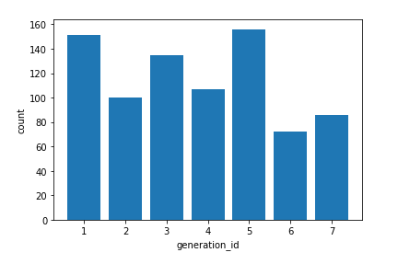

Sowohl mit Seaborn als auch mit Matplotlib-Balkendiagrammen können Sie noch viel mehr machen. In den verbleibenden Beispielen wird mit der Funktion countplot() von Seaborn experimentiert.

Bei nominalen Daten ist eine gängige Operation, die Daten nach der Häufigkeit zu sortieren. In den oben gezeigten Beispielen können Sie die Balken sogar nach Belieben anordnen. Mit unseren Daten in einem Pandas DataFrame können wir verschiedene DataFrame-Methoden verwenden, um eine Ordnung zu berechnen und zu extrahieren, und diese Ordnung dann auf den Parameter "order" setzen:

Dies kann mit dem Argument "order" der Funktion countplot() geschehen.

Beispiel 4. Statische und dynamische Anordnung der Balken in einem Balkendiagramm mit seaborn.countplot()

# Static-ordering the bars

sb.countplot(data=pokemon, x='generation_id', color=base_color, order=[5,1,3,4,2,7,6]);

# Dynamic-ordering the bars

# The order of the display of the bars can be computed with the following logic.

# Count the frequency of each unique value in the 'generation_id' column, and sort it in descending order

# Returns a Series

freq = pokemon['generation_id'].value_counts()

# Get the indexes of the Series

gen_order = freq.index

# Plot the bar chart in the decreasing order of the frequency of the `generation_id`

sb.countplot(data=pokemon, x='generation_id', color=base_color, order=gen_order);

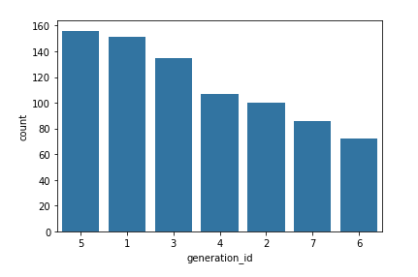

Wir könnten die Ebenen zwar wie oben nach Häufigkeit sortieren, aber normalerweise interessiert uns, ob die häufigsten Werte auf hohen Ebenen, niedrigen Ebenen usw. liegen. Bei ordinalen Daten wollen wir wahrscheinlich die Balken in der Reihenfolge der Variablen sortieren. In diesem Fall ist es am besten, wenn wir die Spalte in einen geordneten kategorialen Datentyp umwandeln.

Zusätzliche Variation - Beziehen Sie sich auf den CategoricalDtype, um die Spalte in einen geordneten kategorialen Datentyp zu konvertieren. Standardmäßig liest Pandas Zeichenkettendaten als Objekttypen ein und stellt die Balken in der Reihenfolge dar, in der die eindeutigen Werte gesehen wurden. Durch die Konvertierung der Daten in einen geordneten Typ wird die Reihenfolge der Kategorien dem Merkmal innewohnend, und wir müssen nicht jedes Mal einen "order"-Parameter angeben, wenn er in einer Darstellung benötigt wird.

Sollten Sie feststellen, dass Sie einen geordneten kategorialen Typ in einer anderen Reihenfolge sortieren müssen, können Sie den Datentyp immer vorübergehend außer Kraft setzen, indem Sie den Parameter "order" wie oben angeben.

Die Kategoriebeschriftungen in den obigen Beispielen sind sehr klein. Falls die Kategoriebeschriftungen große Namen haben, können Sie die Funktion matplotlib.pyplot.xticks(rotation=90) verwenden, die die Kategoriebeschriftungen (nicht die Achsen) um 90 Grad gegen den Uhrzeigersinn dreht.

Beispiel 5. Drehen der Kategoriebeschriftungen (nicht der Achsen)

# Plot the Pokemon type on a Vertical bar chart

sb.countplot(data=pokemon, x='type_1', color=base_color);

# Use xticks to rotate the category labels (not axes) counter-clockwise

plt.xticks(rotation=90)

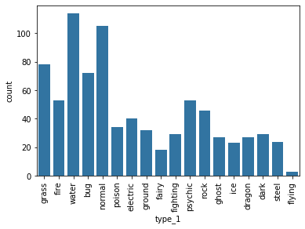

Auch nach Verwendung der Funktion matplotlib.pyplot.xticks(rotation=90) können Sie die Achsen drehen, wenn die Kategoriebeschriftungen nicht gut passen.

Beispiel 6. Drehen Sie die Achsen im Uhrzeigersinn

# Plot the Pokemon type on a Horizontal bar chart

type_order = pokemon['type_1'].value_counts().index

sb.countplot(data=pokemon, y='type_1', color=base_color, order=type_order);

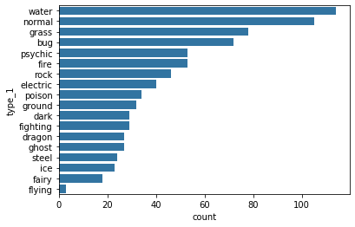

### Absolute vs. Relative Frequency

Video

Video

Absolute vs. Relative Häufigkeit

Standardmäßig fasst die Funktion countplot von seaborn die Daten in Form von absoluten Häufigkeiten oder reinen Zählungen zusammen und stellt sie dar. In bestimmten Fällen möchten Sie vielleicht die Verteilung der Daten verstehen oder die Werte in Bezug auf die Proportionen des Ganzen vergleichen. In diesem Fall sollten Sie die Daten in Form der relativen Häufigkeit darstellen, wobei die Höhe den Anteil der Daten auf den einzelnen Ebenen angibt und nicht die absolute Anzahl.

Eine Methode zur Darstellung der Daten in Bezug auf die relative Häufigkeit in einem Balkendiagramm besteht darin, die Achse der Zählung einfach in Bezug auf die Proportionen neu zu beschriften. Die zugrundeliegenden Daten bleiben gleich, es wird lediglich die Skalierung der Achsenstriche geändert.

Beispiel 1. Demonstrieren Sie die Datenverarbeitung und zeichnen Sie ein horizontales Balkendiagramm.

Beispiel 1 - Schritt 1. Führen Sie den erforderlichen Import durch

import numpy as np

import pandas as pd

import matplotlib.pyplot as plt

import seaborn as sb

%matplotlib inline

# Read the data from a CSV file

pokemon = pd.read_csv('pokemon.csv')

print(pokemon.shape)

pokemon.head(10)

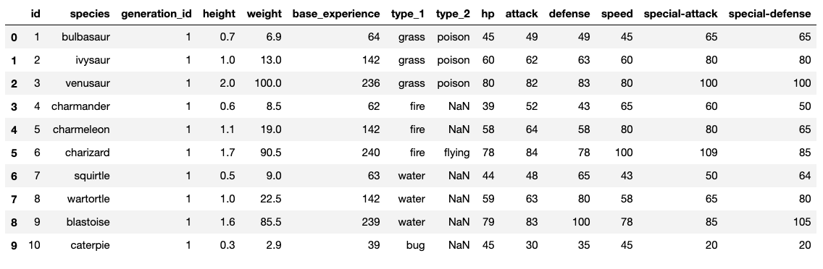

Letztes Mal haben wir das Balkendiagramm der Pokemon nach ihrem Typ_1 erstellt. Lassen Sie uns die Zeilen von Typ_1 und Typ_2 zusammenfassen, so dass der resultierende Datenrahmen eine neue Spalte hat, Typ_Level.

Diese Operation verdoppelt die Anzahl der Zeilen in pokemon von 807 auf 1614.

Schritt der Datenaufbereitung

Wir werden die Methode pandas.DataFrame.melt() verwenden, um einen DataFrame vom Wide- ins Long-Format umzuwandeln, wobei die Bezeichner optional gesetzt bleiben. Die Syntax lautet:

DataFrame.melt(id_vars, value_vars, var_name, value_name, col_level, ignore_index)

Es ist wichtig, dass Sie die beteiligten Parameter verstehen:

1. **id_vars** - Es handelt sich um ein Tupel, das die Spalte(n) darstellt, die als Bezeichner-Variablen verwendet werden sollen.
2. **value_vars** - Es handelt sich um ein Tupel, das die Spalte(n) repräsentiert, die unpivotiert (entfernt, deplatziert) werden soll(en).
3. **var_name** - Es handelt sich um einen Namen der neuen Spalte.
4. **value_name** - Es ist ein Name, der für den "Wert" der Spalten, die unpivotiert werden, verwendet werden soll.

Weitere Details zu den Parametern finden Sie hier.

Die folgende Funktion führt im Pokemon-Dataframe die folgenden Aktionen aus:

1. Wählen Sie die Spalten 'id' und 'species' aus pokemon aus.
2. Entfernen Sie die Spalten 'type_1', 'type_2' aus pokemon
3. Fügen Sie eine neue Spalte 'type_level' hinzu, die entweder den Wert 'type_1' oder 'type_2' haben kann
4. Fügen Sie eine weitere Spalte 'type' hinzu, die den tatsächlichen Wert enthält, der in den Spalten 'type_1', 'type_2' enthalten ist. Zum Beispiel wird die erste Zeile im Pokemon-Datenframe mit id=1 und species=Bulbasaur nach der melt()-Operation nun zweimal im resultierenden Datenframe vorkommen. Das erste Vorkommen hat den Typ=Gras, während das zweite Vorkommen den Typ=Gift hat.

Beispiel 1 - Schritt 2. Umformung des Pokemon-Datenrahmens durch Datenmanipulation

pkmn_types = pokemon.melt(id_vars=['id', 'species'],

value_vars=['type_1', 'type_2'],

var_name='type_level',

value_name='type')

pkmn_types.head(10)

#pkmn_types.shape

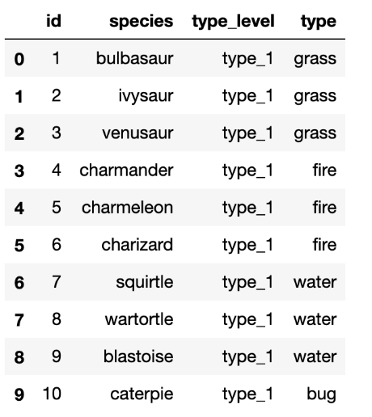

Beispiel 1 - Schritt 3. Ermitteln Sie die Häufigkeit der eindeutigen Werte in der Typspalte

# Count the frequency of unique values in the `type` column of pkmn_types dataframe.

# By default, returns the decreasing order of the frequency.

type_counts = pkmn_types['type'].value_counts()

type_counts

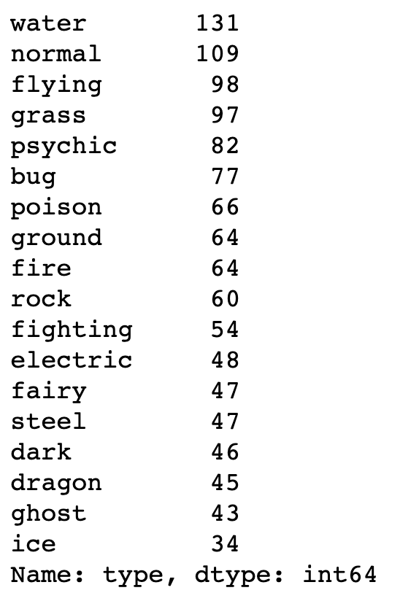

# Get the unique values of the `type` column, in the decreasing order of the frequency.

type_order = type_counts.index

type_order

*Index(['water', 'normal', 'flying', 'grass', 'psychic', 'bug', 'poison', 'ground', 'fire', 'rock', 'fighting', 'electric', 'fairy', 'steel', 'dark', 'dragon', 'ghost', 'ice'], dtype='object')*

Beispiel 1 - Schritt 4. Plotten Sie die horizontalen Balkendiagramme

base_color = sb.color_palette()[0]

sb.countplot(data=pkmn_types, y='type', color=base_color, order=type_order);

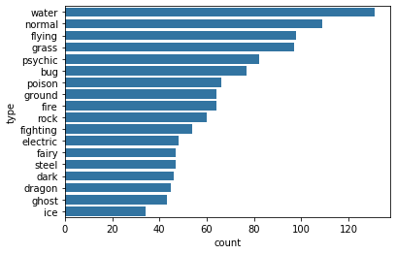

Beispiel 2. Zeichnen Sie ein Balkendiagramm, das auf einer der Achsen die Proportionen anstelle der tatsächlichen Anzahl enthält.

Beispiel 2 - Schritt 1. Finden Sie den maximalen Anteil des Balkens

# Returns the sum of all not-null values in `type` column

n_pokemon = pkmn_types['type'].value_counts().sum()

# Return the highest frequency in the `type` column

max_type_count = type_counts[0]

# Return the maximum proportion, or in other words,

# compute the length of the longest bar in terms of the proportion

max_prop = max_type_count / n_pokemon

print(max_prop)

0.1623296158612144

Beispiel 2 - Schritt 2. Erstellen Sie ein Array mit gleichmäßig verteilten, proportionalen Werten

# Use numpy.arange() function to produce a set of evenly spaced proportioned values

# between 0 and max_prop, with a step size 2\%

tick_props = np.arange(0, max_prop, 0.02)

tick_props

array([0. , 0.02, 0.04, 0.06, 0.08, 0.1 , 0.12, 0.14, 0.16])

Wir benötigen x-Tick-Beschriftungen, die gleichmäßig auf der x-Achse verteilt sein müssen. Zu diesem Zweck müssen wir eine Liste von Beschriftungen parat haben, bevor wir sie mit der Funktion plt.xticks() verwenden.

Beispiel 2 - Schritt 3. Erstellen Sie eine Liste von String-Werten, die als Häkchenbeschriftungen verwendet werden können.

# Use a list comprehension to create tick_names that we will apply to the tick labels.

# Pick each element `v` from the `tick_props`, and convert it into a formatted string.

# `{:0.2f}` denotes that before formatting, we 2 digits of precision and `f` is used to represent floating point number.

# Refer [here](https://docs.python.org/2/library/string.html#format-string-syntax) for more details

tick_names = ['{:0.2f}'.format(v) for v in tick_props]

tick_names

['0.00', '0.02', '0.04', '0.06', '0.08', '0.10', '0.12', '0.14', '0.16']

Die Funktionen xticks und yticks dienen nicht nur zum Drehen der Tick-Labels. Sie können auch deren Positionen und Beschriftungen abrufen und setzen. Das erste Argument nimmt die Tick-Positionen entgegen: in diesem Fall die Tick-Proportionen, die mit der Skala der Zählungen multipliziert werden. Das zweite Argument nimmt die Tick-Namen entgegen: in diesem Fall die Tick-Proportionen, die als Strings mit zwei Dezimalstellen formatiert sind.

Ich habe auch einen ylabel-Aufruf hinzugefügt, um deutlich zu machen, dass wir nicht mehr mit geraden Zählungen arbeiten.

Beispiel 2 - Schritt 4. Plotten des Balkendiagramms, mit neuen x-Tick-Beschriftungen

sb.countplot(data=pkmn_types, y='type', color=base_color, order=type_order);

# Change the tick locations and labels

plt.xticks(tick_props * n_pokemon, tick_names)

plt.xlabel('proportion');

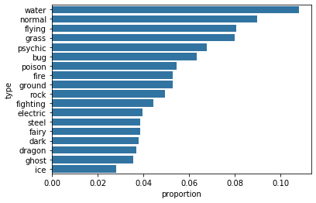

Zusätzliche Variation

Anstatt die Daten auf einer relativen Häufigkeitsskala zu plotten, können Sie stattdessen Textanmerkungen verwenden, um die Häufigkeiten auf Balken zu beschriften. Dazu müssen Sie eine Schleife über die Tick-Positionen und Beschriftungen schreiben und ein Textelement für jeden Balken hinzufügen.

Beispiel 3. Drucken des Textes (Anteil) auf den Balken eines horizontalen Diagramms.

# Considering the same chart from the Example 1 above, print the text (proportion) on the bars

base_color = sb.color_palette()[0]

sb.countplot(data=pkmn_types, y='type', color=base_color, order=type_order);

# Logic to print the proportion text on the bars

for i in range (type_counts.shape[0]):

# Remember, type_counts contains the frequency of unique values in the `type` column in decreasing order.

count = type_counts[i]

# Convert count into a percentage, and then into string

pct_string = '{:0.1f}'.format(100*count/n_pokemon)

# Print the string value on the bar.

# Read more about the arguments of text() function [here](https://matplotlib.org/3.1.1/api/_as_gen/matplotlib.pyplot.text.html)

plt.text(count+1, i, pct_string, va='center')

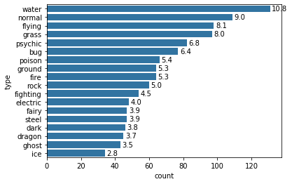

Beispiel 4. Drucken Sie den Text (Anteil) unter den Balken eines vertikalen Plots.

# Considering the same chart from the Example 1 above, print the text (proportion) BELOW the bars

base_color = sb.color_palette()[0]

sb.countplot(data=pkmn_types, x='type', color=base_color, order=type_order);

# Recalculating the type_counts just to have clarity.

type_counts = pkmn_types['type'].value_counts()

# get the current tick locations and labels

locs, labels = plt.xticks(rotation=90)

# loop through each pair of locations and labels

for loc, label in zip(locs, labels):

# get the text property for the label to get the correct count

count = type_counts[label.get_text()]

pct_string = '{:0.1f}%'.format(100*count/n_pokemon)

# print the annotation just below the top of the bar

plt.text(loc, count+2, pct_string, ha = 'center', color = 'black')

Ich verwende die Methode .get_text(), um den Kategorienamen zu erhalten, so dass ich die Anzahl der einzelnen Kategorieniveaus ermitteln kann. Am Ende verwende ich die Textfunktion, um jeden Prozentsatz zu drucken, wobei die x-Position, die y-Position und die Zeichenfolge die drei Hauptparameter der Funktion sind.

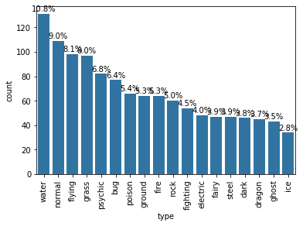

*Tipp - Ist der Text auf den Balken nicht deutlich lesbar? Ziehen Sie in Erwägung, die Größe der Darstellung zu ändern, indem Sie Folgendes verwenden:*

from matplotlib import rcParams

# Specify the figure size in inches, for both X, and Y axes

rcParams['figure.figsize'] = 12,4

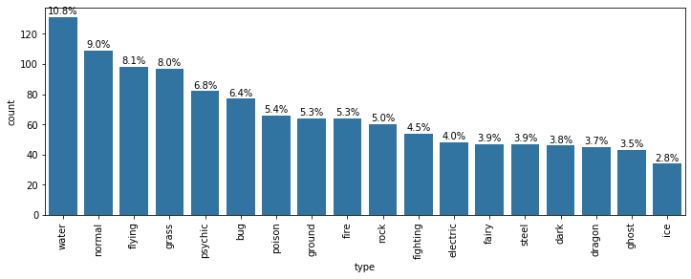

### Counting Missing Data

**Zählen von fehlenden Daten**

Wenn Sie einen großen Datenrahmen haben und dieser ein paar fehlende Werte enthält (None oder ein numpy.NaN), dann können Sie die Anzahl solcher fehlender Werte über das angegebene Label ermitteln. Zu diesem Zweck können Sie eine der folgenden beiden analogen Funktionen verwenden:

1. pandas.DataFrame.isna()
2. pandas.DataFrame.isnull()

Die obigen Funktionen sind Alias voneinander und erkennen fehlende Werte, indem sie das gleich große Objekt wie das des aufrufenden Datenrahmens zurückgeben, das aus booleschen True/False besteht.

**Schritt 1. Laden Sie den Datensatz**

import numpy as np

import pandas as pd

import matplotlib.pyplot as plt

import seaborn as sb

%matplotlib inline

# Read the data from a CSV file

# Original source of data: https://www.kaggle.com/manjeetsingh/retaildataset available under C0 1.0 Universal (CC0 1.0) Public Domain Dedication License

sales_data = pd.read_csv('sales_data.csv')

sales_data.head(10)

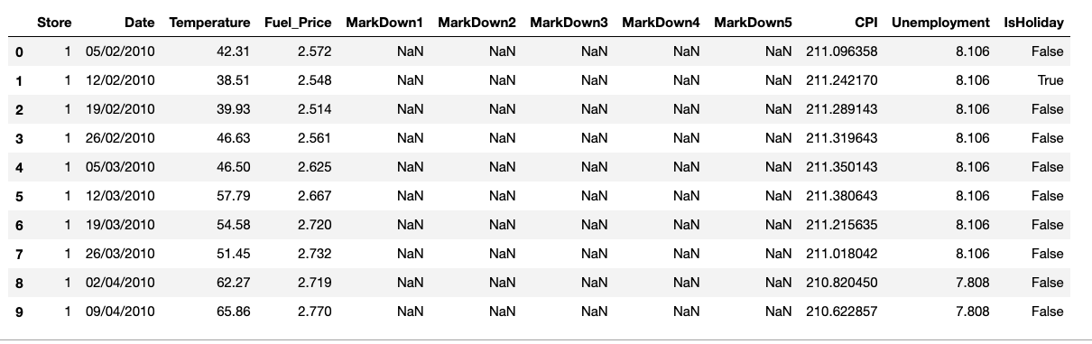

sales_data.shape

(8190, 12)

# Use either of the functions below

# sales_data.isna()

sales_data.isnull()

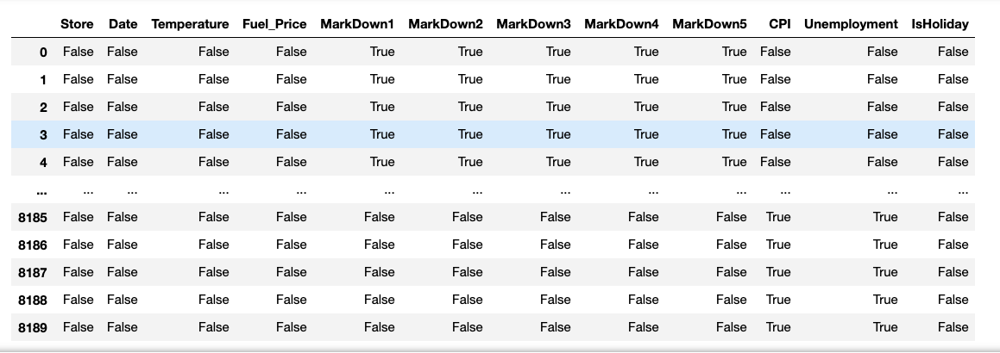

Wir können Pandas-Funktionen verwenden, um eine Tabelle mit der Anzahl der fehlenden Werte in jeder Spalte zu erstellen. Sobald Sie die beschriftete Anzahl der fehlenden Werte haben, können Sie versuchen, die tabellarischen Daten in Form eines Balkendiagramms darzustellen.

sales_data.isna().sum()

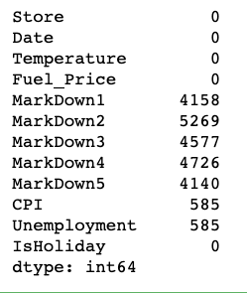

Was, wenn wir diese fehlenden Werte visualisieren wollen?

Eine interessante Möglichkeit zur Anwendung von Balkendiagrammen ist die Visualisierung von fehlenden Daten. Wir könnten die Variablennamen als Stufen einer kategorialen Variable behandeln und ein resultierendes Balkendiagramm erstellen. Da die Daten jedoch nicht in ihrer aufgeräumten, nicht zusammengefassten Form vorliegen, müssen wir eine andere Plot-Funktion verwenden. Die Barplot-Funktion von Seaborn ist für die Darstellung einer Zusammenfassung einer quantitativen Variable gegen die Werte einer zweiten, qualitativen Variable gedacht, kann aber auch hier verwendet werden.

Schritt 2 - Vorbereiten einer NaN-Tabelle

# Let's drop the column that do not have any NaN/None values

na_counts = sales_data.drop(['Date', 'Temperature', 'Fuel_Price'], axis=1).isna().sum()

print(na_counts)

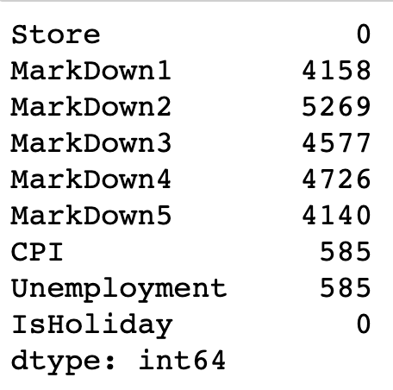

Verwenden Sie seaborn.barplot()

Schritt 3 - Plotten Sie das Balkendiagramm aus den tabellarischen NaN-Daten und drucken Sie auch Werte auf jedem Balken

# The first argument to the function below contains the x-values (column names), the second argument the y-values (our counts).

# Refer to the syntax and more example here - https://seaborn.pydata.org/generated/seaborn.barplot.html

sb.barplot(na_counts.index.values, na_counts)

# get the current tick locations and labels

plt.xticks(rotation=90)

# Logic to print value on each bar

for i in range (na_counts.shape[0]):

count = na_counts[i]

# Refer here for details of the text() - https://matplotlib.org/3.1.1/api/_as_gen/matplotlib.pyplot.text.html

plt.text(i, count+300, count, ha = 'center', va='top')

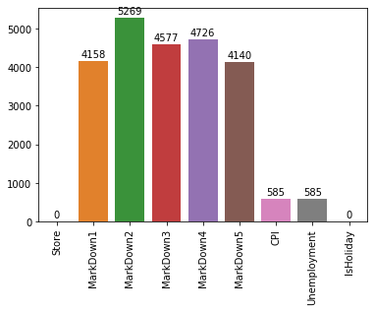

Hinweis - Die Funktion seaborn.barplot() ist nützlich, wenn Ihre Daten bereits zusammengefasst sind und Sie trotzdem ein Balkendiagramm erstellen möchten. Wenn Ihre Daten jedoch noch nicht zusammengefasst sind, verwenden Sie einfach die Funktion countplot, damit Sie keine zusätzliche Verdichtungsarbeit leisten müssen. Außerdem werden Sie in der nächsten Lektion sehen, was der Hauptzweck von barplot ist, wenn wir Anpassungen von univariaten Plots für das Plotten von bivariaten Daten besprechen.

Unterstützende Materialien

### Bar Chart Practice

<https://view43937ed7.udacity-student-workspaces.com/edit/solutions_univ.py>

### Pie Charts

Video

Kreisdiagramme

Ein Tortendiagramm ist ein gängiger univariater Diagrammtyp, der zur Darstellung relativer Häufigkeiten für Stufen einer kategorialen Variable verwendet wird. Häufigkeiten in einem Kreisdiagramm werden als Keile dargestellt, die auf einem Kreis gezeichnet werden: je größer der Winkel oder die Fläche, desto häufiger wird der kategoriale Wert genommen. Verwenden Sie ein Kreisdiagramm nur, wenn die Anzahl der Kategorien geringer ist und Sie den Anteil jeder Kategorie in einem Diagramm darstellen möchten.

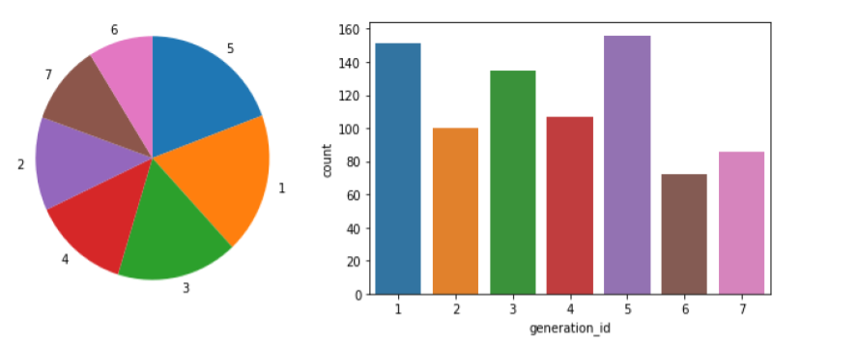

Kuchendiagramm (links) und Balkendiagramm (rechts), die dieselbe kategorische Zählung "generation_id" im Pokemon-Datensatz anzeigen.

Leider sind Kreisdiagramme ein ziemlich begrenzter Diagrammtyp in der Bandbreite der Szenarien, in denen sie verwendet werden können, und es ist leicht für Diagrammersteller, zu versuchen, Kreisdiagramme auf eine Weise aufzupeppen, die sie schwieriger zu lesen macht.

**Richtlinien zur Verwendung eines Kreisdiagramms**

Wenn Sie ein Tortendiagramm verwenden möchten, sollten Sie bestimmte Richtlinien befolgen:

* Achten Sie darauf, dass es sich um relative Häufigkeiten handelt. Die Bereiche sollten Teile eines Ganzen darstellen und nicht Messungen an einer zweiten Variable (es sei denn, diese zweite Variable kann logischerweise zu einem Ganzen summiert werden).
* Begrenzen Sie die Anzahl der gezeichneten Scheiben. Ein Tortendiagramm funktioniert am besten mit zwei oder drei Scheiben, obwohl es auch möglich ist, mit vier oder fünf Scheiben zu zeichnen, solange die Keilgrößen unterschieden werden können. Wenn Sie viele Kategorien haben oder Kategorien, die nur eine geringe proportionale Repräsentation aufweisen, sollten Sie diese gruppieren, so dass weniger Keile gezeichnet werden, oder eine Kategorie "Andere" verwenden, um sie zu behandeln.
* Zeichnen Sie die Daten systematisch auf. Eine typische Methode zum Zeichnen eines Kreisdiagramms besteht darin, mit dem oberen Rand des Kreises zu beginnen und dann jede kategoriale Ebene im Uhrzeigersinn von der häufigsten zur am wenigsten häufigen zu zeichnen. Wenn Sie drei Kategorien haben und sich für den Vergleich von zwei davon interessieren, ist eine übliche Darstellungsmethode, die beiden interessierenden Kategorien auf beiden Seiten der 12-Uhr-Richtung zu platzieren, wobei die dritte Kategorie den verbleibenden Platz am unteren Rand ausfüllt.

Wenn diese Richtlinien nicht eingehalten werden können, sollten Sie stattdessen ein Balkendiagramm verwenden. Ein Balkendiagramm ist im Allgemeinen die sicherere Wahl. Die Balkenhöhen werden präziser interpretiert als Flächen oder Winkel, und ein Balkendiagramm kann kompakter dargestellt werden als ein Kreisdiagramm. Außerdem bietet ein Balkendiagramm mehr Flexibilität beim Plotten von Variablen mit vielen Ebenen, z. B. beim horizontalen Plotten der Balken.

**Plotten eines Kreisdiagramms**

**matplotlib.pyplot.pie()**

Sie können ein Tortendiagramm mit der Funktion matplotlib.pyplot.pie() von matplotlib erstellen. Eine grundlegende Syntax ist:

matplotlib.pyplot.pie(x_data, labels, colors, startangle, counterclock, wedgeprops)

Diese Funktion erfordert, dass die Daten in zusammengefasster Form vorliegen: Das primäre Argument der Funktion sind die Keilgrößen. Details zu allen anderen Argumenten finden Sie in der Funktionssyntax.

**matplotlib.pyplot.axis()**

Wir müssen auch über die Funktion matplotlib.pyplot.axis() Bescheid wissen, um einige Achseneigenschaften zu setzen. Sie akzeptiert optional die Achsengrenzen in Form von xmin, xmax, ymin, ymax Floats und gibt die aktualisierten Werte zurück.

matplotlib.pyplot.axis(*args, emit=True, **kwargs)

In der obigen Funktion steht *args für eine beliebige Anzahl von Argumenten, die Sie an die Funktion übergeben können, während **kwargs für Schlüsselwortargumente steht, die im Allgemeinen in Form eines Wörterbuchs übergeben werden.

In der Funktionssyntax finden Sie ausführliche Angaben zu allen möglichen Werten der Argumente.

Beispiel 1. Plotten eines einfachen Kreisdiagramms

# Use the same pokemon dataset

sorted_counts = pokemon['generation_id'].value_counts()

plt.pie(sorted_counts, labels = sorted_counts.index, startangle = 90, counterclock = False);

# We have the used option `Square`.

# Though, you can use either one specified here - https://matplotlib.org/api/_as_gen/matplotlib.pyplot.axis.html?highlight=pyplot%20axis#matplotlib-pyplot-axis

plt.axis('square')

Um die Richtlinien in den obigen Aufzählungspunkten zu befolgen, füge ich die Argumente "startangle = 90" und "counterclock = False" ein, um die erste Scheibe vertikal nach oben zu starten und die sortierten Zählungen im Uhrzeigersinn darzustellen. Der Aufruf der Achsenfunktion und das Argument "square" sorgen dafür, dass die Skalierung des Plots sowohl auf der x- als auch auf der y-Achse gleich ist. Ohne diesen Aufruf könnte die Torte am Ende nicht kreisförmig, sondern oval aussehen.

**To Do**

Sind Ihnen die verschiedenen Argumente in der Funktion plt.pie() aufgefallen? Insbesondere das Argument labels = sorted_counts.index stellt eine Liste von Zeichenketten dar, die als Beschriftungen für jeden Keil dienen. Im obigen Beispiel haben die Beschriftungen die folgende Liste verwendet:

sorted_counts.index

([5, 1, 3, 4, 2, 7, 6], dtype='int64')

Können Sie versuchen, eine andere Liste von Strings,

['gen5', 'gen1', 'gen3', 'gen4', 'gen2', 'gen7', 'gen6'], zu verwenden, um Bezeichnungen auf jedem Keil anzuzeigen? Beachten Sie, dass die Beschriftungen in der absteigenden Reihenfolge der Häufigkeit angeordnet sind. Die erwartete Ausgabe ist unten dargestellt.

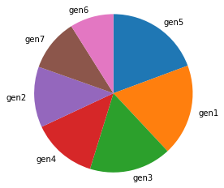

Ein Balkendiagramm mit einer aktualisierten Beschriftung an jedem Keil.

**Donut-Diagramm**

Ein Schwesterdiagramm zum Kreisdiagramm ist das Kreisdiagramm. Es ist genau wie ein Kuchendiagramm, mit dem Unterschied, dass es ein Loch in der Mitte des Diagramms gibt. Wahrnehmungsmäßig gibt es keinen großen Unterschied zwischen einem Donut-Plot und einem Kreisdiagramm, und Donut-Plots sollten mit den gleichen Richtlinien wie ein Kreisdiagramm verwendet werden. Die Ästhetik könnte einer der Gründe sein, warum Sie sich für das eine oder das andere entscheiden würden. Zum Beispiel könnten Sie Statistiken in einem Donut-Diagramm darstellen, um den verfügbaren Platz besser auszunutzen.

Um ein Donut-Diagramm zu erstellen, können Sie dem Aufruf der pie-Funktion ein wedgeprops-Argument hinzufügen. Standardmäßig ist der Radius des Kreises (pie) 1; wenn Sie die Eigenschaft Breite der Keile auf weniger als 1 setzen, wird die Einfärbung aus dem Zentrum des Kreises entfernt.

**Beispiel 2. Plotten eines einfachen Donut-Diagramms**

sorted_counts = pokemon['generation_id'].value_counts()

plt.pie(sorted_counts, labels = sorted_counts.index, startangle = 90,

counterclock = False, wedgeprops = {'width' : 0.4});

plt.axis('square')

**Empfohlene Lektüre**

Lesen Sie die Dokumentation: Keil-Patches

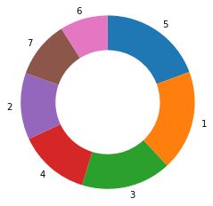

Donut-Plot zur Darstellung der 'generation_id' im Pokemon-Datensatz

**Weitere Lektüre**

Eifrige Augen: Kreisdiagramme verstehen

Eager Eyes: An Illustrated Tour of the Pie Chart Study Results - wie genau nehmen Menschen verschiedene Formulierungen des Kreisdiagramms wahr?

Datawrapper: Was bei der Erstellung eines Kreisdiagramms zu beachten ist

### Histograms

Video

Video

Histogramme

Ein Histogramm wird verwendet, um die Verteilung einer numerischen Variable darzustellen. Es ist die quantitative Version des Balkendiagramms. Anstatt jedoch einen Balken für jeden einzelnen numerischen Wert zu zeichnen, werden die Werte in kontinuierliche Bins gruppiert, und ein Balken für jedes Bin wird gezeichnet, um die Anzahl darzustellen. Sie können entweder Matplotlib oder Seaborn verwenden, um die Histogramme zu zeichnen. Es gibt eine leichte Variation in den Besonderheiten, wie z. B. das Plotten von Gauß-Schätzungslinien zusammen mit Balken in Seabrons distplot(), und die Argumente, die Sie in beiden Fällen verwenden können.

**Matplotlib.pyplot.hist()**

Sie können die Standardeinstellungen für die Funktion hist() von matplotlib verwenden, um ein Histogramm mit 10 Bins zu zeichnen:

Beispiel 1. Plotten eines Standard-Histogramms

import numpy as np

import pandas as pd

import matplotlib.pyplot as plt

import seaborn as sb

%matplotlib inline

pokemon = pd.read_csv('pokemon.csv')

print(pokemon.shape)

pokemon.head(10)

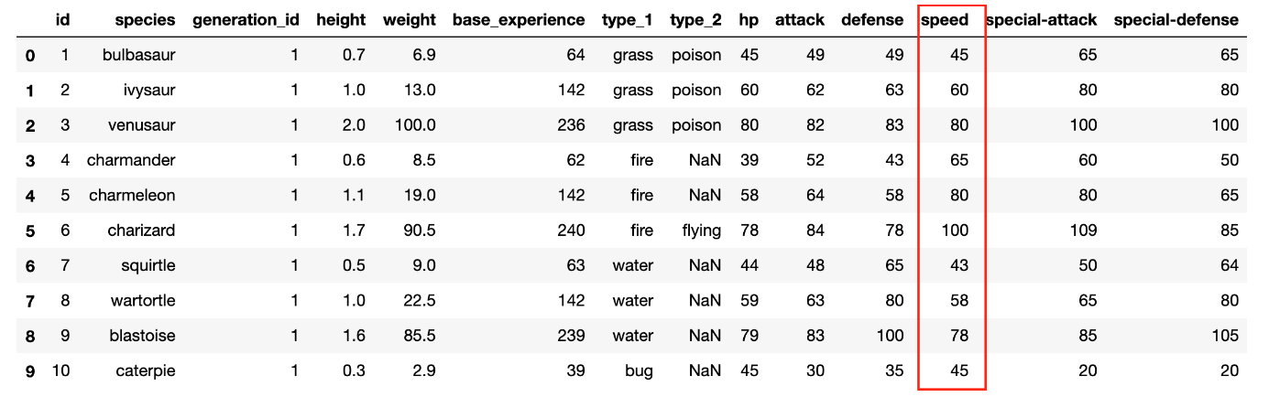

Zeichnen Sie ein Standard-Histogramm wie unten gezeigt:

# We have intentionally not put a semicolon at the end of the statement below to see the bar-width

plt.hist(data = pokemon, x = 'speed')

(array([ 31., 93., 163., 159., 128., 115., 81., 26., 6., 5.]), array([ 5. , 20.5, 36. , 51.5, 67. , 82.5, 98. , 113.5, 129. , 144.5, 160. ])

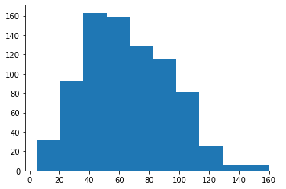

Sie können eine ungleichmäßige Verteilung der Datenpunkte in verschiedenen Bins erkennen.

Insgesamt wird eine allgemein bimodale Verteilung beobachtet (eine mit zwei Spitzen oder Höckern). Die direkte Nachbarschaft der Balken im Histogramm, im Gegensatz zu den getrennten Balken in einem Balkendiagramm, unterstreicht die Tatsache, dass die Daten einen kontinuierlichen Wertebereich annehmen. Wenn ein Datenwert auf einer Bin-Kante liegt, wird er in dem Bin rechts davon gezählt. Die Ausnahme ist die rechte Bin-Kante, die Datenwerte, die dem obersten Grenzwert entsprechen, in das äußerste rechte Bin (links vom oberen Grenzwert) platziert.

Standardmäßig unterteilt die Funktion hist die Daten in 10 Bins, basierend auf dem Bereich der gemessenen Werte. In fast allen Fällen werden wir diese Einstellungen ändern wollen. Normalerweise sind nur zehn Bins zu wenig, um die Verteilung der Daten wirklich zu verstehen. Und die voreingestellten Tickmarks liegen oft nicht auf schönen, "runden" Werten, die die von den einzelnen Bins erfassten Bereiche leicht interpretierbar machen.

Wäre es nicht besser, wenn ich oben "zwischen 0 und 2,5" statt "zwischen etwa 0 und 2,5" und "von 2,5 bis 5" statt "von etwa 2,5 bis 5" sagen würde?

Sie können deskriptive Statistiken verwenden (z. B. über dataframe['column'].describe()), um abzuschätzen, welche minimalen und maximalen Bin-Grenzen für die Darstellung geeignet sein könnten. Diese Bin-Grenzen können mit der arange-Funktion von Numpy gesetzt werden:

**Beispiel 2. Histogramm mit fester Anzahl von Bins**

plt.hist(data = pokemon, x = 'speed', bins = 20)

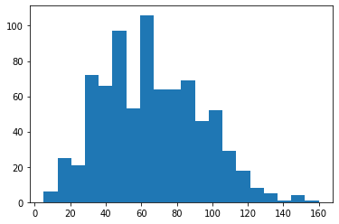

**Beispiel 3. Histogramm mit dynamischer Anzahl von Bins**

# Create bins with step-size 5

bins = np.arange(0, pokemon['speed'].max()+5, 5)

plt.hist(data = pokemon, x = 'speed', bins = bins)

Das erste Argument für arange ist die linke Bin-Kante, das zweite Argument die obere Grenze und das dritte Argument die Bin-Breite. Beachten Sie, dass ich, obwohl ich im zweiten Argument den Wert "max" angegeben habe, ein "+5" (die Bin-Breite) hinzugefügt habe. Das liegt daran, dass arange nur Werte zurückgibt, die genau kleiner als die obere Grenze sind. Das Hinzufügen von "+5" ist eine Sicherheitsmaßnahme, um sicherzustellen, dass der äußerste rechte Bin-Rand mindestens der maximale Datenwert ist, damit alle Datenpunkte geplottet werden. Der äußerste linke bin-Rand wird als hartcodierter Wert gesetzt, um einen schönen, interpretierbaren Wert zu erhalten, obwohl Sie Funktionen wie die von numpy verwenden könnten, wenn Sie sich diesem Ziel programmatisch nähern wollten.

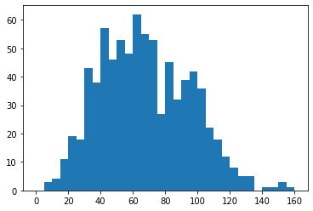

Ein Histogramm mit einer dynamischen Anzahl von Bins, jedes mit einer Schrittweite von 5.

**Alternative Herangehensweise - Seaborns distplot()**

Diese Funktion kann ebenfalls Histogramme plotten, ähnlich wie die Funktion pyploy.hist(), und ist mit anderen univariaten Plot-Funktionen integriert. Dies steht im Gegensatz zu der Möglichkeit, eine Datenquelle und eine Spalte als separate Argumente anzugeben, wie wir es bei und countplot und hist gesehen haben.

Die grundlegende Syntax ist:

seaborn.distplot(Series, bins, kde, hist_kws)

Schauen wir uns die Beispielverwendung der oben genannten Argumente an. Es gibt jedoch viele andere Argumente, die Sie in der Syntaxdefinition erkunden können.

Hinweis: Ab der Seaborn v0.11.0 ist diese Funktion veraltet und wird in einer zukünftigen Version entfernt werden. Sie können eine der beiden folgenden Funktionen verwenden: displot() oder histplot(), um Histogramme mit Seaborn zu zeichnen.

Beispiel 4. Plotten des ähnlichen Histogramms mit Seaborns distplot()

sb.distplot(pokemon['speed'])

# Set the argument `kde=False` to remove the estimate-line representing the Gaussian kernel density estimate.

sb.distplot(pokemon['speed'], kde=False)

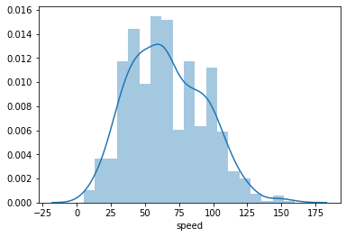

Ein Standard-Histogramm, das mit der Funktion distplot() von Seaborn gezeichnet wurde.

Die Funktion distplot hat eingebaute Regeln für die Angabe von Histogramm-Bins und zeichnet standardmäßig eine Kurve, die die Kernel-Dichte-Schätzung (KDE) über den Daten darstellt. Die vertikale Achse basiert auf der KDE und nicht auf dem Histogramm: Sie sollten nicht erwarten, dass die Gesamthöhen der Balken gleich 1 sind, aber die Fläche unter der Kurve sollte gleich 1 sein. Wenn Sie mehr über KDEs erfahren möchten, sehen Sie sich die Extraseite am Ende der Lektion an.

Trotz der Tatsache, dass die von distplot verwendete Standardformel für die Auswahl der Bins besser ist als die Auswahl von zehn Bins, die .hist verwendet, werden Sie dennoch einige Anpassungen vornehmen wollen, um die Bins an "runden" Werten auszurichten. Sie können andere Parametereinstellungen verwenden, um nur das Histogramm zu plotten und die Bins wie zuvor anzugeben:

bin_edges = np.arange(0, df['num_var'].max()+1, 1)

sb.distplot(df['num_var'], bins = bin_edges, kde = False,

hist_kws = {'alpha' : 1})

Die Alpha-Einstellung (Transparenz) muss als Wörterbuch mit "hist_kws" verknüpft werden, da es andere zugrunde liegende Plot-Funktionen gibt, wie z. B. die KDE, die ihre eigenen optionalen Schlüsselwortparameter haben.

**Zwei Histogramme nebeneinander plotten**

Bei der Erstellung von Histogrammen ist es nützlich, mit verschiedenen Bin-Breiten herumzuspielen, um zu sehen, was die Daten am besten darstellt. Bei zu vielen Bins ist möglicherweise zu viel Rauschen zu sehen, das die Erkennung des zugrunde liegenden Signals beeinträchtigt. Bei zu wenigen Bins kann es sein, dass Sie das eigentliche Signal gar nicht erst erkennen können.

Schauen wir uns ein neues Beispiel an, das ein paar neue Funktionen demonstriert, pyplot.subplot() und pyplot.figure(). Wir werden mehr in den kommenden Konzepten lernen.

**Beispiel 5. Zwei Histogramme nebeneinander plotten**

# Resize the chart, and have two plots side-by-side

# Set a larger figure size for subplots

plt.figure(figsize = [20, 5])

# histogram on left, example of too-large bin size

# 1 row, 2 cols, subplot 1

plt.subplot(1, 2, 1)

bins = np.arange(0, pokemon['speed'].max()+4, 4)

plt.hist(data = pokemon, x = 'speed', bins = bins);

# histogram on right, example of too-small bin size

plt.subplot(1, 2, 2) # 1 row, 2 cols, subplot 2

bins = np.arange(0, pokemon['speed'].max()+1/4, 1/4)

plt.hist(data = pokemon, x = 'speed', bins = bins);

In diesem Beispiel werden zwei Diagramme nebeneinander gestellt, indem die Funktion subplot verwendet wird, deren Argumente die Anzahl der Zeilen, Spalten und den Index des aktiven Subplots (in dieser Reihenfolge) angeben. Die Funktion figure() wird mit dem Parameter "figsize" aufgerufen, damit wir eine größere Abbildung haben können, um mehrere Subplots zu unterstützen. (Weitere Details zu Figuren und Teilbildern finden Sie in der nächsten Lektion).

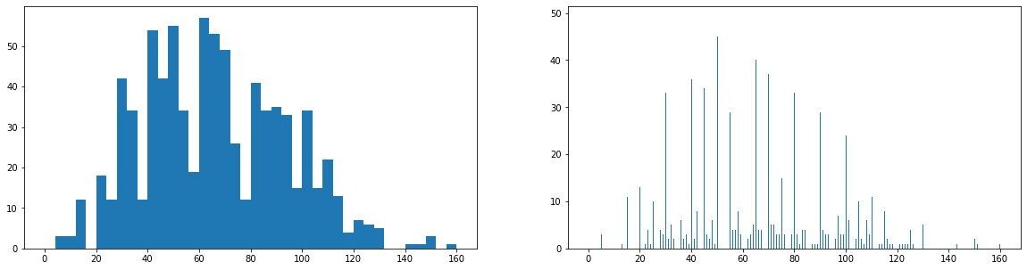

**Zusammenfassung der Histogramme**

Zusammenfassend lässt sich sagen, dass Sie, wenn Sie nur an der Histogramm-Darstellung der Daten interessiert sind und nicht an den zusätzlichen Funktionen, die distplot bietet, der Einfachheit halber vielleicht besser mit der hist-Funktion von Matplotlib arbeiten sollten. Wenn Sie hingegen einen schnellen Einstieg in die Auswahl einer repräsentativen Bin-Größe für die Histogramm-Darstellung wünschen, sollten Sie sich zunächst das grundlegende distplot ansehen, bevor Sie sich mit den Anpassungen beschäftigen.

### Histogram Practice

<https://view43937ed7.udacity-student-workspaces.com/edit/solutions_univ.py>

### Choosing a Plot for discrete Data

**Auswählen eines Diagramms für diskrete Daten**

Wenn Sie eine diskrete quantitative Variable darstellen möchten, können Sie entweder ein Histogramm oder ein Balkendiagramm wählen, um die Daten darzustellen.

* Diskret bedeutet hier nicht-kontinuierliche Werte. Im Allgemeinen kann eine diskrete Variable jeder der begrenzten (zählbaren) Menge von Werten aus einem bestimmten Satz/Bereich zugeordnet werden, z. B. die Anzahl der Familienmitglieder, die Anzahl der Fußballspiele in einem Turnier, die Anzahl der Abteilungen in einer Universität.
* Der quantitative Begriff zeigt, dass es sich um das Ergebnis der Messung einer Menge handelt.

Das Histogramm ist die unmittelbarste Wahl, da die Daten numerisch sind, aber es gibt eine besondere Überlegung bezüglich der Bin-Ränder. Da die Datenpunkte auf bestimmte Werte fallen (Balkenbreite), kann es helfen, die Mehrdeutigkeit zu reduzieren, indem man Bin-Kanten zwischen die tatsächlichen Werte setzt, die von den Daten eingenommen werden.

**Ein Beispiel zur Beschreibung der Mehrdeutigkeit**

Nehmen Sie beispielsweise an, dass ein bestimmter Balken in einen Bereich [10-20] fällt und es eine Beobachtung mit dem Wert 20 gibt. Diese Beobachtung wird auf dem nächsten Balken liegen, weil der gegebene Bereich [10-20] die obere Grenze 20 nicht enthält. Daher wissen Ihre Leser möglicherweise nicht, dass Werte an den Balkenrändern im Balken rechts von ihnen landen, was bei der Interpretation des Diagramms zu Verwirrung führen kann.

Vergleichen Sie die beiden folgenden Visualisierungen von 100 zufälligen Würfelwürfen (in die_rolls), wobei die Bin-Kanten auf die Beobachtungswerte im linken Subplot fallen und die Bin-Kanten zwischen den Beobachtungswerten im rechten Subplot.

**Vorbereitungsschritt**

import numpy as np

import pandas as pd

import matplotlib.pyplot as plt

import seaborn as sb

%matplotlib inline

die_rolls = pd.read_csv('die_rolls.csv')

# A fair dice has six-faces having numbers [1-6].

# There are 100 dices, and two trials were conducted.

# In each trial, all 100 dices were rolled down, and the outcome [1-6] was recorded.

# The `Sum` column represents the sum of the outcomes in the two trials, for each given dice.

die_rolls.head(10)

**Die Datei die_rolls.csv steht unten auf dieser Seite zum Download bereit.**

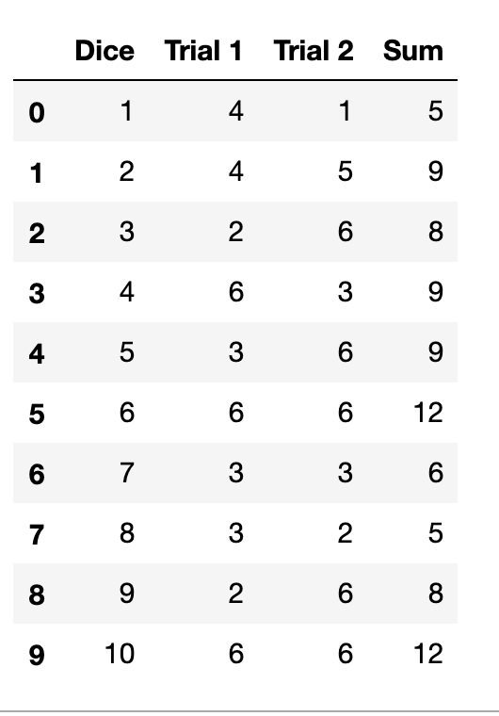

**Beispiel 1. Das Verschieben der Kanten der Balken kann bei diskreten Daten Mehrdeutigkeit beseitigen**

plt.figure(figsize = [20, 5])

# Histogram on the left, bin edges on integers

plt.subplot(1, 2, 1)

bin_edges = np.arange(2, 12+1.1, 1) # note `+1.1`, see below

plt.hist(data=die_rolls, x='Sum', bins = bin_edges);

plt.xticks(np.arange(2, 12+1, 1));

# Histogram on the right, bin edges between integers

plt.subplot(1, 2, 2)

bin_edges = np.arange(1.5, 12.5+1, 1)

plt.hist(data=die_rolls, x='Sum', bins = bin_edges);

plt.xticks(np.arange(2, 12+1, 1));

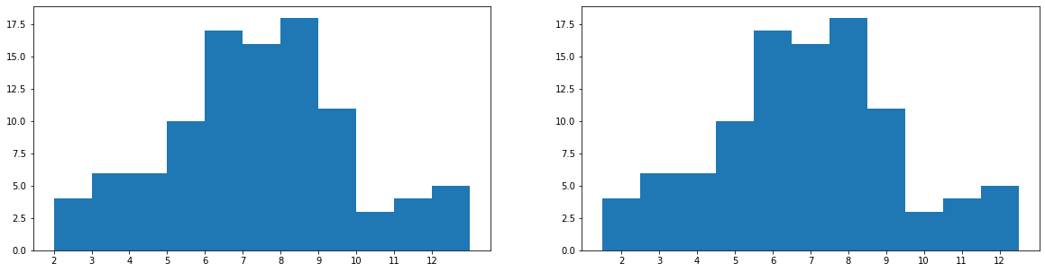

In beiden Teilplots werden die gleichen Daten gezeichnet, aber die Ausrichtung der Bin-Kanten ist unterschiedlich.

Sie werden feststellen, dass ich für das linke Histogramm abweichend von den vorherigen Beispielen den Maximalwert (12) um 1,1 erhöht habe, um die Bin-Kanten einzustellen, anstatt nur die gewünschte Bin-Breite von 1. Sie erinnern sich, dass Daten, die gleich der äußersten rechten Bin-Kante sind, in die letzte Bin eingepreist werden. Dies stellt ein potenzielles Problem bei der Wahrnehmung dar, wenn viele Datenpunkte den Maximalwert annehmen, und ist daher besonders relevant, wenn die Daten diskrete Werte annehmen. Die 1.1 fügt ein zusätzliches Bin am Ende hinzu, um nur die Würfelwürfe mit dem Wert 12 zu speichern, um zu vermeiden, dass der letzte Balken sowohl 11 als auch 12 aufnimmt.

Alternativ zum Histogramm können Sie überlegen, ob ein Balkendiagramm mit nicht zusammenhängenden Bins für Ihre Zwecke besser geeignet ist. Die folgende Darstellung übernimmt den Code von vorher, fügt aber den Parameter "rwidth" hinzu, um den Anteil der Bin-Breiten festzulegen, der von jedem Histogrammbalken ausgefüllt wird.

**Beispiel 2. Lücken zwischen einzelnen Balken erzeugen**

bin_edges = np.arange(1.5, 12.5+1, 1)

plt.hist(data=die_rolls, x='Sum', bins = bin_edges, rwidth = 0.7)

plt.xticks(np.arange(2, 12+1, 1));

Wenn "rwidth" auf 0,7 eingestellt ist, nehmen die Balken 70 % des von jedem Bin zugewiesenen Platzes ein, wobei 30 % des Platzes leer bleiben. Dies ändert die Standardanzeige des Histogramms (die Sie sich als "rwidth = 1" vorstellen können) in ein Balkendiagramm.

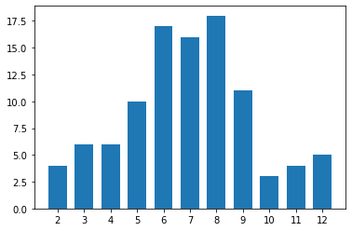

Lücken zwischen den Balken machen deutlich, dass die Daten diskreter Natur sind.

Indem Sie Lücken zwischen den Balken einfügen, betonen Sie die Tatsache, dass die Daten wertmäßig diskret sind. Andererseits kann die Darstellung Ihrer quantitativen Daten auf diese Weise dazu führen, dass sie als ordinale Daten interpretiert werden, was sich auf die Gesamtwahrnehmung auswirken kann.

Bei kontinuierlichen numerischen Daten sollten Sie den Parameter "rwidth" nicht verwenden, da die Lücken einen diskreten Wert implizieren. Als weitere Vorsichtsmaßnahme könnte es verlockend sein, die countplot-Funktion von seaborn zu verwenden, um die Verteilung einer diskreten numerischen Variable als Balken darzustellen. Seien Sie dabei vorsichtig, da jeder eindeutige numerische Wert einen Balken erhält, unabhängig von den Abständen der Werte zwischen den Balken. (Wenn die eindeutigen Werte z. B. {1, 2, 4, 5} wären und 3 fehlen würde, würde countplot nur vier Balken darstellen, wobei die Balken für 2 und 4 direkt nebeneinander liegen würden). Auch wenn Ihre Daten technisch gesehen diskret numerisch sind, sollten Sie wahrscheinlich keine der auf dieser Seite dargestellten Varianten in Betracht ziehen, es sei denn, die Anzahl der eindeutigen Werte ist klein genug, um die Verschiebung um eine halbe Einheit oder diskrete Balken interpretierbar zu machen. Wenn Sie eine große Anzahl von eindeutigen Werten über einen ausreichend großen Bereich haben, ist es besser, beim Standard-Histogramm zu bleiben, als Probleme mit der Interpretierbarkeit zu riskieren.

Während Sie die Darstellung von diskreten numerischen Daten mit einem Balkendiagramm rechtfertigen können, werden Sie das Gegenteil, nämlich die Darstellung von Ordinaldaten als Histogramm, eher nicht rechtfertigen können. Der Abstand zwischen den Balken in einem Balkendiagramm hilft, den Leser daran zu erinnern, dass die Werte nicht wie bei einem Intervall zusammenhängend sind, sondern dass es eine Reihenfolge der Stufen gibt. Wird dieser Abstand wie bei einem Histogramm entfernt, ist es schwieriger, sich an diesen wichtigen Teil der Interpretation zu erinnern.

Unterstützende Materialien

### Descriptive Statistics, Outliers and Axis Limits

Video

Video

Deskriptive Statistik, Ausreißer und Achsenbegrenzungen

Wenn Sie Ihre Diagramme erstellen und Ihre Untersuchungen durchführen, achten Sie darauf, was die Diagramme Ihnen sagen, die über die grundlegenden deskriptiven Statistiken hinausgehen. Beachten Sie alle Aspekte der Daten, wie die Anzahl der Modi und die Schiefe, und notieren Sie das Vorhandensein von Ausreißern in den Daten für weitere Untersuchungen.

In Bezug auf den letzten Punkt müssen Sie möglicherweise die Grenzen oder die Skala der aufgezeichneten Daten ändern, um die zugrunde liegenden Muster in den Daten genauer zu betrachten. Sehen wir uns ein paar Beispiele an.

Beispiel 1. Zeichnen Sie das Histogramm von Daten mit einer schiefen Verteilung der Werte

# TO DO: Necessary import

# Load the data, and see the height column

pokemon = pd.read_csv('pokemon.csv')

pokemon.head(10)

# Get the ticks for bins between [0-15], at an interval of 0.5

bins = np.arange(0, pokemon['height'].max()+0.5, 0.5)

# Plot the histogram for the height column

plt.hist(data=pokemon, x='height', bins=bins);

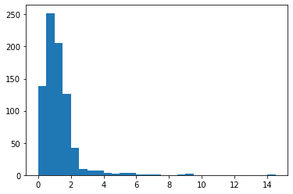

Diese Seite behandelt das Thema Achsengrenzen; das nächste Thema sind Skalen und Transformationen. Um die Achsengrenzen eines Histogramms zu ändern, können Sie einen Matplotlib-Aufruf xlim() in Ihren Code einfügen. Die Funktion nimmt ein Tupel aus zwei Zahlen entgegen, die die obere und untere Grenze des Bereichs der x-Achse angeben. Siehe das folgende Beispiel.

Beispiel 2. Plotten des Histogramms mit einer geänderten Achsengrenze.

# Get the ticks for bins between [0-15], at an interval of 0.5

bins = np.arange(0, pokemon['height'].max()+0.2, 0.2)

plt.hist(data=pokemon, x='height', bins=bins);

# Set the upper and lower bounds of the bins that are displayed in the plot

# Refer here for more information - https://matplotlib.org/3.1.1/api/_as_gen/matplotlib.pyplot.xlim.html

# The argument represent a tuple of the new x-axis limits.

plt.xlim((0,6));

Alternativ kann die Funktion xlim auch nur mit zwei numerischen Argumenten aufgerufen werden, plt.xlim(0,6), um das gleiche Ergebnis zu erhalten.

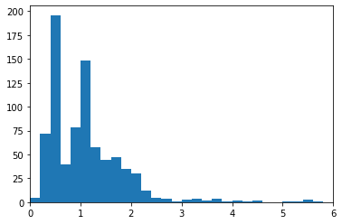

Im obigen allgemeinen Beispiel könnten wir daran interessiert sein, Muster in anderen Variablen zwischen Datenpunkten, die Werte kleiner als 6 annehmen, und solchen, die Werte größer als 6 annehmen, zu vergleichen. Für alles, was sich auf den Großteil der Daten in der ersteren Gruppe (< 6) konzentriert, kann die Verwendung von Achsenbegrenzungen die Fokussierung auf Datenpunkte in diesem Bereich ermöglichen, ohne die Erstellung eines neuen DataFrame zu durchlaufen, der die Datenpunkte in der letzteren Gruppe (> 6) herausfiltert.

TUN: Stellen Sie die beiden obigen Diagramme in einer einzigen Abbildung der Größe 20 x 5 Zoll nebeneinander dar.

**Tipp - Verwenden Sie die folgenden Schritte:**

1. Definieren Sie die Größe der Abbildung mit matplotlib.pyplot.figure(figsize = [float, float]).
2. Fügen Sie einen Subplot mit matplotlib.pyplot.subplot(int, int, index) für den linken Graphen zur aktuellen Abbildung hinzu. Definieren Sie dann den linken Graphen.
3. Fügen Sie in ähnlicher Weise der aktuellen Abbildung einen Subplot für den rechten Graphen hinzu. Definieren Sie anschließend den rechten Graphen.

Die erwartete Ausgabe ist unten dargestellt:

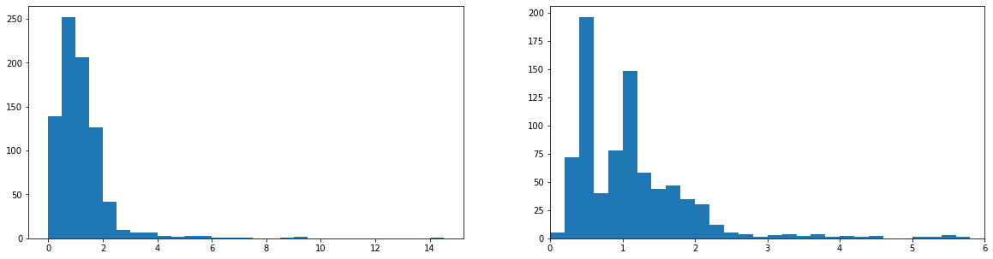

### Scales and Transformations

Video

Video

**Skalen und Transformationen**

Bestimmte Datenverteilungen eignen sich für Skalentransformationen. Das häufigste Beispiel hierfür sind Daten, die einer annähernden Log-Normal-Verteilung folgen. Dies sind Daten, die in ihren natürlichen Einheiten sehr schief aussehen können: viele Punkte mit niedrigen Werten, mit einem sehr langen Schwanz von Datenpunkten mit großen Werten. Nach Anwendung einer logarithmischen Transformation auf die Daten werden die Daten jedoch einer Normalverteilung folgen. (Wenn Sie eine Auffrischung der Logarithmusfunktion benötigen, sehen Sie sich diese Lektion auf Khan Academy an).

**Beispiel 1 - Skalieren der x-Achse in logarithmischer Form**

# Necessary import

pokemon = pd.read_csv('pokemon.csv')

pokemon.head(10)

plt.figure(figsize = [20, 5])

# HISTOGRAM ON LEFT: full data without scaling

plt.subplot(1, 2, 1)

plt.hist(data=pokemon, x='weight');

# Display a label on the x-axis

plt.xlabel('Initial plot with original data')

# HISTOGRAM ON RIGHT

plt.subplot(1, 2, 2)

# Get the ticks for bins between [0 - maximum weight]

bins = np.arange(0, pokemon['weight'].max()+40, 40)

plt.hist(data=pokemon, x='weight', bins=bins);

# The argument in the xscale() represents the axis scale type to apply.

# The possible values are: {"linear", "log", "symlog", "logit", ...}

# Refer - https://matplotlib.org/3.1.1/api/_as_gen/matplotlib.pyplot.xscale.html

plt.xscale('log')

plt.xlabel('The x-axis limits NOT are changed. They are only scaled to log-type')

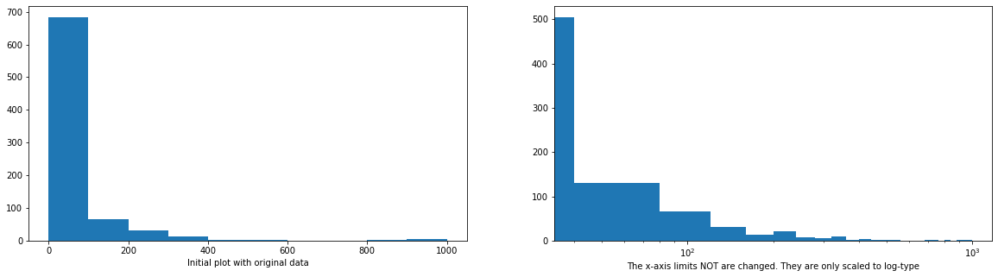

# Describe the data

pokemon['weight'].describe()

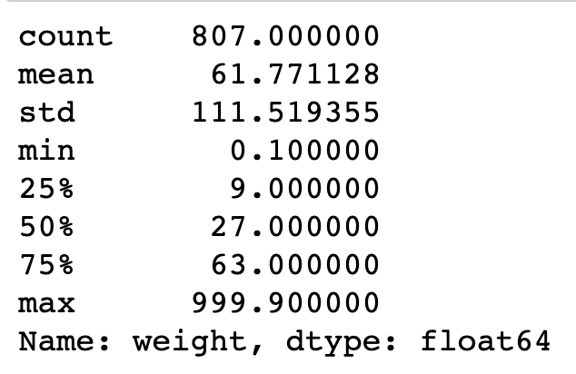

Beachten Sie nun zwei Dinge am rechten Histogramm von Beispiel 1 oben.

1. Obwohl die Daten auf einer logarithmischen Skala liegen, sind die Bins immer noch linear beabstandet. Das bedeutet, dass sie ihre Größe von breit auf der linken Seite zu schmal auf der rechten Seite ändern, wenn die Werte multiplikativ zunehmen. Die xscale-Funktion von Matplotlib enthält einige eingebaute Transformationen: Wir haben hier die 'log'-Skala verwendet.
2. Zweitens sind die Standardeinstellungen für die Beschriftung (x-Achsen-Ticks) immer noch etwas knifflig zu interpretieren und zudem spärlich.

Um das Problem der Bin-Größe zu lösen, müssen wir sie nur so ändern, dass sie gleichmäßig verteilte Potenzen von 10 sind. Je nachdem, was Sie plotten, könnte stattdessen eine andere Basispotenz wie 2 sinnvoll sein.

Um das zweite Problem der Interpretation der x-Achsen-Ticks anzugehen, ist die Skalentransformation die Lösung. Bei einer Skalentransformation basieren die Abstände zwischen den Werten auf der transformierten Skala, aber Sie können die Daten in den natürlichen Einheiten der Variablen interpretieren.

Sehen wir uns unten ein weiteres Beispiel an.

**Beispiel 2 - Skalieren Sie die x-Achse in logarithmischer Form und ändern Sie die Achsengrenze.**

# Transform the describe() to a scale of log10

# Documentation: [numpy `log10`](https://docs.scipy.org/doc/numpy/reference/generated/numpy.log10.html)

np.log10(pokemon['weight'].describe())

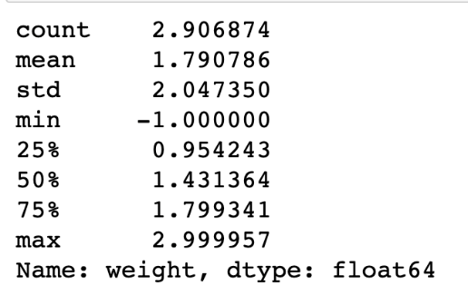

# Axis transformation

# Bin size

bins = 10 ** np.arange(-1, 3+0.1, 0.1)

plt.hist(data=pokemon, x='weight', bins=bins);

# The argument in the xscale() represents the axis scale type to apply.

# The possible values are: {"linear", "log", "symlog", "logit", ...}

plt.xscale('log')

# Apply x-axis label

# Documentatin: [matplotlib `xlabel`](https://matplotlib.org/api/_as_gen/matplotlib.pyplot.xlabel.html))

plt.xlabel('x-axis limits are changed, and scaled to log-type')

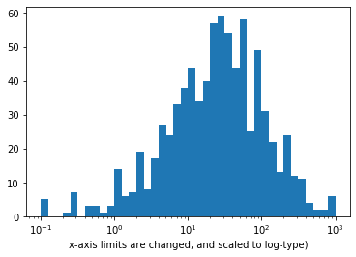

Beispiel 3 - Skalierung der x-Achse auf logarithmisch, Änderung der Achsengrenzen und Erhöhung der x-Ticks

# Get the ticks for bins between [0 - maximum weight]

bins = 10 ** np.arange(-1, 3+0.1, 0.1)

# Generate the x-ticks you want to apply

ticks = [0.1, 0.3, 1, 3, 10, 30, 100, 300, 1000]

# Convert ticks into string values, to be displaye dlong the x-axis

labels = ['{}'.format(v) for v in ticks]

# Plot the histogram

plt.hist(data=pokemon, x='weight', bins=bins);

# The argument in the xscale() represents the axis scale type to apply.

# The possible values are: {"linear", "log", "symlog", "logit", ...}

plt.xscale('log')

# Apply x-ticks

plt.xticks(ticks, labels);

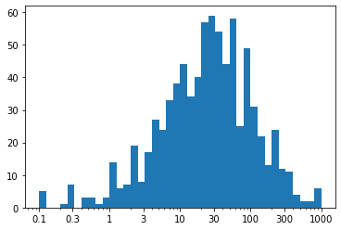

**Beobachtung** - Wir haben das gleiche Diagramm wie bei der direkten Logarithmentransformation erhalten, aber jetzt mit einem viel schöneren Satz von Tick-Markierungen und Beschriftungen.

Für die Häkchen haben wir xticks() verwendet, um die Positionen und Beschriftungen in ihren natürlichen Einheiten anzugeben. Denken Sie daran: Wir ändern nicht die Werte, die die Daten annehmen, sondern nur, wie sie dargestellt werden. Zwischen ganzzahligen Potenzen von 10 haben wir keine sauberen Werte für gerade Markierungen, aber wir können uns trotzdem annähern. Das Setzen von Ticks in Zyklen von 1-3-10 oder 1-2-5-10 ist sehr nützlich für Base-10-Log-Transformationen.

*Es ist wichtig, dass die xticks nach xscale angegeben werden, da diese Funktion ihre eigenen eingebauten Tick-Einstellungen hat.*

**Alternative Herangehensweise**

Beachten Sie, dass eine logarithmische Transformation nicht die einzig mögliche ist. Wenn wir eine logarithmische Transformation durchführen, müssen unsere Datenwerte alle positiv sein; es ist unmöglich, einen Logarithmus von Null oder einer negativen Zahl zu nehmen. Außerdem impliziert die Transformation, dass additive Schritte auf der logarithmischen Skala zu multiplikativen Änderungen auf der natürlichen Skala führen, eine wichtige Implikation, wenn es um die Modellierung von Daten geht. Die Art der Transformation, die Sie wählen, kann durch den Kontext der Daten beeinflusst werden. In diesem Wikipedia-Abschnitt finden Sie z. B. einige Beispiele für Orte, an denen Log-Normal-Verteilungen beobachtet wurden.

Wenn Sie eine andere Transformation verwenden möchten, die in xscale nicht verfügbar ist, müssen Sie etwas Feature Engineering betreiben. In solchen Fällen wollen wir systematisch vorgehen, indem wir eine Funktion schreiben, die sowohl die Transformation als auch ihre Umkehrung anwendet. Die Umkehrung wird in Fällen nützlich sein, in denen wir Werte in ihren transformierten Einheiten angeben und die natürlichen Einheiten zurückerhalten müssen. Zur Veranschaulichung nehmen wir an, dass wir versuchen wollen, die obigen Daten mit einer Quadratwurzel-Transformation darzustellen. (Vielleicht stellen die Zahlen Flächen dar, und wir halten es für sinnvoll, die Daten auf einer groben Schätzung des Radius, der Länge oder einer anderen 1-d-Dimension zu modellieren.) Wir können eine Visualisierung auf dieser transformierten Skala wie folgt erstellen:

**Beispiel 4. Benutzerdefinierte Skalierung der gegebenen Datenreihe, anstatt die eingebaute logarithmische Skalierung zu verwenden**

def sqrt_trans(x, inverse = False):

""" transformation helper function """

if not inverse:

return np.sqrt(x)

else:

return x ** 2

# Bin resizing, to transform the x-axis

bin_edges = np.arange(0, sqrt_trans(pokemon['weight'].max())+1, 1)

# Plot the scaled data

plt.hist(pokemon['weight'].apply(sqrt_trans), bins = bin_edges)

# Identify the tick-locations

tick_locs = np.arange(0, sqrt_trans(pokemon['weight'].max())+10, 10)

# Apply x-ticks

plt.xticks(tick_locs, sqrt_trans(tick_locs, inverse = True).astype(int));

Beachten Sie, dass data eine Pandas-Serie ist, so dass wir die apply-Methode für die Funktion verwenden können. Wenn es ein NumPy-Array wäre, müssten wir die Funktion wie in den anderen Fällen anwenden. Die Tick-Positionen hätten auch mit den natürlichen Werten angegeben werden können, wobei wir stattdessen die Standard-Transformationsfunktion auf das erste Argument von xticks anwenden. Die Ausgabe des transformierten Histogramms ist unten dargestellt:

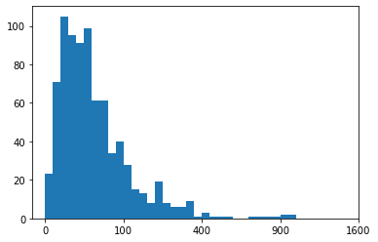

### Scales and Transformations Practice

<https://view43937ed7.udacity-student-workspaces.com/edit/solutions_univ.py>

### Lesson Summary

Video

Wenn Sie die Notebooks auf Ihrem eigenen Rechner oder anderweitig außerhalb des Unterrichts durcharbeiten möchten, finden Sie den Code in diesem GitHub-Repositorium.

**Glossar**

* **Univariate Visualisierungen:** Visualisierung von Einzelvariablen, wie z. B. Balkendiagramme, Histogramme und Liniendiagramme.
* **Bivariate Visualisierungen**: Diagramme, die die Beziehung zwischen zwei Variablen darstellen, gemessen an den gegebenen Beispieldaten. Diese Diagramme helfen dabei, das Beziehungsmuster zwischen den beiden Variablen zu erkennen.
* **Ordinale Daten:** Dies ist ein kategorialer Datentyp, bei dem die Variablen natürliche und geordnete Kategorien haben. Die Abstände zwischen den Kategorien sind unbekannt, wie z. B. die Umfrageoptionen, die auf einer Fünf-Punkte-Skala dargestellt werden.

**Kennen Sie das?**

Sie können auch univariate Visualisierungen mit Pandas plotten. Einige Beispiele finden Sie im Tutorial Univariates Plotten mit Pandas.

### Extra: Kernel Density Estimation

Am Ende dieser und der nächsten Lektion finden Sie einige zusätzliche Konzepte, die nicht wirklich in den Ablauf der Hauptlektion passten. Diese Konzepte decken einige zusätzliche univariate Darstellungen ab, die Sie vielleicht verwenden möchten oder die Sie bei Ihren eigenen Untersuchungen beobachten könnten. Während Balkendiagramme und Histogramme Ihre häufigsten Bedürfnisse abdecken sollten, könnten sich die Darstellungen in diesem Abschnitt sowohl für die explorative als auch die erklärende Seite der Datenvisualisierung als nützlich erweisen.

**Kernel-Dichte-Schätzung**

Zu Beginn dieser Lektion haben Sie ein Beispiel für die Kernel-Dichte-Schätzung (KDE) mit Hilfe der Funktion distplot von seaborn gesehen, die eine KDE über einem Histogramm darstellt.

Beispiel 1. Plotten der Kernel-Dichte-Schätzung (KDE)

# The pokemon dataset is available to download at the bottom of this page.

sb.distplot(pokemon['speed']);

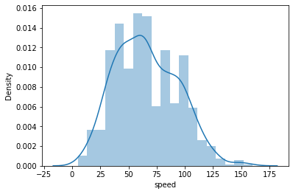

*Hinweis - Die Funktion distplot() ist in Seaborn v 0.11.0 veraltet und wird in einer zukünftigen Version entfernt werden. Die Alternative ist eine der folgenden:*

1. displot() - Eine Funktion auf Figurenebene mit ähnlicher Flexibilität.
2. histplot() - Eine Funktion auf Achsen-Ebene für Histogramme.

Siehe das gleiche Beispiel mit der neueren displot()-Funktion:

# Use this new function only with Seaborn 0.11.0 and above.

# The kind argument can take any one value from {“hist”, “kde”, “ecdf”}.

sb.displot(pokemon['speed'], kind='hist');

# Use the 'kde' kind for kernel density estimation

# sb.displot(pokemon['speed'], kind='kde');

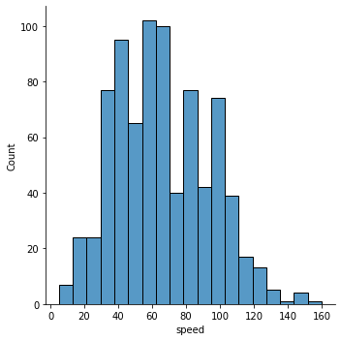

Die Kernel-Dichte-Schätzung ist eine Möglichkeit zur Schätzung der Wahrscheinlichkeitsdichtefunktion einer Variablen. In einer KDE-Darstellung können Sie sich vorstellen, dass jede Beobachtung durch einen kleinen "Klumpen" einer Fläche ersetzt wird. Das Stapeln dieser Klumpen ergibt die endgültige Dichtekurve. Die Standardeinstellungen verwenden einen Normalverteilungs-Kernel, aber die meisten Programme, die KDE-Diagramme erstellen können, bieten auch andere Kernel-Funktionen an.

Die distplot-Funktion von Seaborn ruft eine andere Funktion, kdeplot, auf, um die KDE zu erzeugen. Der Demonstrationscode unten verwendet zur Veranschaulichung auch eine dritte Funktion, die von distplot aufgerufen wird, rugplot(). In einem rugplot werden die Datenpunkte als Striche auf einer Zahlenlinie dargestellt.

Beispiel 2. Demonstration von distplot() und rugplot() zur Darstellung der KDE

data = [0.0, 3.0, 4.5, 8.0]

plt.figure(figsize = [12, 5])

# left plot: showing kde lumps with the default settings

plt.subplot(1, 3, 1)

sb.distplot(data, hist = False, rug = True, rug_kws = {'color' : 'r'})

# central plot: kde with narrow bandwidth to show individual probability lumps

plt.subplot(1, 3, 2)

sb.distplot(data, hist = False, rug = True, rug_kws = {'color' : 'r'},

kde_kws = {'bw' : 1})

# right plot: choosing a different, triangular kernel function (lump shape)

plt.subplot(1, 3, 3)

sb.distplot(data, hist = False, rug = True, rug_kws = {'color' : 'r'},

kde_kws = {'bw' : 1.5, 'kernel' : 'tri'})

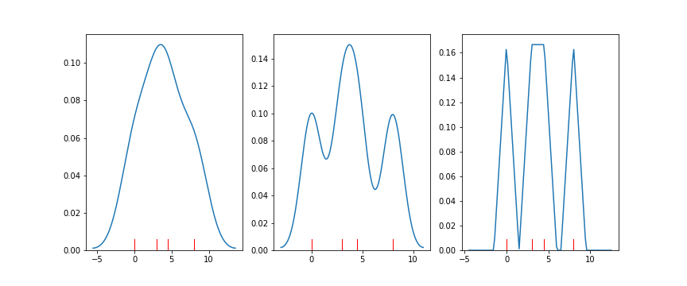

Die Interpretation der Proportionen aus diesem Diagrammtyp ist etwas schwieriger als bei einem Standard-Histogramm: Die vertikale Achse zeigt eher eine Dichte der Daten als direkte Proportionen an. Bei einer KDE-Darstellung ist die Gesamtfläche zwischen der 0-Linie und der Kurve gleich 1. Die Wahrscheinlichkeit, dass ein Ergebnis zwischen zwei Werte fällt, wird ermittelt, indem die Fläche unter der Kurve berechnet wird, die zwischen diese Werte fällt. Eine solche Beurteilung der Fläche ohne Computerunterstützung ist schwierig und wahrscheinlich ungenau.

Trotz der Tatsache, dass spezifische Wahrscheinlichkeitsbeurteilungen bei KDE-Diagrammen nicht so intuitiv sind wie bei Histogrammen, gibt es dennoch Gründe, die Kernel-Dichte-Schätzung zu verwenden. Wenn relativ wenige Datenpunkte zur Verfügung stehen, liefert die KDE eine glatte Schätzung der Gesamtverteilung der Daten. Diese Ideen können nicht so leicht durch Histogramme vermittelt werden, in denen die große Diskretheit der Sprünge am Ende irreführend sein kann.

Es sollte auch beachtet werden, dass es in KDE einen Bandbreitenparameter gibt, der angibt, wie breit die Dichteklumpen sind. Ähnlich wie bei der Bin-Breite für Histogramme müssen wir eine Bandbreitengröße wählen, die das Signal in den Daten am besten darstellt. Eine zu kleine Bandbreite kann die Daten verrauschter aussehen lassen, als sie tatsächlich sind, und eine zu große Bandbreite kann nützliche Merkmale glätten, die wir verwenden könnten, um Rückschlüsse auf die Daten zu ziehen. Es ist gut, dies im Hinterkopf zu behalten, falls die von Ihrer Visualisierungssoftware gewählten Standard-Bandbreiten nicht ganz richtig aussehen oder falls Sie weitere Untersuchungen durchführen müssen.

### Mathplotlib and Seaborn Part 2

### Introduction

Video

**Übersicht über die Lektion**

Die aktuelle Lektion konzentriert sich auf bivariate Visualisierungen, d. h. solche Visualisierungen, die zwei Variablen betreffen. Die Veränderung der einen Variable wirkt sich auf den Wert der anderen Variable aus.

Am Ende dieser Lektion werden Sie in der Lage sein, verschiedene Arten von bivariaten Visualisierungen für alle möglichen Kombinationen von qualitativen und quantitativen Variablen zu erstellen und zu analysieren. Sie werden lernen, die folgenden Arten von Visualisierungen zu kodieren:

* Heatmaps,
* Scatterplots,
* Violinplots,
* Box-Plots,
* geclusterte Balkendiagramme,
* Facettierung und
* Liniendiagramme

Am Ende der Lektion haben wir ein paar verschiedene Visualisierungen vorgestellt, insbesondere Schwarm-, Teppich-, Streifen- und gestapelte Diagramme.

### Scatterplots and Correlations

Video

Video

**Streudiagramme**

Wenn die Beziehung zwischen zwei numerischen Variablen untersucht werden soll, ist das Streudiagramm die Standarddarstellung. In einem Scatterplot wird jeder Datenpunkt einzeln als Punkt gezeichnet, wobei die x-Position dem einen Merkmalswert und die y-Position dem zweiten entspricht.

**matplotlib.pyplot.scatter()**

Eine grundlegende Möglichkeit, einen Scatterplot zu erstellen, ist die scatter-Funktion von Matplotlib:

Beispiel 1 a. Scatterplot, der die negative Korrelation zwischen zwei Variablen zeigt

# TO DO: Necessary import

# Read the CSV file

fuel_econ = pd.read_csv('fuel_econ.csv')

fuel_econ.head(10)

# Scatter plot

plt.scatter(data = fuel_econ, x = 'displ', y = 'comb');

plt.xlabel('Displacement (1)')

plt.ylabel('Combined Fuel Eff. (mpg)')

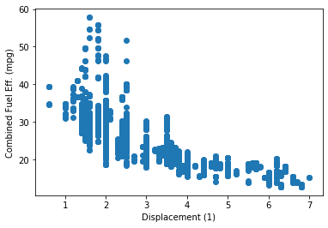

Im obigen Beispiel ist die Beziehung zwischen den beiden Variablen negativ, da mit steigenden Werten der Variablen auf der x-Achse die Werte der auf der y-Achse aufgetragenen Variablen abnehmen.

Alternative Herangehensweise - seaborn.regplot()

Die Funktion regplot() von Seaborn kombiniert die Erstellung von Streudiagrammen mit der Anpassung von Regressionsfunktionen:

Beispiel 1 b. Streudiagramm, das die negative Korrelation zwischen zwei Variablen zeigt

sb.regplot(data = fuel_econ, x = 'displ', y = 'comb');

plt.xlabel('Displacement (1)')

plt.ylabel('Combined Fuel Eff. (mpg)')

Die grundlegenden Funktionsparameter "data", "x" und "y" sind für regplot die gleichen wie für matplotlibs scatter.

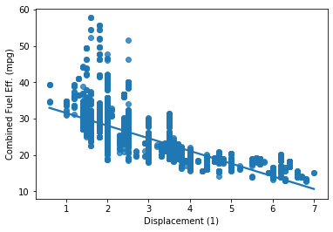

Die Regressionslinie in einem Streudiagramm zeigt eine negative Korrelation zwischen den beiden Variablen.

Beispiel 2. Streudiagramm, das eine positive Korrelation zwischen zwei Variablen zeigt

Betrachten wir ein weiteres Diagramm, das eine positive Korrelation zwischen zwei Variablen zeigt (siehe unten).

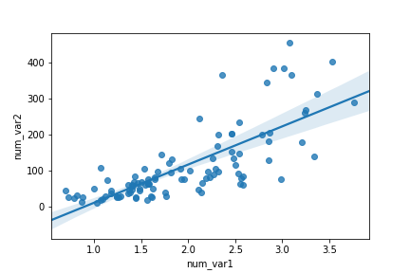

Die Regressionslinie in einem Streudiagramm zeigt eine positive Korrelation zwischen den beiden Variablen.

In dem obigen Streudiagramm ist die Regressionsfunktion standardmäßig linear und enthält einen schattierten Vertrauensbereich für die Regressionsschätzung. Da der Trend in diesem Fall wie eine log(y)∝x\text{log}(y) \propto xlog(y)∝x-Beziehung aussieht (d. h., lineare Erhöhungen des Wertes von x sind mit linearen Erhöhungen des Logarithmus von y verbunden), ist das Auftragen der Regressionslinie auf die rohen Einheiten nicht angemessen. Wenn uns die Regressionsgerade nicht interessiert, könnten wir im Funktionsaufruf von regplot fit_reg = False setzen.

Sie können die Regressionslinie sogar auf den transformierten Daten darstellen, wie im folgenden Beispiel gezeigt. Verwenden Sie für die Transformation einen ähnlichen Ansatz, wie Sie ihn in der letzten Lektion gelernt haben.

**Beispiel 3. Plotten der Regressionslinie auf den transformierten Daten**

def log_trans(x, inverse = False):

if not inverse:

return np.log10(x)

else:

return np.power(10, x)

sb.regplot(fuel_econ['displ'], fuel_econ['comb'].apply(log_trans))

tick_locs = [10, 20, 50, 100]

plt.yticks(log_trans(tick_locs), tick_locs);

Hinweis - In diesem Beispiel werden die an regplot gesendeten x- und y-Werte direkt als Serie gesetzt, die aus dem Datenrahmen extrahiert wurde.

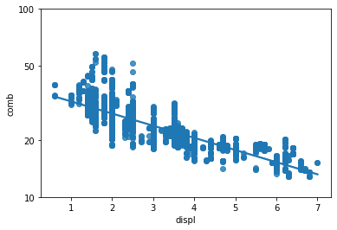

### Overplotting, Transparency, and Jitter

Video

Video

**Überplottung, Transparenz und Jitter**

Wenn eine sehr große Anzahl von Punkten geplottet werden soll oder die numerischen Variablen diskrete Werte haben, ist es möglich, dass die Verwendung eines einfachen Streudiagramms nicht informativ ist. Die Visualisierung leidet dann unter einem Overplotting, bei dem die große Anzahl an überlappenden Punkten es schwierig macht, die tatsächliche Beziehung zwischen den gezeichneten Variablen zu erkennen.

Nachfolgend ein Beispiel, bei dem die Position jedes Punktes durch Jitter leicht von seinem wahren Wert abweicht. Jitter ist keine direkte Option in der scatter()-Funktion von matplotlib, sondern eine eingebaute Option in der regplot()-Funktion von seaborn. Der x- und y-Jitter kann unabhängig voneinander hinzugefügt werden und hat keinen Einfluss auf die Anpassung der Regressionsfunktion, falls diese vorgenommen wird.

Beispiel 1. Jitter - Zufälliges Hinzufügen/Subtrahieren eines kleinen Wertes zu jedem Datenpunkt

# TO DO: Necessary import

# Read the CSV file

fuel_econ = pd.read_csv('fuel_econ.csv')

fuel_econ.head(10)

##########################################

# Resize figure to accommodate two plots

plt.figure(figsize = [20, 5])

# PLOT ON LEFT - SIMPLE SCATTER

plt.subplot(1, 2, 1)

sb.regplot(data = fuel_econ, x = 'year', y = 'comb', truncate=False);

##########################################

# PLOT ON RIGHT - SCATTER PLOT WITH JITTER

plt.subplot(1, 2, 2)

# In the sb.regplot() function below, the `truncate` argument accepts a boolean.

# If truncate=True, the regression line is bounded by the data limits.

# Else if truncate=False, it extends to the x axis limits.

# The x_jitter will make each x value will be adjusted randomly by +/-0.3

sb.regplot(data = fuel_econ, x = 'year', y = 'comb', truncate=False, x_jitter=0.3);

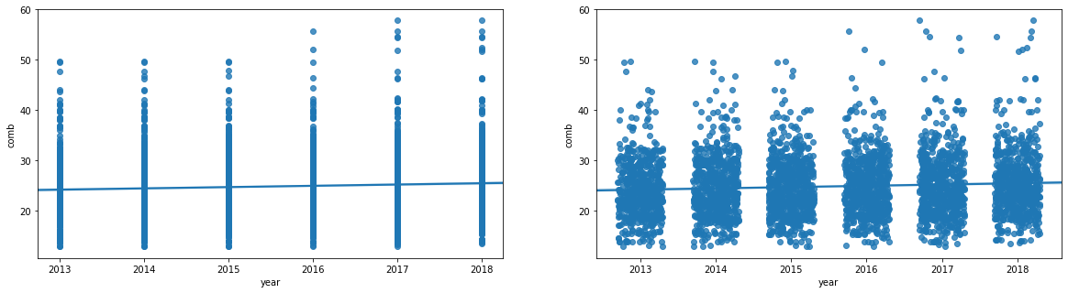

Das Streudiagramm auf der linken Seite zeigt ein einfaches Streudiagramm, während das rechte Diagramm mit Jitter dargestellt wird.

Im linken Streudiagramm oben sind der Grad der Variabilität in den Daten und die Stärke der Beziehung ziemlich unklar. In solchen Fällen kann es sinnvoll sein, Transparenz und Jitter zu verwenden, um das Streudiagramm informativer zu gestalten. Im rechten Streudiagramm wurde ein Jitter in die Datenpunkte eingefügt.

Sie können entweder scatter() oder regplot() Transparenz hinzufügen, indem Sie den Parameter "alpha" auf einen Wert zwischen 0 (vollständig transparent, nicht sichtbar) und 1 (vollständig undurchsichtig) setzen. Siehe das folgende Beispiel.

Beispiel 2. Plot mit sowohl Jitter als auch Transparenzen

# The scatter_kws helps specifying the opaqueness of the data points.

# The alpha take a value between [0-1], where 0 represents transparent, and 1 is opaque.

sb.regplot(data = fuel_econ, x = 'year', y = 'comb', truncate=False, x_jitter=0.3, scatter_kws={'alpha':1/20});

# Alternative way to plot with the transparency.

# The scatter() function below does NOT have any argument to specify the Jitter

plt.scatter(data = fuel_econ, x = 'year', y = 'comb', alpha=1/20);

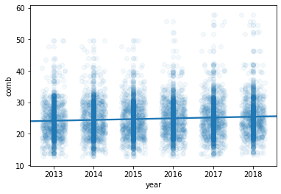

In der obigen Darstellung bewirken die Jitter-Einstellungen, dass jeder Punkt in einem einheitlichen Bereich von ±0,3 seiner wahren Werte gezeichnet wird. Beachten Sie, dass die Transparenz geändert wurde, um ein Wörterbuch zu sein, das dem Parameter "scatter_kws" zugewiesen ist.

### Heat Maps

Video

Video

**Heatmaps**

Eine Heatmap ist eine 2-D-Version des Histogramms, die als Alternative zu einem Streudiagramm verwendet werden kann. Wie bei einem Scatterplot werden die Werte der beiden numerischen Variablen, die geplottet werden sollen, auf die Plot-Achsen gelegt. Ähnlich wie bei einem Histogramm wird die Plotfläche in ein Raster eingeteilt und die Anzahl der Punkte in jedem Rasterrechteck wird addiert. Da kein Platz für Balkenhöhen vorhanden ist, werden die Zählungen stattdessen durch die Farbe der Gitterzellen angezeigt. Eine Heatmap kann mit der Funktion hist2d() von Matplotlib implementiert werden.

Heatmaps sind in den folgenden Fällen nützlich:

1. Zur Darstellung eines Plots für eine diskrete vs. eine andere diskrete Variable
2. Als Alternative zur Transparenz, wenn die Datenpunkte riesig sind

**Beispiel 1. Standard-Heatplot mit der Funktion Matplotlib.pyplot.hist2d()**

# TO DO: Necessary import

# Read the CSV file

fuel_econ = pd.read_csv('fuel_econ.csv')

fuel_econ.head(10)

plt.figure(figsize = [18, 6])

# PLOT ON LEFT

plt.subplot(1, 2, 1)

sb.regplot(data = fuel_econ, x = 'displ', y = 'comb', x_jitter=0.04, scatter_kws={'alpha':1/10}, fit_reg=False)

plt.xlabel('Displacement (1)')

plt.ylabel('Combined Fuel Eff. (mpg)');

# PLOT ON RIGHT

plt.subplot(1, 2, 2)

plt.hist2d(data = fuel_econ, x = 'displ', y = 'comb')

plt.colorbar()

plt.xlabel('Displacement (1)')

plt.ylabel('Combined Fuel Eff. (mpg)');

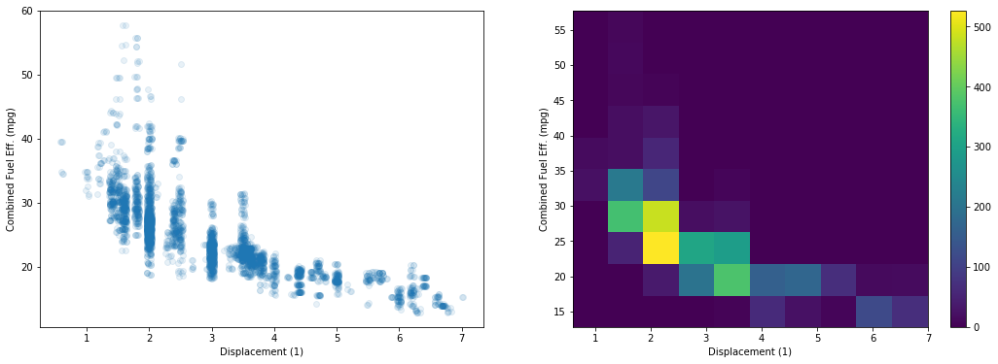

Ein Streudiagramm vs. Wärmebilddiagramm basierend auf denselben Daten

Im obigen Beispiel haben wir einen colorbar()-Funktionsaufruf hinzugefügt, um einen Farbbalken an der Seite des Plots hinzuzufügen, der die Zuordnung von Zählwerten zu Farben anzeigt.

**Zusätzliche Variationen**

Um eine andere Farbpalette zu wählen, können Sie den Parameter "cmap" in hist2d setzen. Am bequemsten ist es, den "cmap"-Wert als String zu setzen, der auf eine eingebaute Matplotlib-Palette verweist. Eine Liste der gültigen Strings finden Sie in diesem Teil der Pyplot-API-Dokumentation. Eine weitere Diskussion der Farbe in Plots wird in der nächsten Lektion erfolgen. Für den Moment werde ich nur ein Beispiel für die Umkehrung der standardmäßigen "viridis"-Farbpalette zeigen, indem ich cmap = 'viridis_r' setze.

Außerdem möchte ich Zellen mit Nullzählungen von solchen mit Nicht-Nullzählungen unterscheiden. Der Parameter "cmin" gibt den Mindestwert in einer Zelle an, bevor sie geplottet wird. Durch Hinzufügen des Parameters cmin = 0,5 zum hist2d-Aufruf bedeutet dies, dass eine Zelle nur dann eingefärbt wird, wenn sie mindestens einen Punkt enthält.

**Beispiel 2. Wärmebilddiagramm - Einstellen einer Mindestgrenze für die Zählungen und einer umgekehrten Farbkarte**

# Use cmin to set a minimum bound of counts

# Use cmap to reverse the color map.

plt.hist2d(data = fuel_econ, x = 'displ', y = 'comb', cmin=0.5, cmap='viridis_r')

plt.colorbar()

plt.xlabel('Displacement (1)')

plt.ylabel('Combined Fuel Eff. (mpg)');

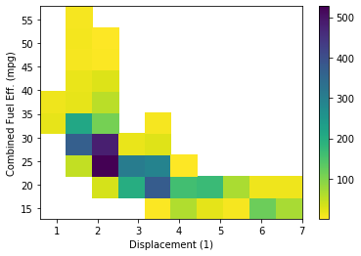

Wenn die Anzahl der Punkte in der Zelle steigt, wird die Farbe in der Heatmap heller und geht von blau nach gelb über.

**Beispiel 3. Wärmebilddiagramm - Bin-Kanten festlegen**

# Specify bin edges

bins_x = np.arange(0.6, 7+0.3, 0.3)

bins_y = np.arange(12, 58+3, 3)

plt.hist2d(data = fuel_econ, x = 'displ', y = 'comb', cmin=0.5, cmap='viridis_r', bins = [bins_x, bins_y])

plt.colorbar()

plt.xlabel('Displacement (1)')

plt.ylabel('Combined Fuel Eff. (mpg)');

# Notice the areas of high frequency in the middle of the negative trend in the plot.

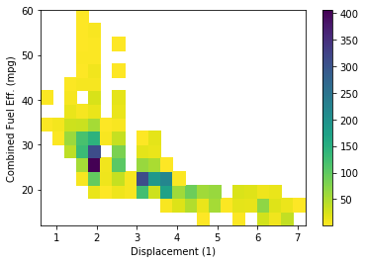

Ein Wärmediagramm mit einer benutzerdefinierten Bin-Größe

Beachten Sie, dass der Parameter "bins", da wir zwei Variablen haben, eine Liste mit zwei Bin-Kanten-Spezifikationen annimmt, eine für jede Dimension. Die Wahl einer geeigneten Bin-Größe ist hier genauso wichtig wie beim univariaten Histogramm.

**Anmerkungen zu jeder Zelle**

Wenn Sie sehr viele Daten haben, möchten Sie vielleicht Anmerkungen zu den Zellen im Diagramm hinzufügen, die die Anzahl der Punkte in jeder Zelle angeben. In hist2d müssen dazu Textelemente einzeln hinzugefügt werden, ähnlich wie bei den Balkenplots in der vorherigen Lektion. Die zu beschriftenden Zählwerte können wir direkt aus der Rückgabe von hist2d entnehmen, die nicht nur das Plot-Objekt, sondern auch ein Array von Zählwerten und zwei Vektoren von Bin-Kanten enthält.

**Beispiel 4. Hinzufügen von Textanmerkungen zu jeder Zelle mit der Funktion pyplot.text()**

# Specify bin edges

bins_x = np.arange(0.6, 7+0.7, 0.7)

bins_y = np.arange(12, 58+7, 7)

# Use cmin to set a minimum bound of counts

# Use cmap to reverse the color map.

h2d = plt.hist2d(data = fuel_econ, x = 'displ', y = 'comb', cmin=0.5, cmap='viridis_r', bins = [bins_x, bins_y])

plt.colorbar()

plt.xlabel('Displacement (1)')

plt.ylabel('Combined Fuel Eff. (mpg)');

# Select the bi-dimensional histogram, a 2D array of samples x and y.

# Values in x are histogrammed along the first dimension and

# values in y are histogrammed along the second dimension.

counts = h2d[0]

# Add text annotation on each cell

# Loop through the cell counts and add text annotations for each

for i in range(counts.shape[0]):

for j in range(counts.shape[1]):

c = counts[i,j]

if c >= 100: # increase visibility on darker cells

plt.text(bins_x[i]+0.5, bins_y[j]+0.5, int(c),

ha = 'center', va = 'center', color = 'white')

elif c > 0:

plt.text(bins_x[i]+0.5, bins_y[j]+0.5, int(c),

ha = 'center', va = 'center', color = 'black')

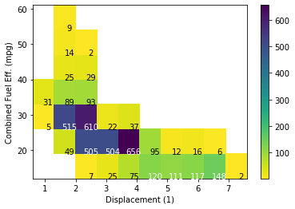

Wenn Sie zu viele Zellen in Ihrer Heatmap haben, werden die Anmerkungen am Ende zu überwältigend sein, zu viel zu beachten. In solchen Fällen ist es am besten, die Anmerkungen wegzulassen und die Daten und den Farbbalken für sich selbst sprechen zu lassen.

Es ist wahrscheinlicher, dass Sie Anmerkungen in einer kategorischen Heatmap sehen, wo weniger Zellen gezeichnet werden. In der Tat gibt es einen Parameter in der heatmap()-Funktion von seaborn, der für kategorische Heatmaps ausgelegt ist, wie wir später sehen werden.

### Scatterplot Practice

Done

### Violin Plots

Video

Video

**Geigenplots**

Es gibt einige Möglichkeiten, die Beziehung zwischen einer quantitativen und einer qualitativen Variable darzustellen, die die Daten auf verschiedenen Abstraktionsebenen zeigen. Das Violinplot befindet sich auf der unteren Abstraktionsebene. Für jede Ebene der kategorialen Variable wird eine Verteilung der Werte auf der numerischen Variable gezeichnet. Die Verteilung wird als Kernel-Dichte-Schätzung gezeichnet, so etwas wie ein geglättetes Histogramm. Es gibt einen zusätzlichen Abschnitt am Ende der vorherigen Lektion, der mehr Einblick in Kernel-Dichte-Schätzungen gibt.

Die Funktion violinplot() von Seaborn kann verwendet werden, um Violinplots zu erstellen.

**Beispiel 1. Geigenplot für die Darstellung einer quantitativen Variable (Kraftstoffeffizienz) gegen eine qualitative Variable (Fahrzeugklasse)**

# Types of sedan cars

sedan_classes = ['Minicompact Cars', 'Subcompact Cars', 'Compact Cars', 'Midsize Cars', 'Large Cars']

# Returns the types for sedan_classes with the categories and orderedness

# Refer - https://pandas.pydata.org/pandas-docs/version/0.23.4/generated/pandas.api.types.CategoricalDtype.html

vclasses = pd.api.types.CategoricalDtype(ordered=True, categories=sedan_classes)

# Use pandas.astype() to convert the "VClass" column from a plain object type into an ordered categorical type

fuel_econ['VClass'] = fuel_econ['VClass'].astype(vclasses);

sb.violinplot(data=fuel_econ, x='VClass', y='comb');

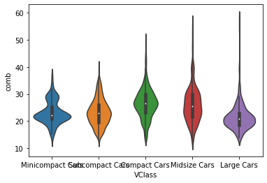

Ein Violinplot mit Standardargumenten in der Funktion violinplot()

Sie können sehen, dass jede Ebene in einer anderen Farbe gerendert wurde, so wie es beim einfachen countplot() in der vorherigen Lektion war. Wir können den Parameter "color" so einstellen, dass jede Kurve die gleiche Farbe hat, wenn dies nicht sinnvoll ist.

Innerhalb jeder Kurve befindet sich eine schwarze Form mit einem weißen Punkt darin, ein Miniatur-Boxplot. Eine weitere Diskussion über Boxplots wird auf der nächsten Seite durchgeführt. Wenn Sie den Boxplot entfernen möchten, können Sie den Parameter inner = None im violinplot-Aufruf setzen, um das Aussehen der endgültigen Visualisierung zu vereinfachen.

Beispiel 2. Geigenplot ohne Datenpunkte im Inneren der Geige

base_color = sb.color_palette()[0]

# The "inner" argument represents the datapoints in the violin interior.

# It can take any value from {“box”, “quartile”, “point”, “stick”, None}

# If "box", it draws a miniature boxplot.

sb.violinplot(data=fuel_econ, x='VClass', y='comb', color=base_color, innner=None)

plt.xticks(rotation=15);

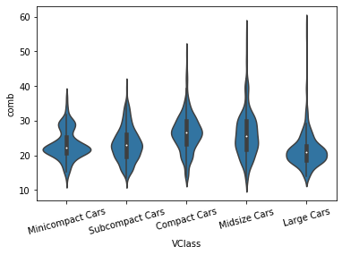

**Zusätzliche Variation**

Ähnlich wie das Balkendiagramm mit horizontalen Balken gerendert werden kann, kann auch der Geigenplot horizontal gerendert werden. Seaborn ist intelligent genug, um eine entsprechende Schlussfolgerung darüber zu ziehen, welche Ausrichtung angefordert wird, je nachdem, ob "x" oder "y" die kategoriale Variable erhält. Wenn aber beide Variablen numerisch sind (z. B. eine diskret-wertig), dann kann der Parameter "orient" verwendet werden, um die Plot-Orientierung festzulegen.

sb.violinplot(data=fuel_econ, y='VClass', x='comb', color=base_color, innner=None);

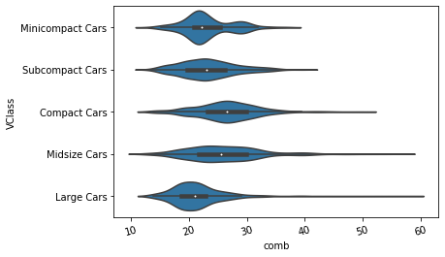

### Box Plots

Video

Video

**Box-Diagramme**

Ein Box-Diagramm ist eine weitere Möglichkeit, die Beziehung zwischen einer numerischen Variable und einer kategorialen Variable darzustellen. Im Vergleich zum Violinplot lehnt sich der Boxplot mehr an die Zusammenfassung der Daten an und gibt in erster Linie nur eine Reihe von deskriptiven Statistiken für die numerischen Werte auf jeder kategorialen Ebene aus. Ein Boxplot kann mit der Funktion boxplot() von seaborn erstellt werden.

**Beispiel 1. Geige gegen Box-Plot**

# Step 1. Import packages

# Step 2. Load data

# Step 3. Convert the "VClass" column from a plain object type into an ordered categorical type

# Types of sedan cars

sedan_classes = ['Minicompact Cars', 'Subcompact Cars', 'Compact Cars', 'Midsize Cars', 'Large Cars']

# Returns the types for sedan_classes with the categories and orderedness

# Refer - https://pandas.pydata.org/pandas-docs/version/0.23.4/generated/pandas.api.types.CategoricalDtype.html

vclasses = pd.api.types.CategoricalDtype(ordered=True, categories=sedan_classes)

# Use pandas.astype() to convert the "VClass" column from a plain object type into an ordered categorical type

fuel_econ['VClass'] = fuel_econ['VClass'].astype(vclasses);

# Step 4. TWO PLOTS IN ONE FIGURE

plt.figure(figsize = [16, 5])

base_color = sb.color_palette()[0]

# LEFT plot: violin plot

plt.subplot(1, 2, 1)

#Let's return the axes object

ax1 = sb.violinplot(data=fuel_econ, x='VClass', y='comb', color=base_color, innner='quartile')

plt.xticks(rotation=15);

# RIGHT plot: box plot

plt.subplot(1, 2, 2)

sb.boxplot(data=fuel_econ, x='VClass', y='comb', color=base_color)

plt.xticks(rotation=15);

plt.ylim(ax1.get_ylim()) # set y-axis limits to be same as left plot

Beachten Sie, dass der Parameter "color" hier verwendet wird, damit jede Box die gleiche Farbe hat. Um einen besseren Vergleich der Violin- und Box-Plots zu ermöglichen, wurde dem zweiten Plot ein ylim-Ausdruck hinzugefügt, um die y-Achsen-Grenzwerte der beiden Plots anzugleichen. Das von violinplot() zurückgegebene Axes-Objekt wird einer Variablen zugewiesen, ax1 wird verwendet, um diese Grenzwerte programmatisch zu erhalten.

Dokumentation: Achsen-Objekte

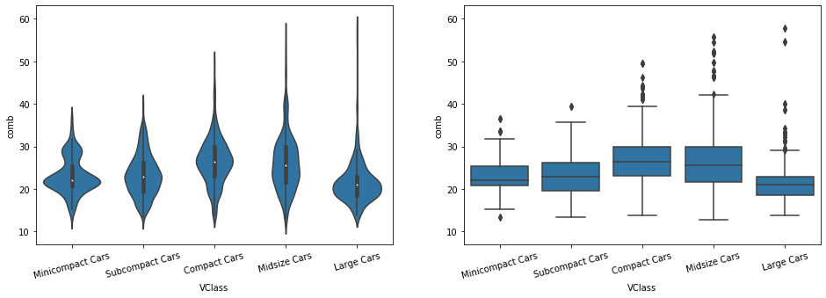

**Vergleich zwischen Violin- und Box-Plot**

Die inneren Boxen und Linien im Violinplot entsprechen den Boxen und Whiskern im Boxplot. In einem Boxplot zeigt die zentrale Linie in der Box den Median der Verteilung an, während der obere und untere Rand der Box das dritte bzw. erste Quartil der Daten darstellen. Die Höhe der Box ist also der Interquartilsbereich (IQR). Von der Ober- und Unterseite der Box zeigen die Whisker den Bereich vom ersten bzw. dritten Quartil bis zum minimalen bzw. maximalen Wert in der Verteilung an. Typischerweise wird ein maximaler Bereich für die Whiskerlänge festgelegt; standardmäßig ist dies das 1,5-fache des IQR. Für die Gamma-Ebene gibt es Punkte unterhalb des unteren Whiskers, die einzelne Ausreißerpunkte anzeigen, die mehr als das 1,5-fache des IQR unterhalb des ersten Quartils liegen.

Vergleicht man die beiden Diagramme, so ist das Box-Diagramm eine klarere Zusammenfassung der Daten als das Violin-Diagramm. Es ist einfacher, die Statistiken zwischen den Gruppen mit einem Boxplot zu vergleichen. Daher ist ein Box-Diagramm eine Überlegung wert, wenn Sie viele Gruppen zu vergleichen haben oder wenn Sie erklärende Diagramme erstellen. Im Boxplot ist deutlich zu erkennen, dass die Delta-Gruppe den niedrigsten Median hat. Andererseits fehlt dem Boxplot eine so nuancierte Darstellung der Verteilungen wie dem Violinplot: Sie können die leichte Bimodalität, die in den Werten der Alpha-Stufe vorhanden ist, nicht sehen. Der Violin-Plot ist möglicherweise eine bessere Option für die Untersuchung, insbesondere da die Implementierung von seaborn standardmäßig auch den Box-Plot enthält.

**Zusätzliche Variationen**

Wie Violinplot kann auch Boxplot horizontale Boxplots darstellen, indem die numerischen und kategorialen Merkmale mit den entsprechenden Argumenten versehen werden.

**Beispiel 2. Horizontales Boxplot**

sb.boxplot(data=fuel_econ, y='VClass', x='comb', color=base_color)

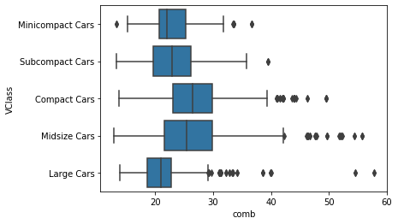

In violinplot gibt es eine zusätzliche Option zum Plotten von zusammenfassenden Statistiken in der Violine, die über den standardmäßigen Mini-Box-Plot hinausgeht. Durch die Einstellung inner = 'Quartil' werden in jedem Violinbereich drei Linien für die drei mittleren Quartile gezeichnet. Die Linie mit den dicken Strichen zeigt den Median an, und die beiden Linien mit den kürzeren Strichen auf beiden Seiten das erste und dritte Quartil.

**Beispiel 3. Geigenplot mit Quartilsinformationen in der Mitte**

base_color = sb.color_palette()[0]

sb.violinplot(data=fuel_econ, x='VClass', y='comb', color=base_color, inner='quartile')

plt.xticks(rotation=30);

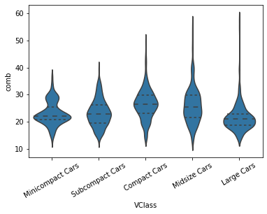

### Violin and Box Plot Practice

Done

### Clustered Bar Charts

Video

Video

Geclusterte Balkendiagramme

Um die Beziehung zwischen zwei kategorialen Variablen darzustellen, können wir das univariate Balkendiagramm aus der vorherigen Lektion zu einem geclusterten Balkendiagramm erweitern. Wie bei einem Standard-Balkendiagramm wollen wir immer noch die Anzahl der Datenpunkte in jeder Gruppe darstellen, aber jede Gruppe ist jetzt eine Kombination von Beschriftungen für zwei Variablen. Wir wollen also die Balken in einer Reihenfolge anordnen, die das Diagramm leicht interpretierbar macht. In einem geclusterten Balkendiagramm werden die Balken in Clustern basierend auf den Werten der ersten Variable angeordnet und dann werden die Balken konsistent über die zweite Variable innerhalb jedes Clusters angeordnet. Dies ist am einfachsten an einem Beispiel zu sehen, bei dem die Funktion countplot von seaborn verwendet wird. Um den Plot von univariat auf bivariat umzustellen, fügen wir die zweite Variable, die geplottet werden soll, unter dem Argument "hue" hinzu:

Beispiel 1. Plotten eines Balkendiagramms zwischen zwei qualitativen Variablen

Vorbereitungsschritt 1 - Konvertieren der Spalte "VClass" von einem einfachen Objekttyp in einen geordneten kategorialen Typ

# Types of sedan cars

sedan_classes = ['Minicompact Cars', 'Subcompact Cars', 'Compact Cars', 'Midsize Cars', 'Large Cars']

# Returns the types for sedan_classes with the categories and orderedness

# Refer - https://pandas.pydata.org/pandas-docs/version/0.23.4/generated/pandas.api.types.CategoricalDtype.html

vclasses = pd.api.types.CategoricalDtype(ordered=True, categories=sedan_classes)

# Use pandas.astype() to convert the "VClass" column from a plain object type into an ordered categorical type

fuel_econ['VClass'] = fuel_econ['VClass'].astype(vclasses);

Preparatory Step 2 - Add a new column for transmission type - Automatic or Manual

# The existing `trans` column has multiple sub-types of Automatic and Manual.

# But, we need plain two types, either Automatic or Manual. Therefore, add a new column.

# The Series.apply() method invokes the `lambda` function on each value of `trans` column.

# In python, a `lambda` function is an anonymous function that can have only one expression.

fuel_econ['trans_type'] = fuel_econ['trans'].apply(lambda x:x.split()[0])

fuel_econ.head()

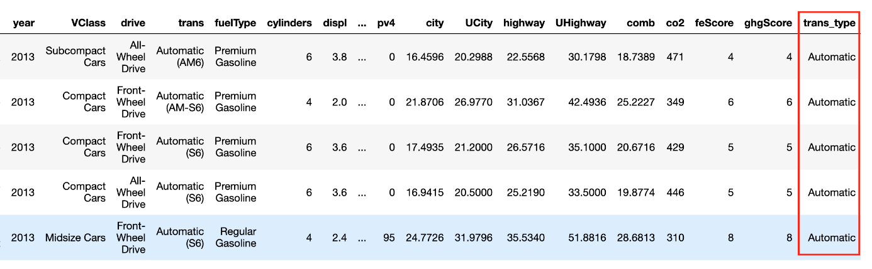

DataFrame after adding a new column trans_type

Step 3. Plot the bar chart

sb.countplot(data = fuel_econ, x = 'VClass', hue = 'trans_type')

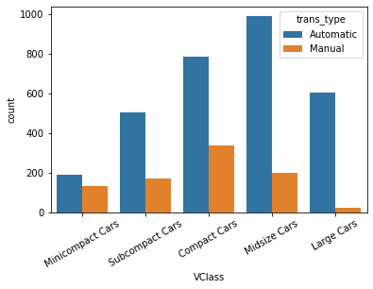

**Alternative Herangehensweise**

**Beispiel 2. Plotten einer Heatmap zwischen zwei qualitativen Variablen**

Eine alternative Möglichkeit, die Beziehung zwischen zwei kategorialen Variablen darzustellen, ist eine Heatmap. Heatmaps wurden früher als 2-D-Version eines Histogramms eingeführt; hier verwenden wir sie als 2-D-Version eines Balkendiagramms. Die Seaborn-Funktion heatmap() ist bei dieser Art von Heatmap-Implementierung zu Hause, aber die Eingabeargumente sind anders als bei den meisten Visualisierungsfunktionen, die in diesem Kurs vorgestellt wurden. Anstatt den ursprünglichen Datenrahmen bereitzustellen, müssen wir die Zählungen in einer Matrix zusammenfassen, die dann geplottet wird.

**Schritt 1 - Bringen Sie die Daten in das gewünschte Format - einen DataFrame**

# Use group_by() and size() to get the number of cars and each combination of the two variable levels as a pandas Series

ct_counts = fuel_econ.groupby(['VClass', 'trans_type']).size()

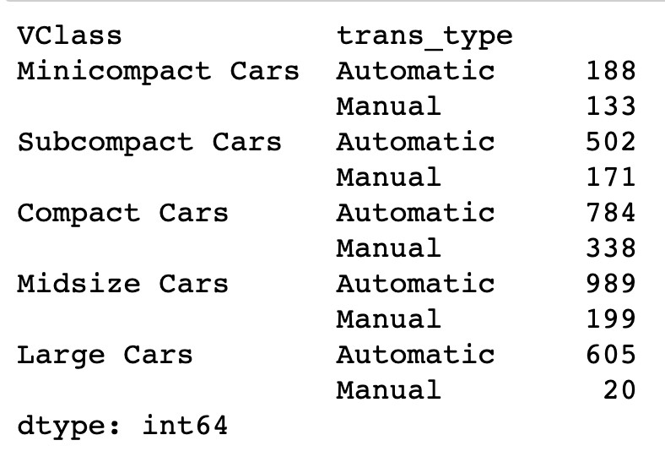

Anzahl der Fahrzeuge in jeder Fahrzeugtyp- und Getriebekombination

# Use Series.reset_index() to convert a series into a dataframe object

ct_counts = ct_counts.reset_index(name='count')

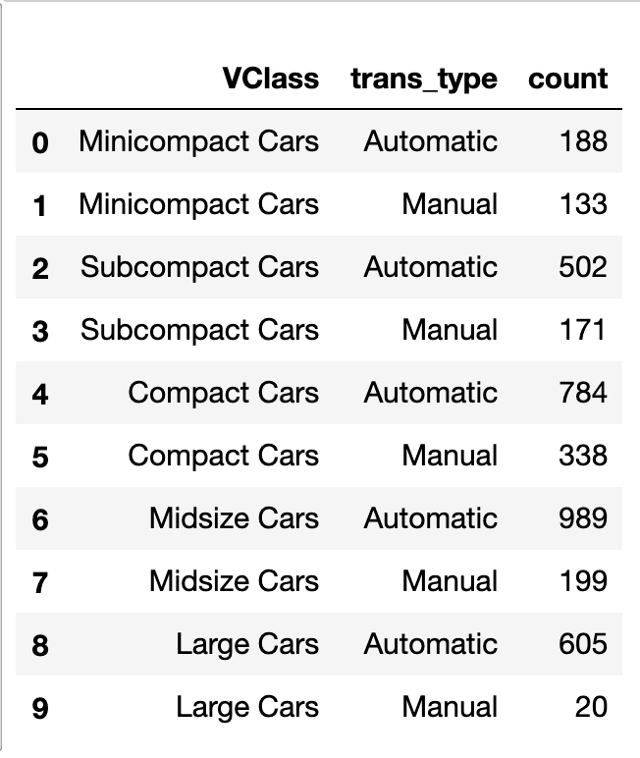

Ein DataFrame-Objekt, das aus der im obigen Schritt erzeugten Serie erstellt wurde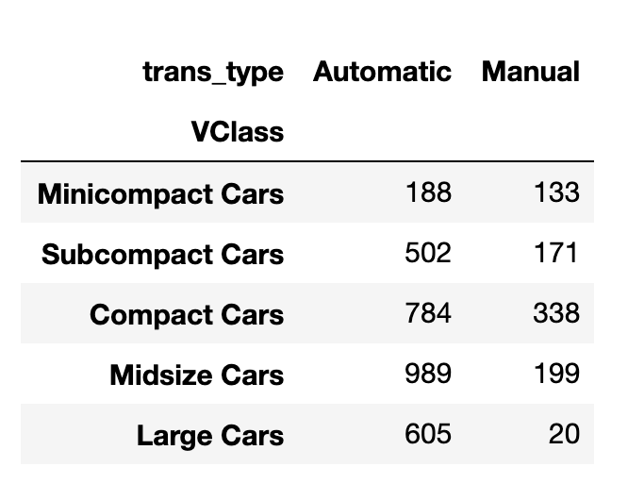

Der DataFrame für die Darstellung in der Heatmap

# Use DataFrame.pivot() to rearrange the data, to have vehicle class on rows

ct_counts = ct_counts.pivot(index = 'VClass', columns = 'trans_type', values = 'count')

Dokumentation: Reihe reset_index, DataFrame pivot

Schritt 2 - Plotten der Heatmap

sb.heatmap(ct_counts)

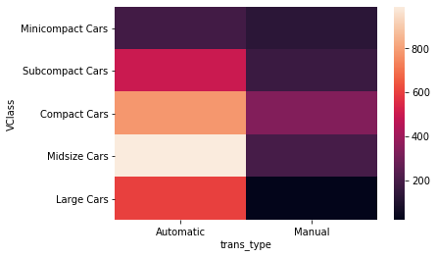

Die Heatmap erzählt die gleiche Geschichte wie das geclusterte Balkendiagramm.

Beispiel 3. Zusätzliche Variation

sb.heatmap(ct_counts, annot = True, fmt = 'd')

annot = True bewirkt, dass Anmerkungen in jeder Zelle angezeigt werden, aber die Standard-Zeichenfolgenformatierung geht nur bis zu einer zweistelligen Genauigkeit. Wenn Sie fmt = 'd' hinzufügen, werden alle Anmerkungen stattdessen als Ganzzahlen formatiert. Sie können fmt = '.0f' verwenden, wenn Sie Zellen ohne Zählwerte haben, um NaNs zu berücksichtigen.

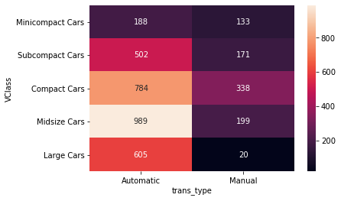

### Categorial Plot Practice

Done

### Faceting

Video

Video

Facettierung

Eine allgemeine Visualisierungstechnik, die Sie kennen sollten, um Darstellungen von zwei oder mehr Variablen zu handhaben, ist die Facettierung. Bei der Facettierung werden die Daten in disjunkte Teilmengen unterteilt, meist durch verschiedene Stufen einer kategorialen Variable. Für jede dieser Untergruppen der Daten wird derselbe Diagrammtyp auf anderen Variablen gerendert. Die Facettierung ist eine Möglichkeit, Verteilungen oder Beziehungen über Ebenen von zusätzlichen Variablen zu vergleichen, insbesondere wenn insgesamt drei oder mehr Variablen von Interesse sind. Obwohl die Facettierung bei der multivariaten Visualisierung am nützlichsten ist, ist es dennoch wertvoll, die Technik hier bei der Diskussion von bivariaten Diagrammen einzuführen.

Anstatt z. B. die Beziehung zwischen einer numerischen Variable und einer kategorischen Variable mit einem Violinplot oder Boxplot darzustellen, könnten wir die Facettierung verwenden, um ein Histogramm der numerischen Variable für Teilmengen der Daten zu betrachten, die durch kategorische Variablenniveaus unterteilt sind. Die FacetGrid-Klasse von Seaborn erleichtert die Erstellung von Facettenplots. Die Erstellung eines Facettendiagramms erfolgt in zwei Schritten. Zuerst müssen wir eine Instanz des FacetGrid-Objekts erstellen und das Merkmal angeben, nach dem wir facettieren wollen (Fahrzeugklasse, "VClass" in unserem Beispiel). Dann verwenden wir die Map-Methode des FacetGrid-Objekts, um den Plot-Typ und die Variable(n) festzulegen, die in jedem Subset geplottet werden sollen (in diesem Fall das Histogramm der kombinierten Kraftstoffeffizienz "comb").

**Beispiel 1.**

# Preparatory Step

fuel_econ = pd.read_csv('fuel_econ.csv')

# Convert the "VClass" column from a plain object type into an ordered categorical type

sedan_classes = ['Minicompact Cars', 'Subcompact Cars', 'Compact Cars', 'Midsize Cars', 'Large Cars']

vclasses = pd.api.types.CategoricalDtype(ordered=True, categories=sedan_classes)

fuel_econ['VClass'] = fuel_econ['VClass'].astype(vclasses);

# Plot the Seaborn's FacetGrid

g = sb.FacetGrid(data = fuel_econ, col = 'VClass')

g.map(plt.hist, "comb")

Setzen Sie im Map-Aufruf einfach die Plot-Funktion und die zu plottende Variable als Positionsargumente. Legen Sie sie nicht als Schlüsselwortargumente fest, wie z. B. x = "Kamm", sonst funktioniert das Mapping nicht richtig.

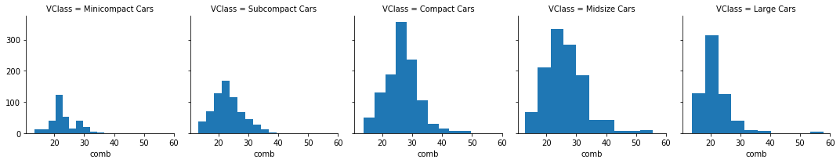

Beachten Sie, dass jede Teilmenge der Daten unabhängig gezeichnet wird. Jede verwendet die Vorgabe von zehn Bins von hist, um die Daten zusammen zu binden, und jede Darstellung hat eine andere Bin-Größe. Trotzdem sind die Achsengrenzen auf jeder Facette gleich, um klare und direkte Vergleiche zwischen den Gruppen zu ermöglichen. Es lohnt sich trotzdem, die Dinge ein wenig mehr zu bereinigen, indem man die gleichen Bin-Kanten auf allen Facetten einstellt. Zusätzliche Visualisierungsparameter können als zusätzliche Schlüsselwortargumente für die Map-Funktion festgelegt werden.

**Beispiel 2.**

bin_edges = np.arange(12, 58+2, 2)

# Try experimenting with dynamic bin edges

# bin_edges = np.arange(-3, fuel_econ['comb'].max()+1/3, 1/3)

g = sb.FacetGrid(data = fuel_econ, col = 'VClass', col_wrap=3, sharey=False)

g.map(plt.hist, 'comb', bins = bin_edges);

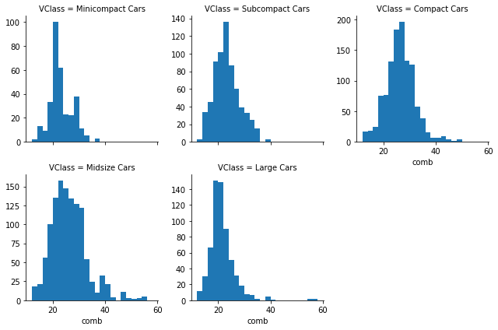

**Zusätzliche Variation**

Wenn Sie viele kategoriale Ebenen zu plotten haben, dann möchten Sie vielleicht weitere Argumente zur Initialisierung des FacetGrid-Objekts hinzufügen, um die Übersichtlichkeit bei der Vermittlung von Informationen zu erleichtern. Das folgende Beispiel enthält eine kategoriale Variable, "trans", die 27 verschiedene Übertragungsarten hat. Das Einstellen von col_wrap = 7 bedeutet, dass die Diagramme in Reihen von jeweils 7 Facetten organisiert werden, statt in einer einzigen langen Reihe mit 27 Diagrammen.

Außerdem sollen die Facetten für jeden Getriebetyp in der absteigenden Reihenfolge der kombinierten Kraftstoffeffizienz angezeigt werden.

**Beispiel 3.**

# Find the order in which you want to display the Facets

# For each transmission type, find the combined fuel efficiency

group_means = fuel_econ[['trans', 'comb']].groupby(['trans']).mean()

# Select only the list of transmission type in the decreasing order of combined fuel efficiency

group_order = group_means.sort_values(['comb'], ascending = False).index

# Use the argument col_order to display the FacetGrid in the desirable group_order

g = sb.FacetGrid(data = fuel_econ, col = 'trans', col_wrap = 7, col_order = group_order)

g.map(plt.hist, 'comb')

### Adaptation of Univariate Plots

Video

Video

Angepasste Balkendiagramme

Histogramme und Balkendiagramme wurden in der vorherigen Lektion als Darstellung der Verteilung von numerischen bzw. kategorischen Variablen eingeführt, wobei die Höhe (oder Länge) der Balken die Anzahl der Datenpunkte angibt, die in den Wertebereich jedes Balkens fallen. Diese Diagramme können für die Verwendung als bivariate Diagramme angepasst werden, indem anstelle der Angabe der Anzahl durch die Höhe ein Mittelwert oder eine andere statistische Angabe für eine zweite Variable angegeben wird.

Zum Beispiel könnte man eine numerische Variable gegen eine kategorische Variable darstellen, indem man ein Balkendiagramm so anpasst, dass die Balkenhöhen den Mittelwert der numerischen Variable anzeigen. Dies ist der Zweck der Funktion barplot von seaborn:

**Beispiel 1.**

base_color = sb.color_palette()[0]

sb.barplot(data=fuel_econ, x='VClass', y='comb', color=base_color)

plt.xticks(rotation=15);

plt.ylabel('Avg. Combined Fuel Efficiency (mpg)')

Jeder Kategorieebene werden automatisch unterschiedliche Farbtöne zugewiesen, es sei denn, im Parameter "color" ist eine feste Farbe eingestellt, wie in countplot und violinplot.

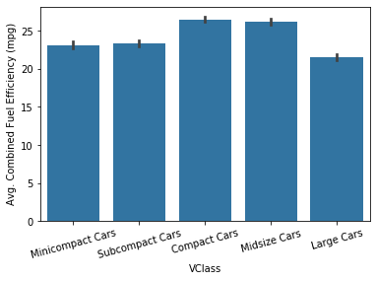

Die Balkenhöhen geben den Mittelwert der numerischen Variable an, mit aufgetragenen Fehlerbalken, um die Unsicherheit des Mittelwerts basierend auf der Varianz und dem Stichprobenumfang zu zeigen.

# Try these additional arguments

sb.barplot(data=fuel_econ, x='VClass', y='comb', color=base_color, errwidth=0)

sb.barplot(data=fuel_econ, x='VClass', y='comb', color=base_color, ci='sd')

Alternativ kann die Funktion pointplot() verwendet werden, um die Durchschnittswerte als Punkte und nicht als Balken darzustellen. Dies kann nützlich sein, wenn Balken in Bezug auf eine 0-Basislinie nicht wichtig sind oder verwirrend sein würden.

**Beispiel 2.**

sb.pointplot(data=fuel_econ, x='VClass', y='comb', color=base_color, ci='sd', linestyles="")

plt.xticks(rotation=15);

plt.ylabel('Avg. Combined Fuel Efficiency (mpg)')

Standardmäßig verbindet pointplot die Werte durch eine Linie. Dies ist in Ordnung, wenn die kategoriale Variable ordinaler Natur ist, aber es kann sinnvoll sein, die Linie über linestyles = "" für nominale Daten zu entfernen.

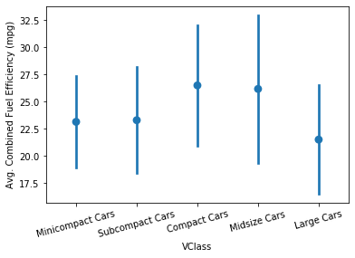

Die obigen Diagramme können nützliche Alternativen zum Boxplot und Violindiagramm sein, wenn die Daten nicht für eine dieser Darstellungsarten geeignet sind. Wenn die numerische Variable z. B. binär ist, d. h. nur die Werte 0 oder 1 annimmt, ist ein Boxplot oder ein Violindiagramm nicht informativ, so dass das angepasste Balkendiagramm die beste Wahl für die Darstellung der Daten ist.

**Beispiel 3. Zusammenstellung einiger Diagramme**

plt.figure(figsize = [20, 5])

base_color = sb.color_palette()[0]

# left plot: violin plot

plt.subplot(1, 3, 1)

sb.violinplot(data=fuel_econ, x='VClass', y='comb', inner = None,

color = base_color)

plt.xticks(rotation = 45); # include label rotation due to small subplot size

# center plot: box plot

plt.subplot(1, 3, 2)

sb.boxplot(data=fuel_econ, x='VClass', y='comb', color = base_color)

plt.xticks(rotation = 45);

# right plot: adapted bar chart

plt.subplot(1, 3, 3)

sb.barplot(data=fuel_econ, x='VClass', y='comb', color = base_color)

plt.xticks(rotation = 45);

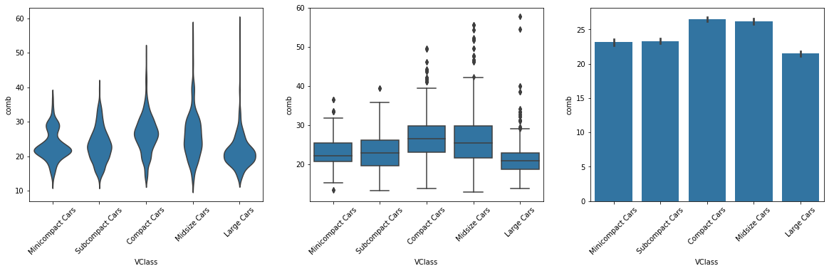

Kennen Sie das?

Die Funktion hist() von Matplotlib kann auch so angepasst werden, dass die Balkenhöhen durch die Verwendung des Arguments "Gewichte" einen anderen Wert als die Anzahl der Punkte anzeigen.

### Line Plots

Video

Video

**Liniendiagramme**

Das Liniendiagramm ist ein weit verbreiteter Diagrammtyp, der verwendet wird, um den Trend einer numerischen Variable gegen die Werte einer zweiten Variable darzustellen. Im Gegensatz zu einem Streudiagramm, bei dem alle Datenpunkte aufgetragen werden, wird bei einem Liniendiagramm nur ein Punkt für jeden eindeutigen x-Wert oder jedes Bin von x-Werten aufgetragen (wie bei einem Histogramm). Wenn es mehrere Beobachtungen in einem x-Bereich gibt, dann ist der y-Wert des im Liniendiagramm gezeichneten Punktes eine zusammenfassende Statistik (wie Mittelwert oder Median) der Daten im Bereich. Die gezeichneten Punkte sind mit einer Linie verbunden, die die sequentielle oder zusammenhängende Natur der x-Werte hervorhebt.

Wenn die x-Variable die Zeit darstellt, wird ein Liniendiagramm der Daten häufig als Zeitseriendiagramm bezeichnet. Wir haben z. B. nur eine Beobachtung pro Zeitperiode, wie in Aktien- oder Währungsdiagrammen.

Wir werden die Funktion errorbar() von Matplotlib verwenden und einige Verarbeitungen an den Daten vornehmen, um sie in die notwendige Form zu bringen.

Im Folgenden sehen wir uns einige Beispiele an.

**Beispiel 1.**

plt.errorbar(data=fuel_econ, x='displ', y='comb')

plt.xticks(rotation=15);

plt.ylabel('Avg. Combined Fuel Efficiency (mpg)');

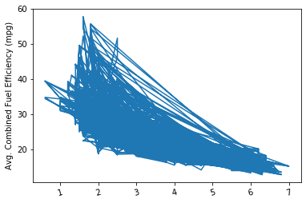

Wenn wir einfach blind einen Datenrahmen in die Funktion einfügen, ohne seine Struktur zu berücksichtigen, könnten wir mit einem Durcheinander wie dem obigen enden. Die Funktion stellt einfach alle Datenpunkte als eine Linie dar, die die Werte von der ersten Zeile des Datenrahmens bis zur letzten Zeile verbindet. Um das Liniendiagramm wie vorgesehen zu erstellen, müssen wir zusätzliche Arbeit leisten, um die Daten zusammenzufassen.

**Beispiel 2.**

# Set a number of bins into which the data will be grouped.

# Set bin edges, and compute center of each bin

bin_edges = np.arange(0.6, 7+0.2, 0.2)

bin_centers = xbin_edges[:-1] + 0.1

# Cut the bin values into discrete intervals. Returns a Series object.

displ_binned = pd.cut(fuel_econ['displ'], bin_edges, include_lowest = True)

displ_binned

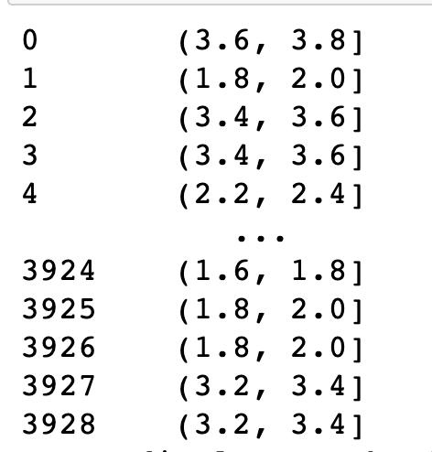

Ein Serienobjekt, das zurückgegeben wird, wenn die Spalte fuel_econ['displ'] an die Funktion pandas.cut() übergeben wird

# For the points in each bin, we compute the mean and standard error of the mean.

comb_mean = fuel_econ['comb'].groupby(displ_binned).mean()

comb_std = fuel_econ['comb'].groupby(displ_binned).std()

# Plot the summarized data

plt.errorbar(x=bin_centers, y=comb_mean, yerr=comb_std)

plt.xticks(rotation=15);

plt.ylabel('Avg. Combined Fuel Efficiency (mpg)');

Da die x-Variable ('displ') kontinuierlich ist, legen wir zunächst eine Anzahl von Bins fest, in die die Daten gruppiert werden sollen. Zusätzlich zu den üblichen Rändern wird auch der Mittelpunkt jedes Bins für das spätere Plotten berechnet. Für die Punkte in jedem Bin werden der Mittelwert und der Standardfehler des Mittelwerts berechnet.

Dokumentation: Siehe die Syntax der Funktion cut().

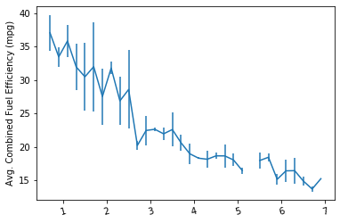

**Alternative Variationen**

*Hinweis zu dem in den folgenden Beispielen verwendeten DataFrame-Objekt*

*Die folgenden Visualisierungen basieren auf einem synthetischen DataFrame-Objekt df und zeigen die Darstellungen auf der Basis seiner numerischen (quantitativen) Variablen, num_var1, num_var2, und einer kategorischen (qualitativen) Variable, cat_var.* ***Der neue Datenrahmen wurde gewählt, um die zusätzliche Beziehung zwischen den ausgewählten Variablen wiederzugeben.***

Anstatt zusammenfassende Statistiken auf festen Bins zu berechnen, können Sie die Berechnungen auch auf einem rollenden Fenster durchführen, indem Sie die Rolling-Methode von Pandas verwenden. Da das rollende Fenster Berechnungen auf aufeinanderfolgenden Zeilen des Datenrahmens durchführt, sollten wir sort_values verwenden, um die x-Werte zuerst in aufsteigender Reihenfolge zu sortieren.

**Beispiel 3.**

# compute statistics in a rolling window

df_window = df.sort_values('num_var1').rolling(15)

x_winmean = df_window.mean()['num_var1']

y_median = df_window.median()['num_var2']

y_q1 = df_window.quantile(.25)['num_var2']

y_q3 = df_window.quantile(.75)['num_var2']

# plot the summarized data

base_color = sb.color_palette()[0]

line_color = sb.color_palette('dark')[0]

plt.scatter(data = df, x = 'num_var1', y = 'num_var2')

plt.errorbar(x = x_winmean, y = y_median, c = line_color)

plt.errorbar(x = x_winmean, y = y_q1, c = line_color, linestyle = '--')

plt.errorbar(x = x_winmean, y = y_q3, c = line_color, linestyle = '--')

plt.xlabel('num_var1')

plt.ylabel('num_var2')

Beachten Sie, dass wir beim Plotten auch nicht auf nur eine Linie beschränkt sind. Wenn mehrere Matplotlib-Funktionen nacheinander aufgerufen werden, werden sie alle auf denselben Achsen geplottet. Anstatt den Mittelwert und die Fehlerbalken zu plotten, werden wir die drei zentralen Quartile plotten, die über den Scatterplot gelegt werden.

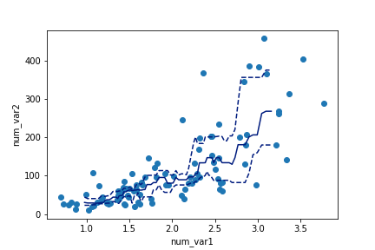

Eine weitere bivariate Anwendung von Liniendiagrammen ist die Darstellung der Verteilung einer numerischen Variable für verschiedene Stufen einer kategorialen Variable. Dies ist eine weitere Alternative zur Verwendung von Violinplots, Boxplots und Facettenhistogrammen. Beim Liniendiagramm wird für jede Kategoriestufe eine Linie gezeichnet, ähnlich wie beim Übereinanderlegen der Histogramme. Dies kann durch mehrere Fehlerbalkenaufrufe mit den oben genannten Methoden erreicht werden oder durch mehrere hist-Aufrufe, wobei der Parameter "histtype = step" so eingestellt wird, dass die Balken als ungefüllte Linien dargestellt werden.

**Beispiel 4.**

bin_edges = np.arange(-3, df['num_var'].max()+1/3, 1/3)

g = sb.FacetGrid(data = df, hue = 'cat_var', size = 5)

g.map(plt.hist, "num_var", bins = bin_edges, histtype = 'step')

g.add_legend()

Beachten Sie, dass ich die mehrfachen hist-Aufrufe durch die Verwendung von FacetGrid durchführe, indem ich die kategorische Variable auf den Parameter "hue" und nicht auf den Parameter "col" setze. In der nächsten Lektion werden Sie mehr über diesen Parameter von FacetGrid erfahren. Ich habe auch einen add_legend-Methodenaufruf hinzugefügt, damit wir identifizieren können, welche Ebene mit jeder Kurve verbunden ist.

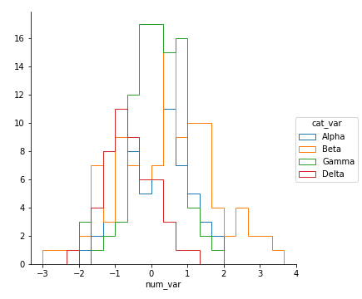

Leider scheint die "Alpha"-Kurve hinter den anderen drei Kurven ziemlich verloren zu sein, da die relativ geringe Anzahl von Zählungen eine Menge Überlappung verursacht. Vielleicht wäre es besser, die Mittelpunkte der Balken mit einer Linie zu verbinden, wie es im ersten Fehlerbalken-Beispiel zu sehen war.

Funktionen, die Sie der map-Methode von FacetGrid-Objekten zur Verfügung stellen, müssen keine built-ins sein. Im Folgenden habe ich eine Funktion geschrieben, die die oben gezeigten Zusammenfassungsoperationen durchführt, um eine Fehlerbalkenlinie für jede Ebene der kategorialen Variable zu zeichnen, und diese Funktion (freq_poly) dann an map übergeben.

**Beispiel 5.**

def freq_poly(x, bins = 10, **kwargs):

""" Custom frequency polygon / line plot code. """

# set bin edges if none or int specified

if type(bins) == int:

bins = np.linspace(x.min(), x.max(), bins+1)

bin_centers = (bin_edges[1:] + bin_edges[:-1]) / 2

# compute counts

data_bins = pd.cut(x, bins, right = False,

include_lowest = True)

counts = x.groupby(data_bins).count()

# create plot

plt.errorbar(x = bin_centers, y = counts, **kwargs)

bin_edges = np.arange(-3, df['num_var'].max()+1/3, 1/3)

g = sb.FacetGrid(data = df, hue = 'cat_var', size = 5)

g.map(freq_poly, "num_var", bins = bin_edges)

g.add_legend()

**kwargs wird verwendet, um zusätzliche Schlüsselwortargumente für die errorbar-Funktion zu ermöglichen.

(Dokumentation: numpy linspace)

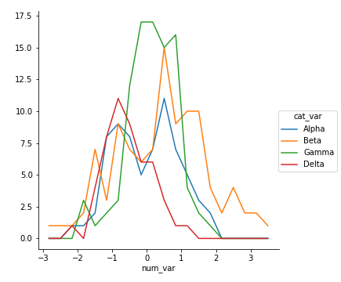

### Additional Plot Practice

<https://viewf503afd5.udacity-student-workspaces.com/edit/solutions_biv.py>

### Lesson Summary

Video

Wenn Sie die Notizbücher auf Ihrem eigenen Rechner oder anderweitig außerhalb des Unterrichts durcharbeiten möchten, finden Sie den Code in diesem GitHub-Repositorium.

Zusätzliche Beispiele

Obwohl Sie eine Vielzahl von Visualisierungen gelernt haben, können Sie hier immer eine Visualisierung finden, die Ihren Anforderungen entspricht:

1. [Beispielplots in Matplotlib](https://matplotlib.org/3.3.1/tutorials/introductory/sample_plots.html#sphx-glr-tutorials-introductory-sample-plots-py)
2. [Beispielplots in Seaborn](https://seaborn.pydata.org/examples/index.html)

### Glossary

Glossary

Below is a list of functions from both Matplotlib and Seaborn, that you have learned in this lesson. Observe the tables below carefully, and recall the examples that you have practiced so far. This will help you understand the difference between the utility of Matplotlib and Seaborn packages.

Univariate Visualization Functions

| **Plot type** | **matplotlib.pyplot function** | **seaborn function** |
| --- | --- | --- |
| **Bar Chart** | --- | [countplot()](https://seaborn.pydata.org/generated/seaborn.countplot.html) [barplot()](https://seaborn.pydata.org/generated/seaborn.barplot.html) |
| **Pie Chart** | [pie()](https://matplotlib.org/api/_as_gen/matplotlib.pyplot.pie.html) | --- |
| **Histogram** | [hist()](https://matplotlib.org/3.3.1/api/_as_gen/matplotlib.pyplot.hist.html) | [distplot()](https://seaborn.pydata.org/generated/seaborn.distplot.html) [displot()](https://seaborn.pydata.org/generated/seaborn.displot.html#seaborn.displot) [histplot()](https://seaborn.pydata.org/generated/seaborn.histplot.html#seaborn.histplot) |

Bivariate Visualization Functions

| **Plot type** | **matplotlib.pyplot function** | **seaborn function** |
| --- | --- | --- |
| **Scatterplot** | [scatter()](https://matplotlib.org/api/_as_gen/matplotlib.pyplot.scatter.html) | [regplot()](https://seaborn.pydata.org/generated/seaborn.regplot.html) |
| **Heat Map** | [hist2d()](https://matplotlib.org/api/_as_gen/matplotlib.pyplot.hist2d.html) | [heatmap()](https://seaborn.pydata.org/generated/seaborn.heatmap.html) |
| **Violin Plot** | --- | [violinplot()](https://seaborn.pydata.org/generated/seaborn.violinplot.html) |
| **Box Plot** | --- | [boxplot()](https://seaborn.pydata.org/generated/seaborn.boxplot.html) |
| **Clustered Bar Chart** | --- | [countplot()](https://seaborn.pydata.org/generated/seaborn.countplot.html) [heatmap()](https://seaborn.pydata.org/generated/seaborn.heatmap.html) |
| **Faceting** | --- | [FacetGrid()](https://seaborn.pydata.org/generated/seaborn.FacetGrid.html) |
| **Bar Plot** | --- | [barplot()](https://seaborn.pydata.org/generated/seaborn.barplot.html) |
| **Point Plot** | --- | [pointplot()](https://seaborn.pydata.org/generated/seaborn.pointplot.html) |
| **Line Plot** | [errorbar()](https://matplotlib.org/api/_as_gen/matplotlib.pyplot.errorbar.html) | --- |

Other useful functions

| **Utility** | **matplotlib.pyplot function** |
| --- | --- |
| **Subplots** | [subplot()](https://matplotlib.org/3.3.2/api/_as_gen/matplotlib.pyplot.subplot.html) |
| **Figure** | [figure()](https://matplotlib.org/3.3.2/api/_as_gen/matplotlib.pyplot.figure.html) |
| **Axes** | [Axes()](https://matplotlib.org/api/axes_api.html#the-axes-class) |
| **Get current axes** | [gca()](https://matplotlib.org/api/_as_gen/matplotlib.pyplot.gca.html) |
| **Set current axes** | [sca()](https://matplotlib.org/api/_as_gen/matplotlib.pyplot.sca.html?highlight=sca) |

Comprehensive List of Plots

See the comprehensive list of visualization functions.

1. [matplotlob.pyplot functions](https://matplotlib.org/api/_as_gen/matplotlib.pyplot.html)
2. [seaborn functions](https://seaborn.pydata.org/api.html)

### Postscript: Multivariate Visualization

Am Ende des Videos auf der vorherigen Seite wurde erwähnt, dass die nächste Lektion Techniken zum Hinzufügen von dritten oder weiteren Variablen zu Ihren Plots behandeln würde. Dieser Inhalt ist in diesem Nanodegree-Programm nicht enthalten. Die Lektionen, die Sie gerade durchlaufen haben, waren Teil des Data Analyst Nanodegree-Programms. Der zugehörige Kurs deckt nicht nur univariate und bivariate Visualisierungen ab, sondern auch multivariate Visualisierungen und weitere Details, wie Sie Ihre Plots aufpolieren können, um Ihre Ergebnisse anderen zu vermitteln.

Stattdessen wird diese Seite nur ein kurzer Überblick über multivariate Visualisierungstechniken sein. Wenn Sie an der Untersuchung von Wechselwirkungen zwischen drei oder mehr Variablen interessiert sind, können Sie die Tipps auf dieser Seite als Ausgangspunkt verwenden.

**Verwendung von Farbe für dritte Variablen**

Eine der gebräuchlichsten Möglichkeiten, eine dritte Variable zu einem Plot in matplotlib und seaborn hinzuzufügen, ist die Verwendung von Farbe. Sie haben dies in dieser Lektion bereits mit geclusterten Balkendiagrammen und Heatmaps gesehen. Die Funktionen violinplot, boxplot und barplot können alle mit Clustern mit einer dritten Variable erstellt werden, indem ein "hue"-Parameter hinzugefügt wird. Der Code für Heatmaps kann angepasst werden, um dritte Variablen anstelle von Zählungen darzustellen, indem Sie einfach den Parameter "weights" für hist2d oder die Aggregationsfunktionen für Ihre Daten, die in die Heatmap eingespeist werden sollen, ändern.

Für Scatterplots gibt es zwei verschiedene Möglichkeiten, die Farbe einzustellen, je nach Art der Variablen. Für numerische Variablen können Sie den "color"- oder "c"-Parameter direkt im Aufruf der Scatter-Funktion setzen.

plt.scatter(data = df, x = 'num_var1', y = 'num_var2', c = 'num_var3')

plt.colorbar()

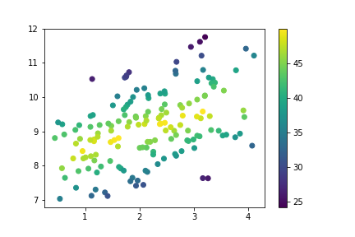

Wenn Sie eine qualitative Variable haben, können Sie über den Parameter "hue" der FacetGrid-Klasse von seaborn verschiedene Farben für verschiedene Stufen einer kategorialen Variable einstellen.

g = sb.FacetGrid(data = df, hue = 'cat_var1', size = 5)

g.map(plt.scatter, 'num_var1', 'num_var2')

g.add_legend()

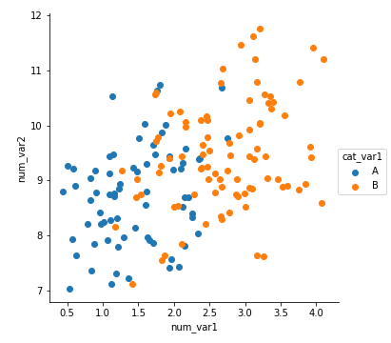

**Arten von Farbpaletten**

Je nach Variablentyp möchten Sie vielleicht eine andere Farbpalette als die standardmäßig bereitgestellte wählen. Es gibt drei Hauptpalettentypen, die in Frage kommen: qualitativ, sequentiell und divergierend.

Qualitative Paletten sind für Daten vom Nominaltyp ausgelegt. Dies ist die Palettenklasse, die von der Standardpalette verwendet wird. In einer qualitativen Palette sind die aufeinanderfolgenden Farbwerte eindeutig, so dass keine inhärente Reihenfolge der Ebenen impliziert ist. Farben in einer guten qualitativen Palette sollten auch versuchen, drastische Änderungen in Helligkeit und Sättigung zu vermeiden, die einen Leser dazu veranlassen würden, eine Kategorie als wichtiger als die anderen zu interpretieren - es sei denn, diese Betonung ist absichtlich und zielgerichtet.

sb.palplot(sb.color_palette(n_colors=9))

(Documentation: seaborn [palplot](https://seaborn.pydata.org/generated/seaborn.palplot.html), [color_palette](https://seaborn.pydata.org/generated/seaborn.color_palette.html))

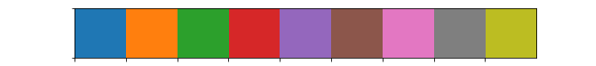

Bei anderen Datentypen (ordinal und numerisch) muss eventuell zwischen einer sequentiellen und einer divergierenden Skala gewählt werden. Bei einer sequentiellen Palette sollten aufeinanderfolgende Farbwerte systematisch aufeinander folgen. Typischerweise folgt dies einem Hell-Dunkel-Trend über einen einzigen oder kleinen Bereich von Farbtönen, wobei helle Farben niedrige Werte und dunkle Farben hohe Werte anzeigen. Die standardmäßige sequenzielle Farbkarte "viridis" verfolgt den entgegengesetzten Ansatz, bei dem dunkle Farben niedrige Werte und helle Werte hohe Werte anzeigen.

sb.palplot(sb.color_palette('viridis', 9))

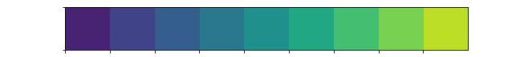

In den meisten Fällen wird eine sequenzielle Palette ordinale oder numerische Daten sehr gut darstellen. Wenn es jedoch einen aussagekräftigen Null- oder Mittelwert für die Variable gibt, sollten Sie die Verwendung einer divergierenden Palette in Betracht ziehen. Bei einer divergierenden Palette werden zwei sequenzielle Paletten mit unterschiedlichen Farbtönen aneinandergereiht, wobei sie durch eine gemeinsame Farbe (normalerweise Weiß oder Grau) verbunden sind. Ein Farbton zeigt Werte an, die größer als der Mittelpunkt sind, während der andere Werte anzeigt, die kleiner als der Mittelpunkt sind.

sb.palplot(sb.color_palette('vlag', 9))

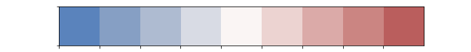

**Einstellen einer Farbpalette**

Wenn Sie die Farbzuordnung für Ihren Plot ändern wollen (oder müssen), können Sie dies am einfachsten mit einem der Built-Ins von matplotlib oder seaborn tun. In diesem Teil der matplotlib-Dokumentation finden Sie eine Liste von Zeichenketten, die für Farbzuordnungen verwendet werden können. Für die meisten Ihrer Zwecke sollten Sie sich an die Paletten in den Tabellen halten, die in matplotlib eingebaut sind ("viridis" usw.) oder von ColorBrewer stammen; die übrigen Paletten sind möglicherweise nicht so wahrnehmungskonform. Seaborn fügt auch eine Reihe eigener Paletten hinzu:

* **Qualitativ** (alle bis zu 6 Farben): 'deep', 'pastell', 'dark', 'muted', 'bright', 'colorblind'
* **Sequentiell:** 'rocket' (weiß-orange-rot-violett-schwarz), 'mako' (mint-grün-blau-violett-schwarz)
* **Abweichend:** 'vlag' (blau-weiß-rot), 'icefire' (blau-schwarz-orange)

Bei all diesen Zeichenketten kehrt das Anhängen von '_r' die Palette um, was nützlich ist, wenn eine sequenzielle oder divergierende Palette entgegen Ihren Erwartungen gerendert wird.

Wie Sie die Farbpalette einstellen, hängt von der verwendeten Plotting-Funktion ab. Prüfen Sie die Dokumentation auf spezifische Details. Zum Beispiel kann eine Farbpalette in FacetGrid über den Parameter "palette" und in scatter über den Parameter "cmap" eingestellt werden. Wenn Sie eine divergierende Farbpalette verwenden, müssen Sie wahrscheinlich die Parameter "vmin" und "vmax" angeben, damit der Neutralpunkt in der Palette mit dem Mittelpunkt in der Skala übereinstimmt. Alternativ können Lösungen, die eine andere Normalisierungsfunktion erstellen, wie die in diesem Stack Overflow-Thread gepostete, für eine feinere Kontrolle über die Farbkarte verwendet werden. Divergierende Farbskalen sind für den Heatmap-Typ üblich genug, dass es einen "center"-Parameter zur Einstellung des zentralen Wertes gibt.

Als abschließende Anmerkung sollten Sie sich der Auswirkung von Transparenz und Überlappung auf die Interpretierbarkeit bewusst sein. Wenn sich Punkte unterschiedlicher Farbe auf einer qualitativen Skala überlappen, kann das Ergebnis eine dritte Farbe sein, die nicht mit etwas in der Palette übereinstimmt. Wenn sich mehrere Punkte auf einer quantitativen Skala überlappen, kann das Ergebnis ein Wert sein, der in den Daten eigentlich nicht existiert. Um hier auf Nummer sicher zu gehen, vermeiden oder minimieren Sie Transparenz in Plots mit Farbe. Möglicherweise müssen Sie nur eine Stichprobe Ihrer Punkte plotten, um sicherzustellen, dass der Effekt der dritten Variable deutlich sichtbar ist.

plt.figure(figsize = [5,5])

# left: qualitative points

plt.scatter(0,0.5,s = 1e4, c = sb.color_palette()[0], alpha = 0.5)

plt.scatter(0,-0.5,s = 1e4, c = sb.color_palette()[1], alpha = 0.5)

# right: quantitative points

plt.scatter(1,0.5,s = 1e4, c = sb.color_palette('Blues')[2], alpha = 0.5)

plt.scatter(1,-0.5,s = 1e4, c = sb.color_palette('Blues')[4], alpha = 0.5)

# set axes for point overlap

plt.xlim(-0.5,1.5)

plt.ylim(-3.5,3.5)

plt.xticks([])

plt.yticks([])



**Facettierung über zwei Variablen hinweg**

Zu Beginn dieser Lektion haben Sie gesehen, wie FacetGrid verwendet werden kann, um Ihren Datensatz über die Ebenen einer kategorialen Variable zu unterteilen und dann eine Darstellung für jede Untergruppe zu erstellen. Während die zuvor gezeigten Facetten-Diagramme univariat waren, können Sie nun jeden beliebigen Diagrammtyp verwenden, so dass Sie bivariate Diagramme facettieren können, um eine multivariate Visualisierung zu erstellen.

FacetGrid erlaubt auch die Facettierung einer Variable nicht nur nach Spalten, sondern auch nach Zeilen. Wir können eine kategoriale Variable auf jede der beiden Facettenachsen setzen, um eine zusätzliche Methode zur Darstellung von multivariaten Trends zu erhalten.

g = sb.FacetGrid(data = df, col = 'cat_var2', row = 'cat_var1', size = 2.5,

margin_titles = True)

g.map(plt.scatter, 'num_var1', 'num_var2')

Die Einstellung margin_titles = True bedeutet, dass anstelle der Beschriftung jeder Facette mit der Kombination aus Zeilen- und Spaltenvariable die Beschriftungen separat am oberen und rechten Rand des Facettengitters platziert werden. Dies ist ein Segen, da die standardmäßigen Plot-Titel in der Regel zu lang sind.

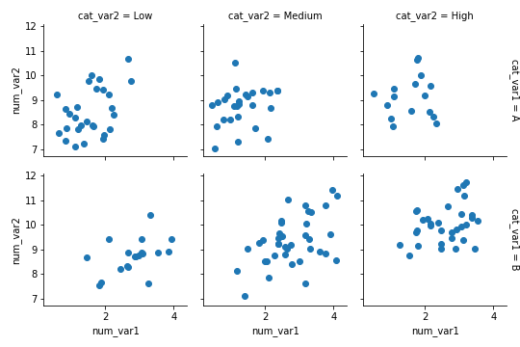

### Extra: Swarm Plots

**Schwarmdiagramme**

In dieser Lektion haben Sie viele Möglichkeiten gesehen, die Beziehung zwischen einer numerischen und einer kategorialen Variable darzustellen. Geigenplots stellten Verteilungen als Dichtekurven dar, während Boxplots einen eher zusammenfassenden Ansatz verfolgten, indem sie die Quantile als Boxen mit Whiskern darstellten. Eine weitere Alternative zu diesen Diagrammen ist das Schwarmdiagramm. Ähnlich wie bei einem Scatterplot wird jeder Datenpunkt mit einer Position entsprechend seines Wertes auf den beiden dargestellten Variablen geplottet. Anstatt die Punkte wie in einem normalen Scatterplot zufällig zu verteilen, werden die Punkte so nah wie möglich an ihrem tatsächlichen Wert platziert, ohne eine Überlappung zuzulassen. Ein Schwarmplot kann in seaborn mit der Funktion swarmplot erstellt werden, ähnlich wie Sie einen violinplot oder boxplot aufrufen würden.

plt.figure(figsize = [12, 5])

base_color = sb.color_palette()[0]

# left plot: violin plot

plt.subplot(1, 3, 1)

ax1 = sb.violinplot(data = df, x = 'cat_var', y = 'num_var', color = base_color)

# center plot: box plot

plt.subplot(1, 3, 2)

sb.boxplot(data = df, x = 'cat_var', y = 'num_var', color = base_color)

plt.ylim(ax1.get_ylim()) # set y-axis limits to be same as left plot

# right plot: swarm plot

plt.subplot(1, 3, 3)

sb.swarmplot(data = df, x = 'cat_var', y = 'num_var', color = base_color)

plt.ylim(ax1.get_ylim()) # set y-axis limits to be same as left plot

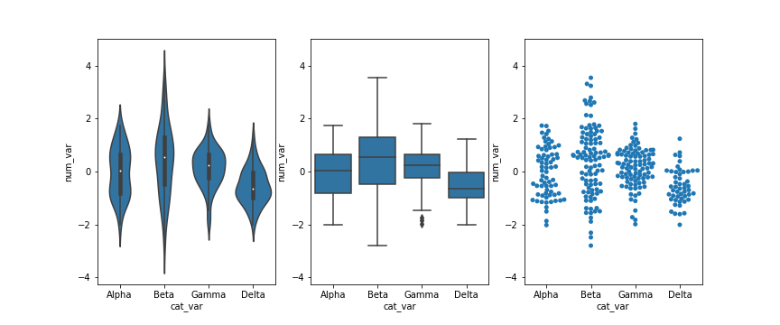

Wenn Sie die Diagramme nebeneinander betrachten, können Sie die relativen Vor- und Nachteile des Schwarmdiagramms erkennen. Im Gegensatz zum Violinplot und Boxplot wird jeder Punkt geplottet, so dass wir nun die Häufigkeit jeder Gruppe im selben Plot vergleichen können. Es gibt zwar eine gewisse Verzerrung aufgrund des Standort-Jitters, aber wir haben auch ein konkreteres Bild davon, wo die Punkte tatsächlich liegen, wodurch die langen Schwänze, die in Violin-Plots vorkommen können, entfernt werden.

Es ist jedoch nur sinnvoll, ein Schwarmdiagramm zu verwenden, wenn wir eine kleine oder moderate Menge an Daten haben. Wenn wir zu viele Punkte haben, dann werden die Einschränkungen gegen Überlappung zu viel Verzerrung verursachen oder viel Platz benötigen, um die Daten bequem darzustellen. Außerdem können zu viele Punkte tatsächlich eine Ablenkung sein, die es schwieriger macht, die wichtigsten Signale in der Visualisierung zu erkennen. Nutzen Sie Ihre Erkenntnisse aus univariaten Visualisierungen, um herauszufinden, welche bivariaten Visualisierungen am besten geeignet sind, oder experimentieren Sie einfach mit verschiedenen Diagrammtypen, um zu sehen, was am informativsten ist.

### Extra: Rug and Strip Plots

**Rug und Strip Plots**

Es kann sein, dass Sie auf Randverteilungen stoßen oder sich für diese interessieren, die neben bivariaten Darstellungen, wie z. B. Streudiagrammen, aufgetragen werden. Eine Randverteilung ist einfach die univariate Verteilung einer Variablen, wobei die Werte aller anderen Variablen ignoriert werden. Bei quantitativen Daten sind Histogramme oder Dichtekurven eine gute Wahl für Marginalplots, aber Sie können auch den Rug-Plot verwenden. In einem Rug-Plot werden alle Datenpunkte auf einer einzigen Achse aufgetragen, wobei für jeden Punkt ein Häkchen oder eine Linie gesetzt wird. Im Vergleich zu einem marginalen Histogramm leidet der Rug-Plot etwas unter der Lesbarkeit der Verteilung, aber er ist kompakter in seiner Darstellung der Daten.

Die Klasse JointGrid von Seaborn ermöglicht dieses Plotten von bivariaten Beziehungen mit marginalen univariaten Plots für numerische Daten. Die Methode plot_joint spezifiziert eine Plot-Funktion für den Haupt-, Joint-Plot für die beiden Variablen, während die Methode plot_marginals die Plot-Funktion für die beiden marginalen Plots spezifiziert. Hier wird die Funktion rugplot von seaborn verwendet.

g = sb.JointGrid(data = df, x = 'num_var1', y = 'num_var2')

g.plot_joint(plt.scatter)

g.plot_marginals(sb.rugplot, height = 0.25)

Der Parameter "Höhe" legt fest, dass die Rug-Ticks 0,25 der Höhe der Randachsengröße entsprechen.

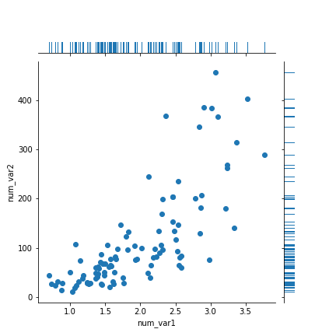

Das Rug-Plot ist hier gut geeignet, da die Daten nicht besonders zahlreich oder übermäßig dicht sind. Unter anderen Umständen ist ein Histogramm oder eine Dichtekurve besser geeignet. Sie werden das Rug-Plot wahrscheinlich nicht als primäre Plot-Wahl in Betracht ziehen, aber es kann unter bestimmten Umständen ein gutes unterstützendes Plot sein.

Ein weiterer unterstützender Plot-Typ, der dem Rug-Plot ähnelt, ist der Strip-Plot. Es ist wie ein Schwarmplot (siehe vorherige Seite), aber ohne Ausweichen oder Zittern, um Punkte getrennt oder von der kategorischen Linie zu halten. Sie können es sich auch als ein Teppichplot vorstellen, der durch kategoriale Ebenen facettiert ist. Sie können die Schwarmplot-Funktion von Seaborn verwenden, um einen Schwarmplot zu jedem anderen Plot hinzuzufügen. Die Optionen inner = "stick" und inner = "point" können auch mit der Funktion violinplot verwendet werden, um einen Schwarmplot innerhalb der Violinbereiche anstelle eines Boxplots einzufügen.

plt.figure(figsize = [10, 5])

base_color = sb.color_palette()[0]

# left plot: strip plot

plt.subplot(1, 2, 1)

ax1 = sb.stripplot(data = df, x = 'num_var', y = 'cat_var',

color = base_color)

# right plot: violin plot with inner strip plot as lines

plt.subplot(1, 2, 2)

sb.violinplot(data = df, x = 'num_var', y = 'cat_var', color = base_color,

inner = 'stick')

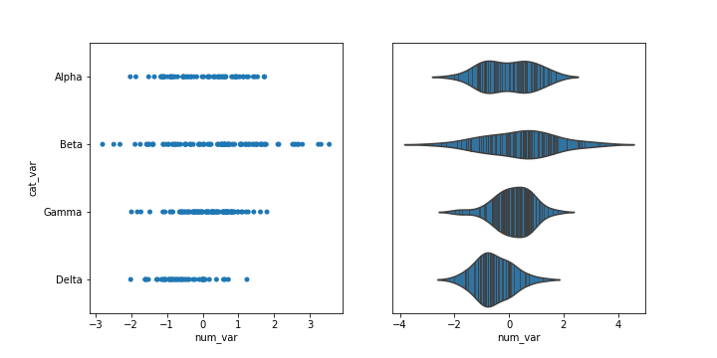

### Extra: Stacked Plots

Eine gängige Diagrammtechnik wurde bisher in diesem Kurs noch nicht besprochen, und zwar das Stapeln. Gestapelte Balkendiagramme und Histogramme sind nicht unüblich, aber es gibt oft bessere Darstellungsmöglichkeiten.

Das einfachste gestapelte Diagramm besteht aus einem einzelnen Balken, der die Gesamtzahl darstellt, und unterteilt diesen in farbige Segmente, die auf den Häufigkeiten einer kategorialen Variable basieren. Wenn Ihnen das bekannt vorkommt, liegt das daran, dass es fast perfekt mit der Beschreibung eines Kreisdiagramms übereinstimmt, nur dass die Form, die geteilt wird, eine andere ist.

# pre-processing: count and sort by the number of instances of each category

sorted_counts = df['cat_var'].value_counts()

# establish the Figure

plt.figure(figsize = [12, 5])

# left plot: pie chart

plt.subplot(1, 2, 1)

plt.pie(sorted_counts, labels = sorted_counts.index, startangle = 90,

counterclock = False);

plt.axis('square');

# right plot: horizontally stacked bar

plt.subplot(1, 2, 2)

baseline = 0

for i in range(sorted_counts.shape[0]):

plt.barh(y = 1, width = sorted_counts[i], left = baseline)

baseline += sorted_counts[i]

plt.legend(sorted_counts.index) # add a legend for labeling

plt.ylim([0,2]) # give some vertical spacing around the bar

Der gestapelte Balken wird durch aufeinanderfolgende Aufrufe der matplotlib-Funktion barh aufgebaut; bei jedem Aufruf der Funktion wird dem gezeichneten Balken eine neue Farbe zugewiesen. Die Wahl von "y" ist willkürlich: Sie zentriert den Balken einfach um y = 1, aber sie hat keine inhärente Bedeutung. Der Parameter "left" gibt den linken Rand jedes zum Stapel hinzugefügten Balkens an, der bei der Grundlinie 0 beginnt und mit jedem gestapelten Balken aufgebaut wird. Beachten Sie in diesem Fall, dass der Balken mit absoluten Zahlen und nicht mit Proportionen gezeichnet wird. Eine Diskussion über absolute vs. relative Häufigkeiten folgt weiter unten auf dieser Seite!

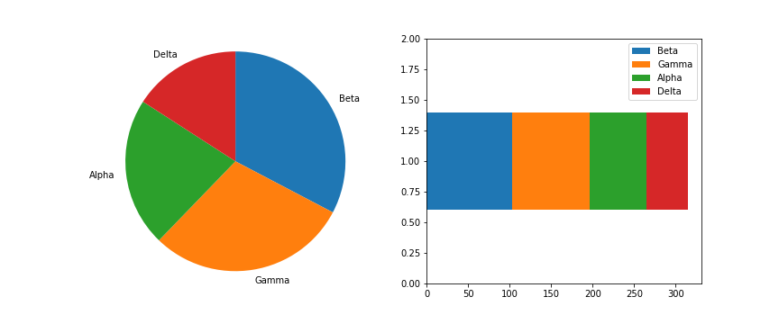

Angesichts dieser Ähnlichkeit sind die Vorsichtsmaßnahmen bei der Verwendung des gestapelten Balkens denen des Kreisdiagramms ziemlich ähnlich:

* Stellen Sie sicher, dass die relativen Häufigkeiten einen sinnvollen Vergleich darstellen.
* Versuchen Sie, sich auf eine kleine Anzahl von Kategorien zu beschränken, bis zu etwa fünf.
* Achten Sie darauf, dass die Kategorien in einer sinnvollen Reihenfolge angeordnet sind, z. B. nach Häufigkeit bei nominalen Daten oder nach Stufen bei ordinalen Daten.

Ansonsten ist das Standard-Balkendiagramm eine zuverlässige Option, die in den meisten Fällen verwendet werden sollte. Verwenden Sie das Kreisdiagramm oder den einzeln geteilten Balken nur, wenn es einen zwingenden Grund dafür gibt.

Die Diskussion wird interessanter, wenn mehrere Funktionen beteiligt sind. Wann sollte man ein gestapeltes Balkendiagramm erstellen und wann ein geclustertes Balkendiagramm verwenden? Es gibt zwei Hauptkategorien von gestapelten Balkendiagrammen, auf die ich mich hier konzentrieren möchte: Plotten nach absoluter Häufigkeit und Plotten nach relativer Häufigkeit. Wir beginnen unten mit dem Code für ein gestapeltes Diagramm nach absoluter Häufigkeit.

cat1_order = ['East', 'South', 'West', 'North']

cat2_order = ['Type X', 'Type Y', 'Type Z', 'Type O']

plt.figure(figsize = [12, 5])

# left plot: clustered bar chart, absolute counts

plt.subplot(1, 2, 1)

sb.countplot(data = df, x = 'cat_var1', hue = 'cat_var2',

order = cat1_order, hue_order = cat2_order)

plt.legend()

# right plot: stacked bar chart, absolute counts

plt.subplot(1, 2, 2)

baselines = np.zeros(len(cat1_order))

# for each second-variable category:

for i in range(len(cat2_order)):

# isolate the counts of the first category,

cat2 = cat2_order[i]

inner_counts = df[df['cat_var2'] == cat2]['cat_var1'].value_counts()

# then plot those counts on top of the accumulated baseline

plt.bar(x = np.arange(len(cat1_order)), height = inner_counts[cat1_order],

bottom = baselines)

baselines += inner_counts[cat1_order]

plt.xticks(np.arange(len(cat1_order)), cat1_order)

plt.legend(cat2_order)

Die Strategie für dieses Diagramm ist dem oben gezeigten einzelnen gestapelten Balken sehr ähnlich, mit der Ausnahme, dass wir den Standardbalken mit den Parametern "x" und "bottom" verwenden und dass die Basislinien eine Liste von Basishöhen sind. Wir wollen alle Balken für eine bestimmte Sekundärkategorie gleichzeitig erstellen, damit die Erstellung der Legende eine 1:1-Zuordnung zu den Balkenaufrufen hat. Im Folgenden werden Sie feststellen, dass die Reihenfolge der Beschriftungen in der Legende die umgekehrte Reihenfolge ist, in der die Balken gestapelt werden. Sie sehen den Code, um dies in der relativen Häufigkeitsdarstellung unten zu behandeln!

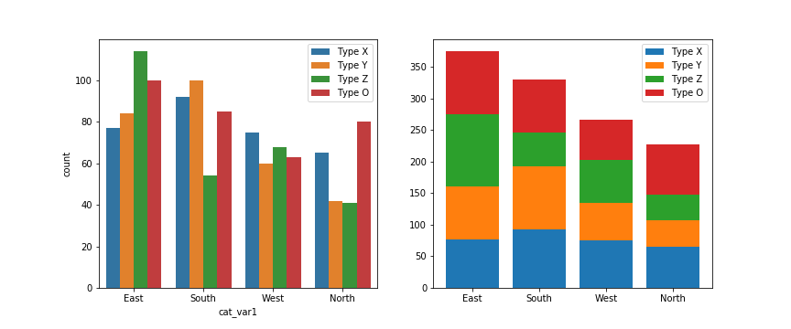

Das gestapelte Balkendiagramm, das nach der absoluten Häufigkeit aufgetragen wird, hat einen großen Vorteil gegenüber dem geclusterten Balkendiagramm: Für die auf der x-Achse aufgetragene Variable ist klar, welche Kategorieebene die höchste Häufigkeit aufweist, in diesem Fall "Osten". Die Werte dieser Variable können genauso wie beim univariaten Balkendiagramm interpretiert werden. Der Nachteil des gestapelten Balkendiagramms liegt in der Interpretation der zweiten, gestapelten Variable. Wenn Sie die relativen Zählungen dieser zweiten Variable über die Ebenen der ersten vergleichen wollen, können Sie das nur für die Kategorie tun, die auf der Grundlinie aufgetragen ist, in diesem Fall die blaue, "Typ X". Für die übrigen Kategorien ist es viel schwieriger, die Werte zu vergleichen - Sie können nicht wirklich erkennen, dass die Anzahl von "Typ O" im "Süden" größer ist als im "Norden" des gestapelten Diagramms, wo sie im geclusterten Balkendiagramm direkt vergleichbar ist.

Schauen wir uns nun an, was passiert, wenn wir stattdessen das gestapelte Balkendiagramm mit relativen Häufigkeiten erstellen, wobei jeder Balken auf eine Gesamthöhe von 1 skaliert wird.

cat1_order = ['East', 'South', 'West', 'North']

cat2_order = ['Type X', 'Type Y', 'Type Z', 'Type O']

artists = [] # for storing references to plot elements

baselines = np.zeros(len(cat1_order))

cat1_counts = df['cat_var1'].value_counts()

# for each second-variable category:

for i in range(len(cat2_order)):

# isolate the counts of the first category,

cat2 = cat2_order[i]

inner_counts = df[df['cat_var2'] == cat2]['cat_var1'].value_counts()

inner_props = inner_counts / cat1_counts

# then plot those counts on top of the accumulated baseline

bars = plt.bar(x = np.arange(len(cat1_order)),

height = inner_props[cat1_order],

bottom = baselines)

artists.append(bars)

baselines += inner_props[cat1_order]

plt.xticks(np.arange(len(cat1_order)), cat1_order)

plt.legend(reversed(artists), reversed(cat2_order), framealpha = 1,

bbox_to_anchor = (1, 0.5), loc = 6);

Es gibt zwei wesentliche Änderungen an diesem Code im Vergleich zur vorherigen Darstellung. Erstens wurde die Variable cat1_counts berechnet, um die absoluten Häufigkeiten in relative Häufigkeiten innerhalb jeder Kategorie der x-Achse zu ändern. Zweitens wurde etwas Code hinzugefügt, um die Reihenfolge der Balken in der Legende umzukehren. Die Variable artists wurde hinzugefügt, um Verweise auf jede der Balkengruppen zu speichern, die bei jedem Balkenaufruf hinzugefügt wurden. Dann wird im Funktionsaufruf der Legende die eingebaute Python-Funktion reversed verwendet, um die Reihenfolge der Künstler und Beschriftungen in der Legende umzukehren. Die zusätzlichen Parameter betreffen die Positionierung der Legende: Setzen eines Ankers für die Legendenbox auf der rechten Seite des Plots über "bbox_to_anchor" und Positionierung des Ankers links von der Legende mit "loc = 6".

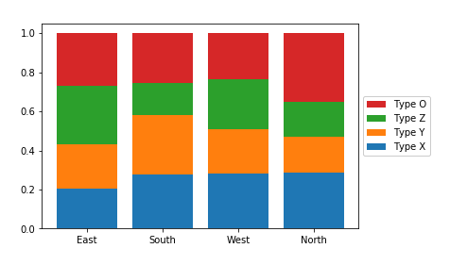

Da die Balken bei einem gestapelten Diagramm mit relativer Häufigkeit alle die gleiche Höhe von 1 haben, verlieren wir die Möglichkeit, die absoluten Zählungen der kategorialen Variable auf der x-Achse zu vergleichen (d. h. wir können nicht sagen, dass "Osten" die meisten Zählungen hat und "Norden" die wenigsten). Im Gegenzug können wir nun die relative Prävalenz der gestapelten Variable sowohl für die erste Kategorie unten ("Typ X") als auch für die Kategorie oben ("Typ O") vergleichen. Wir können nun sehen, dass "Typ X" in Bezug auf die relative Häufigkeit eine ziemlich konsistente Präsenz in "Süd", "West" und "Nord" hat, und dass "Typ O" seine höchste relative Häufigkeit in "Nord" hat. Leider hilft uns das immer noch nicht, einfache Vergleiche über die Kategorien "Typ Y" und "Typ Z" anzustellen, die dazwischen eingebettet sind. Diese große Einschränkung ist ein wichtiger Grund, warum andere Diagrammtypen wie geclusterte Balken- oder Liniendiagramme dem Stacking oft vorzuziehen sind.

Weitere Lektüre

* Eager Eyes: [Stacked Bars are the Worst](https://eagereyes.org/techniques/stacked-bars-are-the-worst)

### Linear Algebra Essentials

### Introductions

### Our Goal

**Unser Ziel**

Hallo Studenten!

In dieser "Mini"-Lektion der Linearen Algebra werden wir sehr wichtige Werkzeuge der Linearen Algebra behandeln. Sie benötigen diese Werkzeuge als mathematische Grundlage für das Verständnis und die Erstellung eines neuronalen Netzwerks.

Diese Lektion ist KEIN kompletter, eigenständiger Kurs in Linearer Algebra.

Unser Ziel ist es, Ihnen die grundlegenden Werkzeuge zu vermitteln, die Sie zum Trainieren von neuronalen Netzwerken benötigen, während wir Ihnen die schöne visuelle Welt der Vektoren und Matrizen zeigen.

### Instructors



Grant Sanderson

Grant Sanderson ist der Schöpfer des YouTube-Kanals 3Blue1Brown, der sich der visuellen Vermittlung von Mathematik widmet und für die Animationen ein eigens entwickeltes Animationstool verwendet. Davor war er ein Content Creator bei Khan Academy.



Ortal hat einen Doktortitel in Computertechnik und war jahrelang als Universitätsprofessorin und Forscherin auf dem Gebiet der angewandten Kryptographie und eingebetteten Plattformen tätig. Sie arbeitete auch an der Entwicklung und Analyse von intelligenten Algorithmen für kundenspezifische digitale Hochgeschwindigkeitsarchitekturen.



Jennifer hat einen Doktortitel in Computerwissenschaften und einen Master in Biostatistik. Sie hat die letzten Jahre als Universitätsprofessorin für Analytik und Informatik verbracht. Vor ihrer akademischen Erfahrung hat Jennifer viele Jahre in der Industrie als Forschungsstatistikerin und Informatikerin gearbeitet.

### Essence of Linear Algebra

Video

### Structure of this lesson

**Diese Lektion gliedert sich in vier Hauptteile:**

* **Videos** - die die Welt der linearen Algebra auf eine schöne visuelle Art und Weise verdeutlichen._ Gegeben von Grant

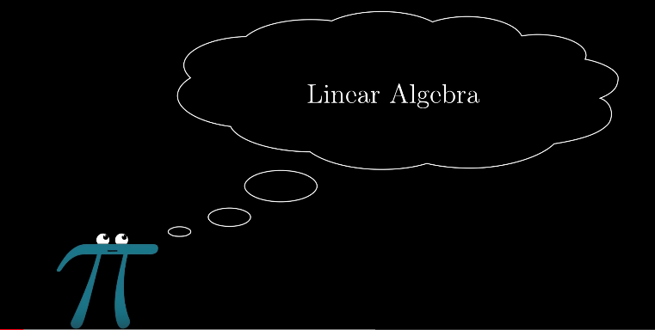

* **Theorie-Text**, der Definitionen und mathematische Berechnungen erläutert, sowie theoretische Quizfragen. Gegeben von Ortal.

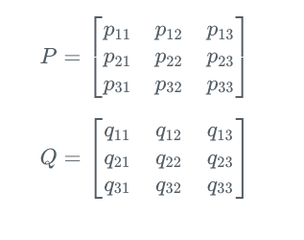

* **Labs** - Umsetzung der theoretischen Konzepte in Code. _Gegeben von Jennifer.

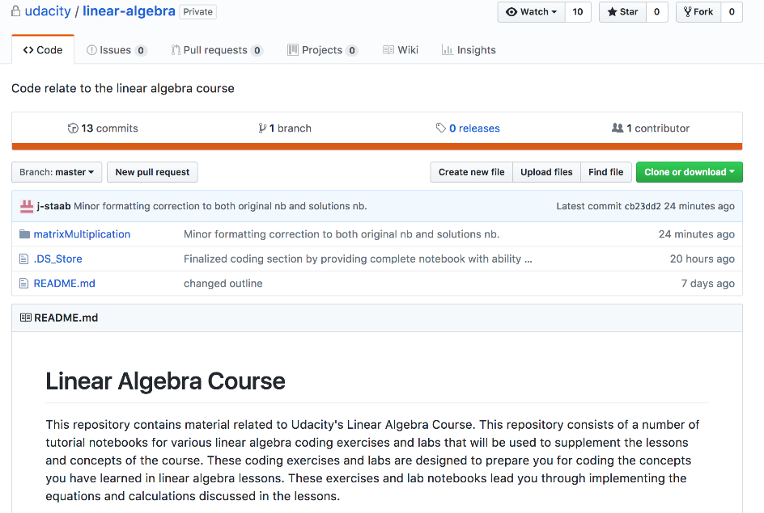

* **Einführung in neuronale Netze** - Die letzte Lektion setzt alle Teile zusammen, indem wir die Lineare Algebra direkt mit der Welt der neuronalen Netze verbinden. _Gegeben von Ortal.

### Working with Equations

**Arbeiten mit Gleichungen**

Udacity bietet Ihnen eine schnelle und effiziente Möglichkeit, Ihr Mathematikwissen zu testen, indem Sie Ihre abgeleiteten mathematischen Berechnungen überprüfen!

Am Ende eines jeden Konzepts erhalten Sie ein Quiz. In dem Quiz werden wir manchmal die Gleichungen, die Sie abgeleitet haben, mit unseren vergleichen. Wir können auch abgeleitete Zahlenwerte überprüfen.

Sie schreiben Ihre Gleichung in das Editierfenster, unter math.txt . Ihre Gleichung wird mit der richtigen Gleichung verglichen und Sie erhalten sofort ein richtiges oder falsches Ergebnis.

Sehen wir uns ein Beispiel an:

In diesem Fall gibt es zwei richtige Gleichungen, die überprüft werden:

$$\sqrt{x^{e}+y^{9}= z^{3}}$$

$$\left(x+1\right)*\left(x-1\right)=y$$

Eine richtige Antwort wird grün hinterlegt.

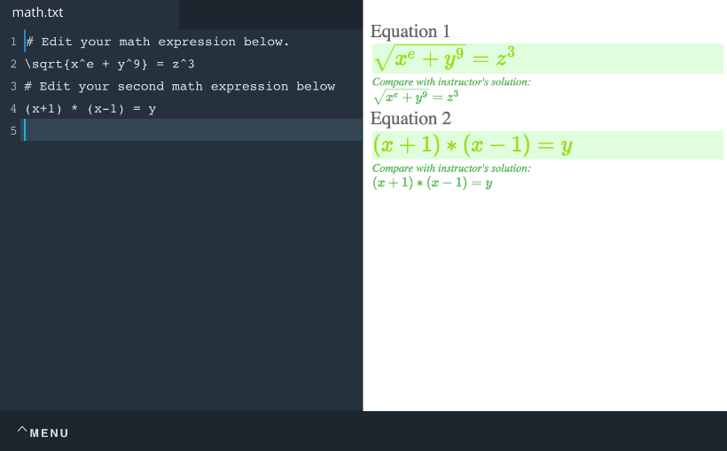

Eine falsche Antwort wird rot hervorgehoben.

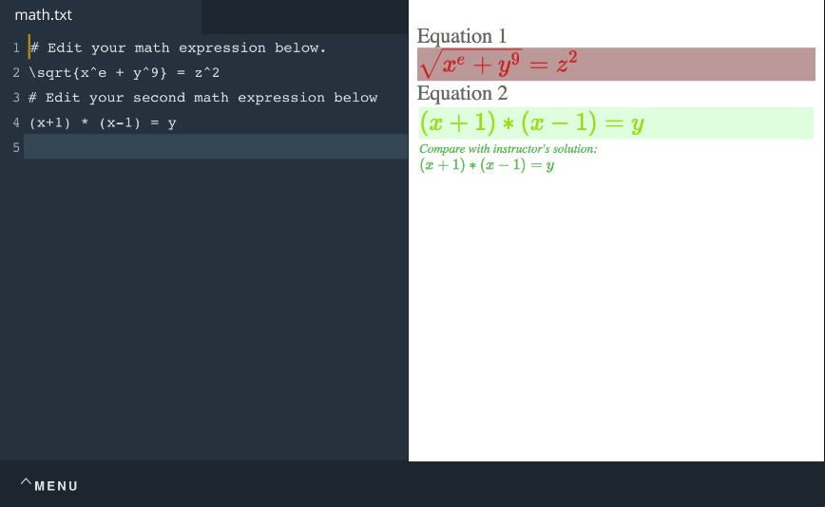

Beachten Sie, dass eine der Gleichungen, die wir getestet haben, $\sqrt{x^{e}+y^{9} }= z^{3}$

, aber unter math.txt (wo Sie Ihre Gleichungen eingeben werden) hatten wir sqrt{x^e + y^9} = z^3 verwendet. Dieser Ausdruck wurde in LaTeX geschrieben (eine Sprache, die wir als Schreibwerkzeug für Mathematik verwenden).

Um unseren Arbeitsbereich zu verwenden und Ihre Gleichungen zu testen, müssen Sie Ihre Antworten ebenfalls in LaTeX eingeben. Sie werden feststellen, dass es benutzerfreundlich ist und keine umfangreichen Vorkenntnisse erfordert.

Für weitere Beispiele zur Verwendung von LaTeX können Sie die folgenden beiden Links verwenden:

* Latex-Spickzettel
* LaTeX-Kochbuch

Lassen Sie sich von LaTex nicht abschrecken. Es handelt sich nicht um eine neue Programmiersprache, die Sie lernen müssen. Wir müssen es lediglich mit Gleichungen in unserem Arbeitsbereich verwenden. Wir stellen Ihnen auch detaillierte Lösungen für die Quizfragen zur Verfügung, zusammen mit dem LaTex-Format, das Sie in jedem Quiz verwenden müssen.

**Zu guter Letzt kann es sein**, dass Sie Ihre Daten zurücksetzen müssen.

Verwenden Sie dazu die Menüleiste unten links im Fenster und wählen Sie **Daten zurücksetzen**.

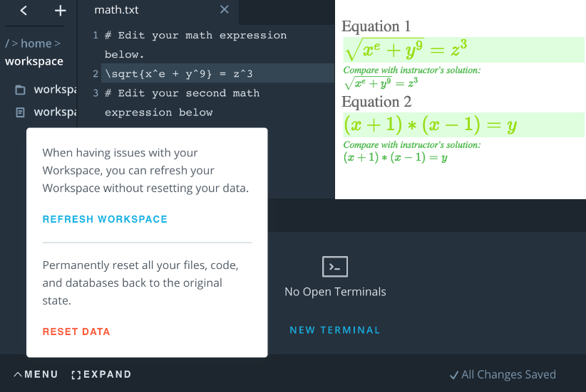

und schreiben Sie Reset-Daten auf das Prompt (Groß-/Kleinschreibung beachten).

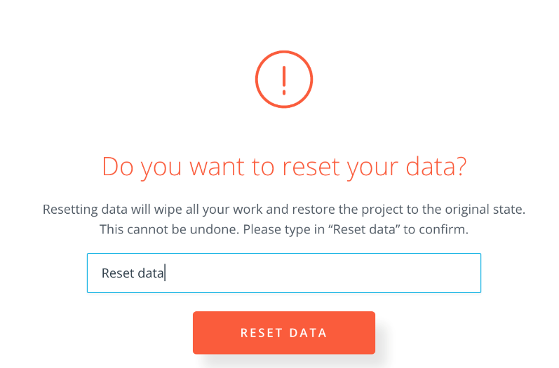

Wenn Sie versuchen, einen Arbeitsbereich zu öffnen, sehen Sie manchmal das folgende Bild:



Wenn das passiert, warten Sie ein paar Sekunden und öffnen Sie das Fenster erneut.

Das war's! Sie können jetzt Ihren Arbeitsbereich testen!

### Try our workspace out!

**Probieren Sie unseren Arbeitsbereich aus!**

Sie werden nun Ihre LaTex-Kenntnisse testen und sich mit unserem Arbeitsbereich vertraut machen.

Beginnen wir mit den einfachen Gleichungen:

Probieren Sie diese beiden aus:

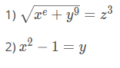

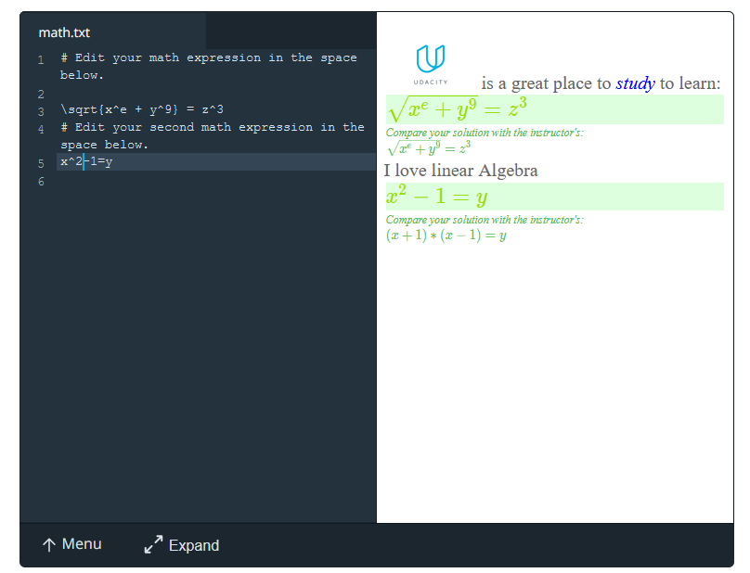

#Testen Sie unseren Arbeitsbereich!

Hinweis: Der LaTex-Code für die beiden von uns verwendeten Gleichungen lautet:

* \sqrt{x^e + y^9} = z^3
* x^2 - 1 = y

### Try our workspace again!

Probieren Sie unseren Arbeitsbereich erneut aus!

Schauen wir uns nun eine mathematische Gleichung an, die direkt mit der Linearen Algebra zusammenhängt:

(Wir werden natürlich in der Lektion in diese Terminologie eintauchen)

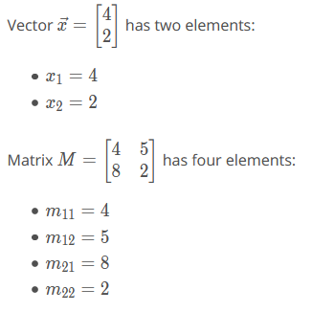

Die folgenden drei Elemente wurden in dem Vektor und der Matrix oben definiert. Stellen wir sicher, dass wir wissen, wie man sie in LaTex definiert:

(Beachten Sie, dass die Reihenfolge der eingegebenen Gleichungen wichtig ist)

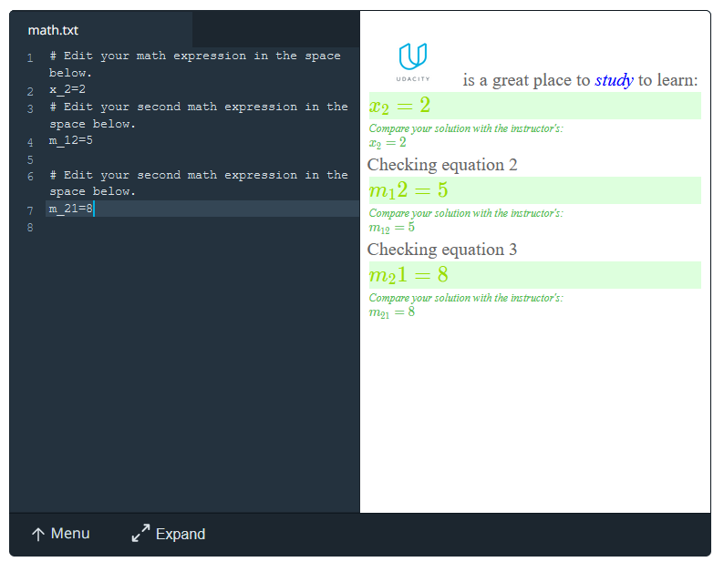

Hinweis: Der LaTex-Code für die drei von uns verwendeten Gleichungen lautet:

x_2=2

m_{12}=5

m_{21}=8

Hinweis: Verwenden Sie nicht die Enter-/Return-Taste. . Tragen Sie Ihre Antwort in den Platzhalter ein. Warten Sie ein paar Sekunden, bis unser Arbeitsbereich Ihnen das Ergebnis anzeigt.

Ok, wir sind jetzt bereit zu starten

### Vectors

### What´s a Vector?

Video

### Vectors, what even are they? Part 2

Video

### Vectors, what are they? Part 3

Video

### Vectors- Mathematical definition

**Vektoren - Mathematische Definition**

Was ist ein Vektor? Die einfache Erklärung wäre, dass ein Vektor eine geordnete Liste von Zahlen ist.

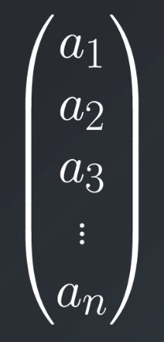

n Dimensionaler Vektor

Jedes Element im Vektor, auch Komponente oder Koordinate genannt, ist eine Zahl, die hier mit aia_iai bezeichnet wird.

Dieser spezifische Vektor (im Bild oben) hat nnn Elemente und kann im Feld der reellen Zahlen R\mathbb{R}R liegen.

Ein Vektor mit nnn reellen Elementen definiert einen nnn dimensionalen Vektor und gehört zu Rn\mathbb{R}^nRn.

Wir verwenden die folgende mathematische Notation zur Definition eines Vektors: x⃗\vec{x}x⃗

Im obigen Beispiel:

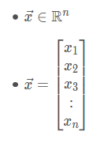

Wie im Video wollen wir dies in einen visuelleren Kontext stellen und uns auf einen 2D-Vektor des Feldes der reellen Zahlen konzentrieren. Mit anderen Worten, wir werden uns auf einen Vektor in R2 konzentrieren, der alle Punkte in der Ebene definiert.

Betrachten wir das folgende Bild:

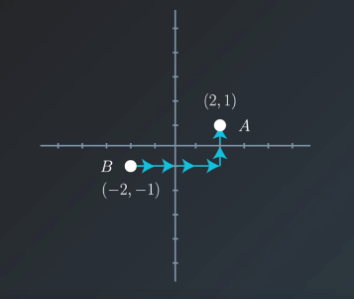

Um von Punkt B zu Punkt A zu gelangen, müssen wir 4 Schritte nach rechts und 2 Schritte nach oben gehen.

Dies definiert den Vektor

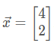

Der grüne Pfeil unten definiert den Vektor x⃗.

Grafisch verwenden wir einen Pfeil zur Veranschaulichung eines Vektors, wie im folgenden Bild dargestellt.

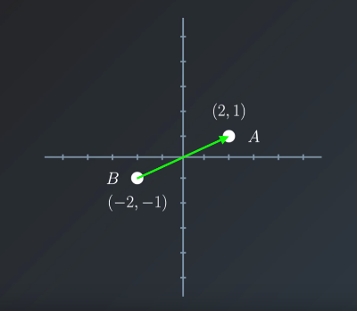

Um die Richtung der Bewegung zu berechnen, wird ein Winkel verwendet. Wir können Grad oder Radiant verwenden. In diesem Beispiel werden wir uns auf Grad konzentrieren. (Es ist immer möglich, [Grad in Bogenmaß umzuwandeln](https://www.mathwarehouse.com/trigonometry/radians/convert-degee-to-radians.php) und umgekehrt).

### Transpose

**Vektortransponierung**

Es ist sehr wichtig zu beachten, dass wir in dieser Lektion den Spaltenvektor betonen.

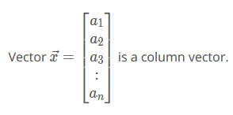

Vektoren können aber auch als Zeilenvektoren dargestellt werden.

Vektor y⃗​=[a1​​ a2​​ a3​​...​an​​] ist ein Zeilenvektor.

Wenn Sie sich beide Vektoren, x⃗ y⃗, genau ansehen, werden Sie feststellen, dass sie dieselben Elemente haben, nur dass der eine eine Spalte und der andere eine Zeile ist.

Es ist, als ob ein Vektor tatsächlich um 90° gekippt wurde.

In der Welt der Linearen Algebra nennen wir diese Änderung eine Transponierung. Das mathematische Symbol für eine Transponierung ist TTT und wird folgendermaßen verwendet:

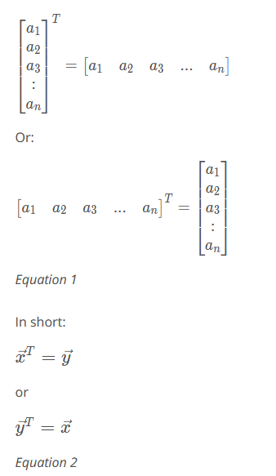

### Magnitude and Direction

Betrag und Richtung

Jeder Vektor enthält sowohl den Betrag als auch die Richtung der Bewegung.

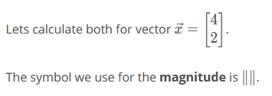

Um den Betrag eines 2D-Vektors zu berechnen, werden wir den Satz des Pythagoras verwenden.

In unserem Beispiel wird der Betrag auf folgende Weise berechnet:

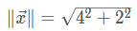

Dabei ist 4 die horizontale Komponente des Vektors und 2 die vertikale.

Um die Richtung der Bewegung zu berechnen, wird ein Winkel verwendet. Wir können Grad oder Radiant verwenden. In diesem Beispiel werden wir uns auf Grad konzentrieren. (Es ist immer möglich, Grad in Bogenmaß umzurechnen und umgekehrt).

Betrachten wir wieder den Vektor x⃗. Er hat einen Winkel θ\thetaθ in Bezug auf die horizontale Achse.

Zur Veranschaulichung sehen Sie sich bitte das Bild unten an:

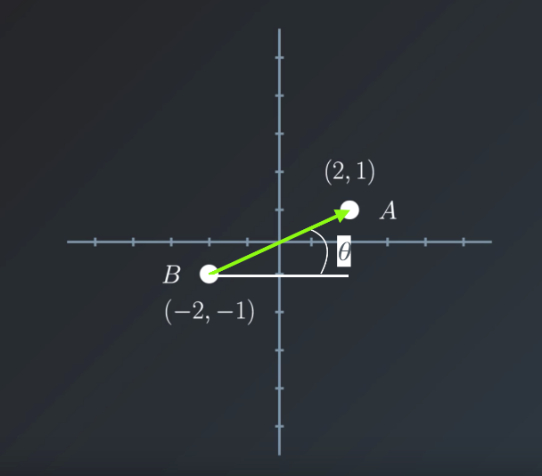

Um θ\thetaθ zu berechnen, verwenden wir das, was wir aus der Trigonometrie kennen!

In dem unten abgebildeten spezifischen Winkel wird θ\thetaθ auf folgende Weise berechnet:

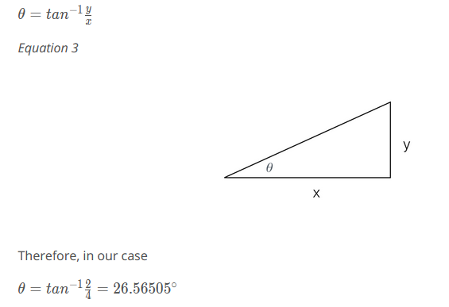

Weitere Informationen zu Betrag und Richtung eines 2D-Vektors finden Sie unter folgendem Link.

### Vectors- Quiz 1

Vektoren - Quiz 1

Wie können wir den Betrag eines beliebigen Vektors oder einer beliebigen Dimension finden? Können Sie raten?

Schauen wir uns einen dreidimensionalen Vektor an:

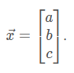

Wie groß ist der Betrag des Vektors x⃗\vec{x}x⃗ ?

∥x∥ =

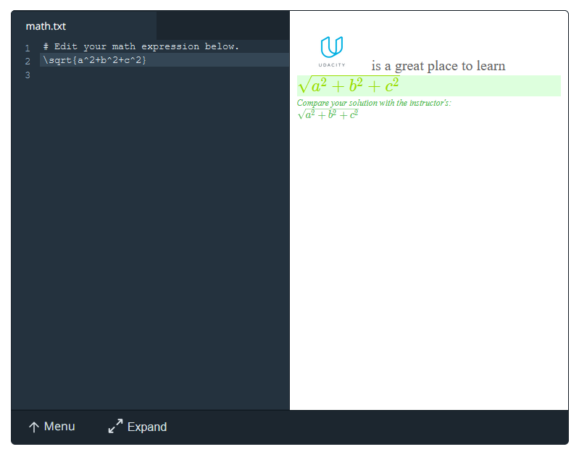

(Die Antwort auf dieses Quiz finden Sie am Ende der Lektion Vektoren)

Denken Sie daran: Wenn Sie Probleme mit dem Arbeitsbereich haben, setzen Sie Ihre Daten zurück.

### Operations in the field

**Operationen im Feld Rn\mathbb{R^n}Rn**

Wie in jedem Feld können wir die mathematischen Operationen des Feldes Rn definieren.

Diese Operationen sind:

* Addition
* Multiplikation

Wir müssen auch das **Null**- und das **Eins**-Element im Feld definieren.

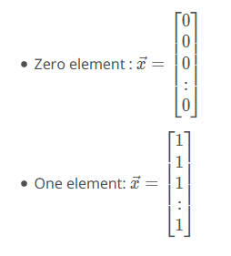

Die obigen Operationen erfüllen die Feldaxiome:

* Assoziativität
* Kommutativität
* Distributivität
* Identität (definiert die Nulladdition und die Multiplikation mit Eins)
* Umkehrung (Definition von Subtraktion-Additiv-Umkehrung und Division-Multiplikativ-Umkehrung)

In dieser Lektion konzentrieren wir uns auf die Vektoraddition und die Multiplikation von Skalaren mit Vektoren.

### Vector Addition

**Vektoraddition**

Die mathematische Definition einer Vektoraddition in Rn ist die Addition der Elemente Eintrag für Eintrag.

Betrachten wir das folgende Beispiel von zwei Vektoren:

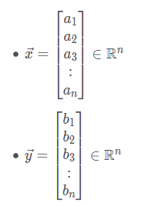

Das Ergebnis, x⃗+y⃗, wird ebenfalls in Rn sein.

Mathematisch:

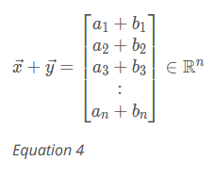

### Vectors- Quiz 2

**Vektoren - Quiz 2**

In diesem Quiz geht es um einen 2D-Raum.

Betrachten wir die folgenden zwei Vektoren:

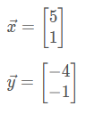

Wie groß ist der Betrag und die Richtung von x⃗+y⃗?

Geben Sie Ihre Antworten in unseren Arbeitsbereich ein:

* Antwort (1) geben Sie nur den numerischen Betrag ein
* Antwort (2) geben Sie nur den Winkel (bezogen auf die positive horizontale Achse) in Grad ein

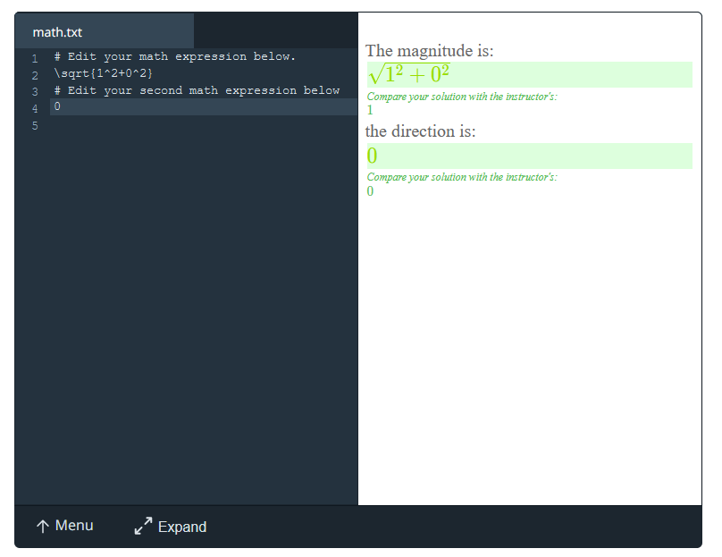

### Scalar by Vector Multiplication

**Skalar-mal-Vektor-Multiplikation**

Eine Skalar-mal-Vektor-Multiplikation wird ebenfalls durch die Multiplikation des Vektors Eintrag für Eintrag definiert.

Wenn

α ∈ R

und

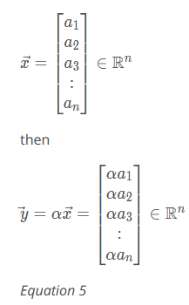

Gleichung 5

(Beachten Sie, dass jedes Element des Vektors mit demselben Skalar alpha multipliziert wird).

Fragen Sie sich, was grafisch mit dem Vektor passiert, wenn er mit einem Skalar multipliziert wird?

Wir werden dies im nächsten Quiz untersuchen.

### Vectors Quiz 3

**Vektoren Quiz 3**

Die folgenden Fragen müssen nacheinander im Arbeitsbereich beantwortet werden.

Es handelt sich um einen 2D-Vektor:

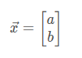

(a)

Wie groß ist der Betrag von αx⃗? (Oder anders ausgedrückt, finden Sie ∥αx⃗∥) .

(b)

Wenn α>0, ändert sich dann die Richtung des resultierenden Vektors?

ja / nein (Groß-/Kleinschreibung beachten)

(c)

Wenn α<0\, um wie viel Grad wird sich die Richtung des resultierenden Vektors ändern?

(d)

Wenn -1 < α < 1, wird ∥αx⃗∥ größer oder kleiner?

(Bei der Antwort wird zwischen Groß- und Kleinschreibung unterschieden)

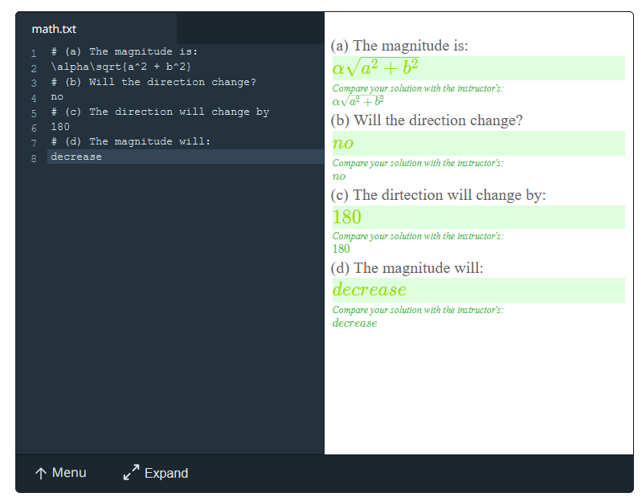

(Die Antwort auf dieses Quiz finden Sie am Ende der Lektion Vektoren)

Wenn wir wissen, wie man Vektoren addiert und wie man sie mit einem Skalar multipliziert, können wir einen sehr wichtigen Begriff in der Linearen Algebra definieren: Linearkombination.

Wenn Sie in die Welt der Künstlichen Intelligenz (oder was wir als KI bezeichnen) eintauchen, werden Sie sehen, dass wir häufig Linearkombinationen verwenden müssen. Aber bevor wir uns in die Simulationen von künstlichen neuronalen Netzen stürzen, beginnen wir mit unserer nächsten Lektion, in der Grant Ihnen die schönen grafischen Aspekte einer Linearkombination näher bringen wird.

Denken Sie daran: Wenn Sie Probleme mit dem Arbeitsbereich haben, setzen Sie Ihre Daten zurück.

### Vectors Quiz Answers

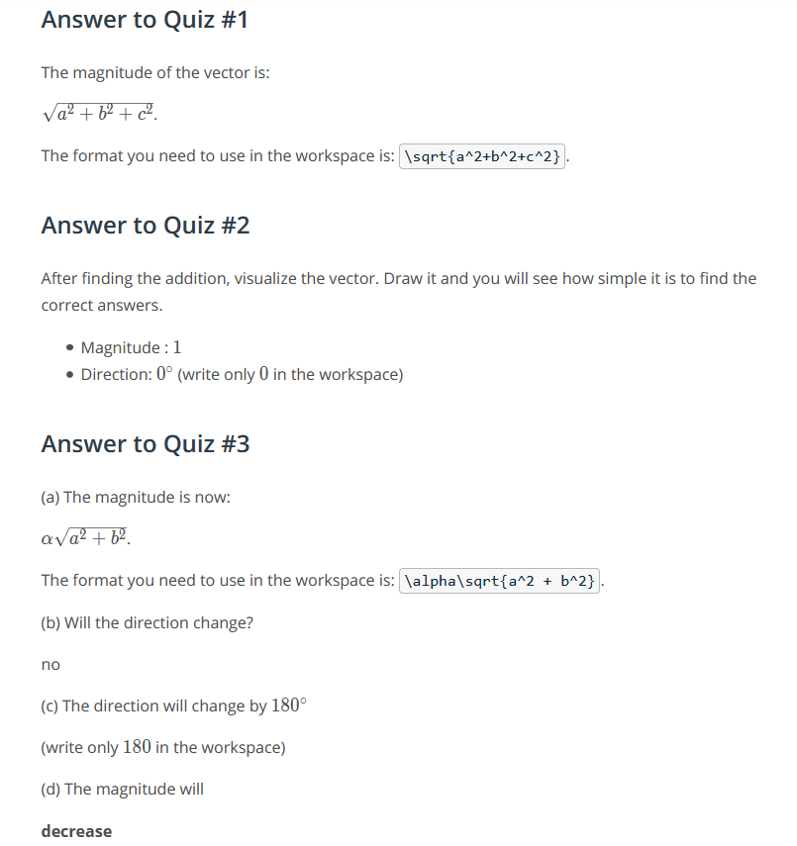

### Linear Combination

### Linear Combination. Part 1

Video

### Linear Combination. Part 2

Video

### Linear Combination and Span

Linearkombination und Spanne - Theoretische Definitionen

Im Allgemeinen ist die einfache Definition einer Linearkombination eine Multiplikation eines Skalars mit einer Variablen und eine Addition dieser Terme.

Ein Beispiel:

Wenn x, y und z Variablen sind,

und a1, a2 und a3 Skalare sind,

werden die folgenden Gleichungen eine Linearkombination sein:

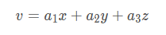

Gleichung 6

Setzen wir das Ganze nun in den Kontext der Linearen Algebra.

Unsere Variablen werden nun Vektoren sein: x⃗, y⃗ und z⃗ sind Variablen.

Die Skalare können gleich bleiben: a1, a2 und a3.

Eine Linearkombination eines Skalars mit einem Vektor ergibt einen neuen Vektor:

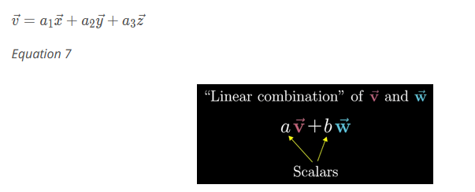

Eine Linearkombination kann aus einer einzelnen Addition oder (wie in Gleichung 4 oben gezeigt) aus einer beliebigen Anzahl von Additionen bestehen.

Die allgemeine Notation eines Vektors durch eine skalare Linearkombination lautet:

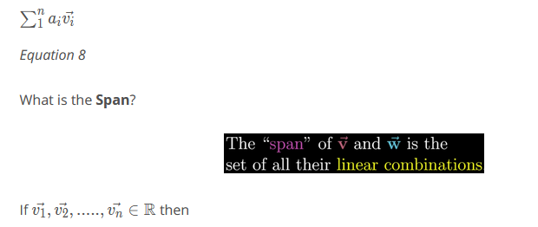

die Spanne dieser Vektoren (manchmal auch als lineare Spanne bezeichnet) ist die Menge aller möglichen Linearkombinationen dieser Vektoren.

Mathematisch wird die Spanne der Menge der Vektoren v1⃗,v2⃗,.....,vn⃗

Sp(v1⃗,v2⃗,.....,vn⃗) wie folgt geschrieben:

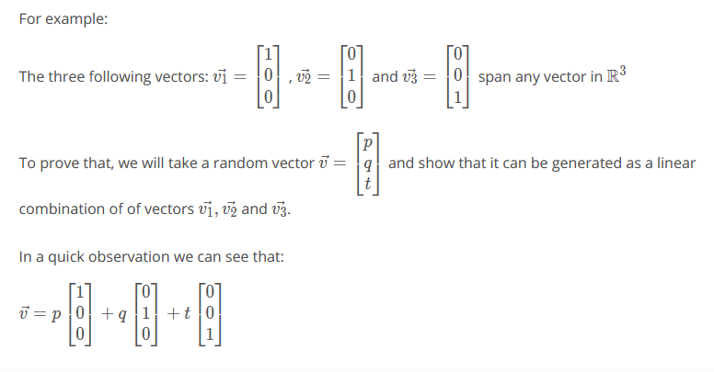

### Linear Combination- Quiz 1

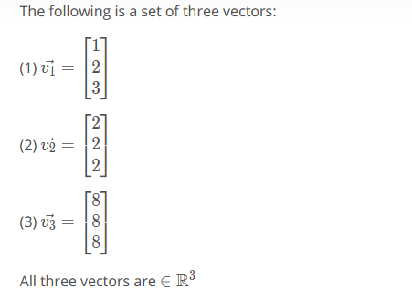

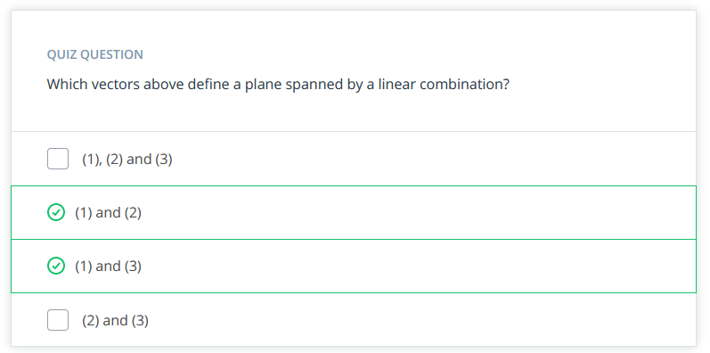

Die Frage in diesem Quiz mag ein wenig seltsam erscheinen. Wir haben drei Vektoren, warum definieren sie nicht alle die Ebene, die durch eine Linearkombination von ihnen allen aufgespannt werden kann?

Ein einfacher Blick auf die Vektoren v2⃗ v3⃗ wird Ihnen zeigen, dass ein Vektor als Linearkombination des anderen definiert werden kann.

zum Beispiel:

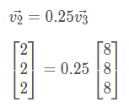

Mit anderen Worten: Wenn wir v2⃗ als Teil unserer Linearkombination verwenden (um die aufgespannten Vektoren zu finden), benötigen wir v3⃗ nicht. Und umgekehrt: Wenn wir v3⃗ als Teil unserer Linearkombination verwenden (um das Auffinden der aufgespannten Vektoren zu erstellen), brauchen wir v2⃗ nicht.

Um die Ebene zu definieren, die von einer Linearkombination der obigen Vektoren aufgespannt wird, benötigen wir daher (v2⃗ und v1⃗) oder (v3⃗ und v1⃗).

### Linear Dependency

Lineare Abhängigkeit

Schauen wir uns noch einmal zwei der Vektoren an, die wir im vorherigen Quiz gesehen haben:

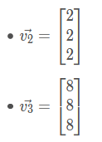

Wir haben festgestellt, dass ein Vektor aus dem anderen durch eine einfache mathematische Linearkombination abgeleitet werden kann.

Zum Beispiel:

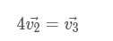

Wenn ein Vektor als Linearkombination der anderen Vektoren definiert werden kann, handelt es sich um eine Menge linear abhängiger Vektoren.

Wenn jeder Vektor in einer Menge von Vektoren nicht als Linearkombination der anderen Vektoren definiert werden kann, sind sie eine Menge von linear unabhängigen Vektoren.

In unserem Beispiel:

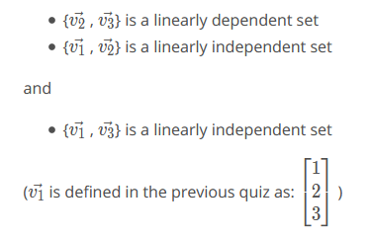

Der einfachste Weg zu wissen, ob eine Menge von Vektoren linear abhängig ist oder nicht, ist die Verwendung von Determinanten. Determinanten gehen über den Rahmen unserer Grundlagen der linearen Algebra hinaus und wir werden uns nicht damit befassen.

### Solving a simplified Set of Equations

**Lösen einer vereinfachten Gleichungsmenge**

Eine Linearkombination von Vektoren durch Skalare bringt uns zu unserem nächsten wichtigen Thema: Ein System von linearen Gleichungen.

In dieser Lektion zur Linearen Algebra werden wir nur auf ein System von zwei linearen Gleichungen mit zwei Unbekannten eingehen.

In einer umfassenderen Linearen Algebra-Lektion werden Sie mehr Informationen über ein System von n linearen Gleichungen finden, wobei n eine beliebige Zahl sein kann.

Nehmen wir an, dass wir zwei Vektoren haben:

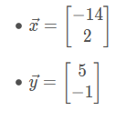

und wir möchten einen neuen Vektor darstellen: 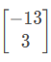 als Linearkombination von x⃗ und y⃗.

Mit anderen Worten, wir suchen nach zwei Skalaren, nennen wir sie a und b, die die folgende Gleichung erfüllen:

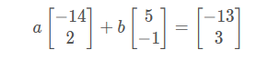

Gleichung 9

Wir wissen jetzt, wie man einen Vektor mit einem Skalar multipliziert, also machen wir das: 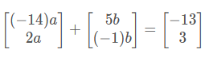

Gleichung 10

Die obige Gleichung liefert uns zwei separate Gleichungen:

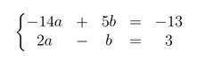

Der obige Gleichungssatz wird in der Literatur als ein Satz von zwei Gleichungen mit zwei Unbekannten bezeichnet.

Dieser Satz kann mit drei theoretischen Methoden gelöst werden:

* Grafische Methode
* Substitutionsverfahren
* Eliminationsmethode

Wir werden hier alle Methoden durchgehen.

**Grafische Lösung:**

Zeichnen Sie beide Geraden (lineare Plots) und finden Sie den Schnittpunkt.

Der Schnittpunkt ist die Lösung von (a,b)(a,b)(a,b), da er der einzige Punkt auf beiden Geraden ist. Oder anders ausgedrückt, es ist der einzige Punkt, der beide Gleichungen erfüllt.

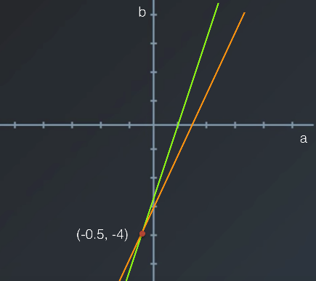

Wir können deutlich sehen, dass:

a=-0,5

und

b=-4

**Substitution:**

Isolieren Sie eine Variable aus einer der Gleichungen und ersetzen Sie sie in der zweiten.

Mit dieser Methode wird unser Gleichungssystem auf eine einzige Gleichung mit einer einzigen Unbekannten reduziert.

In unserem Beispiel:

(1) −14a+5b=−13

(2) 2a-b=3

aus (1) 2a-b=3⇒b=2a-3

Setzen Sie b in Gleichung (2) ein

-14a+5(2a-3)=-13 und löse für a .

Einfache Algebra ergibt a=-0.5

Setzen Sie a in Gleichung (1) oder (2) oben ein und Sie erhalten b=-4.

**Eliminierung:**

Bei dieser Methode werden wir eine der Variablen eliminieren, indem wir einem der Skalare (oder Koeffizienten) den gleichen Absolutwert aufzwingen.

Schauen wir uns die Gleichungen noch einmal an:

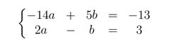

Wenn wir Gleichung 2 mit 5 multiplizieren, erhalten wir den folgenden Gleichungssatz:

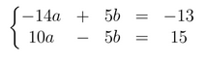

(Beachten Sie, dass der Absolutwert des Skalars, mit dem b multipliziert wird, der Koeffizient von b, in beiden Gleichungen 5 ist).

Nun addieren wir sie.

Wir erhalten die folgende einzelne Gleichung mit einer einzigen Unbekannten:

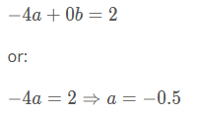

Setzen Sie aaa in eine der Gleichungen ein und Sie werden feststellen, dass b=-4

Endgültige Antwort:

Wir haben Skalare a und b gefunden, die den Vektor

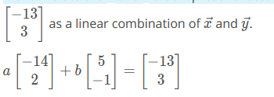

Die Lösung ist:

a=−0.5 und b=−4

In diesem Beispiel war ein Koeffizient positiv und der andere war negativ. Fragen Sie sich, was Sie getan hätten, wenn sie beide positiv oder beide negativ gewesen wären?

Lassen Sie uns über eine andere Frage nachdenken:

Wird ein Satz von zwei linearen Gleichungen mit zwei Unbekannten immer eine Lösung haben? Und wenn ja, wird es immer eine einzige Lösung sein?

Der nächste Satz von Quizfragen wird uns helfen, diese Frage zu beantworten.

### Linear Combination – Quiz 2

**Linearkombination - Quiz 2**

Lassen Sie uns über die folgende Frage nachdenken:

Wird eine Menge von zwei linearen Gleichungen mit zwei Unbekannten immer eine Lösung haben? Und wenn ja, wird es immer eine einzige Lösung sein?

Betrachten Sie den folgenden Satz von Gleichungen:

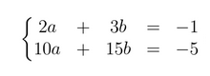

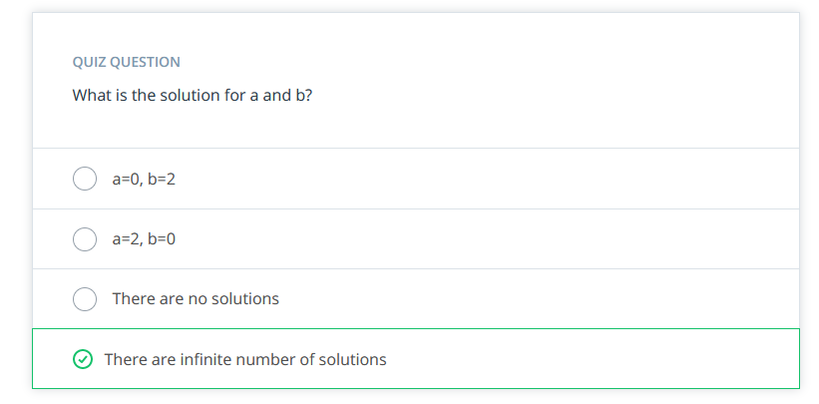

Die beiden Gleichungen hier sind **linear abhängig**.

Versuchen Sie, sie grafisch zu skizzieren. Was sehen Sie? Wie viele Schnittpunkte gibt es?

Da die beiden Gleichungen linear abhängig sind, definieren sie grafisch dieselbe Linie. Daher gibt es unendlich viele Lösungen für die Menge dieser Gleichungen. Im Grunde genommen erfüllt jeder Punkt auf der Linie (dargestellt durch das blaue x) die Gleichung.

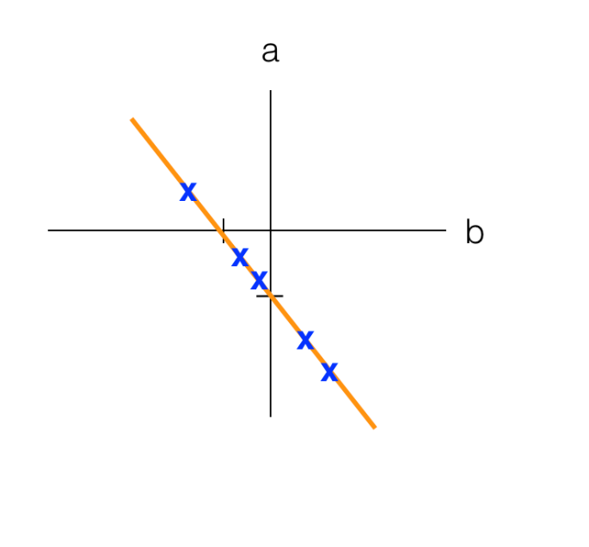

### Linear Combination – Quiz 2

**Linearkombination - Quiz 2**

Betrachten Sie den folgenden Satz von Gleichungen:

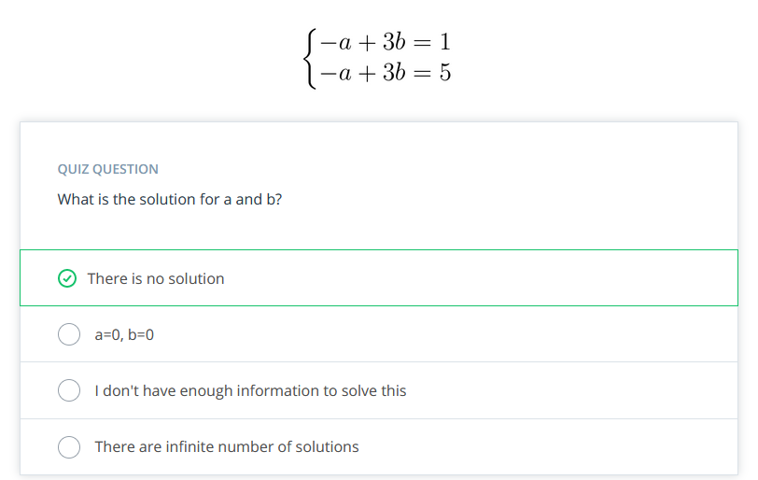

Was bedeutet es, dass es keine Lösung gibt? Wie kann das sein?

Versuchen Sie, die Linien zu skizzieren. Was sehen Sie?

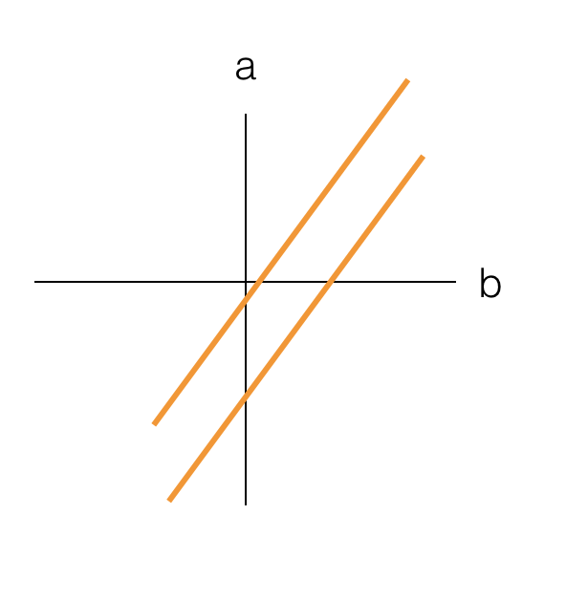

Da diese beiden Linien parallel sind, schneiden sie sich nicht, daher gibt es keine Lösung. (Da es keinen Punkt auf dem Diagramm gibt, der beide Gleichungen gleichzeitig erfüllt).

Zum Vergleich: Die beiden Linien im Diagramm unten stellen zwei unabhängige lineare Gleichungen mit einer Lösung dar. Die Lösung ist der Punkt im Diagramm (hier im blauen x), der beide Gleichungen erfüllt.

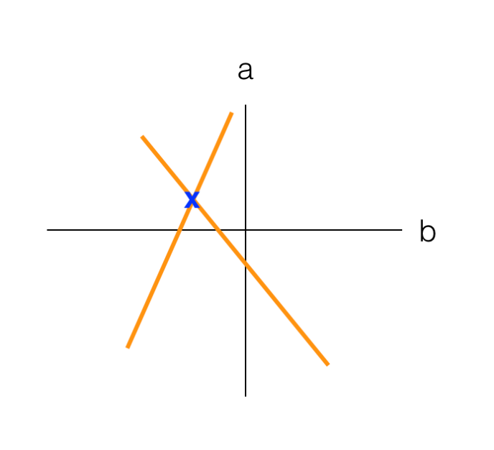

### Linear Transformation and Matrices

### What is a Matrix?

**Was ist eine Matrix?**

Unser nächster Schritt ist zu verstehen, was eine **Matrix** ist.

Bevor wir in das Video eintauchen, lassen Sie uns ein paar notwendige Definitionen und Berechnungen behandeln!

Was ist also eine Matrix? Nein, nicht diese Matrix. Die Matrix, auf die wir uns beziehen, wurde lange vor 1999 entworfen und erstellt.

Eine **Matrix** ist ein zweidimensionales Array, das die gleichen Elemente wie ein Vektor enthält.

Eine Matrix kann m Zeilen und n Spalten haben.

Wenn eine Matrix m Zeilen und n Spalten hat, nennt man sie eine m x n Matrix.

Schauen wir uns die Matrix A in der folgenden Gleichung an:

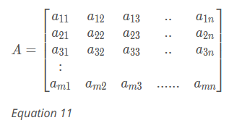

Jedes Element aij in der in Gleichung 11 dargestellten Matrix ist ein numerischer Wert, der in Zeile i und Spalte j angezeigt wird.

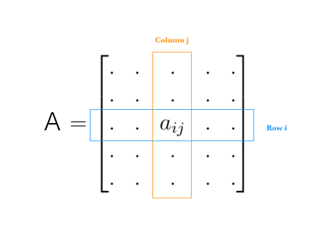

Unser nächster Schritt besteht darin, zu verstehen, wie man die **Matrixarithmetik** anwendet: um Operationen durchzuführen wie:

* Matrix-Addition
* Skalarmultiplikation einer Matrix
* Matrix-Multiplikation

Wenn wir mathematische Berechnungen mit Matrizen durchführen, müssen wir sicherstellen, dass wir mit den richtigen Dimensionen arbeiten. Außerdem müssen wir mit den Indizes sehr vorsichtig sein. Sobald wir das verstanden haben, wird der Rest einfacher! Schauen wir uns die Details an:

### Matrix Addition

**Matrix-Addition**

Um eine Matrix zur anderen zu addieren, müssen wir:

* Überprüfen, dass die Matrizen die gleichen Dimensionen haben
* Sicherstellen, dass wir Elemente im richtigen entsprechenden Index addieren.

Um dies zu verdeutlichen, sehen wir uns ein Beispiel an:

Wir werden uns auf die Zufallsmatrix konzentrieren, die wir in Gleichung 11 gesehen haben:

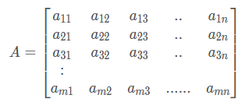

Die Abmessungen der Matrix A sind m x n. Das bedeutet, dass die Matrix m Zeilen und n Spalten hat.

Die Matrix A kann nur zu einer anderen Matrix mit Zeilen und n Spalten addiert werden. Zum Beispiel die Matrix B.

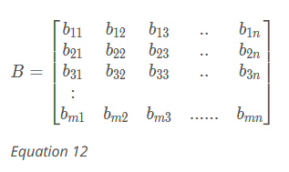

Solange die Dimensionen übereinstimmen, ist die Addition sehr einfach:

Fügen Sie einfach das Element aij in A zu dem entsprechenden Element bij in B hinzu.

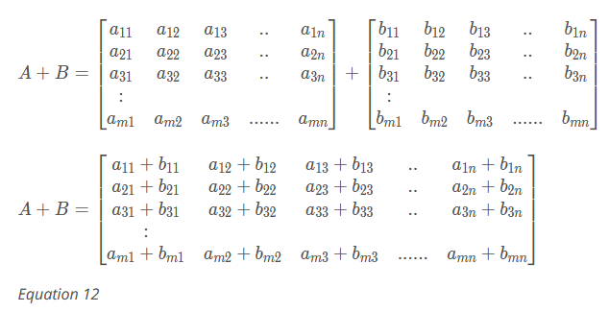

### Matrix Addition Quiz

**Quiz zur Matrixaddition**

Wie hoch ist der Wert des ij-jten Elements der Matrix D, wenn:

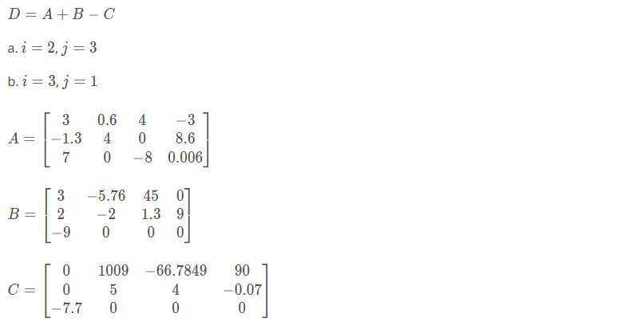

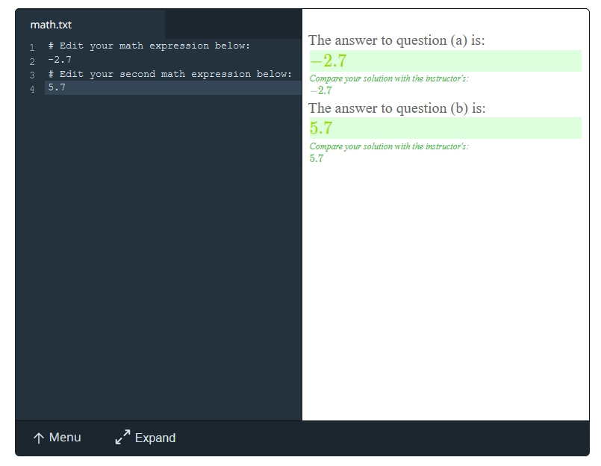

### Scalar Multiplication of Matrix and Quiz

**Skalarmultiplikation einer Matrix**

Um eine Matrix mit einem Skalar zu multiplizieren, brauchen wir nicht zu prüfen

* Dimensionen oder
* Indizes

Multiplizieren Sie einfach jedes Element in der Matrix mit dem Skalar!

Zum Beispiel:

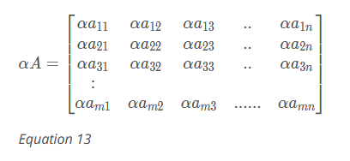

Quiz

Wie hoch ist der Wert des ij-ten Elements der Matrix D, wenn:

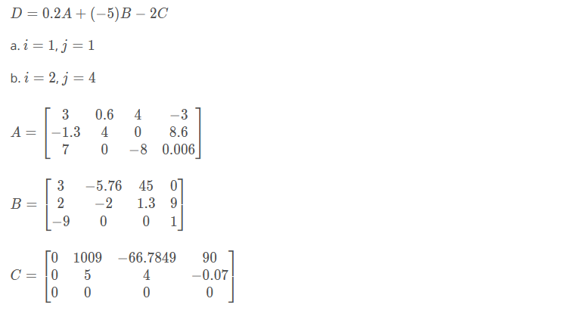

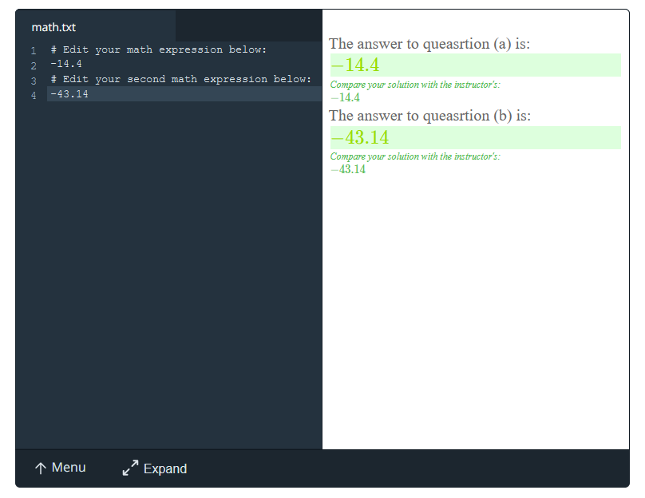

Beachten Sie, dass die Gleichung: D=0,2A+(-5)B-2C eine Linearkombination von Matrizen und Skalaren darstellt.

### Multiplication of Square Matrices

**Multiplikation von quadratischen Matrizen**

Bei der Multiplikation von 2 Matrizen müssen wir die Dimensionen der beiden Matrizen berücksichtigen, da die Multiplikation nicht möglich ist, wenn die Dimensionen nicht entsprechend ausgerichtet sind.

Die einfachste zu betrachtende Multiplikation ist die zweier quadratischer Matrizen der gleichen Dimensionen n x n.

Eine quadratische Matrix ist eine Matrix, die die gleiche Anzahl von Zeilen und Spalten hat.

Die untenstehende Matrix ist eine quadratische Matrix von m x m. Sie hat m Zeilen und m Spalten.

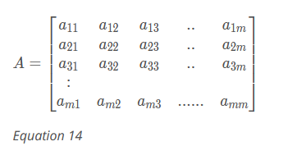

Die Matrix A in Gleichung 14 kann mit anderen quadratischen Matrizen der gleichen Dimension, m x m multipliziert werden.

Das Ergebnis ist eine neue quadratische Matrix mit den gleichen Dimensionen.

Am einfachsten lässt sich die eigentliche Multiplikation anhand eines Beispiels demonstrieren:

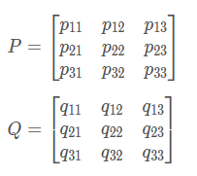

Um P mit Q zu multiplizieren, müssen wir Folgendes tun:

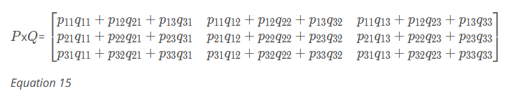

Beachten Sie das Muster der Suche nach jedem Element im Multiplikationsergebnis.

Jedes Element ij in P x Q ist ein Ergebnis der Multiplikation aller Elemente in Zeile i der Matrix P mit den entsprechenden j-Elementen in Spalte j der Matrix Q.

Siehe das Bild unten zur Veranschaulichung

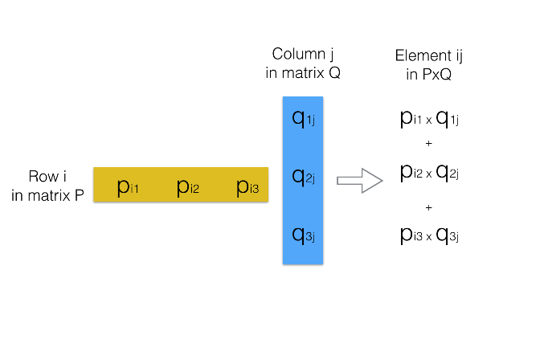

Wenn A eine n × m-Matrix und B eine m × p-Matrix ist, ist ihr Matrixprodukt AB eine n × p-Matrix, in der die m Einträge in einer Zeile von A mit den m Einträgen in einer Spalte von B multipliziert und summiert werden, um einen Eintrag von AB zu erzeugen. Wenn zwei lineare Transformationen durch Matrizen dargestellt werden, dann stellt das Matrixprodukt die Komposition der beiden Transformationen dar.

### Square Matrix Multiplication Quiz

**Quadratische Matrix-Multiplikation Quiz**

A und B seien zwei quadratische Matrizen von 3 x 3.

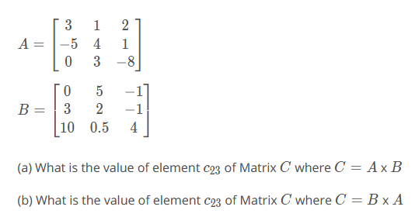

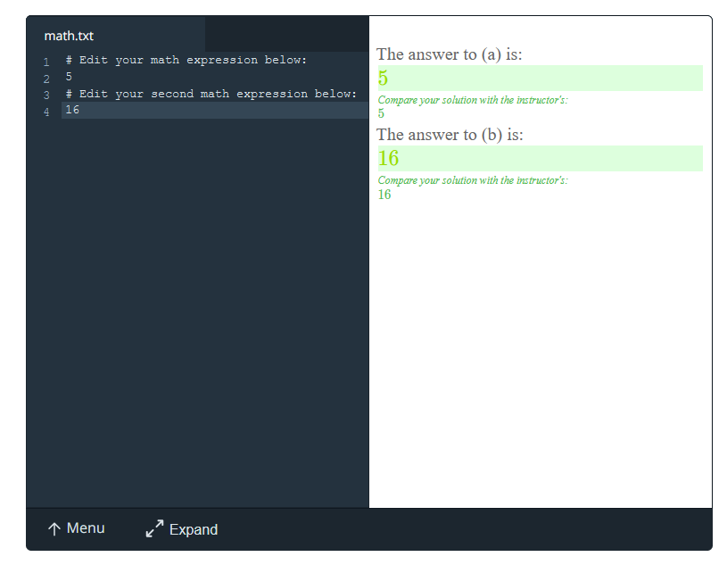

Beachten Sie, dass A x B ≠ B x A, da das Element c23 in A x B nicht dasselbe ist wie das Element c23 in B x A.

Da A x B ≠ B x A sagen wir, dass sie dort nicht kommutativ sind. Dies ist eine sehr interessante Beobachtung, da die Multiplikation von Skalaren definitiv kommutativ ist.

### Matrix Multiplication – General

Bisher haben wir uns nur auf quadratische Matrixmultiplikationen konzentriert. Wir sind jedoch nicht nur auf quadratische Matrizen beschränkt.

Sehen wir uns noch einmal unser Bild an, das die Multiplikation P x Q darstellt:

Denken Sie daran, dass die Reihenfolge hier eine Rolle spielt, da die Matrixmultiplikation nicht kommutativ ist.

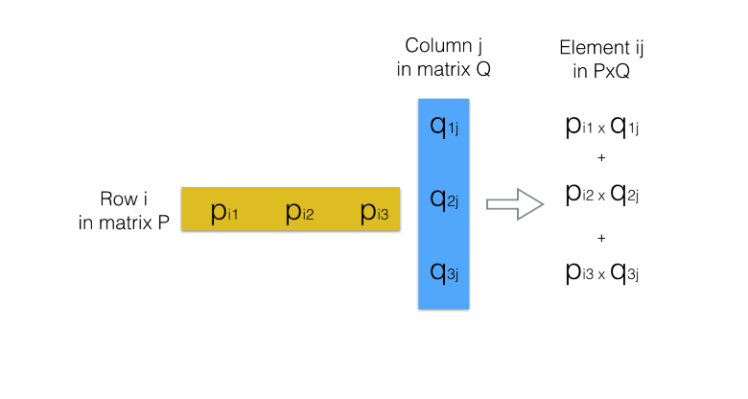

Wenn Sie sich das Bild, das die Multiplikation von P x Q darstellt, genau ansehen, werden Sie sehen, dass die Anzahl der Spalten in P gleich der Anzahl der Zeilen in Q ist. (Im Fall unseres Beispiels war es 3).

Wie viele Zeilen haben wir in der Matrix P? Wie viele Spalten haben wir in der Matrix Q? Dadurch werden die Dimensionen der resultierenden Multiplikation bestimmt.

Mit anderen Worten: Wenn P eine Matrix mit den Dimensionen t x mmm ist und Q eine Matrix mit den Dimensionen m x v ist, dann:

* P x Q ist möglich, da die Dimensionen übereinstimmen. (P hat mmm Spalten und Q hat m Zeilen).
* P x Q wird eine Matrix mit den Dimensionen t x v. (t Zeilen und v Spalten).

Sehen wir uns ein Beispiel an:

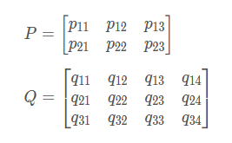

Wir möchten P x Q berechnen.

Unser erster Schritt ist zu sehen, ob die Berechnung möglich ist. Dazu schauen wir uns die Dimensionen der Matrizen an.

Die Matrix P hat 3 Spalten und die Matrix Q hat 3 Zeilen. Perfekt! Die Multiplikation ist möglich.

Wir erwarten ein Endergebnis P x Q mit den Dimensionen 2 x 4 (2 Zeilen und 4 Spalten).

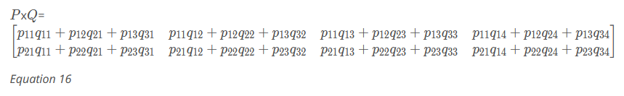

### Matrix Multiplication Quiz

**Matrix-Multiplikation Quiz**

A sei eine Matrix von 1 x 5 und B sei eine Matrix von 5 x 3.

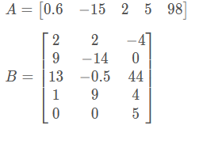

Beachten Sie, dass A eigentlich ein Zeilenvektor ist! **Eine Matrix mit nur einer Zeile oder einer Spalte ist ein Vektor**

* Eine Matrix mit nur einer Zeile ist ein Zeilenvektor
* Eine Matrix mit nur einer Spalte ist ein Spaltenvektor

Wenn C= A x B,

(a) Wie viele Zeilen hat C?

(b) Wie viele Spalten hat C?

(c) Was ist der Wert von c13?

Wenn C= B x A,

(d) Was ist der Wert von c13?

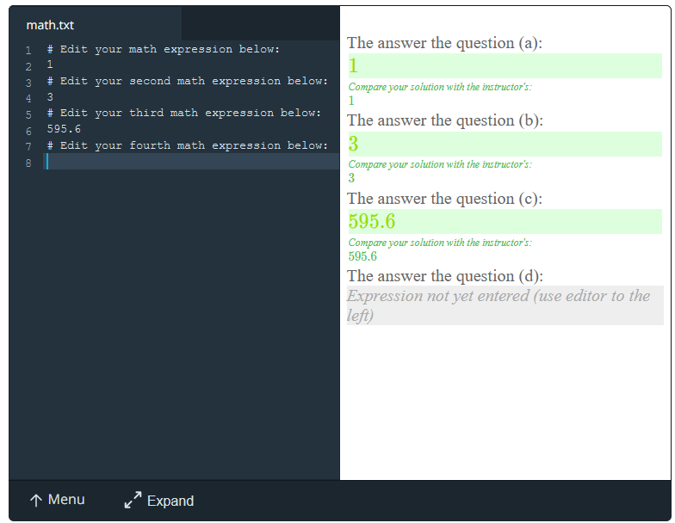

Beachten Sie, dass wir in diesem Quiz einen Vektor mit einer Matrix multipliziert haben, was zu einem anderen Vektor führte. Im Wesentlichen geschah, dass unser ursprünglicher Vektor, [0.6​−15​2​5​98​], eine lineare Transformation durchlief und sich mit Hilfe der Transformationsmatrix in einen anderen Vektor verwandelte.

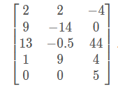

All dies in der nächsten Reihe von Videos.

Denken Sie daran: Wenn Sie Probleme mit dem Arbeitsbereich haben, setzen Sie Ihre Daten zurück.

### Linear Transformation and Matrices. Part 1

**Lineare Transformation und Matrizen . Teil 1**

Video

### Linear Transformation and Matrices. Part 2

**Lineare Transformation und Matrizen . Teil 2**

Video

### Linear Transformation and Matrices. Part 2

**Lineare Transformation und Matrizen . Teil 3**

Video

### Linear Transformation Quiz Answer

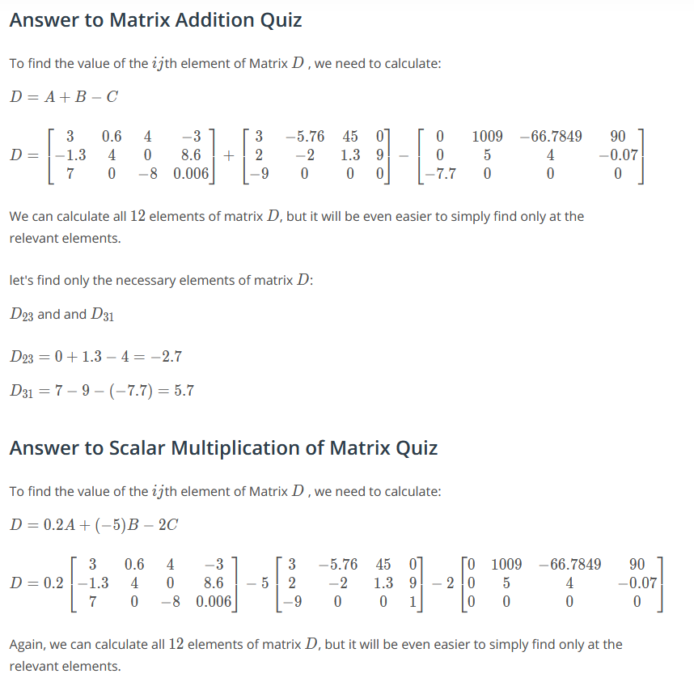

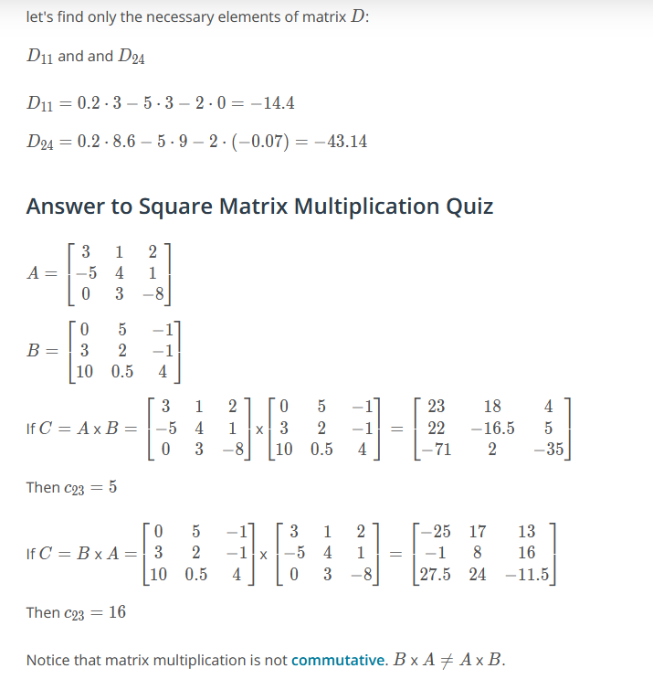

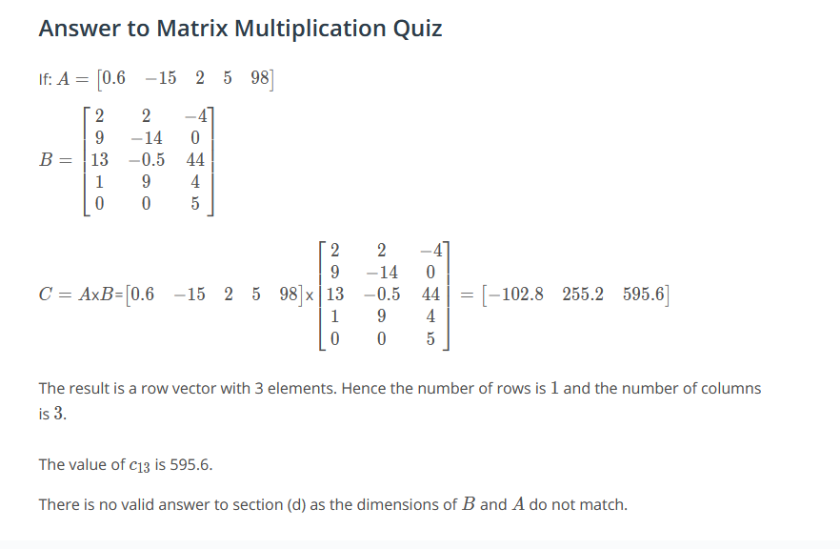

### Vector Lab

### Vectors Lab

**Vektoren Labor**

In diesem Heft lernen Sie, wie man zweidimensionale (2D) Vektoren grafisch darstellt und bestimmte Vektorberechnungen durchführt.

Im Einzelnen:

1. Plotten eines 2D-Vektors
2. Multiplizieren eines 2D-Vektors mit einem Skalar und Darstellen der Ergebnisse
3. Addieren zweier 2D-Vektoren und Aufzeichnen der Ergebnisse

Für dieses Praktikum wird das Python-Paket NumPy verwendet, um Vektoren zu erzeugen und Vektoroperationen zu berechnen. Für die grafischen Aspekte des Praktikums wird das Python-Paket Matplotlib verwendet.

<https://classroom.udacity.com/nanodegrees/nd089/parts/d3806bdb-600c-4dfb-ad5d-932a690db1af/modules/e2f4a9ec-bb69-4fb8-98fc-f33d30e45e26/lessons/1d0cd6f3-41eb-49c0-b1bb-3746eced5a97/concepts/1f9246d1-4879-4bca-a2a8-6a9629347795>

### Vectors Lab Solution

<https://github.com/udacity/AIPND/blob/master/linearalgebra-vectors_lab/vectors_lab_solution.ipynb>

### Linear Combination Lab

### Linear Combination

**Linearkombination¶**

In diesem Heft lernen Sie, wie Sie Linearkombinationsprobleme mit dem Python-Paket NumPy und seinem Lineare-Algebra-Unterpaket linalg lösen können. Diese Übung soll Sie auf die lineare Algebra vorbereiten, die Sie in Neuronalen Netzen verwenden werden.

**Bestimmen der Spanne eines Vektors**

Aus der Lektion über Linearkombination wissen Sie noch, dass die Menge aller möglichen Vektoren, die man mit einer Linearkombination eines gegebenen Paares von Vektoren erreichen kann, die Spanne dieser beiden Vektoren genannt wird. Nehmen wir an, es sei das Paar der Vektoren 𝑣⃗

und 𝑤⃗ , und wir wollen bestimmen, ob ein dritter Vektor 𝑡⃗ innerhalb ihrer Spannweite liegt. Wenn festgestellt wird, dass der Vektor 𝑡⃗ innerhalb ihrer Spanne liegt, bedeutet dies, dass 𝑡⃗ als Linearkombination des Vektorpaares 𝑣⃗ und 𝑤⃗ geschrieben werden kann .

Dies könnte geschrieben werden als:

𝑎𝑣⃗ +𝑏𝑤⃗ =𝑡⃗

,wobei 𝑣⃗ und 𝑤⃗ mit den Skalaren 𝑎 und 𝑏 multipliziert und dann addiert werden, um den Vektor 𝑡⃗ zu erzeugen .

Gleichung 1

Das bedeutet, wenn wir eine Menge von Werten für die Skalare 𝑎

und 𝑏 finden, die Gleichung 1 wahr machen, dann liegt 𝑡⃗ innerhalb der Spanne von 𝑣⃗ und 𝑤⃗ . Andernfalls, wenn es keine Menge von Werten der Skalare 𝑎 und 𝑏 gibt, die Gleichung 1 wahr machen, dann ist 𝑡⃗ nicht innerhalb ihrer Spanne.

**Span rechnerisch bestimmen**

Anstatt das Problem von Hand zu lösen, werden wir dieses Problem rechnerisch mit Hilfe des NumPy-Unterpakets für lineare Algebra (linalg) lösen.

**Schritte zur rechnerischen Bestimmung der Spanne eines Vektors:**

1. Machen Sie das Python-Paket NumPy mit der Import-Methode verfügbar
2. Erzeugen der rechten und linken Seite der augmentierten Matrix

A Erstellen Sie einen NumPy-Vektor 𝑡⃗

B um die rechte Seite der augmentierten Matrix darzustellen.

1. Erzeugen Sie eine NumPy-Matrix namens 𝑣𝑤

Die die linke Seite der augmentierten Matrix repräsentiert (𝑣⃗ und 𝑤⃗)

Verwenden Sie die Funktion linalg.solve von NumPy, um die Spannweite eines Vektors rechnerisch zu überprüfen, indem Sie die Skalare lösen, die die Gleichung wahr machen. Für diese Übung werden Sie die Funktion check_vector_span verwenden, die Sie weiter unten definieren.

Mit dem folgenden Python-Code haben Sie die Schritte 1** und **2 aus der obigen Liste ausgeführt.

### Linear Combination Lab Solution

<https://github.com/udacity/AIPND/blob/master/linearalgebra-linear_combination/linearCombinationSolution.ipynb>

### Linear Mapping Lab

### Lab Description

**Labor Beschreibung**

Mit der ersten Laborübung, Visualisierung der Matrixmultiplikation, werden Sie den Vorgang der Matrixmultiplikation anhand eines einfachen Beispiels in Python visualisieren. Diese erste Übung führt Sie in den Prozess der Matrixmultiplikation ein.

Mit der zweiten Übung, Matrixmultiplikation Labor, werden Sie ein komplexeres Problem mit Hilfe der Matrixmultiplikation in Python lösen. Diese zweite Übung demonstriert, wie die Matrixmultiplikation verwendet wird, um komplexere Probleme zu lösen, wie die, die Sie mit Neuronalen Netzen in der KI haben werden.

### Visualizing Matrix Multiplication

**Visualisierung der Matrixmultiplikation**

In den Videos über Lineare Transformation und Matrizen haben Sie gelernt, wie ein Vektor in seine Basisvektoren 𝑖̂ und 𝑗̂ zerlegt werden kann. Sie haben auch gelernt, dass Sie einen Vektor umformen können, indem Sie die 𝑥- und 𝑦-Werte dieses Vektors mit den transformierten Basisvektoren 𝑖𝑇^ und 𝑗𝑇^ multiplizieren und die Ergebnisse addieren (siehe Gleichung 1).

*transformiert 𝑣⃗ =𝑥𝑖𝑇^+𝑦𝑗𝑇^*

**Gleichung 1**

Sie haben gelernt, dass diese Methode der Transformation eines Vektors durch die Verwendung der transformierten Basisvektoren der Matrixmultiplikation entspricht (siehe Gleichung 2).

[𝑎𝑐𝑏𝑑][𝑥𝑦]=𝑥[𝑎𝑐]+𝑦[𝑏𝑑]=[𝑎𝑥+𝑏𝑦𝑐𝑥+𝑑𝑦]

**Gleichung 2**

In dieser Übung werden Sie:

**Einen Vektor grafisch darstellen, der in seine Basisvektoren 𝑖̂ und 𝑗̂ zerlegt ist.**

Graphische Darstellung einer Vektortransformation, die Gleichung 1 verwendet

Zeigen Sie, dass die gleiche Vektortransformation mit der Matrixmultiplikation (Gleichung 2) erreicht werden kann

Darstellung eines Vektors 𝑣⃗ zerlegt in Basisvektoren 𝑖̂ ⃗ und 𝑗̂ ⃗

Für den ersten Teil des Labors werden wir den Vektor 𝑣⃗ wie folgt definieren:

𝑣⃗ =[-12]

Im Folgenden wird beschrieben, was in dem folgenden Python-Code enthalten ist, um die Vektoren 𝑣⃗ , 𝑖̂ ⃗ und 𝑗̂ ⃗ zu zeichnen.

1. Machen Sie die beiden Python-Pakete NumPy und Matlibplot mit der Import-Methode verfügbar
2. Vektor 𝑣⃗ definieren
3. Basisvektor 𝑖̂ definieren ⃗
4. Basisvektor 𝑗̂ ⃗ definieren
5. Definieren Sie v_ihat als 𝑥 multipliziert mit Basisvektor 𝑖̂ ⃗
6. Definieren Sie v_jhat als 𝑦 multipliziert mit dem Basisvektor 𝑦̂ ⃗
7. Plotten Sie den Vektor 𝑣⃗ zerlegt in v_ihat und v_jhat mit Matlibplot
   1. Erstellen Sie eine Variable ax, um die Achsen des Plots zu referenzieren
   2. Plotten Sie den Ursprung als roten Punkt am Punkt 0,0 mit ax und der Plotmethode
   3. Plotten Sie den Vektor v_ihat als grün gepunkteten Pfeil mit Ursprung bei 0,0 mit der Methode ax und arrow
   4. Vektor v_jhat als rot gepunkteter Pfeil mit Ursprung an der Spitze von v_ihat mit der ax- und Pfeilmethode einzeichnen
   5. Plotten des Vektors 𝑣⃗ als blauer Pfeil mit Ursprung bei 0,0 mit der ax- und Pfeil-Methode
   6. x-Achse formatieren
      1. Grenzen setzen mit xlim-Methode
      2. Setzen der Hauptmarkierungen mit der Methode ax und set_xticks
   7. y-Achse formatieren
      1. Grenzen setzen mit der Methode ylim
      2. Mit ax und set_yticks Hauptmarkierungen setzen
   8. Gitterlinien mit der Methode grid erzeugen
   9. Anzeige des Plots mit der Methode show

### Matrix Multiplication Lab

**Währungsumrechnung mit Matrixmultiplikation**

In diesem Notizbuch werden Sie ein Währungsproblem mit Hilfe der Matrixmultiplikation und dem Python-Paket NumPy lösen. Diese Demonstration soll Sie auf die Verwendung der Matrixmultiplikation zur Lösung komplexerer Probleme vorbereiten.

**Problem der Währungsumrechnung**

Im Laufe der Jahre sind Sie in acht verschiedene Länder gereist und haben zufälligerweise von jeder Ihrer Reisen die Landeswährung übrig. Sie planen, in eines der acht Länder zurückzukehren, sind sich aber noch nicht sicher, in welches. Sie warten darauf, herauszufinden, welches Land den günstigsten Flugpreis hat.

In Vorbereitung auf die Reise möchten Sie alle Ihre Landeswährung in die Währung des Ortes umtauschen, in den Sie reisen werden. Um die Umrechnung Ihrer Währung durch die Bank zu überprüfen, möchten Sie daher den Gesamtbetrag berechnen, den Sie für jedes der acht Länder erwarten würden. Um die Umrechnung zu berechnen, müssen Sie zunächst eine Matrix importieren, die die Währungsumrechnungskurse für jedes der acht Länder enthält. Die Daten, die wir verwenden werden, stammen aus der Übersichtsmatrix der Wechselkurse von Bloomberg Cross-Rates Overall Chart vom 10. Januar 2018.

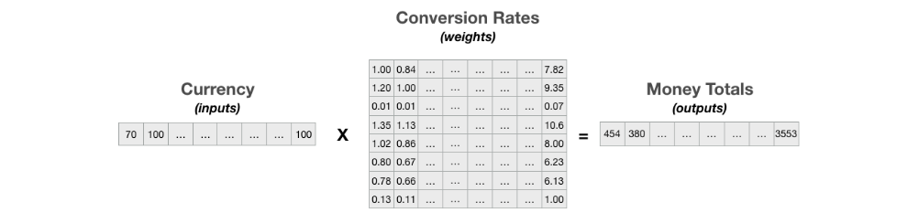

Sie können sich dieses Problem so vorstellen, dass Sie einen Vektor von Eingaben (die Währungen der 8 Länder) nehmen und eine Matrix von Gewichtungen (die Umrechnungskursmatrix) auf diese Eingaben anwenden, um einen Vektor von Ausgaben (Gesamtbetrag der Währungen für jedes Land) unter Verwendung der Matrixmultiplikation mit dem NumPy-Paket zu erzeugen.

**Kodierung des Währungsumrechnungsproblems**

Zunächst müssen Sie den Eingabevektor, der die Währungen der acht Länder enthält, in einen Numpy-Vektor umwandeln. Dazu importieren wir zunächst das NumPy-Paket und verwenden das Paket, um einen Vektor aus einer Liste zu erstellen. Als Nächstes konvertieren wir den Vektor in einen Pandas-Dataframe, damit er unten schön mit Spaltenbeschriftungen ausgedruckt wird, die das Land angeben, dem der Währungsbetrag zugeordnet ist.

### Linear Mapping Lab Solutions

Linear Mapping Lab Lösung

Nachfolgend finden Sie die drei Lösungsvideos zu den Übungen aus den Labs Visualizing Matrix Multiplication und Matrix Multiplication.

Zusätzlich unterhalten wir ein Github-Repository für diese Übungen, das Folgendes enthält:

* Visualisierung der Matrixmultiplikation Übung
  + Visualisierung der Matrixmultiplikation Jupyter-Notizbuch
  + Visualisierung der Matrixmultiplikation Lösung Jupyter Notebook
* Matrizenmultiplikation Labor
  + Währungsumrechnung mit Matrixmultiplikation Jupyter Notizbuch
  + Währungsumrechnung mit Matrixmultiplikation Lösung Jupyter Notebook

### Linear Algebra in Neutral Networks

### Instructor



Hallo nochmal!

Ortal wird Ihnen nun zeigen, wie schön Lineare Algebra verwendet wird, um ein künstliches neuronales Netz zu definieren.

### Brief Introduction

**Kurze Einführung**

Sie fragen sich vielleicht, warum wir uns die Zeit nehmen, die Lineare Algebra mit Ihnen durchzugehen. Wir haben in der Einleitung betont, dass die Lineare Algebra ein wunderschönes Gebiet der Mathematik ist, das bei der Anwendung und dem Verständnis vieler Disziplinen hilft, wie z. B. Statistik, Informatik, Wirtschaftswissenschaften, aber auch, und darauf möchten wir uns hier besonders konzentrieren, die **Neuronalen Netze**!

Die nächste Lektion (bzw. das nächste Modul) in diesem Nanodiplom wird Ihnen einen ausführlichen Überblick über Neuronale Netze geben. Doch bevor Sie in das lauwarme Wasser eintauchen, lassen Sie uns einen kurzen Blick darauf werfen.

Hier werden wir Ihnen eine stark vereinfachte Vorstellung davon geben, was ein neuronales Netzwerk ist, um zu verstehen, wie schön Lineare Algebra ein fester Bestandteil seiner Anwendung ist. Kurz gesagt, konzentrieren Sie sich bitte auf die Mathematik und wie sie angewendet wird. Es ist in Ordnung, wenn ein paar Themen, die direkt mit neuronalen Netzwerken zu tun haben, noch unklar sind, da die gesamte Lektion über neuronale Netzwerke in Kürze folgt.



### What is a neural network?

Was ist ein neuronales Netzwerk?

Neuronale Netze sind ein wichtiges Forschungsgebiet der Neurowissenschaften. Wenn wir als Informatiker, Ingenieure oder andere Fachleute außerhalb der reinen Neurowissenschaften von neuronalen Netzen sprechen, meinen wir eigentlich künstliche neuronale Netze.

Im Folgenden finden Sie einen unterhaltsamen Kurzfilm, der Ihnen eine schöne Visualisierung dieser biologischen neuronalen Netze bietet

Video

Das Design des künstlichen neuronalen Netzes wurde durch das biologische inspiriert. Die im folgenden künstlichen Netzwerk verwendeten Neuronen sind im Wesentlichen mathematische Funktionen.

**Jedes Netzwerk hat:**

* Eingangsneuronen - die wir als Eingangsschicht der Neuronen bezeichnen
* Ausgangsneuronen- die wir als Ausgangsschicht der Neuronen bezeichnen

und

* Interne Neuronen, die wir als versteckte Schicht von Neuronen bezeichnen. Jedes neuronale Netzwerk kann viele versteckte Schichten haben

Das folgende Bild zeigt ein einfaches neuronales Netzwerk mit einer einzigen verborgenen Schicht.

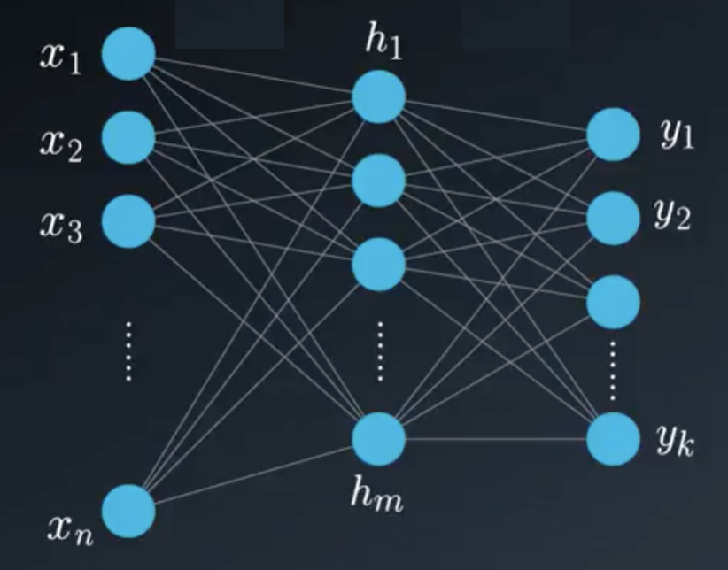

Diese Version eines vereinfachten künstlichen neuronalen Netzes setzt sich zusammen aus:

Einem Eingangsvektor \vec{x}=\begin{bmatrix} x_1 & x_2 & x_3 & ... &x_n \end{bmatrix}

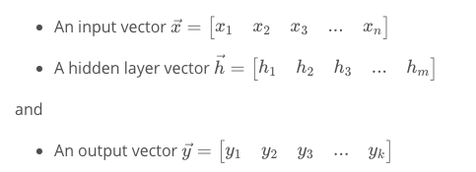

Jedes Element in den Vektoren ist ein mathematisches Argument, auf das wir gleich näher eingehen werden.

Beachten Sie, dass es keinen Zusammenhang zwischen der Anzahl der Eingänge, der Anzahl der versteckten Neuronen in der versteckten Schicht oder der Anzahl der Ausgänge gibt.

(Die hier verwendete Notation ist die eines Zeilenvektors, diese Vektoren können auch als Spaltenvektoren ausgedrückt werden)

### How are the neurons connected?

Wie sind die Neuronen miteinander verbunden?

Kehren wir zu dem Bild zurück, das wir gerade gesehen haben:



Beachten Sie die "Linien", die die verschiedenen Neuronen verbinden?

In der Praxis symbolisieren diese Linien einen Koeffizienten (einen Skalar), der mathematisch ein Neuron mit dem nächsten verbindet. Diese Koeffizienten werden Gewichte genannt.

Die "Linien" verbinden jedes Neuron in einer bestimmten Schicht mit allen Neuronen der folgenden Schicht. In unserem Beispiel können Sie sehen, wie jedes Neuron in der versteckten Schicht mit einem Neuron in der Ausgabeschicht verbunden ist.

Da es so viele Gewichte gibt, die eine Schicht mit der nächsten verbinden, organisieren wir diese Koeffizienten mathematisch in einer Matrix, die als Gewichtsmatrix bezeichnet wird.

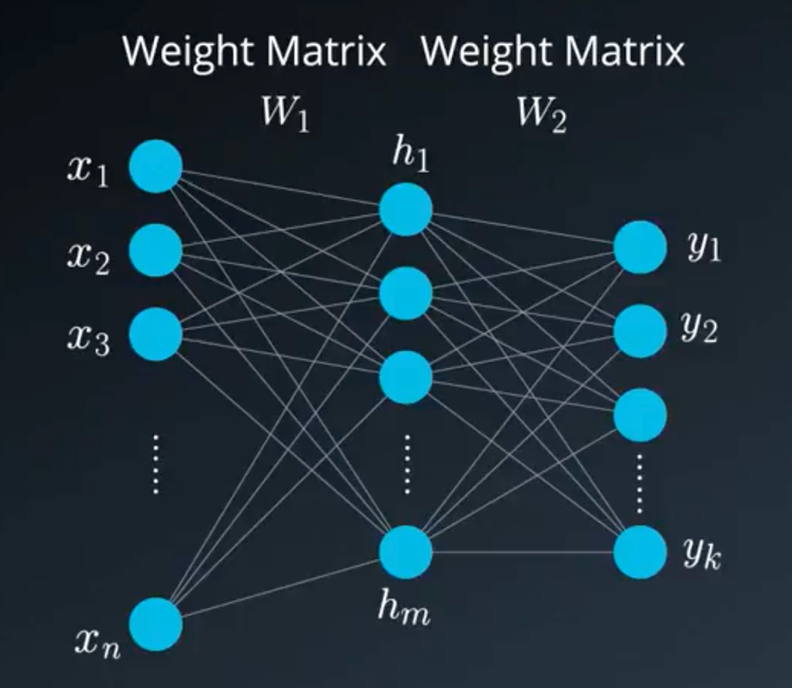

**Spoiler:**

Später werden Sie lernen, dass wir, wenn wir ein künstliches neuronales Netz trainieren, eigentlich nach dem besten Satz von Gewichten suchen, der uns ein gewünschtes Ergebnis liefert. Darauf werden wir uns hier, im Kontext der Linearen Algebra, nicht konzentrieren.

OK! Also, was hat das alles mit Linearer Algebra zu tun? Schauen wir mal!

### Putting the pieces together

**Zusammensetzen der Teile**

In den folgenden Videos verwenden wir sowohl tiefgestellte als auch hochgestellte Zeichen als numerische Notation für die Gewichtsmatrix.

Zum Beispiel:

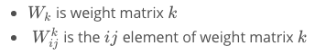

Video

Beachten Sie, dass das Video ein Konzept einführt, das wir noch nicht erwähnt haben, nämlich die Aktivierungsfunktion. Keine Sorge, Sie werden alles darüber in der nächsten Lektion (Einführung in neuronale Netze) lernen.

Bei der Arbeit mit neuronalen Netzwerken gibt es 2 Hauptphasen:

* Training

und

* Auswertung.

Während der Trainingsphase nehmen wir den Datensatz (auch Trainingssatz genannt), der viele Paare von Eingaben und die entsprechenden Ziele (Ausgaben) enthält. Unser Ziel ist es, einen Satz von Gewichten zu finden, der die Eingaben am besten auf die gewünschten Ausgaben abbildet.

In der Auswertungsphase verwenden wir das Netzwerk, das in der Trainingsphase erstellt wurde, wenden unsere neuen Eingaben an und erwarten, dass wir die gewünschten Ausgaben erhalten.

Die Trainingsphase umfasst zwei Schritte:

* Feedforward

und

* Backpropagation

Wir werden diese Schritte so oft wiederholen, bis wir entscheiden, dass unser System den besten Satz von Gewichten erreicht hat, der uns die bestmöglichen Ausgaben liefert.

Um Ihnen zu zeigen, wie relevant die Lineare Algebra hier ist, werden wir uns auf den Feedforward-Prozess konzentrieren. Und wieder konzentrieren wir uns auf die mathematischen Berechnungen. Alle diese neuen Definitionen (Training, Auswertung, Feedforward, Backpropagation, etc.) werden sehr bald hervorgehoben werden!

### The feedforward Process-Finding h

Der Feedforward-Prozess - Finden von Vektor h

In diesem Abschnitt werden wir uns die mathematischen Grundlagen des Feedforward-Prozesses genauer ansehen. Mit den grundlegenden Werkzeugen der Linearen Algebra sind diese Berechnungen ziemlich einfach!

Unter der Annahme, dass wir eine einzelne versteckte Schicht haben, benötigen wir zwei Schritte in unseren Berechnungen. Der erste Schritt ist die Berechnung des Wertes der versteckten Zustände und der zweite Schritt ist die Berechnung des Wertes der Ausgänge.

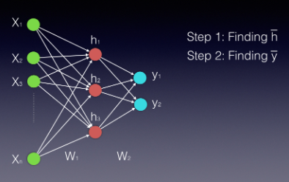

Beachten Sie, dass sowohl die ausgeblendete Schicht als auch die Ausgabeschicht als Vektoren dargestellt werden, da sie beide durch mehr als ein einzelnes Neuron repräsentiert werden.

Unser erstes Video wird Ihnen helfen, den ersten Schritt zu verstehen - die Berechnung des Wertes der versteckten Zustände.

Video

Wie Sie im Video oben gesehen haben, ist der Vektor \vec{h'} Vektor h

der versteckten Schicht wird durch Multiplikation des Eingangsvektors mit der Gewichtsmatrix W^{1}W hoch -1

auf folgende Weise:

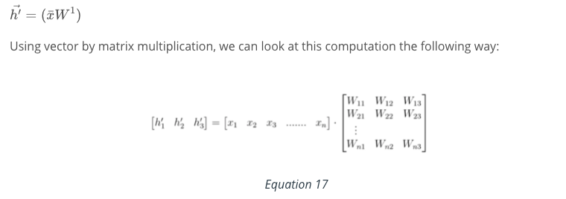

Nach dem Finden von \vec{h'} Vektor h

benötigen wir eine Aktivierungsfunktion.

Das Symbol, das wir für die Aktivierungsfunktion verwenden, ist der griechische Buchstabe phi: \PhiΦ.

Mit dieser Aktivierungsfunktion wird die Berechnung der Werte der versteckten Schicht abgeschlossen.

Wir können die folgenden zwei Gleichungen verwenden, um den endgültigen versteckten Vektor \vec{h'} auszudrücken

Vektor h

\vec{h} = \Phi(\vec{x} W^1 )

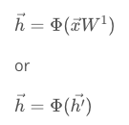

die Gewichtskomponente in der Gewichtsmatrix darstellt, die das Neuron i vom Eingang zum Neuron j in der versteckten Schicht verbindet, können wir diese Berechnungen auch mit einer Linearkombination schreiben: (Beachten Sie, dass wir in diesem Beispiel n Eingänge und nur 3 versteckte Neuronen haben)

Die Gewichtskomponente in der Gewichtsmatrix darstellt, die das Neuron i vom Eingang zum Neuron j in der versteckten Schicht verbindet, können wir diese Berechnungen auch mit einer Linearkombination schreiben: (Beachten Sie, dass wir in diesem Beispiel n Eingänge und nur 3 versteckte Neuronen haben)

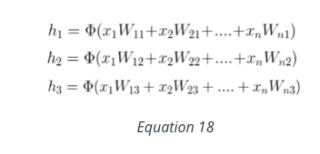

Weitere Informationen zu den Aktivierungsfunktionen und deren Verwendung finden Sie in der nächsten Lektion (Einführung in neuronale Netze).

### The feedforward Process-Finding y

Der Feedforward-Prozess - Finden von \vec{y} Vektor y

Wir haben unseren ersten Schritt, das Finden von \vec{h} Vektor h

und müssen nun die Ausgabe \vec{y} Vektor y

Video

Wie Sie im obigen Video gesehen haben, ist der Prozess der Berechnung des Ausgangsvektors mathematisch ähnlich wie der der Berechnung des Vektors der versteckten Schicht. Wir verwenden, wieder, einen Vektor durch Matrixmultiplikation. Der Vektor ist die neu berechnete versteckte Schicht und die Matrix ist diejenige, die die versteckte Schicht mit dem Ausgang verbindet.

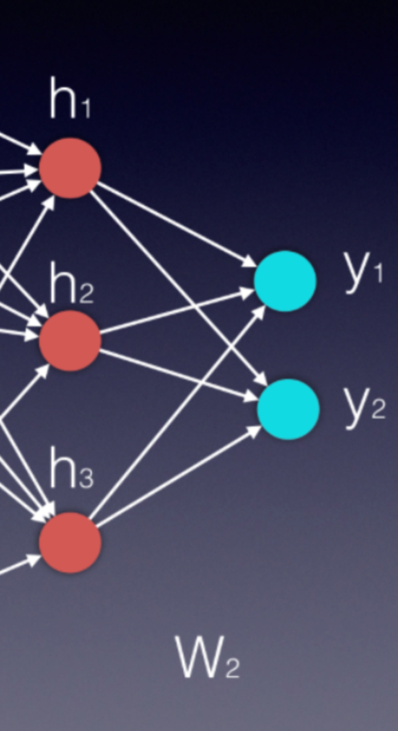

Im Wesentlichen wird jede neue Schicht in einem neuronalen Netzwerk durch einen Vektor durch Matrixmultiplikation berechnet, wobei der Vektor die Eingaben für die neue Schicht darstellt und die Matrix diejenige ist, die diese neuen Eingaben mit der nächsten Schicht verbindet.

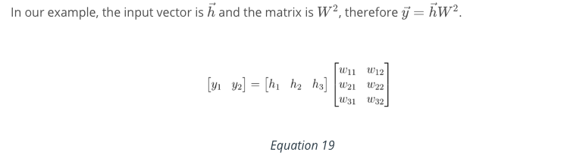

Das Video oben verallgemeinert auch das Modell, über das wir gesprochen haben.

Mehr zu diesem Thema in unserem nächsten Modul Neuronale Netze!

### Calculus Essentials

### Calculus

### Our Goal

Hallo Schüler!

In dieser Calculus-Lektion werden wir uns hauptsächlich auf die schöne visuelle Welt von Calculus konzentrieren. Sie werden feststellen, dass sie nur aus Videos besteht.

Calculus-Techniken sind für den Trainingsprozess eines neuronalen Netzwerks unerlässlich. Der Großteil dieser Lektion wird sich rein auf diese Techniken konzentrieren, während am Ende betont wird, wie all dies mit maschinellem Lernen zusammenhängt.

### Instructor



Inzwischen kennen Sie Grant Sanderson bereits. Zur Erinnerung: Grant ist der Schöpfer des YouTube-Kanals 3Blue1Brown, der sich der visuellen Vermittlung von Mathematik widmet und für die Animationen ein eigens entwickeltes Animationstool verwendet. Davor war er ein Content Creator bei Khan Academy.

### Introduction Video

Video

### Derivatives

Video

### Derivatives Through Geometry

Video

### The Chain Rule

Video

### Derivatives of exponentials

Video

### Implicit Differentiation

Video

### Limits

Video

### Integrals

Video

### More on Integrals

Video

### The Taylor Series (optional)

Die Taylor-Reihe (optional)

Die Taylor-Reihe ist eine Darstellung einer Funktion als unendliche Summe von Termen, oder mit anderen Worten, es ist eine Möglichkeit, eine Funktion zu approximieren.

Um Ihr eigenes neuronales Netzwerk zu erstellen und zu trainieren, müssen Sie die Taylor-Reihe nicht verwenden. Da sie aber ein Hauptbaustein der Approximation von Funktionen ist, ein sehr nützliches Werkzeug in der Infinitesimalrechnung, haben wir uns entschieden, dieses Thema nicht auszulassen.

Video

### Multivariable Chain Rule

**Multivariable Kettenregel**

In allen obigen Videos haben wir uns auf eine Funktion

f(x)

konzentriert Beachten Sie, dass wir eine einzelne Variable hatten,

x

Was passiert, wenn wir mehr als eine Variable in unserer Gleichung haben?

Wir haben es oft mit Funktionen zu tun, die multivariabel (von mehr als einer Variable abhängig) sind. In neuronalen Netzwerken wird das fast immer der Fall sein. In diesem Video möchten wir uns auf ein sehr wichtiges und praktisches Tool konzentrieren, das wir zuvor gesehen haben, nämlich die Kettenregel. Nur dass wir jetzt mehr als eine einzelne Variable haben werden.

Video

### Calculus in Neural Networks

### Introduction

**Einführung**

Die nächste Reihe von Videos wird Sie in neuronale Netze einführen und Ihnen die direkte und schöne Beziehung des Trainingsprozesses zur Infinitesimalrechnung zeigen.

Wir werden alle diese Konzepte im nächsten Modul "Neuronale Netze" gründlich durchgehen. Für die meisten von Ihnen wird dies alles neu sein und einige der Themen mögen etwas vage erscheinen. Da dies nur eine Einführung in das nächste Modul ist, genießen Sie einfach die Videos und lassen Sie sich von Grant auf diese schöne Tour mitnehmen.

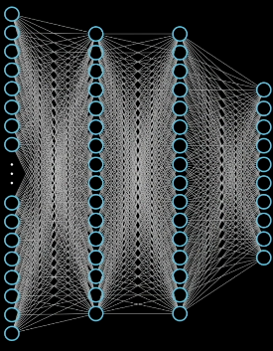

Künstliches neuronales Netz

### What is a neural Network?

Video

### Gradient Descent

Video

### Backpropagation

Video

### Backpropagation and Calculus

Video

### Gradient Descent – Example

Video

### Neural networks

### Introduction to Neural Networks

### Instructor



Hallo und herzlich willkommen zu Einführung in Neuronale Netze, gehalten von Luis!

Luis war früher ein Machine Learning Engineer bei Google. Er hat einen Doktortitel in Mathematik von der University of Michigan und ein Postdoktorandenstipendium an der University of Quebec in Montreal.

### Introduction

Video

### Classification Problems 1

Video

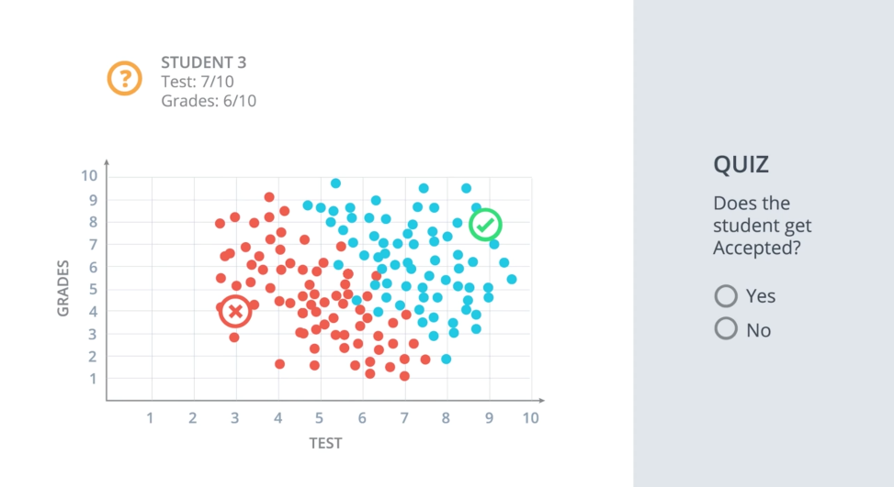

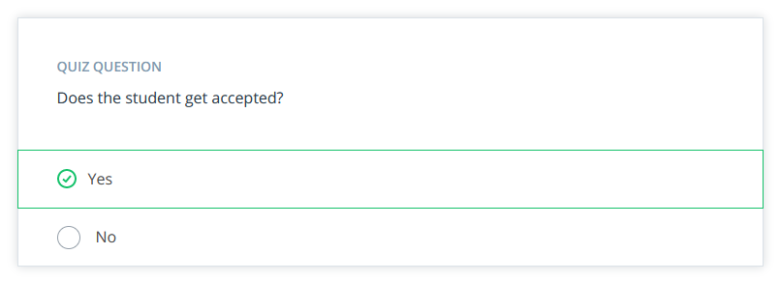

### Classification Problems 2

Video

### Linear Boundaries

Video

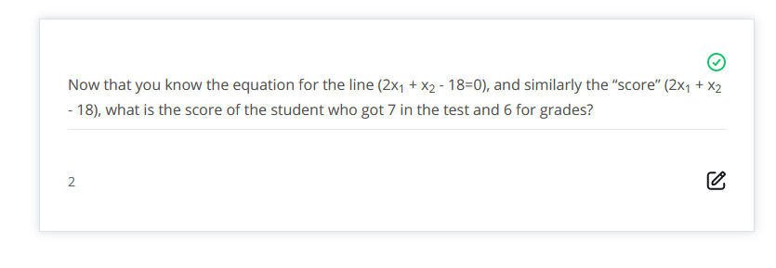

### Higher Dimensions

Video

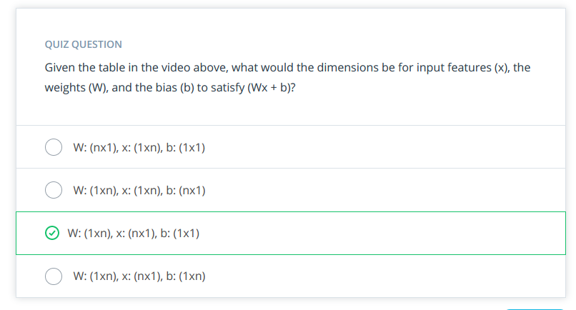

### Perceptrons

Video

**Korrekturen:**

Bei 3:07 im Video sollte der Titel "Step-Funktion" und nicht "Set-Funktion" lauten.

Bei 3:07 im Video sollte die Definition der Step-Funktion lauten:

y=1 wenn x >= 0; y=0 wenn x<0

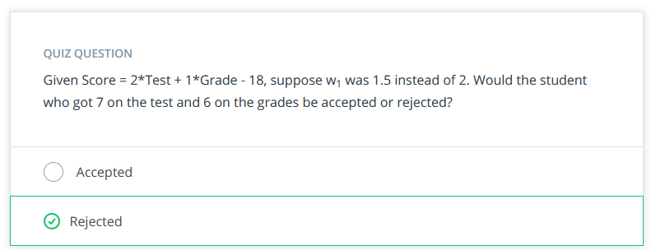

### Why „Neural Networks“?

Video

### Perceptrons as Logical Operators

**Perceptrons als logische Operatoren**

In dieser Lektion werden wir eine der vielen großartigen Anwendungen von Perceptrons sehen. Als logische Operatoren! Sie werden die Möglichkeit haben, die Perceptrons für die gängigsten dieser Operatoren zu erstellen, nämlich für die Operatoren AND, OR und NOT. Und dann werden wir sehen, was man mit dem schwer fassbaren XOR-Operator machen kann. Tauchen wir ein!

**AND Perceptron**

Video

Hinweis: Die zweite und dritte Zeile der dritten Spalte ab 1:50 sollten für das OR-Perzeptron blau gefärbt sein (sie haben den korrekten Wert von 1).

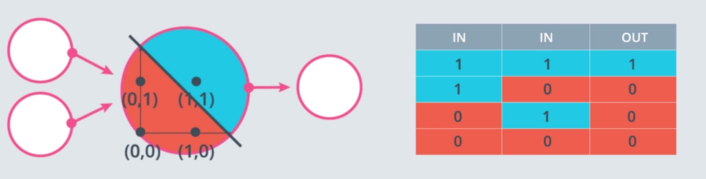

**Wie lauten die Gewichte und der Bias für das AND-Perceptron?**

Stellen Sie die Gewichte (weight1, weight2) und die Vorspannung (bias) auf Werte ein, die die UND-Verknüpfung wie oben gezeigt korrekt bestimmen.

Mehr als ein Satz von Werten wird funktionieren!

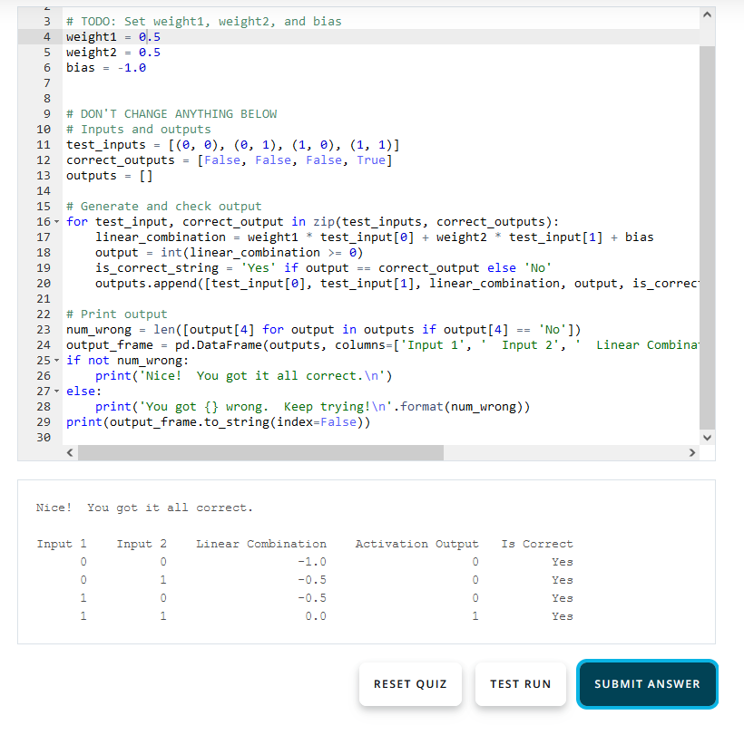

Link: <https://medium.com/@stanleydukor/neural-representation-of-and-or-not-xor-and-xnor-logic-gates-perceptron-algorithm-b0275375fea1>

**OR Perceptron**

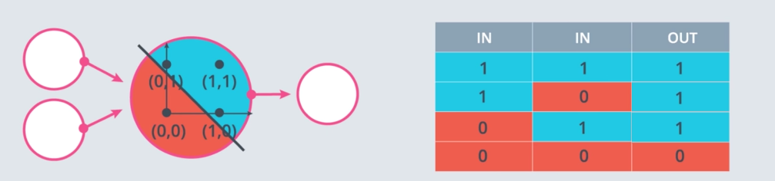

Das ODER-Perzeptron ist einem UND-Perzeptron sehr ähnlich. In der Abbildung unten hat das OR-Perzeptron die gleiche Linie wie das AND-Perzeptron, außer dass die Linie nach unten verschoben ist. Was können Sie mit den Gewichten und/oder dem Bias machen, um dies zu erreichen? Verwenden Sie das folgende AND-Perceptron, um ein OR-Perceptron zu erstellen.

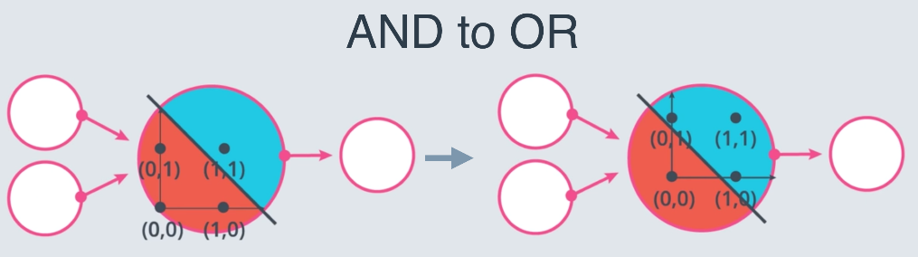

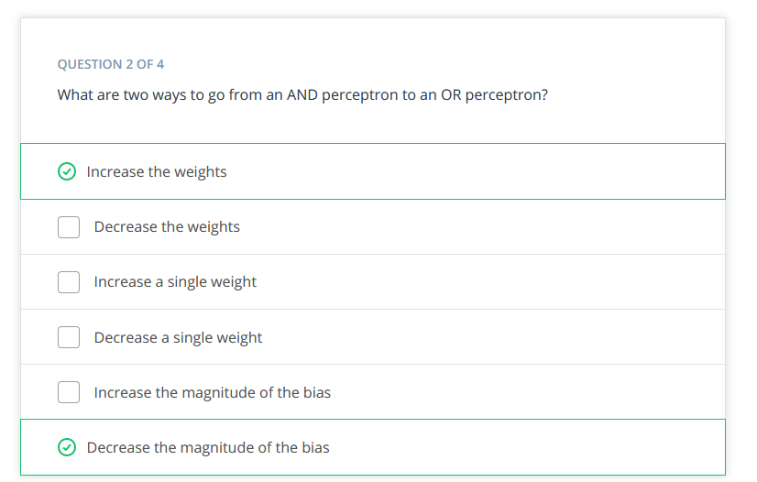

**NOT Perceptron**

Im Gegensatz zu den anderen Perceptrons, die wir uns angesehen haben, interessiert sich die NOT-Operation nur für einen Eingang. Die Operation gibt eine 0 zurück, wenn der Eingang 1 ist, und eine 1, wenn es eine 0 ist. Die anderen Eingänge des Perzeptrons werden ignoriert.

In diesem Quiz werden Sie die Gewichte (Gewicht1, Gewicht2) und den Bias auf die Werte setzen, die die NICHT-Operation auf die zweite Eingabe berechnen und die erste Eingabe ignorieren.

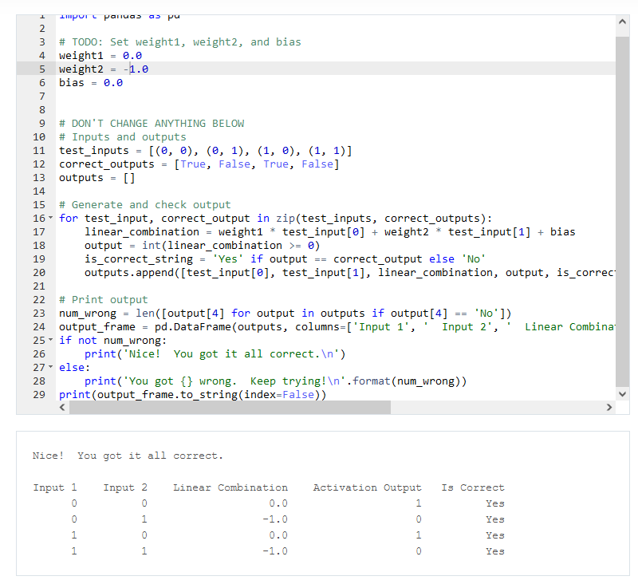

Video

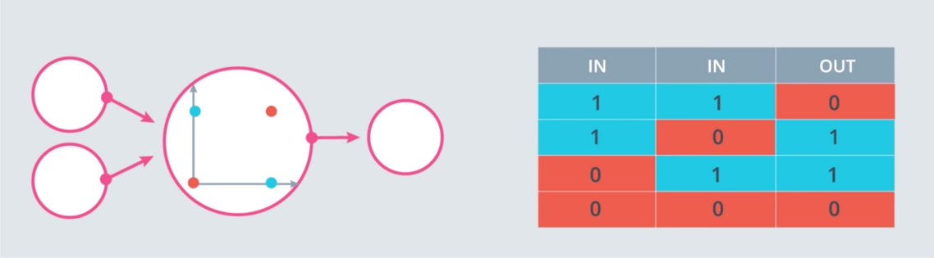

**Quiz: Bauen Sie ein XOR-Mehrschicht-Perzeptron**

Nun wollen wir ein mehrschichtiges Perzeptron aus den Perzeptrons AND, NOT und OR aufbauen, um eine XOR-Logik zu erzeugen!

Das folgende neuronale Netz enthält 3 Perzeptrons, A, B und C. Das letzte (AND) ist für Sie vorgegeben. Die Eingabe in das neuronale Netz kommt aus dem ersten Knoten. Die Ausgabe kommt aus dem letzten Knoten.

Das mehrschichtige Perzeptron unten berechnet XOR. Jedes Perzeptron ist eine logische Verknüpfung von AND, OR und NOT. Die Perceptrons A, B und C geben ihre Operation jedoch nicht an. Geben Sie im folgenden Quiz die richtigen Operationen für die Perceptrons an, um XOR zu berechnen.

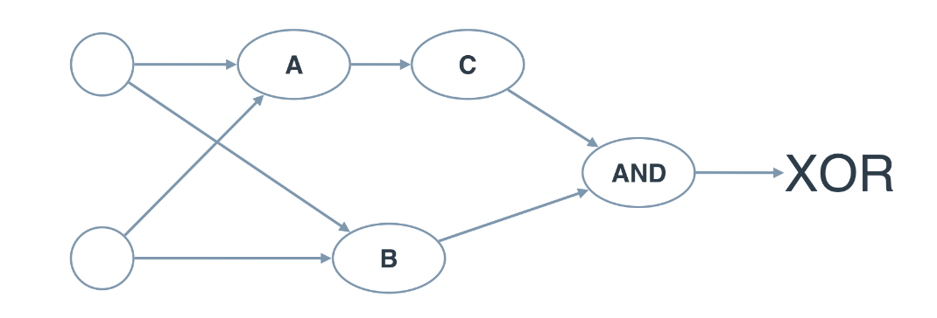

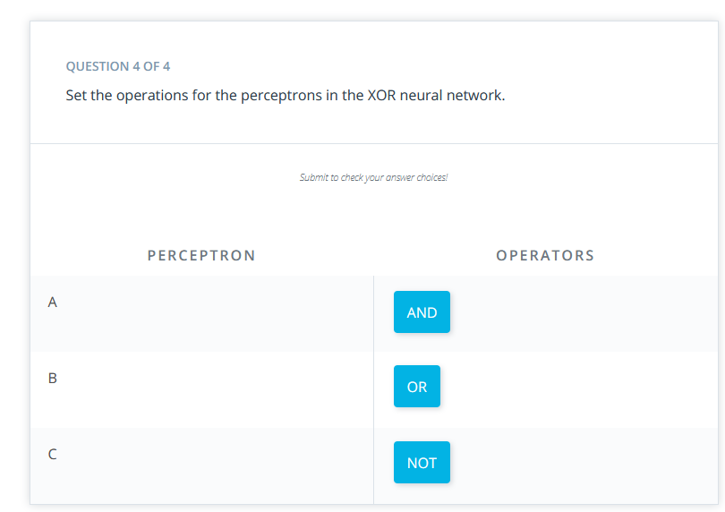

Das ist richtig!

Und wenn wir den NAND-Operator als Kombination von AND und NOT einführen, dann erhalten wir das folgende zweischichtige Perzeptron, das XOR modellieren wird. Das ist unser erstes neuronales Netzwerk!

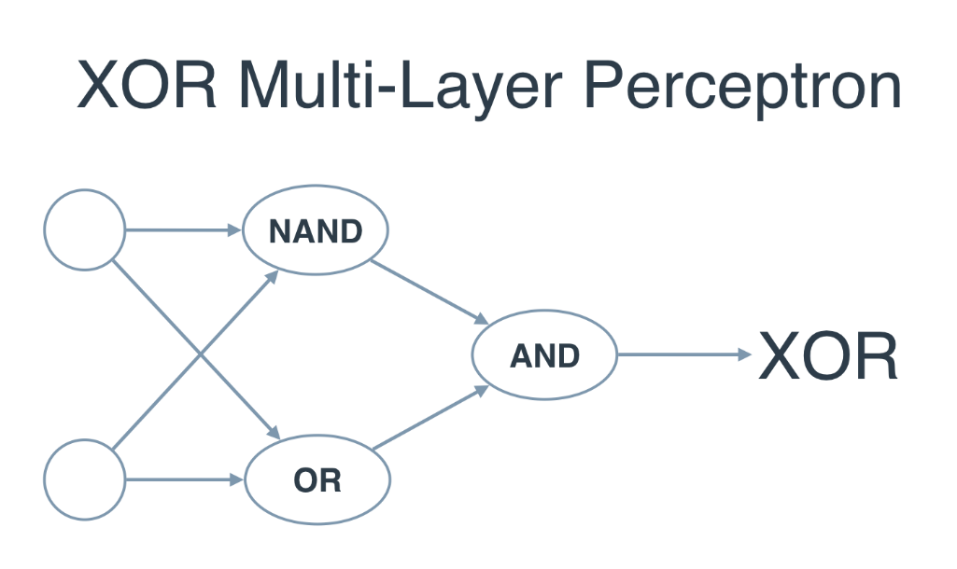

### Perceptron Trick

**Perceptron-Trick**

Im letzten Abschnitt haben Sie Ihre Logik und Ihr mathematisches Wissen genutzt, um Perceptrons für einige der gängigsten logischen Operatoren zu erstellen. Im wirklichen Leben können wir diese Perceptrons aber nicht selbst bauen. Die Idee ist, dass wir ihnen das Ergebnis geben, und sie bauen sich selbst. Dafür gibt es einen ziemlich ordentlichen Trick, der uns dabei helfen wird.

Video

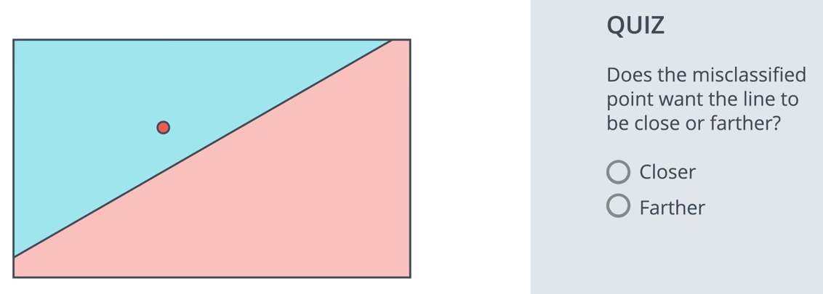

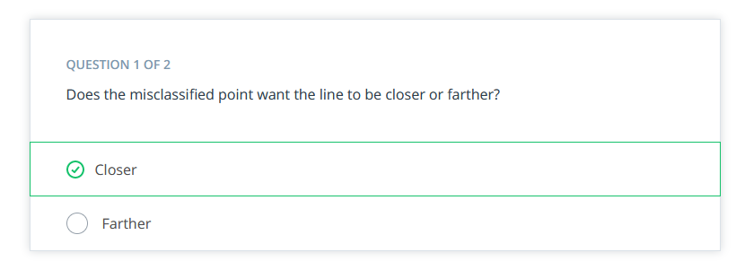

Video

**Zeit für etwas Mathe!**

Nun, da wir gelernt haben, dass die Punkte, die falsch klassifiziert sind, wollen, dass die Linie näher an sie heranrückt, lassen Sie uns etwas Mathematik betreiben. Das folgende Video zeigt einen mathematischen Trick, der die Gleichung der Linie so verändert, dass sie näher an einen bestimmten Punkt herankommt.

Video

Für das zweite Beispiel, bei dem die Linie durch 3x1+ 4x2 - 10 = 0 beschrieben wird, wenn die Lernrate auf 0,1 gesetzt wurde, wie oft müssten Sie den Perceptron-Trick anwenden, um die Linie an eine Position zu verschieben, an der der blaue Punkt bei (1, 1) richtig klassifiziert wird?

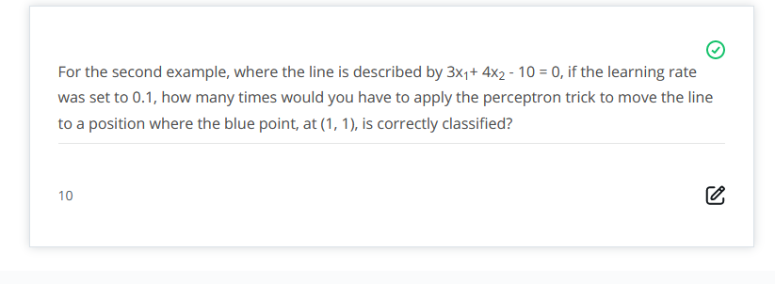

### Perceptron Algorithm

**Perceptron-Algorithmus**

Und jetzt, mit dem Perceptron-Trick in der Hand, können wir den Perceptron-Algorithmus vollständig entwickeln! Das folgende Video zeigt Ihnen den Pseudocode, und im Quiz unten haben Sie die Möglichkeit, ihn in Python zu codieren.

Video

**Kodierung des Perceptron-Algorithmus**

Zeit zum Codieren! In diesem Quiz haben Sie die Möglichkeit, den Perceptron-Algorithmus zu implementieren, um die folgenden Daten (gegeben in der Datei data.csv) zu trennen.

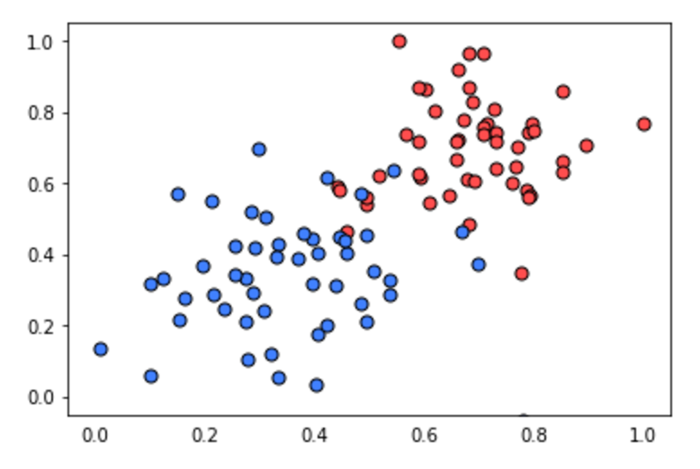

Erinnern Sie sich, dass der Perceptron-Schritt wie folgt funktioniert. Für einen Punkt mit den Koordinaten (p,q), der Beschriftung y und der Vorhersage, die durch die Gleichung y^=step(w1x1+w2x2+b) gegeben ist:

* Wenn der Punkt korrekt klassifiziert ist, machen Sie nichts.
* Wenn der Punkt positiv klassifiziert ist, aber eine negative Beschriftung hat, subtrahieren Sie αp, ,αp, und α von,w1,w2, bzw. b.
* Wenn der Punkt negativ klassifiziert ist, aber eine positive Beschriftung hat, fügen Sie αp,αq, und α zu w1,w2 bzw. b hinzu.

Klicken Sie dann auf Testlauf, um die Lösung, die Ihnen der Perceptron-Algorithmus liefert, grafisch darzustellen. Es wird eine Reihe von gepunkteten Linien gezeichnet, die zeigen, wie sich der Algorithmus der besten Lösung nähert, die durch die schwarze durchgezogene Linie gegeben ist.

Spielen Sie ruhig mit den Parametern des Algorithmus (Anzahl der Epochen, Lernrate und sogar die Randomisierung der Anfangsparameter), um zu sehen, wie Ihre Anfangsbedingungen die Lösung beeinflussen können!

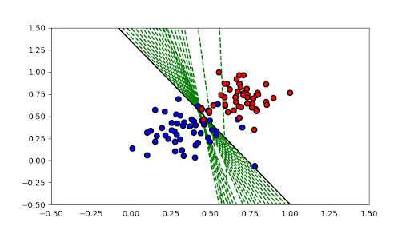

### Non-Linear Regions

Video

### Error Functions

Video

### Log-loss Error Function

Video

Wir greifen den Log-Loss-Fehler mit dem Konzept des Gradientenabstiegs wieder auf.

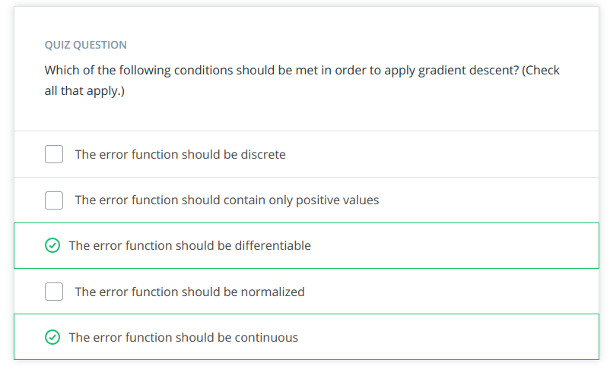

### Discrete vs Continuous

**Diskrete vs. kontinuierliche Vorhersagen**

In den letzten Videos haben wir gelernt, dass kontinuierliche Fehlerfunktionen besser sind als diskrete Fehlerfunktionen, wenn es um die Optimierung geht. Dazu müssen wir von diskreten zu kontinuierlichen Vorhersagen wechseln. Die nächsten beiden Videos zeigen uns, wie wir das machen.

Video

Video

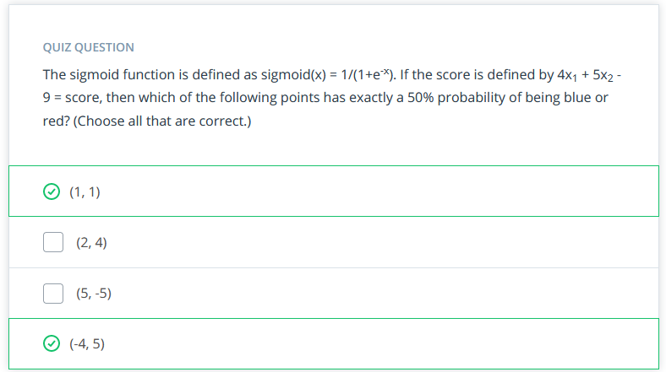

### Softmax

**Multi-Klassen-Klassifizierung und Softmax**

Video

**Die Softmax-Funktion**

Im nächsten Video lernen wir die Softmax-Funktion kennen, die das Äquivalent zur Sigmoid-Aktivierungsfunktion ist, aber wenn das Problem 3 oder mehr Klassen hat.

Video

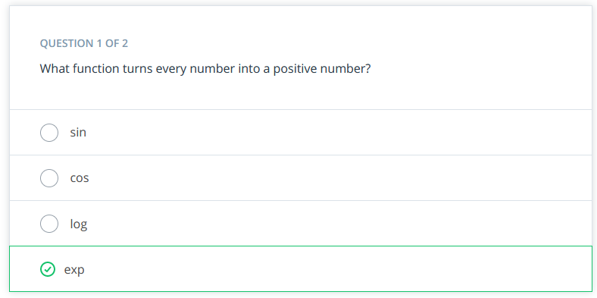

Video

**Quiz: Kodierung Softmax**

Und jetzt ist Ihre Zeit gekommen, zu glänzen! Lassen Sie uns die Formel für die Softmax-Funktion in Python kodieren.

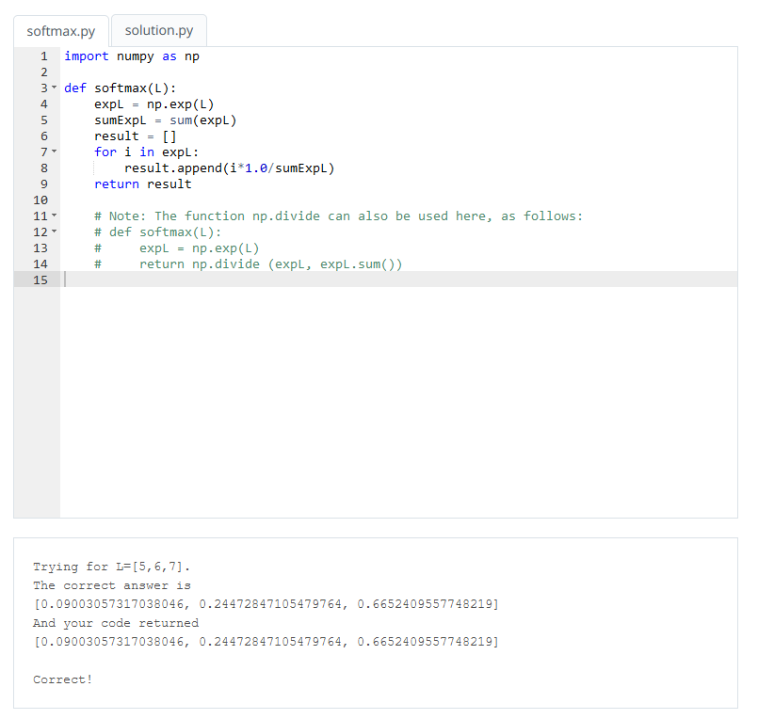

### One-Hot Encoding

Video

### Maximum Likelihood

Video

Video

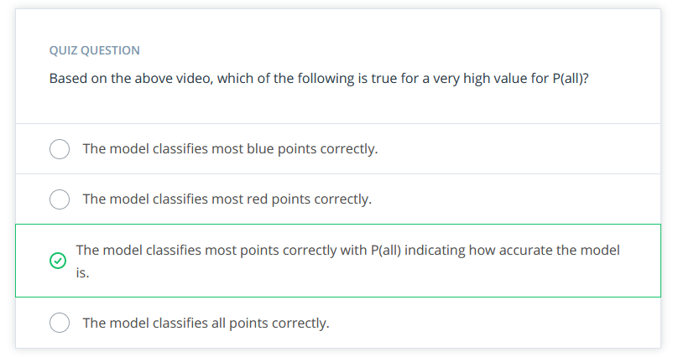

Das nächste Video zeigt eine formalere Behandlung von Maximum Likelihood.

### Maximizing Probabilities

**Maximierung von Wahrscheinlichkeiten**

In dieser Lektion und dem Quiz lernen wir, wie man eine Wahrscheinlichkeit maximiert, indem man etwas Mathematik verwendet. Das ist nichts anderes als Mathe aus der Oberstufe, also machen Sie sich bereit für eine Reise in die Vergangenheit!

Video

Video

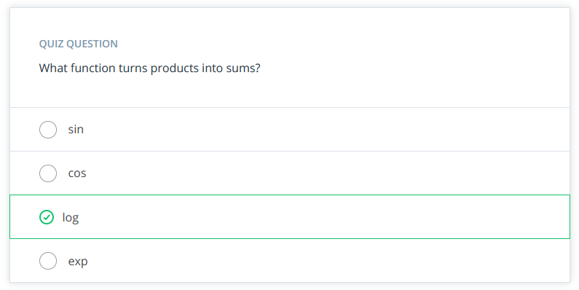

### Cross-Entropy 1

Video

### Cross-Entropy 2

**Kreuz-Entropie**

Wir kommen also weiter, es gibt definitiv eine Verbindung zwischen Wahrscheinlichkeiten und Fehlerfunktionen, und sie heißt Cross-Entropie. Dieses Konzept ist in vielen Bereichen sehr beliebt, auch beim maschinellen Lernen. Lassen Sie uns mehr in die Formel eintauchen und sie tatsächlich codieren!

Video

Video

**Quiz: Kodierung der Querentropie**

Jetzt wird es Zeit zu glänzen! Lassen Sie uns die Formel für die Kreuzentropie in Python kodieren. Wie im Video steht Y im Quiz für die Kategorie, und P ist die Wahrscheinlichkeit.

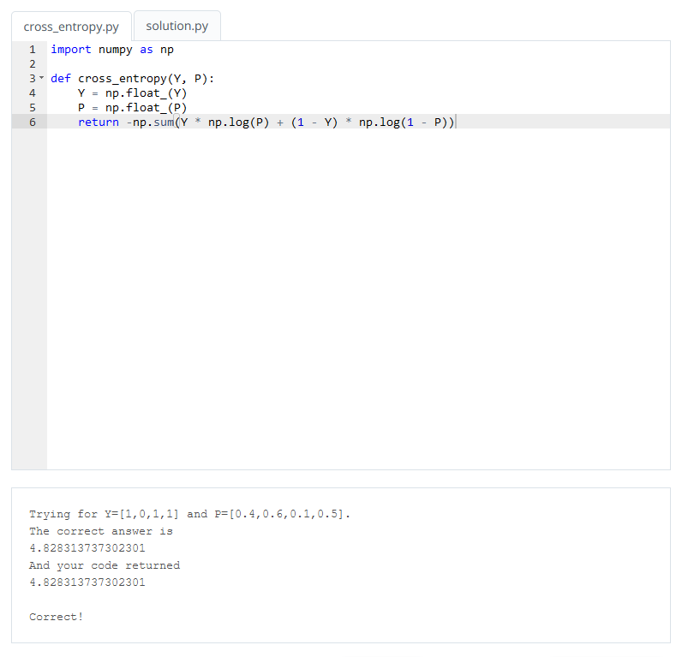

### Multi-Class Cross Entropy

Video

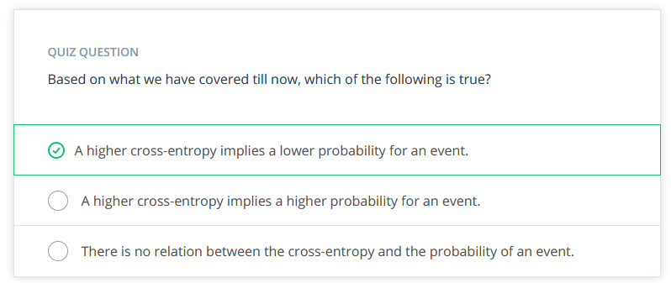

### Logistic Regression

**Logistische Regression**

Nun sind wir endlich bereit für einen der populärsten und nützlichsten Algorithmen des maschinellen Lernens und den Grundstein für alles, was Deep Learning ausmacht. Der logistische Regressionsalgorithmus. Und der geht im Grunde wie folgt:

* Nehmen Sie Ihre Daten
* Wählen Sie ein zufälliges Modell
* Berechnen Sie den Fehler
* Minimiere den Fehler, und erhalte ein besseres Modell
* Viel Spaß!

**Berechnen der Fehlerfunktion**

Lassen Sie uns in die Details eintauchen. Das nächste Video zeigt Ihnen, wie Sie eine Fehlerfunktion berechnen können.

Video

**Minimieren der Fehlerfunktion**

Und dieses Video zeigt uns, wie man die Fehlerfunktion minimiert.

Video

### Gradient Descent

**Gradientenabstieg**

In dieser Lektion lernen wir die Prinzipien und die Mathematik hinter dem Algorithmus des Gradientenabstiegs kennen.

Video

**Gradientenberechnung**

In den letzten Videos haben wir gelernt, dass wir, um die Fehlerfunktion zu minimieren, einige Ableitungen nehmen müssen. Machen wir uns also die Hände schmutzig und berechnen tatsächlich die Ableitung der Fehlerfunktion. Als erstes fällt auf, dass die Sigmoidfunktion eine sehr schöne Ableitung hat. Nämlich,

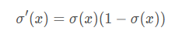

Der Grund dafür ist folgender: Wir können ihn mit der Quotientenformel berechnen:

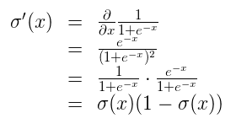

Und nun erinnern wir uns daran, dass, wenn wir mmm Punkte haben, die mit x(1),x(2),...,x(m) bezeichnet sind, die Fehlerformel lautet:

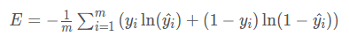

wobei die Vorhersage gegeben ist durch 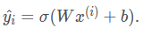

Unser Ziel ist die Berechnung der Steigung von E,E,E, an einem Punkt x=(x1,...,xn) gegeben durch die partiellen Ableitungen.

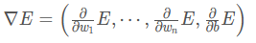  
Um unsere Berechnungen zu vereinfachen, denken wir an den Fehler, den jeder Punkt produziert, und berechnen die Ableitung dieses Fehlers. Der Gesamtfehler ist dann der Durchschnitt der Fehler an allen Punkten. Der Fehler, der von jedem Punkt erzeugt wird, ist einfach,

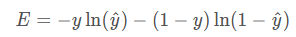  
Um die Ableitung dieses Fehlers in Bezug auf die Gewichte zu berechnen, berechnen wir zunächst (∂/∂wj)*y Erinnern Sie sich, dass y^=σ(Wx+b) also:

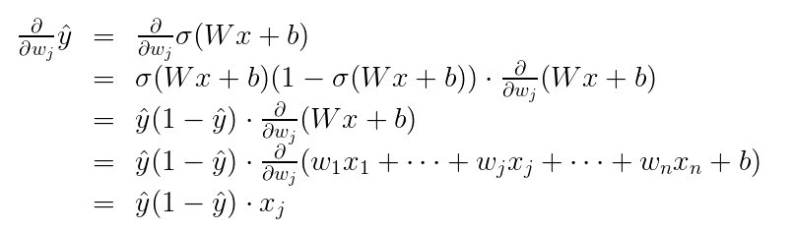

Die letzte Gleichheit kommt daher, dass der einzige Term in der Summe, der keine Konstante nach wj ist, genau wjxj ist, der eindeutig die Ableitung xj hat.

Nun können wir fortfahren und die Ableitung des Fehlers E an einem Punkt x, nach dem Gewicht wj berechnen.

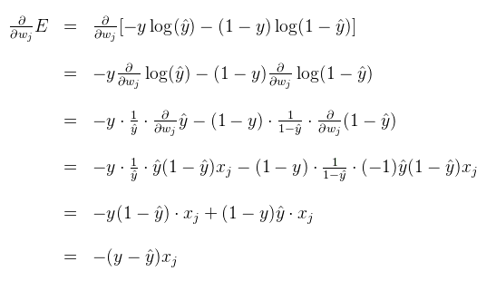

Eine ähnliche Berechnung wird uns zeigen, dass

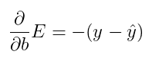

Dies sagt uns tatsächlich etwas sehr Wichtiges. Für einen Punkt mit den Koordinaten (x1,...,xn) der Beschriftung y und der Vorhersage y^, ist der Gradient der Fehlerfunktion an diesem Punkt (−(y−y^​)x1​,⋯,−(y−y^​)xn​,−(y−y^​)). Zusammengefasst ist der Gradient

∇E=−(y−y^​)(x1​,…,xn​,1).

Wenn Sie darüber nachdenken, ist das faszinierend. Die Steigung ist eigentlich ein Skalar mal die Koordinaten des Punktes! Und was ist der Skalar? Nichts weniger als ein Vielfaches der Differenz zwischen der Beschriftung und der Vorhersage. Welche Bedeutung hat das?

### Logistic Regression Alogorithm

Video

### Pre-Lab: Gradient Descent

**Implementieren des Gradientenabstiegs**

In der folgenden Übung können Sie den Gradientenabstiegsalgorithmus auf dem folgenden Beispieldatensatz mit zwei Klassen implementieren.



**Arbeitsbereich**

Um dieses Notizbuch zu öffnen, haben Sie zwei Möglichkeiten:

* Gehen Sie zur nächsten Seite im Klassenzimmer (empfohlen)
* Klonen Sie das Repository von Github und öffnen Sie das Notizbuch GradientDescent.ipynb im Ordner gradient-descent. Sie können das Repository entweder mit git clone https://github.com/udacity/deep-learning.git herunterladen oder es als Archivdatei von diesem Link herunterladen.

**Anweisungen**

In diesem Notebook werden Sie die Funktionen implementieren, die den Algorithmus für den Gradientenabstieg bilden, nämlich:

* sigmoid: Die sigmoide Aktivierungsfunktion.
* ausgabe_formel: Die Formel für die Vorhersage.
* error_formula: Die Formel für den Fehler an einem Punkt.
* update_weights: Die Funktion, die die Parameter mit einem Gradientenabstiegsschritt aktualisiert.

Wenn Sie sie implementieren, führen Sie die train-Funktion aus, und diese wird die verschiedenen Linien grafisch darstellen, die in aufeinanderfolgenden Gradientenabstiegsschritten gezeichnet werden. Es wird auch die Fehlerfunktion grafisch dargestellt, und Sie können sehen, wie sie mit zunehmender Anzahl von Epochen abnimmt.

Dies ist eine Übung zur Selbstkontrolle. Wenn Sie Hilfe benötigen oder Ihre Antworten überprüfen möchten, können Sie sich das Lösungsheft im selben Ordner ansehen, oder hier klicken.

Github: <https://github.com/udacity/deep-learning/tree/master/gradient-descent>

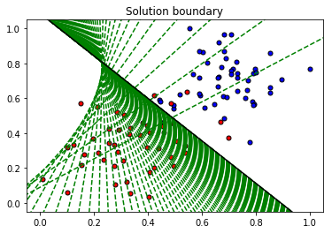

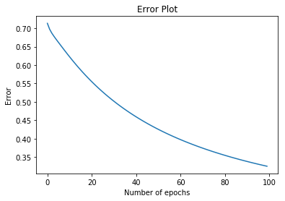

### Notebook: Gradient Descent

<https://classroom.udacity.com/nanodegrees/nd089/parts/52fefcaa-2550-4581-87cd-2347fa527447/modules/6b42b39d-deb0-4808-a51c-1b736acf736e/lessons/93d158ce-25e1-4fc1-a187-162982e3cef7/concepts/64f025bd-1d7b-42fb-9f13-8559242c1ec9>

### Perceptron vs. Gradient Descent

Video

Im Video bei 0:12 sagte der Kursleiter y hat minus y. Es sollte stattdessen y minus y hat sein, wie auf der Folie angegeben.

### Continuous Perceptrons

Video

### Non-linear Data

Video

### Non-Linear Models

Video

### Neural Network Architecture

**Neuronale Netzwerkarchitektur**

Ok, wir sind also bereit, diese Bausteine zusammenzusetzen und großartige Neuronale Netze zu bauen! (Oder mehrschichtige Perceptrons, wie auch immer Sie sie nennen wollen.)

Die ersten beiden Videos zeigen uns, wie wir zwei Perceptrons zu einem dritten, komplizierteren kombinieren können.

Video

Video

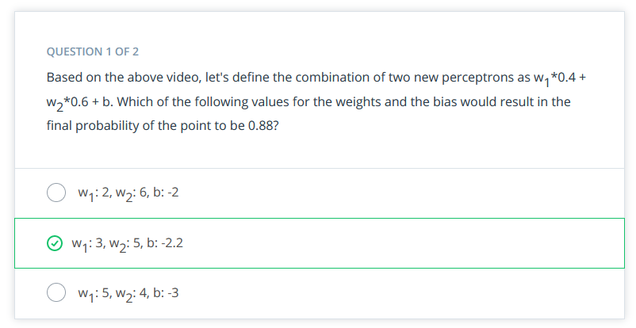

**Mehrere Schichten**

Nun sehen nicht alle neuronalen Netze wie das obige aus. Sie können viel komplizierter sein! Insbesondere können wir die folgenden Dinge tun:

* Fügen Sie weitere Knoten zu den Eingabe-, versteckten und Ausgabeschichten hinzu.
* Hinzufügen weiterer Schichten.

Wir werden die Auswirkungen dieser Änderungen im nächsten Video sehen.

Video

**Klassifizierung für mehrere Klassen**

Und hier gehen wir ein bisschen mehr darauf ein, was getan werden kann, wenn unser neuronales Netzwerk Daten mit mehr als einem Ausgang modellieren muss.

Video

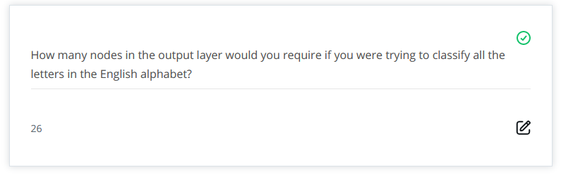

### Feedforward

**Feedforward**

Feedforward ist der Prozess, den neuronale Netzwerke verwenden, um die Eingabe in eine Ausgabe umzuwandeln. Schauen wir uns das genauer an, bevor wir uns mit dem Training der Netzwerke beschäftigen.

Video

**Fehlerfunktion**

Genau wie zuvor erzeugen neuronale Netze eine Fehlerfunktion, die wir am Ende minimieren wollen. Das folgende Video zeigt die Fehlerfunktion für ein neuronales Netzwerk.

Video

### Backpropagation

**Backpropagation**

Jetzt können wir uns an das Training eines neuronalen Netzes machen. Dazu verwenden wir die Methode, die als Backpropagation bekannt ist. Kurz gesagt, Backpropagation besteht aus:

* Ausführen einer Feedforward-Operation.
* Vergleich der Ausgabe des Modells mit der gewünschten Ausgabe.
* Berechnen des Fehlers.
* Die Feedforward-Operation rückwärts ausführen (Backpropagation), um den Fehler auf die einzelnen Gewichte zu verteilen.
* Verwenden Sie dies, um die Gewichte zu aktualisieren und ein besseres Modell zu erhalten.
* Setzen Sie dies fort, bis Sie ein gutes Modell haben.

Klingt komplizierter, als es tatsächlich ist. Schauen wir uns das in den nächsten Videos an. Das erste Video zeigt uns eine konzeptionelle Interpretation dessen, was Backpropagation ist.

Video

**Backpropagation Mathematik**

In den nächsten Videos werden wir tiefer in die Mathematik einsteigen. Schalten Sie ruhig ab, denn dieser Teil wird von Keras ziemlich gut erledigt. Wenn Sie gleich mit dem Training von Netzwerken beginnen wollen, gehen Sie zum nächsten Abschnitt. Aber wenn Sie gerne viele Ableitungen berechnen, dann lassen Sie uns eintauchen!

Im Video unten bei 1:24 sollten die Kanten auf die Sigmoid-Funktion gerichtet sein und nicht auf den Bias in dieser letzten Schicht; die Kanten der letzten Schicht zeigen gerade auf den Bias, was falsch ist.

Video

Wir müssen uns die Kettenregel ins Gedächtnis rufen, die uns bei der Berechnung von Ableitungen hilft.

Video

Video

**Berechnung der Ableitung der Sigmoidfunktion**

Erinnern Sie sich, dass die Sigmoidfunktion eine schöne Ableitung hat, die wir in der folgenden Berechnung sehen können. Dadurch wird unser Backpropagation-Schritt viel sauberer.

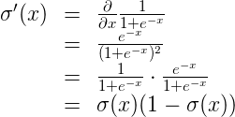

### Pre-Lab: Analyzing Student Data

**Labor: Analysieren von Schülerdaten**

Jetzt sind wir bereit, neuronale Netze in die Praxis umzusetzen. Wir werden einen Datensatz von Studentenzulassungen an der UCLA analysieren.

Um dieses Notizbuch zu öffnen, haben Sie zwei Möglichkeiten:

* Gehen Sie zur nächsten Seite im Klassenzimmer (empfohlen).
* Klonen Sie das Repository von Github und öffnen Sie das Notizbuch StudentAdmissions.ipynb im Ordner student_admissions. Sie können das Repository entweder mit git clone https://github.com/udacity/deep-learning.git herunterladen oder es als Archivdatei von diesem Link herunterladen.

**Anweisungen**

In diesem Notizbuch werden Sie einige der Schritte beim Training des neuronalen Netzes implementieren, nämlich

* One-Hot-Codierung der Daten
* Skalieren der Daten
* Schreiben des Backpropagation-Schrittes

Dies ist eine Übung zur Selbstkontrolle. Wenn Sie Hilfe benötigen oder Ihre Antworten überprüfen möchten, können Sie sich das Lösungsnotizbuch im selben Ordner ansehen oder hier klicken.

Github: <https://github.com/udacity/deep-learning/blob/master/student-admissions/StudentAdmissionsSolutions.ipynb>

### Notebook: Analyzing Student Data

<https://classroom.udacity.com/nanodegrees/nd089/parts/52fefcaa-2550-4581-87cd-2347fa527447/modules/6b42b39d-deb0-4808-a51c-1b736acf736e/lessons/93d158ce-25e1-4fc1-a187-162982e3cef7/concepts/dab588a2-51cc-4c4e-ba24-410a009943c7>

### Outro



**Gut gemacht!**

Sie wissen jetzt, wie neuronale Netze funktionieren und wie sie trainiert werden. In der nächsten Lektion wird Mat Sie durch die Implementierung dieses Trainingsprozesses in NumPy führen. Bis bald!

### Implementing Gradient Descent

### Mean Squared Error Function



Hi, it‘s Mat!

**Log-Verlust vs. mittlerer quadratischer Fehler**

Im vorherigen Abschnitt hat Ihnen Luis die Log-Loss-Funktion erklärt. Es gibt viele andere Fehlerfunktionen, die für neuronale Netzwerke verwendet werden. Ich möchte Ihnen eine weitere Funktion vorstellen, nämlich den mittleren quadratischen Fehler. Wie der Name schon sagt, ist dies der Mittelwert der Quadrate der Differenzen zwischen den Vorhersagen und den Beschriftungen. Im folgenden Abschnitt werde ich ihn im Detail erläutern, und dann werden wir Backpropagation mit ihm auf demselben Datensatz für die Zulassung von Studenten implementieren.

Und als Bonus werden wir dies auf eine sehr effektive Weise implementieren, indem wir die Matrixmultiplikation mit NumPy verwenden!

### Gradient Descent

**Gradientenabstieg mit quadrierten Fehlern**

Wir wollen die Gewichte für unsere neuronalen Netze finden. Lassen Sie uns zunächst über das Ziel nachdenken. Das Netzwerk muss Vorhersagen machen, die so nah wie möglich an den realen Werten liegen. Um dies zu messen, verwenden wir eine Metrik dafür, wie falsch die Vorhersagen sind, den Fehler. Eine gängige Metrik ist die Summe der quadrierten Fehler (SSE):

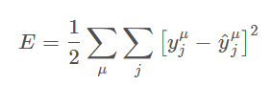

wobei y^ die Vorhersage und y der wahre Wert ist, und Sie nehmen die Summe über alle Ausgabeeinheiten j und eine weitere Summe über alle Datenpunkte μ\muμ. Das mag auf den ersten Blick wie eine wirklich komplizierte Gleichung aussehen, aber sie ist ziemlich einfach, wenn man die Symbole versteht und in Worte fassen kann, was vor sich geht.

Zuerst die innere Summe über j. Diese Variable j repräsentiert die Ausgabeeinheiten des Netzwerks. Diese innere Summe besagt also, dass man für jede Ausgabeeinheit die Differenz zwischen dem wahren Wert y und dem vom Netzwerk vorhergesagten Wert y^hat y^ findet, dann die Differenz quadriert und dann alle diese Quadrate zusammenzählt.

Dann ist die andere Summe über μ\muμ eine Summe über alle Datenpunkte. Sie berechnen also für jeden Datenpunkt die innere Summe der quadrierten Differenzen für jede Ausgabeeinheit. Dann summieren Sie diese quadrierten Differenzen für jeden Datenpunkt. So erhalten Sie den Gesamtfehler für alle Ausgangsvorhersagen für alle Datenpunkte.

Die SSE ist aus mehreren Gründen eine gute Wahl. Das Quadrat stellt sicher, dass der Fehler immer positiv ist und größere Fehler stärker bestraft werden als kleinere Fehler. Außerdem macht es die Mathematik schön, was immer ein Vorteil ist.

Denken Sie daran, dass die Ausgabe eines neuronalen Netzwerks, also die Vorhersage, von den Gewichten abhängt

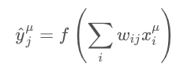

und dementsprechend ist der Fehler abhängig von den Gewichten

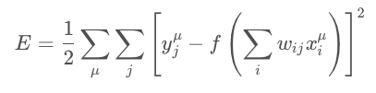

Wir wollen, dass der Vorhersagefehler des Netzwerks so klein wie möglich ist, und die Gewichte sind die Regler, mit denen wir das erreichen können. Unser Ziel ist es, die Gewichte wij zu finden, die den quadratischen Fehler EE minimieren. Um dies mit einem neuronalen Netzwerk zu erreichen, verwenden Sie normalerweise den Gradientenabstieg.

**Gradientenabstieg eingeben**

Video

Wie Luis sagte, gehen wir beim Gradientenabstieg in mehreren kleinen Schritten auf unser Ziel zu. In diesem Fall wollen wir die Gewichte in Schritten ändern, die den Fehler reduzieren. Um die Analogie fortzusetzen: Der Fehler ist unser Berg, und wir wollen an den Fuß kommen. Da der schnellste Weg einen Berg hinunter in die steilste Richtung führt, sollten die Schritte in die Richtung erfolgen, die den Fehler am meisten minimiert. Wir können diese Richtung finden, indem wir die Steigung des quadratischen Fehlers berechnen.

Gradient ist ein anderer Begriff für die Änderungsrate oder Steigung. Wenn Sie dieses Konzept auffrischen müssen, sehen Sie sich die großartigen Vorlesungen von Khan Academy zu diesem Thema an.

Um eine Änderungsrate zu berechnen, wenden wir uns der Infinitesimalrechnung zu, insbesondere Ableitungen. Eine Ableitung einer Funktion f(x) ergibt eine andere Funktion f'(x), die die Steigung von f(x)f(x) am Punkt xx zurückgibt. Betrachten Sie zum Beispiel f(x)=x^2. Die Ableitung von x^2 ist f'(x) = 2x. Bei x = 2 ist die Steigung also f'(2)=4. Wenn man dies aufträgt, sieht es wie folgt aus:

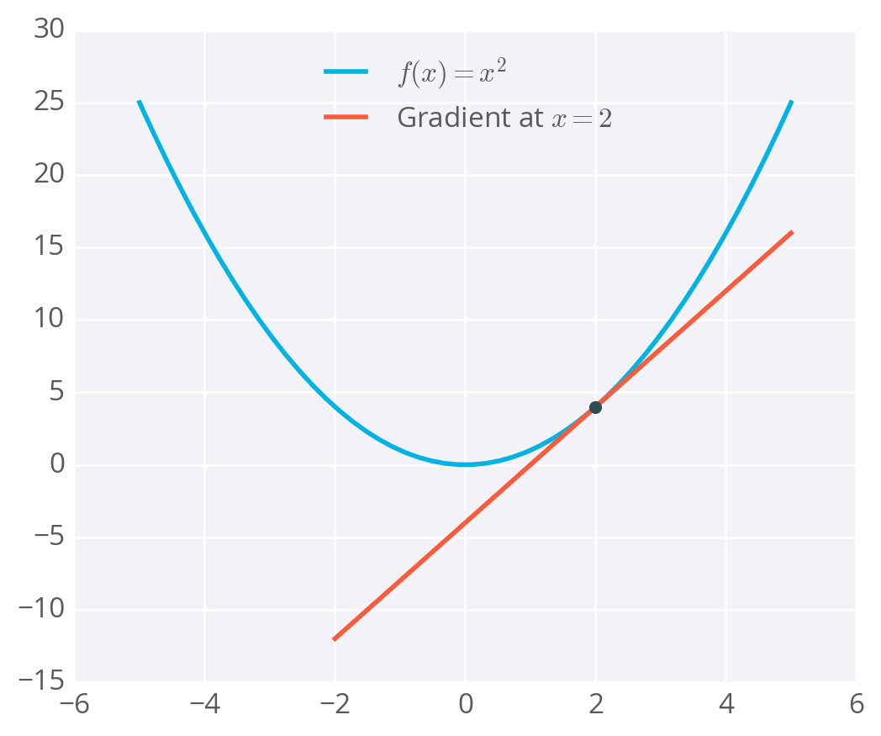

Der Gradient ist nur eine Ableitung, die auf Funktionen mit mehr als einer Variablen verallgemeinert wurde. Wir können die Infinitesimalrechnung verwenden, um den Gradienten an jedem Punkt unserer Fehlerfunktion zu finden, der von den Eingangsgewichten abhängt. Sie werden auf der nächsten Seite sehen, wie der Gradientenabstieg abgeleitet wird.

Unten habe ich ein Beispiel für den Fehler eines neuronalen Netzes mit zwei Eingängen und dementsprechend zwei Gewichten gezeichnet. Sie können dies wie eine topografische Karte lesen, bei der Punkte auf einer Konturlinie denselben Fehler haben und dunklere Konturlinien größeren Fehlern entsprechen.

Bei jedem Schritt berechnen Sie den Fehler und den Gradienten und verwenden diese dann, um zu bestimmen, wie stark die einzelnen Gewichte geändert werden sollen. Wenn Sie diesen Vorgang wiederholen, werden Sie schließlich Gewichte finden, die nahe am Minimum der Fehlerfunktion liegen, dem schwarzen Punkt in der Mitte.

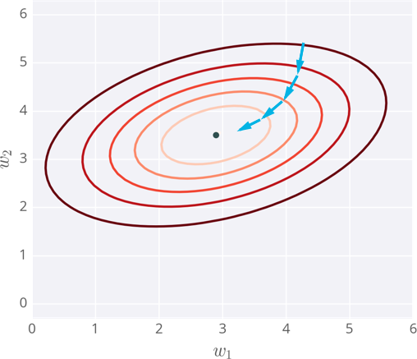

**Vorbehalte**

Da die Gewichte einfach dorthin gehen, wo der Gradient sie hinführt, können sie dort enden, wo der Fehler niedrig ist, aber nicht am niedrigsten. Diese Stellen werden als lokale Minima bezeichnet. Wenn die Gewichte mit den falschen Werten initialisiert werden, kann der Gradientenabstieg die Gewichte in ein lokales Minimum führen, wie unten dargestellt.

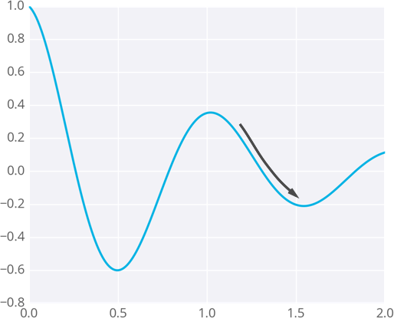

Es gibt Methoden, dies zu vermeiden, z. B. die Verwendung von Momentum.

### Gradient Descent: The Math

Video

**Anmerkungen**

Schauen Sie sich die Lektionen zur Multivariablen-Rechnung von Khan Academy an, wenn Sie mit dem Thema nicht vertraut sind.

### Gradient Descent: The Code

**Gradientenabstieg: Der Code**

Von vorher haben wir gesehen, dass ein Gewichtsupdate wie folgt berechnet werden kann:

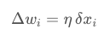

mit dem Fehlerterm δ als

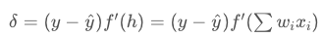

Denken Sie daran, dass in der obigen Gleichung (y - ^y) der Ausgangsfehler ist, und f'(h) bezieht sich auf die Ableitung der Aktivierungsfunktion, f(h). Wir nennen diese Ableitung den Ausgabegradienten.

Nun werde ich dies im Code für den Fall von nur einer Ausgabeeinheit ausschreiben. Wir werden auch hier das Sigmoid als Aktivierungsfunktion f(h) verwenden.

*# Defining the sigmoid function for activations*

**def** **sigmoid**(x):

**return** 1/(1+np.exp(-x))

*# Derivative of the sigmoid function*

**def** **sigmoid_prime**(x):

**return** sigmoid(x) * (1 - sigmoid(x))

*# Input data*

x = np.array([0.1, 0.3])

*# Target*

y = 0.2

*# Input to output weights*

weights = np.array([-0.8, 0.5])

*# The learning rate, eta in the weight step equation*

learnrate = 0.5

*# the linear combination performed by the node (h in f(h) and f'(h))*

h = x[0]*weights[0] + x[1]*weights[1]

*# or h = np.dot(x, weights)*

*# The neural network output (y-hat)*

nn_output = sigmoid(h)

*# output error (y - y-hat)*

error = y - nn_output

*# output gradient (f'(h))*

output_grad = sigmoid_prime(h)

*# error term (lowercase delta)*

error_term = error * output_grad

*# Gradient descent step*

del_w = [ learnrate * error_term * x[0],

learnrate * error_term * x[1]]

*# or del_w = learnrate * error_term * x*

Hinweis: Wenn Sie sich fragen, woher die Ableitung der Sigmoidfunktion kommt (sigmoid_prime oben), sehen Sie sich die Ableitung in diesem Beitrag an.

Im folgenden Quiz werden Sie den Gradientenabstieg selbst in Code implementieren, allerdings mit ein paar Unterschieden (die wir Ihnen überlassen, herauszufinden!) zum obigen Beispiel.

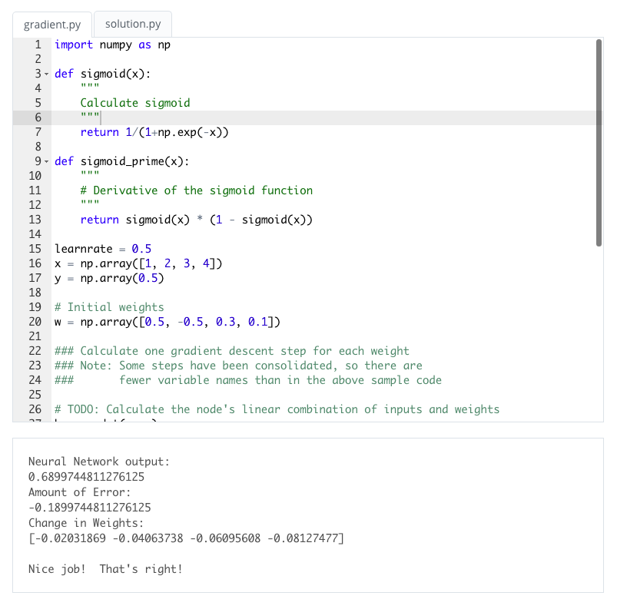

### Implementing Gredient Descent

**Implementieren des Gradientenabstiegs**

Okay, jetzt wissen wir, wie wir unsere Gewichte aktualisieren können:

Δ*wij*​=*η*∗*δj*​∗*xi*​,

Sie haben gesehen, wie man das für ein einzelnes Update implementiert, aber wie übersetzen wir diesen Code, um viele Gewichtsupdates zu berechnen, damit unser Netzwerk lernt?

Als Beispiel sollen Sie mit Hilfe des Gradientenabstiegs ein Netzwerk auf Daten von Hochschulzulassungen trainieren (zu finden unter http://www.ats.ucla.edu/stat/data/binary.csv). Dieser Datensatz hat drei Input-Features: GRE-Punktzahl, GPA und der Rang der Hochschule (nummeriert von 1 bis 4). Institutionen mit Rang 1 haben das höchste Prestige, solche mit Rang 4 haben das niedrigste.

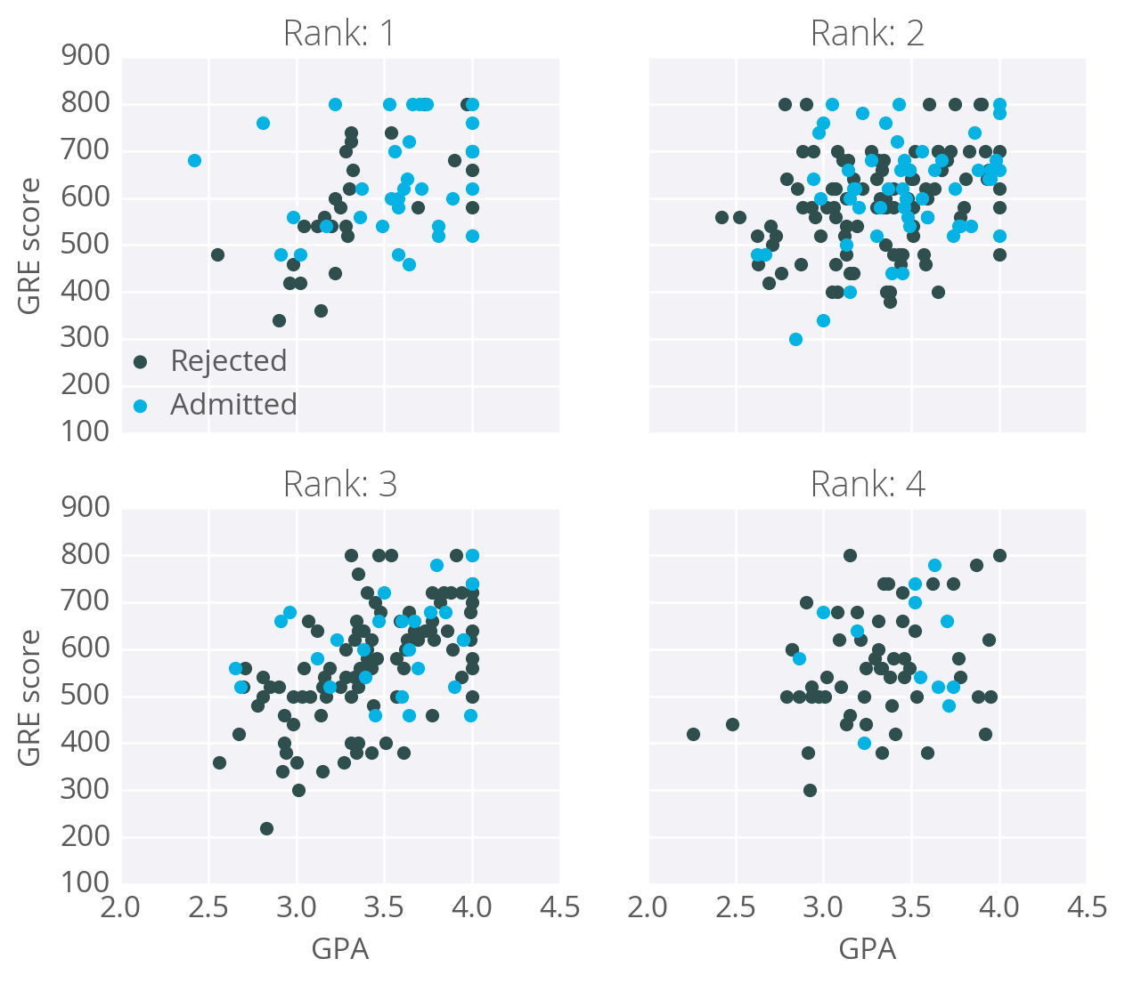

Das Ziel hier ist es, anhand dieser Merkmale vorherzusagen, ob ein Student zu einem Studiengang zugelassen wird. Dazu verwenden wir ein Netzwerk mit einer Ausgabeschicht mit einer Einheit. Wir verwenden eine Sigmoid-Funktion für die Aktivierung der Ausgabeeinheit.

**Bereinigung der Daten**

Man könnte meinen, dass es drei Eingabeeinheiten gibt, aber tatsächlich müssen wir die Daten zuerst transformieren. Das Rangmerkmal ist kategorisch, die Zahlen kodieren keine relativen Werte. Rang 2 ist nicht doppelt so viel wie Rang 1, Rang 3 ist nicht 1,5 mehr als Rang 2. Stattdessen müssen wir Dummy-Variablen verwenden, um den Rang zu kodieren, indem wir die Daten in vier neue Spalten aufteilen, die mit Einsen oder Nullen kodiert sind. Zeilen mit Rang 1 haben eine Eins in der Rang-1-Dummy-Spalte und Nullen in allen anderen Spalten. Zeilen mit Rang 2 haben eine Eins in der Rang-2-Dummy-Spalte und Nullen in allen anderen Spalten. Und so weiter.

Wir müssen auch die GRE- und GPA-Daten standardisieren, d. h. die Werte so skalieren, dass sie einen Mittelwert von Null und eine Standardabweichung von 1 haben. Dies ist notwendig, weil die Sigmoid-Funktion wirklich kleine und wirklich große Eingaben zerdrückt. Der Gradient von wirklich kleinen und großen Eingaben ist Null, was bedeutet, dass der Gradientenabstiegsschritt ebenfalls gegen Null geht. Da die GRE- und GPA-Werte ziemlich groß sind, müssen wir sehr vorsichtig sein, wie wir die Gewichte initialisieren, da sonst die Gradientenabstiegsschritte absterben und das Netzwerk nicht trainiert werden kann. Wenn wir stattdessen die Daten standardisieren, können wir die Gewichte einfach initialisieren und alle sind zufrieden.

Dies ist nur ein kurzer Durchlauf, Sie werden später mehr über die Vorbereitung der Daten erfahren. Wenn Sie daran interessiert sind, wie ich das gemacht habe, sehen Sie sich die Datei data_prep.py in der Programmierübung unten an.

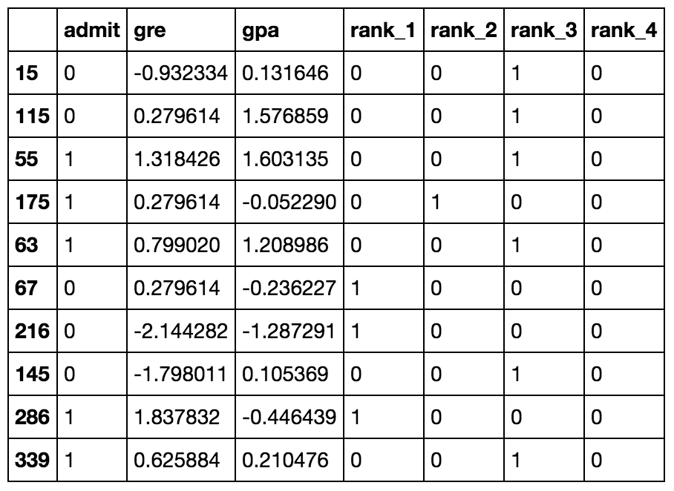

Jetzt, da die Daten fertig sind, sehen wir, dass es sechs Eingabefunktionen gibt: gre, gpa und die vier Rang-Dummy-Variablen.

**Mittlerer quadratischer Fehler**

Wir werden eine kleine Änderung an der Art und Weise vornehmen, wie wir hier den Fehler berechnen. Anstelle des SSE werden wir den mittleren quadratischen Fehler (MSE) verwenden. Da wir nun viele Daten verwenden, kann das Aufsummieren aller Gewichtungsschritte zu sehr großen Updates führen, die den Gradientenabstieg divergieren lassen. Um dies zu kompensieren, müsste man eine recht kleine Lernrate verwenden. Stattdessen können wir einfach durch die Anzahl der Datensätze in unseren Daten dividieren, m um den Durchschnitt zu nehmen. Auf diese Weise werden unsere Lernraten, egal wie viele Daten wir verwenden, typischerweise im Bereich von 0,01 bis 0,001 liegen. Dann können wir den MSE (siehe unten) verwenden, um den Gradienten zu berechnen und das Ergebnis ist dasselbe wie vorher, nur gemittelt statt summiert.

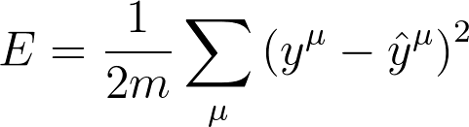

Hier ist der allgemeine Algorithmus zum Aktualisieren der Gewichte mit Gradientenabstieg:

* Setzen Sie den Gewichtungsschritt auf Null: \Delta w_i = 0
* Für jeden Datensatz in den Trainingsdaten:
  + Führen Sie einen Vorwärtsdurchlauf durch das Netzwerk durch und berechnen Sie die Ausgabe \hat y^​=f(∑*i*​*wi*​*xi*​)
  + Berechnen Sie den Fehlerterm für die Ausgabeeinheit, *δ*=(*y*−*y*^​)∗*f*′(∑*i*​*wi*​*xi*​)
  + Aktualisieren der Gewichtsstufe Δ*wi*​=Δ*wi*​+*δxi*
* Aktualisieren Sie die Gewichte *wi*​=*wi*​+*η*Δ*wi*​/*m*, wobei \etaη die Lernrate und mm die Anzahl der Datensätze ist. Hier mitteln wir die Gewichtungsschritte, um große Schwankungen in den Trainingsdaten zu reduzieren.
* Wiederholen Sie den Vorgang für e Epochen.

Sie können die Gewichte auch bei jedem Datensatz aktualisieren, anstatt die Gewichtungsschritte zu mitteln, nachdem Sie alle Datensätze durchlaufen haben.

Denken Sie daran, dass wir das Sigmoid für die Aktivierungsfunktion verwenden, *f*(*h*)=1/(1+*e*−*h*)

Und die Steigung des Sigmoids ist *f*′(*h*)=*f*(*h*)(1−*f*(*h*))

Wenn h der Input zum Output ist

*h*=∑*i*​*wi*​*xi*​

**Implementieren mit NumPy**

Im Großen und Ganzen ist dies mit NumPy ziemlich einfach.

Zuerst müssen Sie die Gewichte initialisieren. Diese sollen so klein sein, dass die Eingabe in das Sigmoid im linearen Bereich nahe 0 liegt und nicht am oberen und unteren Ende gequetscht wird. Es ist auch wichtig, sie zufällig zu initialisieren, so dass sie alle unterschiedliche Startwerte haben und divergieren, was die Symmetrie bricht. Wir initialisieren also die Gewichte aus einer Normalverteilung, die bei 0 zentriert ist. Ein guter Wert für die Skala ist 1/Wurzel *n*​ wobei n die Anzahl der Eingabeeinheiten ist. Dadurch wird die Eingabe in das Sigmoid bei steigender Anzahl von Eingabeeinheiten niedrig gehalten.

weights = np.random.normal(scale=1/n_features**.5, size=n_features)

NumPy stellt eine Funktion np.dot() zur Verfügung, die das Punktprodukt zweier Arrays berechnet, was bequemerweise hh für uns errechnet. Das Punktprodukt multipliziert zwei Arrays elementweise, das erste Element in Array 1 wird mit dem ersten Element in Array 2 multipliziert, und so weiter. Dann wird jedes Produkt summiert.

*# input to the output layer*

output_in = np.dot(weights, inputs)

Und schließlich können wir \Delta w_iΔw aktualisieren und wi indem Sie sie mit Gewichte += ... inkrementieren, was eine Kurzform für Gewichte = Gewichte + .... ist.

**Effizienz-Tipp!**

Sie können sich einige Berechnungen sparen, da wir hier ein Sigmoid verwenden. Für die Sigmoidfunktion gilt: f'(h) = f(h) (1 - f(h))f . Das bedeutet, dass Sie nach der Berechnung von f(h)f(h), der Aktivierung der Ausgabeeinheit, damit den Gradienten für den Fehlergradienten berechnen können.

**Programmierübung**

Im Folgenden werden Sie den Gradientenabstieg implementieren und das Netz auf den Aufnahmedaten trainieren. Ihr Ziel ist es, das Netz so lange zu trainieren, bis Sie ein Minimum des mittleren quadratischen Fehlers (MSE) auf dem Trainingssatz erreichen. Sie müssen implementieren:

* Die Netzwerkausgabe: output.
* Der Ausgabefehler: error.
* Der Fehlerterm: error_term.
* Aktualisieren Sie den Gewichtsschritt: del_w +=.
* Aktualisieren Sie die Gewichte: weights +=.

Nachdem Sie diese Teile geschrieben haben, führen Sie das Training aus, indem Sie "Test Run" drücken. Die MSE wird ausgedruckt, ebenso wie die Genauigkeit auf einem Testset, der Anteil der korrekt vorhergesagten Aufnahmen.

Spielen Sie ruhig mit den Hyperparametern und sehen Sie, wie sich die MSE dadurch ändert.

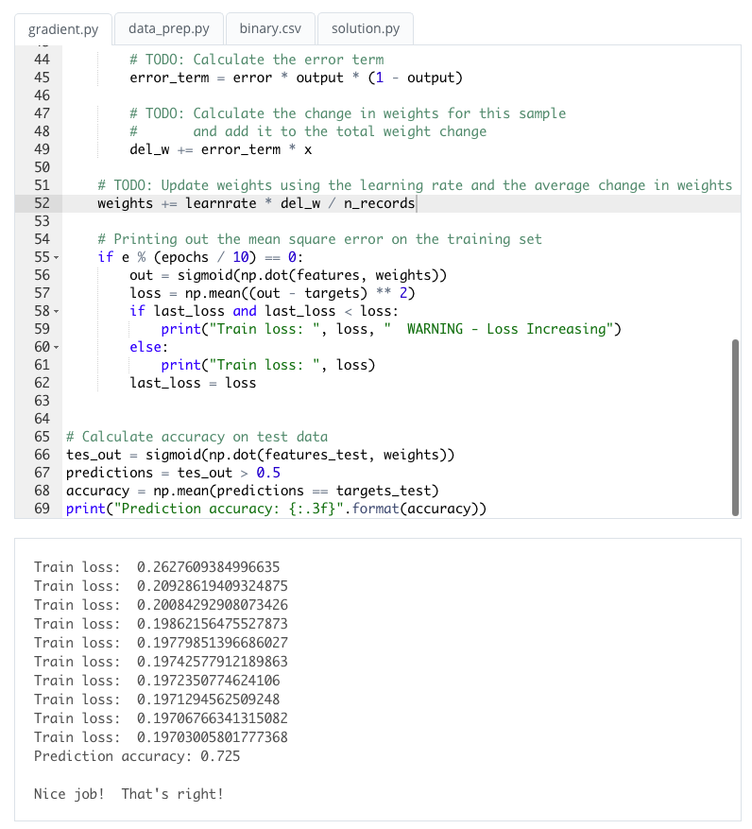

### Multilayyer Perceptrons

Video

**Implementieren der verborgenen Schicht**

Voraussetzungen

Im Folgenden werden wir die Mathematik der neuronalen Netze in einem mehrschichtigen Perceptron durchgehen. Bei mehrschichtigen Perceptrons werden wir zur Verwendung von Vektoren und Matrizen übergehen. Zur Auffrischung sollten Sie sich das Folgende ansehen:

1. Khan Academy's Einführung in Vektoren.
2. Khan Academy's Einführung in Matrizen.

**Ableitung**

Bisher hatten wir es nur mit einem Ausgangsknoten zu tun, was den Code überschaubar machte. Da wir nun jedoch mehrere Eingabeeinheiten und mehrere versteckte Einheiten haben, werden für die Gewichte zwischen ihnen zwei Indizes benötigt: wij wobei i die Eingabeeinheiten und j die versteckten Einheiten bezeichnen.

Das folgende Bild zeigt z. B. unser Netzwerk, dessen Eingabeeinheiten mit x1, x2, und x3 und seine versteckten Knoten mit den Bezeichnungen h1 und h2

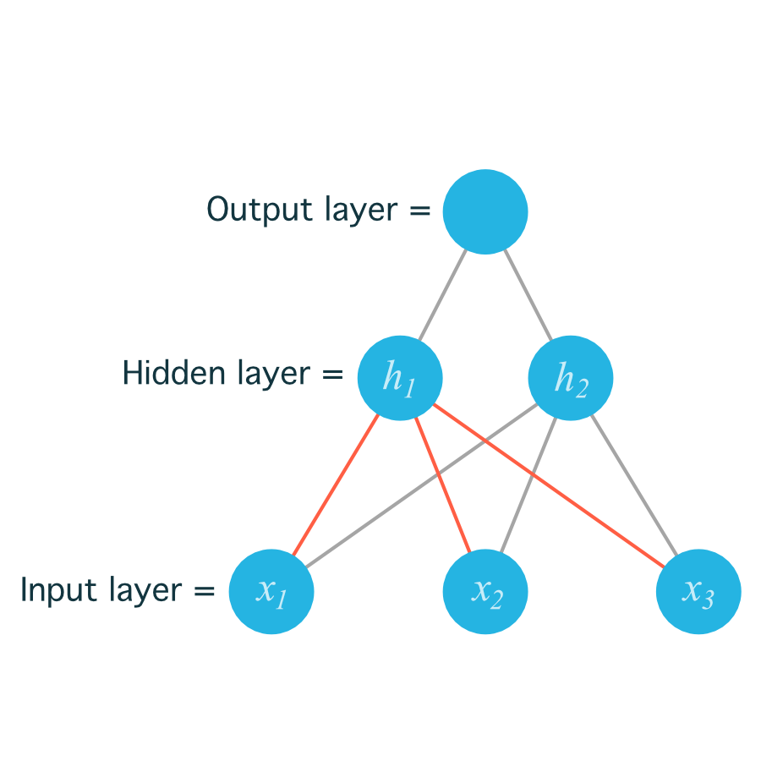

Die Linien, die die Gewichte angeben, die zu h1 führen, wurden anders eingefärbt als die Linien, die zu h2 eingefärbt, um die Lesbarkeit zu erleichtern. Um nun die Gewichte zu indizieren, nehmen wir die Nummer der Eingabeeinheit für die i und die Nummer der versteckten Einheit für die j. Damit erhalten wir

w11

für das Gewicht, das von x1 zu h1 und

w12

für das Gewicht, das von x1 zu h2.

Das folgende Bild enthält alle Gewichte zwischen der Eingabeschicht und der versteckten Schicht, beschriftet mit den entsprechenden wij Indizes gekennzeichnet:

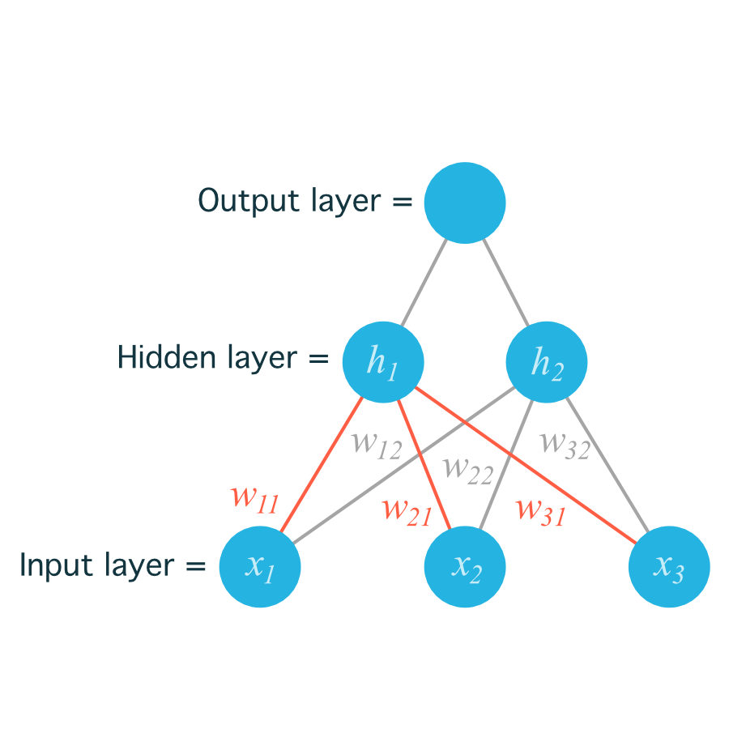

Vorher konnten wir die Gewichte als Array schreiben, indiziert als wi.

Jetzt müssen die Gewichte jedoch in einer Matrix gespeichert werden, die mit wij. Jede Zeile in der Matrix entspricht den Gewichten, die aus einer einzelnen Eingabeeinheit herausführen, und jede Spalte entspricht den Gewichten, die in eine einzelne versteckte Einheit hineinführen. Für unsere drei Eingabeeinheiten und zwei versteckte Einheiten sieht die Gewichtsmatrix wie folgt aus:

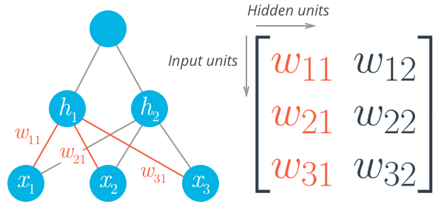

Vergleichen Sie unbedingt die obige Matrix mit dem davor gezeigten Diagramm, damit Sie sehen können, wo die verschiedenen Gewichte im Netz in der Matrix landen.

Um diese Gewichte in NumPy zu initialisieren, müssen wir die Form der Matrix angeben. Wenn features ein 2D-Array ist, das die Eingabedaten enthält:

*# Number of records and input units*

n_records, n_inputs = features.shape

*# Number of hidden units*

n_hidden = 2

weights_input_to_hidden = np.random.normal(0, n_inputs**-0.5, size=(n_inputs, n_hidden))

Dies erzeugt ein 2D-Array (d. h. eine Matrix) mit dem Namen weights_input_to_hidden mit den Dimensionen n_inputs by n_hidden. Erinnern Sie sich daran, dass die Eingabe für eine versteckte Einheit die Summe aller Eingaben multipliziert mit den Gewichten der versteckten Einheit ist. Für jede Einheit der ausgeblendeten Schicht wird also hj müssen wir also Folgendes berechnen:

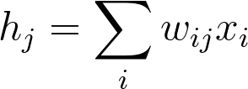

Dazu müssen wir nun die Matrixmultiplikation verwenden. Wenn Ihre Kenntnisse in linearer Algebra eingerostet sind, empfehle ich Ihnen, einen Blick auf die vorgeschlagenen Ressourcen im Abschnitt "Voraussetzungen" zu werfen. Für diesen Teil müssen Sie allerdings nur wissen, wie man eine Matrix mit einem Vektor multipliziert.

In diesem Fall multiplizieren wir die Eingaben (hier ein Zeilenvektor) mit den Gewichten. Dazu nehmen Sie das Punktprodukt (inneres Produkt) der Eingänge mit jeder Spalte der Gewichtungsmatrix. Um z. B. die Eingabe für die erste versteckte Einheit, j = 1, zu berechnen, nehmen Sie das Punktprodukt der Eingaben mit der ersten Spalte der Gewichtungsmatrix, etwa so:

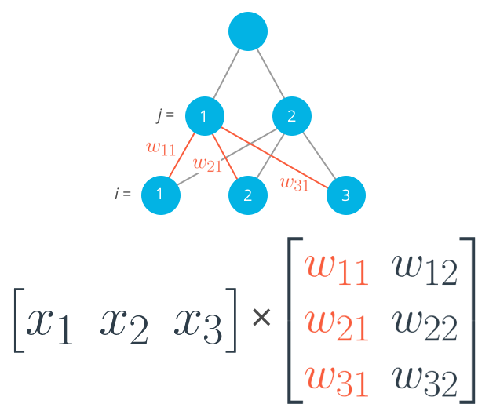



Und für den zweiten Eingang der versteckten Schicht berechnen Sie das Punktprodukt der Eingänge mit der zweiten Spalte. Und so weiter und so fort.

In NumPy können Sie dies für alle Eingänge und alle Ausgänge auf einmal mit np.dot tun

hidden_inputs = np.dot(inputs, weights_input_to_hidden)

Sie könnten Ihre Gewichtungsmatrix auch so definieren, dass sie die Dimensionen n_ausgeblendet mal n_Eingänge hat und dann wie folgt multiplizieren, wobei die Eingänge einen Spaltenvektor bilden:

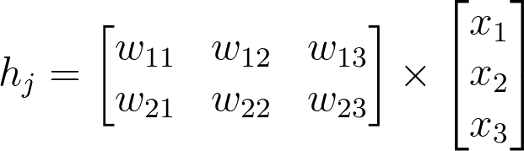

**Hinweis**: Die Gewichtsindizes haben sich im obigen Bild geändert und stimmen nicht mehr mit den Bezeichnungen überein, die in den früheren Diagrammen verwendet wurden. Das liegt daran, dass in der Matrixnotation der Zeilenindex immer vor dem Spaltenindex steht, so dass es irreführend wäre, sie so zu beschriften, wie wir es im Diagramm des neuronalen Netzes getan haben. Denken Sie einfach daran, dass es sich hier um dieselbe Gewichtsmatrix wie zuvor handelt, aber gedreht, so dass die erste Spalte jetzt die erste Zeile und die zweite Spalte die zweite Zeile ist. Wenn wir die Beschriftungen aus dem früheren Diagramm verwenden würden, würden die Gewichte an den folgenden Stellen in die Matrix passen:

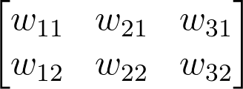

Denken Sie daran, dass die obige Darstellung keine korrekte Ansicht der Indizes ist, aber sie verwendet die Beschriftungen aus den früheren Diagrammen des neuronalen Netzes, um Ihnen zu zeigen, wo jedes Gewicht in der Matrix landet.

Das Wichtigste bei der Matrixmultiplikation ist, dass die Dimensionen übereinstimmen. Damit die Matrixmultiplikation funktioniert, muss die Anzahl der Elemente in den Punktprodukten übereinstimmen. Im ersten Beispiel gibt es drei Spalten im Eingangsvektor und drei Zeilen in der Gewichtungsmatrix. Im zweiten Beispiel gibt es drei Spalten in der Gewichtungsmatrix und drei Zeilen im Eingangsvektor. Wenn die Dimensionen nicht übereinstimmen, erhalten Sie dies:

# Same weights and features as above, but swapped the order

hidden_inputs = np.dot(weights_input_to_hidden, features)

---------------------------------------------------------------------------

ValueError Traceback (most recent call last)

<ipython-input-11-1bfa0f615c45> in <module>()

----> 1 hidden_in = np.dot(weights_input_to_hidden, X)

ValueError: shapes (3,2) and (3,) not aligned: 2 (dim 1) != 3 (dim 0)

Das Punktprodukt kann für eine 3x2-Matrix und ein 3-Elemente-Array nicht berechnet werden. Das liegt daran, dass die 2 Spalten in der Matrix nicht mit der Anzahl der Elemente im Array übereinstimmen. Einige der Dimensionen, die funktionieren könnten, wären die folgenden:

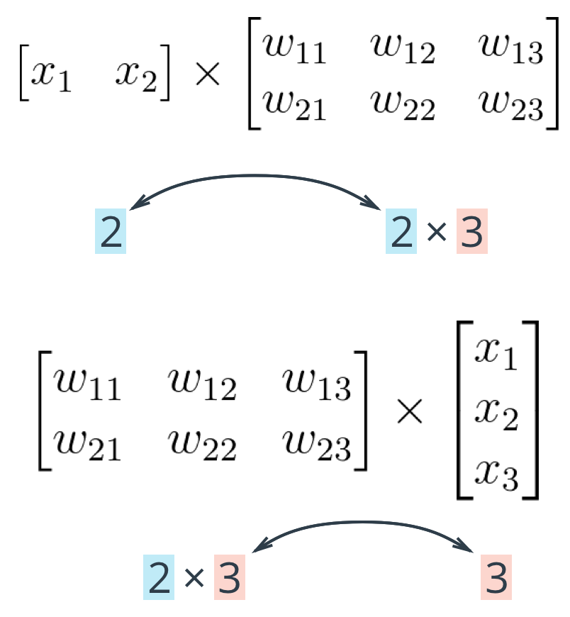

Die Regel lautet: Wenn Sie ein Array von links multiplizieren, muss das Array die gleiche Anzahl von Elementen haben, wie es Zeilen in der Matrix gibt. Und wenn Sie die Matrix von links multiplizieren, muss die Anzahl der Spalten in der Matrix gleich der Anzahl der Elemente in dem Array auf der rechten Seite sein.

**Einen Spaltenvektor erzeugen**

Sie sehen oben, dass Sie manchmal einen Spaltenvektor benötigen, obwohl NumPy-Arrays standardmäßig wie Zeilenvektoren arbeiten. Es ist möglich, die Transponierung eines Arrays wie arr.T zu erhalten, aber für ein 1D-Array wird die Transponierung einen Zeilenvektor zurückgeben. Verwenden Sie stattdessen arr[:,None], um einen Spaltenvektor zu erzeugen:

print(features)

> array([ 0.49671415, -0.1382643 , 0.64768854])

print(features.T)

> array([ 0.49671415, -0.1382643 , 0.64768854])

print(features[:, **None**])

> array([[ 0.49671415],

[-0.1382643 ],

[ 0.64768854]])

Alternativ können Sie auch Arrays mit zwei Dimensionen erstellen. Dann können Sie arr.T verwenden, um den Spaltenvektor zu erhalten.

np.array(features, ndmin=2)

> array([[ 0.49671415, -0.1382643 , 0.64768854]])

np.array(features, ndmin=2).T

> array([[ 0.49671415],

[-0.1382643 ],

[ 0.64768854]])

Ich persönlich bevorzuge es, alle Vektoren als 1D-Arrays zu halten, es funktioniert einfach besser in meinem Kopf.

Programmier-Quiz

Im Folgenden implementieren Sie einen Vorwärtsdurchlauf durch ein 4x3x2-Netz, mit Sigmoid-Aktivierungsfunktionen für beide Schichten.

Was ist zu tun?

* Berechnen Sie die Eingabe für die versteckte Schicht.
* Berechnen Sie die Ausgabe der versteckten Schicht.
* Berechnen Sie die Eingabe für die Ausgabeschicht.
* Berechnen Sie die Ausgabe des Netzes.

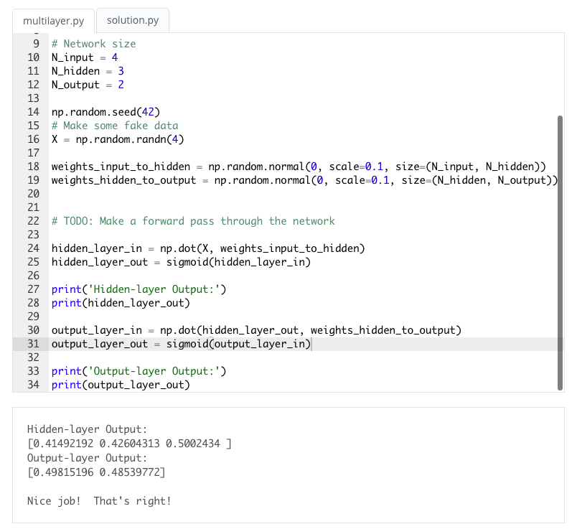

### Backpropagation

Video

**Backpropagation**

Jetzt sind wir bei dem Problem angelangt, wie man ein mehrschichtiges neuronales Netz zum Lernen bringt. Zuvor haben wir gesehen, wie man Gewichte mit Gradientenabstieg aktualisiert. Der Backpropagation-Algorithmus ist nur eine Erweiterung davon, wobei die Kettenregel verwendet wird, um den Fehler in Bezug auf die Gewichte zu finden, die die Eingabeschicht mit der versteckten Schicht verbinden (für ein Netz mit zwei Schichten).

Um die Gewichte der versteckten Schichten mit Hilfe des Gradientenabstiegs zu aktualisieren, müssen Sie wissen, wie viel Fehler jede der versteckten Einheiten zur endgültigen Ausgabe beigetragen hat. Da die Ausgabe einer Schicht durch die Gewichte zwischen den Schichten bestimmt wird, wird der Fehler, der aus den Einheiten resultiert, durch die Gewichte skaliert, die durch das Netzwerk weitergehen. Da wir den Fehler am Ausgang kennen, können wir die Gewichte verwenden, um rückwärts zu den versteckten Schichten zu arbeiten.

In der Ausgabeschicht haben Sie zum Beispiel die Fehler δko die jeder Ausgabeeinheit kk zugeordnet sind. Dann ist der Fehler, der der versteckten Einheit jj zugeordnet ist, der Ausgabefehler, skaliert mit den Gewichten zwischen der Ausgabe- und der versteckten Schicht (und dem Gradienten):

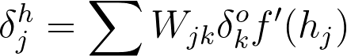

Der Schritt des Gradientenabstiegs ist dann derselbe wie zuvor, nur mit den neuen Fehlern:

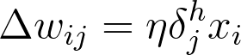

wobei wij die Gewichte zwischen den Eingängen und der versteckten Schicht sind und xi sind die Werte der Eingabeeinheiten. Diese Form gilt für beliebig viele Schichten. Die Gewichtungsschritte sind gleich der Schrittweite mal dem Ausgangsfehler der Schicht mal den Werten der Eingänge zu dieser Schicht

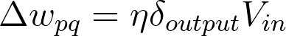

Hier erhalten Sie den Ausgangsfehler, δoutput durch Rückwärtspropagieren der Fehler aus höheren Schichten. Und die Eingangswerte, Vin sind die Eingaben in die Schicht, z. B. die Aktivierungen der versteckten Schicht an die Ausgabeeinheit.

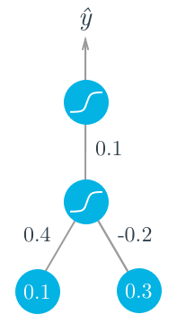

Angenommen, wir versuchen, einige binäre Daten anzupassen und das Ziel ist y = 1y=1. Wir beginnen mit dem Vorwärtsdurchlauf und berechnen zunächst die Eingabe für die versteckte Einheit

*h*=∑*i*​*wi*​*xi*​=0.1×0.4−0.2×0.3=−0.02

und die Ausgabe der versteckten Einheit

a = f(h) = \mathrm{sigmoid}(-0.02) = 0.495.

Wenn Sie dies als Eingabe für die Ausgabeeinheit verwenden, ist die Ausgabe des Netzwerks

y^​=*f*(*W*⋅*a*)=sigmoid(0.1×0.495)=0.512.

Mit der Netzausgabe können wir den Rückwärtsdurchlauf starten, um die Gewichtsaktualisierungen für beide Schichten zu berechnen. Unter Verwendung der Tatsache, dass für die Sigmoidfunktion f'(W \cdot a) = f(W \cdot a) (1 - f(W \cdot a))f, der Fehlerterm für die Ausgabeeinheit ist

*δo*=(*y*−*y*^​)*f*′(*W*⋅*a*)=(1−0.512)×0.512×(1−0.512)=0.122.

Nun müssen wir den Fehlerterm für die versteckte Einheit mit Backpropagation berechnen. Hier skalieren wir den Fehlerterm der Ausgabeeinheit mit dem Gewicht W, das sie mit der versteckten Einheit verbindet. Für den Fehlerterm der versteckten Einheit gilt: *δjh*​=∑*k*​*Wjk*​*δko*​*f*′(*hj*​) aber da wir eine versteckte Einheit und eine Ausgabeeinheit haben, ist dies viel einfacher.

*δh*=*Wδof*′(*h*)=0.1×0.122×0.495×(1−0.495)=0.003

Da wir nun die Fehler haben, können wir die Schritte des Gradientenabstiegs berechnen. Der Schritt von der versteckten zur Ausgangsgewichtung ist die Lernrate, mal der Fehler der Ausgabeeinheit, mal der Aktivierungswert der versteckten Einheit.

Δ*W*=*ηδoa*=0.5×0.122×0.495=0.0302

Dann gilt für die Eingabe in die versteckten Gewichte wi ist es die Lernrate mal der Fehler der versteckten Einheit mal die Eingabewerte.

Δ*wi*​=*ηδhxi*​=(0.5×0.003×0.1,0.5×0.003×0.3)=(0.00015,0.00045)

An diesem Beispiel können Sie einen der Effekte der Verwendung der Sigmoidfunktion für die Aktivierungen sehen. Die maximale Ableitung der Sigmoidfunktion ist 0,25, so dass die Fehler in der Ausgabeschicht um mindestens 75 % reduziert werden und die Fehler in der versteckten Schicht um mindestens 93,75 %! Sie sehen, dass bei vielen Schichten die Verwendung einer Sigmoid-Aktivierungsfunktion die Gewichtungsschritte in den Schichten nahe der Eingabe schnell auf winzige Werte reduziert. Dies ist bekannt als das Problem des verschwindenden Gradienten. Später im Kurs werden Sie andere Aktivierungsfunktionen kennenlernen, die in dieser Hinsicht besser abschneiden und in modernen Netzarchitekturen häufiger verwendet werden.

Implementieren in NumPy

Im Großen und Ganzen haben Sie alles, was Sie brauchen, um Backpropagation mit NumPy zu implementieren.

Allerdings hatten wir es bisher nur mit Fehlertermen aus einer Einheit zu tun. Jetzt müssen wir bei der Gewichtsaktualisierung den Fehler für jede Einheit in der versteckten Schicht berücksichtigen, Δ*wij*​=*ηδj*​*xi*​

Erstens wird es wahrscheinlich eine unterschiedliche Anzahl von Eingängen und versteckten Einheiten geben, so dass der Versuch, die Fehler und die Eingänge als Zeilenvektoren zu multiplizieren, einen Fehler auslöst:

hidden_error*inputs

---------------------------------------------------------------------------

ValueError Traceback (most recent call last)

<ipython-input-22-3b59121cb809> in <module>()

----> 1 hidden_error*x

ValueError: operands could not be broadcast together with shapes (3,) (6,)

Also, wij ist jetzt eine Matrix, also muss die rechte Seite der Zuweisung die gleiche Form haben wie die linke Seite. Glücklicherweise kümmert sich NumPy für uns um diese Aufgabe. Wenn Sie ein Zeilenvektor-Array mit einem Spaltenvektor-Array multiplizieren, multipliziert es das erste Element in der Spalte mit jedem Element im Zeilenvektor und setzt das als erste Zeile in einem neuen 2D-Array. Dies wird für jedes Element im Spaltenvektor fortgesetzt, sodass Sie ein 2D-Array erhalten, das die Form (len(column_vector), len(row_vector)) hat.

hidden_error*inputs[:,**None**]

array([[ -8.24195994e-04, -2.71771975e-04, 1.29713395e-03],

[ -2.87777394e-04, -9.48922722e-05, 4.52909055e-04],

[ 6.44605731e-04, 2.12553536e-04, -1.01449168e-03],

[ 0.00000000e+00, 0.00000000e+00, -0.00000000e+00],

[ 0.00000000e+00, 0.00000000e+00, -0.00000000e+00],

[ 0.00000000e+00, 0.00000000e+00, -0.00000000e+00]])

Es stellt sich heraus, dass dies genau die Art und Weise ist, wie wir den Schritt der Gewichtsaktualisierung berechnen wollen. Wenn Sie Ihre Eingaben als 2D-Array mit einer Zeile haben, können Sie wie zuvor auch hidden_error*inputs.T verwenden, aber das funktioniert nicht, wenn inputs ein 1D-Array ist.

**Backpropagation-Übung**

Im Folgenden werden Sie den Code implementieren, um einen Backpropagation-Aktualisierungsschritt für zwei Sätze von Gewichten zu berechnen. Ich habe den Vorwärtsdurchlauf geschrieben - Ihr Ziel ist es, den Rückwärtsdurchlauf zu programmieren.

Zu erledigende Aufgaben

* Berechnen Sie den Ausgangsfehler des Netzwerks.
* Berechnen Sie den Fehlerterm der Ausgabeschicht.
* Berechnen Sie den Fehlerterm der versteckten Schicht mit Backpropagation.
* Berechnen Sie die Änderung der Gewichte (die Delta-Gewichte), die sich aus der Rückpropagierung der Fehler durch das Netzwerk ergeben.

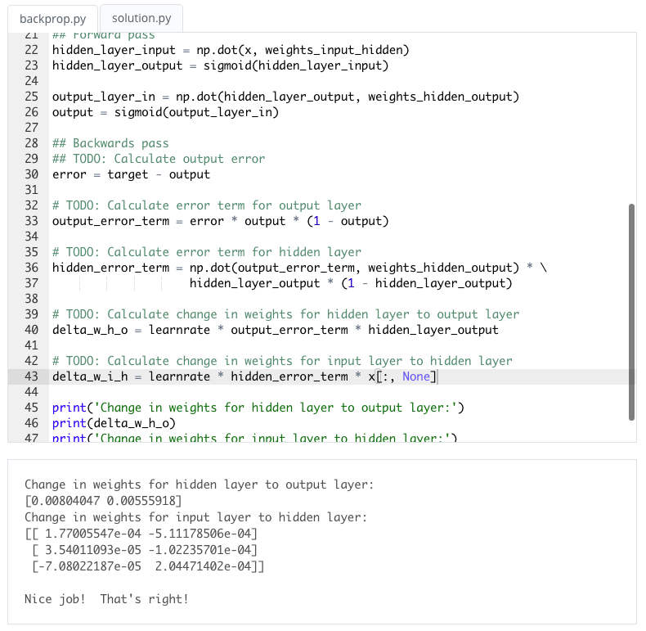

### Implementing Backpropagation

Backpropagation implementieren

Wir haben nun gesehen, dass der Fehlerterm für die Ausgabeschicht lautet

*δk*​=(*yk*​−*y*^​*k*​)*f*′(*ak*​)

und der Fehlerterm für die versteckte Schicht ist

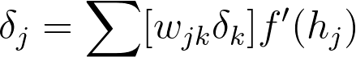

Für den Moment betrachten wir nur ein einfaches Netzwerk mit einer versteckten Schicht und einer Ausgabeeinheit. Hier ist der allgemeine Algorithmus zum Aktualisieren der Gewichte mit Backpropagation:

* Setzen Sie die Gewichtsstufen für jede Schicht auf Null
  + Die Eingabe der versteckten Gewichte Δ*wij*​=0
  + Die versteckten zu den Ausgangsgewichten Δ*Wj*​=0
* Für jeden Datensatz in den Trainingsdaten:
  + Führen Sie einen Vorwärtsdurchlauf durch das Netzwerk durch und berechnen Sie die Ausgabe \hat y^
  + Berechnen Sie den Fehlergradienten in der Ausgabeeinheit, *δo*=(*y*−*y*^)*f*′(*z*) wobei z = \sum_j W_j a_j*z*=∑*j*​*Wj*​*aj*​, die Eingabe zur Ausgabeeinheit
  + Propagieren Sie die Fehler an die versteckte Schicht *δjh*​=*δoWj*​*f*′(*hj*​)
* Aktualisieren Sie die Gewichtsstufen:
  + Δ*Wj*​=Δ*Wj*​+*δoaj*​
  + Δ*wij*​+*δjh*​*ai*​

Aktualisieren Sie die Gewichte, wobei \etaη die Lernrate und mm die Anzahl der Datensätze ist:

* *Wj*​=*Wj*​+*η*Δ*Wj*​/*m*
* w_{ij} = w_{ij} + \eta \Delta w_{ij} / m*wij*​=*wij*​+*η*Δ*wij*​/*m*
* Wiederholen Sie dies für e Epochen.

**Backpropagation-Übung**

Jetzt werden Sie den Backprop-Algorithmus für ein Netz implementieren, das mit den Daten für die Zulassung zur Graduiertenschule trainiert wurde. Sie sollten alles haben, was Sie aus den vorherigen Übungen brauchen, um diese Aufgabe zu lösen.

Ihre Ziele hier:

* Implementieren Sie den Vorwärtsdurchlauf.
* Implementieren Sie den Backpropagation-Algorithmus.
* Aktualisieren Sie die Gewichte.

### Further Reading

**Weitere Lektüre**

Backpropagation ist grundlegend für Deep Learning. TensorFlow und andere Bibliotheken führen das Backprop für Sie aus, aber Sie sollten den Algorithmus wirklich verstehen. Wir werden Backprop noch einmal durchgehen, aber hier sind einige zusätzliche Ressourcen für Sie:

* Von Andrej Karpathy: Ja, Sie sollten Backprop verstehen
* Ebenfalls von Andrej Karpathy, eine Vorlesung aus dem Kurs CS231n in Stanford

### Training Neural Networks

### Instructor



Luis Serrano

Jetzt, wo Sie so viel über neuronale Netze wissen, können Sie mit dem nächsten Schritt fortfahren, dem Training des Netzes.

Bitte grüßen Sie Luis noch einmal!

### Training Optimization

Video

### Testing

Video

### Overfitting and Underfitting

Video

### Early Stopping

Video

### Regularization

Video

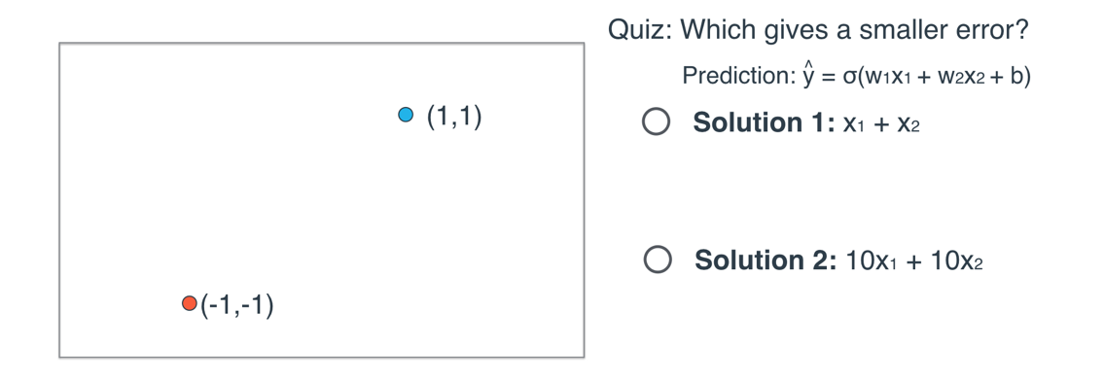

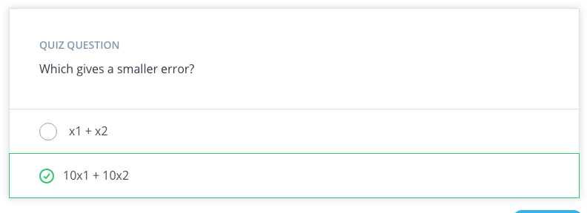

### Regularization 2

Video

### Dropout

Video

### Local Minima

Video

### Random Restart

Video

### Vanishing Gradient

Video

### Other Activation Functions

Video

Korrektur: Bei den Plots von tanh() und relu() in der ersten Hälfte des Videos sollte der Ursprung mit einem Wert _y_ = 0, nicht 0,5, beschriftet werden.

### Batch vs Stochastic Gradient Descent

Video

### Learning Rate Decay

Video

### Momentum

Video

### Error Functions around the World

Video

### Deep Learning with PyTorch

### Welcome!



**Herzlich willkommen!**

Herzlich willkommen! In dieser Lektion lernen Sie, wie Sie PyTorch für die Erstellung von Deep-Learning-Modellen verwenden. PyTorch wurde Anfang 2017 veröffentlicht und hat in der Deep-Learning-Community einen ziemlich großen Einfluss ausgeübt. Es wird als Open-Source-Projekt vom Facebook AI Research Team entwickelt, wird aber von Teams überall in der Industrie und in der akademischen Welt übernommen. Meiner Erfahrung nach ist es das beste Framework zum Erlernen von Deep Learning und es ist einfach ein Vergnügen, damit zu arbeiten. Am Ende dieser Lektion werden Sie Ihr eigenes Deep Learning-Modell trainiert haben, das Bilder von Katzen und Hunden klassifizieren kann.

Ich gebe Ihnen zunächst eine grundlegende Einführung in PyTorch, in der wir Tensoren - die Hauptdatenstruktur von PyTorch - behandeln. Ich zeige Ihnen, wie man Tensoren erstellt, wie man einfache Operationen durchführt und wie Tensoren mit NumPy interagieren.

Dann lernen Sie ein Modul namens autograd kennen, das PyTorch zur Berechnung von Gradienten für das Training neuronaler Netze verwendet. Autograd ist meiner Meinung nach erstaunlich. Es erledigt die ganze Arbeit der Backpropagation für Sie, indem es die Gradienten bei jeder Operation im Netz berechnet, die Sie dann zur Aktualisierung der Netzgewichte verwenden können.

Als nächstes werden Sie PyTorch verwenden, um ein Netzwerk zu erstellen und Daten vorwärts durch es laufen zu lassen. Danach werden Sie einen Verlust und eine Optimierungsmethode definieren, um das neuronale Netz auf einem Datensatz handgeschriebener Ziffern zu trainieren. Sie werden auch lernen, wie Sie testen können, ob Ihr Netzwerk in der Lage ist, durch Validierung zu verallgemeinern.

Sie werden jedoch feststellen, dass Ihr Netzwerk bei komplexeren Bildern nicht so gut funktioniert. Sie werden lernen, wie Sie vortrainierte Netzwerke verwenden können, um die Leistung Ihres Klassifikators zu verbessern, eine Technik, die als Transfer-Lernen bekannt ist.

Folgen Sie den Videos und arbeiten Sie die Übungen in Ihren eigenen Notizbüchern durch. Wenn Sie nicht weiterkommen, sehen Sie sich meine Lösungsvideos und Notizbücher an.

**Holen Sie sich die Notizbücher**

Die Notebooks für diese Lektion werden im Klassenzimmer zur Verfügung gestellt. Wenn Sie jedoch auf Ihrem lokalen Rechner mitarbeiten möchten, helfen Ihnen die folgenden Anweisungen, sich einzurichten und mit dem Lernen zu beginnen!

Alle Notebooks für diese Lektion sind in unserem Deep Learning Repo auf GitHub verfügbar. Bitte klonen Sie das Repo durch Eingabe von

git clone https://github.com/udacity/deep-learning-v2-pytorch.git

in Ihr Terminal eingeben. Navigieren Sie dann in das Verzeichnis intro-to-pytorch im Repo.

Folgen Sie in Ihren Notizbüchern, um die Übungen zu bearbeiten. Ich werde auch Lösungen zu den Übungen bereitstellen, sowohl in den Videos als auch in den Notizbüchern, die mit (Lösung) gekennzeichnet sind.

**Abhängigkeiten**

Diese Notizbücher benötigen PyTorch v0.4 oder neuer und torchvision. Der einfachste Weg, PyTorch und torchvision lokal zu installieren, ist, den Anweisungen auf der PyTorch-Seite zu folgen. Wählen Sie die stabile Version, Ihr passendes Betriebssystem und Ihre Python-Versionen und wie Sie es installieren möchten. Sie müssen auch numpy und jupyter notebooks installieren, die neuesten Versionen davon sollten gut funktionieren. Hierfür verwenden Sie am besten den conda-Paketmanager,

conda install numpy jupyter notebook

Wenn Sie conda noch nicht verwendet haben, lesen Sie bitte die Dokumentation, um zu erfahren, wie man Umgebungen erstellt und Pakete installiert. Ich schlage vor, Miniconda statt der gesamten Anaconda-Distribution zu installieren. Der normale Paketmanager pip funktioniert auch gut. Wenn Sie eine Präferenz haben, nehmen Sie diese.

Der letzte Teil der Serie hat die weiche Anforderung einer GPU, die zur Beschleunigung von Netzwerkberechnungen verwendet wird. Auch wenn Sie keine GPU zur Verfügung haben, können Sie den Code ausführen und die Übungen beenden. PyTorch verwendet eine Bibliothek namens CUDA, um Operationen mit der GPU zu beschleunigen. Wenn Sie eine GPU haben, die CUDA unterstützt, können Sie alle notwendigen Bibliotheken installieren, indem Sie PyTorch mit Cuda installieren. Wenn Sie keine lokale GPU verwenden können, können Sie Cloud-Plattformen wie AWS, GCP und FloydHub nutzen, um Ihre Netzwerke auf einer GPU zu trainieren.

**Feedback**

Wenn Sie Probleme mit den Notebooks haben, wenden Sie sich bitte an den Support oder erstellen Sie ein Issue im Repo. Wir sind auch gerne bereit, Ihre Verbesserungen über Pull-Requests einzubinden.

### Pre-Notebook

**Notizbücher: Einführung in PyTorch**

Zeit, mit dem Aufbau von Netzwerken mit PyTorch zu beginnen! Wir haben einen Satz von acht Notizbüchern vorbereitet, die Sie durch die Erstellung tiefer neuronaler Netze in PyTorch führen. Arbeiten Sie sich durch die Notizbücher und lösen Sie die Übungen so gut Sie können. Fühlen Sie sich frei, sich unsere Lösungen sowohl in den Videos als auch in den Lösungsheften anzusehen, aber denken Sie daran, dass es super wichtig ist, dass Sie den korrekten Code selbst eintippen. Wenn Sie lernen wollen, wie es geht, müssen Sie den Code selbst eintippen, verstehen, was jede Zeile des Codes macht, und alles selbst zum Laufen bringen. Bitte verwenden Sie unsere Lösungen nur als Anleitung für Ihr Lernen.

Es wird vorgeschlagen, dass Sie diese Notizbücher in einem neuen, funktionierenden Tab öffnen und daran weiterarbeiten, während Sie die Lehrvideos in diesem Tab durchgehen. Auf diese Weise können Sie zwischen dem Erlernen neuer Fähigkeiten und der Codierung/Anwendung neuer Fähigkeiten hin- und herschalten.

Um die Notizbücher zu öffnen, haben Sie zwei Möglichkeiten:

* *Gehen Sie zur nächsten Seite im Klassenzimmer (empfohlen).*
* *Klonen Sie das Repository von Github und öffnen Sie die Jupyter-Notizbücher im Ordner intro-to-pytorch. Sie können das Repository entweder mit git clone https://github.com/udacity/deep-learning-v2-pytorch.git herunterladen oder als Archivdatei von diesem Link herunterladen.*

### Notebook Workspace

Workspace

### Single layer neural networks

**Einführung in Deep Learning mit PyTorch**

In diesem Notizbuch erhalten Sie eine Einführung in PyTorch, ein Framework zum Aufbau und Training neuronaler Netze. PyTorch verhält sich in vielerlei Hinsicht wie die Arrays, die Sie aus Numpy kennen. Diese Numpy-Arrays sind ja auch nur Tensoren. PyTorch nimmt diese Tensoren und macht es einfach, sie auf GPUs zu verschieben, damit sie schneller verarbeitet werden können, wenn neuronale Netze trainiert werden. Es bietet auch ein Modul, das automatisch Gradienten berechnet (für Backpropagation!) und ein weiteres Modul speziell für den Aufbau neuronaler Netze. Alles in allem ist PyTorch im Vergleich zu TensorFlow und anderen Frameworks kohärenter mit Python und dem Numpy/Scipy-Stack.

**Neuronale Netzwerke**

Deep Learning basiert auf künstlichen neuronalen Netzen, die es in irgendeiner Form schon seit den späten 1950er Jahren gibt. Die Netzwerke sind aus einzelnen Teilen aufgebaut, die Neuronen annähern, typischerweise Einheiten oder einfach "Neuronen" genannt. Jede Einheit hat eine gewisse Anzahl gewichteter Eingaben. Diese gewichteten Eingaben werden summiert (eine lineare Kombination) und dann durch eine Aktivierungsfunktion geleitet, um die Ausgabe der Einheit zu erhalten.

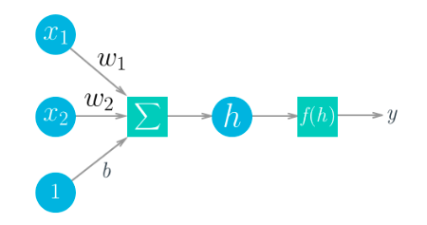

Mathematisch sieht das so aus:

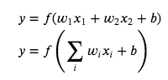

Bei Vektoren ist dies das Punkt-/Innenprodukt zweier Vektoren:

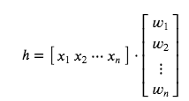

**Tensoren**

Es stellt sich heraus, dass Berechnungen in neuronalen Netzwerken nur eine Reihe von linearen Algebra-Operationen auf Tensoren sind, einer Verallgemeinerung von Matrizen. Ein Vektor ist ein 1-dimensionaler Tensor, eine Matrix ist ein 2-dimensionaler Tensor, ein Array mit drei Indizes ist ein 3-dimensionaler Tensor (RGB-Farbbilder zum Beispiel). Die grundlegende Datenstruktur für neuronale Netze sind Tensoren und PyTorch (wie auch so ziemlich jedes andere Deep Learning Framework) ist um Tensoren herum aufgebaut.

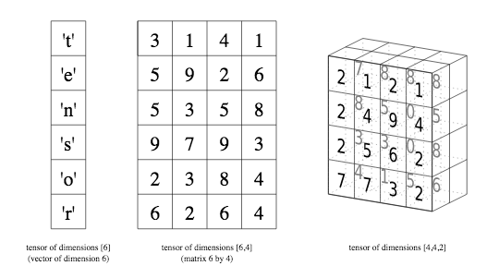

Da die Grundlagen nun bekannt sind, ist es an der Zeit zu erkunden, wie wir PyTorch verwenden können, um ein einfaches neuronales Netzwerk zu erstellen.

Oben habe ich Daten generiert, die wir verwenden können, um die Ausgabe unseres einfachen Netzwerks zu erhalten. Dies ist alles nur zufällig für jetzt, in Zukunft werden wir normale Daten verwenden. Wir gehen jede relevante Zeile durch:

features = torch.randn((1, 5)) erzeugt einen Tensor mit der Form (1, 5), einer Zeile und fünf Spalten, der zufällig verteilte Werte gemäß der Normalverteilung mit einem Mittelwert von Null und einer Standardabweichung von Eins enthält.

weights = torch.randn_like(features) erzeugt einen weiteren Tensor mit der gleichen Form wie features, der wiederum Werte aus einer Normalverteilung enthält.

Schließlich wird mit bias = torch.randn((1, 1)) ein einzelner Wert aus einer Normalverteilung erzeugt.

PyTorch-Tensoren können genau wie Numpy-Arrays addiert, multipliziert, subtrahiert usw. werden. Im Allgemeinen werden Sie PyTorch-Tensoren ziemlich genau so verwenden wie Numpy-Arrays. Sie bieten jedoch einige nette Vorteile, wie z. B. die GPU-Beschleunigung, zu der wir später noch kommen werden. Für den Moment verwenden Sie die generierten Daten, um die Ausgabe dieses einfachen einschichtigen Netzes zu berechnen.

*Übung: Berechnen Sie die Ausgabe des Netzes mit den Eingabemerkmalen features, weights weights und bias bias. Ähnlich wie Numpy verfügt PyTorch über eine torch.sum()-Funktion, sowie eine .sum()-Methode auf Tensoren, um Summen zu bilden. Verwenden Sie die oben definierte Funktion activation als Aktivierungsfunktion.*

Video

### Single layer neural networks solution

Mit einer Matrixmultiplikation können Sie die Multiplikation und die Summe in der gleichen Operation durchführen. Im Allgemeinen werden Sie Matrixmultiplikationen verwenden, da diese effizienter sind und mit modernen Bibliotheken und Hochleistungsrechnern auf GPUs beschleunigt werden.

Hier wollen wir eine Matrixmultiplikation der Features und der Gewichte durchführen. Hierfür können wir torch.mm() oder torch.matmul() verwenden, was etwas komplizierter ist und Broadcasting unterstützt. Wenn wir versuchen, dies mit den Merkmalen und Gewichten zu tun, wie sie sind, erhalten wir einen Fehler

Wenn Sie neuronale Netzwerke in einem beliebigen Framework erstellen, werden Sie dies oft sehen. Wirklich oft. Was hier passiert, ist, dass unsere Tensoren nicht die richtigen Formen haben, um eine Matrixmultiplikation durchzuführen. Erinnern Sie sich daran, dass bei einer Matrixmultiplikation die Anzahl der Spalten im ersten Tensor gleich der Anzahl der Zeilen im zweiten Tensor sein muss. Beide Merkmale und Gewichte haben die gleiche Form, (1, 5). Das bedeutet, dass wir die Form der Gewichte ändern müssen, damit die Matrixmultiplikation funktioniert.

Hinweis: Um die Form eines Tensors zu sehen, verwenden Sie tensor.shape. Wenn Sie neuronale Netze bauen, werden Sie diese Methode oft verwenden.

Hier gibt es einige Optionen: weights.reshape(), weights.resize_() und weights.view().

weights.reshape(a, b) gibt einen neuen Tensor mit den gleichen Daten wie weights mit der Größe (a, b) zurück, manchmal auch einen Klon, d. h. es kopiert die Daten in einen anderen Teil des Speichers.

weights.resize_(a, b) gibt denselben Tensor mit einer anderen Form zurück. Wenn die neue Form jedoch zu weniger Elementen führt als der ursprüngliche Tensor, werden einige Elemente aus dem Tensor (aber nicht aus dem Speicher) entfernt. Wenn die neue Form zu mehr Elementen führt als der ursprüngliche Tensor, werden neue Elemente im Speicher nicht initialisiert. Hier sollte ich anmerken, dass der Unterstrich am Ende der Methode anzeigt, dass diese Methode in-place ausgeführt wird. Hier ist ein großartiger Forums-Thread, um mehr über In-Place-Operationen in PyTorch zu lesen.

weights.view(a, b) gibt einen neuen Tensor mit den gleichen Daten wie weights mit der Größe (a, b) zurück.

Ich verwende normalerweise .view(), aber jede der drei Methoden funktioniert für diesen Zweck. So, jetzt können wir Gewichte so umformen, dass sie fünf Zeilen und eine Spalte haben, mit etwas wie weights.view(5, 1).

Video

### Networks using Matrix Multiplication

**Stapeln Sie sie auf!**

So können Sie die Ausgabe für ein einzelnes Neuron berechnen. Die eigentliche Leistung dieses Algorithmus geschieht, wenn Sie beginnen, diese einzelnen Einheiten in Schichten und Stapeln von Schichten, in ein Netzwerk von Neuronen zu stapeln. Die Ausgabe einer Schicht von Neuronen wird die Eingabe für die nächste Schicht. Mit mehreren Eingabeeinheiten und Ausgabeeinheiten müssen wir nun die Gewichte als Matrix ausdrücken.

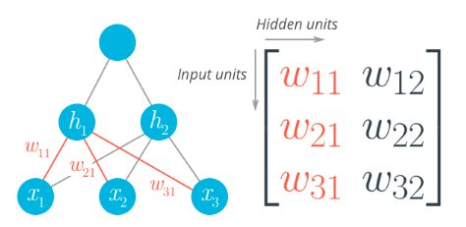

Die erste Schicht, die hier unten gezeigt wird, sind die Eingaben, verständlicherweise die Eingabeschicht genannt. Die mittlere Schicht wird als versteckte Schicht bezeichnet, und die letzte Schicht (rechts) ist die Ausgabeschicht. Wir können dieses Netzwerk wieder mathematisch mit Matrizen ausdrücken und die Matrixmultiplikation verwenden, um Linearkombinationen für jede Einheit in einer Operation zu erhalten. Zum Beispiel kann die versteckte Schicht (hier ℎ1 und ℎ2) berechnet werden

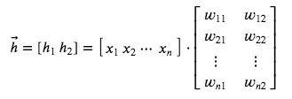

Die Ausgabe für dieses kleine Netzwerk wird gefunden, indem die versteckte Schicht als Eingaben für die Ausgabeeinheit behandelt wird. Die Ausgabe des Netzwerks wird einfach ausgedrückt.

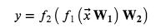

Wenn Sie dies richtig gemacht haben, sollten Sie den Ausgangstensor([[ 0.3171]]) sehen.

Die Anzahl der versteckten Einheiten ist ein Parameter des Netzes, der oft als Hyperparameter bezeichnet wird, um ihn von den Parametern Gewichte und Verzerrungen zu unterscheiden. Wie Sie später sehen werden, wenn wir das Training eines neuronalen Netzwerks besprechen, ist ein Netzwerk umso besser in der Lage, aus Daten zu lernen und genaue Vorhersagen zu treffen, je mehr versteckte Einheiten und je mehr Schichten es hat.

Video

### Multilayer Networks Solutions

**Numpy zu Torch und zurück**

Besonderer Bonus-Abschnitt! PyTorch hat eine großartige Funktion zur Konvertierung zwischen Numpy-Arrays und Torch-Tensoren. Um einen Tensor aus einem Numpy-Array zu erzeugen, verwenden Sie torch.from_numpy(). Um einen Tensor in ein Numpy-Array zu konvertieren, verwenden Sie die Methode .numpy().

Der Speicher wird zwischen dem Numpy-Array und dem Torch-Tensor geteilt, d. h. wenn Sie die Werte eines Objekts an Ort und Stelle ändern, ändert sich auch das andere.

Video

### Neural Networks in PyTorch

**Neuronale Netze mit PyTorch**

Deep-Learning-Netzwerke neigen dazu, massiv zu sein, mit Dutzenden oder Hunderten von Schichten, daher kommt auch der Begriff "tief". Sie können eines dieser tiefen Netze nur mit Gewichtsmatrizen aufbauen, wie wir es im vorigen Notizbuch getan haben, aber im Allgemeinen ist das sehr umständlich und schwierig zu implementieren. PyTorch hat ein nettes Modul nn, das eine nette Möglichkeit bietet, große neuronale Netze effizient zu bauen.

Jetzt werden wir ein größeres Netzwerk aufbauen, das ein (ehemals) schwieriges Problem lösen kann, nämlich die Erkennung von Text in einem Bild. Hier werden wir den MNIST-Datensatz verwenden, der aus handgeschriebenen Ziffern in Graustufen besteht. Jedes Bild ist 28x28 Pixel groß, ein Beispiel sehen Sie unten

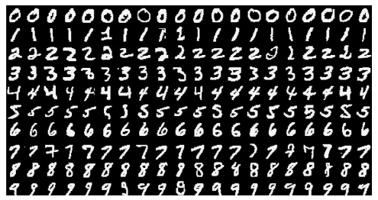

Unser Ziel ist es, ein neuronales Netzwerk zu erstellen, das eines dieser Bilder nehmen und die Ziffer im Bild vorhersagen kann.

Als erstes müssen wir unseren Datensatz besorgen. Dieser wird durch das torchvision-Paket bereitgestellt. Der unten stehende Code lädt den MNIST-Datensatz herunter und erstellt dann Trainings- und Testdatensätze für uns. Kümmern Sie sich hier nicht zu sehr um die Details, Sie werden später mehr darüber erfahren.

Wir haben die Trainingsdaten in trainloader geladen und machen daraus einen Iterator mit iter(trainloader). Später verwenden wir diesen, um den Datensatz für das Training in einer Schleife zu durchlaufen, wie

Sie werden feststellen, dass ich den Trainloader mit einer Stapelgröße von 64 und shuffle=True erstellt habe. Die Stapelgröße ist die Anzahl der Bilder, die wir in einer Iteration vom Datenlader erhalten und durch unser Netzwerk leiten, oft als Stapel bezeichnet. Und shuffle=True sagt dem Programm, dass es den Datensatz jedes Mal neu mischen soll, wenn wir den Datenlader erneut durchlaufen. Aber hier nehme ich nur den ersten Batch, damit wir uns die Daten ansehen können. Wir können unten sehen, dass images einfach ein Tensor mit der Größe (64, 1, 28, 28) ist. Also, 64 Bilder pro Stapel, 1 Farbkanal und 28x28 Bilder.

Zunächst wollen wir versuchen, ein einfaches Netzwerk für diesen Datensatz mit Hilfe von Gewichtsmatrizen und Matrixmultiplikationen zu erstellen. Dann werden wir sehen, wie man es mit dem `nn`-Modul von PyTorch macht, das eine viel bequemere und leistungsfähigere Methode zur Definition von Netzwerkarchitekturen bietet.

Die Netzwerke, die Sie bisher gesehen haben, werden *voll verbundene* oder *dichte* Netzwerke genannt. Jede Einheit in einer Schicht ist mit jeder Einheit in der nächsten Schicht verbunden. In vollständig verbundenen Netzwerken muss die Eingabe für jede Schicht ein eindimensionaler Vektor sein (der als Stapel von mehreren Beispielen zu einem 2D-Tensor gestapelt werden kann). Unsere Bilder sind jedoch 28x28 2D-Tensoren, also müssen wir sie in 1D-Vektoren umwandeln. Wenn wir an Größen denken, müssen wir den Stapel von Bildern mit der Form `(64, 1, 28, 28)` in eine Form von `(64, 784)` umwandeln, 784 ist 28 mal 28. Dies wird typischerweise *Flattening* genannt, wir haben die 2D-Bilder in 1D-Vektoren geflattet.

Zuvor haben Sie ein Netzwerk mit einer Ausgabeeinheit aufgebaut. Hier benötigen wir 10 Ausgabeeinheiten, eine für jede Ziffer. Wir wollen, dass unser Netz die in einem Bild gezeigte Ziffer vorhersagt, also berechnen wir die Wahrscheinlichkeiten, dass das Bild eine bestimmte Ziffer oder Klasse enthält. Das Ergebnis ist eine diskrete Wahrscheinlichkeitsverteilung über die Klassen (Ziffern), die uns die wahrscheinlichste Klasse für das Bild angibt. Das heißt, wir benötigen 10 Ausgabeeinheiten für die 10 Klassen (Ziffern). Als Nächstes werden wir sehen, wie man die Netzwerkausgabe in eine Wahrscheinlichkeitsverteilung umwandelt.

*Übung: Verkleinern Sie den Stapel der Bilder `Bilder`. Bauen Sie dann ein mehrschichtiges Netzwerk mit 784 Eingabeeinheiten, 256 versteckten Einheiten und 10 Ausgabeeinheiten unter Verwendung von zufälligen Tensoren für die Gewichte und Verzerrungen. Verwenden Sie zunächst eine Sigmoid-Aktivierung für die versteckte Schicht. Lassen Sie die Ausgabeschicht ohne Aktivierung, wir werden als nächstes eine hinzufügen, die uns eine Wahrscheinlichkeitsverteilung liefert.*

Video

### Neural Networks Solution

Jetzt haben wir 10 Ausgänge für unser Netzwerk. Wir wollen ein Bild an unser Netzwerk übergeben und eine Wahrscheinlichkeitsverteilung über die Klassen erhalten, die uns die wahrscheinliche(n) Klasse(n) angibt, zu der das Bild gehört. Etwas, das wie folgt aussieht:

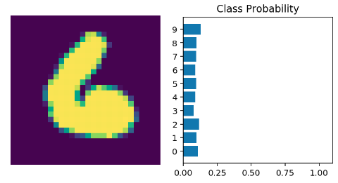

Hier sehen wir, dass die Wahrscheinlichkeit für jede Klasse ungefähr gleich ist. Dies stellt ein untrainiertes Netzwerk dar, es hat noch keine Daten gesehen, also gibt es einfach eine gleichmäßige Verteilung mit gleichen Wahrscheinlichkeiten für jede Klasse zurück.

Um diese Wahrscheinlichkeitsverteilung zu berechnen, verwenden wir oft die Softmax-Funktion. Mathematisch sieht das so aus

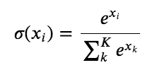

Dabei wird jede Eingabe 𝑥𝑖 zwischen 0 und 1 gequetscht und die Werte normalisiert, um eine richtige Wahrscheinlichkeitsverteilung zu erhalten, bei der sich die Wahrscheinlichkeiten zu eins summieren.

*Übung: Implementieren Sie eine Funktion softmax, die die softmax-Berechnung durchführt und Wahrscheinlichkeitsverteilungen für jedes Beispiel im Stapel zurückgibt. Beachten Sie, dass Sie dabei auf die Formen achten müssen. Wenn Sie einen Tensor a mit der Form (64, 10) und einen Tensor b mit der Form (64,) haben, erhalten Sie bei der Ausführung von a/b einen Fehler, weil PyTorch versucht, die Division über die Spalten hinweg durchzuführen (was als "Broadcasting" bezeichnet wird), aber Sie erhalten eine Größeninkongruenz. Die Art und Weise, wie Sie darüber nachdenken, ist, dass Sie für jedes der 64 Beispiele nur durch einen Wert dividieren wollen, nämlich die Summe im Nenner. Also müssen Sie b eine Form von (64, 1) haben. Auf diese Weise dividiert PyTorch die 10 Werte in jeder Zeile von a durch den einen Wert in jeder Zeile von b. Achten Sie auch darauf, wie Sie die Summe bilden. Sie müssen das Schlüsselwort dim in torch.sum definieren. Wenn Sie dim=0 setzen, wird die Summe über die Zeilen gebildet, während dim=1 die Summe über die Spalten bildet.*

Video

### Implementing Softmax Solution

**Aufbau von Netzwerken mit PyTorch**

PyTorch bietet ein Modul nn, das den Aufbau von Netzwerken wesentlich vereinfacht. Hier zeige ich Ihnen, wie Sie das gleiche wie oben mit 784 Eingängen, 256 versteckten Einheiten, 10 Ausgabeeinheiten und einem Softmax-Ausgang bauen.

Lassen Sie uns dies Stück für Stück durchgehen.

Klasse Network(nn.Module):

Hier erben wir von nn.Module. In Kombination mit super().__init__() entsteht so eine Klasse, die die Architektur nachbildet und eine Menge nützlicher Methoden und Attribute bereitstellt. Es ist zwingend erforderlich, von nn.Module zu erben, wenn Sie eine Klasse für Ihr Netzwerk erstellen. Der Name der Klasse selbst kann beliebig sein.

self.hidden = nn.Linear(784, 256)

Diese Zeile erzeugt ein Modul für eine lineare Transformation, 𝑥𝐖+𝑏 , mit 784 Eingängen und 256 Ausgängen und weist es self.hidden zu. Das Modul erzeugt automatisch die Gewichts- und Bias-Tensoren, die wir in der Vorwärtsmethode verwenden werden. Auf die Gewichts- und Bias-Tensoren können Sie zugreifen, sobald das Netz (net) mit net.hidden.weight und net.hidden.bias erstellt ist.

self.output = nn.Linear(256, 10)

Auf ähnliche Weise wird eine weitere lineare Transformation mit 256 Eingängen und 10 Ausgängen erstellt.

self.sigmoid = nn.Sigmoid()

self.softmax = nn.Softmax(dim=1)

Hier habe ich Operationen für die Sigmoid-Aktivierung und die Softmax-Ausgabe definiert. Durch das Setzen von dim=1 in nn.Softmax(dim=1) wird softmax über die Spalten berechnet.

def forward(self, x):

Für PyTorch-Netze, die mit nn.Module erstellt wurden, muss eine Forward-Methode definiert sein. Sie nimmt einen Tensor x auf und leitet ihn durch die Operationen, die Sie in der Methode __init__ definiert haben.

x = self.hidden(x)

x = self.sigmoid(x)

x = self.output(x)

x = self.softmax(x)

Hier wird der Eingabetensor x durch jede Operation geführt und x neu zugewiesen. Wir sehen, dass der Eingabetensor die versteckte Schicht, dann eine Sigmoid-Funktion, dann die Ausgabeschicht und schließlich die Softmax-Funktion durchläuft. Es spielt keine Rolle, wie Sie die Variablen hier benennen, solange die Eingänge und Ausgänge der Operationen mit der Netzwerkarchitektur übereinstimmen, die Sie aufbauen möchten. Die Reihenfolge, in der Sie die Dinge in der __init__-Methode definieren, spielt keine Rolle, aber Sie müssen die Operationen in der Forward-Methode richtig anordnen.

Jetzt können wir ein Network-Objekt erstellen.

Sie können das Netzwerk etwas knapper und übersichtlicher mit dem torch.nn.functional-Modul definieren. Dies ist die häufigste Art und Weise, wie Sie Netzwerke definiert sehen, da viele Operationen einfache elementweise Funktionen sind. Wir importieren dieses Modul normalerweise als F, import torch.nn.functional as F.

**Aktivierungsfunktionen**

Bisher haben wir uns nur mit der Softmax-Aktivierung beschäftigt, aber im Allgemeinen kann jede Funktion als Aktivierungsfunktion verwendet werden. Die einzige Voraussetzung ist, dass die Aktivierungsfunktionen nichtlinear sein müssen, damit ein Netz eine nichtlineare Funktion approximieren kann. Hier sind noch ein paar Beispiele für gängige Aktivierungsfunktionen: Tanh (hyperbolischer Tangens), und ReLU (rectified linear unit).

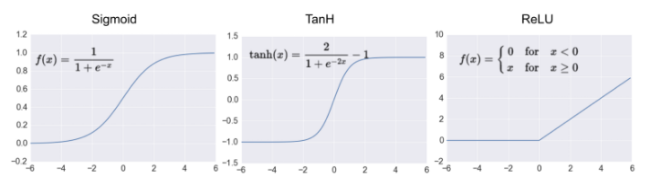

In der Praxis wird fast ausschließlich die ReLU-Funktion als Aktivierungsfunktion für versteckte Schichten verwendet.

Sie sind an der Reihe, ein Netzwerk zu erstellen

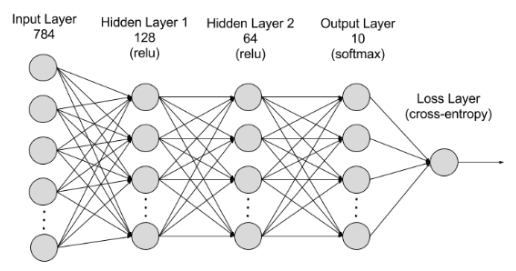

Übung: Erstellen Sie ein Netzwerk mit 784 Eingabeeinheiten, einer versteckten Schicht mit 128 Einheiten und einer ReLU-Aktivierung, dann einer versteckten Schicht mit 64 Einheiten und einer ReLU-Aktivierung und schließlich einer Ausgabeschicht mit einer Softmax-Aktivierung wie oben gezeigt. Sie können eine ReLU-Aktivierung mit dem Modul nn.ReLU oder der Funktion F.relu verwenden.

**Initialisieren von Gewichten und Verzerrungen**

Die Gewichte und dergleichen werden automatisch für Sie initialisiert, aber es ist möglich, die Initialisierung anzupassen. Die Gewichte und Verzerrungen sind Tensoren, die an die von Ihnen definierte Schicht angehängt sind; Sie können sie z. B. mit model.fc1.weight erhalten.

Für die benutzerdefinierte Initialisierung wollen wir diese Tensoren an Ort und Stelle modifizieren. Dies sind eigentlich Autograd-Variablen, also müssen wir die tatsächlichen Tensoren mit model.fc1.weight.data zurückbekommen. Sobald wir die Tensoren haben, können wir sie mit Nullen (für Biases) oder zufälligen normalen Werten füllen.

Nun, da wir ein Netzwerk haben, wollen wir sehen, was passiert, wenn wir ein Bild einfügen.

Wie Sie oben sehen können, hat unser Netzwerk im Grunde keine Ahnung, was diese Ziffer ist. Das liegt daran, dass wir es noch nicht trainiert haben, alle Gewichte sind zufällig!

**Verwendung von nn.Sequential**

PyTorch bietet eine bequeme Möglichkeit, Netze wie dieses zu bauen, bei dem ein Tensor sequentiell durch die Operationen geleitet wird, nn.Sequential (Dokumentation). Verwenden Sie dies, um das entsprechende Netzwerk zu erstellen:

Hier ist unser Modell das gleiche wie zuvor: 784 Eingabeeinheiten, eine versteckte Schicht mit 128 Einheiten, ReLU-Aktivierung, 64 Einheiten versteckte Schicht, eine weitere ReLU, dann die Ausgabeschicht mit 10 Einheiten und die Softmax-Ausgabe.

Die Operationen sind durch die Übergabe des entsprechenden Index verfügbar. Wenn Sie z. B. die erste lineare Operation abrufen und sich die Gewichte ansehen möchten, verwenden Sie model[0].

Sie können auch ein OrderedDict übergeben, um die einzelnen Ebenen und Operationen zu benennen, anstatt inkrementelle Ganzzahlen zu verwenden. Beachten Sie, dass die Wörterbuchschlüssel eindeutig sein müssen, so dass jede Operation einen anderen Namen haben muss.

**Modell**

Nun können Sie auf die Schichten entweder über die Ganzzahl oder den Namen zugreifen

Im nächsten Notizbuch werden wir sehen, wie wir ein neuronales Netz trainieren können, um die Zahlen in den MNIST-Bildern genau vorherzusagen.

Video

### Network Architectures in PyTorch

**Neuronale Netzwerke trainieren**

Das Netzwerk, das wir im vorherigen Teil aufgebaut haben, ist nicht so schlau, es weiß nichts über unsere handgeschriebenen Ziffern. Neuronale Netze mit nichtlinearen Aktivierungen arbeiten wie universelle Funktionsapproximatoren. Es gibt eine Funktion, die Ihre Eingabe auf die Ausgabe abbildet. Zum Beispiel Bilder von handgeschriebenen Ziffern auf Klassenwahrscheinlichkeiten. Die Stärke von neuronalen Netzen ist, dass wir sie trainieren können, um diese Funktion und im Grunde jede Funktion zu approximieren, wenn wir genügend Daten und Rechenzeit haben.

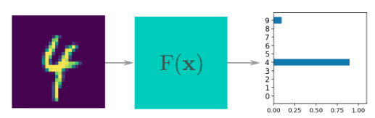

Am Anfang ist das Netzwerk naiv, es kennt die Funktion nicht, die die Eingaben auf die Ausgaben abbildet. Wir trainieren das Netzwerk, indem wir ihm Beispiele von realen Daten zeigen und dann die Netzwerkparameter so anpassen, dass es diese Funktion approximiert.

Um diese Parameter zu finden, müssen wir wissen, wie schlecht das Netz die realen Ausgaben vorhersagt. Dazu berechnen wir eine Verlustfunktion (auch Kosten genannt), ein Maß für unseren Vorhersagefehler. Der mittlere quadratische Verlust wird zum Beispiel oft bei Regressions- und binären Klassifikationsproblemen verwendet

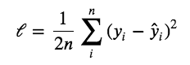

wobei 𝑛 die Anzahl der Trainingsbeispiele, 𝑦𝑖 die wahren Labels und 𝑦̂ 𝑖 die vorhergesagten Labels sind.

Durch die Minimierung dieses Verlusts in Bezug auf die Netzwerkparameter können wir Konfigurationen finden, bei denen der Verlust minimal ist und das Netzwerk in der Lage ist, die richtigen Bezeichnungen mit hoher Genauigkeit vorherzusagen. Wir finden dieses Minimum mit Hilfe eines Prozesses, der Gradientenabstieg genannt wird. Der Gradient ist die Steigung der Verlustfunktion und zeigt in die Richtung der schnellsten Änderung. Um das Minimum in möglichst kurzer Zeit zu erreichen, wollen wir also dem Gradienten (abwärts) folgen. Sie können sich das so vorstellen, als würden Sie einen Berg hinabsteigen, indem Sie der steilsten Steigung zum Fuß folgen.

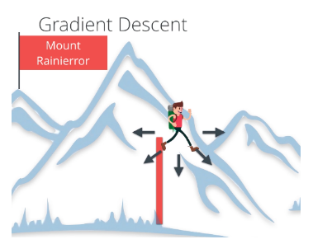

**Backpropagation**

Für einschichtige Netzwerke ist der Gradientenabstieg einfach zu implementieren. Für tiefere, mehrschichtige neuronale Netze wie das von uns erstellte ist es jedoch komplizierter. So kompliziert, dass es etwa 30 Jahre dauerte, bis Forscher herausfanden, wie man mehrschichtige Netze trainieren kann.

Das Training von mehrschichtigen Netzen erfolgt durch Backpropagation, was eigentlich nur eine Anwendung der Kettenregel aus der Infinitesimalrechnung ist. Es ist am einfachsten zu verstehen, wenn wir ein zweischichtiges Netz in eine Graphendarstellung umwandeln.

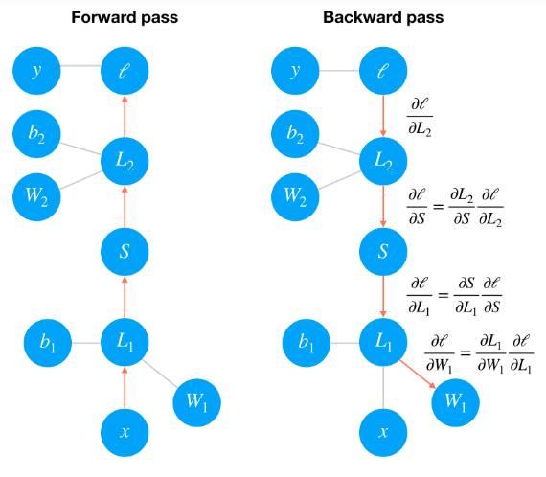

Im Vorwärtsdurchlauf durch das Netz gehen unsere Daten und Operationen hier von unten nach oben. Wir leiten die Eingabe 𝑥 durch eine lineare Transformation 𝐿1 mit Gewichten 𝑊1 und Vorspannungen 𝑏1 . Der Ausgang durchläuft dann die Sigmoid-Operation 𝑆 und eine weitere lineare Transformation 𝐿2 . Schließlich berechnen wir den Verlust ℓ . Wir verwenden den Verlust als ein Maß dafür, wie schlecht die Vorhersagen des Netzwerks sind. Das Ziel ist es dann, die Gewichte und Verzerrungen so anzupassen, dass der Verlust minimiert wird.

Um die Gewichte mit Gradientenabstieg zu trainieren, propagieren wir den Gradienten des Verlusts rückwärts durch das Netzwerk. Jede Operation hat einen gewissen Gradienten zwischen den Eingängen und Ausgängen. Während wir die Gradienten rückwärts senden, multiplizieren wir den eingehenden Gradienten mit dem Gradienten für die Operation. Mathematisch gesehen ist dies eigentlich nur die Berechnung des Gradienten des Verlustes in Bezug auf die Gewichte unter Verwendung der Kettenregel.

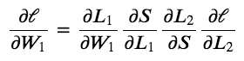

Hinweis: Ich beschönige hier ein paar Details, die Kenntnisse der Vektorrechnung voraussetzen, aber sie sind nicht notwendig, um zu verstehen, was vor sich geht.

Wir aktualisieren unsere Gewichte unter Verwendung dieses Gradienten mit einer Lernrate 𝛼.

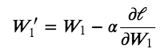

Die Lernrate 𝛼 wird so eingestellt, dass die Schritte der Gewichtsaktualisierung so klein sind, dass sich das iterative Verfahren auf ein Minimum einpendelt.

**Verluste in PyTorch**

Sehen wir uns zunächst an, wie wir den Verlust mit PyTorch berechnen. Durch das nn-Modul stellt PyTorch Verluste wie den Cross-Entropie-Verlust (nn.CrossEntropyLoss) zur Verfügung. Normalerweise sehen Sie den Verlust dem Kriterium zugeordnet. Wie im letzten Teil erwähnt, verwenden wir bei einem Klassifikationsproblem wie MNIST die Softmax-Funktion, um Klassenwahrscheinlichkeiten vorherzusagen. Bei einer Softmax-Ausgabe möchten Sie die Cross-Entropie als Verlust verwenden. Um den Verlust tatsächlich zu berechnen, definieren Sie zuerst das Kriterium und geben dann die Ausgabe Ihres Netzwerks und die korrekten Labels ein.

Hier ist etwas sehr Wichtiges zu beachten. Schauen Sie sich die Dokumentation für nn.CrossEntropyLoss an,

*Dieses Kriterium kombiniert nn.LogSoftmax() und nn.NLLLoss() in einer einzigen Klasse.*

*Es wird erwartet, dass die Eingabe Scores für jede Klasse enthält.*

Das bedeutet, dass wir die Rohausgabe unseres Netzwerks in den Verlust einfließen lassen müssen, nicht die Ausgabe der Softmax-Funktion. Diese Rohausgabe wird normalerweise Logits oder Scores genannt. Wir verwenden die Logits, weil Softmax Wahrscheinlichkeiten liefert, die oft sehr nahe an Null oder Eins liegen, aber Fließkommazahlen können Werte nahe Null oder Eins nicht genau darstellen (lesen Sie hier mehr). Es ist normalerweise am besten, Berechnungen mit Wahrscheinlichkeiten zu vermeiden, typischerweise verwenden wir log-Wahrscheinlichkeiten.

**Hinweis**

Wenn Sie nn.Sequential noch nicht gesehen haben, beenden Sie bitte das Ende des Notizbuchs von Teil 2

Meiner Erfahrung nach ist es bequemer, das Modell mit einer log-softmax-Ausgabe mit nn.LogSoftmax oder F.log_softmax (Dokumentation) zu erstellen. Dann können Sie die tatsächlichen Wahrscheinlichkeiten erhalten, indem Sie das Exponential torch.exp(output) nehmen. Bei einer log-softmax-Ausgabe möchten Sie den negativen Log-Likelihood-Verlust verwenden, nn.NLLLoss (Dokumentation).

*Übung: Erstellen Sie ein Modell, das die log-softmax-Ausgabe liefert, und berechnen Sie den Verlust unter Verwendung des negativen Log-Likelihood-Verlusts. Beachten Sie, dass Sie für nn.LogSoftmax und F.log_softmax das Schlüsselwortargument dim entsprechend einstellen müssen. dim=0 berechnet softmax über die Zeilen, so dass jede Spalte die Summe 1 ergibt, während dim=1 über die Spalten berechnet, so dass jede Zeile die Summe 1 ergibt. Überlegen Sie, wie die Ausgabe aussehen soll und wählen Sie dim entsprechend.*

Video

### Network Architectures Solution

**Autograd**

Nun, da wir wissen, wie man einen Verlust berechnet, wie benutzen wir ihn, um Backpropagation durchzuführen? Torch bietet ein Modul, autograd, um automatisch die Gradienten von Tensoren zu berechnen. Wir können es verwenden, um die Gradienten aller unserer Parameter in Bezug auf den Verlust zu berechnen. Autograd arbeitet, indem es die auf Tensoren ausgeführten Operationen verfolgt und dann rückwärts durch diese Operationen geht und dabei die Gradienten berechnet. Um sicherzustellen, dass PyTorch die Operationen auf einem Tensor verfolgt und die Gradienten berechnet, müssen Sie für einen Tensor requires_grad = True setzen. Sie können dies bei der Erstellung mit dem Schlüsselwort requires_grad oder jederzeit mit x.requires_grad_(True) tun.

Sie können Gradienten für einen Codeblock mit dem Inhalt torch.no_grad() ausschalten:

Außerdem können Sie die Gradienten mit torch.set_grad_enabled(True|False) ein- oder ausschalten.

Die Gradienten werden in Bezug auf eine Variable z mit z.backward() berechnet. Dies führt einen Rückwärtsdurchlauf durch die Operationen durch, die z erzeugt haben.

Unten sehen wir die Operation, die `y` erzeugt hat, eine Potenzoperation `PowBackward0`.

Das Modul autograd behält diese Operationen im Auge und weiß, wie der Gradient für jede einzelne zu berechnen ist. Auf diese Weise ist es in der Lage, die Gradienten für eine Kette von Operationen zu berechnen, und zwar in Bezug auf einen beliebigen Tensor. Reduzieren wir den Tensor y auf einen skalaren Wert, den Mittelwert.

Sie können die Gradienten für `x` und `y` überprüfen, aber sie sind derzeit leer.

Keine

Um die Gradienten zu berechnen, müssen Sie die .backward-Methode auf eine Variable, zum Beispiel z, anwenden. Dadurch wird der Gradient für z in Bezug auf x berechnet

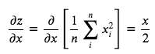

Diese Gradientenberechnungen sind besonders nützlich für neuronale Netze. Für das Training benötigen wir die Gradienten der Gewichte in Bezug auf die Kosten. Mit PyTorch lassen wir Daten vorwärts durch das Netz laufen, um den Verlust zu berechnen, und gehen dann rückwärts, um die Gradienten in Bezug auf den Verlust zu berechnen. Sobald wir die Gradienten haben, können wir einen Gradientenabstiegsschritt durchführen.

**Verlust und Autograd zusammen**

Wenn wir ein Netzwerk mit PyTorch erstellen, werden alle Parameter mit requires_grad = True initialisiert. Das bedeutet, dass, wenn wir den Verlust berechnen und loss.backward() aufrufen, die Gradienten für die Parameter berechnet werden. Diese Gradienten werden verwendet, um die Gewichte mit Gradientenabstieg zu aktualisieren. Nachfolgend sehen Sie ein Beispiel für die Berechnung der Gradienten mit einem Rückwärtsdurchlauf.

**Trainieren Sie das Netzwerk!**

Es gibt noch ein letztes Teil, das wir für das Training benötigen: einen Optimierer, mit dem wir die Gewichte mit den Gradienten aktualisieren. Diese erhalten wir aus dem optim-Paket von PyTorch. Zum Beispiel können wir den stochastischen Gradientenabstieg mit optim.SGD verwenden. Wie Sie einen Optimierer definieren, sehen Sie unten.

Jetzt wissen wir, wie alle Einzelteile verwendet werden können, also ist es an der Zeit zu sehen, wie sie zusammenarbeiten. Betrachten wir nur einen Lernschritt, bevor wir uns durch alle Daten schleifen lassen. Der allgemeine Prozess mit PyTorch:

* Einen Vorwärtsdurchlauf durch das Netzwerk machen
* Verwenden Sie die Netzwerkausgabe, um den Verlust zu berechnen.
* Führen Sie einen Rückwärtsdurchlauf durch das Netzwerk mit `loss.backward()` durch, um die Gradienten zu berechnen
* Machen Sie einen Schritt mit dem Optimierer, um die Gewichte zu aktualisieren

Im Folgenden gehe ich einen Trainingsschritt durch und gebe die Gewichte und Gradienten aus, damit Sie sehen können, wie sie sich ändern. Beachten Sie, dass ich eine Code-Zeile `optimizer.zero_grad()` habe. Wenn Sie mehrere Rückwärtsdurchläufe mit denselben Parametern durchführen, werden die Gradienten akkumuliert. Das bedeutet, dass Sie die Gradienten bei jedem Trainingsdurchgang auf Null setzen müssen, da sonst die Gradienten aus den vorherigen Trainingssätzen erhalten bleiben.

**Echtes Training**

Jetzt setzen wir diesen Algorithmus in eine Schleife, damit wir alle Bilder durchgehen können. Ein Durchlauf durch den gesamten Datensatz wird als Epoche bezeichnet. Hier werden wir also eine Schleife durch den Trainloader laufen lassen, um unsere Trainingsbatches zu erhalten. Für jeden Stapel machen wir einen Trainingsdurchlauf, bei dem wir den Verlust berechnen, einen Rückwärtsdurchlauf machen und die Gewichte aktualisieren.

*Übung: Implementieren Sie den Trainingsdurchlauf für unser Netzwerk. Wenn Sie ihn richtig implementiert haben, sollten Sie sehen, dass der Trainingsverlust mit jeder Epoche abnimmt.*

Video

### Training a Network Solution

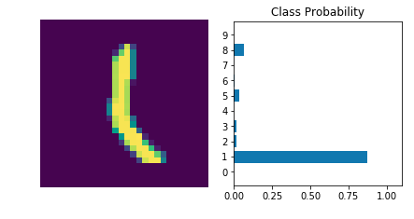

Jetzt ist unser Netzwerk brillant. Es kann die Ziffern in unseren Bildern genau vorhersagen. Als Nächstes werden Sie den Code für das Training eines neuronalen Netzwerks auf einem komplexeren Datensatz schreiben.

Video

### Classifiying Fashion-MNIST

**Klassifizierung von Mode - MNIST**

Jetzt sind Sie an der Reihe, ein neuronales Netzwerk zu erstellen und zu trainieren. Sie werden den Fashion-MNIST-Datensatz verwenden, einen Ersatz für den MNIST-Datensatz. MNIST ist eigentlich ziemlich trivial mit neuronalen Netzwerken, bei denen Sie leicht eine Genauigkeit von mehr als 97 % erreichen können. Fashion-MNIST ist ein Satz von 28x28 Graustufenbildern von Kleidung. Er ist komplexer als MNIST, sodass er die tatsächliche Leistung Ihres Netzwerks und die in der Praxis verwendeten Datensätze besser repräsentiert.

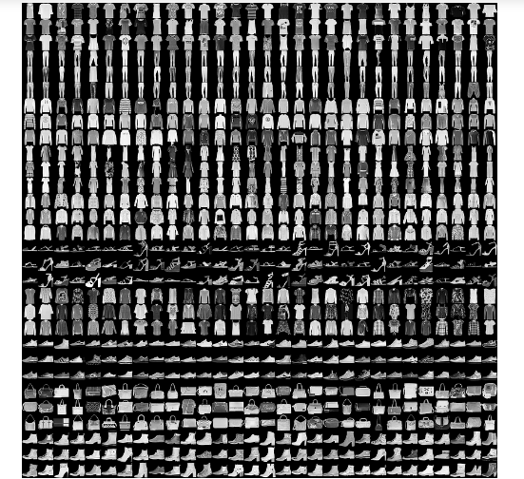

In diesem Notizbuch werden Sie Ihr eigenes neuronales Netzwerk erstellen. Zum größten Teil könnten Sie einfach den Code aus Teil 3 kopieren und einfügen, aber Sie würden nicht lernen. Es ist wichtig, dass Sie den Code selbst schreiben und ihn zum Laufen bringen. Sie können aber gerne die vorherigen Hefte zu Rate ziehen, während Sie dies durcharbeiten.

Zunächst laden wir den Datensatz über torchvision.

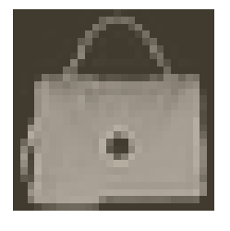

Video

### Fashion-MNIST Solution

**Aufbau des Netzwerks**

Hier sollten Sie Ihr Netzwerk definieren. Wie bei MNIST ist jedes Bild 28x28, also insgesamt 784 Pixel groß, und es gibt 10 Klassen. Sie sollten mindestens eine versteckte Schicht vorsehen. Wir schlagen vor, dass Sie ReLU-Aktivierungen für die Schichten verwenden und die Logits oder log-softmax aus dem Vorwärtsdurchlauf zurückgeben. Es bleibt Ihnen überlassen, wie viele Schichten Sie hinzufügen und wie groß diese Schichten sind.

**Trainieren Sie das Netzwerk**

Nun sollten Sie Ihr Netzwerk erstellen und trainieren. Zuerst werden Sie das Kriterium (etwas wie nn.CrossEntropyLoss) und den Optimierer (typischerweise optim.SGD oder optim.Adam) definieren.

Dann schreiben Sie den Trainingscode. Denken Sie daran, dass der Trainingsdurchlauf ein ziemlich einfacher Prozess ist:

* Machen Sie einen Vorwärtsdurchlauf durch das Netzwerk, um die Logits zu erhalten
* Verwenden Sie die Logits, um den Verlust zu berechnen
* Führen Sie einen Rückwärtsdurchlauf durch das Netzwerk mit loss.backward() durch, um die Gradienten zu berechnen
* Machen Sie einen Schritt mit dem Optimierer, um die Gewichte zu aktualisieren

Durch Anpassen der Hyperparameter (versteckte Einheiten, Lernrate, etc.) sollten Sie in der Lage sein, den Trainingsverlust unter.

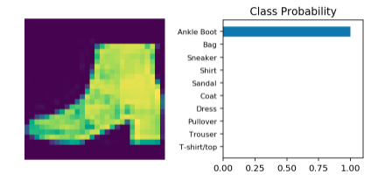

Video

### Inference and Validation

**Inferenz und Validierung**

Nun, da Sie ein trainiertes Netzwerk haben, können Sie es für Vorhersagen verwenden. Dies wird normalerweise als Inferenz bezeichnet, ein Begriff, der aus der Statistik stammt. Neuronale Netze haben jedoch die Tendenz, bei den Trainingsdaten zu gut abzuschneiden und sind nicht in der Lage, auf Daten zu verallgemeinern, die vorher noch nie gesehen wurden. Dies wird als Overfitting bezeichnet und beeinträchtigt die Inferenzleistung. Um auf Überanpassung während des Trainings zu testen, messen wir die Leistung auf Daten, die nicht in der Trainingsmenge enthalten sind, der so genannten Validierungsmenge. Wir vermeiden Overfitting durch Regularisierung wie Dropout, während wir die Validierungsleistung während des Trainings überwachen. In diesem Notizbuch zeige ich Ihnen, wie man das in PyTorch macht.

Wie üblich beginnen wir mit dem Laden des Datensatzes durch torchvision. Sie werden mehr über torchvision und das Laden von Daten in einem späteren Teil erfahren. Diesmal nutzen wir den Testsatz, den Sie erhalten, wenn Sie hier train=False setzen:

testset = datasets.FashionMNIST('~/.pytorch/F_MNIST_data/', download=True, train=False, transform=transform)

Die Testmenge enthält Bilder genau wie die Trainingsmenge. Normalerweise werden 10-20 % des Originaldatensatzes zum Testen und Validieren zurückgehalten, während der Rest zum Trainieren verwendet wird.

Hier werde ich ein normales Modell erstellen, wobei ich das gleiche Modell wie in meiner Lösung für Teil 4 verwende.

Das Ziel der Validierung ist es, die Leistung des Modells auf Daten zu messen, die nicht Teil des Trainingssatzes sind. Die Leistung kann jedoch vom Entwickler selbst definiert werden. Normalerweise ist dies nur die Genauigkeit, also der Prozentsatz der Klassen, die das Netzwerk richtig vorhergesagt hat. Andere Optionen sind Precision und Recall sowie die Top-5-Fehlerrate. Wir werden uns hier auf die Genauigkeit konzentrieren. Zuerst mache ich einen Vorwärtsdurchlauf mit einem Batch aus dem Testset.

Mit den Wahrscheinlichkeiten können wir mit der Methode ps.topk die wahrscheinlichste Klasse ermitteln. Diese gibt die 𝑘 höchsten Werte zurück. Da wir nur die wahrscheinlichste Klasse wollen, können wir ps.topk(1) verwenden. Dies gibt ein Tupel der obersten 𝑘-Werte und der obersten 𝑘-Indizes zurück. Wenn der höchste Wert das fünfte Element ist, erhalten wir 4 als Index zurück.

Nun können wir prüfen, ob die vorhergesagten Klassen mit den Labels übereinstimmen. Dies ist einfach zu bewerkstelligen, indem man top_class und labels gleichsetzt, aber man muss auf die Formen achten. Hier ist top_class ein 2D-Tensor mit der Form (64, 1), während labels 1D mit der Form (64) ist. Damit die Gleichsetzung so funktioniert, wie wir es wollen, müssen top_class und labels die gleiche Form haben.

Wenn wir

wird equals die Form (64, 64) haben, probieren Sie es selbst aus. Es wird das eine Element in jeder Zeile von top_class mit jedem Element in labels verglichen, was 64 boolesche Wahr/Falsch-Werte für jede Zeile ergibt.

Nun müssen wir den Prozentsatz der richtigen Vorhersagen berechnen. equals hat binäre Werte, entweder 0 oder 1. Das bedeutet, dass wir den Prozentsatz der korrekten Vorhersagen erhalten, wenn wir einfach alle Werte summieren und durch die Anzahl der Werte teilen. Dies ist die gleiche Operation wie die Bildung des Mittelwerts, so dass wir die Genauigkeit mit einem Aufruf von torch.mean erhalten können. Wenn es nur so einfach wäre. Wenn Sie torch.mean(equals) ausprobieren, erhalten Sie einen Fehler

RuntimeError: mean ist nicht für den Typ torch.ByteTensor implementiert

Das passiert, weil equals den Typ torch.ByteTensor hat, aber torch.mean nicht für Tensoren mit diesem Typ implementiert ist. Wir müssen also equals in einen Float-Tensor konvertieren. Beachten Sie, dass torch.mean einen skalaren Tensor zurückgibt; um den tatsächlichen Wert als Float zu erhalten, müssen wir accuracy.item() verwenden.

Genauigkeit: 7.8125%

Das Netzwerk ist untrainiert, also macht es zufällige Schätzungen und wir sollten eine Genauigkeit um die 10% sehen. Lassen Sie uns nun unser Netzwerk trainieren und unseren Validierungsdurchlauf einbeziehen, damit wir messen können, wie gut das Netzwerk auf dem Testset funktioniert. Da wir unsere Parameter im Validierungsdurchlauf nicht aktualisieren, können wir unseren Code beschleunigen, indem wir die Gradienten mit torch.no_grad() ausschalten:

Übung: Implementieren Sie die Validierungsschleife unten und geben Sie die Gesamtgenauigkeit nach der Schleife aus. Sie können den Code von oben größtenteils kopieren und einfügen, aber ich schlage vor, ihn abzutippen, da das Abtippen für den Aufbau der Fertigkeit unerlässlich ist. Im Allgemeinen lernt man immer mehr, wenn man es abtippt, als wenn man es kopiert und einfügt. Sie sollten in der Lage sein, eine Genauigkeit von über 80 % zu erreichen.

Video

### Validation Solution

**Überanpassung**

Wenn wir uns die Trainings- und Validierungsverluste beim Trainieren des Netzwerks ansehen, können wir ein Phänomen erkennen, das als Overfitting bekannt ist.

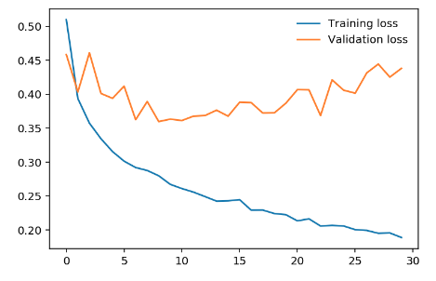

Das Netzwerk lernt den Trainingssatz immer besser, was zu geringeren Trainingsverlusten führt. Es beginnt jedoch, Probleme bei der Generalisierung auf Daten außerhalb des Trainingssatzes zu haben, was zu einem Anstieg des Validierungsverlusts führt. Das ultimative Ziel eines jeden Deep Learning-Modells ist es, Vorhersagen auf neuen Daten zu machen, daher sollten wir uns bemühen, den niedrigsten Validierungsverlust zu erhalten. Eine Möglichkeit besteht darin, die Version des Modells mit dem niedrigsten Validierungsverlust zu verwenden, hier die Version mit etwa 8-10 Trainingsepochen. Diese Strategie wird Early-Stopping genannt. In der Praxis würden Sie das Modell während des Trainings häufig speichern und dann später das Modell mit dem niedrigsten Validierungsverlust wählen.

Die gebräuchlichste Methode zur Reduzierung von Overfitting (abgesehen vom frühen Stoppen) ist das Dropout, bei dem wir zufällig Eingabeeinheiten fallen lassen. Dies zwingt das Netzwerk dazu, Informationen zwischen den Gewichten auszutauschen, was seine Fähigkeit zur Generalisierung auf neue Daten erhöht. Das Hinzufügen von Dropout in PyTorch ist mit dem Modul nn.Dropout sehr einfach.

Während des Trainings wollen wir Dropout verwenden, um eine Überanpassung zu verhindern, aber während der Inferenz wollen wir das gesamte Netzwerk verwenden. Wir müssen also Dropout während der Validierung, beim Testen und immer dann, wenn wir das Netzwerk für Vorhersagen verwenden, ausschalten. Um dies zu tun, verwenden Sie model.eval(). Dies setzt das Modell in den Evaluierungsmodus, in dem die Dropout-Wahrscheinlichkeit 0 ist. Sie können Dropout wieder einschalten, indem Sie das Modell mit model.train() in den Trainingsmodus setzen. Im Allgemeinen sieht das Muster für die Validierungsschleife wie folgt aus: Sie schalten die Gradienten aus, versetzen das Modell in den Evaluierungsmodus, berechnen den Validierungsverlust und die Metrik und versetzen das Modell dann wieder in den Trainingsmodus.

*Übung: Fügen Sie Dropout zu Ihrem Modell hinzu und trainieren Sie es erneut auf Fashion-MNIST. Schauen Sie, ob Sie einen geringeren Validierungsverlust oder eine höhere Genauigkeit erzielen können.*

**Inferenz**

Nun, da das Modell trainiert ist, können wir es für die Inferenz verwenden. Wir haben das schon einmal gemacht, aber jetzt müssen wir daran denken, das Modell mit model.eval() in den Inferenzmodus zu versetzen. Außerdem sollten Sie autograd mit dem Kontext torch.no_grad() deaktivieren.

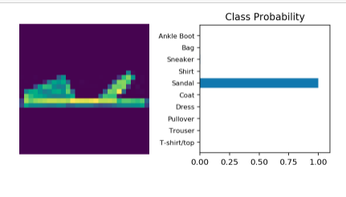

**Der nächste Teil!**

Im nächsten Teil werde ich Ihnen zeigen, wie Sie Ihre trainierten Modelle speichern können. Im Allgemeinen werden Sie ein Modell nicht jedes Mal trainieren wollen, wenn Sie es brauchen. Stattdessen werden Sie das Modell einmal trainieren, es speichern und dann laden, wenn Sie mehr trainieren oder es für Inferenzen verwenden möchten.

### Dropout Solution

**Inferenz**

Nun, da das Modell trainiert ist, können wir es für die Inferenz verwenden. Wir haben das schon einmal gemacht, aber jetzt müssen wir daran denken, das Modell mit model.eval() in den Inferenzmodus zu versetzen. Außerdem sollten Sie autograd mit dem Kontext torch.no_grad() deaktivieren.

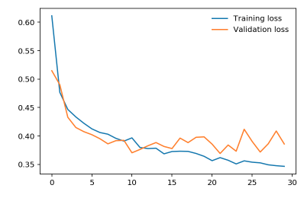

**Der nächste Teil!**

Im nächsten Teil werde ich Ihnen zeigen, wie Sie Ihre trainierten Modelle speichern können. Im Allgemeinen werden Sie ein Modell nicht jedes Mal trainieren wollen, wenn Sie es brauchen. Stattdessen werden Sie das Modell einmal trainieren, es speichern und dann laden, wenn Sie mehr trainieren oder es für Inferenzen verwenden möchten.

Video

### Saving and Loading Models

**Speichern und Laden von Modellen**

In diesem Notizbuch zeige ich Ihnen, wie Sie Modelle mit PyTorch speichern und laden können. Dies ist wichtig, weil Sie oft zuvor trainierte Modelle laden möchten, um sie für Vorhersagen zu verwenden oder um das Training mit neuen Daten fortzusetzen.

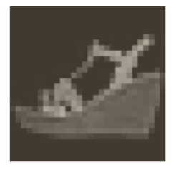

**Ein Netzwerk trainieren**

Um die Dinge hier übersichtlicher zu gestalten, habe ich die Modellarchitektur und den Trainingscode aus dem letzten Teil in eine Datei namens fc_model verschoben. Wenn wir diese importieren, können wir ganz einfach ein vollständig verbundenes Netzwerk mit fc_model.Network erstellen und das Netzwerk mit fc_model.train trainieren. Ich werde dieses Modell (sobald es trainiert ist) verwenden, um zu demonstrieren, wie wir Modelle speichern und laden können.

**Speichern und Laden von Netzwerken**

Wie Sie sich vorstellen können, ist es unpraktisch, ein Netzwerk jedes Mal zu trainieren, wenn Sie es verwenden müssen. Stattdessen können wir trainierte Netzwerke speichern und sie später laden, um mehr zu trainieren oder sie für Vorhersagen zu verwenden.

Die Parameter für PyTorch-Netzwerke werden im state_dict eines Modells gespeichert. Wir können sehen, dass das state_dict die Gewichts- und Bias-Matrizen für jede unserer Schichten enthält.

Am einfachsten ist es, das Zustandsdiktat einfach mit `torch.save` zu speichern. Wir können es zum Beispiel in einer Datei `'checkpoint.pth'` speichern.

Dann können wir das Zustandsdiktat mit torch.load laden.

Klingt ziemlich einfach, aber wie üblich ist es etwas komplizierter. Das Laden des Zustandsdiktats funktioniert nur, wenn die Architektur des Modells genau mit der Architektur des Prüfpunkts übereinstimmt. Wenn ich ein Modell mit einer anderen Architektur erstelle, schlägt dies fehl.

Das bedeutet, dass wir das Modell genau so wiederherstellen müssen, wie es beim Training war. Die Informationen über die Modellarchitektur müssen zusammen mit dem Zustandsdiktat im Checkpoint gespeichert werden. Dazu erstellen Sie ein Wörterbuch mit allen Informationen, die Sie benötigen, um das Modell vollständig neu zu erstellen.

Jetzt hat der Prüfpunkt alle notwendigen Informationen, um das trainierte Modell neu aufzubauen. Sie können daraus einfach eine Funktion machen, wenn Sie wollen. Auf ähnliche Weise können wir eine Funktion zum Laden von Prüfpunkten schreiben.

Video

### Loading Image Data

**Laden von Bilddaten**

Bis jetzt haben wir mit ziemlich künstlichen Datensätzen gearbeitet, die Sie in realen Projekten nicht verwenden würden. Stattdessen werden Sie wahrscheinlich mit Bildern in voller Größe arbeiten, wie Sie sie von Smartphone-Kameras erhalten. In diesem Notizbuch werden wir uns ansehen, wie Bilder geladen und zum Trainieren neuronaler Netze verwendet werden.

Wir werden einen Datensatz mit Katzen- und Hundefotos verwenden, der bei Kaggle verfügbar ist. Hier sind ein paar Beispielbilder:

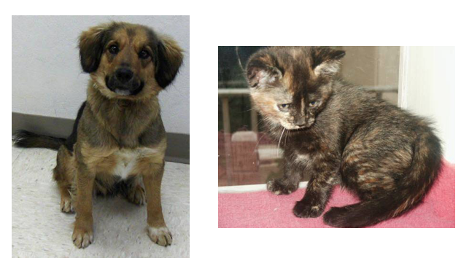

Wir werden diesen Datensatz verwenden, um ein neuronales Netzwerk zu trainieren, das zwischen Katzen und Hunden unterscheiden kann. Heutzutage scheint das keine große Leistung mehr zu sein, aber vor fünf Jahren war das eine ernsthafte Herausforderung für Computer-Vision-Systeme.

Der einfachste Weg, Bilddaten zu laden, ist mit datasets.ImageFolder aus torchvision (Dokumentation). Im Allgemeinen verwenden Sie ImageFolder wie folgt:

dataset = datasets.ImageFolder('path/to/data', transform=transform)

wobei 'path/to/data' der Dateipfad zum Datenverzeichnis ist und transform eine Liste von Verarbeitungsschritten ist, die mit dem transforms-Modul von torchvision erstellt wurde. ImageFolder erwartet, dass die Dateien und Verzeichnisse wie folgt aufgebaut sind:

* root/dog/xxx.png
* wurzel/hund/xxy.png
* wurzel/hund/xxz.png
* wurzel/katze/123.png
* wurzel/katze/nsdf3.png
* Wurzel/Katze/asd932_.png

wobei jede Klasse ihr eigenes Verzeichnis (Katze und Hund) für die Bilder hat. Die Bilder werden dann mit der Klasse beschriftet, die sich aus dem Verzeichnisnamen ergibt. Hier würde also das Bild 123.png mit der Klassenbezeichnung Katze geladen werden. Den bereits so strukturierten Datensatz können Sie hier herunterladen. Ich habe ihn auch in ein Trainingsset und ein Testset aufgeteilt.

**Transformationen**

Wenn Sie die Daten mit ImageFolder einladen, müssen Sie einige Transformationen definieren. Zum Beispiel sind die Bilder unterschiedlich groß, aber wir brauchen sie alle in der gleichen Größe für das Training. Sie können entweder die Größe mit transforms.Resize() ändern oder sie mit transforms.CenterCrop(), transforms.RandomResizedCrop() usw. beschneiden. Außerdem müssen wir die Bilder mit transforms.ToTensor() in PyTorch-Tensoren umwandeln. Normalerweise werden Sie diese Transformationen mit transforms.Compose() zu einer Pipeline kombinieren, die eine Liste von Transformationen akzeptiert und sie nacheinander ausführt. Es sieht in etwa so aus: Skalieren, dann beschneiden, dann in einen Tensor umwandeln:

transform = transforms.Compose([transforms.Resize(255),

transforms.CenterCrop(224),

transforms.ToTensor()])

Es gibt eine ganze Reihe von Transformationen, auf die ich gleich näher eingehen werde und die Sie in der Dokumentation nachlesen können.

**Daten-Lader**

Wenn der ImageFolder geladen ist, müssen Sie ihn an einen DataLoader übergeben. Der DataLoader nimmt einen Datensatz (wie Sie ihn von ImageFolder erhalten würden) und gibt Stapel von Bildern und die entsprechenden Beschriftungen zurück. Sie können verschiedene Parameter einstellen, wie z. B. die Stapelgröße und ob die Daten nach jeder Epoche neu gemischt werden sollen.

dataloader = torch.utils.data.DataLoader(dataset, batch_size=32, shuffle=True)

Hier ist dataloader ein Generator. Um Daten aus ihm herauszuholen, müssen Sie ihn in einer Schleife durchlaufen oder ihn in einen Iterator umwandeln und next() aufrufen.

Wenn Sie die Daten korrekt geladen haben, sollten Sie etwas wie dieses sehen (Ihr Bild wird anders aussehen):

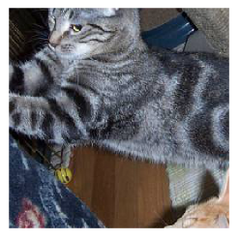

**Datenerweiterung**

Eine gängige Strategie für das Training neuronaler Netzwerke ist die Einführung von Zufälligkeiten in die Eingabedaten selbst. Sie können z. B. Ihre Bilder während des Trainings zufällig drehen, spiegeln, skalieren und/oder beschneiden. Dies hilft dem Netzwerk bei der Generalisierung, da es dieselben Bilder an verschiedenen Orten, in verschiedenen Größen, in verschiedenen Ausrichtungen usw. sieht.

Um Ihre Bilder nach dem Zufallsprinzip zu drehen, zu skalieren und zu beschneiden und dann zu spiegeln, würden Sie Ihre Transformationen wie folgt definieren:

train_transforms = transforms.Compose([transforms.RandomRotation(30),

transforms.RandomResizedCrop(224),

transforms.RandomHorizontalFlip(),

transforms.ToTensor(),

transforms.Normalize([0.5, 0.5, 0.5],

[0.5, 0.5, 0.5])])

Typischerweise werden Sie auch Bilder mit transforms.Normalize normalisieren wollen. Sie übergeben eine Liste von Mittelwerten und eine Liste von Standardabweichungen, dann werden die Farbkanäle wie folgt normalisiert

input[Kanal] = (input[Kanal] - mean[Kanal]) / std[Kanal]

Das Subtrahieren des Mittelwerts zentriert die Daten um den Wert Null und das Dividieren durch std verkleinert die Werte so, dass sie zwischen -1 und 1 liegen. Die Normalisierung hilft dabei, die Arbeitsgewichte des Netzwerks nahe Null zu halten, was wiederum die Backpropagation stabiler macht. Ohne Normalisierung neigen Netzwerke dazu, nicht zu lernen.

Eine Liste aller verfügbaren Transformationen finden Sie hier. Wenn Sie jedoch testen, werden Sie Bilder verwenden wollen, die nicht verändert wurden (außer Sie müssen auf die gleiche Weise normalisieren). Für Validierungs-/Testbilder werden Sie also in der Regel nur die Größe ändern und beschneiden.

*Übung: Definieren Sie unten Transformationen für Trainingsdaten und Testdaten.*

Video

### Loading Image Data Solution

Ihre transformierten Bilder sollten etwa so aussehen.

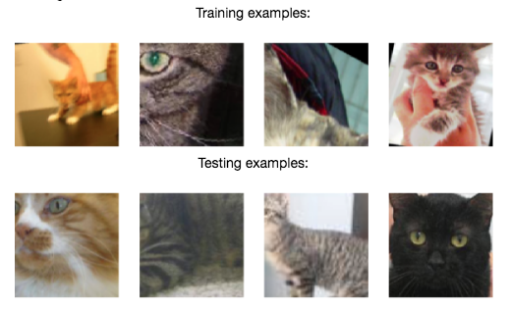

An diesem Punkt sollten Sie in der Lage sein, Daten für Training und Test zu laden. Jetzt sollten Sie versuchen, ein Netzwerk zu erstellen, das Katzen und Hunde klassifizieren kann. Dies ist ein wenig komplizierter als zuvor mit den MNIST- und Fashion-MNIST-Datensätzen. Um ehrlich zu sein, werden Sie es wahrscheinlich nicht mit einem vollständig verbundenen Netzwerk hinbekommen, egal wie tief es ist. Diese Bilder haben drei Farbkanäle und eine höhere Auflösung (bisher haben Sie 28x28 Bilder gesehen, die winzig sind).

Im nächsten Teil zeige ich Ihnen, wie Sie mit einem vortrainierten Netzwerk ein Modell erstellen können, das dieses Problem tatsächlich lösen kann.

Video

### Pre-Notebook with GPU

**GPU-Workspaces**

Teil 8 zeigt Ihnen, wie Sie Netzwerkberechnungen mit einem Grafikprozessor beschleunigen können. Der nächste Arbeitsbereich ist also GPU-aktiviert, d. h. Sie können auswählen, dass Sie auf einer GPU-Instanz trainieren möchten. Da Sie nur eine begrenzte Anzahl an GPU-Stunden zur Verfügung haben, lautet die Empfehlung wie folgt:

Arbeiten Sie im CPU-Modus, während Sie Ihre Modelle und dergleichen entwickeln.

Stellen Sie sicher, dass das Netzwerk lernt (der Trainingsverlust sinkt), indem Sie nur die CPU verwenden.

Wenn Sie bereit sind, wirklich zu trainieren und die Hyperparameter zu optimieren, aktivieren Sie die GPU

Alle Modelle und Daten, die sie als Eingabe sehen, müssen auf das GPU-Gerät verschoben werden, beachten Sie also den entsprechenden Verschiebecode bei der Modellerstellung und beim Training.

### Notebook Workspace w/GPU

### Transfer Learning II

**Transfer-Lernen**

In diesem Notebook lernen Sie, wie Sie vortrainierte Netzwerke verwenden können, um anspruchsvolle Probleme in der Computer Vision zu lösen. Insbesondere werden Sie Netzwerke verwenden, die auf ImageNet trainiert wurden, das von torchvision verfügbar ist.

ImageNet ist ein riesiger Datensatz mit über 1 Million beschrifteter Bilder in 1000 Kategorien. Es wird verwendet, um tiefe neuronale Netzwerke zu trainieren, die eine Architektur namens Faltungsschichten verwenden. Ich werde hier nicht in die Details von Faltungsnetzwerken einsteigen, aber wenn Sie mehr darüber erfahren wollen, schauen Sie sich bitte diesen Film an.

Einmal trainiert, arbeiten diese Modelle erstaunlich gut als Feature-Detektoren für Bilder, auf denen sie nicht trainiert wurden. Die Verwendung eines vortrainierten Netzwerks auf Bilder, die nicht im Trainingssatz enthalten sind, wird als Transfer-Lernen bezeichnet. Hier werden wir Transfer-Lernen verwenden, um ein Netzwerk zu trainieren, das unsere Katzen- und Hundefotos mit nahezu perfekter Genauigkeit klassifizieren kann.

Mit torchvision.models können Sie diese vortrainierten Netzwerke herunterladen und in Ihren Anwendungen verwenden. Wir werden jetzt Modelle in unsere Importe einbinden.

Die meisten der vortrainierten Modelle benötigen als Eingabe 224x224 Bilder. Außerdem müssen wir die Normalisierung anpassen, die beim Training der Modelle verwendet wurde. Jeder Farbkanal wurde separat normalisiert, die Mittelwerte sind [0,485, 0,456, 0,406] und die Standardabweichungen sind [0,229, 0,224, 0,225].

Wir können ein Modell wie z. B. DenseNet laden. Lassen Sie uns die Modellarchitektur ausgeben, damit wir sehen können, was vor sich geht.

Dieses Modell besteht aus zwei Hauptteilen, den Merkmalen und dem Klassifikator. Der Merkmalsteil ist ein Stapel von Faltungsschichten und arbeitet insgesamt als Merkmalsdetektor, der in einen Klassifikator eingespeist werden kann. Der Klassifikator-Teil ist eine einzelne vollverknüpfte Schicht (Klassifikator): Linear(in_features=1024, out_features=1000). Diese Schicht wurde auf dem ImageNet-Datensatz trainiert, so dass sie für unser spezielles Problem nicht funktionieren wird. Das bedeutet, dass wir den Klassifikator ersetzen müssen, aber die Features werden von alleine perfekt funktionieren. Im Allgemeinen betrachte ich vortrainierte Netzwerke als erstaunlich gute Feature-Detektoren, die als Eingabe für einfache Feed-Forward-Klassifikatoren verwendet werden können.

Nachdem wir unser Modell erstellt haben, müssen wir den Klassifikator trainieren. Allerdings verwenden wir jetzt ein wirklich tiefes neuronales Netzwerk. Wenn Sie versuchen, dieses auf einer normalen CPU zu trainieren, wird es sehr, sehr lange dauern. Stattdessen werden wir die GPU verwenden, um die Berechnungen durchzuführen. Die linearen Algebra-Berechnungen werden parallel auf dem Grafikprozessor durchgeführt, was zu einer 100-fachen Steigerung der Trainingsgeschwindigkeit führt. Es ist auch möglich, auf mehreren GPUs zu trainieren, was die Trainingszeit weiter verkürzt.

PyTorch, zusammen mit so ziemlich jedem anderen Deep-Learning-Framework, verwendet CUDA, um die Vorwärts- und Rückwärtspassagen auf der GPU effizient zu berechnen. In PyTorch verschieben Sie Ihre Modellparameter und andere Tensoren in den GPU-Speicher mit model.to('cuda'). Sie können sie mit model.to('cpu') von der GPU zurückschieben, was Sie üblicherweise tun werden, wenn Sie außerhalb von PyTorch mit der Netzwerkausgabe arbeiten müssen. Zur Demonstration der erhöhten Geschwindigkeit vergleiche ich, wie lange es dauert, einen Vorwärts- und Rückwärtsdurchlauf mit und ohne GPU durchzuführen.

Sie können geräteagnostischen Code schreiben, der automatisch CUDA verwendet, wenn es wie folgt aktiviert ist:

Ab hier können Sie das Training des Modells beenden. Der Prozess ist derselbe wie zuvor, nur dass Ihr Modell jetzt viel leistungsfähiger ist. Sie sollten leicht eine Genauigkeit von mehr als 95 % erreichen.

*Übung: Trainieren Sie ein vortrainiertes Modell, um die Katzen- und Hundebilder zu klassifizieren. Fahren Sie mit dem DenseNet-Modell fort, oder versuchen Sie ResNet, es ist auch ein gutes Modell, um es zuerst auszuprobieren. Stellen Sie sicher, dass Sie nur den Klassifikator trainieren und die Parameter für den Merkmalsteil eingefroren sind.*

### Transfer Learning Solution

Video

### Tips, Tricks, and Other Notes

**Achten Sie auf diese Formen**

Im Allgemeinen sollten Sie überprüfen, ob die Tensoren, die durch Ihr Modell und anderen Code laufen, die richtigen Formen haben. Benutzen Sie die .shape-Methode während des Debuggens und der Entwicklung.

**Ein paar Dinge, die Sie überprüfen sollten, wenn Ihr Netzwerk nicht richtig trainiert**

Stellen Sie sicher, dass Sie die Gradienten in der Trainingsschleife mit optimizer.zero_grad() löschen. Wenn Sie eine Validierungsschleife durchführen, stellen Sie sicher, dass Sie das Netzwerk mit model.eval() in den Evaluierungsmodus und dann mit model.train() zurück in den Trainingsmodus versetzen.

**CUDA-Fehler**

Manchmal werden Sie diesen Fehler sehen:

RuntimeError: Erwartetes Objekt vom Typ torch.FloatTensor, aber gefundener Typ torch.cuda.FloatTensor für Argument #1 'mat1'

Sie werden feststellen, dass der zweite Typ torch.cuda.FloatTensor ist, was bedeutet, dass es sich um einen Tensor handelt, der auf die GPU verschoben wurde. Es wird ein Tensor vom Typ torch.FloatTensor erwartet, kein .cuda dabei, was bedeutet, dass der Tensor auf der CPU liegen sollte. PyTorch kann nur Operationen auf Tensoren durchführen, die sich auf demselben Gerät befinden, also entweder auf der CPU oder auf der GPU. Wenn Sie versuchen, Ihr Netzwerk auf der GPU laufen zu lassen, stellen Sie sicher, dass Sie das Modell und alle notwendigen Tensoren mit .to(device) auf die GPU verschoben haben, wobei device entweder "cuda" oder "cpu" ist.

### Create Your Own Image Classifier

### Instructor



Willkommen zu Ihrem ersten Projekt in der School of AI, einem Image Classifier, gegeben von Mat!

### Project Intro

Video

### Introduction to GPU Workspaces

**Einführung**

Udacity Workspaces mit GPU-Unterstützung sind für einige Projekte als Alternative zum manuellen Konfigurieren eines eigenen Remote-Servers mit GPU-Unterstützung verfügbar. Diese Workspaces stellen einen Jupyter-Notebook-Server direkt in Ihrem Browser bereit. In dieser Lektion wird die Workspaces-Schnittstelle kurz vorgestellt.

**Wichtige Hinweise:**

* Workspaces-Sitzungen sind Verbindungen von Ihrem Browser zu einem Remote-Server. Jedem Studenten wird eine begrenzte Anzahl von GPU-Stunden auf den Servern zugewiesen (die Zuweisung ist deutlich länger als die Fertigstellung der Projekte voraussichtlich dauern wird). Es gibt derzeit keine Begrenzung für die Anzahl der Workspace-Stunden, wenn der GPU-Modus deaktiviert ist.
* Die im Home-Ordner des Benutzers gespeicherten Arbeitsbereichsdaten bleiben zwischen den Sitzungen erhalten (und können bei Bedarf zurückgesetzt werden, z. B. um Projektaktualisierungen zu erhalten).
* Im Home-Ordner können nur 3 Gigabyte an Daten gespeichert werden.
* Arbeitsbereichssitzungen bleiben erhalten, wenn Ihre Verbindung abbricht oder Ihr Browserfenster geschlossen wird, kehren Sie einfach zum Klassenzimmer zurück und öffnen die Arbeitsbereichsseite erneut; Arbeitsbereichssitzungen werden jedoch nach einer gewissen Zeit der Inaktivität automatisch beendet. Dadurch wird verhindert, dass Sie eine Sitzungsverbindung offen lassen und Ihr Zeitkontingent verbrauchen. (Siehe den Abschnitt über aktive Verbindungen weiter unten.)
* Der Kernel-Status wird beibehalten, solange die Notebook-Sitzung geöffnet bleibt, aber er wird nicht beibehalten, wenn die Sitzung geschlossen wird. Wenn Sie das Notebook für mehr als eine halbe Stunde verlassen und die Sitzung geschlossen wird, müssen Sie alle zuvor ausgeführten Zellen erneut ausführen, bevor Sie fortfahren.

**Übersicht**

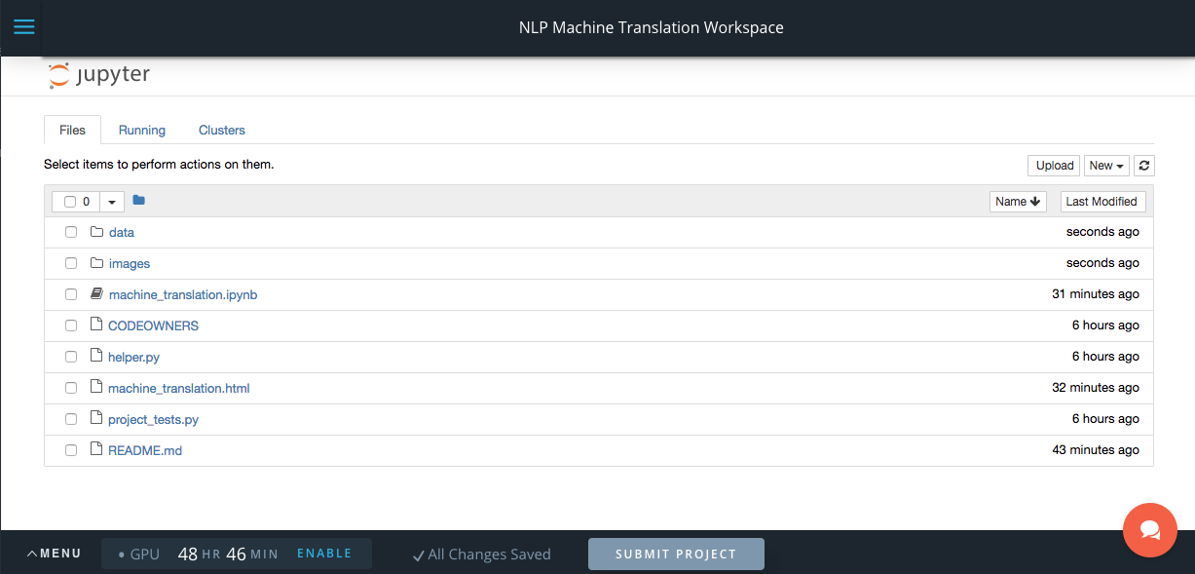

Schnittstelle für Arbeitsbereiche

Die Standardoberfläche der Arbeitsbereiche

Wenn der Arbeitsbereich geöffnet wird, sehen Sie den normalen Jupyter-Dateibrowser. Von dieser Oberfläche aus können Sie eine Notizbuchdatei öffnen, eine Remote-Terminal-Sitzung starten, die GPU aktivieren, Ihr Projekt einreichen oder die Arbeitsbereichsdaten zurücksetzen und vieles mehr. Wenn Sie auf die drei Balken in der oberen linken Ecke über dem Jupyter-Logo klicken, wird die Seitenleiste für den Unterricht ausgeblendet.

HINWEIS: Sie können jederzeit von einer anderen Stelle im Arbeitsbereich zur Dateibrowser-Seite zurückkehren, indem Sie auf das Jupyter-Logo in der oberen linken Ecke klicken.

**Öffnen eines Notizbuchs**

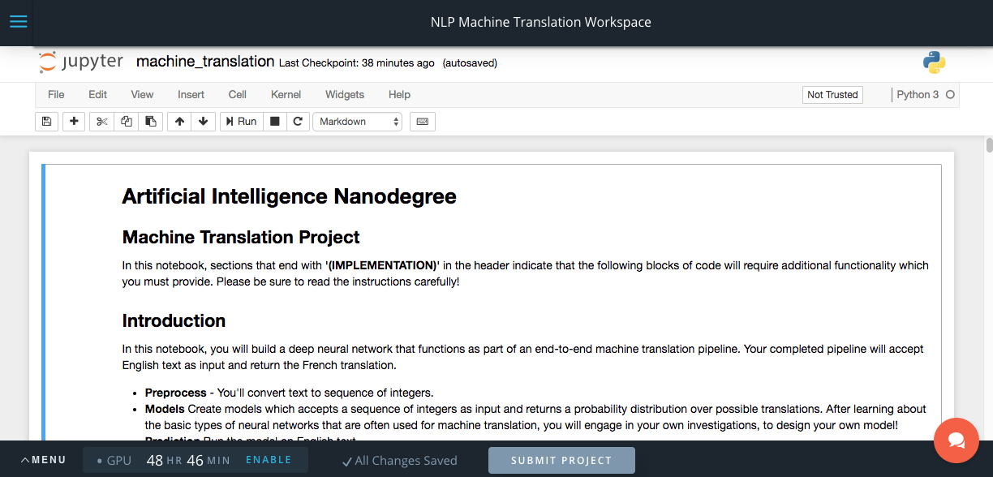

Durch Klicken auf den Namen einer Notebook-Datei (*.ipynb) in der Dateiliste wird eine Standard-Jupyter-Notebook-Ansicht des Projekts geöffnet. Die Notebook-Sitzung bleibt so lange geöffnet, wie Sie aktiv sind, und wird nach 30 Minuten Inaktivität automatisch beendet.

Sie können ein Notebook beenden, indem Sie auf das Jupyter-Logo in der oberen linken Ecke klicken.

*HINWEIS: Die Notebooks laufen im Hintergrund weiter, solange sie nicht beendet werden. WENN DER GPU-MODUS AKTIV IST, BLEIBT ER AUCH NACH DEM SCHLIESSEN ODER STOPPEN EINES NOTEBOOKS AKTIV. SIE KÖNNEN DEN GPU-MODUS NUR MIT DER GPU-UMSCHALTTASTE STOPPEN. (Siehe nächster Abschnitt.)*

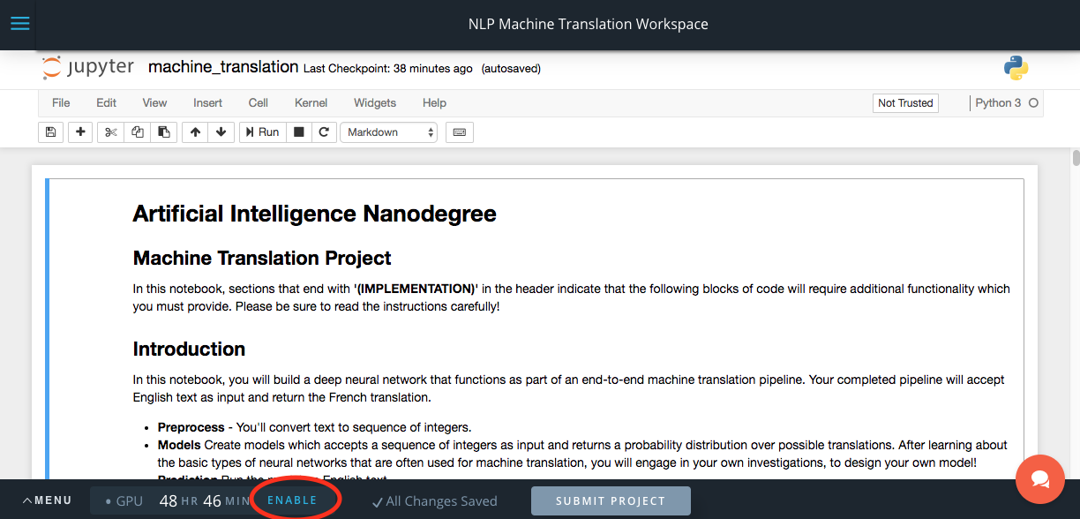

GPU-Workspaces können auch bei deaktiviertem GPU-Modus ohne zeitliche Einschränkung ausgeführt werden. Mit der Schaltfläche "Enable"/"Disable" (in der Abbildung rot eingekreist) können Sie den GPU-Modus umschalten. HINWEIS: Durch das Umschalten der GPU-Unterstützung wird möglicherweise der physische Server gewechselt, mit dem sich Ihre Sitzung verbindet, was zu Datenverlusten führen kann, WENN SIE NICHT VOR DEM UMSCHALTEN DER GPU-UNTERSTÜTZUNG AUF DIE SCHALTFLÄCHE SPEICHERN KLICKEN.

*BEACHTEN SIE, DASS DIESER ARBEITSBEREICH OHNE DIE GPU-UNTERSTÜTZUNG NICHT AUSGEFÜHRT WERDEN KANN.*

*SPEICHERN SIE IMMER IHRE ÄNDERUNGEN, BEVOR SIE DIE GPU-UNTERSTÜTZUNG UMSCHALTEN.*

**Aufrechterhaltung Ihrer Sitzung**

Arbeitsbereiche werden automatisch nach 30 Minuten Inaktivität des Benutzers getrennt, was bedeutet, dass Arbeitsbereiche während lang laufender Aufgaben (wie dem Training neuronaler Netzwerke) getrennt werden können. Wir haben ein Dienstprogramm bereitgestellt, das Ihre Arbeitsbereichssitzungen für diese Aufgaben aktiv halten kann. Beachten Sie jedoch die folgenden Richtlinien:

* Versuchen Sie nicht, die Arbeitsbereichssitzung dauerhaft aktiv zu halten, wenn kein Prozess läuft (versuchen Sie z. B. nicht, die Sitzung im Hintergrund offen zu halten) - die Begrenzungen dienen dazu, Ihr GPU-Zeitkontingent zu erhalten; es gibt keine Garantie, dass Sie zusätzliche Zeit erhalten, wenn Sie das Limit überschreiten.
* Stellen Sie sicher, dass Sie die Ergebnisse der lang laufenden Aufgabe auf der Festplatte speichern, sobald die Aufgabe endet (z. B. Checkpoint Ihrer Modellparameter für Deep-Learning-Netzwerke); andernfalls wird der Workspace 30 Minuten nach dem Ende des aktiven Prozesses getrennt, und die Ergebnisse gehen verloren.

Das Modul workspace_utils.py (hier verfügbar) enthält einen Iterator-Wrapper namens keep_awake und einen Kontextmanager namens active_session, der verwendet werden kann, um eine aktive Sitzung während lang laufender Prozesse aufrechtzuerhalten. Die beiden Funktionen sind gleichwertig, verwenden Sie also diejenige, die besser in Ihren Code passt. HINWEIS: Die Datei wird möglicherweise fälschlicherweise als workspace-utils.py heruntergeladen (beachten Sie den Bindestrich statt eines Unterstrichs im Dateinamen). Stellen Sie sicher, dass Sie den Dateinamen korrigieren, bevor Sie ihn in Ihren Arbeitsbereich hochladen; Python kann nicht aus Dateinamen importieren, die Bindestriche enthalten.

Beispiel mit keep_awake:

from workspace_utils import keep_awake

for i in keep_awake(range(5)): #alles, was innerhalb dieser Schleife passiert, hält den Arbeitsbereich aktiv

# Iteration mit viel Arbeit hier durchführen

**Beispiel mit active_session:**

from workspace_utils import active_session

with active_session():

# hier langwierige Arbeit erledigen

**Ein Projekt einreichen**

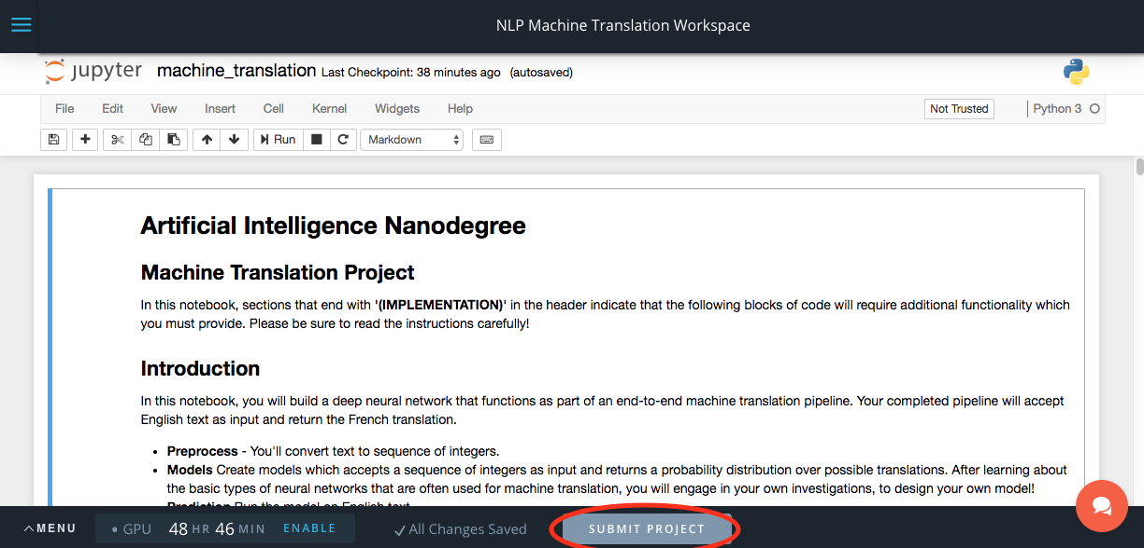

UI-Anmerkung für die Schaltfläche "Projekt einreichen

Die Schaltfläche "Projekt einreichen

Einige Arbeitsbereiche sind in der Lage, Projekte direkt in Ihrem Namen einzureichen (d. h. Sie müssen das Projekt nicht manuell im Klassenzimmer einreichen). Um Ihr Projekt einzureichen, klicken Sie einfach auf die Schaltfläche "Projekt einreichen" (in der obigen Abbildung rot eingekreist).

Wenn Sie die Schaltfläche "Projekt einreichen" nicht sehen, ist die Projektübermittlung für diesen Arbeitsbereich nicht aktiviert. Sie müssen dann Ihre Projektdateien manuell herunterladen und im Klassenzimmer einreichen.

*HINWEIS: SIE MÜSSEN SICHERSTELLEN, DASS IHRE EINREICHUNG ALLE ERFORDERLICHEN DATEIEN ENTHÄLT, BEVOR SIE EINREICHEN - EINSCHLIESSLICH JEGLICHER DATEIKONVERTIERUNGEN (z. B. von ipynb nach HTML)*

Öffnen eines Terminals

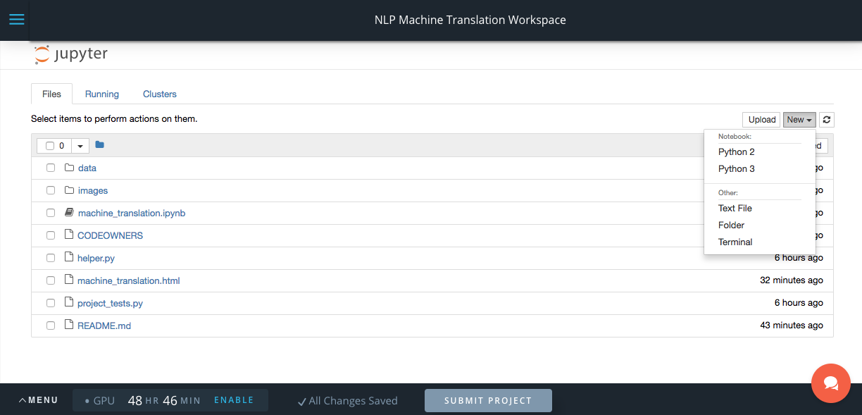

Das "Neu"-Menü

Die "Neu"-Menüschaltfläche

Jupyter-Arbeitsbereiche unterstützen mehrere Ansichten, darunter den bereits behandelten Dateibrowser und die Notebook-Ansicht, sowie Shell-Terminals. Um eine Terminal-Shell zu öffnen, klicken Sie auf die "Neu"-Menüschaltfläche oben rechts in der Dateibrowser-Ansicht und wählen "Terminal".

**Terminals**

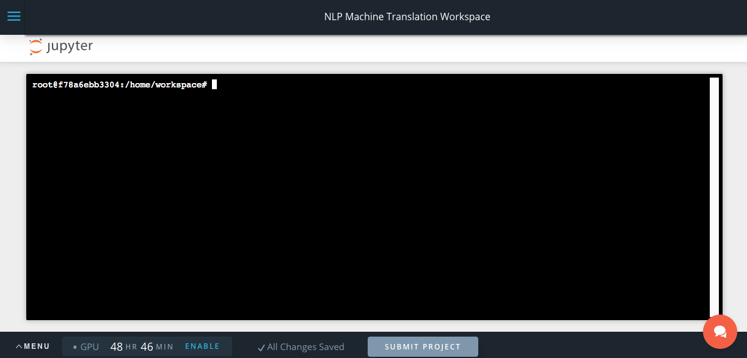

Jupter Terminal-Shell-Oberfläche

Jupyter-Terminal-Shell-Oberfläche

Terminals bieten eine vollständige Bash-Shell, mit der Sie Softwarepakete installieren oder aktualisieren, Updates aus Github-Repositories abrufen oder beliebige andere Terminal-Befehle ausführen können. Wie bei der Notebook-Ansicht können Sie zur Dateibrowser-Ansicht zurückkehren, indem Sie auf das Jupyter-Logo in der oberen linken Ecke des Fensters klicken.

*HINWEIS: Ihre Daten und Änderungen bleiben über Arbeitsbereichssitzungen hinweg bestehen. Alle Änderungen, die Sie vornehmen, müssen wiederholt werden, wenn Sie später Ihre Arbeitsbereichsdaten zurücksetzen.*

**Daten zurücksetzen**

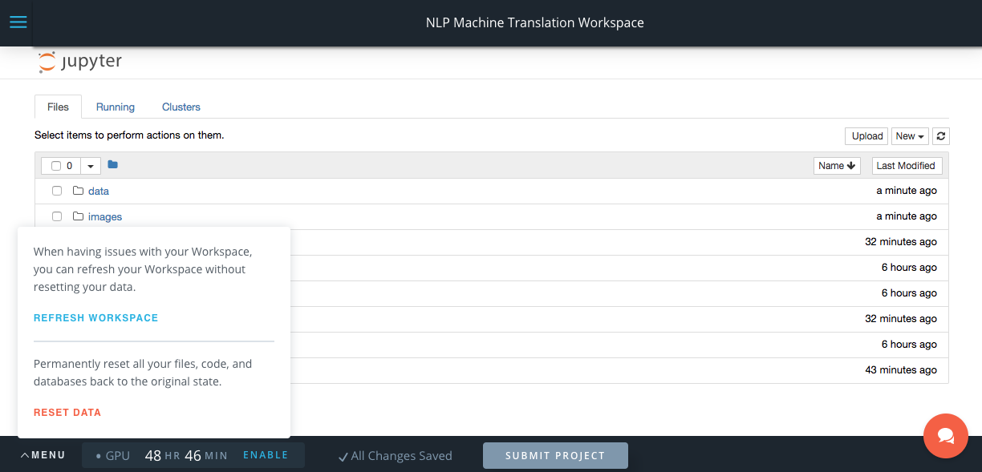

Arbeitsbereiche Menü-Schaltfläche

Die Menü-Schaltfläche

Die "Menü"-Schaltfläche in der unteren linken Ecke bietet Unterstützung beim Zurücksetzen Ihrer Arbeitsbereiche. Die Schaltfläche "Arbeitsbereich aktualisieren" aktualisiert Ihre Sitzung, was keinen Einfluss auf die Änderungen hat, die Sie im Arbeitsbereich vorgenommen haben.

Die Schaltfläche "Daten zurücksetzen" verwirft alle Änderungen und stellt eine saubere Kopie des Arbeitsbereichs wieder her. Wenn Sie auf die Schaltfläche klicken, wird ein Dialogfeld geöffnet, in dem Sie "Daten zurücksetzen" in einem Bestätigungsdialog eingeben müssen. ALLE IHRE DATEN GEHEN DABEI VERLOREN.

Das Zurücksetzen sollte nur dann erforderlich sein, wenn Udacity Änderungen am Projekt vornimmt und Sie diese nicht per Git-Pull erhalten können, oder wenn Sie den Inhalt des Arbeitsbereichs zerstören. Wenn Sie Ihre Daten zurücksetzen müssen, wird Ihnen dringend empfohlen, eine Kopie Ihrer Arbeit über die Dateischnittstelle herunterzuladen, bevor Sie auf Daten zurücksetzen klicken.

Unterstützende Materialien

### Updating to PyTorch v0.4

**Aktualisieren auf PyTorch 0.4**

Hallo an alle!

Ich wollte euch nur kurz mitteilen, dass wir unsere PyTorch-Umgebungen und den Code auf Version 0.4 aktualisieren. Es gibt eine Menge Verbesserungen, die das Framework noch benutzerfreundlicher machen. Code-mäßig hat sich für dieses Projekt nichts geändert, da wir keinen Code zur Verfügung gestellt haben.

Ihr gesamter vorhandener Code aus Version 0.3 sollte in v0.4 noch funktionieren, aber Sie werden Warnungen sehen. In dieser [Migrationsanleitung](https://pytorch.org/blog/pytorch-0_4_0-migration-guide/) finden Sie Hilfe bei der Aktualisierung Ihres bestehenden Codes aus Version 0.3, damit er mit Version 0.4 funktioniert.

Es ist völlig in Ordnung, Ihr Projekt mit v0.3 Code einzureichen, wenn Sie möchten.

### Image Classifier – Part 1 – Development

Entwickeln eines Bildklassifikators mit Deep Learning

In diesem ersten Teil des Projekts werden Sie ein Jupyter-Notebook durcharbeiten, um einen Bildklassifikator mit PyTorch zu implementieren. Wir werden Ihnen einige Tipps geben und Sie anleiten, aber der größte Teil des Codes wird Ihnen überlassen. Während Sie dieses Projekt bearbeiten, beachten Sie bitte die Rubriken, die Sie zu einer erfolgreichen Abgabe anleiten.

Denken Sie daran, dass Ihr Code Ihr eigener sein sollte, bitte plagiieren Sie nicht (siehe hier für weitere Informationen).

Dieses Notizbuch wird als Teil der Projektabgabe benötigt. Nachdem Sie es fertiggestellt haben, stellen Sie sicher, dass Sie es als HTML-Datei herunterladen und den Dateien beifügen, die Sie im nächsten Teil des Projekts schreiben.

Wir haben Ihnen einen Arbeitsbereich mit einer GPU für die Arbeit an diesem Projekt zur Verfügung gestellt. Wenn Sie stattdessen lieber auf Ihrem lokalen Rechner arbeiten möchten, finden Sie die Dateien auf GitHub hier.

Wenn Sie den Arbeitsbereich verwenden, sollten Sie beachten, dass das Speichern großer Dateien zu Problemen beim Sichern Ihrer Arbeit führen kann. Sie werden in Teil 1 dieses Projekts einen Modellprüfpunkt speichern, der mehrere GB groß sein kann, wenn Sie ein großes Klassifizierungsnetzwerk verwenden. Dichte Netzwerke können sehr schnell sehr groß werden, da Sie N x M Gewichtsmatrizen für jede neue Schicht erstellen. Im Allgemeinen ist es besser, breite Schichten zu vermeiden und stattdessen mehr versteckte Schichten zu verwenden, das spart eine Menge Platz. Behalten Sie die Größe des von Ihnen erstellten Kontrollpunkts im Auge. Sie können ein Terminal öffnen und ls -lh eingeben, um die Größe der Dateien zu sehen. Wenn Ihr Prüfpunkt größer als 1 GB ist, reduzieren Sie die Größe Ihres Klassifizierernetzwerks und speichern Sie den Prüfpunkt erneut.

**Anweisungen zur Verwendung des Klassenzimmer-Arbeitsbereichs**

Wenn Sie im Classroom Workspace arbeiten, sollten Sie keine extrem großen .pth-Dateien im Verzeichnis /home/workspace ablegen. Wenn Sie Ihren Code ausführen, müssen Sie diese .pth-Dateien löschen, bevor Sie zu einer anderen Registerkarte wechseln oder Ihre Browser-Registerkarte schließen.

Wenn Sie dies nicht tun, wird der Arbeitsbereich weiterhin geladen und Sie erhalten den folgenden Bildschirm.

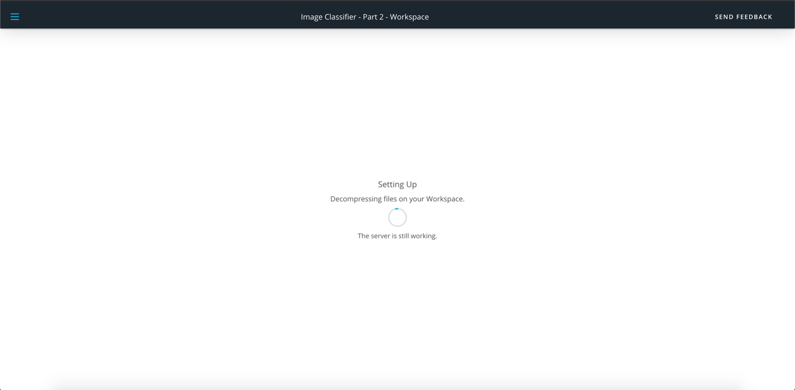

### Image Classifier – Part 1 – Workspace

**Entwickeln einer KI-Anwendung**

In Zukunft werden KI-Algorithmen in immer mehr alltägliche Anwendungen integriert werden. Sie könnten zum Beispiel einen Bildklassifikator in eine Smartphone-App integrieren. Dazu würden Sie ein Deep-Learning-Modell verwenden, das auf Hunderttausenden von Bildern als Teil der gesamten Anwendungsarchitektur trainiert wurde. Ein großer Teil der Softwareentwicklung in der Zukunft wird diese Art von Modellen als gemeinsame Teile von Anwendungen verwenden.

In diesem Projekt werden Sie einen Bildklassifikator trainieren, um verschiedene Arten von Blumen zu erkennen. Sie können sich vorstellen, so etwas in einer Telefon-App zu verwenden, die Ihnen den Namen der Blume sagt, auf die Ihre Kamera gerade schaut. In der Praxis würden Sie diesen Klassifikator trainieren und ihn dann zur Verwendung in Ihrer Anwendung exportieren. Wir werden diesen Datensatz mit 102 Blumenkategorien verwenden, ein paar Beispiele sehen Sie unten.

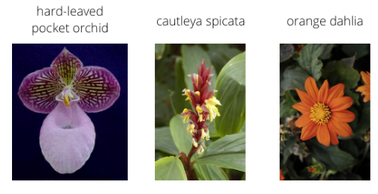

Das Projekt gliedert sich in mehrere Schritte:

* Laden und Vorverarbeiten des Bilddatensatzes
* Trainieren Sie den Bildklassifikator auf Ihrem Datensatz
* Verwenden Sie den trainierten Klassifikator, um den Bildinhalt vorherzusagen

Wir führen Sie durch jeden Teil, den Sie in Python implementieren werden.

Wenn Sie dieses Projekt abgeschlossen haben, verfügen Sie über eine Anwendung, die auf einem beliebigen Satz von beschrifteten Bildern trainiert werden kann. Hier wird Ihr Netzwerk über Blumen lernen und als Kommandozeilenanwendung enden. Aber was Sie mit Ihren neuen Fähigkeiten machen, hängt von Ihrer Vorstellungskraft und Ihrem Aufwand beim Aufbau eines Datensatzes ab. Stellen Sie sich zum Beispiel eine App vor, bei der Sie ein Foto von einem Auto machen, die Ihnen sagt, was die Marke und das Modell ist, und dann Informationen darüber nachschlägt. Bauen Sie Ihren eigenen Datensatz und machen Sie etwas Neues.

Als erstes müssen Sie die Pakete importieren, die Sie benötigen. Es ist gute Praxis, alle Importe am Anfang Ihres Codes zu haben. Wenn Sie dieses Notizbuch durcharbeiten und feststellen, dass Sie ein Paket importieren müssen, stellen Sie sicher, dass Sie den Import hier oben hinzufügen.

### Image Classifier – Part 2 – Command Line App

**Teil 2 - Erstellen der Befehlszeilenanwendung**

Nun, da Sie ein tiefes neuronales Netzwerk auf dem Blumendatensatz erstellt und trainiert haben, ist es an der Zeit, es in eine Anwendung zu konvertieren, die andere verwenden können. Ihre Anwendung sollte aus zwei Python-Skripten bestehen, die über die Befehlszeile ausgeführt werden. Zum Testen sollten Sie den Prüfpunkt verwenden, den Sie im ersten Teil gespeichert haben.

**Spezifikationen**

Die Projektvorlage muss mindestens zwei Dateien train.py und predict.py enthalten. Die erste Datei, train.py, trainiert ein neues Netzwerk auf einem Datensatz und speichert das Modell als Prüfpunkt. Die zweite Datei, predict.py, verwendet ein trainiertes Netzwerk, um die Klasse für ein Eingabebild vorherzusagen. Es steht Ihnen frei, so viele weitere Dateien zu erstellen, wie Sie benötigen. Unser Vorschlag ist, eine Datei nur für Funktionen und Klassen zu erstellen, die sich auf das Modell beziehen, und eine weitere für Hilfsfunktionen wie das Laden von Daten und die Vorverarbeitung von Bildern. Stellen Sie sicher, dass Sie alle Dateien, die zum Ausführen von train.py und predict.py notwendig sind, in Ihre Einreichung aufnehmen.

**1. Trainieren**

Trainieren Sie ein neues Netzwerk auf einem Datensatz mit train.py

* Grundlegende Verwendung: python train.py data_directory
* Druckt den Trainingsverlust, den Validierungsverlust und die Validierungsgenauigkeit aus, während das Netzwerk trainiert wird.
* Optionen:
  + Verzeichnis zum Speichern von Checkpoints festlegen: python train.py data_dir --save_dir save_directory
  + Architektur wählen: python train.py data_dir --arch "vgg13"
  + Hyperparameter setzen: python train.py data_dir --learning_rate 0.01 --hidden_units 512 --epochs 20
  + GPU für das Training verwenden: python train.py data_dir --gpu

**2. Vorhersage**

Prädiktieren Sie mit predict.py Blumennamen aus einem Bild zusammen mit der Wahrscheinlichkeit für diesen Namen. Das heißt, Sie übergeben ein einzelnes Bild /path/to/image und geben den Blumennamen und die Klassenwahrscheinlichkeit zurück.

* Grundlegende Verwendung: python predict.py /pfad/bis/bild checkpoint
* Optionen:
  + Rückgabe der obersten KK wahrscheinlichsten Klassen: python predict.py input checkpoint --top_k 3
  + Eine Zuordnung von Kategorien zu realen Namen verwenden: python predict.py input checkpoint --category_names cat_to_name.json
  + GPU für Inferenz verwenden: python predict.py input checkpoint --gpu

Der beste Weg, die Kommandozeileneingabe in die Skripte zu bekommen, ist mit dem argparse-Modul in der Standardbibliothek. Ein schönes Tutorial für argparse finden Sie auch hier.

**Vorsicht - Rechen- und Speicherkapazität der Workspaces**

Jeder Workspace ist mit ausreichender Rechenkapazität und Speicherplatz (~2.5Gb) ausgestattet, um die ML-Modelle unterzubringen. Wenn Sie zu Ihrem Arbeitsbereich zurückkehren, kann es manchmal zu Schwierigkeiten bei der Wiederherstellung des Arbeitsbereichs kommen, da umfangreiche Zwischendateien vorhanden sind, die während des Trainings der ML-Modelle erzeugt wurden. Vermeiden Sie es also, Ihren Arbeitsbereich zu füllen, indem Sie einen einfachen Schritt wie unten beschrieben durchführen.

**a. Wie verhindert man das Auffüllen des Arbeitsbereichs?**

Wenn Sie Ihre Modelle trainieren, werden die Modelle in Ihrem Verzeichnis /home/workspace/saved_models zusammen mit den Pfadkonfigurationsdateien (*.pth) gespeichert, die im Projektverzeichnis erstellt wurden. Sowohl dieses "saved_models"-Verzeichnis als auch die ".pth"-Dateien sind sperrige Zwischendateien, d. h. sie werden jedes Mal erstellt, wenn Sie versuchen, Ihr ML-Modell zu trainieren. Diese Dateien mit einer Gesamtgröße von mehr als 2,5 GB können Ihren Arbeitsbereich bis zum Rand füllen, was zu Problemen bei der Wiederherstellung des Arbeitsbereichs führt, wenn Sie das nächste Mal zum Arbeitsbereich zurückkehren.

Wir empfehlen Ihnen daher dringend, diese großen Zwischendateien und Verzeichnisse zu löschen, bevor Sie zu einer anderen Seite navigieren oder die Browser-Registerkarte schließen.

**b. Wo speichere ich die "schweren" Dateien mit einer Gesamtgröße > 2,5Gb, falls erforderlich?**

Sie können Ihre "schweren" Dateien, wie z. B. die *.pth-Datei, in das Verzeichnis ~/opt verschieben, wo Sie jede Menge Platz haben werden. Ihre Dateien werden dort verfügbar sein, solange Sie in einer bestimmten Sitzung arbeiten. Sitzungen werden nach 30 Minuten Inaktivität beendet. Alle Ihre Dateien in ~/opt sind temporär und werden in der nächsten Sitzung nicht wiederhergestellt.

*Hinweis: Für die aktuelle Übung benötigen Sie keine Gigabytes an Daten, und im Allgemeinen sollten Studenten auch keine Projekte mit so vielen Daten einreichen.*

**c. Was passiert, wenn Sie diese schweren Dateien weder löschen noch in das Verzeichnis ~/opt verschieben, bevor Sie Ihre Workspace-Sitzung schließen?**

In einem solchen Fall könnten Sie ein Problem mit der Wiederherstellung des Arbeitsbereichs haben, und der einzige Ausweg ist, den Udacity-Support zu kontaktieren.

### Image Classifier – Part 2 – Workspace

Workspace

### Rubic

Files submitted

| **Criteria** | **Specification** |
| --- | --- |
| Submission Files | The submission includes all required files. |

Part 1 - Development Notebook

| **Criteria** | **Specification** |
| --- | --- |
| Package Imports | All the necessary packages and modules are imported in the first cell of the notebook |
| Training data augmentation | torchvision transforms are used to augment the training data with random scaling, rotations, mirroring, and/or cropping |
| Data normalization | The training, validation, and testing data is appropriately cropped and normalized |
| Data loading | The data for each set (train, validation, test) is loaded with torchvision's ImageFolder |
| Data batching | The data for each set is loaded with torchvision's DataLoader |
| Pretrained Network | A pretrained network such as VGG16 is loaded from torchvision.models and the parameters are frozen |
| Feedforward Classifier | A new feedforward network is defined for use as a classifier using the features as input |
| Training the network | The parameters of the feedforward classifier are appropriately trained, while the parameters of the feature network are left static |
| Validation Loss and Accuracy | During training, the validation loss and accuracy are displayed |
| Testing Accuracy | The network's accuracy is measured on the test data |
| Saving the model | The trained model is saved as a checkpoint along with associated hyperparameters and the class_to_idx dictionary |
| Loading checkpoints | There is a function that successfully loads a checkpoint and rebuilds the model |
| Image Processing | The process_image function successfully converts a PIL image into an object that can be used as input to a trained model |
| Class Prediction | The predict function successfully takes the path to an image and a checkpoint, then returns the top K most probably classes for that image |
| Sanity Checking with matplotlib | A matplotlib figure is created displaying an image and its associated top 5 most probable classes with actual flower names |

Part 2 - Command Line Application

| **Criteria** | **Specification** |
| --- | --- |
| Training a network | train.py successfully trains a new network on a dataset of images |
| Training validation log | The training loss, validation loss, and validation accuracy are printed out as a network trains |
| Model architecture | The training script allows users to choose from at least two different architectures available from torchvision.models |
| Model hyperparameters | The training script allows users to set hyperparameters for learning rate, number of hidden units, and training epochs |
| Training with GPU | The training script allows users to choose training the model on a GPU |
| Predicting classes | The predict.py script successfully reads in an image and a checkpoint then prints the most likely image class and it's associated probability |
| Top K classes | The predict.py script allows users to print out the top K classes along with associated probabilities |
| Displaying class names | The predict.py script allows users to load a JSON file that maps the class values to other category names |
| Predicting with GPU | The predict.py script allows users to use the GPU to calculate the predictions |

### Project: Create Your Own Image Classifier

Projektabgabe

Projekt einreichen

Für eine erfolgreiche Projekteinreichung müssen Sie diese Dateien in ein ZIP-Archiv aufnehmen:

Das fertige Jupyter-Notizbuch aus Teil 1 als HTML-Datei und alle zusätzlichen Dateien, die Sie erstellt haben und die notwendig sind, um den Code im Notizbuch auszuführen

Die Dateien train.py und predict.py aus Teil 2 sowie alle weiteren Dateien, die zum Ausführen dieser Skripte erforderlich sind

Sie können diese Dateien einzeln aus den Arbeitsbereichen herunterladen.

HINWEIS: Nehmen Sie die Daten nicht in das Einreichungsarchiv auf.